УЧЕБНИК
ДЛЯ ВУЗОВ

В.И.ДУБРОВСКИЙ

ЛЕЧЕБНАЯ

ФИЗИЧЕСКАЯ КУЛЬТУРА

2-е издание, стереотипное

Рекомендовано Министерством образования
Российской Федерации в качестве учебника
для студентов высших учебных заведений

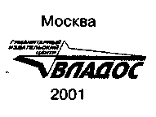

ББК 75.0
Д79

Рецензенты:
доктор медицинских наук, профессор
Т.В. Xymueв;
кандидат медицинских наук,
лауреат Государственной премии СССР
И.А. Баднин;
кандидат медицинских наук, доцент
С.Г. Куртев

Дубровский В.И.
Д 79 Лечебная физическая культура (кинезотерапия): Учеб. для студ.
высш. учеб, заведений. — 2-е изд., стер. — М.: Гума-нит. изд. центр
ВЛАДОС, 2001. — 608 с.: ил.
ISBN 5-691-00769-6.
Учебник написан в соответствии с новой программой изучения лечебной физкультуры и массажа в высших учебных заведениях. Большое внимание уделено систематизации средств физической культуры, применяемых с профилактической и лечебной целью, а также вопросам гидрокинезотерапии, трудотерапии, различным видам массажа, физиотерапии, мануальной терапии и многим другим методам восстановительной медицины. Впервые освещены вопросы комплексной реабилитации при многих заболеваниях и синдромах.
Учебник рассчитан на студентов факультетов физической культуры университетов и институтов физической культуры, а также студентов медицинских вузов, методистов лечебной физкультуры, реабилитологов, физиотерапевтов, врачей ЛФК и других специалистов.

ББК 75.0

© Дубровский В.И., 2001
© «Гуманитарный издательский
центр ВЛАДОС», 2001
© Серийное оформление обложки.
«Гуманитарный издательский
ISBN 5-691-00769-6 центр ВЛАДОС», 2001

ВВЕДЕНИЕ

Использование средств физической культуры и массажа в лечебных целях имеет давнюю историю. На протяжении многих веков осуществлялась комплексная терапия заболеваний с помощью физических упражнений, массажа, лечебного питания, закаливания, бани, гидропроцедур, дозированной ходьбы и др. Несмотря на то, что наука еще не обладала точными данными о неблагоприятном влиянии гиподинамии, врачи того времени рекомендовали активизацию двигательного режима при тех или иных заболеваниях и отклонениях в состоянии здоровья.
Лечебная физическая культура (ЛФК) является составной частью двигательного режима больного. Лечебная гимнастика (ЛГ), дозированная ходьба ускоряют процессы регенерации тканей, нормализуют дыхание, деятельность сердечно-сосудистой системы, желудочно-кишечного тракта, психоэмоциональное состояние больного и т.д.
Важным в применении средств физической культуры с лечебной и профилактической целями является разработка показаний и противопоказаний их применения. Наиболее эффективно раннее использование массажа в сочетании с оксигенотерапией и ЛГ, учитывая функциональное состояние, пол и возраст больного.
В результате повреждений и заболеваний у пациентов нередко развиваются различные функциональные расстройства, нарушающие трудоспособность и приводящие их к инвалидности.
У спортсменов травмы и заболевания нередко ведут к прекращению занятий спортом и инвалидизации. Своевременное применение средств реабилитации (восстановления) способствует ликвидации возникших негативных явлений (последствий) травмы (заболевания).
В отдельных разделах учебника представлены частные методики ЛГ в сочетании с массажем, физио- и гидропроцедурами, трудотерапией, баней, гидрокинезотерапией и др., и дано их научное обоснование.

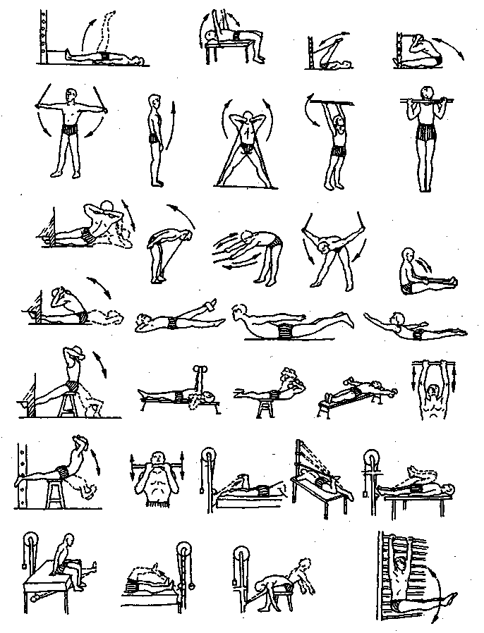
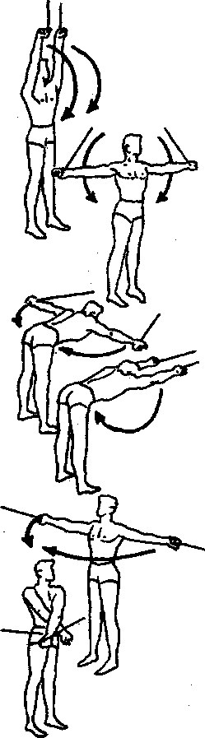

ЛЕЧЕБНАЯ ФИЗИЧЕСКАЯ КУЛЬТУРА

* Формы и методы проведения лечебной физкультуры
* Двигательные режимы
* Трудотерапия
* Массаж
* Мануальная терапия
* Гидрокинезотерапия
* Лечебная гимнастика при заболеваниях легких
* Лечебная гимнастика при заболеваниях сердца
* Лечебная гимнастика в педиатрии
* Лечебная гимнастика в гинекологии и акушерстве
* Лечебная гимнастика в травматологии и ортопедии
* Лечебная гимнастика при профессиональных заболеваниях
* Лечебная гимнастика при психических заболеваниях
* Занятия физкультурой в специальных медицинских группах
* Гиподинамия и физическая деятельность

ГЛАВА I. КРАТКАЯ ИСТОРИЯ ВОЗНИКНОВЕНИЯ И РАЗВИТИЯ ЛЕЧЕБНОЙ ФИЗКУЛЬТУРЫ

Применение средств физической культуры с профилактической и лечебной целью имеет давнюю историю. Уже в древние времена для оздоровления использовали физические упражнения, баню, массаж, гидропроцедуры, диету, климат и многие другие методы. Так, в Древней Индии, Китае, Египте при тугоподвижности суставов использовали упражнения на растягивание, массаж и гидропроцедуры. В Древней Индии хирург Сушрута использовал физические, дыхательные упражнения и массаж при лечении различных заболеваний.
Китайские медики применяли растирания и вытягивание суставов при многих заболеваниях. В книге «Cong-fou» (3000 лет до н.э.) подробно излагаются активные, пассивные и комбинированные упражнения в сочетании с массажем (растиранием). Считают, что профилактическая (превентивная) медицина зародилась в Древнем Китае. Китайцы уделяли много внимания профилактике болезней. Афоризм «Настоящий врач не тот, кто лечит заболевшего, а тот, кто предотвращает болезнь» принадлежит китайцам.
В Древней Индии у йогов насчитывалось более 800 различных дыхательных упражнений, особенно много — на задержку дыхания, применяемых с профилактической целью и для лечения многих заболеваний.
В Древнем Китае почти во всех провинциях имелись врачебно-гимнастические школы, где готовили врачей — «таоссе», владеющих врачебной гимнастикой и массажем. Такие врачебно-гимнастические учреждения являлись оздоровительными центрами.
В Древней Греции Гиппократ, Асклепиад, Геродикос, Гален, Цельс и др. широко рекомендовали телесные упражнения, массаж, гидропроцедуры, диетическое питание для лечения многих заболеваний и их профилактики. Греческий хирург Антилос написал сочинение о гимнастике. В Древнем Риме особенно широко применялись телесные упражнения, массаж и гидропроцедуры в термах (банях).
Египтяне ревматические болезни лечили гимнастическими упражнениями, массажем, диетой, водными процедурами.
В Древнем Риме лечебная гимнастика достигла высокого уровня развития. В сборнике Орибаза, написанном в 360 г. н.э., были собраны все материалы того времени, при этом лечебной гимнастике отводится целая книга. К. Гален дал описание гимнастики при различных заболеваниях костной и мышечной систем, при нарушениях обмена веществ, половой слабости и т.д., кроме того, с лечебной целью он рекомендовал спортивные упражнения (греблю, верховую езду и др.), собирание плодов и винограда, а также экскурсии и массаж. В своей книге «Искусство возвращать здоровье» К. Гален писал: «Тысячи и тысячи раз возвращал я здоровье своим больным посредством упражнений».
Абу Али ибн Сина (Авиценна) в своих трудах «Канон врачебной науки» и «Книга исцеления» подробно описывает применение гимнастических упражнений, массажа, диеты, гидропроцедур, бани для лечения многих заболеваний, а также с профилактической целью.
В средние века физические упражнения, баня, массаж и гигиенический уход за телом практически были преданы забвению.
В 1573 г. появился первый учебник гимнастики Меркуриаса «Искусство гимнастики». Немецкий врач Ф. Гофман (1660—1742) создал популярную оригинальную систему лечения, где большая роль отводится применению гимнастических упражнений, диете и массажу. Внушительно звучит его афоризм: «Движение — лучшее лечение тела».
В вышедшем в 1771 г. двухтомнике по ортопедии подробно изложены сведения о гимнастических упражнениях, массаже, водных процедурах, диете. В 1780 г. появилось сочинение Тиссот «Врачебная гимнастика, или упражнение человеческих органов по законам физиологии, гигиены и терапевтики», где подробно описаны различные упражнения, массаж и применение их при различных заболеваниях. Описания телесных упражнений для избавления от травм имеются в лечебниках XVII—XVIII вв. (Ж.М. Гардия, 1892). Англичанин Ф. Фуллер в XVIII в. написал книгу «Медицинская гимнастика». В Германии в начале XVII в. Гоффман создал руководство «Механотерапия», в котором изложены описания телесных упражнений, массажа и водных процедур для лечения различных заболеваний.
Физические упражнения с лечебной целью в России стали применяться уже в XVIII в. Так, в трудах выдающихся русских медиков М.Я. Мудрова, Н.П. Максимовича-Амбодика, Н.И. Пирогова, С.Г. Зыбелина, С.П. Боткина, А.А. Остроумова, Г.А. Захарьина, П.Ф. Лесгафта и многих других содержатся высказывания по поводу значения и применения физических упражнений, закаливания для лечения заболеваний.
К концу первой половины XIX в. русские врачи уже указывали на лечебное действие дозированных физических движений, например, Г.И. Сокольский, назначавший ходьбу как лечебное средство, или А.И. Полунин, говоривший, что гимнастика не только развивает, укрепляет тело и предупреждает развитие болезни, но даже излечивает болезни.
В конце XVIII в. и начале XIX в. основоположники военной медицины и гигиены (М.Я. Мудров, А.Г. Бехерахт, И. Энегольм, А.П. Владимирский и др.) призывали к использованию естественных факторов и физических упражнений для укрепления здоровья солдат и повышения их боеспособности. В 1836 г. выдающийся военный врач Р.С. Четыркин и практически применил стройную систему функционального лечения выздоравливающих в «слабосильных командах» при помощи гимнастики, закаливания, игр, трудотерапии.

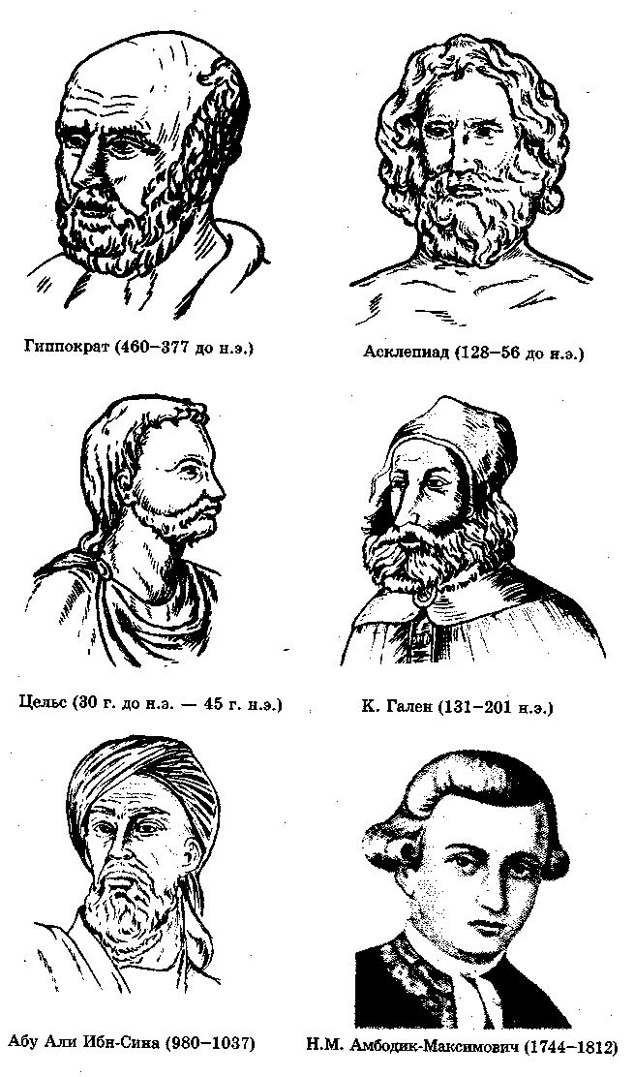
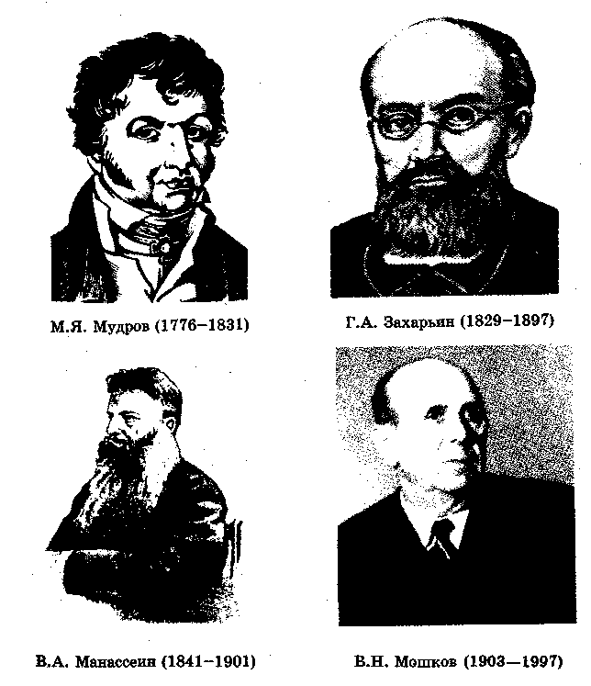

Прогресс отечественной науки и культуры в XIX в., особенно во второй его половине, отразился и на развитии науки о физическом воспитании, на возрастании интереса к физическим методам лечения, особенно к врачебной гимнастике, массажу, водолечению. В 1870 г. в Медико-хирургической академии Петербурга была защищена первая докторская диссертация по лечебной физкультуре (Г.Г. Бенезе. Рациональная гимнастика как средство сохранять здоровье и исцелять некоторые хронические недуги).
В 1864 г. швед Т. Брандт предложил систему лечебной гимнастики и массажа для лечения гинекологических больных. В 1881 г. немец Эртел для лечения сердечно-сосудистых заболеваний разработал метод восхождения по гористой местности (терренкур). В 1884 г. Шотт предложил гимнастику для сердечных больных, основой которой являлись упражнения на сопротивление. В 1889 г. швейцарский врач Френкель составил комплексы компенсаторной гимнастики для лечения атаксии, параличей, парезов и других заболеваний нервной системы.
В крупных городах России в XIX в. был открыт ряд «врачебно-гимнастических заведений» для лечения амбулаторных больных гимнастикой, массажем, физиотерапией и другими методами. К концу XIX в. и началу XX в. уже имелось множество кабинетов врачебной гимнастики, массажа, механотерапии, были и игровые площадки, дорожки для терренкура, купальни (бассейны) и т.д. К концу XIX в. физические упражнения, как лечебный метод, стали применяться в целом ряде медицинских учреждений.
Огромная роль в развитии, обосновании и внедрении в практику врачебной гимнастики и массажа принадлежит И.З. Заблудовскому, Е.Н. Залесовой, Г.К. Соловьеву и др.
Физические упражнения и массаж использовались для лечения на курортах Саки, Друскининкай, Абас-Туман и др.
В 1877 г. в Петербурге возник первый в России центр восстановительного (реабилитационного) лечения раненых с применением гимнастики, массажа, механотерапии, физиотерапии и других средств.
В 1888 г. профессор М.К. Барсов создал в Москве массажно-гимнастический институт. В 1890 г. в Петербурге В.Ф. Диаковский открыл врачебно-механический институт.
Выдающийся русский хирург Н.И. Пирогов настоятельно рекомендовал применять гимнастические упражнения для лечения раненых.
В 1910 г. Зингер и Гофбауэр ввели лечебную гимнастику при бронхиальной астме, эмфиземе и бронхитах.
В России после первой мировой войны начинают широко развиваться реабилитация раненых и инвалидов. Организуются профилактории для инвалидов войны, а также специальные школы для детей-калек. В ряде госпиталей и лазаретов применялись способы функционального лечения переломов костей и др. В 1927 г. Клапп предложил гимнастику при искривлениях позвоночника. В то же время широкое распространение в Европе получила механотерапия, основанная на локально-механических концепциях Цандера, Каро, Крукенберга.
В первой половине XX в. создается сеть санаториев-профилакториев для детей.
Русские ученые М.Я. Мудров, Н.И. Пирогов, С.П. Боткин, Г.А. Захарьин, П.Ф. Лесгафт, Ф.А. Манассеин и многие другие пропагандировали и отстаивали профилактическое направление в медицине и широкое использование лечебной физкультуры, закаливания, трудотерапии, массажа.
Большую роль в развитии службы реабилитации и пропаганде лечебной физкультуры сыграли В.В. Гориневская, И.А. Богашев, В.А. Зотов, В.Н. Мошков, В.К. Добровольский и многие другие.
В 1920—30-е гг. у нас в стране появляются работы, посвященные применению лечебной физкультуры на курортах и в санаториях, влиянию лечебной физкультуры на организм больных, и методике ее применения при отдельных заболеваниях (Л.А. Клочков, 1925; В.Н. Мошков, 1927; Т.Р. Никитин, 1927; И.М. Яблоновский, 1927 и др.).
Важное значение для популяризации лечебной физкультуры как лечебного метода имели печатные работы видных клиницистов Д.Д. Плетнева, В.К. Хорошко, М.П. Кончаловского, А.Н. Шенк, А.И. Валединского и многих других ученых.
Большое влияние на состояние лечебной физкультуры оказало создание отделения ЛФК в таких крупных научно-исследовательских учреждениях, как Государственный институт физиотерапии и ортопедии (В.Н. Мошков, С.А. Уварова-Якобсон, Е.А. Захарова, М.А. Минкевич и др.), Институт скорой помощи им. Н.В. Склифосовского (В.В. Гориневская, Е.Ф. Древинг и др.), Московский областной институт физиотерапии и физиопрофилактики (М.О. Лейкин, Е.Я. Якубовская и др.), Петербургский научно-исследовательский институт акушерства и гинекологии (С.А. Ягунов), Военно-медицинская академия (Л.И. Шацкий, М.М. Маринов и др.), Петербургский научно-исследовательский институт физкультуры (В.К. Добровольский, Н.П. Белоусов и др.) и др. .
Разрабатывались и организационно-методические вопросы применения ЛФК у раненых. Во время Великой Отечественной войны ЛФК, массаж, физиотерапию применяли на всех этапах эвакуации, в госпиталях, больницах и других лечебных учреждениях. ЛФК прочно вошла в систему лечения и реабилитации раненых, инвалидов, что в немалой степени способствовало повышению эффективности терапии больных и раненых и высокому проценту возвращенных в строй.
В послевоенные годы широкое развитие получили научные исследования по методике и физиологическому обоснованию применения средств ЛФК для профилактики и восстановления здоровья и работоспособности пациентов (А.Н. Крестовников, В.Н. Мошков, В.К. Добровольский, В.В. Гориневская, Е.Ф. Древинг, В.А. Зотов, А.В. Ионина и многие другие).
Значительный вклад в развитие лечебной физкультуры, научное обоснование и разработку методов лечебной физкультуры внесли В.В. Гориневская, Е.Ф. Древинг, В.Н. Мошков, Б.А. Ивановский, А.А. Лепорский, Ю.И. Данько, С.М. Иванов, З.М. Атаев, А.А. Соколов, В.К. Добровольский, Г.Н. Пропастин, И.И. Хитрик, В.А. Силуянов, П.И. Белоусов, В.И. Дубровский и другие.
В последние годы лечебйая физкультура как метод лечения движением широко используется в комплексной системе реабилитации в больницах, врачебно-физкультурных диспансерах, поликлиниках и других лечебно-профилактических учреждениях.

ГЛАВА II. ОБЩИЕ ОСНОВЫ ЛЕЧЕБНОЙ ФИЗИЧЕСКОЙ КУЛЬТУРЫ

Физическая активность — одно из важных условий жизни и развития человека. Ее следует рассматривать как биологический раздражитель, стимулирующий процессы роста, развития и формирования организма.
Физическая активность зависит от функциональных возможностей пациента, его возраста, пола и здоровья.
Физические упражнения (тренировка) приводят к развитию функциональной адаптации. Физическая активность с учетом социально-бытовых условий, экологии и других факторов изменяет реактивность, приспособляемость организма.
Профилактический и лечебный эффект при дозированной тренировке возможен при соблюдении ряда принципов: систематичности, регулярности, длительности, дозировании нагрузок, индивидуализации.
В зависимости от состояния здоровья пациент использует различные средства физической культуры и спорта, а при отклонениях в состоянии здоровья — лечебную физкультуру (ЛФК). ЛФК в данном случае является методом функциональной терапии.

Лечебная физкультура (ЛФК)

Лечебная физкультура (ЛФК) — метод, использующий средства физической культуры с лечебно-профилактической целью для более быстрого и полноценного восстановления здоровья и предупреждения осложнений заболевания. ЛФК обычно используется в сочетании с другими терапевтическими средствами на фоне регламентированного режима и в соответствии с терапевтическими задачами.
На отдельных этапах курса лечения ЛФК способствует предупреждению осложнений, вызываемых длительным покоем; ускорению ликвидации анатомических и функциональных нарушений; сохранению, восстановлению или созданию новых условий для функциональной адаптации организма больного к физическим нагрузкам.
Действующим фактором ЛФК являются физические упражнения, то есть движения, специально организованные (гимнастические, спортивно-прикладные, игровые) и применяемые в качестве неспецифического раздражителя с целью лечения и реабилитации больного. Физические упражнения способствуют восстановлению не только физических, но и психических сил.
Особенностью метода ЛФК является также его естественно-биологическое содержание, так как в лечебных целях используется одна из основных функций, присущая всякому живому организму, — функция движения. Последняя представляет собой биологический раздражитель, стимулирующий процессы роста, развития и формирования организма. Любой комплекс лечебной физкультуры включает больного в активное участие в лечебном процессе — в противоположность другим лечебным методам, когда больной обычно пассивен и лечебные процедуры выполняет медицинский персонал (например, физиотерапевт).
ЛФК является также методом функциональной терапии. Физические упражнения, стимулируя функциональную деятельность всех основных систем организма, в итоге приводят к развитию функциональной адаптации больного. Но одновременно необходимо помнить о единстве функционального и морфологического и не ограничивать терапевтическую роль ЛФК рамками функциональных влияний. ЛФК надо считать методом патогенетической терапии. Физические упражнения, влияя на реактивность больного, изменяют как общую реакцию, так и местное ее проявление. Тренировку больного следует рассматривать как процесс систематического и дозированного применения физических упражнений с целью общего оздоровления организма, улучшения функции того или другого органа, нарушенной болезненным процессом, развития, образования и закрепления моторных (двигательных) навыков и волевых качеств (табл. 1).

Таблица 1

Участие органов в окислительных процессах в покое
и при физических нагрузках (в см³ кислорода в час по Баркрофту)

Орган | Максимальный покой (наркоз) | Максимальная физическая работа
Поперечно-полосатая
мускулатура | 12, 9 | 59,0
Сердце | 2,0 | 254,0
Слюнные железы | 0,9 | 1,1
Печень | 7,9 | 21,1
Поджелудочная железа | 0,7 | 1,4
Почки | 1,6 | 4,2

Стимуляционное воздействие на организм физических упражнений осуществляется через нейрогуморальные механизмы.
При выполнении физических упражнений в тканях усиливается метаболизм.

Для большинства больных характерно снижение жизненного тонуса. Оно неизбежно в условиях постельного режима из-за уменьшения двигательной активности. При этом резко сокращается поток проприоцептивных раздражителей, что ведет к снижению лабильности нервной системы на всех ее уровнях, интенсивности протекания вегетативных процессов и тонуса мускулатуры. При длительном постельном режиме, особенно в сочетании с иммобилизацией, происходит извращение нервно-соматических и вегетативных реакций.
Заболевание (травма) и гиподинамия ведут к существенным изменениям гомеостаза, атрофии мышц, функциональным нарушениям эндокринной и кардиореспираторной систем и т.д. Поэтому применение физических упражнений для профилактики и лечения заболеваний патогенетически обосновано (табл. 2).

Таблица 2

Лечебно-профилактическое действие лечебной физкультуры

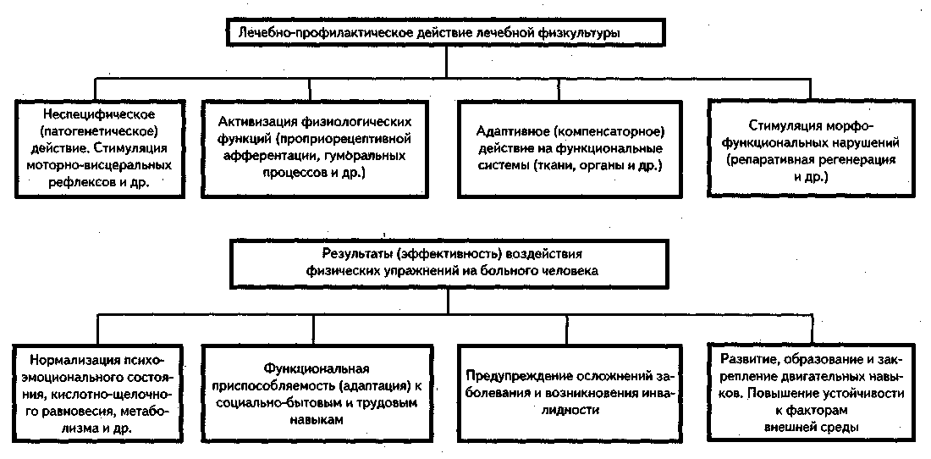

Физические упражнения действуют тонизирующе, стимулируя моторно-висцеральные рефлексы, они способствуют ускорению процессов метаболизма в тканях, активизации гуморальных процессов. При соответствующем подборе упражнений можно избирательно воздействовать на моторно-сосудистые, моторно-кардиальные, моторно-пульмональные, моторно-желудочно-кишечные и другие рефлексы, что позволяет повышать преимущественно тонус тех систем и органов, у которых он снижен.
Физические упражнения способствуют нормализации кислотно-щелочного равновесия, сосудистого тонуса, гомеостаза, метаболизма травмированных тканей, а также сна. Они содействуют мобилизации защитных сил организма больного и репаративной регенерации поврежденных тканей.
Применение физических упражнений больными — основное средство активного вмешательства в процесс формирования компенсаций.
Самопроизвольная компенсация формируется в виде исправления дыхательной функции оперированных больных с помощью дыхательных упражнений, удлинения выдоха, диафрагмального дыхания и др.
Сознательно формируемые компенсации: например, при иммобилизации левой руки формирование бытовых навыков для правой руки; ходьба на костылях при переломах нижней конечности (конечностей); ходьба на протезе при ампутациях нижних конечностей.
Компенсации необходимы при различного рода реконструктивных операциях, создающих замещение утраченной двигательной функции. Например, овладение полноценными движениями кисти и пальцев после оперативных вмешательств и пересадки мышц или ампутациях с последующим использованием протеза биоруки.
Формирование компенсаций нарушенных вегетативных функций. Применение физических упражнений в данном случае основано на том, что нет ни одной вегетативной функции, которая по механизму моторно-висцеральных рефлексов не подчинялась бы в той или иной мере влиянию со стороны мышечно-суставного аппарата.
Специально подобранные физические упражнения при этом последовательно обеспечивают необходимые для компенсации реакции со стороны внутренних органов; активизируют афферентную сигнализацию от внутренних органов, сознательно вовлекаемых в компенсацию, сочетая ее с афферентацией, поступающей от участвующих в движении мышц; обеспечивают желаемое сочетание двигательного и вегетативного компонентов движения и их условно-рефлекторное закрепление. Эти механизмы наиболее легко используются при заболеваниях легких, поскольку дыхательная функция может сознательно регулироваться во время выполнения упражнений. При заболеваниях одного легкого (или после оперативного вмешательства) можно, например, сформировать компенсаторное усиление функции другого, здорового легкого за счет замедленного и углубленного активного выдоха.
При сердечно-сосудистых заболеваниях формирования компенсации добиться нелегко. Однако если больной с недостаточностью кровообращения будет выполнять осторожные (медленные) движения нижними конечностями в сочетании с углубленным дыханием, у него можно сформировать некоторую компенсацию кровоснабжения тканей и органов. При гипотонии соответствующий подбор упражнений способствует стойкому компенсаторному повышению сосудистого тонуса.
При заболеваниях желудочно-кишечного тракта, почек и обмена веществ сложно формировать компенсацию. Но, применяя специальные физические упражнения, можно активизировать, например, недостаточную или тормозить чрезмерную моторную или секреторную функцию желудочно-кишечного тракта в целях компенсации нарушений его деятельности. Эта компенсация может стать эффективной в отношении изменений секреторной и моторной функции, обусловленных приемом пищи (диетическое питание), минеральной воды (в зависимости от кислотности), лекарственных веществ и т.д.
Применение физических упражнений в лечебных целях является средством сознательного и действенного вмешательства в процесс нормализации функций. Например, у больных с заболеваниями сердечно-сосудистой системы выполнение специальных упражнений вызывает поток импульсов от сосудов, сердечной мышцы, легких и других органов, и тем самым происходит нормализация артериального давления, скорости кровотока, венозного давления, улучшается кровоснабжение мышц и др.
При парезе кишечника в послеоперационном периоде использование дыхательных упражнений и упражнений для мышц живота нормализует лабильность периферического нервного звена, перистальтика восстанавливается. Специальные дыхательные упражнения могут по механизму моторно-пульмональных рефлексов активизировать дренажную функцию бронхов и обеспечить усиление выделения мокроты.
Использование с лечебной целью физических упражнений показано на соответствующих этапах развития болезни, при различных хирургических вмешательствах, в клинике нервных болезней, при гинекологических, урологических и других заболеваниях. Противопоказания крайне ограниченны, они чаще всего временные.
Противопоказания: общее тяжелое состояние больного, интенсивные боли, опасность усиления кровотечения, высокая температура тела, гипертонический криз, онкологические заболевания и некоторые другие состояния.
В связи с совершенствованием методов лечения нередко лечебную гимнастику и массаж применяют в ранние сроки. Так, В.И. Дубровский (1969, 1971, 1975) применил общий массаж с оксигенотерапией к хирургическим больным на операционном столе, а к инфарктным больным — в первые сутки в реанимационном отделении.
Характеристика физических упражнений. Физические упражнения (в виде лечебной гимнастики) являются основным средством ЛФК. С лечебной целью используют физические упражнения, подвижные и спортивные игры, прикладные и спортивные упражнения, пассивные, рефлекторные и корригирующие движения, упражнения на специальных снарядах и аппаратах (тренажерах), идеомоторные упражнения и т.д.
Систематическое применение физических упражнений способно влиять на реактивность организма, изменять как общую реакцию больного, так и местное ее проявление. При этом в общую реакцию организма обычно вовлекаются и те физиологические механизмы, которые участвовали в патогенетическом процессе. Выбор упражнений производится на основе механизма их действия, с учетом особенностей течения заболевания, возраста пациента и т.д. (схема I).
Эффективность физических упражнений зависит от характера движений, числа повторений и вовлечения в динамический процесс той или иной группы мышц (различные движения в мелких, средних и крупных суставах конечностей, дыхательные упражнения — диафрагмальные, грудные и пр.).
При применении лечебной гимнастики (ЛГ) физические упражнения оказывают непосредственное воздействие как на нервные, так и на гуморальные механизмы, выравнивая функциональную деятельность.

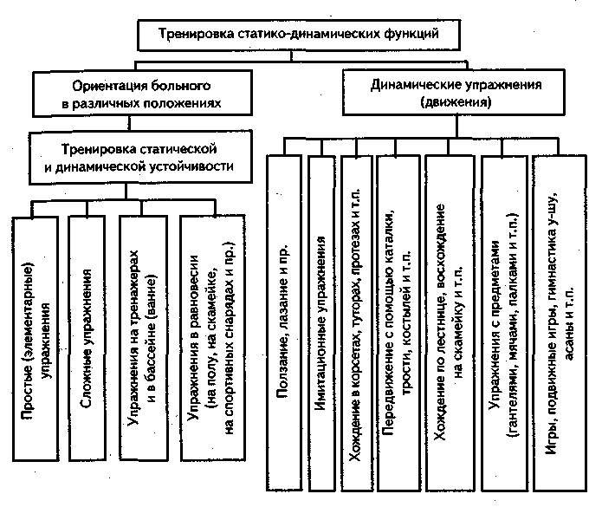

Схема I. Использование упражнений при тренировке статико-динамической функции
у больных

Одной из характерных особенностей ЛФК является ее дозирование (схема II). В ЛФК различают тренировку общую и специальную.
Общая тренировка способствует оздоровлению и укреплению организма больного, при ее проведении используют все виды общеразвивающих физических упражнений.
Специальная тренировка направлена на восстановление (развитие) нарушенных функций в результате травмы или заболевания, при этом используют виды упражнений, оказывающих непосредственное воздействие на травмированный участок (сегмент) или функциональную систему (упражнения при артрозе коленного сустава, дыхательные упражнения при хронической пневмонии и т.п.).
При применении ЛФК необходимо соблюдать следующие правила тренировки: индивидуализация (учет возраста, пола пациента, характера течения заболевания); системность (подбор упражнений и последовательность их применения); регулярность (ежедневное или несколько раз в день применение упражнений на протяжении длительного времени); длительность (многократное повторение упражнений во время процедуры и в период курсового лечения); постепенность нарастания физической нагрузки в процессе курсового лечения (тренировки должны усложняться).
Средства лечебной физкультуры. Основными средствами ЛФК являются физические упражнения (схема III), которые делят на следующие: гимнастические (общеразвивающие и дыхательные, активные и пассивные, без снарядов и на снарядах); спортивно-прикладные (ходьба, бег, бросание мячей — набивных, баскетбольных, волейбольных и др., прыжки, плавание, гребля, ходьба на лыжах, катание на коньках и др.); игры (малоподвижные, подвижные и спортивные).

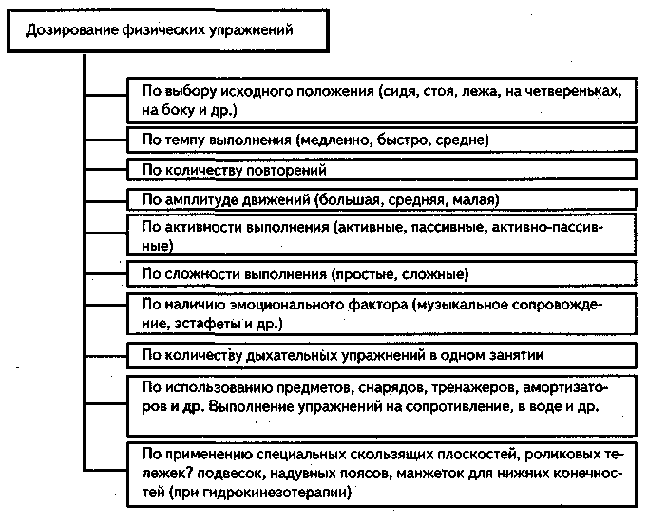

Схема II.

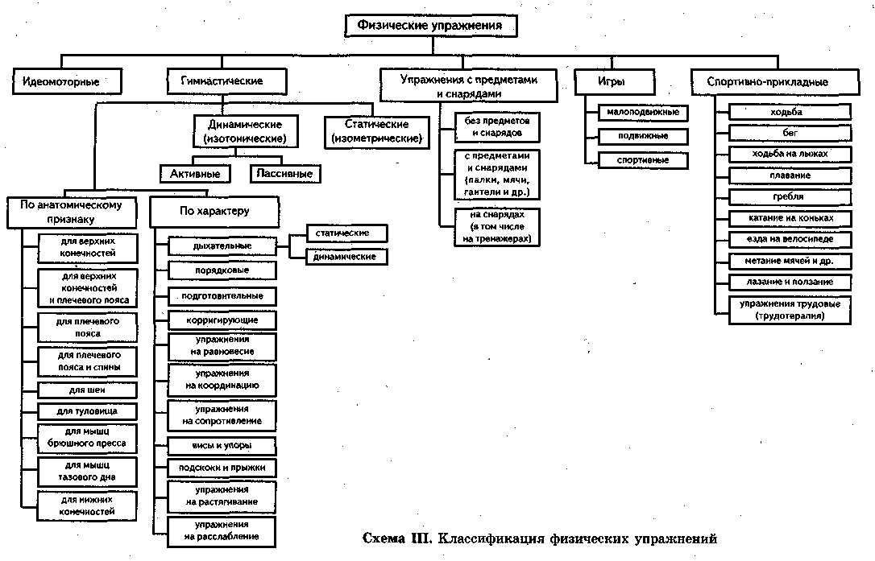

Гимнастические упражнения выполняются в определенных исходных положениях, с определенной амплитудой, скоростью, повторяемостью. Они развивают силу, выносливость, координацию, улучшают подвижность в суставах и т.д. Гимнастические упражнения можно условно разделить по анатомическому (биомеханическому) признаку (действию): упражнения для мышц шеи, рук, ног, туловища, брюшной стенки, тазового дна и др.; по методической (педагогической) направленности: упражнения на координацию, выносливость, растягивание, равновесие, силу и др.; по характеру активности их выполнения: пассивные, активные, пассивно-активные, идеомоторные.
Статические упражнения проводятся в виде напряжения мышц, удержания гантелей, набивных мячей, гирь, удержание собственного веса на тренажерах, во время висов, упоров на снарядах (или на полу, у гимнастической стенки и т.д.). Статические упражнений применяют в до- и постиммобилизационном периоде для профилактики возникновения атрофии мышц, укрепления мышц и развития силы и выносливости.
Упражнения на растягивание применяют в виде различных сгибаний в суставах с последующей фиксацией сустава в согнутом положении (2—10 с). Используют для снятия утомления, при контрактурах, при повышенном мышечном тонусе.
Упражнения на расслабление (релаксация). Их применяют для снятия утомления (во время проведения занятий), понижения мышечного тонуса (при парезах, параличах, травмах, контрактурах и пр.).
Идеомоторные упражнения — это мысленно выполняемые упражнения, во время которых дается как бы приказ выполнить определенные движения (параличи и парезы, при гипсовых повязках на конечности и др.). Их необходимо сочетать с пассивными движениями.
Пассивные упражнения (движения) выполняются методистом (инструктором) лечебной физкультуры. Пассивные движения характеризуются отсутствием волевого усилия или мышечного напряжения у больного. Пассивные движения применяются для стимуляции восстановления движений и профилактики контрактур (параличи, парезы и др.).
Дыхательные упражнения возбуждают и углубляют функцию дыхания. Они способствуют нормализации и совершенствованию дыхательного акта. Одновременно происходит взаимокоординация дыхания и движений, укрепление дыхательной мускулатуры, улучшение подвижности грудной клетки, растягивание (ликвидация) спаек в плевральной полости, предупреждение и ликвидация застойных явлений в легких, удаление мокроты. Дыхательные упражнения подразделяются на статические (упражнения, не сочетающиеся с движением конечностей и туловища) и динамические (когда дыхание сочетается с различными движениями). При некоторых заболеваниях (бронхиальная астма, эмфизема легких и др.) дыхательные упражнения выполняются с акцентом на выдох, с произношением различных звуков (особенно у детей), надуванием игрушек и пр. Наклоны, повороты при выполнении дыхательных упражнений способствуют большей вентиляции легких, растягиванию плевральных спаек, рассасыванию очага воспаления (пневмония и др.). Эффективность дыхательных упражнений выше, если их сочетать с общеразвивающими упражнениями, массажем воротниковой области (мышц надплечья), межреберных и брюшных мышц.
Корригирующие упражнения направлены на исправление (коррекцию), нормализацию осанки. Правильная осанка обеспечивает наиболее полноценное в функциональном отношении взаиморасположение и функционирование внутренних органов и систем.
К корригирующим упражнениям относят гимнастические упражнения для мышц спины, брюшного пресса и плечевого пояса, выполняемых в различных исходных положениях, как правило, лежа (на спине, животе), сидя и стоя (у гимнастической стенки, у стены, касаясь лопатками стены). Упражнения могут быть с гимнастической палкой, резиновыми амортизаторами (бинтами), гантелями, на тренажерах, в виде плавания брассом и др. При деформациях позвоночника (сколиоз, спондилолистез, спондилез и др.) включают корригирующие упражнения в сочетании с общеразвивающими упражнениями и массаж.
Упражнения на гимнастических снарядах и тренажерах, с предметами (рис. 1). Упражнения на гимнастических снарядах выполняются в виде висов, упоров, подтягиваний. Предметами и снарядами могут быть палки, гантели, набивные мячи, булавы, обручи и др.

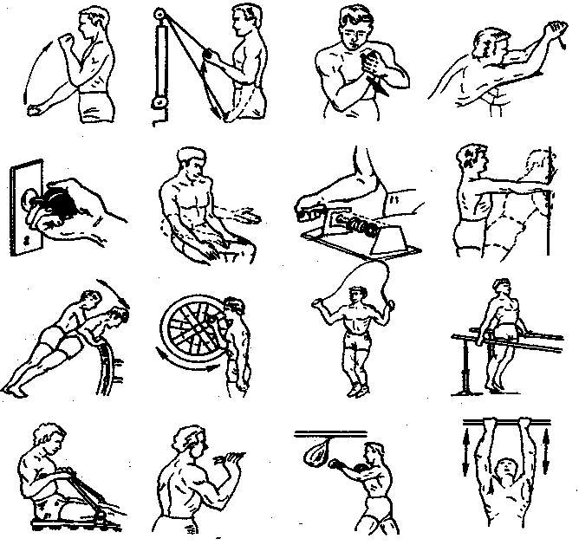

Рис. 1. Примерный комплекс ЛГ для восстановления функции локтевого сустава

В последние годы в медицинскую практику (в систему реабилитации) стали широко внедряться тренажеры, которые позволяют целенаправленно воздействовать на тот или иной сегмент, орган, функциональную систему и пр. Особая их ценность состоит в том, что, включая те или иные упражнения, можно их дозировать по силе, темпу, амплитуде движения; одновременно происходит разгрузка позвоночника, а это крайне важно при таких заболеваниях, как спондилез, остеохондроз позвоночника, сколиоз, коксартроз, функциональные нарушения осанки, различные травмы и заболевания опорно-двигательного аппарата, особенно в послеоперационном периоде.
Гимнастика в воде (гидрокинезотерапия). Плавание в ластах, с лопаточками и гимнастика в воде — это сочетание физических упражнений и температурного (или химического) фактора воды с лечебной и профилактической целью. Нахождение в воде значительно повышает теплоотдачу и обмен веществ, активизирует гемодинамику, дыхание и т.д. Просто выполнение в воде гимнастических упражнений малоэффективно, особенно для людей пожилого возраста, так как возможно переохлаждение организма.
В ряде случаев (при травмах и заболеваниях опорно-двигательного аппарата, парезах и параличах) теплая вода облегчает выполнение физических упражнений. Плавание и выполнение физических упражнений, игры в воде оказывают общее воздействие на организм, способствуют улучшению подвижности в суставах (при травмах, контрактурах, коксартрозе и др.), повышению тренированности мускулатуры, снятию болевого синдрома и т.д. Гимнастика в воде (специальные упражнения с гантелями, резиновыми мячами и пр.) способствует восстановлению адаптации к различным физическим нагрузкам, а также действует как закаливающий фактор при низкой температуре воды (23—27°С) и вызывает релаксацию мышц при ее повышении (37—39°С).
Физические упражнения в воде показаны больным с заболеваниями и травмами опорно-двигательного аппарата, особенно после снятия иммобилизации, при нарушениях осанки, контрактурах, атрофиях мышц, нарушении обмена веществ, заболеваниях сердечно-сосудистой системы, органов дыхания, а также при заболеваниях внутренних органов (холецистит, колиты, гастриты и др.), при сосудистой патологии (варикозная болезнь, тромбофлебит и др.), нарушении обмена веществ и эндокринной системы (подагра, ожирение, сахарный диабет и др.), повреждениях и заболеваниях нервной системы (остеохондроз позвоночника, параличи и парезы, неврозы, полиомиелит, детский церебральный паралич, вибрационная болезнь и др.), артрозы (коксартрозы), артриты, вегетососудистая дистония и др. При внутрисуставных переломах локтевого сустава тепловые процедуры (парафин, озокерит, грязи и пр.), а также ванны (гипертермические) и гимнастика в воде противопоказаны! Не следует применять гимнастику и ходьбу в воде (а также ванны и сауну) при травмах коленного и голеностопного суставов, так как это ведет к усилению отека в суставе (увеличение синовита), особенно в голеностопном суставе.
Особое значение имеют специальные упражнения (с поясами, ластами, надувными манжетами и пр.) для реабилитации спортсменов высокой квалификации после оперативных вмешательств и при травмах опорно-двигательного аппарата.
В систему реабилитации входит сочетание криомассажа и плавания при травмах и заболеваниях опорно-двигательного аппарата, после снятия гипсовых повязок (лонгеток).
Наши исследования (наблюдались 624 высококвалифицированных спортсмена в возрасте от 18 лет до 34 лет) показали высокую эффективность гидрокинезотерапии в сочетании с различными видами массажа (особенно криомассажа) и фонофореза, а также холодового электрофореза и электростимуляции с внутримышечным введением АТФ. В результате резко уменьшается время нетрудоспособности, ускоряются процессы регенерации тканей, крово- и лимфоток, метаболизм, быстрее восстанавливается подвижность (амплитуда) в суставах.
Противопоказания к выполнению физических упражнений в воде: остеомиелит, открытые раны, фурункулез; кожные заболевания (гнойничковые, экзема, эпидермофития и др.); заболевания лор-органов (перфорация барабанной перепонки, отиты среднего уха, фронтиты и гаймориты и др.); венерические заболевания (СПИД, гонорея, сифилис, трихомонадная инфекция и др.); высокая температура тела и расстройства функции желудочно-кишечного тракта (понос, дизентерия и др.); психические заболевания (шизофрения, эпилепсия и др.); инфаркт миокарда, стенокардия покоя, повышение артериального давления, болезнь Рейно, облитерирующий эндартериит, пороки сердца, ревматизм в стадии обострения и др.; астмоидный бронхит, бронхиальная астма, бронхоэктатическая болезнь, туберкулез в активной форме и др.; пиелонефрит, острый цистит и др.; сильное утомление и переутомление у спортсменов (гимнастика в воде кумулирует процесс утомления).
При проведении гимнастики в воде используют различную глубину погружения, применяют игры и, как правило, обычные динамические упражнения, упражнения с эластичным (резиновым) бинтом, резиновыми эспандерами, лопаточками (для увеличения сопротивления гребка), ласты и специальные манжетки на голеностопные суставы и пр. Кроме того, используют ходьбу и бег в воде (не касаясь дна бассейна ногами) со специальными жилетами. Данная методика используется в реабилитации спортсменов после операции на тканях опорно-двигательного аппарата, его травмах и хронических заболеваниях в сочетании с криомассажем (продолжительность 15—20 мин 2—3 раза в день, курс 30—45 дней) и последующим наложением тейпов, а также упражнениями на тренажерах.
Гимнастика в воде является дополнением к ЛФК в зале, на площадках и т.д. Она проводится групповым методом, а бег — индивидуальным. В бассейне проводятся игры в водный баскетбол.
Спортивно-прикладные упражнения — это естественные двигательные действия или их элементы. Такими упражнениями являются лазание, бытовые и трудовые действия, прыжки, метание, плавание, ходьба на лыжах, гребля, ходьба, захватывание, смещение и перенос различных предметов и т.д.
Спортивные упражнения более эффективны для развития выносливости, нормализации функционального состояния больного (особенно при заболеваниях кардиореспираторной системы, нарушении обмена веществ и др.).
Упражнения для восстановления бытовых навыков применяются при нарушении движений (травмы, ампутации, параличи и др.), которые необходимы для бытовых и производственных двигательных актов (одевание и раздевание, умывание, чистка зубов, причесывание, а также открывание и закрывание замка, водопроводного крана, пользование телефоном и др.). Для этих целей используют также специальные стенды (в кабинетах трудотерапии).
Xодьба как лечебное средство широко используется для восстановления двигательных функций, тренировки сердечно-сосудистой и двигательной систем и др. Используется также ходьба с костылями, в специальных «ходилках», ходьба по лестнице, в воде и др. Дозировка проводится по темпу, длине шагов, по времени, по рельефу местности (ровная, пересеченная и пр.). Ходьбу используют с целью восстановления механизма походки (при травмах, ампутациях, параличах и др.), улучшения подвижности в суставах, а также для тренировки сердечно-сосудистой системы у больных ИБС, гипертонической болезнью, вегетососудистой дистонией, легочной патологией (пневмония, бронхиальная астма и др.), при нарушении обмена веществ. Практикуется дозированная ходьба, прогулки по местности с различным рельефом (терренкур).
Бег является упражнением общего воздействия на кардиореспираторную систему и обмен веществ. В сочетании с ходьбой он широко применяется при санаторно-курортном лечении. По мере адаптации организма к тренировкам длина пробегаемых отрезков увеличивается, а время ходьбы уменьшается.
Ходьба на лыжах содействует тренировке кардиореспираторной системы, стимулирует метаболизм в тканях и т.д. В зависимости от вида ходьбы (темпа, скорости, длины дистанции, профиля дистанции и др.) интенсивность упражнения может быть умеренной, большой и максимальной. Ходьба на лыжах обладает не только тренирующим эффектом, но и закаливающим. Лыжные прогулки широко используются в санаториях и домах отдыха.
Гребля оказывает благотворное воздействие на кардиореспираторную систему, обменные процессы, на мышечную систему и др. В санаторно-курортных условиях гребля широко используется при различных заболеваниях опорно-двигательного аппарата, сердечно-сосудистой и дыхательной систем, нарушениях обмена веществ.
Катание на коньках требует хорошей координации. Особенно полезно катание на коньках при неврозах, заболеваниях кардиореспираторной системы и др. Дозировка катания зависит от времени, количества кругов, темпа и пр.
Езда на велосипеде усиливает вегетативно-вестибулярные реакции, стимулирует обменные процессы, а также является прекрасным средством тренировки сердечно-сосудистой системы, дыхания, функции нижних конечностей и др. Дозировка определяется временем езды на велосипеде, ее темпом, расстоянием (дистанцией), рельефом и т.д. Применяется в санаторно-курортном лечении, в профилакториях.
Плавание как средство ЛФК используется при кардиореспираторных заболеваниях, нарушениях обмена веществ, травмах и заболеваниях опорно-двигательного аппарата и пр. Плавание является хорошим средством тренировки сердечно-сосудистой и дыхательной систем, а также терморегуляции. Дозировка определяется длиной проплываемых отрезков, темпом, периодами отдыха между отрезками, а также техникой плавания. Если больной плохо плавает, то энергии он тратит значительно больше.
Игры как средство ЛФК предназначены для совершенствования двигательных навыков в меняющихся условиях, для улучшения функции анализаторов. Игры обладают тренирующим эффектом для ряда систем и органов, а если еще учесть эмоциональный фактор, то они успешно применяются и при неврозах, вегетососудистой дистонии и другой патологии. Преимущество игр заключается также в том, что во время их проведения периоды напряжения чередуются с периодами отдыха. Игры особенно полезны детям. В играх развиваются такие качества, как ловкость, быстрота реакции, внимание и др. С лечебной целью используют малоподвижные, подвижные и спортивные игры, игры в воде и т.д. Игры на месте, малоподвижные и подвижные включают в групповые процедуры ЛФК. Игры широко используются в детских лечебно-профилактических учреждениях, санаториях, школах-интернатах и других учреждениях.
Продолжительность и интенсивность игр регулируют, меняют высоту сетки (в волейболе), число участников и правила игры, включают паузы для отдыха и дыхательных упражнений, изменяют размеры площадок.
Не следует включать игры в занятия ЛФК групп больных с заболеваниями сердечно-сосудистой системы, нарушениями функции вестибулярного аппарата, с выраженным церебральным склерозом, перемежающейся хромотой (облитерирующий эндартериит) и др. Подвижные игры включаются в занятия ЛФК в поликлиниках, диспансерах и при санаторно-курортном лечении. Нагрузки регулируются подбором игр, интервалами отдыха, сменой «водящего» и др.
Формы применения лечебной физической культуры. Основная из них — процедура лечебной гимнастики (ЛГ). Ее проводят в индивидуальном и групповом порядке. Постепенное нарастание физической нагрузки достигается путем изменения исходного положения (лежа, сидя, стоя, на боку, на четвереньках и др.), подбора упражнений, усложнения упражнений, увеличения амплитуды движений, степени силового напряжения, темпа выполнения упражнений и дыхательных упражнений.
Физические упражнения должны последовательно охватывать различные мышечные группы. Упражнение выполняют ритмично, в спокойном, среднем темпе. Каждое упражнение повторяют по 5—8—12 раз. Количество упражнений в комплексе 5—12 и более. Каждая процедура ЛГ состоит из трех разделов: вводного, основного и заключительного.
В вводном разделе используют простые упражнения, в основном для мелких и средних мышечных групп, ходьбу, дыхательные упражнения. Вводная часть составляет 15—20% времени. Упражнения способствуют врабатываемости, подготовке к основной части занятий.
Основной раздел состоит из общеразвивающих и специальных упражнений. Могут использоваться ходьба, игры, прикладные упражнения, упражнения с предметами, на снарядах и пр. По времени основной раздел занимает 65—70% времени.
Заключительный раздел характеризуется снижением общефизиологической нагрузки за счет использования дыхательных упражнений, ходьбы, упражнений на расслабление и пр. Заключительный раздел занимает 10—20% времени.
Дыхательные упражнения в ЛГ применяют для тренировки навыков правильного дыхания, снижения физической нагрузки, а также специального воздействия на дыхательную систему. Особенно важно применять дыхательные упражнения в раннем послеоперационном периоде, при заболеваниях кардиореспираторной системы и др. Все дыхательные упражнения выполняют свободно, без всяких усилий. При легочной патологии выдох должен быть удлиненным.
В процедурах ЛГ большое практическое значение имеет дозировка физической нагрузки. Необходимо, чтобы она была адекватна состоянию больного, вызывала умеренную возбудимость функциональных систем организма, как правило, не сопровождалась усилением болей, не вызывала бы выраженную усталость и ухудшение общего самочувствия больного.
Используя все перечисленные выше методические приемы, можно оптимально регулировать физическую нагрузку.
Схематично величину нагрузки делят на три категории:
I — нагрузка без ограничения, с разрешением бега, прыжков и других сложных и общеразвивающих (общенагрузочных) упражнений;
II — нагрузка с ограничением, исключением бега, прыжков, упражнений с выраженным усилием и сложных в координационном отношении упражнений при соотношении с дыхательными упражнениями 1 : 3 и 1 : 4;
III — слабая нагрузка с использованием элементарных гимнастических упражнений, преимущественно в исходном положении (и.п.) лежа, сидя, при соотношении с дыхательными упражнениями 1 : 1 или 1 : 2.
Выделяют три метода проведения процедур лечебной гимнастики: индивидуальный, групповой и консультативный (или самостоятельный).
Индивидуальный метод применяют у хирургических больных в раннем послеоперационном периоде, у тяжелых больных с ограничением двигательной способности (параличи, перелом позвоночника, на вытяжении и др.).
Групповой метод применяется в группе однородных по заболеванию больных. При подборе групп исходят из нозологических форм, а при проведении занятий — основываются на функциональном состоянии больных.
Консультативный (самостоятельный) метод рекомендуется, когда больной выписывается из больницы, и дома он самостоятельно проводит занятия лечебной физкультурой (как правило, в форме лечебной гимнастики). Обычно больного обучают комплексу ЛГ в больнице, а при выписке ему выдают комплекс упражнений лечебной гимнастики на руки.
Утренняя гигиеническая гимнастика имеет большое оздоровительное значение. Она проводится после ночного сна, в домашних условиях или при санаторно-курортном лечении в сочетании с воздушными ваннами и гидропроцедурами.
Дозированные прогулки (ходьба) являются естественным видом передвижения. Ходьба оказывает умеренное воздействие на кардиореспираторную систему, полезна выздоравливающим при заболеваниях сердечно-сосудистой и дыхательной систем, при неврозах и др. Прогулки используют в больницах, но особенно широко — при санаторно-курортном лечении. Нагрузку при ходьбе регулируют темпом, рельефом местности, величиной дистанции, длиной шага. Благоприятным фактором является и то, что ходьба проводится на свежем воздухе (парк, сквер, сад, курортная зона и др.).
Дозированное восхождение (терренкур) является разновидностью ходьбы. В отличие от дозированных прогулок по ровной местности маршруты терренкура проходят с использованием пересеченной местности в условиях санаторно-курортной зоны. Величина физической нагрузки зависит от длины маршрута (обычно 500, 1500, 3000 м), рельефа местности, темпа, количества остановок. Терренкур показан при заболеваниях кардиореспираторной системы, неврозах, эндокринных заболеваниях, при ожирении и др.
Ближний туризм состоит обычно из пешеходных прогулок в течение 1—3 и более дней и рассматривается как метод тренировки всего организма. Ближний туризм применяется в санаторно-курортном лечении, а также на туристских базах. Прогулки могут проводиться на лодках, велосипедах, лошадях и др. Смена разнообразных рельефов местности, солнечные и воздушные ванны — все это благоприятно действует на психику больных.
Двигательные режимы (режим движений). В организации лечебного процесса в больницах двигательный режим — один из важных факторов. Пассивный режим (гиподинамия) отрицательно сказывается на выздоровлении больных. Активный режим (при соответствующих медицинских показаниях) способствует развитию положительных эмоций, усилению обменных процессов, регенерации тканей, улучшению функций сердечно-сосудистой системы и др. При назначении активного режима необходимо исходить из особенностей и течения заболевания, возраста, профессии, а также бытовых условий, состояния тренированности и т.д. Режим покоя (щадящий) рассчитан на пациентов истощенных, ослабленных, утомленных, с проявлениями астении, после перенесенных сложных оперативных вмешательств, сердечно-сосудистых заболеваний и др. Назначенная больному ЛГ должна соответствовать клиническому течению заболевания, функциональному состоянию пациента и его приспособляемости к физическим нагрузкам.
Режим I, постельный (режим покоя) подразделяют на две фазы: А — режим постельный строгий, с соблюдением режима покоя; Б — режим постельный облегченный (расширенный), с постепенным расширением двигательной активности больного (повороты, положение сидя и др.).
Содержание режима: пребывание в постели чаще в положении лежа на спине или полусидя. При общем удовлетворительном состоянии допускаются активные и неторопливые повороты в постели, кратковременное (2—3 раза в день по 5—30 мин) пребывание в постели в положении сидя, активный прием пищи и активный туалет. Утренняя гимнастика и ЛГ в постели — в зависимости от медицинских показаний. Обязательное проветривание и влажная уборка палаты несколько раз в день.
Режим II, полупостельный (палатный). Содержание режима: переход в режим сидя на кровати с опущенными ногами или в кресле (2—4 раза в день по 10—30 мин). Спустя несколько дней — переход в положение стоя и ходьба по палате с последующим отдыхом в положении сидя или лежа. В этом периоде больной самостоятельно осуществляет изменение положения в кровати, кресле, туалет и прием пищи. Чередует ходьбу с отдыхом в кресле (на стуле). Утренняя гимнастика, гигиеническая гимнастика — по индивидуальным показаниям.
Режим III, свободный (тренирующий). Содержание режима: свободная ходьба по отделению. Ходьба по лестнице с 1-го по 3-й этажи с отдыхом. Прогулка на воздухе по 15— 30 мин с отдыхом. Утренняя гимнастика и ЛФК применяются по медицинским показаниям.
В условиях санаторно-курортного лечения больных с заболеваниями сердечно-сосудистой системы, органов дыхания и пищеварения используют три вида режимов — щадящий, щадяще-тренирующий и тренирующий.
Режим движения необходимо устанавливать строго индивидуально, в зависимости от личности больного, особенностей его характера и заболевания. Режим движений должен включать конкретные мероприятия. Индивидуальный режим движения и покоя определяется лечащим врачом в каждом отдельном случае в зависимости от медицинских показаний, профиля и географического расположения курорта, а также сезона, и предусматривать последовательность применения различных элементов ЛФК на протяжении дня, сочетание с применением всех остальных лечебных факторов данного курорта. Правильно разработанный и точно выполненный режим движений сам по себе является мощным фактором в лечении больных на курортах и в санаториях.
Всемирная организация здравоохранения (ВОЗ) при реабилитации больных выделяет два периода: больничный и послебольничный.
Одной из характерных особенностей ЛФК является процесс дозированной тренировки. Тренировка в ЛФК пронизывает весь период применения физических упражнений с лечебной целью, в то время как другие методы лечения подчас бессильны обеспечить функциональное восстановление пораженных систем. В лечебной физической культуре различают тренировку общую и специальную.
Общая тренировка преследует цель оздоровления, укрепления и общего развития организма больного, при ее проведении используются самые разнообразные виды общеразвивающих и развивающих физических упражнений.
Специальная тренировка ставит своей целью развитие функций, нарушенных в связи с заболеванием или травмой. При ее проведении используют виды физических упражнений, оказывающих непосредственное воздействие на область травмы или функциональные расстройства той или иной пораженной системы (дыхательные упражнения при легочных заболеваниях, упражнения при травмах и заболеваниях суставов и т.д.).
Упражнения в равновесии используют для совершенствования координации движений, улучшения нарушенных функций, вестибулярного аппарата и др.
Рефлекторные упражнения — это упражнения, направленные на тренировку отдаленных от травмы мышц, например, применение упражнений для плечевого пояса будет оказывать рефлекторное воздействие на мышцы нижних конечностей, или движения одной нижней конечности вызывают сосудистые изменения в другой конечности.
Дыхательные упражнения занимают важное место при проведении ЛГ. Все дыхательные упражнения условно подразделяют на динамические и статические. Динамические дыхательные упражнения — это сочетание движений и дыхания; статические — без движения; при активных дыхательных упражнениях методист ЛФК сдавливает грудную клетку на выдохе больного (так называемая активизация дыхания). Дыхательные упражнения бывают с задержкой дыхания и с активным (продолжительным) выдохом.
Лечение положением — это метод фиксации лейкопластырем (при парезе лицевого нерва) пораженных мышц, а также придание им физиологического положения эластичным бинтом (при косолапости), лонгетой, валиком (при параличах) подмышки, ящичком (при параличах) для ног (стоп) и др. Лечение положением применяют в ранние сроки возникновения заболевания, оно направлено на устранение патологической позиции в суставе или мышцах (например, мимических мышц лица при парезе лицевого нерва), предупреждение контрактур и патологических синкинезий и синергии. Коррекция бинтом, лонгетой и др. должна быть непродолжительной — от 15—30 мин до 1,5—3 ч, так как длительная коррекция может привести к усилению спазма мышц, особенно у больных с параличами (инсультами), травмами опорно-двигательного аппарата и другими заболеваниями.
Тренажеры. Однрй из форм ЛФК являются занятия больных на тренажерах и блочных аппаратах (рис. 2). Они предназначены для развития силы, выносливости мышц, разработки суставов, то есть для увеличения подвижности в суставе (суставах).
Применяемые упражнения на тренажерах воздействуют на определенные (отдельные) группы мышц и суставы. Кроме того, выполнение таких упражнений требует определенного исходного положения. Занятия на тренажерах (и облегченных аппаратах) способствуют развитию основных движений в суставах и укреплению мускулатуры. Правильно организованные занятия на тренажерах не должны вызывать болевых ощущений.
Блочные аппараты и различные приспособления для проведения ЛФК особенно важны для восстановления функции кисти, пальцев, крупных суставов и др. (см. рис. 2).

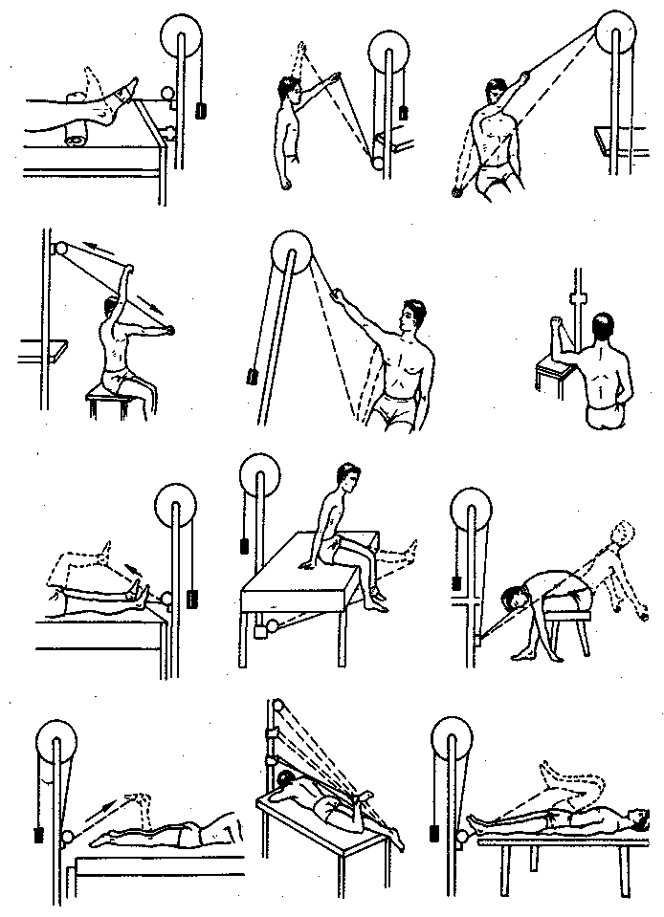

Рис. 2. Примерный комплекс упражнений, выполняемый на блочных тренажерах

Последние годы тренажеры широко применяются в системе реабилитации спортсменов с последствиями травм и заболеваний опорно-двигательного аппарата, а также после операций. Но занятия на тренажерах надо начинать не ранее чем через 2—3 недели лечения и в сочетании с криомассажем.
При раннем начале упражнений на тренажерах (например, после менискэктомии) возможно ухудшение (замедление) регенерации хряща, увеличение синовита (выпота в суставе), ограничение движений, возникновение болей, особенно если нагрузка приходится на нижние конечности. Исключаются такие упражнения в приседаниях, прыжках и др. на 4—6 мес. Вначале проводится ЛФК, массаж, бег (в сочетании с ходьбой) в воде. При ожирении, остеохондрозе позвоночника занятия на тренажерах, использование сауны (бани), диеты, ходьбы и бега дают заметный положительный результат.
Упражнения на тренажерах, щадящие позвоночник (и.п. лежа, полусидя и др.) в сочетании сегментарно-рефлекторным массажем, криомассажем показаны при сколиозе I и II степени (по Чаклину), полезно плавание способом брасс.
Осторожно следует применять упражнения на тренажерах (блочных аппаратах) больным с заболеваниями суставов (артриты, полиартриты и др.), особенно они противопоказаны при коксартрозе. В любом случае занятия должны быть с малыми грузами, небольшим напряжением и в сочетании с криомассажем сустава (суставов), частой повторяемостью (2—3 раза в день), но непродолжительными (10—15 мин).
Болевой синдром, рефлекторные контрактуры, повышение артериального давления, перенесенный инфаркт миокарда, язвенная болезнь желудка и двенадцатиперстной кишки в стадии обострения, тромбофлебиты, аневризма аорты, миокардиты, пороки сердца, острые инфекционные заболевания, стенокардия покоя, беременность, миопия (более 3 единиц), сахарный диабет, облитерирующий эндартериит являются противопоказаниями к занятиям на тренажерах!
При заболеваниях сердечно-сосудистой, легочной систем также нежелательны упражнения на тренажерах. Таким больным более показаны циклические виды деятельности (бег, лыжные прогулки, езда на велосипеде и др.).
При назначении больному ЛФК в поликлинике (или ВФД, амбулатории, в домашних условиях) следует учитывать его двигательную активность (тренированность) в повседневной жизни, профессию, возраст и пол.
В состоянии относительного физического покоя (сидя и стоя) средний расход энергии человека составляет примерно 1—1,25 ккал/мин. Эта величина варьируется в зависимости от роста, массы тела, пола и окружающей среды (температуры воздуха).
Известно, что для сохранения здоровья, поддержания высокой физической работоспособности и нормального течения окислительно-обменных процессов человек должен расходовать на двигательную активность примерно 1200—2000 ккал в сутки сверх основного обмена, который обычно составляет 1600—1800 ккал.
Но энергетическая ценность рациона питания у большинства людей превышает расход энергии, что ведет к нарушению обменных процессов и возникновению ожирения, диабета, ухудшению деятельности кардиореспираторной системы, желудочно-кишечного тракта и других органов.
Степень интенсивности физических нагрузок, их объем должны соответствовать режиму двигательной активности, назначенному врачом: щадящий режим, щадяще-тренирующий и тренирующий.
При тестировании больных перед выпиской из стационара определяют толерантность к физическим нагрузкам. При самостоятельном выполнении физических упражнений (ходьба, бег, дыхательные и общеразвивающие упражнения, плавание и др.) тоже необходимо знать реакцию организма.
При расчете энерготрат во время занятий ЛФК следует учитывать соотношение достигаемой при нагрузке ЧСС с энерготратами (табл. 3, 4).

Таблица 3
Ориентировочные энерготраты при дозированных нагрузках
Форма лечебной физкультуры | Энерготраты при массе тела 70 кг, ккал/ч
Утренняя гигиеническая гимнастика, 15 мин  Лечебная гимнастика, 30 мин (тренирующий режим)  Оздоровительная гимнастика, 60 мин (тренирующий режим)  Лечебная гимнастика в бассейне, 25—30 мин  Терренкур (ходьба с углом подъема 15° и скоростью  2 км/ч, 60 мин | 45—60  до 150  до 300  150—160  450
При санаторно-курортном лечении двигательная активность для больных сердечно-сосудистыми заболеваниями составляет: при щадящем режиме — 4—5 ч, при щадяще-тренирующем — 5—7 ч, при тренирующем режиме — 6—8 ч.
Тот или иной вид физической деятельности больного контролируется по ЧСС при предварительном тестировании на велоэргометре (или тредмилле, степ-тесте), где определяется его толерантность к физической нагрузке. Тестирование позволяет судить о функциональном состоянии кардиореспираторной системы, от которой в большей степени зависит переносимость больным физических нагрузок.
Достигнутая при пороговой физической нагрузке ЧСС, электрокардиографические показатели, артериальное давление служат исходными данными для дозирования физической нагрузки (лечебная гимнастика, ходьба, бег, игры и другие виды физической деятельности).
Поскольку пороговый пульс фиксируется при появлении неблагоприятных (патологических) изменений на ЭКГ, то при выполнении физических нагрузок в повседневной и профессиональной деятельности (работе), а также при выполнении тренирующих физических нагрузок нельзя допускать подобных изменений в работе сердца.
Необходимо соблюдать принцип постепенности повышения физической нагрузки с целью адаптации к ней кардиореспираторной системы.
Контроль за реакциями кардиореспираторной системы больных на физические нагрузки позволяет выбрать адекватные физические нагрузки и оценить их эффективность при комплексной реабилитации, чаще циклического характера (дозированная ходьба, прогулки на лыжах, бег, плавание и др.).

Таблица 4
Расчет энерготрат (ккал/мин) по частоте пульса (A. Buskirik, 1960)

ЧСС | Энерго-траты | ЧСС | Энерго-траты | ЧСС | Энерго-траты | ЧСС | Энерго-траты | ЧСС | Энерго-траты
65 | 0,60 | 86 | 3,22 | 107 | 5,85 | 128 | 8,47 | 149 | 11,10
66 | 0,72 | 87 | 3,35 | 108 | 5,97 | 129 | 8,60 | 150 | 11,22
67 | 0,85 | 88 | 3,47 | 109 | 6,10 | 130 | 8,72 | 151 | 11,35
68 | 0,97 | 89 | 3,60 | 110 | 6,22 | 131 | 8,85 | 152 | 11,47
69 | 1,10 | 90 | 3,72 | 111 | 6,35 | 132 | 8,97 | 153 | 11,60
70 | 1,22 | 91 | 3,85 | 112 | 6,47 | 133 | 9,10 | 154 | 11,72
71 | 1,35 | 92 | 3,97 | 113 | 6,60 | 134 | 9,22 | 155 | 11,85
72 | 1,47 | 93 | 4,10 | 114 | 6,72 | 135 | 9,35 | 156 | 11,97
73 | 1,60 | 94 | 4,22 | 115 | 6,85 | 136 | 9,47 | 157 | 12,10
74 | 1,72 | 95 | 4,35 | 116 | 6,97 | 137 | 9,60 | 158 | 12,22
75 | 1,85 | 96 | 4,47 | 117 | 7,10 | 138 | 9,72 | 159 | 12,35
76 | 1,97 | 97 | 4,60 | 118 | 7,22 | 139 | 9,85 | 160 | 12,47
77 | 2,10 | 98 | 4,72 | 119 | 7,47 | 140 | 9,97 | 161 | 12,60
78 | 2,22 | 99 | 4,85 | 120 | 7,60 | 141 | 10,10 | 162 | 12,72
79 | 2,35 | 100 | 4,97 | 121 | 7,72 | 142 | 10,22 | 163 | 12,85
80 | 2,47 | 101 | 5,10 | 122 | 7,85 | 143 | 10,35 | 164 | 12,97
81 | 2,60 | 102 | 5,22 | 123 | 7,97 | 144 | 10,47 | 165 | 13,10
82 | 2,72 | 103 | 5,35 | 124 | 8,10 | 145 | 10,60 | 166 | 13,22
83 | 2,85 | 104 | 5,47 | 125 | 8,22 | 146 | 10,72 | 167 | 13,35
84 | 2,97 | 105 | 5,60 | 126 | 8,22 | 147 | 10,85 | 168 | 13,47
85 | 3,10 | 106 | 5,72 | 127 | 8,35 | 148 | 10,97 | 169 | 13,70

При сердечно-сосудистых заболеваниях контроль ЧСС (особенно телеметрический) позволяет избежать перегрузок и в то же время поддерживать необходимый тонизирующий эффект от применения физических нагрузок.
Для расширения двигательного режима больным с заболеваниями сердечно-сосудистой системы (при переходе с постельного режима на палатный, а затем на тренирующий режим) используют ортостатическую пробу и пробу Ромберга для оценки реакции сердечно-сосудистой системы на физическую нагрузку.
У пациентов с травмами и заболеваниями опорно-двигательного аппарата, а также у хирургических больных в послеоперационном периоде эффективность применения ЛФК оценивается с помощью контроля за состоянием нервно-мышечного аппарата (тонус мышц, динамометрия, пневмометрия и др.).

Трудовая терапия (трудотерапия)

Трудотерапия (лечение трудом) применялась на практике русскими врачами-клиницистами М.Я. Мудровым, Г.А. Захарьиным, А.А. Остроумовым и др. Это активный метод восстановления трудоспособности больного. В основе трудотерапии лежит систематическая тренировка бытовых и производственных движений, восстановление утраченных двигательных навыков. Трудотерапия нормализует психику больного, стимулирует функции пораженной системы (органа) и является важной составляющей в общей системе реабилитации больных. В трудотерапии применяют различные виды деятельности: работа в саду и огороде (зимой в оранжерее), уборка помещений, плетение, шитье, столярные и слесарные работы, лепка и др.
В настоящее время трудотерапия приобретает важное значение в реабилитации больных. Для проведения трудотерапии необходимы хорошо оборудованные специальные помещения. В связи с комплексным характером реабилитации кабинеты трудотерапии должны располагаться вблизи зала для ЛФК, бассейна, массажного кабинета, физиотерапии. В стационаре трудотерапия осуществляется как в условиях палаты, так и в специально оснащенных кабинетах (мастерских и пр.).
Применение трудотерапии в системе реабилитации зависит от клинических особенностей заболевания, динамики репаративных процессов и преследует цель предупреждения развития вторичных патологических изменений в тканях опорно-двигательного аппарата, ограничивающих двигательную функцию. Методика использования трудовых процессов построена на основе физиологии трудовых движений. В результате повреждений и различных ортопедических заболеваний, патологии центральной нервной системы, позвоночника у больных развиваются тяжелые функциональные расстройства, нарушающие трудоспособность, что нередко приводит к инвалидности. По данным врачебно-трудовой экспертизы, причиной снижения и утраты трудоспособности больными является не только тяжесть повреждений и заболеваний, но и несвоевременно и нерегулярно проводимое реабилитационное (восстановительное) лечение, а также неполное использование всех средств реабилитации, предназначенных для восстановления и развития временно утраченных функций больного.
Практика показывает, что раннее применение трудотерапии и других реабилитационных средств позволяет восстановить полностью (или частично) трудоспособность больного, способствует приобретению им трудовых и бытовых навыков по самообслуживанию и помогает избежать инвалидности.
Задачи трудотерапии: восстановление утраченных функций путем применения дифференцированных видов труда; восстановление профессиональных и бытовых навыков (самообслуживание, передвижение и др.) и социальная реинтеграция (трудоустройство, материально-бытовое обеспечение, возвращение в трудовой коллектив); оказание общеукрепляющего и психологического воздействия на организм больного.
При применении трудотерапии нужно учитывать анатомо-физиологические особенности пациента, а подбор движений должен быть основан на характере заболевания и особенностях его течения, что определяет дозировку, сложность и исходное положение при выполнении трудовых процессов (упражнений). Упражнения должны выполняться длительно, систематически, с постепенно возрастающей нагрузкой. Следует избегать упражнений (операций), которые могут привести к закреплению порочного (ненужного для данной профессии) двигательного стереотипа.
Основные факторы (аспекты) трудотерапии (по материалам экономического и социального департамента ООН) следующие: восстановление двигательных функций, рабочих навыков и обучение повседневным видам деятельности; изготовление (совместно с протезистами) простейших приспособлений, помогающих выработать навыки самообслуживания; определение степени восстановления профессиональной трудоспособности.
Трудовая терапия имеет два основных направления: занятие трудом и терапия трудом.
Занятие трудом — это заполнение свободного времени больного рисованием, лепкой, изготовлением сувениров, улучшающих психоэмоциональное состояние находящегося в больнице.
Терапия трудом — использование с лечебной целью различных трудовых процессов, трудовых операций.
Различают три основные формы терапии трудом: восстановительная трудовая деятельность, направленная на предупреждение двигательных расстройств или восстановление нарушенных функций; трудотерапия, направленная на общее укрепление, поддержание функционального состояния и трудоспособности в случае длительного течения заболевания; производственная трудотерапия, подготавливающая больного к профессиональному труду (деятельности), осуществляемая в близких к производству условиях (на станках, тренажерах, стендах и пр.).
Учитывая клинику заболевания, имеющиеся функциональные изменения (функциональный дефект), подбирают и вид трудовой терапии. Реабилитация утраченной двигательной функции осуществляется двумя путями: посредством развития утраченных двигательных функций и приспособления (адаптации) больного к труду.
Выделяют три группы трудовых операций (упражнений): трудотерапия в облегченном режиме (картонажные работы, сматывание ниток, изготовление игрушек из поролона, марлевых масок и др.); трудотерапия, вырабатывающая (развивающая) силу, выносливость мышц рук (лепка, работа рубанком, напильником и др.); трудотерапия, вырабатывающая (развивающая) тонкую координацию движений пальцев, повышение их чувствительности (вязание, плетение, печатание и др.).
При значительном движении двигательной функции руки (рук) используют специальные приспособления для ее поддержки при выполнении работы (лямки, подвешивание и пр.). Подбор упражнений проводится на основе динамической анатомии, физиологии труда. Кроме того, трудовые процессы (упражнения) назначают с учетом профессии больного, его возраста, функциональных нарушений и др.
При стойких, необратимых дефектах опорно-двигательного аппарата (ампутации, анкилозы и др.) трудовая терапия направлена на выработку у больного компенсаторных (компенсированных) возможностей (функций) неповрежденной конечности.
Общеукрепляющая трудовая терапия является средством повышения физической работоспособности. Под влиянием трудовых занятий улучшается психоэмоциональное состояние больного и функция опорно-двигательного аппарата.
При постельном режиме больным назначают работу по вязанию, плетению, лепке, шитью, рисованию и др.
Ходячие больные в состоянии заправить кровать, убрать помещение, территорию, они могут работать в мастерских, цветочных оранжереях и т.д.
Производственная трудовая терапия связана с работой на различных станках (ткацких, деревообрабатывающих, столярных, картонажных и др.). Она дает возможность ориентировать больного на работу по прежней специальности или получение новой специальности.
В ходе трудотерапии больной приобретает психологическую и физическую подготовку к своей трудовой деятельности. Для пациента создаются условия, близкие к производственным, проверяется остаточная трудоспособность больного, его работоспособность, происходит восстановление ряда временно утраченных больным профессиональных навыков (умений).
Трудовая терапия применяется на различных этапах реабилитации и включает несколько периодов.
Первый период (2—4 нед.) — от момента операции до снятия гипсовой лонгеты. С 2—3 дня рекомендуются активные и пассивные упражнения и выполняются облегченные трудовые процессы здоровой конечностью и пальцами травмированной руки, свободной от иммобилизации.
Второй период (3—4 нед.) — после снятия швов и гипсовой лонгеты. Расширяется комплекс ЛФК и трудовых операций, требующих активного участия травмированной руки.
Третий период (6—12 мес. и более) — после выписки из клиники на протяжении всего периода восстановления поврежденного нерва. Трудовая терапия, ЛФК и массаж (самомассаж, криомассаж) проводятся длительное время в поликлинике и в домашних условиях.
Главными в комплексе движений являются упражнения, развивающие навыки самообслуживания (умывание, одевание, раздевание, бритье, повязывание платка и др.), уборка помещений, работа в саду (огороде) и др. Рекомендуются также плетение, вышивание, лепка, вязание, изготовление картонных игрушек, разборка мелких деталей, рисование, машинопись, столярные работы (работа рубанком, полировка деревянных поверхностей) и др.
Трудовая терапия должна быть дифференцированной на разных этапах реабилитации. По подбору упражнений и нагрузке она подразделяется по величине нагрузки (интенсивности выполнения манипуляций), подбору манипуляций и пр.; по достигаемому освоению манипуляций (движений); по локализации воздействий на опорно-двигательный аппарат.
Нагрузка в дозировании трудовых процессов (навыков) осуществляется подбором веса рабочего инструмента, исходным положением (позой), продолжительностью выполнения манипуляций, подбором захвата рукоятки инструмента, специальными приспособлениями к инструментам и бытовым приборам (ложка, бритва и др.).
В процессе трудовой терапии осуществляется постепенный переход от пользования инструментами, облегчающими вовлечение больной конечности в работу, к обычным инструментам. Для удержания руки в удобном положении применяют подставки, приспособления для фиксации предплечья, инструментов и пр. В трудотерапии используют различные виды манипуляций с инструментами, на стендах и пр., способствующих восстановлению объема движений в суставах, силе мышц рук, выработке тонкой координации движений пальцев и повышению их чувствительности.
Дозирование нагрузки в трудотерапии. Нам всем этапе восстановительного лечения проводится контроль за его эффективностью. Это дает возможность вносить коррективы в работу. Дозировка нагрузки определяется состоянием здоровья больного, этапом реабилитации, объемом функциональных нарушений и др. Одним из методов дозировки в трудотерапии является время (продолжительность) выполнения трудовой манипуляции или работы, объем работы, вес инструмента, режим труда, характер выполняемой работы, рабочая поза и др.
Трудотерапия должна сочетаться с ЛФК, массажем, коррекцией положением (лечение положением). Перед трудотерапией проводится комплекс ЛФК и массажа (самомассажа) продолжительностью 5—8 мин, а сама трудотерапия занимает 30—45 мин ежедневно или через день.
При выработке правильного стереотипа рабочих движений необходимо соблюдать следующие правила: ознакомить больного с трудовой операцией (движением); показать технику выполнения трудовой операции; способствовать овладению трудовыми навыками в результате многократных повторений трудовой операции.

Виды работ, выполняемых в процессе трудовой терапии

Для проведения трудотерапии больным с последствиями повреждений и заболеваний ОДА верхних конечностей назначают следующие работы: вязание, плетение, лепку; художественно-прикладные работы; машинопись; выпиливание, ручные столярные работы, выжигание; работу на швейной машине; ручные слесарные работы; работу на ткацком станке, на станке для обработки (шлифовки) керамических изделий; работу по сборке различных деталей с контрольно-измерительными приборами; работу в цветочной оранжерее.
С психологической точки зрения трудовую деятельность необходимо приблизить к работе производственного типа. При окончательном выборе трудовой терапии, ее характера, объема, необходим тщательный анализ функциональных возможностей пациента, участия в данной работе правой и левой руки, а также знать, какие мышцы участвуют в большей степени в работе, на какие суставы приходится наибольшая нагрузка.
Трудотерапия находит широкое применение при повреждениях центральной нервной системы, полиомиелите, инсультах, психических заболеваниях, травмах опорно-двигательного аппарата и других заболеваниях. Трудовую терапию комбинируют с лечебной гимнастикой и массажем. Перед трудовой терапией проводят активные и пассивные упражнения, массаж (самомассаж). Упражнения не должны вызывать болевых ощущений. В комплекс ЛФК перед трудовой терапией включают 8—10 упражнений в сочетании с массажем (или самомассажем) для мышц плечевого пояса, суставов конечности и особенно пальцев в и.п. стоя, сидя.
К трудовой терапии по характеру производимых движений относится и овладение бытовыми навыками. Упражнения для освоения бытовых навыков (например, пользование электробритвой, кранами, выключателями, причесывание, застегивание и расстегивание пуговиц, прием пищи, мытье посуды и др.) подготавливают больного к трудовым операциям.
В процессе тренировки по овладению бытовыми навыками у больного постепенно развивается тонкая координация движений, необходимая для выполнения различных трудовых операций.
В специально оборудованных комнатах с набором бытовых приборов, стендов, на которых они смонтированы и укреплены, больные вырабатывают навыки самообслуживания, а также тренируют захват искусственной рукой при протезировании. На настенных стендах имеются дверные ручки различной формы и величины, выключатели, вилки, замки с ключами, водопроводные краны и др. На производственном стенде смонтированы болты, рубильники, выключатели и др.
Трудотерапия в травматологии и ортопедии. При наложении гипсовой повязки самообслуживание приходится выполнять здоровой рукой с частичной помощью пальцев травмированной руки. После снятия гипсовой повязки задача реабилитации — увеличение амплитуды движений в суставах верхней конечности. По мере уменьшения болей применяют трудотерапию, массаж, криомассаж, направленные на увеличение силы и амплитуды движений в плечевом суставе.
Трудотерапия предусматривает глажение белья, проклеивание конвертов для хранения рентгенограмм, изготовление бумажных игрушек, сортировку мелких деталей по форме и размеру. Продолжительность занятий 10—15 мин 2—3 раза в день.
По мере укрепления мышц, увеличения амплитуды движений процессы трудотерапии усложняют. Включают работу с рубанком, шлифование, различные виды картонажных работ (склеивание конвертов, коробок), плетение, швейные работы и др. Продолжительность 20—30 мин 2—3 раза в день, в перерывах — массаж (самомассаж, криомассаж).
На более позднем этапе реабилитации (через 1—1,5 мес. после травмы) используют трудотерапию, требующую все больших динамических и статических усилий. Сюда входят столярные работы, протирание стекол, слесарная работа и др. 2—3 раза в день по 30—40 мин с паузами для отдыха и массажа (самомассажа).
Трудотерапия при повреждениях плечевого сплетения и периферических нервов верхней конечности. Переломы плечевой кости, ключицы, вывих плеча нередко сопровождаются повреждениями периферических нервов (чаще лучевого, локтевого или срединного нервов), при этом возникают определенные двигательные расстройства. В комплексной реабилитации значительная роль принадлежит трудотерапии. В начале рекомендуются простые движения, а затем более активные и с предметами, на тренажерах и др.
Трудотерапия при двигательных расстройствах верхних конечностей в результате различных повреждений: при повреждениях костей плечевого пояса (ключица, лопатка и др.); повреждениях ключично-акромиального сочленения; вывихе головки плечевой кости и повреждениях проксимального конца плечевой кости; переломах диафиза плечевой кости; переломах костей локтевого сустава; переломах костей предплечья, кисти, пальцев; повреждениях плечевого сплетения и травматических парезах периферических нервов верхней конечности (конечностей); контрактурах.
Лечение трудом показано и при травмах нижних конечностей (переломы, повреждения нервной системы, контрактуры и др.).
Трудотерапия при травмах нижних конечностей. Применяется при переломах костей, повреждениях голеностопного сустава, травмах ахиллова сухожилия, периферической нервной системы и другой патологии. Особо следует отметить плохую адаптацию больных пожилого возраста, они требуют более раннего и активного начала трудовой терапии.
Трудовая терапия, гимнастика и массаж (самомассаж) используются комплексно в ранние сроки травмы. Трудотерапия на ранних этапах реабилитации у лиц пожилого возраста имеет чисто отвлекающий, психологический характер. Наиболее показаны трудовые операции по изготовлению тампонов и салфеток из марли, вязание, простые картонажные работы и др.
С расширением двигательного режима больным, способным сидеть, поручают склеивание коробок, конвертов, швейные работы, машинопись и др. По окончании иммобилизации нижней конечности (снятие гипсовой повязки) реабилитация направлена на восстановление двигательной функции, а затем и опорной функции (используется ЛФК, физические упражнения в воде, криомассаж, занятия на тренажерах). Все это служит подготовкой к применению трудотерапии, включающей шитье на швейной машине, столярные и слесарные работы, а позднее — на точильном и ткацком станках с ножным приводом. Проводится тренировка опорной функции конечности (различные приседания, езда на велоэргометре, бег на тредбане и др.).
Трудовая терапия и тренировки на специальных тренажерах служат подготовкой к производственной деятельности, восстановлению физических кондиций больных, перенесших травму (операцию) нижней конечности (конечностей).
Трудотерапия в ортопедии. При деформациях опорно-двигательного аппарата (косолапость, привычный вывих бедра и др.), параличах (полиомиелит, ДЦП и др.) резко нарушается функция конечностей. Трудотерапия имеет большое значение в восстановлении, коррекции, двигательной функции, особенно верхних конечностей.
Полиомиелит. Показано комплексное лечение в восстановительном и резидуальном периодах. Применяются трудотерапия, ЛФК, массаж, протезно-ортопедические приспособления и пр. Трудотерапия подбирается с использованием трудовых операций адекватно патологическим изменениям в мышцах, суставах, локализации и характеру повреждений. При осуществлении трудотерапии большую роль играют исходное положение конечности при выполнении движений (манипуляций), для этого используют гамаки, подвески на кронштейнах или специальные аппараты, шины и пр. Использование специальных приспособлений обеспечивает стабильное выполнение движений конечностью. Перед трудотерапией проводится ЛГ и массаж (или самомассаж). Продолжительность трудотерапии — 10—30 мин с активным отдыхом, а в промежутке — с массажем.
Трудотерапия проводится в исходном положении сидя и начинается с простых манипуляций. Она включает: подбор, сортировку материала для работы; изготовление различных изделий из бумаги (салфетки, цветы и др.), шариков (из марли и ваты); картонажные работы (склеивание конвертов, коробок и пр.), переплетные работы, лепку из пластилина, глины и др.; швейные работы; выжигание, выпиливание; столярные работы (строгание, пиление и пр.); работу на бытовых и производственных стендах (пользование ключом, краном, включение света, одевание и раздевание, пользование ложкой, бритвой и пр.).
При выполнении той или иной работы происходит тренировка мышц, восстановление функции конечности и т.д., при этом важное значение имеет восстановление пальцевого захвата при снижении силы мышц сгибателей.
Послеродовые плекситы (парезы) возникают у детей в результате родовой травмы. Заболевание сопровождается возникновением контрактур в суставах верхних конечностей. Используют консервативные методы лечения (лечебная гимнастика, массаж, протезно-ортопедические средства, трудотерапия, физиотерапия и др.). Занятия трудотерапией строятся в соответствии с характером деформаций, возрастом. Занятия с детьми должны проходить в игровой форме и имитировать трудовые манипуляции. Трудотерапия включает сортировку цветов, пуговиц, складывание кубиков, мозаики, лепку из пластилина, изготовление сувениров из бумаги, картона и пр., раскрашивание, шитье одежды для кукол и т.д., а также переплетные работы, резьбу по дереву, выпиливание, закручивание винтиков, пользование кранами на учебном стенде, рисование и др. Детей обучают также бытовым навыкам самообслуживания.
Детские церебральные параличи (ДЦП). Для заболевания характерен спастический парез (повышение тонуса определенных мышечных групп, образование контрактур).
Для реабилитации применяются трудовая терапия, тренировка бытовых навыков, ЛФК в воде, обучение ходьбе и другие средства.
Цели трудовой терапии при ДЦП: нормализация мышечного тонуса; улучшение координации движений; обучение ходьбе, правильной позе в положении сидя; уменьшение контрактур.
Главное в реабилитации больных детей с ДЦП — это реализация трудовой терапии. Для больных с ДЦП очень важна выработка правильной рабочей позы, способствующей расслаблению спастической мускулатуры, а также обучение технике трудового навыка (показ способа выполнения трудовой операции, объяснение трудового задания, пассивное воспроизведение основного рабочего движения и др.).
Вначале больным ДЦП предлагаются элементарные трудовые операции, требующие одинаково простой работы обеими руками, затем работа с улучшением координации движений. Кроме того, отводится больше времени для выполнения трудовых операций. Вид трудовой терапии определяется также психологическими особенностями детского возраста, сохранением при работе определенной позы.
Основные виды работ, рекомендуемые детям, больным церебральным параличом: рисование, раскрашивание простых рисунков и т.д.; изготовление платьев для кукол из бумаги, одевание и раздевание кукол, разборка и сборка игрушек; плетение, лепка; склеивание коробок, конвертов; столярные работы (строгание, шлифование и др.); ручная швейная работа, наматывание ниток на катушку и т.п.
Неспецифический полиартрит. Полиартрит наблюдается как у взрослых, так и у детей и сопровождается ограничением движений в суставах, наличием контрактур и анкилозов; все это резко снижает физическую работоспособность и трудоспособность больных.
Для нижних конечностей характерны сгибательные контрактуры, а в верхних конечностях возникают ограничение движений и контрактуры в плечевых (плечевом), локтевых суставах и типичные деформации кисти и пальцев, сгибательные контрактуры в межфаланговых суставах и разгибательные — в пястно-фаланговых суставах.
В подостром периоде и в период обострения применяют лечение положением (шины, фиксирующие повязки), ЛФК, массаж (криомассаж), лекарственные препараты, трудотерапию и другие средства.
Трудотерапия применяется с целью уменьшения имеющихся функциональных нарушений конечности, восстановления силы мышц, необходимых для выполнения работы рукой; выработки навыков самообслуживания.
Если больной работает, то ЛФК, массаж и трудотерапия направлены на поддержание профессиональной трудоспособности и профилактику прогрессирования заболевания.
Виды трудотерапии, рекомендуемые больным полиартритом: картонажные, переплетно-брошюровочные работы; столярные, слесарные, швейные работы; лепка, рисование и др.
Для выработки правильного пальцевого захвата и развития функции сгибания в пястно-фаланговых суставах используют следующие виды трудовой терапии: лепка из пластилина; работа на швейной машине; машинопись; плетение, разматывание и сматывание ниток в клубок; «разминание» поролона, губки в тазу с теплой водой; захватывание теннисного мяча; изготовление из марли тампонов, салфеток и из бумаги конвертов, коробочек, сортировка пуговиц и др.
Перед трудотерапией проводятся лечебная гимнастика и массаж, подготавливающие к выполнению манипуляций. Тренировка различных приспособительных движений (функций) для самообслуживания (причесывание, чистка зубов, пользование водопроводными кранами, глажение и др.), а также для выполнения общетрудовых процессов (уборка помещения, легкая работа в саду, огороде, оранжерее).

Массаж

Массаж широко используется не только для лечения травм, заболеваний, но и с профилактической целью. Массаж — это совокупность механических приемов, посредством которых массажист оказывает воздействие на поверхностные ткани, и рефлекторным путем — на функциональные системы и органы (рис. 3). В отличие от физических упражнений, где главное — тренировка, массаж не в состоянии повышать функциональную адаптацию организма, его тренированность. Но в то же время массаж заметно воздействует на крово- и лимфообращение, метаболизм тканей, функции эндокринных желез, обменные процессы.
Под влиянием массажа возникает гиперемия кожи, то есть повышение температуры кожи и мышц, и больной ощущает тепло в области массируемого участка, при этом снижаются артериальное давление, тонус мышц (если он повышен), нормализуется дыхание.
Массаж оказывает рефлекторное влияние на функцию внутренних органов, в результате чего ликвидируются застойные явления за счет ускорения крово- и лимфотока (микроциркуляции), нормализуются обменные процессы, ускоряется регенерация (заживление) тканей (при травмах и в послеоперационном периоде у хирургических больных), уменьшается (исчезает) боль. Массаж в сочетании с лечебной гимнастикой увеличивает подвижность в суставе (суставах), ликвидирует выпот в суставе.
Физиологическое действие массажа связано прежде всего с ускорением крово- и лимфотока (рис. 4) и обменных процессов.
Влияние массажа на кровообращение и лимфообращение связано с действием его на кожу и мышцы (рис. 5).

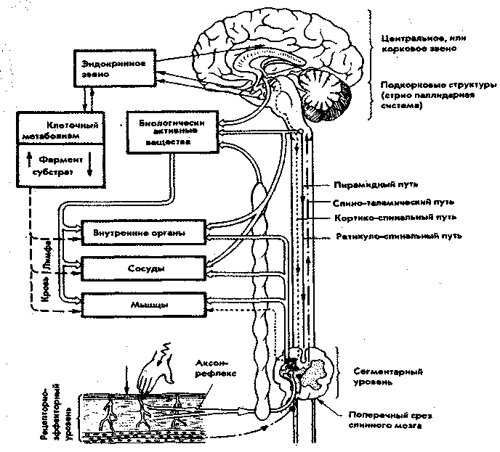

Рис. 3. Механизм действия массажа на организм человека (по В.И. Дубровскому)

Ускорение крово- и лимфотока в зоне действия массажа, а вместе с этим рефлекторно по всей системе — очень важный фактор лечебного действия при ушибах, синовитах, воспалениях, отеках и других заболеваниях.
Несомненно, что ускорение крово- и лимфотока не только способствует рассасыванию воспалительного процесса и ликвидации застоя, но и значительно улучшает тканевый обмен, повышает фагоцитарную функцию крови.
Техника массажа состоит из множества различных приемов. В табл. 5 представлены основные массажные приемы, которые находят применение как в лечебном, так и спортивном массаже.
Применение различных приемов массажа может быть связано с анатомо-физиологическими особенностями массируемого участка тела, функциональным состоянием пациента, его возрастом, полом, характером и стадией того или иного заболевания.
При проведении массажа, как известно, редко употребляется один какой-то прием. Поэтому, чтобы добиться хорошего результата, необходимо попеременно применять основные массажные приемы или их разновидности. Они проводятся поочередно одной или обеими руками. Или так: правая рука выполняет разминание, а левая — поглаживание (комбинированное применение приемов).

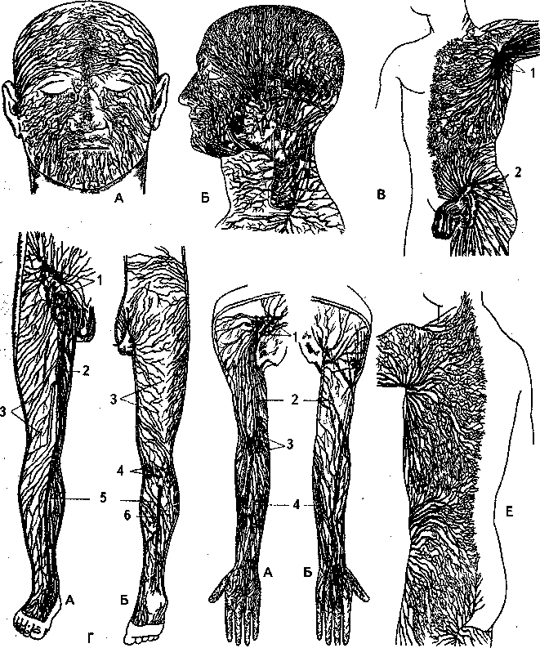

Рис. 4. Поверхностные лимфатические сосуды (по В.А. Штанге): а —
лица; б — головы и шеи; в — передней поверхности туловища:
1 — подмышечные лимфатические узлы; 2 — паховые
лимфатические узлы; г — нижней конечности: 1 — паховые
лимфатические узлы; 2 — большая подкожная вена нижней
конечности; 3 — поверхностные лимфатические узлы бедра;
4 — подколенные лимфатические узлы; 5 — поверхностные
лимфатические сосуды голени; 6 — малая подкожная вена голени;
д — поверхностные вены и лимфатические сосуды верхней
конечности: 1 — поверхностные лимфатические узлы;
2 — поверхностные лимфатические узлы плеча; 3 — локтевые
лимфатические сосуды предплечья; е — поверхностные
лимфатические сосуды задней поверхности туловища

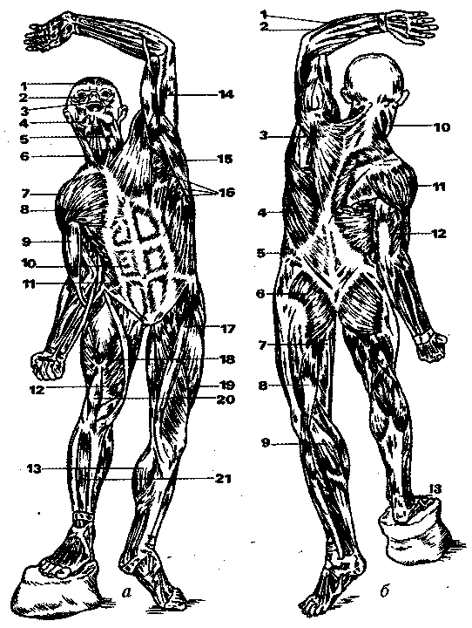

Рис. 5. Мышцы человека (по В.П. Воробьеву): а — вид спереди: 1 —
лобная мышца; 2 — круговая мышца глаза; 3 — круговая мышца
рта; 4 — жевательная мышца; 5 — подкожная мышца шеи; б —
грудино-ключично-сосцевидная мышца; 7 — дельтовидная
мышца; 8 — большая грудная мышца; 9 — двуглавая мышца
плеча; 10 — прямая брюшная мышца; 11 — наружная косая
мышца живота; 12 — внутренняя и широкая мышца; 13 —
икроножная мышца; 14 — трехглавая мышца плеча; 15 —
широчайшая мышца спины; 16 — зубчатая передняя мышца; 17 —
портняжная мышца; 18 — четырехглавая мышца бедра; 19 —
наружная широкая мышца; 20 — сухожилие четырехглавой
мышцы бедра; 21 — передняя болыпеберцовая мышца; б — вид
сзади: 1 и 2 — разгибатели предплечья; 3 — трапециевидная
мышца; 4 — широчайшая мышца спины; 5 — наружная косая
мышца живота; 6 — большая ягодичная мышца; 7 —
полусухожильная и полуперепончатая мышца; 8 — двуглавая
мышца бедра; 9 — икроножная мышца; 10 — пластырная мышца;
11 — дельтовидная мышца; 12 — трехглавая мышца плеча; 13 —
ахиллово сухожилие
Таблица 5
Основные приемы классического массажа и их разновидности
(по В.И. Дубровскому)
Основные приемы классического массажа | Разновидности основных приемов классического массажа | Характеристика  массажных приемов по  направлению их  выполнения | Какой частью руки выполняется массажный прием
Поглаживание | Глажение  Гребнеобраное  Щипцеобразное  Крестообразное | Плоскостное (продольное, поперечное, спиралевидное | Ладонью, тылом кисти,  Указательным и большим пальцами,  большим пальцем и ладонной  поверхностью, II— V пальцами,  основанием ладони
 | Глажение  Гребнеобраное  Щипцеобразное  Крестообразное | Обхватывающее (зигзагообразное,
 | Глажение  Гребнеобраное  Щипцеобразное  Крестообразное | кольцевое, поперечное)
Растирание | Пиление  Смещение  Щипцеобразное  Крестообразное | Плоскостное (продольное, поперечное, спиралевидное, круговое) | Ладонью, большим пальцем  (пальцами), II—IV
 | Пиление  Смещение  Щипцеобразное  Крестообразное |  | пальцами, основанием ладони, кулаком (кулаками), фалангами согнутых II—V пальцев, локтевым  краем кисти, предплечьем, большим и указательным пальцами
 | Пиление  Смещение  Щипцеобразное  Крестообразное | Обхватывающее (зигзагообразное,
 | Пиление  Смещение  Щипцеобразное  Крестообразное | кольцевое, поперечное)
Разминание | Валяние, сдвигание, | Продольное  Поперечное  Кольцевое  Спиралевидное | Одной рукой (ординарное), двумя  руками (двойное кольцевое, большим  пальцем (пальцами), основанием  ладони, фалангами согнутых пальцев, подушечками II— V  пальцев, локтем и др.
 | Щипцеобразное, | Продольное  Поперечное  Кольцевое  Спиралевидное
 | сжатие, надавливание, вытяжение | Продольное  Поперечное  Кольцевое  Спиралевидное
 | (растяжение)
Вибрация | Потряхивание | Непрерывная (стабильная, лабильная) | Ладонью, большим пальцем  (пальцами), большим и указательным  пальцами, указательным и средним  пальцами, основанием ладони
 | Встряхивание | Непрерывная (стабильная, лабильная)
 | Сотрясение  Пересекание | Прерывистая
Ударные приемы | Рубление  Поколачивание  Похлопывание | Продольное  Поперечное | Локтевым краем кисти, ладонью  (ладонями), кулаками, локтевым  краем кисти с согнутыми  пальцами и др.

Основные приемы массажа и их разновидности

Поглаживание. Это наиболее часто используемый массажный прием. Он заключается в скольжении руки (рук) по коже. Кожа при этом не сдвигается. Виды поглаживания: плоскостное, обхватывающее (непрерывное, прерывистое; рис. 6).

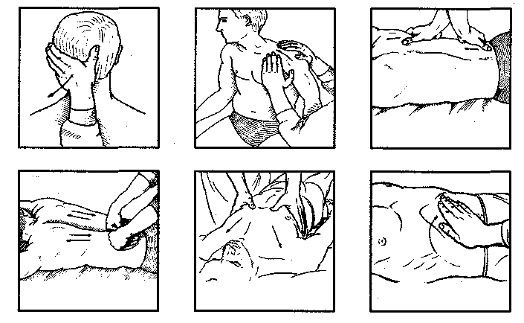

Рис. 6. Поглаживание отдельных областей тела

Техника выполнения. Поглаживание выполняют подушечкой большого пальца на небольших участках тела (межкостные мышцы, в местах выхода нерва, по его ходу), подушечками II—V пальцев, основанием ладони, кулаками, ладонной и тыльной поверхностью кисти (кистей; рис. 7).
При плоскостном поглаживании кисть (ладонь) скользит по поверхности кожи, плотно прилегая к ней. Касание должно быть нежным, мягким. Его выполняют одной или двумя руками, как по ходу тока лимфы, так и против него (рис. 8).

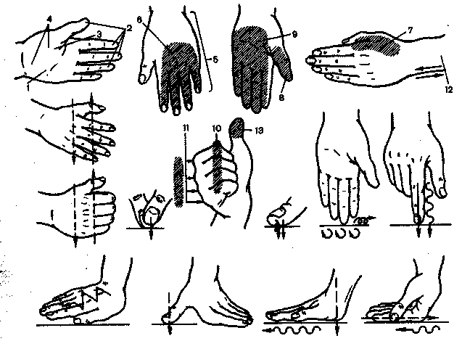

Рис. 7. Топография проведения массажа: 1 — возвышение 5-го пальца;
2 — концевые фаланги; 3 — возвышение 1-го пальца; 4 —
основание ладони; 5 — локтевой край кисти; б — тыльная
поверхность кисти; 7 — возвышение 1-го пальца; 8 — подушечка
1-го пальца; 9 — ладонная поверхность кисти; 10 —
межфаланговые суставы; 11 — пястно-фаланговые суставы; 12 —
локтевой край предплечья; 13 — подушечка 1-го пальца

При обхватывающем непрерывном поглаживании кисть (ладонь) должна плотно обхватывать массируемый участок и скользить от периферии к центру по ходу сосудов, что способствует усилению крово- и лимфотока. Движение руки (рук) должно быть медленным.
Обхватывающее прерывистое поглаживание выполняется плотно прилегающей к массируемому участку кистью (ладонью). Руки (рука) движутся по небольшим участкам энергично, то обхватывая и сдавливая, то отпуская. Движения должны быть ритмичными. Такое поглаживание применяется преимущественно на конечностях.

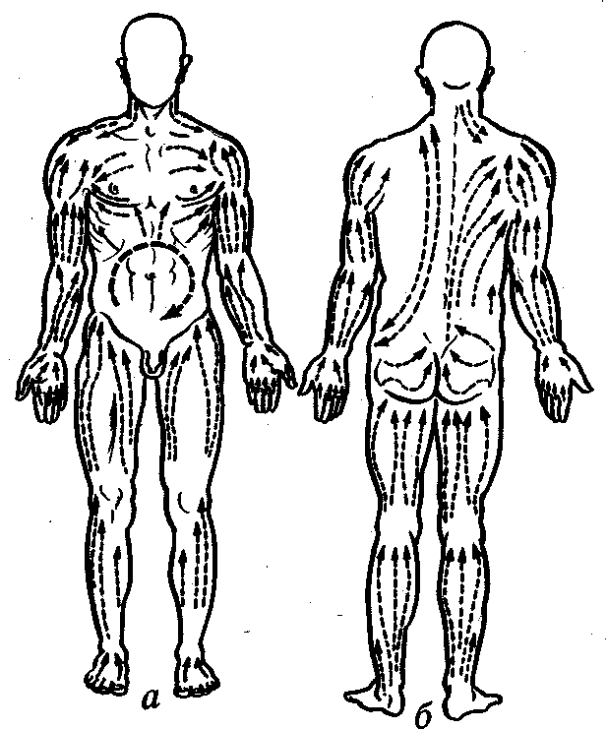

Рис. 8. Направление массажных движений

Разновидности приемов поглаживания: гребнеобразный вариант поглаживания выполняется основными фалангами согнутых пальцев. При массировании спины, ягодиц, бедер большой палец левой руки зажимается правой рукой. Этот прием применяют на ладонях, подошвах, поясничной области, тыльной поверхности голени.
Глажение осуществляется пальцами одной или обеих рук, которые при этом сгибаются в пястно-фаланговых суставах под прямым углом к ладони и тыльной поверхностью основных и средних фаланг последних четырех пальцев проводят поглаживание, а в обратном направлении — поглаживание подушечками выпрямленных пальцев — граблеобразный прием. Наиболее часто применяют этот вариант при массаже спины, бедер.
Концентрическое поглаживание — это поглаживание двумя руками: обхватив сустав, продвигаются от голеностопного сустава до паховой области. С одной стороны располагаются большие пальцы, с другой — остальные, производятся круговые поглаживающие движения. Концентрическое поглаживание применяют при массаже суставов, конечностей, мышц надплечья, шеи.
Щипцеобразный вариант поглаживания выполняется большим и указательным (или большим и остальными) пальцами; захватив при этом мышцу или сустав (как щипцами), производят поглаживание на всем его протяжении. Этот вариант применяется при массаже мелких суставов, отдельных мышц.
Методические указания
1. При поглаживании мышцы массируемого участка должны быть расслабленны.
2. Поглаживание выполняется как самостоятельно (например, при свежей травме), так и в сочетании с другими массажными приемами (растирание, разминание и вибрация).
3. Массаж начинают с поглаживания и заканчивают поглаживанием.
4. Поглаживание выполняется медленно, ритмично, мягко, по ходу крово- и лимфотока (на спине в обоих направлениях).
5. При отеках, лимфостазе и острых травмах поглаживание начинают с проксимальных участков, а со второго дня — с травмированного участка.
6. При выполнении поглаживания рука (ладонь) должна плотно обхватывать массируемый участок и скользить к близлежащим лимфоузлам.
7. Поглаживание необходимо начинать с проксимальных отделов, а после нескольких массажных движений переходить к поглаживанию дистальных отделов (к близлежащим лимфоузлам).
8. Не обязательно пользоваться всеми вариантами поглаживания в одной процедуре.
9. Поглаживание является подготовкой массируемого участка к следующим массажным приемам.
Растирание состоит в смещении, передвижении, растяжении тканей в различных направлениях. При этом кожа сдвигается вместе с рукой массажиста. Этот прием оказывает более глубокое воздействие на ткани, чем поглаживание, а производится по ходу крово- и лимфотока. При растирании мышц спины — движения снизу вверх и сверху вниз. Растирание выполняют ладонной поверхностью кисти, буграми больших пальцев, подушечками указательного, среднего и II—V пальцев, основанием ладони, кулаками, локтевым краем кисти (или предплечья), костными выступами фаланг пальцев, сжатых в кулак. Растирание выполняют одной или двумя руками (рис. 9) продольно, поперечно, кругообразно, зигзагообразно (или спиралевидно).
Техника выполнения. Растирание ладонной поверхностью кисти: кисть плотно прижимается к массируемому участку, пальцы при этом тесно прижаты друг к другу, большой отведен в сторону; производится смещение кожи и подкожной клетчатки. Прием производится одной или двумя руками.
Растирание подушечками пальцев: большой палец прижимается к указательному, а подушечки II—V пальцев — плотно к массируемому участку, сдвигая кожу и подкожную клетчатку. Этот прием можно проводить с отягощением. Он наиболее часто применяется при массаже спины (особенно паравертебральных зон), ягодиц, суставов, межреберных мышц, тыла стопы и кисти, ахиллова сухожилия.

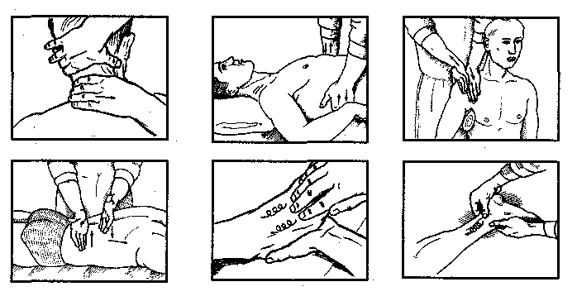

Рис. 9. Растирание отдельных областей тела

Растирание локтевым краем кисти (ребром ладони) или предплечьем: кисть плотно прижимается к массируемому участку; выполняются массажные движения прямолинейно или по кругу. Этот прием проводится на спине, в области надплечья, бедрах.
Растирание кулаками производится на крупных мышцах (спины, бедер, ягодиц). Пальцы сжимаются в кулак, и растирание делается со стороны согнутых пальцев, а также со стороны мизинца кулаком (кулаками).
Растирание костными выступами фаланг пальцев наиболее часто применяют при массаже спины, бедер, подошвы, ладоней, живота. Пальцы сжимаются в кулак и костными выступами дистальных концов основных фаланг производится растирание. Прием выполняют одной или двумя руками.
Растирание основанием ладони производят на мышцах спины (паравертебральные зоны), суставах, бедрах, на передних берцовых мышцах. Основание ладони плотно прижимают к массируемому участку и производят давление со смещением кожи и подкожной клетчатки в различных направлениях. Растирание делается одной или двумя руками (см. рис. 9).

Разновидности приемов растирания.
Гребнеобразное растирание выполняется костными выступами средних межфаланговых суставов и применяется на мышцах спины, бедер, болыпеберцовых мышцах голени, подошвах, ладонях, животе.
Щипцеобразное растирание выполняется с одной стороны большим пальцем, с другой — остальными пальцами в продольном и поперечном направлениях. Этот прием применяется при массировании лучезапястного сустава, мышц предплечья, ахиллова сухожилия.
Методические указания
1. Растирание показано перед разминанием и служит как бы подготовкой тканей к нему.
2. Прием проводят медленно; когда же его используют перед стартом (или как подготовительный), то проводят более энергично и быстро.
3. Для усиления действия растирание нередко применяют с отягощением (одна рука располагается поверх другой).
4. Растирание осуществляется по ходу кровеносных и лимфатических сосудов, а на мышцах спины — от поясничного отдела к шейному и от нижних углов лопатки к пояснице.
5. При выполнении растирания кисть (ладонь) необходимо плотно прижимать к массируемому участку.
6. Растирание следует с осторожностью применять на мягких тканях после травм (повреждений) и заболеваний.
7. Растирание — это важный прием при воздействии на ткани суставов, лечении хронических заболеваний мышц. Оно может сочетаться с сауной, физио- и гидропроцедурами. С большой осторожностью следует его применять при лимфостазе и отеках.
Разминание — основной массажный прием, в техническом отношении он наиболее сложен (рис. 10—11). Разминание заключается в непрерывном (или прерывистом) захватывании, приподнимании, сдавливании, отжимании, растирании, сжимании, «перетирании» тканей (мышц). Разминанию придают большое значение. Не случайно бытовало мнение: массировать — значит разминать. В общей схеме массажа разминание должно занимать 60—75% общего времени, отведенного на всю процедуру. Виды разминания: непрерывное, прерывистое.
Техника выполнения. Ординарное разминание выполняется одной рукой. Плотно обхватив массируемую мышцу ладонью (с одной стороны мышцы располагается большой палец, а с другой — все остальные), ее приподнимают, сдавливая между пальцами и совершая поступательные движения.
Другой вариант ординарного разминания: плотно обхватив мышцу, ее разминают между пальцами (где на массируемую мышцу с одной стороны давят большим пальцем, с другой — всеми остальными) и продвигаются по ее длине. Разминание должно быть мягким, плавным, без болезненных ощущений. Ординарное разминание применяют на мышцах конечностей, спины.

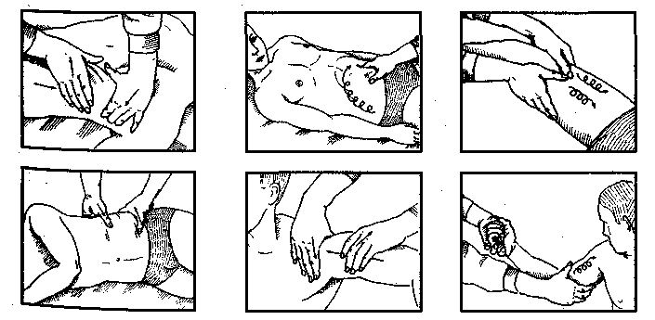

Рис. 10. Разминание отдельных областей тела

Разминание двумя руками (двойное кольцевое) в поперечном направлении выполняется так: плотно обхватив массируемую мышцу (мышцы) руками (с одной стороны мышцы находятся большие пальцы, а с другой — все остальные), одной рукой оттягивают (приподнимают) ее (их) кверху, сдавливают и отжимают, с другой отжимают книзу, постепенно продвигаясь по ходу мышцы. Массажные движения мягкие, без рывков. Разминание двумя руками наиболее часто производится на спине, ягодицах, животе, конечностях.

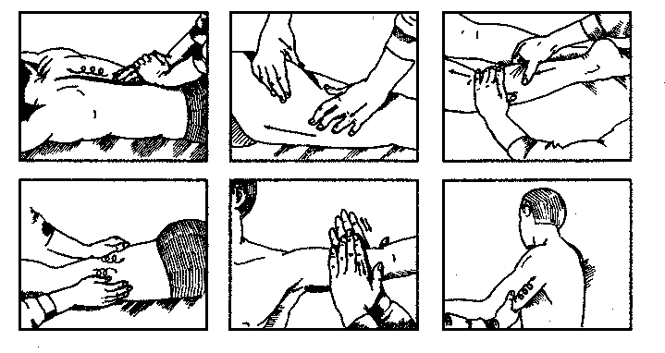

Рис. 11. Разминание отдельных областей тела

Разминание двумя руками в продольном направлении: плотно обхватив руками (ладонями) массируемые мышцы (например, бедра), большие пальцы располагают сверху мышцы, а остальные — снизу. Большими пальцами надавливают, отжимают мышцу, а остальными подталкивают (сдавливают) ее снизу. Движения поступательные, мягкие, плавные.
Прерывистое разминание: массажные движения выполняются одной или двумя руками в поперечном и продольном направлениях, но движения руками неравномерны, прерывисты, скачкообразны.
Разновидности приемов разминания:
Щипцеобразное разминание выполняется большим и остальными пальцами (они принимают форму щипцов); мышца захватывается, оттягивается кверху, а затем разминается между пальцами. Этот прием применяется на длинных мышцах спины, предплечье, болынеберцовых мышцах голени.
Валяние представляет собой нежный вид разминания и применяется на конечностях (мышцах бедра, плеча). Руки (ладони) располагаются параллельно (одна рука с одной стороны мышцы, другая — с другой) и сжимают, перемещают («перетирают») мышцы между ладонями.
Сдвигание выполняется большими пальцами с одной стороны и всеми остальными — с другой. Подлежащие ткани приподнимаются и захватываются в складку, затем ритмичными движениями сдвигаются в сторону. Сдвигание производится на мышцах спины, стопах, рубцовых сращениях.
Пощипывание делается большим и указательным пальцами (или большим пальцем и всеми остальными) одной или обеих рук. Мышечная ткань при этом захватывается и оттягивается кверху. Пощипывание сочетается, как правило, с поглаживанием и применяется при рубцовых изменениях, уплотнениях и т.п.
Вытяжение (растяжение) выполняется большими пальцами, которые располагаются друг против друга на массируемом участке и осуществляют плавное растягивание. Применяется при спайках, рубцах, мышечных уплотнениях.
Надавливание производится прерывисто концом указательного или большого пальца (или II—V пальцами) в местах выхода нервов (особенно спинномозговых), на мышцах лица (при парезе лицевого нерва, увядании кожи и др.).
Разминание основанием ладони производится на мышцах спины (паравертебральных зонах), бедрах, передних берцовых мышцах, больших суставах. Основание ладони плотно прижато к массируемому участку, производится давление на ткани в различных направлениях.
Разминание большими пальцами: кисть (ладонь) накладывается на массируемую мышцу (например, на икроножную), большой палец направляется вперед (по линии мышц), и им осуществляют круговые вращательные движения (по часовой стрелке) с надавливанием на мышцу и продвижением к подколенной ямке. Разминают по двум линиям. Например, внутренняя часть правой икроножной мышцы массируется правой рукой, а наружная часть — левой. Разминание большими пальцами мышц спины (паравертебральных зон) осуществляется спиралевидно, линейно.
Выжимание выполняется бугром большого пальца или его подушечкой прямолинейно с большим давлением на массируемые мышцы. Выжимание с отягощением осуществляется бугром большого пальца, а на большой палец надавливают или основанием другой ладони (кисти), или II—V пальцами.
Методические указания
1. При разминании массируемые мышцы должны быть расслаблены и находиться в удобном физиологическом положении.
2. Разминание выполняется энергично, но мягко, без резких движений и болевых ощущений.
3. Разминание производится в восходящем направлении, по ходу мышечных волокон; некоторые мышцы массируют и в поперечном, и в продольном направлениях.
4. Разминание выполняется с возрастающей от процедуры к процедуре силой. Не следует сразу быстро, сильно и глубоко проникать в ткани. Мышцы необходимо предварительно подготовить для глубокого разминания. Ведь некоторые из них более чувствительны к раздражению (например, мышцы внутренней поверхности плеча и бедра).
Вибрация — это передача массируемому участку тела колебательных движений, производимых равномерно, но с различной скоростью и амплитудой; выполняется ладонной поверхностью концевой фаланги одного пальца, большого и указательного (или указательного, среднего и безымянного), большого и остального пальцев, ладонью, кулаком (рис. 12).
Вибрация оказывает сильное и разнообразное воздействие на глубоко расположенные ткани, нервы, кости. Движения рук массажиста при этом должны быть нежными, мягкими, безболезненными. Вибрация вызывает ответные реакции по типу кожно-висцеральных, моторно-висцеральных и висцеро-висцеральных рефлексов.
Виды вибрации: непрерывная (стабильная, лабильная), прерывистая.

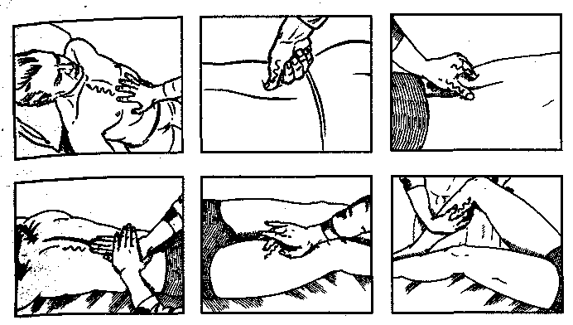

Рис. 12. Вибрация отдельных областей тела

Непрерывная (стабильная) вибрация производится на одном месте, без отрыва руки массажиста; лабильная вьйюлняется на всем протяжении массируемого участка. При этом массируемый участок должен быть фиксирован, а рука массажиста не должна «проваливаться» во время выполнения вибрации.
Этот прием выполняется в продольном, поперечном направлениях, зигзагообразно и т.д.

Техника выполнения
Точечная вибрация выполняется подушечкой одного пальца. К массируемой точке плотно прижимается палец и производятся быстрые колебательные движения. Этот вид вибрации применяется при воздействии на места выхода нервов, биологически активные точки (БАТ), при уплотнениях в мышцах.
Большим и указательным пальцами (или большим и остальными пальцами) производится вибрация в области спины (мест выхода нервных корешков), гортани, на мышцах конечностей. При этом пальцы плотно прижимаются к массируемому участку и производят быстрые ритмичные колебательные Движения.
Ладонью (ладонями) вибрация выполняется на спине, животе, грудной клетке, бедрах. Ладонь плотно прижимается к массируемому участку и выполняет колебательные движения (с надавливанием) с поступательным движением.
Прерывистая вибрация характеризуется неритмичным воздействием на массируемый участок, так как рука массажиста периодически отрывается от места воздействия. Она применяется на местах выхода нервов, на БАТ, уплотненных мышцах (при миозитах, миегелозах) и выполняется кончиком пальца, пальцами, ладонью.
Разновидности приемов вибрации:
Встряхивание производится на верхних и нижних конечностях. Массажист берет, например, верхнюю конечность за кисть и слегка тянет к себе, производя быстрые колебательные встряхивания. Необходимо, чтобы мышцы были расслаблены и рука сгибалась в локтевом суставе. Встряхивание нижней конечности производится в положении лежа на спине. Массажист одной рукой поддерживает ногу со стороны ахиллова сухожилия, а другой — со стороны тыла стопы. Подтягивая ее к себе, производит колебательные движения. Этот вариант вибрации помогает расслаблению мышц и улучшению кровообращения. Надо быть осторожным при встряхивании рук, особенно пожилым людям, при привычном вывихе, проведении массажа в сауне (парной бане), при приеме миорелаксантов.
Сотрясение (потряхивание) применяется на мышцах конечностей, ягодицах, гортани, грудной клетки, таза, при воздействии на внутренние органы. Потряхивание на икроножной мышце, например, проводится при согнутой в коленном и тазобедренном суставах ноге. При потряхивании правой икроножной мышцы левой рукой фиксируют коленный сустав, а правой, захватив большим пальцем и остальными, производят колебательные движения в сторону (движения руки — от ахиллова сухожилия к подколенной ямке). Потряхивание передней и задней групп мышц бедра выполняется при их расслаблении (под коленный сустав подкладывают валик) — это колебательные движения четырехглавой мышцы бедра. При потряхивании задней группы мышц бедра массируемый лежит на животе, под голеностопный сустав подкладывается валик и производятся те же движения.
«Пересекание» области живота производится кистью одной руки при отведенном большом пальце с одной стороны и II—III пальцами зигзагообразно снизу вверх (от лобковой области к мечевидному отростку) — с другой.

Ударные приемы (рис. 13)

Похлопывание осуществляется ладонной поверхностью кисти (большой палец прижат) или кистью при слегка согнутых пальцах. Оно выполняется одной или двумя руками попеременно, мягко, в основном на мышцах спины, бедрах, ягодицах.

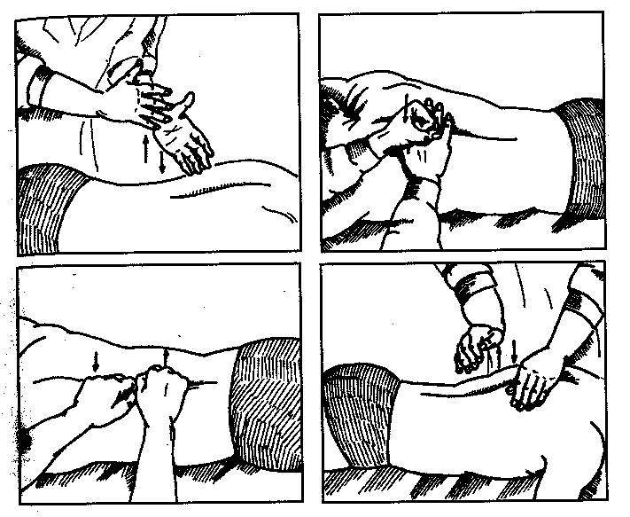

Рис. 13. Ударные приемы, выполняемые на отдельных областях тела

Поколачивание делается кулаком (его локтевым краем) и кончиками пальцев. Движения следуют одно за другим, сила нанесения удара зависит от места воздействия. Этот вариант вибрации проводится на спине, ягодицах, бедрах, грудной клетке, по ходу кишечника.
Рубление ребром ладони. Пальцы выпрямлены или разведены и при ударе расслаблены так, что удар смягчается. Выполняется одной или двумя руками попеременно и ритмично на мышцах спины, ягодицах, грудной клетке, конечностях. Рубление производится в продольном и поперечном направлениях.
Методические указания
1. Вибрация требует от массажиста определенных навыков и умения; необходима постоянная тренировка.
2. Сила воздействия вибрации зависит от угла наклона пальцев (кисти) по отношению к массируемой поверхности.
3. Вибрацию и ударные приемы необходимо сочетать с поглаживанием. Продолжительность воздействия — несколько секунд.
4. Следует учитывать, что вибрация и ударные приемы действуют возбуждающе (потряхивание — успокаивающе).
5. Воздействие на ткани вибрацией и ударными приемами не должно быть болезненным.

Техника массажа отдельных частей тела

Массаж головы проводится раздельно: вначале массируется волосистая часть головы, затем лицо.
Массаж волосистой части головы рекомендуется для укрепления волос, улучшения их роста, а также при головной боли. Кроме того, эту область массируют в сочетании с воротниковой зоной при сотрясении головы (нокдаун, нокаут) и гипертонической болезни. Массаж проводится в положении пациента сидя или лежа на животе. Применяемые приемы: поглаживание, растирание, вибрация. Поглаживание осуществляется кончиками пальцев, ладонной поверхностью. Массажные движения идут от лба к затылку и от середины головы к височной области и выполняются одной или двумя руками. Растирание выполняется подушечками II—V пальцев, фалангами согнутых пальцев, основанием ладони, подушечкой большого пальца (пальцев), а также двумя руками (кольцевое). Направление массажных движений — прямолинейное, спиралевидное, кругообразное. Массируют также от лба к затылку и от затылочной области к шейной, надплечью; от средней линии головы к височной области. Вибрация мест выхода нервов осуществляется подушечкой большого или среднего пальца. При массаже волосистой части головы особое внимание уделяется растиранию сосцевидных отростков.
Массаж лица — неотъемлемая часть косметического ухода за кожей лица. Он назначается при травмах и повреждениях, для предупреждения образования морщин, шелушения, трещин, огрубения кожи. Применяемые приемы: поглаживание, растирание, разминание, вибрация (рис. 14). Массаж всегда выполняется нежно, мягко.
Существуют различные схемы массажа лица (рис. 15). Перед массажем кожа очищается ваткой, смоченной туалетной водой, содержащей немного спирта. Затем на кожу обязательно наносится жирный крем (при сухой коже). Для того чтобы ладони лучше скользили, их также слегка смазывают кремом. Крем или мазь должны хорошо впитаться в кожу. Массаж лица производится также в виде самомассажа перед зеркалом: таким образом легко контролировать свои движения. Главное при этом — никакого насилия, нажима.
Поглаживание лба II—V пальцами идет от середины лба к вискам. Массирование — вдоль скуловой дуги к вискам и от углов рта к вискам. Затем массируется подбородок; направление массажных движений — от подбородка вдоль нижней челюсти и вверх к ушам. Лоб массируется от переносицы до начала волосяного покрова одной или попеременно двумя руками. Средним и безымянным пальцами обеих рук проводится поглаживание у внутреннего угла глаза к брови. Затем глаза закрываются, и производится поглаживание глаз от внутреннего угла к виску; движения очень осторожные. Приемы растирания выполняются в области лба, подбородка, носа, щечных мышц, круговой мышцы рта. Разминание делается в области подбородка, щек, лба; вибрация — по точкам выхода тройничного и лицевого нервов подушечкой среднего пальца. Приемы растирания и разминания применяются также при повреждениях кожи и мышц лица, для ликвидации рубцов, выпотов, инфильтратов и пр., а вибрация — при различных заболеваниях нервов.

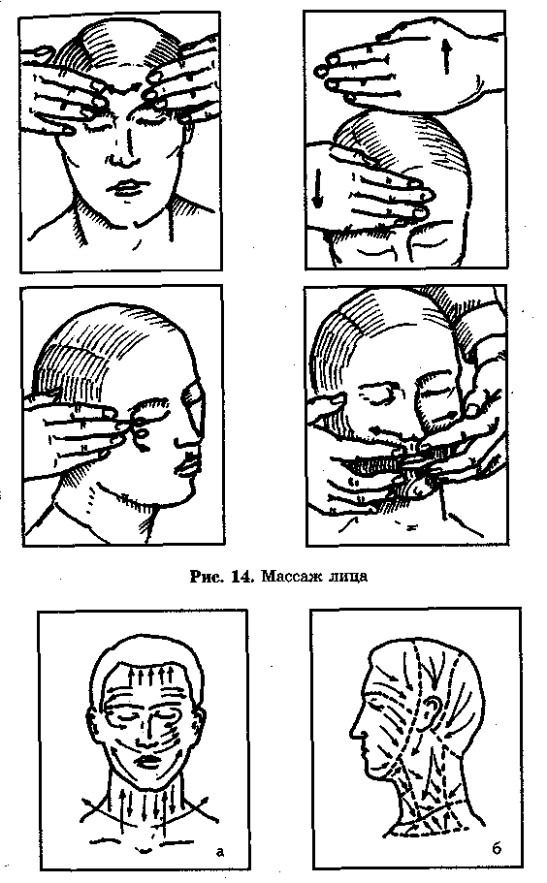

Рис. 15. Схема массажа лица (а). Венозный отток (б)

Массаж шеи. Шейная область отличается поверхностным расположением крупных кровеносных сосудов и большим количеством лимфатических сосудов шейного лимфатического сплетения, сопровождающих яремные вены и несущие лимфу в шейные и подключичные узлы. Массаж шеи усиливает отток венозной крови и лимфы из полости черепа и его покровов и тем благотворно влияет на гемодинамику. Он проводится в положении сидя или лежа. Массажист при этом располагается сзади или сбоку от массируемого. Применяемые приемы: поглаживание, растирание области сосцевидных отростков, кольцевое растирание одной и двумя руками. На грудино-ключично-сосцевидной мышце проводятся щипцеобразное поглаживание и растирание по направлению волокон мышцы от места ее прикрепления к сосцевидному отростку и грудино-ключичного сочленения. Прием «щипцы» выполняется одной или двумя руками. Применяется также растирание: кругообразное подушечками четырех пальцев; кругообразное подушечками больших пальцев; кругообразное фалангами согнутых пальцев. Заканчивается массаж шеи поглаживанием.
Массаж груди. Лимфатические сосуды в области груди идут к надключичным, подключичным и подмышечным узлам. Массажные движения должны быть направлены от нижних ребер (реберной дуги) к большой грудной мышце дугообразно вверх, а в боковой и нижней части груди — к подкрыльцовой впадине и подмышечной ямке. На груди массируются большие грудные, межреберные, передние зубчатые мышцы и диафрагма.
Исходное положение пациента — лежа на спине или сидя. Подготовительный массаж груди включает плоскостное и обхватывающее поглаживание ладонями обеих рук. Массажные движения производят широкими штрихами, охватывая грудную клетку, в направлении вверх и кнаружи, а также к подмышечным ямкам.
Учитывая веерообразное расположение мышечных волокон больших грудных мышц, движения эти следует выполнять от грудины к плечевой кости по ходу мышечных волокон. Кроме поглаживания применяются круговые растирания кончиками пальцев, растирание основанием ладони, а также разминание одной или двумя руками.
Массаж передней зубчатой мышцы лучше всего проводить в положении пациента на боку. Применяемые приемы: поглаживание, разминание и растирание в межреберных промежутках на участке от II до IX ребра. Движения направлены косо к нижнему углу лопатки и позвоночному столбу. В таком же направлении проводят круговое растирание и продольное разминание попеременно с поглаживанием.
Массаж наружных межреберных мышц выполняется кончиками пальцев в направлении от грудины по межреберным промежуткам к позвоночному столбу.
Массаж спины имеет некоторые особенности. Во-первых, мышцы спины плоские; во-вторых, отток лимфы происходит в лимфатические узлы, расположенные в противоположных областях: в надключичной и подключичной с одной стороны и в паховой — с другой; в-третьих, в некоторых местах (например, в области углов лопаток) сеть лимфатических сосудов сильно переплетается и поэтому они идут в разных направлениях. Новые данные свидетельствуют, что в покровах спины существуют два противоположных тока лимфатической жидкости (сверху вниз и снизу вверх) в различных плоскостях, расположенных одна над другой. В связи с этим рекомендуется массировать спину по двум направлениям: сверху вниз и снизу вверх.
На спине массируют широкие, длинные и трапециевидные мышцы. Положение пациента — лежа на животе, руки слегка согнуты в локтевых суставах и располагаются вдоль туловища. В начале сеанса применяется поглаживание одной рукой, а затем плоскостное и обхватывающее попеременное поглаживание обеими руками. Движения выполняются от крестца и гребня подвздошных костей вверх параллельно остистым отросткам позвоночного столба до надключичных ямок, после чего ладони возвращаются в исходное положение и поглаживающие движения на некотором расстоянии от позвоночного столба продолжаются до подкрыльцовых впадин. При попеременном и комбинированном поглаживании одна рука движется большим пальцем вперед, а другая — мизинцем вперед.
Наиболее часто используют приемы растирания: прямолинейное подушечками и буграми больших пальцев; кругообразное подушечками больших пальцев; кругообразное подушечками четырех пальцев одной руки или с отягощением; кругообразное фалангами четырех пальцев; концентрическое большими и указательными пальцами; основанием ладони; фалангами согнутых пальцев без отягощения и с отягощением.
Разминание выполняется обеими руками как продольно, так и поперечно, при этом движения могут производиться в восходящем и нисходящем направлениях. Применяется кругообразное разминание подушечкой большого пальца; массажист кладет руку на поясницу так, чтобы большой палец лежал вдоль позвоночного столба, а четыре были отведены в сторону; подушечкой большого пальца прижимает мышцу к костному ложу и круговыми вращательными движениями разминает ее, одновременно продвигаясь вверх. То же самое можно делать двумя руками.
При массаже широких мышц спины показано ординарное и двойное кольцевое разминание основанием ладони.
При массаже длинных мышц-разгибателей спины, которые тянутся от крестца до затылка, применяется глубокое линейное поглаживание ладонной поверхностью больших пальцев обеих рук в направлении снизу вверх и сверху вниз, движения же при растирании, как и при последующем продольном и поперечном разминании, производятся в восходящем и нисходящем направлениях. Заканчивается массаж длинных мышц спины поглаживанием.
Трапециевидную мышцу, занимающую область затылка, среднюю часть спины, подлопаточную и надлопаточную области массируют в соответствии с направлением ее мышечных волокон, которые в нижней части идут вверх (восходящая часть), в средней — горизонтально (горизонтальная часть), в верхней — к акромиальному отростку (нисходящая часть). При массаже применяют все основные приемы, а также их разновидности (в зависимости от показаний). Особенно следует обратить внимание на верхнеключичный край трапециевидной мышцы, где часто наблюдаются явления миозита. Применяемые приемы: поперечное разминание основанием ладони, вибрация, растирание ребром ладони и кончиками пальцев.
Растирание вдоль позвоночного столба может быть кругообразным — подушечками больших пальцев, кулаками и подушечками II—IV пальцев, фалангами согнутых пальцев, основанием ладони. Заканчивается массаж спины поглаживанием.
Массаж живота. Границы живота: сверху — нижний край грудной клетки; снизу — паховые связки и подвздошные гребни. Массируют брюшную стенку и органы брюшной полости. Цель массажа — ускорить кровообращение, устранить венозный застой, стимулировать функции кишечника. Массаж ясивота выполняется при максимальном расслаблении мышц брюшной стенки. При массаже брюшной стенки воздействию подвергаются кожа, подкожная клетчатка, фасции и мышцы брюшной стенки.
Вначале проводится подготовительный массаж. Применяемые приемы: плоскостное поглаживание правой рукой, при этом большой палец является опорным (этот прием помогает расслабить мышцы живота и рефлекторно возбуждает перистальтику кишечника); растирание («пересекание»); разминание (продольное, поперечное); вибрация и разминание косых мышц живота; затем по ходу толстого кишечника (начиная с восходящей его части) выполняются поглаживание, растирание, разминание кончиками пальцев правой руки.
Массаж верхних конечностей. Поверхностные лимфатические сосуды покрывают верхние конечности со всех сторон; лимфатические узлы расположены в локтевом сгибе (выше внутреннего мыщелка), подмышечной ямке, по нижнему краю волыпой грудной мышцы, в надключичной и подключичной областях. Больше всего их в подмышечной ямке и локтевом сгибе. Иннервация верхней конечности осуществляется нервами плечевого сплетения. Кровоснабжение обеспечивается подключичными артериями и венами.
Массаж верхних конечностей осуществляется в такой последовательности: пальцы, кисть, лучезапястный сустав, предплечье, локтевой сустав, плечо и надплечье, плечевой сустав, нервные стволы.
Массаж пальцев и кисти. Положение пациента — сидя или лежа. Массаж проводится одной или обеими руками. Вначале выполняется поглаживание пальцев и кисти, затем растирание каждого пальца в отдельности. Применяют следующие варианты растирания: «щипцы», образованные большим и указательным пальцами; кругообразное подушечкой большого пальца (при этом большой палец растирает тыльную, а указательный — ладонную поверхности пальца); прямолинейное подушечкой большого пальца; концентрическое всеми пальцами.
На тыльной стороне кисти проводят растирание межкостных промежутков. Здесь применяют растирание: прямолинейное подушечками четырех пальцев; кругообразное подушечками четырех пальцев; прямолинейное и кругообразное подушечками больших пальцев; спиралевидное основанием ладони.
Выполняя все эти приемы, массажист свободной рукой поддерживает массируемую кисть.
Массаж лучезапястного сустава. Кисть пациента лежит на бедре массажиста или на массажном столе. Вначале массируется тыльная, а затем ладонная поверхности. Таким образом, массаж лучезапястного сустава проводится в положении пронации и супинации. В области этого сустава выполняют круговое обхватывающее поглаживание; растирание при помощи больших пальцев обеих рук как на тыльной, так и на ладонной поверхностях; затем вновь поглаживание до середины предплечья. Сила давления при поглаживании и растирании на тыльной стороне сустава должна быть меньше, чем на ладонной поверхности, так как суставная сумка на тыльной поверхности лежит непосредственно под кожей, на ладонной же поверхности она покрыта сухожилиями сгибателей кисти и пальцев. Применяются следующие варианты растирания: «щипцы», образованные с одной стороны большим пальцем, ас другой — остальными; кругообразное подушечками больших пальцев вдоль лучеза-пястной щели от локтевой кости к лучевой, и наоборот; кругообразное подушечками больших пальцев; кругообразное подушечками всех пальцев, основанием ладони; спиралевидное основанием ладони.
Эти же приемы можно использовать на ладонной поверхности лучезапястного сустава.
Массаж предплечья. Левой рукой массажист фиксирует кисть пациента в положении пронации, правой выполняет плоскостное поглаживание тыльной стороны кисти, начиная от кончиков пальцев. Дойдя до лучезапястного сустава, он переходит на обхватывающее непрерывное поглаживание, продолжая его на тыльной поверхности предплечья и заканчивая на нижней трети плеча. Далее кисть переводится в положение супинации, и в том же направлении проводится на ладонной поверхности пальцев и кисти плоскостное поглаживание, а на предплечье — обхватывающее непрерывное поглаживание.
При массировании мышц-разгибателей предплечья массажист левой рукой фиксирует правую кисть массируемого в положении пронации, а правой производит обхватывающее непрерывное поглаживание; при этом большой палец скользит по внутреннему краю локтевой кости, а четыре остальные следуют вдоль борозды, разделяющей мышцы-сгибатели и мышцы-разгибатели, в направлении к наружному мыщелку плеча до нижней трети плеча. При массировании мышц-сгибателей предплечья кисти придается положение супинации; движения выполняются в направлении к внутреннему мыщелку плечевой кости до нижней трети плеча. Другие применяемые приемы: полукружное растирание; поперечное разминание мышц плеча с лучевой и локтевой сторон; легкая вибрация кончиками пальцев и основанием ладони.
Массаж передней и задней поверхностей локтевого сустава. Его связочный аппарат и суставную сумку массируют с лучевой и локтевой сторон. Наиболее доступна для массажиста суставная сумка сзади, где она расположена по обеим сторонам локтевого отростка. Массаж осуществляется при слегка согнутом суставе. Проводится попеременное поглаживание то правой, то левой рукой. При этом свободной рукой массажист поддерживает кисть или предплечье пациента, находящегося в положении сидя или лежа.
При экссудатах или наличии кровоизлияний в локтевом суставе в области прикрепления трехглавой мышцы наблюдается припухлость овальной или полуовальной формы, часто распространяющаяся по бокам от сухожилий трехглавой мышцы и по обеим сторонам локтевого отростка. На стороне сгибания припухлость мало заметна, но хорошо пальпируется. Основные приемы массажа — поглаживание и растирание. Проникая пальцами глубоко в сустав, массажист легко доходит до тех частей суставной сумки, которые лежат над венечным отростком и внутренним краем сочленения. Используются также круговые растирания подушечками больших пальцев и подушечками остальных пальцев; «щипцы», образованные большим пальцем, находящимся с внутренней стороны локтевого сустава, и четырьмя пальцами, расположенными с внешней его стороны; спиралевидное растирание тыльной поверхности локтевого сустава между локтевым отростком и плечом; кругообразное растирание подушечками четырех пальцев. Заканчивается массаж локтевого сустава активно-пассивными движениями.
Массаж плеча и надплечья. Вначале проводится массаж всех мышц плеча с применением обхватывающего непрерывного поглаживания и полукружного растирания. После этого раздельно массируется каждая группа мышц: сгибатели, разгибатели и дельтовидная мышца.
При массаже дельтовидной мышцы выполняются обхватывающее непрерывное поглаживание, концентрическое растирание, разминание одной и двумя руками. После массажа этой мышцы массажист переходит к надплечью, то есть к верхней части трапециевидной мышцы и лежащей под ней надкостной мышце лопатки. При этом пациент слегка наклоняет голову и поворачивает ее в сторону массируемых мышц. Массажист становится сзади.
Используют четыре варианта растирания: кругообразное подушечками четырех пальцев; основанием ладони; кругообразное фалангами согнутых пальцев.
После массаже надплечья раздельно массируются мышцы-сгибатели (двуглавая, внутренняя плечевая) и разгибатели (трехглавая) плеча. Массируя мышцы-сгибатели, массажист применяет поглаживание, растирание, разминание. Выполняются разминания: ординарное; «щипцы»; двойное кольцевое; продольное; поперечное.
Варианты растирания: кругообразное фалангами согнутых пальцев одной или двумя руками; кругообразное в спиралевидном основании ладони; кругообразное и прямолинейное гребнями согнутых пальцев.
Массируя трехглавую мышцу плеча, ее захватывают большим пальцем, а четырьмя остальными скользят к краю дельтовидной мышцы до акромиального отростка, где все пальцы сходятся. Кроме описанных приемов используют полукружное растирание, продольное и поперечное разминание в восходящем и нисходящем направлениях. Заканчивают массаж плеча и надплечья поглаживанием.
Массаж плечевого сустава. Этот сустав образован головкой плечевой кости и суставной впадины лопатки. Суставная капсула, тонкая и большая, свободно облегает сустав. Особенность плечевого сустава состоит и в том, что через его полость проходит сухожилие длинной головки двуглавой мышцы плеча. Сустав этот окружен мышцами, которые срастаются с суставной сумкой и прикрепляются к большому и малому буграм плечевой кости.
Массировать плечевой сустав наиболее удобно при положении пациента сидя. Предплечье при этом опущено на одноименное бедро массажиста или на стол. Можно использовать и другое положение: рука заведена за спину, тыльной стороной кисти касается поясницы. Чтобы лучше промассировать переднюю часть сумки, массажист стоит сзади пациента. Еще один вариант: рука лежит на противоположном плече — так удобнее массировать заднюю сторону суставной сумки.
Начинают массаж плечевого сустава с мышц предплечья. Проводится ординарное поглаживание дельтовидной мышцы и веерообразное всей области сустава. Растирание выполняется следующим образом: массажист кладет руку на область плечевого сустава и делает движения снизу вверх над головкой плечевой кости. В таком положении выполняется круговое растирание, при этом большой палец упирается в область плечевой кости, остальные пальцы круговыми движениями входят в связочный аппарат по переднему краю сустава до подмышечной ямки. Когда упором служат четыре пальца, большой палец, делая вращательные движения по задней части сустава, также движется в сторону подмышечной ямки по сочленению сустава.
Суставная сумка массируется с передней, задней и нижней поверхностей. Применяют концентрическое поглаживание и следующие виды растирания: прямолинейное подушечками четырех пальцев; кругообразное подушечками четырех пальцев одной руки и с отягощением, а также кругообразное поглаживание подушечкой большого пальца.
Вначале эти растирания сочетаются с поглаживанием на передней поверхности (для чего массажист по возможности глубже проникает кончиками пальцев в направлении к акромиальному отростку) и на нижней. Для массажа нижней части сумки плечевого сустава выпрямленная рука пациента должна лежать ладонью вниз на надплечье массажиста. Подушечками четырех пальцев последний упирается в область головки плечевой кости, а подушечкой большого пальца проникает в подмышечную впадину, пока не нащупает головку плечевой кости. Затем начинает круговое растирание по бокам подмышечной впадины, не затрагивая лимфатические узлы.
При массаже акромиально-ключичного и грудинно-ключичного сочленений применяются поглаживание и штриховое растирание.
Массаж важнейших нервных стволов верхних конечностей. Их массируют при ряде заболеваний. Массаж делают только в тех местах, где нервные стволы лежат близко к поверхности. При этом не следует энергично надавливать на них, чтобы не вызвать неприятных ощущений.
Лучевой нерв доступен для массажа у локтевого сустава, между внутренней плечевой мышцей и длинным супинатором. Выполняют вибрацию нерва по наружной стороне плеча (между средней и нижней его третями).
Локтевой нерв массируют на внутренней стороне плеча в нижней части или между внутренним мыщелком плечевой кости и локтевым отростком локтевой кости (на задней стороне локтевого сустава). Выполняют вибрацию на слегка согнутой в локтевом суставе руке.
Срединный нерв массируют на ладонной поверхности предплечья. Применяемые приемы: непрерывная вибрация концом указательного пальца или I пальца; продольное и поперечное растирания чередуются с поглаживанием; вибрация нерва на границе между средней и нижней частями предплечья, на ладонной его стороне или в верхней части плеча, по внутреннему краю двуглавой мышцы (в последнем случае массажист вводит пальцы под мышцу и совершает поперечные или продольные вибрирующие движения).
Массаж нижних конечностей. Лимфатические сосуды расположены здесь очень густо и сильно разветвлены. Лимфа направляется к лимфатическим узлам, находящимся в подколенной ямке, промежности, паху. Лимфа из сосудов ягодиц, верхней половины внутренней поверхности бедер поступает в лимфатические узлы промежности; с тыла стопы, подошвы — в паховые узлы. Поверхностные и глубокие лимфатические сосуды анастомозируют между собой. Глубокие лимфатические сосуды следуют по ходу кровеносных сосудов. Кровоснабжение нижних конечностей осуществляется системой общей подвздошной артерии. Иннервируются нижние конечности нервами поясничного и крестцового сплетений.
Массаж нижних конечностей — это массаж пальцев стопы, голеностопного сустава, голени, коленного сустава, бедра, нервных стволов. Во время массажа пациент лежит на животе или спине; для расслабления мышц под коленные и голеностопные суставы подкладывают специальные валики.
Массаж пальцев стопы осуществляется по той же методике, что и пальцев кисти. Кроме поглаживания, которое проводится большим и указательным пальцами одновременно с тыльной и подошвенной сторон, применяется еще и полукружное растирание.
Массаж стопы. Вначале массируется тыльная поверхность стопы от кончиков пальцев до голеностопного сустава с применением плоскостного поглаживания. После этого концевыми фалангами больших пальцев растираются межкостные мышцы, а также сосуды, заложенные в глубоких межкостных промежутках. Наиболее часто применяются следующие варианты растирания: прямолинейное подушечками четырех пальцев; кругообразное подушечками четырех пальцев; кругообразное подушечками больших пальцев; спиралевидное основанием ладони.
На подошвенной поверхности стопы применяют поглаживание и следующие виды растирания: кругообразное гребнями согнутых пальцев; фалангами согнутых пальцев; кругообразное и прямолинейное подушечками больших пальцев.
После этого вновь проводится поглаживание от кончиков пальцев по направлению к голеностопному суставу.
Массаж голеностопного сустава. Воздействовать на этот сустав можно одновременно с передней и боковой поверхностей. Выполняется круговое непрерывное обхватывающее поглаживание. Наиболее часто применяемые варианты растирания: «щипцы» прямолинейные, когда четыре пальца растирают наружную поверхность голеностопного сустава, а большой палец — внутреннюю; кругообразное подушечками четырех пальцев с обеих сторон; основанием ладони в области лодыжек; прямолинейное основанием ладони и буграми больших пальцев; спиралевидное основанием ладони.
Массаж голеностопного сустава делается от пяточной кости — места прикрепления сухожилия — до места его перехода в икроножную мышцу. Применяются следующие варианты растирания: «щипцы» прямолинейные — четыре пальца растирают с наружной стороны, а большой — с внутренней (на правой ноге); прямолинейное подушечками и буграми больших пальцев; кругообразное подушечками четырех пальцев одновременно; кругообразное подушечками больших пальцев. Все перечисленные приемы, проводятся медленно и чередуются с поглаживанием и активно-пассивными движениями.
Сумка голеностопного сустава доступна в нескольких местах: на передней поверхности, где она наиболее широкая и лежит довольно поверхностно под разгибателями стопы и пальцев; с обеих сторон под лодыжками; на задней части, перекрытой ахилловым сухожилием.
Для массажа ногу кладут на кушетку, стопа должна быть слегка разогнута. Подушечками всех пальцев делаются круговые движения (попеременно фиксируются то четыре пальца, то один). Вначале растирают область, находящуюся под наружной лодыжкой, затем переднюю часть сумки и наконец внутреннюю лодыжку. После этого массажист продвигает подушечки пальцев книзу, за пределы лодыжек, и выполняет растирающие движения в области ахиллова сухожилия. Растирание заканчивается поглаживанием.
Массаж голени. Положение пациента — лежа на спине или на животе либо сидя. Вначале проводится предварительный массаж: плоскостное и обхватывающее непрерывное поглаживание от кончиков пальцев до мыщелков бедер; полукружное или спиралевидное растирание в восходящем и нисходящем направлениях.
В области икроножных мышц применяют непрерывную вибрацию в виде сотрясения (потряхивания). Затем массируют переднюю группу мышц — раздельно большеберцовую, длинный общий разгибатель пальцев и длинный разгибатель большого пальца. Используют следующие варианты поглаживания: прямолинейное; спиралевидное; «щипцы»; основанием ладони, а также разминание; подушечками четырех пальцев; фалангами пальцев.
Массируя заднюю группу мышц, массажист должен уделить основное внимание икроножной мышце — следует раздельно массировать ее наружное и внутреннее брюшко. При массаже внутреннего брюшка нужно одновременно воздействовать на заднюю большеберцовую мышцу и сгибатели пальцев. Используются и продольное поглаживание двумя руками, поперечное и спиралевидное, а также разминание — ординарное (продольное и поперечное), двойное кольцевое, продольное подушечками больших пальцев, основанием ладони. Кроме того, делается непрерывная вибрация в виде потряхивания. При массаже левой ноги левая рука массажиста фиксирует стопу, и наоборот.
Если массаж проводится в положении лежа, то большой палец правой кисти (при массаже левой ноги) движется по внутреннему краю, а остальные пальцы — по большеберцовой кости; большой палец левой руки — по большеберцовой кости, а остальные — по внутреннему краю икроножной мышцы. Особенно тщательно массируют ахиллово сухожилие и место его прикрепления к пяточному бугру.
Ввиду того что большинство мышц голени своими длинными сухожилиями оканчивается на плюсневых костях, а также на фалангах пальцев, массаж голени всегда должен охватывать и стопу (начиная от кончиков пальцев). Массировать только стопу или голень отдельно не следует.
Массаж коленного сустава. Коленный сустав укреплен прочными связками. Полость его сообщается с синовиальными сумками (бурсами), которые расположены в основном в области передней и задней стенок сустава, а некоторые самостоятельны. Коленный сустав окружен прочной капсулой, в которой (особенно на ее передней поверхности) находятся жировые прослойки. При проведении массажа под колено подкладывается валик.
На передней поверхности коленного сустава применяют обхватывающее и концентрическое поглаживания обеими руками, а также варианты растирания: спиралевидное; концентрическое; «щипцы», образованные четырьмя пальцами с наружной поверхности и большим пальцем с внутренней; прямолинейное вдоль надколенника основанием и бугром большого пальца; кругообразное подушечками больших пальцев под и над надколенником; кругообразное четырьмя пальцами и основанием ладони.
При массаже задней поверхности коленного сустава пациента укладывают на живот, голень при этом должна быть слегка согнута в коленном суставе (для чего под дистальный конец голени подкладывают валик). Выполняют попеременное круговое поглаживание и следующие варианты растирания: спиралевидное подушечками четырех пальцев; подушечками больших пальцев; основанием ладони; кругообразное подушечками четырех пальцев обеих рук.
В связи с тем, что в глубине подколенной ямки проходят крупные нервы и сосуды, движения массажиста не должны быть энергичными. Заканчивают массаж коленного сустава поглаживанием и активно-пассивными движениями.
Массаж бедра (включает также массаж ягодичных мышц). На бедре различают переднюю, медиальную и заднюю группу мышц. Массаж их проводится раздельно.
Массаж передней и медиальной групп мышц выполняют в положении пациента лежа на спине, а массаж задней группы мышц — лежа на животе. Вначале делается предварительный массаж с применением обхватывающего непрерывного поглаживания и непрерывной вибрации (сотрясения) мышц-сгибателей. Массажист начинает с обхватывающего поглаживания передней группы мышц от места прикрепления четырехглавой мышцы у бугристости болынеберцовой кости, затем делает кольцевое растирание двумя руками, непрерывное разминание в продольном и поперечном направлениях, двойное кольцевое и кругообразное разминание подушечками больших пальцев.
Медиальную группу мышц массируют от внутреннего края подколенной ямки до паховой складки. Приемы: поглаживание, концентрическое растирание и разминание. После этого на передней и медиальной группах мышц проводят поглаживание и потряхивание.
Массаж задней группы мышц начинают ниже подколенной ямки. Применяют гребнеобразное концентрическое поглаживание; растирание основанием ладони и фалангами согнутых пальцев; продольное и поперечное разминание. Заканчивают массаж поглаживанием, потряхиванием.
Большую ягодичную мышцу массируют в направлении мышечных волокон от места прикрепления (заднего конца наружной губы подвздошной кости и задней поверхности крестца и копчика) к большому вертелу до верхней наружной трети бедра, где большая часть волокон вплетается в мышцу, напрягающую фасцию бедра. Массажные движения можно проводить и в обратном направлении. Используют гребнеобразное поглаживание, растирание и разминание, которые выполняют попеременно или в форме перемещающегося надавливания, а также потряхивания.
Массаж тазобедренного сустава. Этот сустав со всех сторон закрыт крупными мышцами, что делает массаж затруднительным. Применяют плоскостное поглаживание, растирание основанием ладони, фалангами согнутых пальцев в различных направлениях. Заканчивают массаж тазобедренного сустава активно-пассивными движениями.

Массаж важнейших нервных стволов нижних конечностей
Седалищный нерв массируют в наиболее доступном месте — по линии от нижнего края седалищного бугра до середины подколенной ямки. Здесь применяют плоскостное непрерывное глубокое разминание большими пальцами обеих рук; растирание большими пальцами, двигающимися один за другим и описывающими полукруги в противоположных направлениях; непрерывную и прерывистую вибрацию концом большого пальца. Сила давления при вибрации увеличивается постепенно по направлению к седалищному бугру, так как по мере удаления от коленного сустава седалищный нерв все больше и больше прикрыт слоем мышц.
Бедренный нерв массируют под паховой связкой в бедренном треугольнике по передней и медиальной поверхностям бедра. Используют щадящие приемы — поглаживание и растирание.
Малоберцовый нерв массируют у головки малоберцовой кости; применяют те же приемы.
Большеберцовый нерв массируют в области медиальной лодыжки и подколенной ямки. Применяют растирание и вибрацию.

Гигиенические основы массажа

Эффективность массажа зависит от ряда условий:
технической подготовленности массажиста;
условий проведения массажа;
правильного положения пациента и массажиста;
функционального состояния организма пациента и тяжести заболевания;
продолжительности процедуры и курса массажа.
Помещение и оборудование. Массаж проводится в специально оборудованной комнате площадью не менее 10 м², с хорошим освещением, вентиляцией, отоплением. При плохом освещении массажист быстро устает, при недостаточном отоплении нарушается комфорт для пациента. Источник света должен располагаться так, чтобы не раздражать глаза массажиста и падать на пациента под углом. Лучшее освещение — лампы дневного света.
Для проведения массажа используют специальные кушетки (рис. 16), столики для выполнения массажа лица, воротниковой области, рук. Массажные кушетки могут быть различной конструкции, но они отличаются от обычной кушетки тем, что у них могут приподниматься изголовье и изножие или

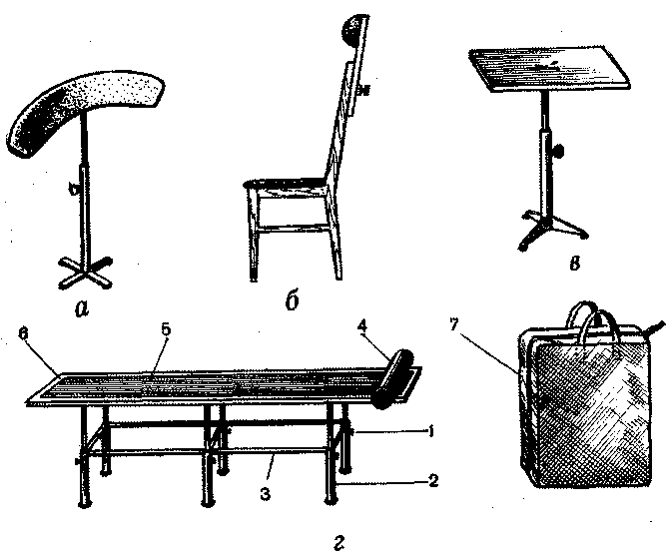

Рис. 16. Кушетки и столики для массажа. Разборная кушетка: 1 — винты;
2 — стойки; 3 — поперечные перекладины; 4 — валик; 5 —
поролон; 6 — плексиглас; 7 — чехол для кушетки

имеется валик и немного приподнято изголовье. Если в кабинете нет специальной кушетки, то можно ее изготовить в столярной мастерской. Размеры ее (в зависимости от роста массажиста) следующие: высота — 70—90 см, ширина — 50—65 см, длина — 180—190 см; у изголовья располагается подставка в виде трехгранной призмы (длина — 50 см, высота — 15 см). Сверху кушетку покрывают поролоном и обивают дерматином или клеенкой, но можно сверху положить обычный матрац и покрывать его перед проведением процедуры простыней. Для ног кладется валик диаметром 20 см, длиной 50—60 см. Валик необходим для придания нижним конечностям среднего физиологического положения; так, при положении пациента лежа на животе валик подкладывается под голеностопные суставы, а при положении пациента лежа на спине — под коленные суставы. При проведении массажа кушетка накрывается чистой простыней, а при проведении общего массажа пациент также накрывается простыней.
Не рекомендуется проводить массаж на жестких покрытиях и на мягких кроватях.
В массажной комнате необходимо иметь умывальник с горячей и холодной водой, мыло, зеркало, два стула, письменный стол, регистрационный журнал, графин для питьевой воды, стакан, ширму, шкаф для простыней, полотенец, мыла, халатов. Температура воздуха в массажной должна быть не ниже +20°С. При проведении массажа в комнате необходимо соблюдать тишину. Рядом с массажной комнатой следует оборудовать раздевалку, туалет и душ.
В массажной комнате необходимо иметь спиртовой раствор йода, зеленку, клей БФ-6, бинты, вату, лейкопластырь, 3%-й раствор аммиака, валериановые капли, перекись водорода, тальк, детский крем, ножницы, пинцет, мензурку, а также песочные часы на 5 мин и 15 мин, термометр.
Средства для скольжения рук. При проведении массажа используют различные средства для лучшего скольжения рук (тальк, детский крем, ароматические масла, мази). Но не все средства пригодны для проведения массажа. Так, например, вазелин оказывает раздражающее действие на кожу, закупоривает поры кожи и ухудшает кожное дыхание, а нередко приводит к возникновению фурункулов.
Наиболее широко применяют тальк. Его предварительно прокаливают на плите. Он хорошо впитывает пот, жир, делает кожу гладкой и не вызывает ее раздражения. Кроме того, тальк легко смывается водой и стирается с кожи сухим полотенцем.
При некоторых травмах и заболевания не всегда пользуются массажными средствами. Так, нельзя применять массажные средства при нарушении целости кожи (ссадины, экскориации), кожных заболеваниях (дерматиты). У пожилых пациентов кожа сухая и дряблая, поэтому лучше применять массажные средства, включающие растительные масла, глицерин и другие смягчающие вещества. При проведении массажа детям вообще не рекомендуется пользоваться массажными средствами. Тальк показан при повышенной потливости, жирной коже. Кроме того, тальк и различные мази применяют при повышенной чувствительности (гиперестезии) кожи, неокрепших рубцах, перед стартом, при различных травмах и заболеваниях.
В сауне (бане) массаж проводят с мылом для лучшего скольжения рук и удаления с поверхности кожи жира.
Гигиенический массаж проводят без смазывающих средств, его можно выполнять и через одежду.
Массаж без применения смазывающих средств имеет ряд преимуществ: во-первых, кожные поры открываются, очищаются от пота, сала, а во-вторых — появляется выраженная гиперемия (прилив крови к массируемому участку). Сухой массаж должен быть непродолжительным, иначе может возникнуть раздражение кожи.
При проведении сегментарно-рефлекторного массажа смазывающими средствами не пользуются.
Требования к массажисту. Массажист должен следить за состоянием своих рук, здоровьем. Руки должны быть без ссадин, царапин, трещин и мозолей, ногти коротко острижены. Массажисту следует ухаживать за своими руками и перед каждой процедурой мыть их теплой водой с мылом. После окончания работы вымытые руки надо смазать кремом или смягчающей жидкостью. Если отмечается потливость рук, то их протирают 1%-м раствором формалина, моют холодной водой, припудривают тальком.
Сухую кожу смазывают питательными кремами. Хорошо смягчает кожу рук такой состав: глицерин — 25 г, 3%-й водный раствор аммиака — 25 мл, этиловый спирт 96% — 5 г.
Массажист должен проводить массаж в чистом халате, легкой и свободной обуви. На руках не должно быть украшений, часов и т.д., которыми можно повредить кожу массируемого.
Рабочая поза массажиста должна быть удобной, при необходимости ее можно менять; следует чередовать работу стоя и сидя, так как длительное выполнение массажа в одном вынужденном положении приводит к быстрому утомлению. В этой связи массажист должен уметь работать двумя руками, развивать силу кистей и пальцев рук, подвижность в лучезапястных суставах. Пальцы рук должны быть сильными, а движения — мягкими. Бытует мнение, что массажист должен обладать недюжинной силой, но это ошибка. Выполнение массажа не требует большой силы, необходимо лишь соизмерять движения рук с правильным (ритмичным) дыханием. Сопровождать движения рук дополнительным нажимом корпуса не рекомендуется, так как это приводит к утомлению мышц плечевого пояса и возникновению ряда профессиональных заболеваний.
Массажист должен обладать хорошим осязанием, в совершенстве владеть техникой массажа, хорошо знать различные виды спорта, иметь ясное представление о физиологическом действии отдельных приемов массажа, знать, в каких случаях применять тот или иной прием и переход от одного приема к другому. Кроме того, он обязан хорошо знать анатомию, топографию мышц, сосудов, нервов, показания и противопоказания к проведению массажа.
Важно, чтобы массажист был внимателен к массируемому, умел оценить реакцию на проведенный массаж. Следует прислушиваться к жалобам пациента. При появлении неблагоприятной реакции на массаж надо его прекратить и сообщить об этом врачу.
При проведении массажа больным с сосудистыми заболеваниями, травмами и детям руки массажиста должны быть не только чистыми, но и теплыми (необходимо предварительно их вымыть горячей водой), так как холодные руки вызывают спазмы сосудов, мышц и неприятны для пациента.
Во время массажа не рекомендуется разговаривать, так как это вызывает нарушение дыхания у массажиста и повышение мышечного тонуса у пациента.
Осмотр массируемой области тела. Перед проведением массажа необходимо осмотреть массируемую поверхность, провести пальпацию (ощупывание) массируемых тканей.
Цвет кожи. У здорового человека цвет кожи зависит в первую очередь от развития сосудов кожи, кровотока в них, количества пигмента и толщины кожи. Бледность кожи отмечается при низком содержании гемоглобина, инфекционных заболеваниях и т.д. Краснота кожи на ограниченных участках может быть следствием дерматитов, рожистого воспаления, флегмон и т.п. Желтушная окраска кожи возможна при калькулезном холецистите, гепатите.
Влажность кожи.В норме кожа влажная от постоянного выделения пота. Как повышенная влажность, так и и чрезмерная сухость ее должны привлечь внимание массажиста. Повышенная потливость у здоровых людей наблюдается при высокой температуре окружающей среды, во время тренировки, в бане и т.д. Повышенное потоотделение может быть и при неврозах, неврастении (как правило, на определенных участках), при приеме некоторых жаропонижающих средств (ацетилсалициловая кислота, фенацетин и др.).
Повышенная сухость кожи отмечается при обильной потере воды, при угнетении функции потовых желез, у пожилых людей, а также после снятия гипсовой повязки.
Тургор кожи. Нормальная кожа эластична, плотна. Это свойство определяется ощупыванием, для чего надо взять кожу в складку двумя пальцами. При нормальном тургоре кожа плотная, но упругая, обладает достаточной толщиной, не отделяется от подкожной клетчатки и мгновенно расправляется после снятия пальцев. Тургор кожи зависит от степени развития подкожной клетчатки, содержания жидкости в коже, кровоснабжения и коллоидного состояния. Снижен тургор у пожилых людей, а также при некоторых заболеваниях.
Отеки. Отек — это скопление жидкости в тканях тканевых щелях. Жидкость представляет собой транссудат (а при воспалительном отеке — экссудат), который выходит из сосудистого русла через стенки капилляров. Если на отечные места кожи надавить пальцем, то вследствие оттеснения жидкости в сторону образуется ямка, которая после снятия пальца остается в течение 1—2 мин, медленно расправляясь. При обнаружении отека прежде всего нужно решить, местный он или общий. Общий отек связан с заболеваниями сердца, почек и пр. Местный отек обусловлен местными расстройствами крово- и лимфотока, характеризуется несимметричным расположением. Местные отеки могут быть результатом травмы и сосудистых нарушений.
Кожные сыпи и кровоизлияния. Появление на коже различных высыпаний наблюдается при приеме лекарственных препаратов (антипирин, рибоксин и др.), пищевых продуктов (земляника, раки, яйца), при воздействии цветочной пыльцы. При высыпаниях массаж не производится.
Кожные кровоизлияния (геморрагии) могут быть точечными и обширными. Они встречаются при ушибах, а также при ряде болезней, сопровождающихся понижением свертываемости крови (болезнь Верльгофа, гемофилия и т.д.). При кровоизлияниях, ломкости капилляров массаж не проводится.
Повреждения кожных покровов. Наличие на коже царапин, ссадин не является противопоказанием к массажу. Их следует обработать спиртовым раствором или жидкостью Новикова, или клеем БФ-6. Если повреждения кожи обширны (ожоги, ссадины при падениях у велосипедистов и др.) и имеется открытая кровоточащая рана, то массаж не проводится.
Рубцы на коже могут быть после операций, травм, ожогов, ранений и пр. Методика массажа зависит от характера рубца, его подвижности, места расположения.
Подкожная жировая клетчатка у здорового человека располагается равномерно. Нередко на отдельных участках отмечается избыточное отложение жира. При пальпации подкожной жировой клетчатки иногда определяются уплотнения, болезненность. В этом случае не следует сразу проводить энергичный массаж.
Лимфатические узлы. В норме узлы не видны и не прощупываются. При воспалении отмечаются их увеличение» болезненность и пр. Чаще всего увеличиваются шейные, паховые, локтевые, надключичные узлы. Незначительное увеличение лимфатических узлов может наблюдаться у здоровых людей при травмах, фурункулезе, нагноительных процессах. В этом случае массаж не проводится.
Кровеносные сосуды. Если по ходу сосудов, особенно вен, отмечаются уплотнения, болезненность, то массаж не проводится. Не следует энергично массировать область подколенной ямки, сосуды шеи у пожилых людей, внутреннюю поверхность плеча и бедра (особенно по ходу сосудисто-нервного пучка).
Состояние мышц. В норме мышцы находятся в состоянии некоторого напряжения (тонус). Пальпацией определяют тонус мышц, уплотнение, болезненность и т.д. Тонус мышц может быть повышенным (гипертонус — при травмах, после больших физических нагрузок) и пониженным (гипотонус — после длительного отсутствия движений, например при переломе конечностей и наложении гипсовой повязки). При снижении тонуса мышцы мягкие, дряблые.
Следует также обращать внимание на рельеф мышц, их силу. Например, при плексите, сирингомиелии отмечается атрофия мышц конечности, снижается их сила.
При пальпации мышц обращают внимание на их плотность, смещаемость, упругость. Пальпируя, необходимо постепенно проникать пальцами в глубину обследуемых мышц, сдвигая их в сторону. При пальпации здоровые мышцы мягкие, упругие, эластичные, безболезненные. При некоторых заболеваниях (миозит, миогелоз, остеохондроз и др.), а также при переутомлении (после больших физических нагрузок, при тренировке на жестком грунте) мышцы болезненны, уплотнены, нарушается их сократительная функция.
Суставы. При осмотре и пальпации суставов обращают внимание на их величину, форму, болезненность, функцию, состояние кожи и периартрикулярных тканей. При травмах суставов отмечается припухлость сустава, болезненность при движении, повышение температуры периартикулярных тканей, нарушение подвижности.
О воспалительном процессе в суставе свидетельствуют припухлость, болезненность, ограничение движений, локальное повышение температуры (кожа над суставом гиперемирована, напряжена).
При острых травмах и воспалительных процессах в суставах массаж не производят.
Следует помнить, что при каждой последующей процедуре массажа состояние больного должно улучшаться; если отмечаются увеличение выпота, болезненность, то массаж надо прекратить.
Состояние периферической нервной системы. При пальпации по ходу нервных стволов или их натяжении можно определить состояние нервной системы. Например, при ишиасе по ходу седалищного нерва определяются болезненные точки, а при поднимании вверх прямой ноги боль иррадиирует по ходу седалищного нерва. Кроме того, при пальпации определяют болезненные точки в местах выхода нервов. В связи с этим массажист должен хорошо знать анатомию, расположение основных нервных стволов, выхода отдельных нервов, болезненные точки.
После проведенных обследований и опроса пациента массажист переходит к выполнению массажа.
Подготовка к массажу. Для проведения массажа массируемую часть тела обнажают. Одежда не должна сдавливать массируемый участок. Часть тела, подвергаемая массажу, должна быть чистой, без каких-либо высыпаний. Не следует массировать загрязненную часть тела. При наличии на коже ссадин, царапин их заклеивают клеем БФ-6 или обрабатывают спиртовым раствором йода или бриллиантового зеленого, а во время массажа обходят.
В зависимости от того, где находится массируемый участок тела, пациента удобно укладывают на кушетку или сажают за массажный столик. Важное условие — наиболее полное расслабление мышц массируемой части тела. При массировании конечности расслабление мышц зависит от ее положения. Для полного расслабления мышц и снижения суставного давления конечность необходимо согнуть в суставах.
Многочисленные исследования (R. Fick, 1911) показали, что наиболее полное расслабление мышц конечности наступает при определенном ее положении (рис. 115). Такое положение R. Fick назвал средним физиологическим.
В некоторых случаях наблюдается стойкое рефлекторное повышение мышечного тонуса, например при травме, пояснично-крестцовом радикулите, миозите; в этих случаях вначале применяют тепло или вытяжение, а затем проводят массаж. Хорошим средством снятия повышенного мышечного тонуса является теплая (36—38 °С) ванна.
Другие важные условия правильного выполнения массажа — устойчивое положение массируемой части тела и поза массажиста. Если нет прочной основы для массируемого участка тела, то нельзя добиться расслабления мышц; наоборот, пациент для удержания конечности будет напрягать мышцы, а неудобная поза, выбранная массажистом, будет приводить к утомлению. В табл. 6 представлена схема положения массажиста и пациента при проведении массажа различных частей тела.

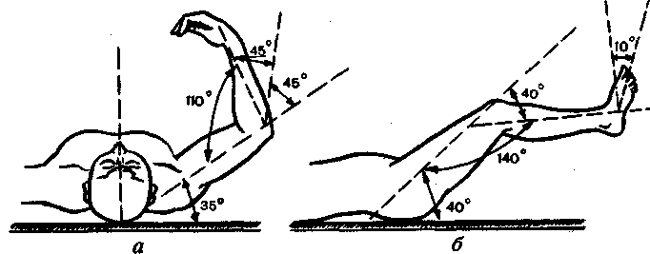

Рис. 17. Среднее физиологическое положение верхней (а) и нижней (б) конечностей

Режим работы массажиста. Процедуры общего массажа следует проводить в первой половине рабочего дня, чередуя их с локальным (частным) лечебным массажем. Общий массаж проводится спустя 1—2 ч после приема пищи. При проведении процедур необходимо делать небольшие перерывы для отдыха, обработку рук и заполнения документации. Следует отметить, что длительное нахождение массажиста в одном положении нередко приводит к быстрому утомлению, а при длительной работе — к ряду профессиональных заболеваний (плечелопаточный периартрит, плоскостопие, варикозное расширение вен, тендовагиниты, миозиты и др.). Для предупреждения указанных заболеваний в минуты отдыха необходимо выполнять физические упражнения (встряхивание, потряхивание, наклоны туловища, бег на месте, вращение в суставах и самомассаж рук). К концу рабочего дня хорошо сделать горячую (38—40°С) ванночку для рук и смазать их питательным кремом.
Продолжительность одной процедуры массажа и длительность курсового лечения. Длительность одной процедуры массажа зависит от характера и стадии заболевания (травмы), общего состояния, пола, возраста пациента, величины массируемой поверхности тела. Первая процедура массажа не должна быть продолжительной и интенсивной, особенно у пациентов с повышенной возбудимостью, пожилых людей, при травмах. Длительность одной процедуры при локальном (частном) массаже составляет 5—15 мин. Продолжительность предстартового массажа — 5—20 мин, восстановительного — 15—35 мин (в сауне — 10—20 мин), гигиенического — 5—15 мин.

Таблица 6
Схема положений массируемого и массажиста при проведении массажа

Массируемый участок тела | Положение массируемого | Положение массажиста | Методические указания
1 | 2 | 3 | 4
Массаж верхних конечностей и плечевого пояса
Пальцы, кисть | Сидя, предплечье и кисть  лежат на массажном столике | Сидя, лицом к  массируемому |  | Массируют одной рукой, а другой фиксируют массируемую кисть, или  же массируют  двумя руками
и лучезапяст- | Сидя, предплечье и кисть  лежат на массажном столике
ный сустав | Сидя, предплечье и кисть  лежат на массажном столике
 | Сидя, предплечье и кисть  лежат на бедре  массажиста | Сидя, сбоку от  массируемой  кисти |  | То же
 | Лежа на спине, руки вдоль туловища и слегка согнуты в локтевых суставах  Сидя, предплечье лежит  на массажном столике в  положении супинации  Лежа, руки вдоль тулови-  ща в положении супина-  ции | Сидя, сбоку от |  | Массируют од-
 |  | массируемой |  | ной или двумя
 |  | руки |  | руками
Предплечье |  | Сидя, со  стороны массируемой  руки |  | То же
(мышцы-
сгибатели)
 |  | То же |  | __ “ __
 | Сидя, предплечье лежит | — “— |  | — “—
 | на бедре массажиста
Предплечье | Сидя, предплечье лежит  на массажном столике,  конечность слегка согнута  в локтевом суставе, в положении пронации | — “— |  | — “—
(мышцы-
разгибатели)
 | Лежа, руки вдоль тулови- | То же
 | ща в положении пронации
 | Сидя, предплечье лежит | — “— |  | — “—
 | на бедре массажиста

Продолжение табл. 6
1 | 2 |  | 3 | 4
Локтевой | Сидя, рука лежит на мас- |  | Сидя или стоя,  сбоку от  массируемого сустава | То же
сустав | сажном столике, слегка |  | Сидя или стоя,  сбоку от  массируемого сустава
 | согнута в локтевом  суставе |  | Сидя или стоя,  сбоку от  массируемого сустава
 | Сидя, предплечье лежит  на бедре массируемого |  | Сидя, напротив | — “—
 |  |  | массируемого
 | Лежа, рука вдоль  туловища в положении  пронации (при массаже  наружной поверхности  сустава) или супинации  (при массаже  внутренней поверхности  сустава) |  | Сидя, со стороны | — “—
 |  |  | массируемой
 |  |  | руки
Плечо и  надплечье | Сидя, рука согнута в  локтевом суставе и  свободно лежит на  массажном столике |  | Сидя, сбоку и  сзади от  массируемого | Массируют двумя  руками
 | Лежа на спине или  животе, рука слегка  согнута в локтевом  суставе |  | Сидя со стороны | То же
 |  |  | массируемого
 |  |  | участка
Плечевой  сустав | Сидя, рука согнута в  локтевом суставе и  лежит на массажном  столике или на бедре  массируемого |  | Сидя или стоя, | Массируют одной  или двумя руками
Плечевой  сустав |  |  | сзади и сбоку от | Массируют одной  или двумя руками
Плечевой  сустав |  |  | массируемого | Массируют одной  или двумя руками
 |  |  | сустава
 | Лежа на спине и животе |  | Сидя со стороны | То же
 |  |  | массируемого
 |  |  | сустава
Массаж нервных стволов верхней конечности
Локтевой нерв |  | Сидя, рука лежит на массажном столике в положении супинации | Сидя, напротив | Массируют одной  рукой, а другой — фиксируют  кисть
 |  | Сидя, рука лежит на массажном столике в положении супинации | массируемой | Массируют одной  рукой, а другой — фиксируют  кисть
 |  | Сидя, рука лежит на массажном столике в положении супинации | руки | Массируют одной  рукой, а другой — фиксируют  кисть
Лучевой нерв |  | Сидя, рука лежит на  массажном столике и  слегка повернута кверху | Сидя, напротив | То же
 |  |  | массируемого
1 |  | 2 | 3 | 4
Срединный  нерв |  | Сидя, рука лежит на  масажном столике в  положении супинации | То же | — " —
Массаж нижних конечностей
Пальцы, стопа |  | Лежа на спине, ноги  вытянуты, под  коленным суставом —  валик | Сидя, напротив | Массируют одной  рукой, а другой  — фиксируют стопу. Стопы  массируют двумя  руками
 |  |  | стоп
Голеностопный |  | То же | То же и сбоку от | Массируют одной  или двумя руками
сустав |  |  | массируемого | Массируют одной  или двумя руками
 |  |  | сустава | Массируют одной  или двумя руками
Передняя  группа мышц  голени (берцовые мышцы) |  | Лежа на спине, под  коленный сустав  подложен валик  Лежа на спине, нога  согнута в коленном  суставе | Сидя, со стороны  массируемой конечности | То же
 |  |  | То же | Массируют одной  рукой, а другой  — фиксируют за  колено
Задняя группа  мышц голени  (икроножные  мышцы) и  пяточное сухожилие |  | Лежа на животе, под  тыл стопы подложен  валик | Сидя или стоя,  со стороны  массируемой конечности и  сзади  стоп при массаже  пяточного  сухожилия | Массируют одной  или двумя руками
 |  | Лежа на спине, нога  согнута в коленном  суставе | Стоя, со стороны  массируемой конечности | Массируют поочередно правой  и левой руками,  а одной рукой в  это время  фиксируют коленный сустав

Продолжение табл. 6

1 | 2 | 3 | 4
 | Сидя, нога согнута в  коленном суставе и  стопой упирается в  подставку или пол | В приседе, с  упором правым  или левым  коленом в пол  (под колено  подложить подушечку) | Массируют двумя  руками
Коленный  сустав | Лежа на спине, под коленный сустав подложен валик  Сидя, нога согнута в коленном суставе | Сидя или стоя,  со стороны  массируемого сустава  В приседе с упо-  ром на правое  или левое колено | Массируют одной  или двумя руками
 |  |  | То же
Передняя  группа мышц  бедра | Лежа на спине, под коленный сустав подложен валик  Сидя, нога несколько отведена кнаружи | Сидя или стоя,  со стороны  массируемой конечности  Стоя или в  приседе с упором  правым или  левым коленом в  пол | — “ —
 |  |  | — “ —
Медиальная  группа мышц  бедра | Лежа на спине, под  коленный сустав  подложен валик, бедро  несколько развернуто  кнаружи  Сидя, нога несколько  отведена кнаружи | Сидя или стоя,  со стороны  массируемой конечности  Сидя или в  приседе с упором коленом в пол | Массируют одной  или двумя руками
 |  |  | То же
Задняя группа  мышц бедра и  ягодичные | Лежа на животе, под  голеностопный сустав  подложен валик | Сидя или стоя,  со стороны  массируемой конечности | — “ —
Поясничная  область | Лежа на животе, руки  вытянуты вдоль  туловища или согнуты  в локтевых суставах и  касаются лба; под  голеностопные суставы  подложен валик | Стоя или сидя, с  левой или с  правой стороны | — “ —
1 | 2 | 3 | 4
Тазобедренный | Лежа на животе или на | Стоя или сидя,  со стороны  массируемого сустава | — “ —
 | боку | Стоя или сидя,  со стороны  массируемого сустава
Массаж нервных стволов нижней конечности
Малоберцовый  нерв | Лежа на спине, под  коленный сустав  подложен валик  Сидя на стуле, нога  согнута в коленном  суставе | Сидя, сбоку от  массируемой конечности  Сидя или в  приседе с опорой  на колено | Массируют одной
Малоберцовый  нерв |  |  | рукой
Массируют одной
рукой, а другой —
фиксируют колено
Большеберцо-  вый нерв | Лежа на животе, под голеностопный сустав подложен валик | Сидя или стоя,  со стороны  массируемого нерва | Массируют одной
Большеберцо-  вый нерв | Лежа на животе, под голеностопный сустав подложен валик | Сидя или стоя,  со стороны  массируемого нерва | рукой
Седалищный  нерв | Лежа на животе, под  голеностопный сустав  подложен валик | То же | Массируют одной  ли двумя руками
Массаж лица, головы, шеи, спины, груди и живота
Лицо | Сидя на стуле, пациент затылком упирается в грудь массажиста | Стоя, сзади  массируемого | Двумя руками
Голова | Сидя, голова несколько | Стоя, сзади и  сбоку от  массируемого | Одной или двумя
 | откинута назад | Стоя, сзади и  сбоку от  массируемого | руками
Шея и трапе-  циевидные  мышцы | Лежа на животе, руки  вдоль туловища или  согнуты и подложены под лоб  Сидя, руки согнуты и  лежат на массажном  столике | Стоя, сбоку от | Массируют одной  или двумя руками
Шея и трапе-  циевидные  мышцы |  | массируемого | Массируют одной  или двумя руками
 |  | Стоя, сзади  массируемого | То же
Широкие и  длинные мышцы спины,  подлопаточная область | Лежа на животе, руки  вдоль туловища, под  голеностопные суставы  подложен валик  При массаже  подлопаточной области  руку заложить  за спину | Сидя, слева или  справа от  массируемого | Одной или двумя
Широкие и  длинные мышцы спины,  подлопаточная область |  | Сидя, слева или  справа от  массируемого | руками
Одной рукой,
другой —
фиксируют плечо
Межреберные | Лежа на животе | Стоя, сбоку от | То же
мышцы |  | массируемого
 | Лежа на спине | То же | То же
Окончание табл. 6

1 | 2 | 3 | 4
Грудные | То же | Тоже | То же
мышцы
 | Сидя, руки согнуты в  локтевых суставах и  лежат на коленях | Стоя, слева и  справа от  массируемого | Одной рукой
Живот и косые | Лежа на спине, ноги  согнуты | Сидя или стоя | Одной или двумя
мышцы | Лежа на спине, ноги  согнуты |  | руками

Частота проведения массажа зависит от функционального состояния вида травмы (заболевания), пола, возраста и задач, поставленных при выполнении массажа. Так, например, восстановительный массаж проводится 2—3 раза в неделю, при различных травмах и заболеваниях — ежедневно или даже 2—3 раза в день.
Длительность курса массажа также зависит от тяжести заболевания (травмы) и составляет 5—20 процедур. Иногда (полиомиелит, параличи, парезы) массаж проводится курсами, с небольшим перерывом, годами.
При некоторых травмах и заболеваниях имеются особенности проведения массажа. Так, при периферических отеках (ушибы, растяжения сумочно-связочного аппарата, варикозное расширение вен) массируемую конечность для проведения массажа приподнимают (под пяточное сухожилие и под коленный сустав подкладывают валики) и проводят отсасывающий массаж (вначале массируют проксимальные отделы, а затем — место травмы, заболевания). Если отек резко выражен и местно отмечается повышение температуры (гиперемия), то массаж не проводится. Массажист располагается сбоку от массируемой конечности.
При легочных заболеваниях (бронхит, пневмония, бронхиальная астма, бронхоэктатическая болезнь) с наличием мокроты в бронхах массаж проводится в положении лежа на груди с приподнятым изножием (для лучшего отхождения мокроты). Массажист располагается сбоку от больного.
При дискогенном радикулите, деформирующем спондилезе поясничного отдела позвоночника массаж проводится в положении больного на груди, с опущенными ногами (рис. 18). Это дает возможность осуществлять вытяжение и массаж одновременно. Массажист располагается сбоку (со стороны массируемой конечности).
Противопоказания к применению массажа. Массаж противопоказан при следующих заболеваниях и состояниях организма: грибковые и гнойничковые заболевания кожи (эпидермофития, пиодермия); острые респираторные заболевания (грипп, ОРЗ); фурункулез; инфицированные раны; ангина; артриты в стадии обострения; онкологические заболевания; острая крапивница, отек Квинке; тромбофлебиты; тромбоз сосудов; болезни крови, капилляров; активная форма туберкулеза; ревматизм в активной фазе; острые боли, каузальгические боли; острый период травмы, гематомы; язвенная болезнь желудка и двенадцатиперстной кишки в стадии обострения; маточное кровотечение; острые гинекологические заболевания (аднексит, кольпит).

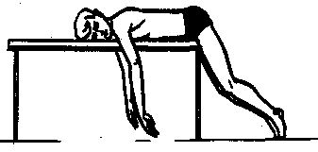

Рис. 18. Положение больного с дискогенным радикулитом, спондилезом при
проведении массажа

Кроме того, при различных травмах, заболеваниях могут быть временные противопоказания к массажу, которые определяет врач. Процедура массажа может быть отменена при обострении, плохой переносимости больным процедуры массажа.

Виды массажа

В зависимости от того, с какой целью применяется массаж и как осуществляется воздействие на поверхность тела (то есть какими средствами), различают гигиенический, лечебный, спортивный, периостальный, перкусионный, сегментарно-рефлекторный, баночный, криомассаж, реабилитационный, косметический, аппаратный массаж и, наконец, самомассаж.
Массаж может быть локальным (частным) и общим. Деление различных видов массажа условно, так как и косметический, и сегментарно-рефлекторный, и аппаратный, и самомассаж могут применяться с лечебной целью.
Каждый из перечисленных видов подразделяется на подвиды и имеет свои задачи (см. схему IV).
Гигиенический массаж — активное средство профилактики заболеваний и ухода за телом, сохранения нормального функционального состояния организма, укрепления здоровья. Он бывает общим и локальным и применяется отдельно или в сочетании с утренней гигиенической гимнастикой, в сауне или в русской бане и т.д. Гигиенический массаж часто выполняется в виде самомассажа. Его можно проводить в ванне, под душем. При этом используются основные массажные приемы: поглаживание, растирание, разминание, вибрация.
Лечебный массаж — это эффективный метод лечения различных травм и заболеваний. В зависимости от характера функциональных нарушений он применяется в самых разнообразных модификациях, имеет свою методику, показания и противопоказания. Как и гигиенический массаж, он оказывает общее и локальное воздействие. При общем массаже массируется все тело или его большая часть, при локальном (частном) — отдельные области: кисть, спина, голова, нижние конечности и т.д. В лечебном массаже выделяют четыре основные приема: поглаживание, растирание, разминание, вибрацию, а также активно-пассивные движения.

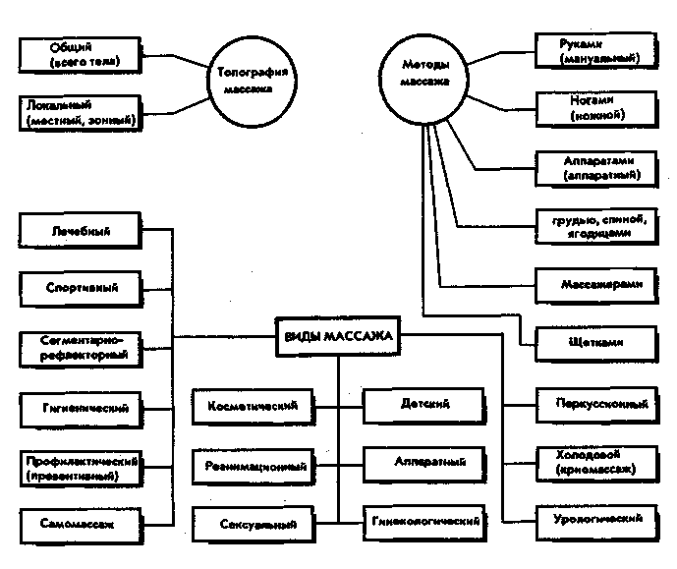

Схема IV.

Реабилитационный массаж наиболее эффективен при функциональном лечении и восстановлении физической работоспособности спортсмена после длительных перерывов в тренировке, после оперативных вмешательств (удаление менисков, операция на ахилловом сухожилии и т.д.). Этот массаж проводится в сочетании с ЛФК, механотерапией и др. Он может быть и общим (2—3 раза в неделю) и локальным (ежедневно, а на первом этапе лечения — 2—3 раза в день).
Массаж при травмах и заболеваниях применяют в ранние сроки для нормализации крово- и лимфотока, снятия болевого синдрома, рассасывания отека (выпота), гематомы, регенерации и репарации тканей, нормализации окислительно-восстановительных процессов.
На первом этапе лечения он проводится в сочетании с холодом, на втором — с тепловыми процедурами.
Массаж льдом (или аппликации) делают в первые 2—4 ч после травмы. Затем холодовые процедуры чередуют с тепловыми.
Действие холода на ткани организма сопровождается анестезирующим, гомеостатическим и противовоспалительным эффектом. Холод снижает чувствительность нервных окончаний, снимая болевые ощущения. Под влиянием массажа льдом увеличивается амплитуда движений в массируемом суставе, а холод уменьшает отек тканей.
Этот вид массажа способствует улучшению мышечного кровотока, выведению продуктов метаболизма, ликвидации гипоксии, регенерации и репарации тканей.
При простудных заболеваниях (бронхиты, пневмонии и пр.) в первые 2—5 дней показан баночный массаж, позднее — перкусионный массаж в сочетании с ингаляциями (лекарственные вещества и кислород), а на ночь — согревающий массаж.
В основе действия баночного массажа лежит рефлекторный метод (по типу моторно-висцеральных рефлексов), основанный на возникновении застойной гиперемии (покраснении), раздражении кожных рецепторов создавшимся в банке вакуумом.
Перкусионный массаж показан при бронхитах и пневмониях для улучшения крово- и лимфообращения, улучшения легочной вентиляции.
При перкусионном массаже создаются экстрапульмональные условия, улучшающие дыхание. Механические раздражения стимулируют дыхание и способствуют отхождению бронхиального секрета (мокроты). Сдавливание грудной клетки раздражает рецепторы альвеол, корня легкого и плевры — это создает условия для повышения возбудимости дыхательного центра (инспираторных нейронов) и активного вдоха. При воздействии на дыхательные межреберные мышцы (проприорецепторы) происходят рефлекторное влияние на дыхательный центр, стимуляция акта дыхания.
Реанимационный массаж. Иногда возникают тяжелые травмы (с большой потерей крови), при которых может остановиться сердце, прекратиться дыхание. Однако биологическая смерть человека после этого наступает не сразу. И если немедленно применить современные реанимационные методы, то можно предупредить ее наступление. Одним из таких методов является массаж.
При остановке сердца используют наружный массаж, который заключается в ритмичном сжатии сердца между грудиной и позвоночником. При сжатии кровь из левого желудочка по сосудам поступает в мозг и сердце. После прекращения давления на грудину кровь вновь заполняет полость сердца.
Техника выполнения наружного массажа сердца. Кисть (ладонной поверхностью), например правую, кладут на нижнюю часть грудины, а левую — сверху и надавливают на нее по направлению к позвоночному столбу, налегая на руки всей своей массой. Сжатие должно быть максимальным и длиться 1,5 с, после чего быстро прекращаться. Повторять сжатие грудины нужно не реже одного раза в секунду, так как более редкое надавливание не создает достаточного кровотока. В промежутках между надавливаниями руки с грудины не снимаются. Об эффективности массажа судят по:
пульсовым толчкам на сонной артерии в такт надавливаниям;
сужению зрачков;
появлению самостоятельных дыхательных движений.
Учитывается также изменение окраски кожных покровов.
Массаж сердца сочетается с вентиляцией легких (искусственное дыхание) — одновременным вдуванием воздуха в легкие. В том случае, если реанимацию осуществляет один человек, необходимо через каждые два быстрых вдувания воздуха в легкие (по системе «рот в рот» или «рот в нос») делать 15 сдавливаний грудины в течение 15 с. Голову больного следует слегка запрокинуть, язык вытянуть вперед.
Процедура продолжается до возникновения спонтанного пульса (искусственное дыхание — до возникновения спонтанного дыхания).
Спортивный массаж применяется для улучшения функционального состояния спортсмена, его спортивной формы, снятия утомления, повышения физической работоспособности и профилактики травм и заболеваний опорно-двигательного аппарата. Спортивный массаж включает в себя предстартовый (мобилизационный) и восстановительный массаж.
Предстартовый (мобилизационный) массаж проводится перед тренировкой (соревнованием). Задача его — подготовка нервно-мышечного аппарата, сердечно-сосудистой и дыхательной систем, ускорение процесса врабатываемости, предупреждение травм опорно-двигательного аппарата. В зависимости от характера предстоящей работы, вида спорта, психического состояния спортсмена различают успокаивающий и возбуждающий массаж.
Восстановительный (репаративный) массаж доказан после больших физических и психических нагрузок. Его цель — восстановление функционального состояния спортсмена, повышение физической работоспособности, снятие общего утомления. Как правило, проводится общий восстановительный массаж, реже локальный, например в перерывах между выступлениями борцов, боксеров, гимнастов. После больших физических нагрузок он носит щадящий характер, а в дни отдыха — более глубокий. Частота применения восстановительного массажа зависит от стадии утомления, этапа подготовки и других факторов.
Превентивный (профилактический) массаж применяется с профилактической целью при перегрузках, перенапряжении, перетренированности (в спорте), обострениях хронических заболеваний опорно-двигательного аппарата.
Периостальный массаж — это стимуляция остеогенеза в посттравматическом периоде. Осуществляют воздействие на надкостницу (периост). Под воздействием периостального массажа улучшается кровоснабжение костной ткани, повышается ее упругость, уменьшается период нетрудоспособности.
Сегментарно-рефлекторный массаж — это один из методов воздействия на рефлекторные зоны кожного покрова. При воздействии специальными массажными приемами на сегменты спинного мозга возникают так называемые кожно-висцеральные (внутренние) рефлексы, вызывающие изменения деятельности внутренних органов и кровообращения в них. Механизм действия сегментарно-рефлекторного массажа заключается в раздражении кожных рецепторов. Ответная реакция на них зависит от интенсивности, продолжительности, площади и места воздействия, а также от функционального состояния организма.
В зависимости от приемов различают сегментарный, соединительно-тканный, периостальный, точечный и другие виды сегментарно-рефлекторного массажа. Все они применяются с лечебной целью и в спортивной практике.
Косметический массаж (только локального характера) применяется при уходе за нормальной кожей, для предупреждения ее преждевременного старения, при различных косметических недостатках, заболеваниях и т.д. Он бывает трех видов: гигиенический (профилактический), лечебный, пластический.
В зависимости от того, чем выполняют массаж — руками или аппаратом, различают аппаратный и ручной массаж. Сочетание их — комбинированный массаж.
Аппаратный массаж осуществляется с помощью различных по устройству и физиологическому воздействию на ткани аппаратов (вибромассажные, вакуумные, гидромассажные и др.). Он может быть общим и локальным. Его применяют с лечебной целью и в спортивной практике.
Самомассаж — одно из средств ухода за телом, комплексного лечения некоторых травм и заболеваний опорно-двигательного аппарата; используется также перед стартом, после соревнования (для снятия утомления), в саунах. Он может быть как общим, так и локальным. Самомассаж можно проводить также различными массажерами, щетками, вибрационными аппаратами.
В настоящее время установлено, что различные массажные приемы способны вызвать различные реакции со стороны различных систем и органов (В.И. Дубровский, 1983). Воздействие на поверхность тела осуществляется различными способами (специальными приемами). Так, в спортивном массаже это поглаживание, растирание, разминание, выжимание, похлопывание, рубление, поколачивание; в лечебном — поглаживание, растирание, разминание, вибрация, ударные приемы, растяжение. Кроме того, существует ряд вспомогательных приемов, а также активно-пассивные движения в суставах. Каждый такой прием выполняется в определенной последовательности и вызывает различные изменения в нервной, мышечной и сердечно-сосудистой системах. Каждый организм по-своему реагирует на них, эти проявления зависят от пола, возраста и функционального состояния спортсмена. В зависимости от применяемых приемов, их силы и длительности воздействия можно получить тонизирующий или успокаивающий эффект.
Клинико-экспериментальные исследования показывают, что для успешного проведения массажа необходимо иметь правильное представление о состоянии массируемых тканей и особенностях массажных приемов. Так, при проведении массажа при травмах и заболеваниях массажист должен учитывать специфические процессы, протекающие в тканях, чтобы избежать их нарушения во время процедуры массажа.

Гигиенический массаж

Массаж, применяемый для укрепления здоровья, ухода за телом, профилактики заболеваний, снятия утомления (переутомления) называется гигиеническим.
Гигиенический массаж использовался древними египетскими, римскими и греческими воинами как средство ухода за своим телом.
Древние греки для этой цели имели опытных специалистов — «педотрибов», или учителей гимнастики, владеющих массажем.
При пользовании баней в Древнем Египте, Древней Элладе массаж сочетали с растиранием (умащиванием) тела маслами, мазями. Греческие бани были посвящены Геркулесу и включали процедуру массажа и телесные упражнения. Искусством массажа в Древней Греции владело почти все население. При проведении массажа использовали ароматические масла, обсыпание песком, гимнастические упражнения, купание, обтирание тела водой.
Греческие врачи и спортсмены придавали большое значение массажу, используя при этом почти все массажные приемы. Знаменитый Гален разработал различные показания для утреннего и для вечернего массажа.
Гигиенический массаж может быть общим или частным и выполняться массажистом или в виде самомассажа.
Задачи гигиенического массажа: усиление крово- и лимфообращения, нормализация психоэмоционального состояния, ускорение врабатываемости — подготовка человека к выполнению предстоящей работы.
На общий гигиенический массаж отводится 15—25 мин, при этом продолжительность массажа отдельных частей тела составляет: шея, спина — 5—8 мин, ноги — 4—7, грудь — 3—4, живот — 1—2, руки — 2—4 мин. Время на отдельные приемы массажа распределяется следующим образом (в %): поглаживание — 10; растирание — 20; разминание — 65; ударные приемы — 2; вибрация — 3.
Преобладание тех или иных приемов зависит от времени проведения массажа. Если массаж проводится утром, то преимущество отдается возбуждающим приемам (разминание, вибрация и ударные приемы), если массаж проводится вечером, то преобладают успокаивающие приемы (поглаживание, потряхивание и неглубокое разминание).
Из приемов разминания чаще всего применяют ординарное, двойное кольцевое; растирания — растирание с отягощением, основанием ладони, подушечками пальцев; вибрация — лабильная, потряхивание мышц.
Гигиенический массаж можно выполнять в ванне, под душем, а также различными аппаратами (вибрационными, вакуумными и др.), массажерами.
Общий гигиенический массаж проводится 2—3 раза в неделю, частный — ежедневно.
Техника и методика гигиенического массажа зависит от характера деятельности человека, бытовых условий, возраста и пола; у спортсменов — от вида спорта, частоты тренировочных занятий, интенсивности выполняемой нагрузки, сезонности.
Схема проведения общего гигиенического массажа: вначале массируют воротниковую область, спину, затем нижние конечности, грудь, живот, руки.
Продолжительность частного локального гигиенического массажа зависит от массируемой области и составляет от 3 мин до 10 мин.
Методические указания:
1. Общий гигиенический массаж проводится утром после сна или утренней гимнастики (зарядки), или за 1—2 часа до сна.
2. Массаж можно проводить и через легкую одежду (тренировочный костюм).
3. Количество применяемых приемов, их интенсивность во время процедуры следует часто менять, чтобы не наступило привыкание.
4. Следует учитывать возраст, пол массируемого и состояние его здоровья.
5. Первые процедуры массажа должны быть щадящими и непродолжительными.
6. После массажа пациент должен отдыхать в течение 20—30 мин.
7. Следует отмечать в дневнике самоконтроля переносимость массажа.
Мыльный массаж широко распространен на курортах Чехии (Карловы Вары, Марианские Лазни и др.). У нас в стране мыльный массаж издавна применяется в банях.
Массаж проводится намыленными руками (или намыливают массируемую часть тела). Обычно берется тазик с теплой водой (38—41°С), мыло, лучше детское (или шампунь). Применяют приемы: поглаживание, растирание с отягощением (выжимание), неглубокое разминание, потряхивание массируемых мышц. При проведении мыльного массажа в бане не используют ударные приемы, так как мышцы расслаблены и жесткие приемы могут вызвать их травматизацию, спастику и болезненность. Массаж начинают со спины, конечности — с проксимальных отделов. Выполняется, как правило, общий массаж продолжительностью 5—15 мин.
Можно проводить мыльный самомассаж 2—3 раза в неделю с гигиенической и лечебной целью при различных мышечных, ревматических заболеваниях, облитерирующем атеросклерозе сосудов нижних конечностей, эндартериите, варикозной болезни, после ранений, при рубцовых изменениях тканей, ожогах, болях в мышцах, после выполнения физических нагрузок, а также при профессиональных заболеваниях (вибрационная болезнь, плече лопаточный периартрит, болезнь Рейно и др.).

Жаропонижающий (гипотермический) массаж

При простудных заболеваниях, бронхитах, пневмониях и другой патологии повышается температура тела. Для ее снижения чаще всего применяют антибиотики, сульфаниламидные препараты и другие лекарства, которые обычно не только нормализуют температуру, но и снижают иммунитет, способствуют возникновению слабости и быстрой утомляемости. Фармакологический метод снижения температуры тела неприемлем для спортсменов, особенно накануне соревнований.
Было установлено (В.И. Дубровский, 1969), что после проведения общего массажа у хирургических больных в послеоперационном периоде заметно снижалась температура тела. Применение массажа при высокой температуре тела (38,2—39,4°С) патогенетически обосновано. Массаж улучшает микроциркуляцию в легких, мышцах, повышает дренажную функцию бронхов и т.д. А если учесть, что в последние годы резко возрос процент аллергических реакций на лекарственные препараты, то применение массажа физиологически оправдано.
Можно считать, что процесс нормализации температуры тела после массажа связан с перестройкой нейрогуморальной регуляции, увеличением микроциркуляции, интенсификации теплоотдачи, потоотделения.
Снижение температуры тела сопровождается улучшением самочувствия, сна, аппетита.
Противопоказания к выполнению гипотермического массажа: грипп, ОРВИ, перитонит, инфаркт миокарда, инсульт, острый холецистит, панкреатит, онкологические заболевания, туберкулез легких и некоторые другие заболевания.
Методика массажа. Массаж проводится в положении лежа. Вначале массирую спину, используя поглаживание, растирание, разминание и приемы сегментарного массажа. Затем применяют перкусионный массаж, который заключается в постукивании, поколачивании в проекциях бронхов и сегментах легких. После перкусионного массажа вновь производят поглаживание и растирание спины и межреберных промежутков с разогревающими (гиперемирующими) мазями (финалгон, форапин, никофлекс, капсодерма).
Детям и пожилым людям массаж выполняют с подогретым маслом (оливковым, пихтовым, эвкалиптовым, подсолнечным и др.)с добавлением в него немного разогревающей мази (или линемента).
Затем больного поворачивают на спину и массируют грудную клетку, межреберные мышцы, после чего применяют приемы, активизирующие дыхание (сдавление грудной клетки на высоте выдоха больного), и перкусионный массаж.
Заканчивают массаж грудной клетки также растиранием с разогревающими мазями (маслами).
После окончания массажа больного нужно обернуть махровым полотенцем и накрыть одеялом, дать стакан горячего чая с лимоном. Продолжительность массажа 5—10—15 мин; проводится он в вечернее время. В первые дни его можно проводить многократно, но мази включают в процедуру массажа только вечером. Если отмечены тахикардия, повышение артериального давления, то следует массировать также и нижние конечности.
Массаж легко переносится и детьми, и взрослыми.

Массаж, активизирующий дыхание

Верхние дыхательные пути богаты разнообразными рецепторами. Важную роль играют рецепторы легких, грудной клетки и дыхательных мышц. Они выполняют функцию обратной связи между дыхательным центром и вентиляционным аппаратом (В.И. Дубровский, 1971; В.Д. Глебовский, 1973). Сюда прежде всего следует отнести чувствительные нервные окончания, которые возбуждаются при растяжении и спадении легочной ткани.
В последнее время большое значение в регулировании усилия, развиваемого дыхательной мускулатурой, придают функции проприорецепторов межреберных мышц.
Массаж дыхательных мышц вызывает усиление импульса-ции из первичных окончаний мышечных веретен и вовлечение большого числа мотонейронов, что приводит к усилению сокращения межреберных мышц (В.И. Дубровский, 1969, 1971). Афферентные стимулы от рецепторов мышечно-суставного аппарата грудной клетки направляются в дыхательный центр по восходящим путям спинного мозга (В.И. Дубровский, 1969, 1973; S. Godfrey, E. Campbell, 1970). Что же касается диафрагмы, то она бедна собственными рецепторами. Афферентной системой, регулирующей сокращения диафрагмы, вероятно, служат упомянутые рецепторы легких и межреберных мышц (В.И. Дубровский, 1969, 1971; В.Д. Глебовский, 1973).
Функции двух афферентных систем — «легочной» и «реберной» — находятся в отношении как бы противоборства: они уравновешивают либо дополняют друг друга.
Массаж грудной клетки, дыхательных мышц и паравертебральных областей (задних корешков грудных сегментов спинного мозга) вызывает определенные изменения структуры дыхательного цикла. Воздействие на рецепторные образования различными массажными приемами и перкуссией нормализует функцию дыхательного аппарата (В.И. Дубровский, 1969, 1985). Исследования показали, что оперативные вмешательства на органах грудной и брюшной полостей существенно влияют на дыхательный аппарат, а массаж обеспечивает координированное сокращение всех мышц, осуществляющих изменения объема грудной полости и наиболее экономичное выполнение дыхательного акта. В частности, эти механизмы оптимизируют соотношение глубины и ритма дыхательных движений, а также, возможно, обусловливают различные типы дыхательной кривой.
Массаж является одним из методов управления дыхательной мускулатурой. Если проводить массаж дыхательных мышц, грудной клетки под наркозом, то структура дыхания не меняется (В.И. Дубровский, 1973). Этот факт говорит о связи дыхательной мускулатуры с ЦНС (корой головного мозга). Не исключено, что из ЦНС корковые импульсы идут на дыхательные мотонейроны, из чего можно заключить, что механизм управления скелетной (дыхательной) мускулатурой тесно связан с функцией коры головного мозга (ЦНС), где под влиянием наркоза подавляется (угнетается) афферентное влияние на дыхательную мускулатуру.
Массаж нормализует структуру дыхательного цикла, локальную вентиляцию легких, ЖЕЛ, ФЖЕЛ, биохимические показатели крови.
Методика массажа. Вначале проводится предварительный массаж спины (поглаживание, неглубокое разминание), затем осуществляется воздействие специальными приемами на паравертебральные области. После этого массируют грудную клетку, межреберные мышцы, диафрагму, грудинно-ключично-сосцевидные мышцы и сдавливают грудную клетку на выдохе пациента, а затем выполняют перкуссионный массаж по определенным зонам легких. Особое место занимают приемы разминания.
Мышцы конечностей массируют с проксимальных отделов с последующим воздействием на точки для того, чтобы вызвать релаксацию крупных мышц.
Сдавление грудной клетки, разминание грудных мышц и мышц спины, перкуссионный массаж приводят к изменению объема грудной клетки (полости) и наиболее экономному выполнению дыхательного акта. Этот вид массажа оптимизирует соотношение глубины и ритма дыхательных движений, способствует отхождению мокроты, ликвидирует (уменьшает) кашель.
Массаж, активизирующий дыхание, применяется в послеоперационном периоде (после оперативных вмешательств на органах грудной и брюшной полостей), при возникновении послеоперационных пневмоний, а также у больных с ХНЗЛ и у спортсменов, тренирующихся в циклических видах спорта (плавание, марафонский бег, лыжные гонки, велоспорт).
Продолжительность массажа 10—15 мин. Курс — 8—15 процедур.

Баночный массаж

Для профилактики и лечения некоторых травм и заболеваний применяется баночный массаж. В его основе лежит рефлекторный механизм, основанный на раздражении кожных рецепторов создавшимся в банке вакуумом.
Выполняется баночный массаж так: массируемую поверхность смазывают разогретым маслом (вазелиновым, эвкалиптовым, подсолнечным, пихтовым и др.). Затем берут банку емкостью 200 мл (можно из-под майонеза) и вводят в нее на секунду-другую стержень с зажженной ватой, предварительно смоченной в эфире или спирте, после чего тампон удаляют, а банку быстро прикладывают к нужному участку тела. Затем присосавшейся банкой надо делать скользящие массажные движения (рис. 19). Особое внимание уделяют массажу паравертебральных зон, отступя 2—3 см от остистых отростков позвоночника (при остеохондрозе, спондилезе и других заболеваниях позвоночника). Затем массируют участки тела от нижних углов лопаток к плечам (на спине), и боковые поверхности грудной клетки, а также от мечевидного отростка грудины к левому и правому плечу (спереди). Движение банки прямолинейное (рис. 20).
Продолжительность массажа 5— 15 мин ежедневно или через день. Баночный массаж показан при простудных заболеваниях, бронхите, пневмонии, миозитах, люмбаго, остеохондрозе позвоночника, пояснично-крестцовых радикулитах (не в остром периоде!) и другой патологии.

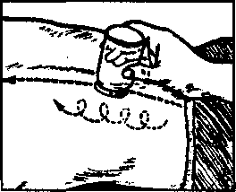 Рис. 19. Баночный массаж

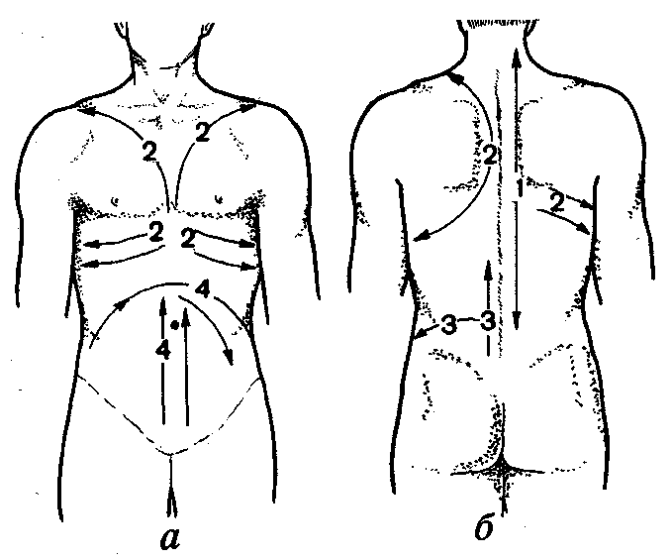

Рис. 20. Схема проведения баночного массажа: 1 — при остеохондрозе
позвоночника, люмбаго; 2 — при пневмониях, бронхитах; 3 —
при миозитах, пояснично-крестцовом радикулите; 4 — при колитах, гипертонической болезни

Под влиянием баночного массажа ускоряется крово- и лимфообращение в тканях и рефлекторно в легких улучшается дыхание, отходит мокрота (если она есть), снижается температура тела (если она повышена). После окончания массажа больного нужно укутать одеялом, дать стакан чая с лимоном или малиной.

Дренажный (отсасывающий) массаж

При травмах и заболеваниях опорно-двигательного аппарата, после оперативных вмешательств, варикозном расширении вен нередко возникает отек, лимфостаз. Отек сдавливает мелкие сосуды, вызывая тем самым нарушение микроциркуляции, ухудшение метаболических процессов в тканях, усиливает их гипоксию.
Массаж способствует ускорению крово- и лимфотока, ликвидации застойных явлений в органах и тканях, усиливает (ускоряет) регенерацию тканей (В.И. Дубровский, 1973, 1990).
Массаж оказывает не только механическое, но и рефлекторное воздействие. Рефлекторный механизм его действия имеет центральный генез. Наблюдения показали, что температура кожи после проведенного массажа не повышается (В.И. Дубровский, 1973). При массаже различных отделов тела отмечено ускорение крово- и лимфотока на массируемых участках.
Исследования показали, что при массаже поясничной области и одной конечности на другой конечности (не массируемой) также увеличивается кровоток, только в меньшей степени. Эти факты говорят о необходимости использования сегментарно-рефлекторного массажа в тех случаях, когда классический массаж на травмированной конечности применить невозможно.
При проведении дренажного массажа нижняя конечность должна быть приподнята на 30—35°. Последовательность проведения массажа нижних конечностей такова: вначале массируют мышцы бедра, затем голени, в заключение осуществляют поглаживание всей конечности от тыла стопы до паховой области. Массажные движения скользящие, плавные, мягкие. Исключаются такие приемы, как похлопывание, поколачивание, выжимание и рубление даже на здоровых тканях.
Верхнюю конечность также массируют с проксимальных отделов. Перед массажем конечностей вначале осуществляют сегментарный массаж шейно-грудного отдела (при отеке кисти) и поясничного отдела (при отеках стопы, голеностопного сустава). Включают также активно-пассивные упражнения. Продолжительность массажа 10—15 мин.

Непрямой (наружный) массаж сердца

Массаж сердца — метод поддержания насосной функции сердца путем периодического надавливания на прекардиальную область грудной клетки после его остановки с целью восстановления его деятельности и поддержания непрерывного кровотока до возобновления работы сердца. Показаниями к массажу сердца являются все случаи остановки сердца. Сердце может перестать сокращаться от различных причин: спазма коронарных сосудов, острой сердечной недостаточности, инфаркта миокарда, тяжелой травмы.
Признаки внезапной остановки сердца: резкая бледность, потеря сознания, исчезновение пульса на сонных артериях, прекращение дыхания или появление редких, судорожных вдохов, расширение зрачков.
Непрямой (наружный) массаж сердца основан на том, что при нажатии на грудь спереди назад сердце, расположенное между грудиной и позвоночником, сдавливается настолько, что кровь из его полостей поступает в сосуды. После прекращения надавливания сердце расправляется и в полость его поступает венозная кровь.
Непрямым массажем сердца должен владеть каждый человек. Наиболее эффективен массаж сердца, начатый немедленно после остановки сердца. Для этого больного или пострадавшего укладывают на плоскую твердую поверхность — землю, пол, доску (на мягкой поверхности массаж сердца проводить нельзя!). Выполняющий массаж становится слева (или справа) от пострадавшего, кладет ладонь на грудь пострадавшего таким образом, чтобы основание ладони располагалось на нижнем конце его грудины. Поверх этой ладони помещают другую для усиления давления и сильными, резкими движениями, помогая при этом всей тяжестью тела, осуществляют быстрые ритмические толчки один раз в секунду. После каждого надавливания руки отнимают от грудной клетки, чтобы не препятствовать ее расправлению и наполнению сердца кровью. Для облегчения притока к сердцу венозной крови ногам пострадавшего придают возвышенное положение.
Непрямой массаж сердца обязательно сочетают с искусственным дыханием по способу «рот в рот» или «рот в нос».
Массаж сердца и искусственное дыхание удобнее проводить двум лицам. При этом один из них делает одно вдувание воздуха в легкие, а другой производит пять сдавлений грудной клетки.
Непрямой (наружный) массаж сердца — простая и эффективная мера, позволяющая спасти жизнь больного или пострадавшего; он применяется в порядке первой помощи. Успех наружного массажа сердца определяется по сужению зрачков, появлению самостоятельного пульса и дыхания. Массаж сердца должен проводиться до прибытия врача.

Перкуссионный массаж

Известно, что чрезмерные физические нагрузки в спорте, хирургические вмешательства и легочные заболевания существенно влияют на дыхательный аппарат.
Верхние дыхательные пути богаты разнообразными рецепторами. Важную роль играют рецепторы легких, грудной клетки и дыхательных мышц. Они выполняют функцию обратной связи между дыхательным центром и вентиляционным аппаратом. Сюда прежде всего следует отнести чувствительные нервные окончания, которые возбуждаются при растяжении и спадении легочной ткани. В последнее время большое значение в регулировании усилия, развиваемого дыхательной мускулатурой, придают функции проприорецепторов межреберных мышц.
Массаж дыхательных мышц вызывает усиление импульсации из первичных окончаний мышечных веретен и вовлечение большого числа мотонейронов, что приводит к усилению сокращения межреберных мышц. Афферентные стимулы от рецепторов мышечно-суставного аппарата грудной клетки направляются в дыхательный центр по восходящим путям спинного мозга. Весь двигательный аппарат дыхательной системы (за исключением гладкомышечных образований трахеи и бронхов) управляется так же, как и остальная поперечно-полосатая мускулатура.
В связи с этим для снятия утомления с дыхательной мускулатуры, улучшения бронхолегочной вентиляции, кровообращения, отхождения мокроты (при ее наличии) и для нормализации функции дыхания разработана соответствующая методика массажа.
Перкуссионный массаж выполняется в положении пациента лежа или сидя. При этом на определенный участок грудной клетки кладется левая (или правая) кисть ладонной поверхностью, а сверху по ней наносят ритмичные удары кулаком. Начинается перкуссионный массаж спереди грудной клетки, а затем проводится со стороны спины. Удары осуществляются на симметричных участках.
Спереди удары наносят в подключичной области и у нижней реберной дуги, а на спине — в надлопаточной, межлопаточной и подлопаточной областях. Выполняют 2—3 удара на каждом участке (зоне). Затем грудная клетка сжимается двумя руками. При этом руки массажиста находятся на ее нижнебоковом отделе, ближе к диафрагме. Во время вдоха больного руки массажиста скользят по межреберным мышцам к позвоночнику, а во время выдоха — к грудине (при этом к концу выдоха производится сжимание грудной клетки). Затем массажист переносит обе руки к подмышечным впадинам и вновь выполняет те же движения. Такие приемы следует проводить в течение 2—3 мин. Для того чтобы больной не задерживал дыхание, массажист подает команду «вдох!» (когда его руки скользят по межреберным мышцам к позвоночнику), а затем команду «выдох!» (когда его руки скользят к грудине). К концу выдоха проводится сдавливание грудной клетки.
До и после перкуссионного массажа выполняют растирание грудной клетки и спины.
При перкуссионном массаже создаются экстрапульмональные условия, улучшающие дыхание. Механические раздраженяя стимулируют дыхание и способствуют отхождению бронхиального секрета (мокроты). Сдавливание грудной клетки раздражает рецепторы альвеол, корня легкого и плевры — это создает условия для повышения возбудимости дыхательного центра (ин-спираторных нейронов) и активного вдоха. При воздействии на дыхательные межреберные мышцы происходит рефлекторное влияние на дыхательный центр стимуляции акта дыхания.
Продолжительность перкуссионного массажа 5—10 мин. При легочных заболеваниях его проводят в течение 10—15 дней 2—3 раза в сутки (особенно при наличии мокроты), в последующие дни однократно (лучше утром, после сна).

Массаж произвольно напряженных мышц (по В.И. Дубровскому)

Большие физические нагрузки приводят к снижению концентрации АТФ, креатинфосфата в мышцах, повышению количества молочной кислоты и мочевины в крови, мышечного тонуса и снижению насыщения тканей кислородом. Кроме того, они снижают сократительную способность мышц, уменьшают их лабильность и пр. Так, научные данные показывают, что при гипоксии нарушается ресинтез АТФ.
Мышечно-суставный аппарат человека можно рассматривать как мощную рефлексогенную зону, при раздражении которой рефлекторно изменяются вегетативные функции организма. Поэтому применение новых видов воздействия на опорно-двигательный аппарат и покровы тела вполне обосновано. Массаж произвольно напряженных мышц может явиться результатом рефлекторных влияний на резистивные (внутренние) сосуды с рецепторов, находящихся в мышечной ткани. Под действием массажных приемов резко возрастает поток афферентной импульсации с мышц. Афферентные окончания в мышцах при их дополнительном раздражении в значительной степени усиливают имеющуюся предварительную афферентацию.
В этой связи применение массажа произвольно напряженных мышц с целью восстановления их работоспособности физиологически обосновано. В основу методики этого вида массажа положены закономерности деятельности нервной системы, изученные И.П. Павловым, П.К. Анохиным и др. При этом используется иррадиация возбуждения, поступающая при раздражении приемами массажа проприорецепторов, которая может привести к суммированию надпороговых раздражений, повышению уровня возбуждения нейронов, достижению порога раздражения периферического двигательного пути и как результат — к более быстрому снятию утомления нервно-мышечного аппарата у спортсмена.
Массаж произвольно напряженных мышц способствует активизации двигательных единиц в мышцах, так как процессы восстановления зависят от «бомбардирования» нервных клеток спинного мозга, от которых импульсы идут в ЦНС и обратно к мышцам.
При напряжении мышц повышается их возбудимость, рефлекторно влияющая на повышение функционального состояния мозговых центров. И если на произвольно напряженные мышцы воздействовать механическим раздражителем, например массажными приемами, то это значительно усилит возбудительные процессы в ЦНС. Одновременно произойдет суммированное воздействие на внутренние органы. Поступающие в ЦНС потоки импульсов от проприорецепторов (мышц, связок и пр.) приводят к преобладанию в ЦНС возбудительных процессов.
После проведения сеанса массажа произвольно напряженных мышц вначале отмечается снижение кожной температуры, а затем — повышение. Здесь имеет место рефлекторный механизм сосудистых реакций, обусловленный сокращением скелетных мышц.
Основные принципы проведения массажа произвольно напряженных мышц: массируемые участки (сегменты) должны быть произвольно напряжены; массаж производится в положении стоя или лежа; применяются приемы — поглаживание, растирание, разминание и точечная вибрация; они выполняются плавно (мягко), без излишнего усилия, исключаются приемы — рубление, поколачивание, выжимание; массаж не должен вызывать болей в мышцах; после сеанса массажа массируемый участок (сегмент, зону) поглаживают и потряхивают; продолжительность массажа — 5—15 мин; в конце сеанса можно применять приемы на растяжение мышц (на спине, в области шеи, лопаток, на икроножных мышцах и мышцах задней поверхности бедра).
Методика массажа произвольно напряженных мышц. Массаж проводится в положении стоя или лежа. При проведении массажа лежа на животе руки массируемого располагаются впереди, согнуты в локтях (лучше всего положить на них голову). Это положение удобно при выполнении массажа спины. При массаже грудной клетки массируемый располагает руки за головой. При массаже ног стопы разгибаются, при массаже рук кисти слегка сжимаются в кулаки.
Особенностью этого вида массажа является именно положение массируемого. Если при классическом массаже массируемому участку придается среднее физиологическое положение, то при массаже произвольно напряженных мышц они находятся в произвольном напряжении. После проведенных приемов массажа мышцы потряхивают, затем вновь массируют этот участок тела. Так повторяют несколько раз. Заканчивают массаж поглаживанием. Продолжительность массажа — 5—10—15 мин.
Массаж произвольно напряженных мышц можно проводить с различными мазями, маслами, которые усиливают гиперемию тканей, в сауне, ванне и как самомассаж.
Противопоказания: острые травмы и заболевания опорно-двигательного аппарата; тромбофлебит, эндартериит, болезнь Рейно и другие сосудистые заболевания; контрактуры мышц; кожные заболевания (дерматиты, пиелодермии, фурункулез), ожоги, открытые раны.

Массаж льдом (криомассаж)

С древних времен холод использовали как лечебное средство. Под влиянием холода (льда, снега и др.) происходит спазм мелких сосудов, понижается возбудимость нервов, замедляется кровоток, снижается проницаемость мелких сосудов, предотвращается возникновение отеков.
Компрессы (аппликации) из снега, льда, криомассаж уменьшают боли при ушибах мягких тканей, суставов, растяжениях связок и других травмах, а также при заболеваниях опорно-двигательного аппарата (артриты, артрозы).
Эффективность будет больше, если больное место растирать по кругу, загзагообразно целлофановым мешочком, наполненным льдом (можно маленькую грелку или целлофановый мешочек наполнить водой и положить на 30—40 мин в морозилку холодильника и получить холодовой массажный прибор). Можно целлофановый мешочек (пузырь для льда) наполнить льдом и на одну треть солью — также получится криомассажный прибор.
Продолжительность массажа от 2—3 мин до 5 мин, не более, чтобы избежать стойкого сужения сосудов, синюшности. Травмированный участок можно обложить мешочками со льдом и зафиксировать бинтом на 10—15 мин. В первые дни эту процедуру целесообразно повторять многократно.
Перед выполнением массажа льдом травмированный участок необходимо приподнять. Массировать надо не только место травмы, но и немного выше и ниже его. Массаж льдом проводится одним или одновременно двумя целлофановыми мешочками.
Массаж льдом (или аппликации) применяется при острой травме (ушибы, растяжения связок, сухожилий и др.), а также при некоторых хронических заболеваниях (остеохондроз позвоночника, плечелопаточный периартрит, «теннисный локоть», артрозы коленных суставов, люмбаго и др.). Кроме того, можно прикладывать холод к болевым точкам («триггерные зоны»). Массаж льдом проводится несколько раз в день в первые сутки после возникновения травм, затем чередуют массаж льдом с тепловыми процедурами, ваннами, после чего можно выполнять специальные упражнения или упражнения на простых тренажерах (см. рис. 2); а после исчезновения боли, отеков тейпируют пораженный участок (сегмент) и возобновляют тренировки.
Общая продолжительность воздействия массажа льдом и занятий на тренажерах в первые 3—5 дней составляет 15—30 мин (после 2—3-минутного массажа льдом выполняют упражнения на тренажерах, затем вновь — массаж льдом и выполнение упражнений. Так повторяют 2—3 раза).
Многолетнее применение нами массажа льдом (криомассажа) показало его высокую лечебную и профилактическую эффективность. Так, массаж льдом способствует быстрейшему исчезновению отека, боли, увеличению подвижности в суставе, снятию повышенного локального мышечного тонуса, восстановлению спортивной работоспособности.
Применение в ранние сроки массажа льдом в комплексном лечении травм и заболеваний способствует более раннему возобновлению тренировочных занятий спортсменами, перенесшими травмы и заболевания, уменьшению боли, ускорению регенерации тканей и уменьшению дней нетрудоспособности.

Индийский массаж

Этот вид массажа в течение тысячелетий применялся в Индии и других странах Востока, помогал излечить многие недуги.
Согласно учению йогов ноги — это «распределительный щит» организма. Можно воздействовать на любой орган, если знать соответствующую зону (точку на подошве) (рис. 21, рис. 22).
Одним из методов рефлекторной терапии является массаж стоп. На подошве сконцентрирована масса кожных рецепторов, сюда выходит до 72 тыс. нервных окончаний, через которые организм связан с внешней средой.
Стопы находятся в рефлекторной связи со слизистой оболочкой верхних дыхательных путей и других органов. Проекция зон (точек) на стопах взаимосвязана с внутренними органами посредством их общей проекции на уровне высших нервных (вегетативных) центров.

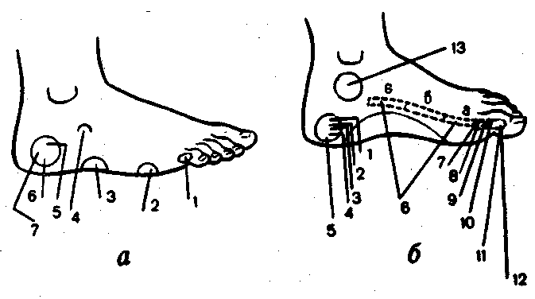

Рис. 21. Топография рефлексогенных зон на стопе человека: а —
наружная поверхность: 1 — уши; 2 — плечо; 3 — бедро; 4 —
колено; 5 — малый таз; 6 — яичники; 7 — фаллопиевы трубы;
б — внутренняя поверхность: 1 — малый таз; 2 — мочевой
пузырь; 3 — яичко; 4 — предстательная железа; 5 — матка; 6 —
позвоночник (а — шейный отдел; 6 — грудной отдел; в —
пояснично-крестцовый отдел); 7 — пищевод; 8 — трахея; 9 —
гортань; 10 — основание черепа (голова); 11 — гайморова
пазуха; 12 — решетчатая кость; 13 — область живота

С помощью массажа стоп можно снять боли и нормализовать функциональное состояние организма.
Массаж стоп проводится в положении лежа или сидя, так, чтобы массируемый не напрягался. При положении лежа на животе под голеностопный сустав желательно подложить валик. Руки надо вымыть с мылом, а ступни после мытья смазать подогретым маслом. Вначале проводится общий массаж всей стопы (поглаживание, растирание, надавливание). Растирают подошву от пятки к пальцам и обратно, затем надо потянуть каждый палец и сжать стопу с боков двумя ладонями.
После этого можно воздействовать на определенные рефлексогенные зоны стопы. Для этого палец (большой или средний) плотно прижимают к массируемому месту и выполняют растирание, разминание и надавливание. Массируют стопы по очереди. После обработки рефлексогенных зон вновь поглаживают всю стопу, а также производят различные вращения пальцев и голеностопного сустава.
При проведении массажа можно использовать различные масла (подогретые) или мази, которые смягчают кожу и оказывают лечебное действие.

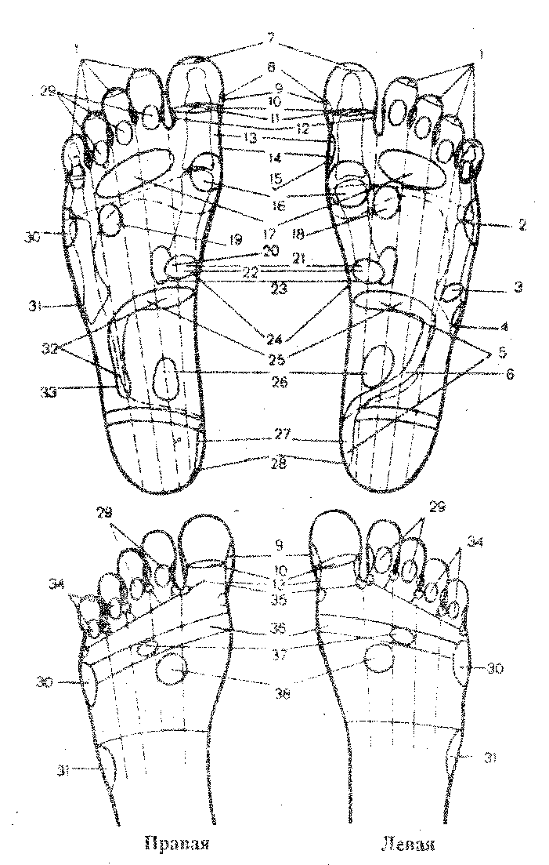

Рис. 22. Топография рефлексогенных зон на подошве ног человека (по
Sedlacek): 1 — лобная пазуха; 2 и 30 — плечевой сустав и
лопатка; 3 — селезенка; 4 к 31 — бедро и колени; 5 — толстая
кишка; в — нисходящая толстая кишка; 7 — голова; 8 —
решетчатая кость; 9 — гайморова пазуха; 10 — основание
черепа (голова); 11 — гипофиз; 12 — миндалины; 13 — гортань;
14 — трахея; 15 — пищевод; 16 — щитовидная и
паращитовидная железы; 17 — легкие и бронхи; 18 — сердце;
19 — печень и желчный пузырь; 20 — двенадцатиперстная
кишка; 21 — желудок; 22 — поджелудочная железа; 23 — почки
и надпочечники; 24 — солнечное сплетение, диафрагма; 25 —
поперечная ободочная кишка; 26 — тонкая кишка; 27 — прямая
кишка; 28 — малый таз; 29 — глаза; 30 — плечевой сустав и
лопатка; 31 — бедро и голени; 32 — восходящая толстая кишка;
33 — слепая кишка, аппендикс; 34 — уши; 35 — зубы; 36 —
рука; 37 — локоть; 38 — молочная железа

Массаж при некоторых заболеваниях и функциональных изменениях

Артриты, деформирующие артрозы и другие заболевания суставов. Производят массаж мышц выше и ниже больного сустава (разминание, потряхивание, растирание), сам сустав поглаживают. Не следует применять жесткие приемы при массаже сустава и мест прикрепления к нему сухожилий (связок). Затем воздействуют на рефлексогенные зоны, которые имеют связь с больным суставом. Например, коленный сустав (зона 4 на рис. 21а; зоны 4 и 31 на рис. 22), плечевой сустав (рис. 21 а, зона 2; рис. 22, зоны 2 и 30), локтевой сустав (рис. 22, зона 37) и т.д.
Бессонница (расстройство сна). В затемненной комнате выполняют легкий массаж мышц шеи, спины, надплечья и голени. Возбуждающие приемы не применять. Рефлексогенные зоны: солнечное сплетение (рис. 22, зона 24).
Бронхит, пневмония. Массируют грудную клетку, межреберные мышцы, диафрагму и мышцы шеи и спины. Затем сдавливают грудную клетку на выдохе (активизация дыхания), постукивают в проекции бронхов (перкуссионный массаж). Потом натирают грудную клетку разогревающими мазями или подогретым маслом и пациента укутывают.
Рефлексогенные зоны стоп: легкие и бронхи (рис. 22, зона 17), надпочечники (рис. 22, зона 23), паращитовидные железы (рис. 22, зона 16), трахея и гортань (рис. 21а, зоны 8, 9; рис. 22, зоны 13 и 14).
Головная боль. Массируют голову (затылок), мышцы надплечья, включая приемы точечной вибрации мест выхода затылочных нервов. Рефлексогенные зоны стоп: голова (рис. 22, зоны 7 и 10), шейный отдел позвоночника (рис. 216, зона 6а).
Люмбаго, люмбальгия (боли в пояснице). Массируют поясничную и крестцовую области, гребни подвздошной кости. Точечная вибрация паравертебральной области. Рефлексогенные зоны стоп: позвоночник (рис. 21б, зона 6), область крестца и ягодиц (рис. 216, зона 6в).
Менструальные боли. Массаж поясницы и крестца. Используют приемы вибрации по точкам вдоль позвоночника, потряхивание ягодичных мышц, поглаживание нижнего отдела живота. Рефлексогенные зоны стоп: яичники (рис. 21а, зона 6), матка (рис. 21б, зона 5), малый таз (рис. 22, зона 28).
Остеохондроз шейного отдела позвоночника, плечелопаточный периартрит. Массируют затылок, шею и мышцы надплечья к нижним углам лопаток, область гребня лопаток, точки выхода затылочных нервов. Применяют поглаживание, растирание, разминание и точечную вибрацию. Массируют также надмыщелки плеча, дельтовидные мышцы, паравертебральные области.
Рефлексогенные области стоп: шейный и грудной отделы позвоночника (рис. 21б, зоны 6а, 6б), плечо, надлопаточная область, лопатка (рис. 22, зоны 2 и 30), затылок (рис. 22, зона 7; рис. 21б, зона 10).
Повышенное артериальное давление (гипертония). Массаж волосистой части головы, шеи, мышц надплечья и живота.
Воздействие на рефлексогенные зоны: почки (рис. 22, зона 23), голова (рис. 22, зона 7), мочевой пузырь (рис. 21б, зона 2).
Ринит (насморк). Производят массаж мышц шеи и надплечья, затем рефлексогенных зон стоп. Массируют всю поверхность стопы, тщательно прорабатывают проекционные зоны обоих легких (рис. 22, зона 17), гипофиза (рис. 22, зона 11). Если насморк обусловлен синуситом, то массируют мякоти больших пальцев и проекцию зоны почек (рис. 22, зона 23).
Спастический колит. Массируют поясницу, живот (поглаживание, растирание, вибрация).
Рефлексогенные зоны на стопе: желудочно-кишечный тракт (рис. 22, зоны 5, 21, 26), паращитовидные железы (рис. 22, зона 16), голова (рис. 22, зоны 7 и 10).
Судороги икроножных мышц. Массируют поясницу, икроножные мышцы и нижний отдел живота. Рефлексогенные зоны стоп: паращитовидные железы (рис. 22, зона 16), почки (рис. 22, зона 23).
Восстановительный массаж (снятие утомления, усталости). Массируют всю спину, включая вибрацию на точках паравертебральной области.
Рефлексогенные зоны на стопах: голова (рис. 22, зоны 7 и 10), паращитовидные железы (рис. 22, зона 16), надпочечники (рис. 22, зона 23).
Тонизирующий массаж (перед работой, физическими нагрузками, утренней гимнастикой). Производят массаж вдоль позвоночника с включением приемов лабильной (подвижной) точечной вибрации, растирание межреберных промежутков, активизирующее дыхание сдавлением грудной клетки на выдохе.
Воздействие на рефлексогенные зоны стоп: голова (рис. 22, зоны 7 и 10), надпочечники (рис. 22, зона 23), легкие (рис. 22, зона 17), солнечное сплетение (рис. 22, зона 24). Сила воздействия зависит от психоэмоционального состояния.
Массаж противопоказан в острой фазе заболевания, при высокой температуре. Если имеются грибковые заболевания стоп, то вначале необходимо их вылечить.
Воздействовать на стопы можно и другими способами. Например, ходить по горячему настилу в бане. Эффективен массаж стоп при хождении по массажному коврику, горячей гальке, песку, траве, росе и пр.

Массаж рефлексогенных зон кистей

Массаж кистей проводится в положении пациента сидя или лежа. При этом используют различные масла, кремы. Вначале растирают всю ладонную поверхность, затем каждый палец от кончика к основанию его со всех сторон. Далее применяют разминание всей ладонной поверхности кисти, начиная от внутреннего края кисти (зона позвоночника) к основанию ладони, внешнему краю, по средней линии от пальцев к запястью. Затем тщательно растирают (разминают) запястье. Более тщательно массируют зоны пораженных органов и частей тела (рис. 23). Заканчивают массаж растиранием и поглаживанием всей кисти. Продолжительность массажа 5—10 мин. Курс 15—20 процедур. В год — 3—4 курса.
Наиболее эффективно выполнить сначала массаж затылочной и воротниковой области, плеч, предплечий, а уж затем точек (зон) кистей.
Рефлексогенные зоны кистей можно массировать самостоятельно (самомассаж) при различных заболеваниях, многократно в течение дня. Массируется в большей степени точка (зона) органа или той системы, которая в данный момент нарушена.
На рефлексогенные зоны кисти можно воздействовать электроакупунктурой, накладывать магнитные, медные аппликации. При этом осуществляют вначале воздействие на биологически активные точки (БАТ) спины (шейно-грудной отдел), а затем — кисти.

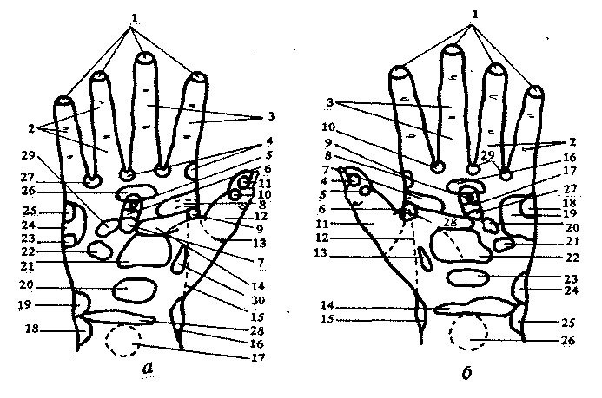

Рис. 23. Топография рефлексогенных зон на руке человека: а (правая
кисть): 1 — околоносовые пазухи; 2 — слух; 3 — нервная
система; 4 — зрение; 5 — тимус; 6 — надпочечники; 7 — почка;
8 — желудок; 9 — глотка, гортань; 10 — эпифиз; 11 — гипофиз;
12 — головной мозг (психическая сфера); 13 — шея; 14 —
ободочная кишка; 15 — позвоночник; 16 — половые органы;
17 — пояснично-крестцовая область; 18 — яичко; 19 — суставы
нижней конечности; 20 — мочевой пузырь; 21 — кишки; 22 — а
ппендикс; 23 — желчный пузырь; 24 — печень; 25 — суставы
верхней конечности; 26 — легкие; 27 — уши; 28 —
геморроидальные узлы; 29 — поджелудочная железа; 30 —
щитовидная железа; б (левая кисть):
1 — околоносовые пазухи; 2, 3 — нервная система; 4 — гипофиз;
5 — эпифиз; 6 — глотка, гортань; 7 — желудок; 8 — тимус;
9,10 — зрение; 11 — головной мозг (психическая сфера); 12 —
позвоночник; 13 — щитовидная железа; 14 — геморроидальные
узлы; 15 — половые органы; 16 — легкие; 17 — надпочечники;
18 — суставы верхней конечности; 19 — сердце; 20 —
поджелудочная железа; 21 — селезенка; 22 — кишки; 23 —
мочевой пузырь; 24 — суставы нижней конечности; 25 — яичко;
26 — пояснично-крестцовая область; 27 — почки; 28 —
ободочная кишка; 29 — уши

Гинекологический массаж

Массаж в гинекологической клинике, к сожалению, применяют очень редко. Между тем этот метод лечения, особенно сочетающийся с физио- и гидротерапией (бальнео- и грязелечение, ванны и др.), ЛФК, санаторно-курортным лечением, нередко дает очень хорошие результаты. Применение массажа способствует улучшению крово- и лимфообращения, метаболизма в тканях, ликвидации спаек и т.д.
Показания к массажу: слипчивый хронический параметрит; пельвеоперитонит, обусловивший неправильное положение матки, ее неподвижность и др.; неправильное положение женских органов (ретрофлексия).
Противопоказания к гинекологическому массажу: беременность; острый и подострый воспалительный процесс; наличие опухолей, мешотчатых образований в трубах, яичниках (гидросальпинкс, тубоовариальная киста). Нельзя массировать придатки матки (например, при сальпингоофорите), как это советуют отдельные авторы.
Техника выполнения гинекологического массажа. Пациентка сидит в гинекологическом кресле или лежит на специальном массажном столе.
Во влагалище вводят один или два пальца и осторожно оттягивают матку кпереди (при ретрофлексии) или к средней линии тела (при латеропозиции матки), при этом локоть руки должен опираться на одноименное бедро делающего массаж, нога которого стоит на подставке (или табурете). Другая рука надавливает, производит растирание, разминание брюшной стенки, постепенно проникая внутрь навстречу пальцу (пальцам), введенному во влагалище; обеими руками производят осторожное растягивание спаек, смещение матки в направлении ее нормального положения.
Специалист, осуществляющий гинекологический массаж, должен производить растяжение спаек очень осторожно, не допуская болевых реакций ни во время массажа, ни после его окончания.
При проведении массажа надо тщательно следить за общим состоянием (переносимостью) больной, периодически осуществлять контроль за кровью (СОЭ, лейкоцитоз).
Продолжительность первой процедуры гинекологического массажа не более 3—5 мин. После проведенной процедуры больной необходимо дать отдых 2—3 дня и проследить за реакцией на эту процедуру. Затем массаж проводится через день, продолжительность 5—10 мин. На курс 10—15 процедур.

Урологический массаж

При хронических воспалительных заболеваниях в комплексном лечении наряду с лекарственной терапией, физио- и гидротерапией, ЛФК применяют массаж.
Известно, что в ацинусах предстательной железы, в их выводных протоках, в слизистой оболочке предстательной части мочеиспускательного канала заложены свободные нервные фибриллы, в гладкой мускулатуре — концевые сплетения, а между дольками железы расположены сложные органоидные образования. Секреторные подчревные нервы имеют самое непосредственное отношение к железистой ткани. В капсуле предстательной железы обнаружено большое количество нервных окончаний, образующих мощное предстательное (нервное) сплетение. Кроме общей иннервации предстательная железа имеет свою автономную специфическую иннервацию.
Очаг возбуждения, возникающий в ЦНС при патологическом процессе в предстательной железе, концентрируется в пояснично-крестцовом отделе спинного мозга. Вегетативная симпатическая иннервация предстательной железы и сосудов нижних конечностей исходит из боковых рогов нижних грудных и первых двух поясничных сегментов спинного мозга. Паравертебральные симпатические узлы — поясничные, крестцовые (тазовые) — парные, интимно связаны между собой. Патологические очаги в органах малого таза, в том числе и в предстательной железе, вызывают рефлекторные ответы на расстоянии в виде ангиодистоний — ангиоспазмов конечностей, вплоть до дистрофических изменений в тканях, то есть речь идет о вегетативно-астеническом синдроме. Расстройства иннервации и гемодинамики в предстательной железе приводят к функциональным ее изменениям. При этом наблюдается изменение тонуса предстательной железы. Отмечается наличие астении, изменяется дермографизм, появляется потливость, повышается возбудимость сердечной деятельности и другие симптомы.
По Л.Я. Якобзону (1918), нервное сплетение предстательной железы связано как с эрекционным, так и с эякуляционным центрами. Благодаря богатству нервных связей простаты и особенно семенного бугорка эти образования при наличии прямых связей со спинномозговыми половыми центрами представляют собой зоны, откуда самые легкие раздражения, вызываемые самыми незначительными механическими, воспалительными или даже сосудистыми (застойными) изменениями, могут легко возбуждать центры эрекции и эякуляции.
Массаж простаты заключается в механическом воздействии на высокочувствительные нервные окончания, на железистую и межуточную ткани предстательной железы.
Массаж проводят в исходном положении: коленно-локтевом, стояче-согнутом или лежа на правом боку с прижатыми к животу ногами при полном мочевом пузыре. Вначале проводят поглаживание и массаж отдельных долей железы снаружи внутрь и сверху вниз 5—6 раз в направлении от периферии к центру, к уретре. Продолжительность массажа 1—2 мин. При появлении болезненности массаж прекращают. Вообще болей при выполнении массажа предстательной железы не должно быть.
При хроническом простатите проводят щадящий массаж. Один из приемов — выжимание — надо выполнять мягкими движениями пальца по направлению выводных протоков предстательной железы, то есть от периферии каждой доли к средней линии и книзу, к семенному бугорку. Кроме того, надо массировать еще пояснично-крестцовый отдел спинного мозга (вегетативная симпатическая иннервация предстательной железы и сосудов нижних конечностей исходит из боковых рогов нижних грудных и первых двух поясничных сегментов спинного мозга), крестец, ягодичные мышцы, промежность, живот.
Надевают резиновую перчатку, указательный палец смазывают вазелином и производят растирание, мягкое надавливание на железу, выжимание и пр. Движения пальца должны обходить каждую из боковых долей предстательной железы в виде цифры 8 с легким надавливанием внутрь и книзу.
При определении воспалительных плотных участков в предстательной железе их массируют особенно тщательно. В конце массажа производят надавливание (растирание) пальцем по средней линии простаты, по ее борозде с тем, чтобы струей мочи смыть секрет простаты из уретры. Последующие процедуры массажа проводятся сильнее (энергичнее), однако если предстательная железа мягкая, массаж должен быть слабее, чем при плотной железе (или уплотнениях). Массаж проводится через день (2—3 раза в неделю). Курс 10—15 процедур. Через 2—3 недели курс массажа повторить. Массаж предстательной железы необходимо сочетать с физио- и гидротерапией, грязелечением, лечебными клизмами.
Противопоказания к массажу предстательной железы: острый простатит, аденома или камни простаты, туберкулез железы, высокая температура, проктит, эпидидимит, тромбоз, геморрой.
При тяжелых формах хронического простатита массаж эффекта не дает. Его необходимо сочетать с общим и местным лечением (противовоспалительные, антибактериальные, общеукрепляющие препараты, витамины, горячие микроклизмы, грязелечение).

Сегментарно-рефлекторный массаж

В основе этого вида массажа — механическое воздействие на покровы тела (точки, зоны), имеющие рефлекторную связь с различными внутренними органами и функциональными системами (рис. 24).

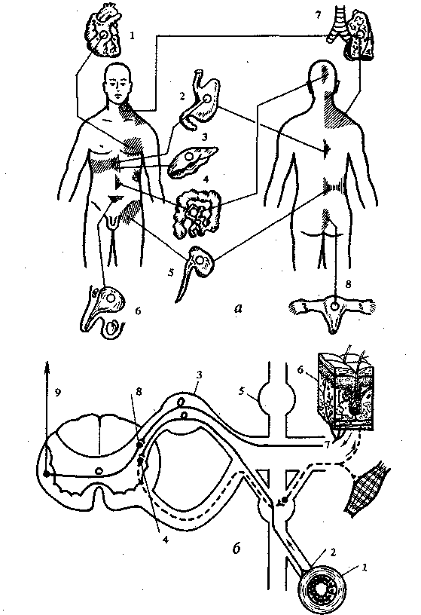

Рис. 24. а — зоны Захарьина−Геда: 1 — сердце; 2 — желудок; 3 —
печень; 4 — кишечник; 5 — почки и мочеточники; 6 — мочевой
пузырь; 7 — легкие и бронхи; 8 — матка и придатки; б — схема
висцеро-кутанного рефлекса: 1 — пораженный внутренний орган;
2 — интерорецептор; 3 — межпозвоночный ганглий; 4 —
вегетативная клетка бокового рога; 5 — симпатический ствол;
6 — зоны Захарьина−Геда (гиперестезия и мышечное
напряжение); 7 — экстеррцептор; 8 — чувствительная клетка
заднего рога; 9 — спиноталамический путь.

Для этого используют следующие диагностические точки и терапевтические зоны воздействия: склеротомные (слабоваскуляризованные участки надкостницы), склеротомные нейрососудистые (участки надкостницы с обильной васкуляризацией), склерозонные (зоны прикрепления мышц к надкостнице), синдесмозные (связочные структуры), мышечные, вериваскулярные (адвентиция сосудов), нейротрункулярные (эпиневрий магистральных нервных стволов), вегетоганглионарные (капсула вегетативных ганглиев), соматоганглионарные (капсула соматических ганглиев). Научной основой сегментарно-рефлекторного массажа является представление о позвоночнике как о функциональной системы с иннервирующими его структурами.
Массажист должен хорошо знать топографию важнейших периферических нервов, места выхода отдельных нервов на поверхность и двигательных (моторных) точек. Так, мотонейроны (двигательные клетки), регулирующие движения верхних конечностей, лежат в шейном утолщении спинного мозга (уровень V—VII шейных и I—II грудных сегментов), а нижних — в поясничном (уровень I—V поясничных и I—II крестцовых сегментов) (рис. 25).
Техника и методика сегментарного массажа. Процедура массажа состоит из подготовительной, основной и заключительной частей. Целью подготовительной части массажа является воздействие на экстерорецепторный аппарат и улучшение крово- и лимфотока в массируемой области. В подготовительной части используют приемы классического массажа — поглаживание, растирание и разминание мышц спины (см. рис. 9, 10, 11).
В основной части проводятся специальные приемы сегментарного массажа.
В заключительной части используются приемы: поглаживание, растягивание, потряхивание мышц. Положение пациента: лежа на животе, голова повернута в сторону, руки вытянуты вдоль туловища, стопы свисают за край массажной кушетки; лежа на спине или сидя.
Последовательность проведения процедуры: 1) массаж спины; 2) шеи; 3) грудной клетки; 4) живота; 5) верхних конечностей (массируют шейно-грудной отдел, плечевой сустав, плечо, локтевой сустав, предплечье, лучезапястный сустав, кисть, пальцы); 6) нижних конечностей (массируют поясничный отдел позвоночника, заднюю, а затем переднюю поверхность бедра, коленный сустав, голень, голеностопный сустав, стопу); 7) массаж биологически активных точек (БАТ). При наличии травмы или заболевания конечности массаж начинают с позвоночника и здоровой конечности.
Массаж спины начинают с плоскостного поглаживания, растирания от поясницы к шейному отделу (по 5—6 массажных движений). Затем проводят разминание двумя руками одной половины спины, затем — другой в течение 1—2 мин. После окончания этого приема опять проводят поглаживание всей спины (3—5 движений).
После проведения подготовительного массажа переходят к массажу более глубоких слоев мышц, включая специальные приемы массажа.

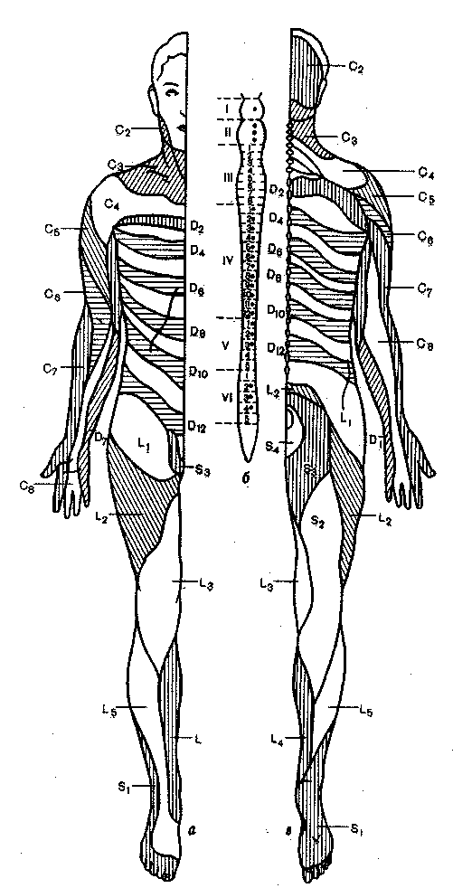

Рис. 25. Схема (а, в) сегментарной иннервации (по Muller−Hiller−Spatz) и
спинной мозг (б) (30 пар спинномозговых нервов): I — средний
мозг; II — продолговатый; III — шейные (С₁ — С₈); IV —
грудные (D₁ — D₁₂); V — поясничные (L₁ — L₅); VI —
крестцовые (S₁ — S₅)

Техника сегментарного массажа включает различные приемы: растирание, растягивание, разминание, давление (надавливание), вибрацию (рис. 26).

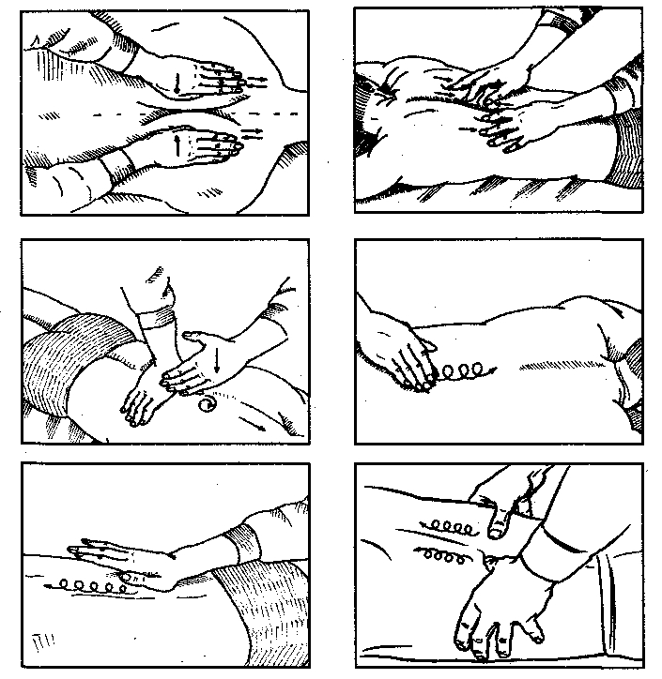

Рис. 26. Техника сегментарного массажа

Растирание («пиление») выполняется раздвинутыми большими и указательными пальцами обеих рук, расположенных по сторонам позвоночного столба так, чтобы между ними появился кожный валик. После этого обеими руками делают скользящие («пилящие») движения в противоположных направлениях, причем пальцы должны сдвигать кожу и подлежащие ткани, а не скользить по ней. Таким приемом массируют всю спину (позвоночник) снизу вверх (от сегмента к сегменту). Прием повторяют 5—7 раз.
Растирание («сдвигание») имеет несколько разновидностей. Первый вариант выполняется двумя руками: обе кисти ладонной поверхностью располагаются слева и справа от позвоночного столба так, чтобы между ними образовалась кожная складка. Затем одной рукой производится движение вперед (вверх), а другой — назад (вниз) с продвижением вверх. Этот прием можно применять и при массаже живота. Прием повторяют 3—5 раз. При втором варианте кожу захватывают на участке II—III позвонков пальцами обеих рук, смещая их снизу вверх от поясничного отдела позвоночного столба к шейному.
Третий вариант выполняется указательным и большим пальцами: кожу берут в складку и производят массажные движения снизу вверх.
Четвертый вариант: ладонной поверхностью правой кисти плотно прижимают кожу и сдвигают ее навстречу левой кисти, при этом левой кистью делают то же движение навстречу правой кисти. Массажные движения направлены от поясничного отдела позвоночника к шейному. Прием повторяют 3—5 раз.
Растирание остистых отростков позвоночника выполняют кончиками I—III пальцев обеих рук. Пальцы располагаются так, чтобы между ними находился один-два остистых отростка. Каждая рука производит мелкие круговые движения, направленные в противоположные стороны, в глубину, возле и ниже остистого отростка (между остистыми отростками соседних позвонков). Данный прием можно выполнять большими и указательными пальцами обеих рук. Массажные движения производятся от поясничного отдела позвоночного столба к шейному. Прием повторяют 3—5 раз.
Растирание в подлопаточной области выполняется таким образом: массажист левой рукой фиксирует левое плечо пациента, а правой производит растирание кончиками пальцев по краю лопатки и под ней. Этот вид растирания можно выполнять и большим пальцем. При этом левая рука пациента располагается на пояснице. Прием повторяют 5—7 раз.
Разминание представляет собой захватывание, отжимание, надавливание, сжимание, перетирание тканей или их растягивание.
Разминание («сверление») выполняется II—IV пальцами правой (или левой) кисти. При массаже сегментарных зон спины руку располагают так, чтобы остистые отростки позвоночного столба находились между большим и остальными пальцами: вторым−четвертым пальцами производят круговые, винтообразные движения по направлению к позвоночному столбу со смещением всех тканей. При этом большой палец служит опорой. Прием «сверление» можно выполнять и двумя руками: винтообразные массажные движения делают подушечками больших пальцев в сторону позвоночного столба (или по часовой стрелке) снизу вверх (от поясничного к шейному отделу), остальные пальцы служат только опорой. Прием повторяют 3—5 раз.
Разминание («выжимание») выполняется двумя руками. Захватив мышцу одной рукой, другой производят выжимание под основание приподнятой мышцы, разминают ее. При этом приеме движения рук должны быть мягкими, ритмичными. Прием повторяют 3—5 раз.
Разминание («надавливание») выполняется подушечками больших пальцев. Движения направлены вглубь тканей с последующим ослаблением надавливания. Данный прием можно выполнять большим пальцем правой кисти с отягощением его левой рукой, а также кулаками (кулаком), прижав большой палец к остальным. Кисть при этом располагается перпендикулярно позвоночнику. Прием повторяют 5—7 раз.
Разминание («щипковое») выполняется на спине и мышцах надплечья большим, указательным и средним пальцами правой руки до покраснения кожи. Массажные движения направлены снизу вверх. Этот прием можно выполнять двумя руками: кожа собирается в складку и оттягивается с вращением пальцев. Повторяют прием 3—5 раз.
Разминание («сдвигание») имеет несколько вариантов. Первый вариант осуществляется подушечками больших пальцев прямолинейно, пальцы располагаются на расстоянии 2—3 см от остистых отростков. Надавливая пальцами на ткани, сдвигают их от поясничной области к шейному отделу. Повторяют 3—5 раз.
Второй вариант выполняется также большими пальцами, только движения идут в сторону от остистых отростков, а в грудном отделе — по ходу межреберных промежутков. Повторяют каждое движение по 2—3 раза.
Разминание («спиралевидное») выполняется подушечками II—V пальцев с отягощением. Глубоко надавливая на массируемые ткани, спиралевидно идут вдоль позвоночника, начиная от поясничного отдела и заканчивая шейным. Повторяют движения 3—5 раз на каждой паравертебральной области.
Разминание основанием ладони (или двумя ладонями) осуществляется прямолинейно и спиралевидно от поясничного отдела позвоночника к шейному. Массируют с обеих сторон паравертебральные области. Массажные движения повторяют по 3— 5 раз на каждой стороне.
Разминание («надавливание») осуществляется подушечками больших пальцев спиралевидно от поясничного отдела к шейному. Повторяют 2—3 раза с каждой массируемой стороны. Производится вначале глубокое проникновение в ткани с последующим их спиралевидным смещением.
Точечная вибрация паравертебральной области осуществляется большим и указательным пальцами (они как бы образуют вилку). Плотно прижав пальцы, производят быстрые колебательные движения. Продолжительность до 1,5 мин. Затем пальцы перемещают на другие массируемые точки (зоны). Вибрацию можно выполнять подушечкой большого или указательного пальцев.
Вибрация основанием ладони выполняется вдоль линий паравертебральной области. Плотно прижав основание ладони к массируемой области, производят зигзагообразные движения от поясницы к шейному отделу позвоночника.
Разминание («растягивание») подушечками больших пальцев паравертебральной области. Подушечки пальцев плотно прижать к массируемому участку, немного нажать на мышцы и смещать один палец (правой кисти) вверх, другой палец (левой кисти) — вниз. Движения делать мягко, плавно. Затем, не отрывая пальцев от массируемого участка, смещают их в сторону позвоночника (левая кисть) и от позвоночника (правая кисть). Повторить 3—5 раз. Массажные движения выполняют от поясничного отдела к шейному.
Поглаживание — скольжение руки (рук) по массируемой поверхности тела. Кожа при этом не сдвигается. Виды поглаживания: плоскостное, обхватывающее (непрерывное, прерывистое). Поглаживание выполняется ладонной и тыльной поверхностью кисти (кистей), подушечкой большого пальца (на небольших участках тела), подушечками II—V пальцев, основанием ладони, кулаками.
Растирание состоит в смещении, передвижении, растяжении тканей в различных направлениях. При этом кожа сдвигается вместе с рукой массажиста. Растирание выполняется ладонной поверхностью кисти, буграми пальцев, подушечкой большого пальца (пальцев), II—V, основанием ладони, кулаками, локтевым краем кисти, костными выступами фаланг пальцев, согнутых в кулак.
Разминание заключается в непрерывном (или прерывистом) захватывании, приподнимании, сдавлении, отжимании, сжимании, сдвигании тканей (в основном мышц). Разминание выполняется одной или двумя руками.
Вибрация — передача массируемому участку тела колебательных движений, производимых равномерно, но с различной скоростью и амплитудой. Вибрация выполняется большим пальцем (пальцами), указательным и большим или указательным и средним (пальцы образуют как бы вилку) пальцами, ладонью, основанием ладони, кулаком. Виды вибрации: непрерывная (стабильная, лабильная), прерывистая.
Разминание (растягивание) мышц делается так. Захватив мышцу между двумя руками (кисти располагаются на мышце на расстоянии 3—5 см), производят ее растягивание с последующим смещением кистей вперед и назад (одна кисть идет от себя, другая на себя). Такие движения повторяют несколько раз. Растягивание мышц производят со сменой расположения рук на массируемом участке тела. Этот прием применяют на мышцах спины и конечностей. Он может быть использован при проведении предстартового и восстановительного массажа. Прием повторяют 3—7 раз.
Массаж грудной клетки осуществляется по специально разработанной методике с учетом сегментарного строения легких и бронхиального дерева, особенностей лимфо- и кровообращения этой области и вентиляции отдельных сегментов. Массажист становится справа от массируемого.
Сначала проводится поглаживание и растирание грудной клетки, затем растирание межреберных мышц, при этом руки массажиста располагаются параллельно ребрам и скользят от грудины к позвоночнику. Далее массируют различные отделы грудной клетки. Вначале руки массажиста находятся на нижнебоковом отделе (ближе к диафрагме) и во время выдоха массируемого скользят к позвоночнику, а во время выдоха — к грудине, при этом к концу выдоха производится сжимание (сдавление) грудной клетки, затем обе руки переносятся к подмышечным впадинам, и повторяются те же движения. После этого выполняется косой массаж грудной клетки, когда одна рука массажиста находится в подмышечной области, другая на нижне-боковой поверхности грудной клетки (ближе к диафрагме) и так же на высоте выдоха сжимается грудная клетка. Потом положение рук меняется.
Такие приемы следует проводить в течение 1—2 мин. Чтобы пациент не задерживал дыхание, массажист подает ему команду «вдох», при этом его руки скользят к позвоночнику, а по команде «выдох» — к грудине, производя к концу его сдавление грудной клетки. Затем пациенту предлагают спокойно подышать «животом».
Массаж дыхательных мышц вызывает усиление импульсации из первичных окончаний мышечных веретен и вовлечение большого числа мотонейронов, что приводит к усилению сокращения межреберных мышц. Афферентные стимулы от рецепторов мышечно-суставного аппарата грудной клетки направляются в дыхательный центр по восходящим путям спинного мозга (В.И. Дубровский, 1969, 1971; S. Godfrey, E. Campbell, 1970). Что же касается диафрагмы, то она бедна собственными рецепторами. В ней довольно мало мышечных веретен, причем большая их часть является источником афферентных разрядов, сигнализирующих лишь о начале и конце вдоха, но не о его протекании.
Афферентной системой, регулирующей сокращения диафрагмы, вероятно, служат упомянутые рецепторы легких и межреберных мышц.
Массаж грудной клетки, межреберных мышц, диафрагмы и сдавление грудной клетки (на выдохе) воздействует на специальные рецепторы легочной ткани, которые связаны с окончанием чувствительных волокон блуждающих нервов, разветвляющихся в легочной ткани.
Растяжение легких во время выдоха тормозит рефлекторным путем инспираторную деятельность дыхательного центра и вызывает выдох, который стимулируют активным сдавлением грудной клетки (В.И. Дубровский, 1973).
При воздействии массажем на чувствительные нервы диафрагмы и мышцы грудной клетки оказывается рефлекторное влияние на дыхательный центр.
Массаж шеи проводят в положении пациента лежа на животе (голова опирается на руки) или сидя (руки на коленях).
Массаж шеи должен быть более щадящим, чем массаж спины или поясничной области. Проводится поглаживание обеими руками боковых поверхностей шеи. Продолжительность 1—2 мин.
При выполнении массажа шеи нужно учитывать анатомо-физиологические особенности данной области. Нельзя надавливать на сосуды и длительно поглаживать область сосудистого пучка из-за возможного появления слабости и головокружения.
Массаж живота выполняют лежа на спине, ноги согнуты в коленных и тазобедренных суставах. Вначале делают плоскостное поглаживание по часовой стрелке, разминание и «щипковый» прием. В области диафрагмы применяют стабильную непрерывную вибрацию. Заканчивают массаж диафрагмальным дыханием. Продолжительность 3—5 мин.
Массаж верхних и нижних конечностей начинается с проксимальных отделов. Вначале производится воздействие на позвоночный столб (паравертебральные области), иннервация мышц верхней конечности исходит из сегментов С₁₋₈, а нижней — из D₁₁₋₁₂, L₁₋₅, S₁₋₅.
Массаж осуществляется путем плоскостного и обхватывающего поглаживания, растирания, продольного и поперечного разминания. Продолжительность 5—10 мин.

Точечный массаж

С глубокой древности в странах Востока применялся пальцевый метод точечного массажа (точечное надавливание по Чжу-лянь, пальцевый чжень), или прессация, — это воздействие на точки акупунктуры (ТА) пальцем (пальцами).
Прежде чем приступать к точечному массажу, необходимо четко изучить расположение биологически активных точек (БАТ) и научиться регулировать силу воздействия на них в зависимости от места расположения — вблизи костей, связок, сосудов, нервов и т.п. Более слабое воздействие осуществляется на сосуды и нервы.
Принцип выбора БАТ для воздействия определяется в первую очередь характером заболевания (травмой) и основными его (ее) симптомами. Однако большое значение при этом имеют стадия заболевания (острая или хроническая), степень тяжести развития процесса и т.п. Например, при выраженной общей слабости в первую очередь используют БАТ, оказывающие тонизирующее влияние на организм в целом. Затем постепенно увеличивают число точек для лечения отдельных симптомов заболевания. На рис. 27—30 приводятся БАТ для воздействия на них точечным массажем при наиболее распространенных травмах и заболеваниях.
Техника выполнения точечного массажа.В основе точечного массажа лежит механическое воздействие пальцем (пальцами) на биологически активные точки (БАТ), имеющие рефлекторную связь (через нервную систему) с различными внутренними органами и функциональными системами.
Техника точечного массажа включает различные приемы: растирание, поглаживание, надавливание (давление), вибрацию, захватывание и др. (рис. 31).
От характера раздражения зависит его успокаивающий или возбуждающий эффект.
Успокаивающий вариант точечного массажа осуществляется непрерывным, медленным глубоким надавливанием. Вращательные движения делают равномерно, без сдвигания кожи. Вибрация кончиком пальца выполняется с постепенно нарастающей силой воздействия на точку, затем пауза без отрыва пальца от кожи, и снова вибрация.
Успокаивающий вариант точечного массажа применяют при различных контрактурах, болях, некоторых нарушениях кровообращения, для расслабления мышц, при массировании детей и т.д. Продолжительность воздействия на одну точку до 1,5 мин.
Тонизирующий (возбуждающий) вариант точечного массажа характеризуется более сильным и кратковременным воздействием в каждой точке (20—30 с) в сочетании с глубоким растиранием (разминанием) и быстрым отдергиванием пальца после каждого приема. Так повторяют 3—4 раза. Можно делать и прерывистую вибрацию. Тонизирующий массаж применяют перед утренней зарядкой, для повышения жизненного тонуса и по показаниям.
Воздействовать на точки у мужчин нужно сильнее, чем у женщин. Людям с пониженной упитанностью, ослабленным, с легковозбудимой нервной системой раздражения наносятся быстро и поверхностно.

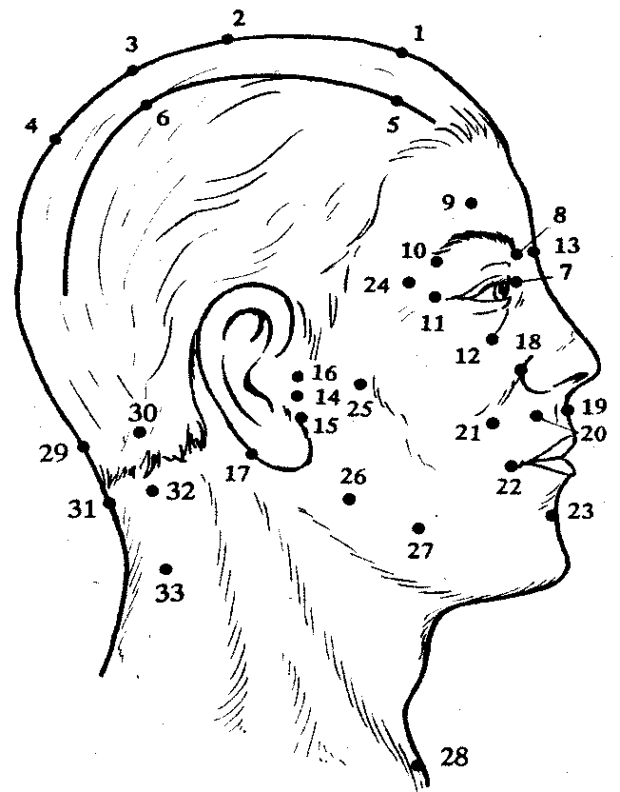

Рис. 27. Основные БАТ на голове и шее. По средней линии головы: 1 —
Шай-синь; 2 — Цянь-дин; 3 — Бай-хуэй; 4 — Хоу-хип; по
боковой линии головы: 5 — Цюй ча; 6 — Тун-тянь; в области
глаза: 7 — Цзин-мин; 8 — Цзуань чжу; 9 — Ян-бай; 10 — Сы чжу
кун; 11 — Тун цзы цзяо; 12 — Си бай; 13 — Инь тай; в области
уха: 14 — Тин гун; 15 — Тия хуэй; 16 — Эр мэнь; 17 — И фын; в
области рта и носа: 18 — Инь сян; 19 — Жень чжун (Шуи гоу);
20 — Хэ цзяо; 21 — Цзюй Цзян; 22 — Ди цан; 23 — Чэн цзян; в
области щеки и височной области: 24 — Тай ян; 25 — Ся гуань;
26 — Цэя чэ; 27 — Да инь; в области шеи и затылка: 28 — Тянь
ту; 29 — Фэн фу; 30 — Фэн чи; 31 — Я мэнь; 32 — Тянь чжу; 33
— Сянь ше

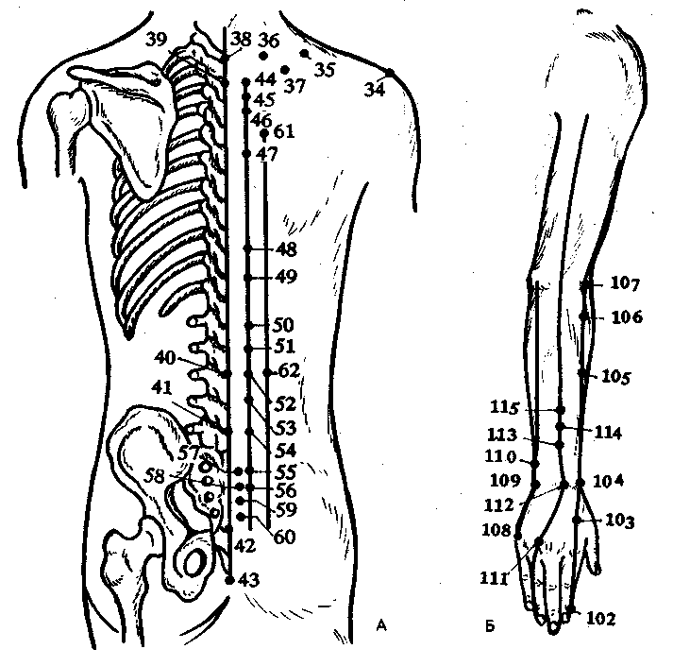

Рис. 28. Расположение основных ВАТ (А — спина, Б — верхняя
конечность).
А. В области лопаток: 34 — Цзянь юй; 35 — Цзянь цзин;
36 — Цзянь чжун юй; 37 — Цзян вай юй; по средней линии
спины: 38 — Да чжуй; 39 — Тао дао; 40 — Мин мэнь; 41 —
Ян гуань; 42 — Чжан тянь; 43 — Чжан цянь; по первой боковой
линии спины: 44 — Да юй; 45 — Фэн мэнь; 46 — Фэй юй; 47 —
Синь юй; 48 — Гань юй; 49 — Дань юй; 50 — Вэй юй; 51 —
Сань цзяо юй; 52 — Шэнь юй; 53 — Ци хай юй; 54 — Да чан юй;
55 — Сяо чан юй; 56 — Пан хуан юй; по линии расположения
кнутри от первой боковой линии спины: 57 — Шан цзяо; 58 —
Цы цзяо; 59 — Чжун цзяо; 60 — Ся цзяо; по второй боковой
линии спины: 61 — Гао ман; 62 — Чжи ши.
Б. По тыльно-лучевой линии верхней конечности: 102 —
Шан ян; 103 — Хэ гу; 104 — Ян си; 105 — Вэнь лю; 106 —
Шоу сань ли; 107 — Цюй чи; по тыльно-локтевой линии верхней
конечности: 108 — Хоу си; 109 — Ян гу; 110 — Ян лао; по
тыльно-медиальной линии верхней конечности: 111 —
Чжун чжу; 112 — Ян чи; 113 — Вай гуань; 114 — Чжи гоу;
115 — Сань ян лу

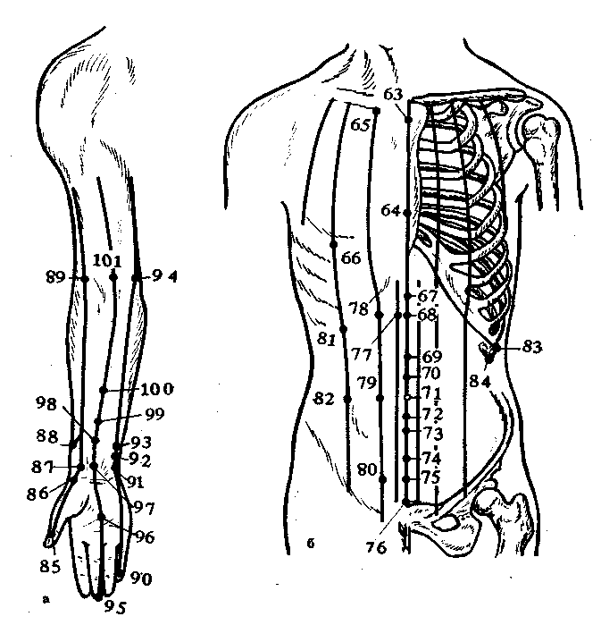

Рис. 29. Расположение основных ВАТ (А — верхняя конечность; Б —
грудь, живот).
А. По наружной ладонной линии верхней конечности: 85 —
Шао шан; 86 — Юй цзи; 87 — Тай юань; 88 — Ле цюэ; 89 —
Чи цзэ; по ладонно-локтевой линии верхней конечности: 90 —
Шао чун; 91 — Шэн мэнь; 92 — Тун ли; 93 — Лин дао; 94 —
Шао хай; по медиально-ладонной поверхности верхней
конечности: 95 — Чжун-чун; 96 — Лао гуан; 97 — Да лин; 98 —
Нэй гуань; 99 — Цзянь ши; 100 — Цюэ мэнь; 101 — Цюй цзэ.
Б. По средней линии передней грудной стенки: 63 —
Сюань цзи; 64 — Тань чжун; по боковой линии передней
грудной стенки: 65 — Юй фу; 66 — Жу гэн; по средней линии
передней брюшной стенки: 67 — Шан вань; 68 — Чжун вань;
69 — Ся вань; 70 — Шуи фэн; 71 — Шэнь цюэ; 72 — Инт цзяо;
73 — Ци хай; 74 — Гуань юань; 75 — Чжун цзи; 76 — Цюй гу;
по первой боковой линии передней брюшной стенки: 77 —
Инь ду; 78 — Лянь мэнь; 79 — Тянь шу; 80 — Гуй лай;
по третьей боковой линии передней брюшной стенки: 81 —
Ци мэнь; 82 — Да хэн; по четвертой боковой линии передней
брюшной стенки: 83 — Чжан мэнь; 84 — Цзин мэнь.

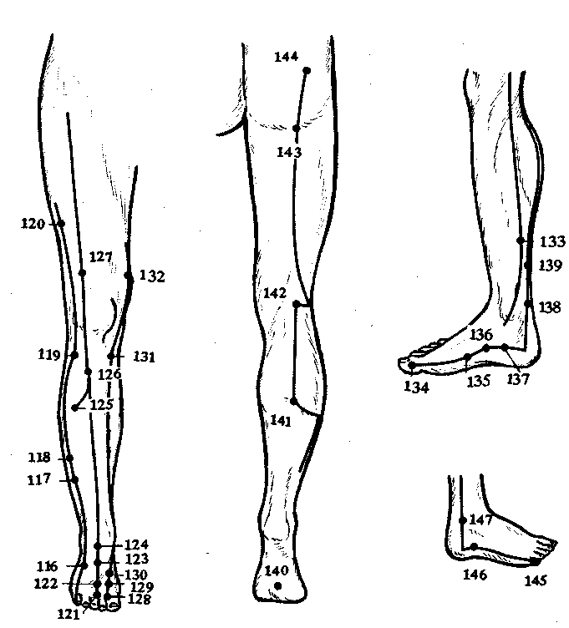

Рис. 30. Расположение основных ВАТ на нижней конечности.
По первой передне-наружной линии нижней конечности:
116 — Цзу линь ци; 117 — Сюань чжун; 118 — Гуан мин; 119 —
Ян лин цюань; 120 — Фэн щи; по средне-передней линии
нижней конечности: 121 — Ли дуй; 122 — Нэй тин; 123 —
Чун ян; 124 — Цзэ си; 125 — Фэн лун; 126 — Цзу сан ли; 127 —
Лян цю; по передне-медиальной линии нижней конечности:
128 — Да дунь; 129 — Синь цзян; 130 — Тай чун; 131 —
Инь лин цюань; 132 — Сюэ хай.
По задне-внутренней линии нижней конечности: 140 —
Юн-цю-ань; 141 — Чэн шань; 142 — Вэй чжун; 143 — Чэн фу;
144 — Хуань тяо; по задне-наружной линии нижней конечности:
145 — Чао инь; 146 — Шэнь май; 147 — Кун лунь. Точка 148 —
А-ши выбирается в том месте, где имеются наиболее
выраженные болевые ощущения.
По средне-медиальной линии внутренней поверхности
нижней конечности: 133 — Сань инь цзяо; по задне-медиальной
линии внутренней поверхности нижней конечности: 134 —
Инь бай; 135 — Гун сунь; 136 — Жань гу; 137 — Чжао хай;
138 — Тай си; 139 — Фу лю
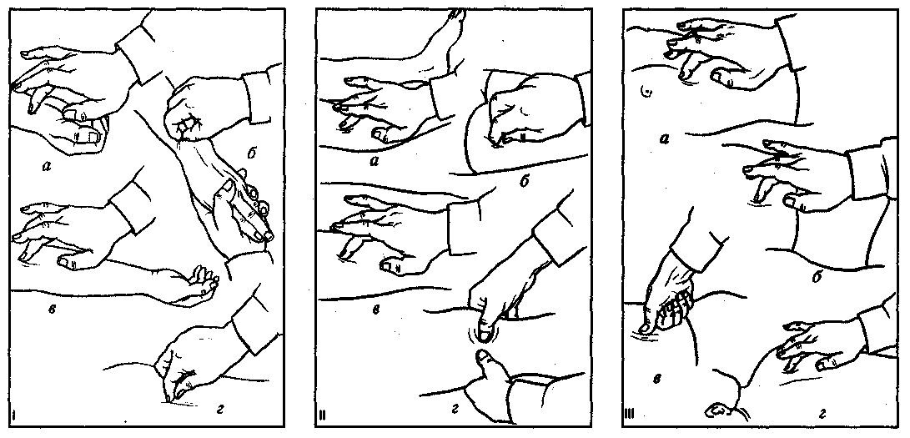

Рис. 31. Техника выполнения точечного массажа:
I: а — поглаживание средним пальцем в области лучезапястного сустава; б — «щипок» в области предплечья; в — вибрация средним пальцем на руке; г — «щипок» на спине;
II: а — вибрация средним пальцем на голени; б — «щипок» на бедре; в — растирание средним пальцем на бедре; г — надавливание большими пальцами на симметричные точки;
III: а — растирание средним пальцем на груди; б — поглаживание средним пальцем на животе; в — надавливание и вибрация большим пальцем на пояснице; г — надавливание средним пальцем на спине.

Нельзя применять массажные приемы в подмышечной и паховой областях, на молочных железах, у места залегания крупных сосудов, лимфатических узлов. При массаже живота надавливание производится во время выдоха. Для массажа ВАТ на спине пациент должен наклониться или лечь, подложив под живот подушку.
Перед началом массажа необходимо вымыть руки, растереть их, чтобы усилилась циркуляция крови и согрелись ладони. Массируемому следует опорожнить мочевой пузырь и кишечник, занять удобную позу сидя или лежа, чтобы мышцы расслабились.
Острые травмы (заболевания) следует лечить ежедневно, а хронические — через день или два.
Лечение должно быть курсовым, по 10—15 сеансов, с перерывом между курсами 1—2 мес. Для повторных курсов бывает достаточно 5—10 процедур. Курс надо проводить полностью, даже если неприятные симптомы уже сняты.
В первые дни для воздействия выбираются 3—5 точек, не более. Каждый последующий раз их сочетание меняют, чтобы не было привыкания к массажу.
Точечный массаж при некоторых заболеваниях. При гипертонической болезни, нейроциркуляторной дистонии, бронхиальной астме, бронхите, бессоннице, пояснично-крестцовом радикулите, плечелопаточном периартрите, утомлении надавливание производят на точки, указанные на рис. 32—39.

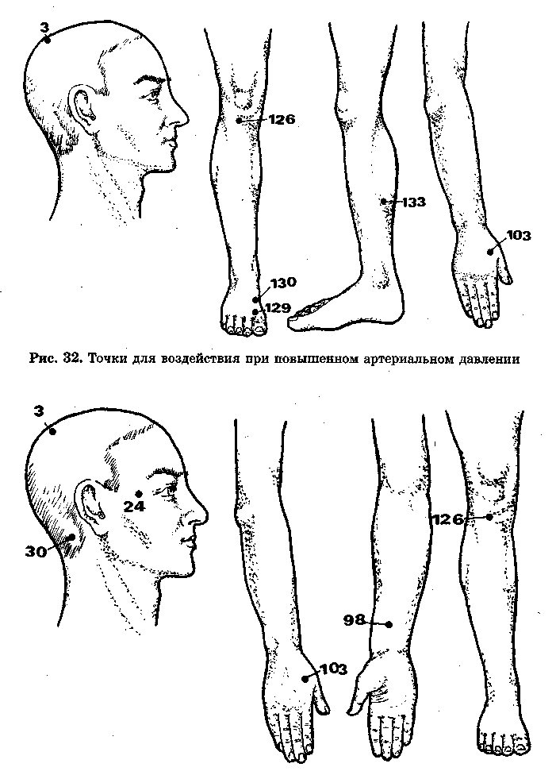

Рис. 33. Точки для воздействия при пониженном артериальном давлении

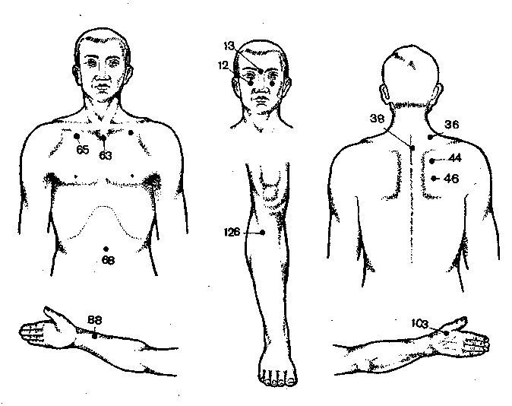

Рис. 34. Точки для воздействия при бронхиальной астме

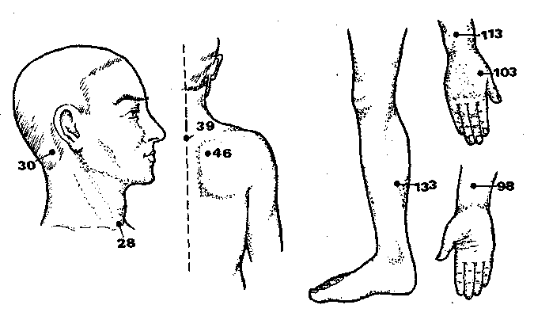

Рис. 35. Точки для воздействия при остром бронхите

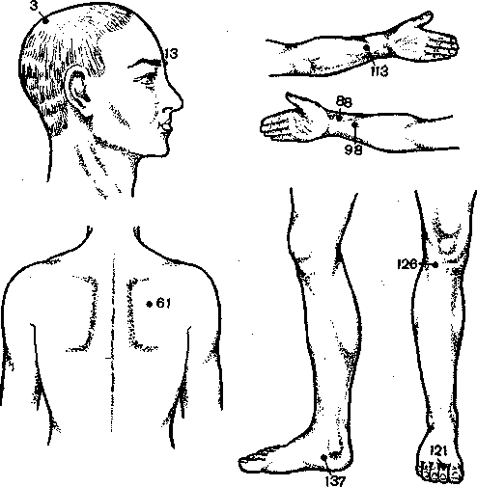

Рис. 36. Точки для воздействия при бессоннице

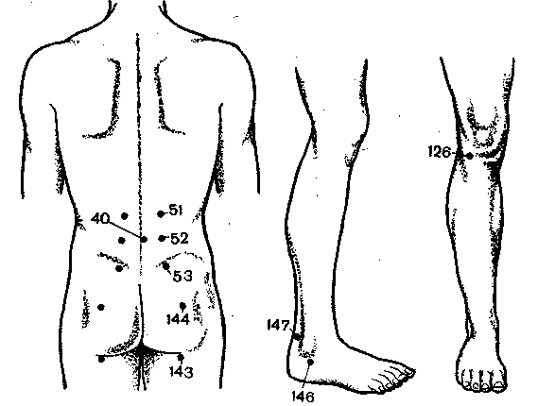

Рис. 37. Точки для воздействия при пояснично-крестцовом радикулите

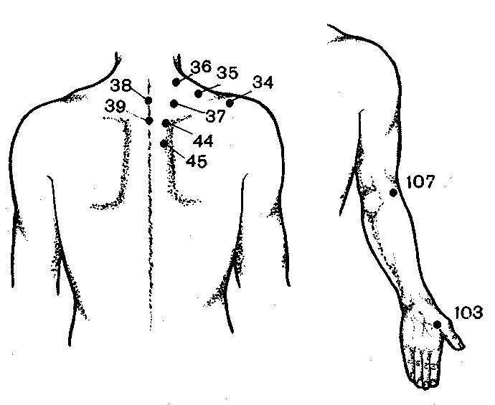

Рис. 38. Точки для воздействия при плечелопаточном периартрите

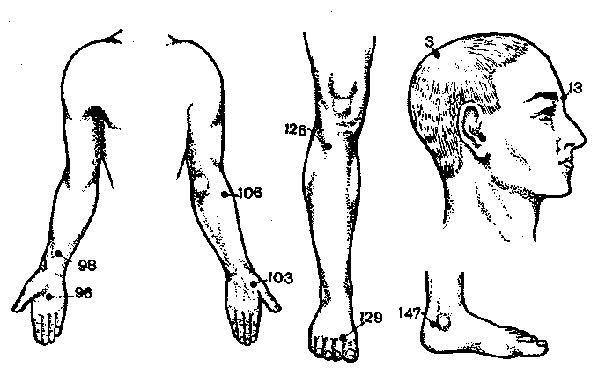

Рис. 39. Точки для воздействия при утомлении

Массаж шиатсу (японский массаж)

Один из древнейших методов восточной медицины — пальцевое надавливание, используемое вместо иглоукалывания. На Востоке применяются несколько его видов. Это АММА, ДО-ИН, АЙКИДО, ТА-ЧИ-ЧУАК и др. Наиболее широкое применение находит метод шиатсу. Шиатсу (ши — пальцы, атсу — давление) — это лечение надавливанием пальцами. Метод этот связан с воздействием на точки, которые соотносятся с внутренними органами по типу кожно-висцеральных рефлексов. Кроме того, массируемые точки расположены по ходу нервно-сосудистого пучка на конечностях. Надавливание проводится на точки (рис. 40—41). Шиатсу, как и все виды рефлекторной терапии, желательно сочетать с другими видами лечения. Он стимулирует трофические и энергетические процессы в организме, повышает реактивность и устойчивость к внешним воздействиям, снимает утомление, ригидность мышц, боли, нормализует сон, артериальное давление и т.д.
На точки (зоны) производится надавливание (давление) пальцем (или пальцами), основанием ладони (рис. 42). В зонах сонной артерии, лопатки, груди, височной области массаж делается тремя пальцами, на животе — тремя пальцами и основанием ладони, на конечностях и спине — большими пальцами. Сила надавливания на точку (точки, зону) зависит от места ее расположения, состояния пациента, его телосложения (мышечный и жировой слой) и т.п. Надавливание (давление) производится мягко, палец расположен перпендикулярно к массируемому участку; кожу на массируемом участке сдвигать не следует.
Можно выделить несколько приемов шиатсу: мягкое, легкое надавливание без рывков по 3—5 с на точку, надавливание мягкое и более длительное — 5—10 с на точку, не отнимая пальца от точки (повторить 2—3 раза).
Сила надавливания на точки (зоны): едва касаясь (у детей), легкое надавливание (глаза, сонные артерии), среднее надавливание, сильное надавливание. При общем массаже шиатсу используется большинство точек, указанных на рисунках. Продолжительность общего массажа шиатсу до 60 мин, а частного — 5—15 мин.
Противопоказания к проведению массажа шиатсу: повышенная температура тела, инфекционные заболевания, острые травмы с выраженной гематомой, кровотечение, переломы костей, ожоги, инфицированные раны, язвы на коже, тромбофлебит (варикозное расширение вен), инфильтраты, остеопороз, аневризма сердца (сосудов), выраженный атеросклероз сосудов головного мозга, общее тяжелое состояние больного.
Частные методики шиатсу. При колитах, мочекаменной болезни, гайморите и фронтите, стенокардии, простатите, морской болезни, мигрени, бронхиальной астме надавливание производится на точки, указанные на рис. 43—50.

Массаж детей в раннем возрасте (до года)

Организм ребенка все время развивается и по характеру своих ответных реакций на различные внешние влияния отличается от организма взрослого человека (рис. 51).
Темпы развития отдельных органов, систем и всего организма не одинаковы в различные периоды жизни детей. Это определяет особенности возрастной реактивности. Зная закономерности развития тех или иных функций растущего детского организма, его анатомо-физиологические особенности, можно оказывать направленное влияние на рост, развитие и состояние здоровья ребенка!

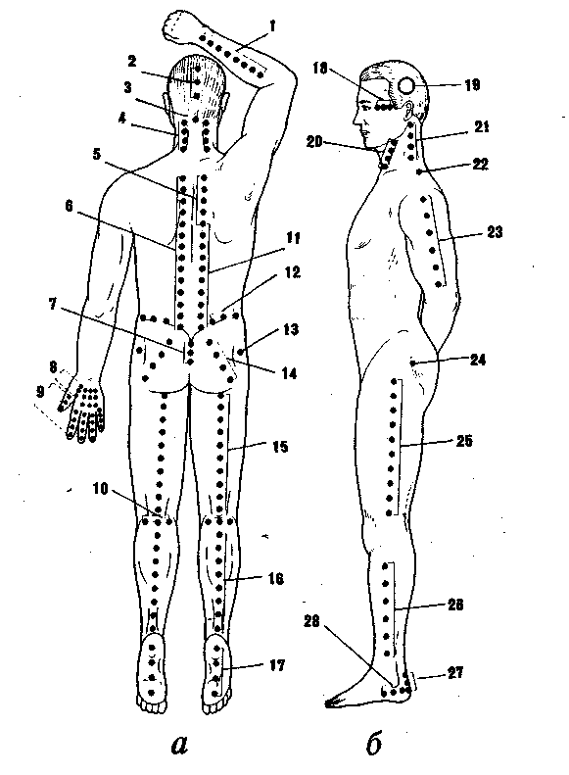

Рис. 40. Топография основных точек (а — вид сзади, б — вид сбоку).
а: 1 — точки латеральной области предплечья; 2 —
затылочная область; 3 — точка продолговатого мозга; 4 —
задняя область шеи; 5 — межлопаточная область; 6 — мышца—
разгибатель позвоночника; 7 — крестцовая область; 8 —
тыльная область большого пальца; 9 — тыльная область пальцев;
10 — задняя область колена; 11 — нижнелопаточная и
поясничная область; 12 — подвздошный гребень; 13 — точка
намикоши; 14 — ягодичная область; 15 — задняя область бедра;
16 — задняя область голени; 17 — подошвенная область.
б: 18 — висок; 19 — височная область; 20 — грудинно-
ключично-сосцевидная область; 21 — боковая поверхность шеи;
22 — надлопаточная область; 23 — боковая область плеча; 24 —
точка напикоши; 25 — латеральная область бедра; 26 —
латеральная область голени; 27— область пятки; 28 —
латеральная область лодыжки

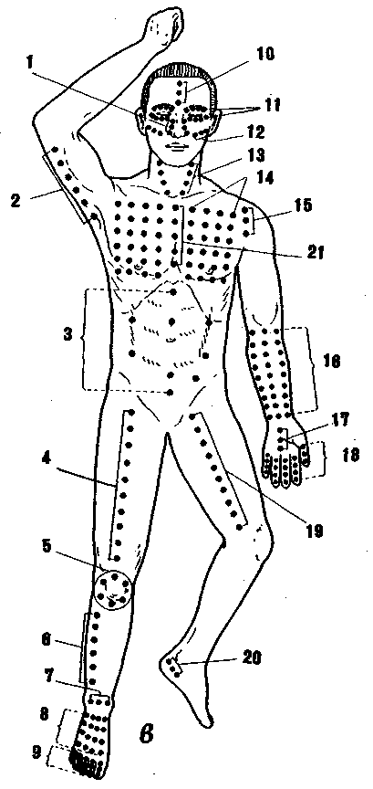

Рис. 41. Топография основных точек для надавливания (в — вид
спереди).
I — точки области носа; 2 — задняя область плеча; 3 — область
живота; 4 — передняя область бедра; 5 — передняя область
колена; 6 — латеральная область голени; 7 — голеностопная
область; 8 — точки тыла стопы; 9 — точки пальцев стопы; 10 —
точки лобной области;
II — область глазницы; 12 — точки скуловой области; 13 —
передняя шейная область; 14 — область груди; 15 — точки
дельтовидной мышцы; 16 — медиальная зона предплечья; 17 —
точки ладонной области; 18 — ладонная область пальцев; 19 —
медиальная область бедра; 20 — область внутренней лодыжки;
21 — точка области грудины

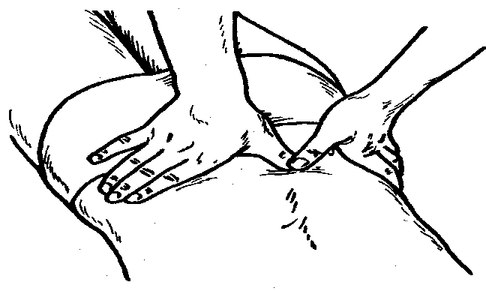
Рис. 42. Положение пальцев при проведении массажа

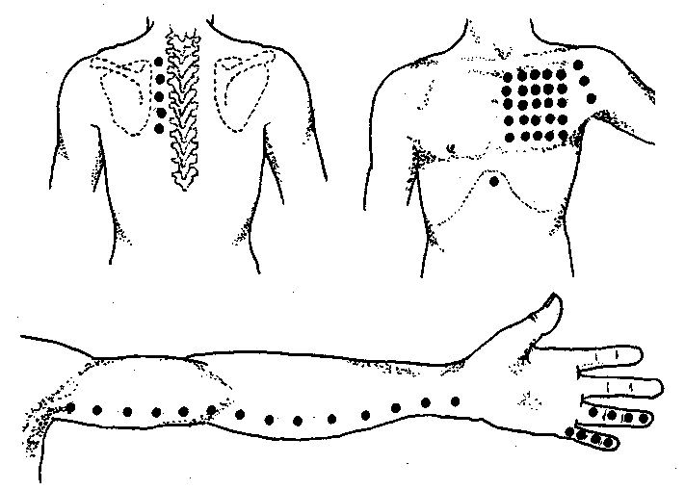
Рис. 43. Точки для надавливания при стенокардии
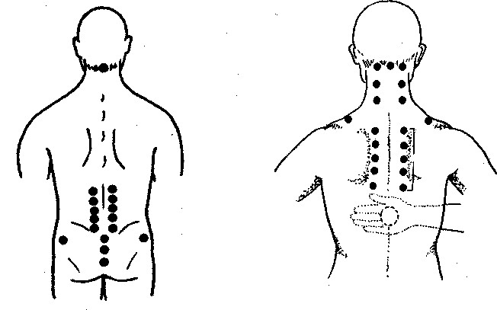

Рис. 44. Точки для надавливания Рис. 45. Точки для надавливания при
при простатите морской болезни
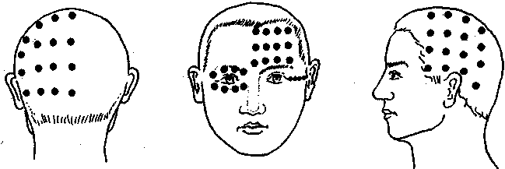

Рис. 46. Точки для надавливания при мигрени

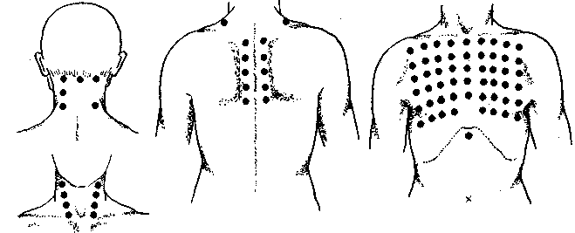

Рис. 47. Точки для надавливания при бронхиальной астме

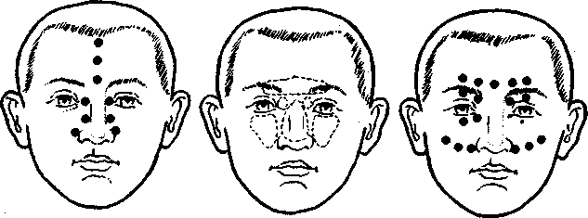

Рис. 48. Точки для надавливания при фронтите, гайморите

Защитная функция кожи у детей выражена слабее, чем у взрослых, кожа у них часто инфицируется и легкоранима. Костная ткань грудного ребенка мягкая, податливая и требует осторожного обращения. При неправильном ношении ребенка на руках, нарушении правил пеленания возможны различные искривления позвоночника.
Мышечная система у младенцев развита сравнительно слабо и составляет всего лишь 23—25% веса тела, в то время как у взрослого — около 42%. Особенно слабо развиты у новорожденных мышцы конечностей. Костная система и мышечно-связочный аппарат у грудных детей отличается «физиологической слабостью», кожа и подкожно-жировой слой нежные и поэтому легкоранимы. Эти особенности необходимо учитывать при проведении массажа.

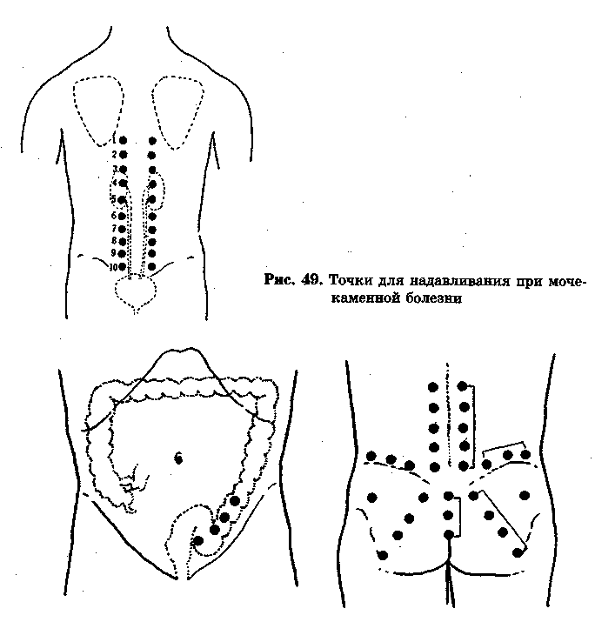

Рис. 50. Точки для надавливания при колитах (запорах)

Массаж детей раннего возраста проводится с профилактической, гигиенической целью, а также в случае каких-либо отклонений в состоянии здоровья или физического развития, нарушения нормальной функции позвоночника, резко выраженной слабости мышц и связочного аппарата, нарушения деятельности желудочно-кишечного тракта и перенесения различных заболеваний.
Массаж оказывает всестороннее воздействие на организм ребенка. Его реакция на массаж различна и зависит от применяемых приемов, продолжительности воздействия. Например, поглаживание, растирание расслабляют мышцы, а поколачивание, похлопывание — вызывают повышение мышечного тонуса. Под влиянием массажа ускоряются крово- и лимфоток, обменные процессы, выделение продуктов метаболизма.
При воздействии массажными приемами на кожу, мышцы, связки возникают ответные реакции со стороны различных органов и систем. Имеется тесная функциональная взаимосвязь между мышечной системой и функцией внутренних органов, тонусом гладкой мускулатуры. Поэтому массаж вызывает положительную реакцию со стороны пищеварительного тракта, особенно это важно при запорах (метеоризме) — после проведенного массажа хорошо отходят газы.

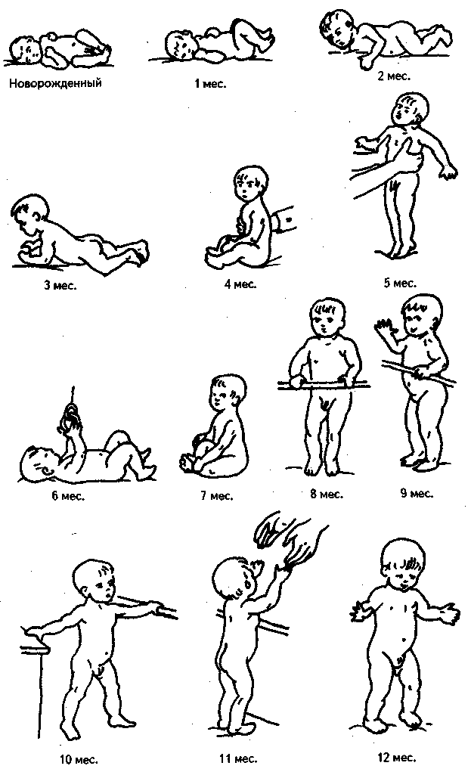

Рис. 51. Схема развития статических и двигательных функций у грудного ребенка

Массаж стимулирует рост и развитие мышечной массы, способствует поддержанию оптимального тонуса, является своеобразным раздражителем рецепторов кожи и тканей. Несмотря на малую массу ребенка, поверхность кожи у него относительно больше, чем у взрослых. Этим частично объясняется значительно большая чувствительность ребенка к воздействию массажа. Капиллярная сеть кожи сильно развита, и после массажа быстро возникает гиперемия. Учитывая повышенную возбудимость нервной системы, наличие большого числа рецепторов в коже, можно объяснить повышенную чувствительность ребенка к воздействию массажа.
При проведении массажа следует соблюдать ряд правил:
1. Массажные движения производят по ходу сосудов — от периферии к центру.
2. В комнате должно быть тепло, чтобы избежать излишней теплоотдачи после массажа.
3. Массаж проводится в положении ребенка лежа на столике или на диване. Прямые лучи света не должны попадать в глаза ребенка.
4. При проведении массажа движения рук должны быть мягкими, нежными, без толчков (особенно в области печени, почек, надколенника и позвоночника).
5. При проведении массажа живота следует щадить область печени, нельзя массировать половые органы.
6. При проведении массажа спины исключаются приемы .похлопывания, поколачивания в области почек.
Противопоказания к проведению массажа у детей раннего возраста: острые инфекционные заболевания; рахит в период разгара заболевания с явлениями гиперестезии; различные формы геморрагического диатеза; паховые, пупочные, бедренные грыжи с наклонностью к ущемлению; врожденные пороки сердца с выраженным цианозом и расстройством компенсации; гнойничковые, острые воспалительные заболевания кожи.
Гигиенические основы массажа детей раннего возраста. Температура в комнате с хорошей освещенностью — не ниже 22—24°С. Руки массажиста должны быть теплыми, с коротко остриженными ногтями, сухими, без колец и других украшений. Стол, на котором проводится массаж, покрывают одеялом и чистой пеленкой. Массаж выполняется без каких-либо присыпок, смазывающих веществ. После массажа ребенка нужно одеть в теплое сухое белье для сохранения тепла. Массаж проводится после кормления, но не ранее чем через 1—1,5 ч, или перед кормлением. Перед сном ребенка массировать не следует, так как это его возбуждает. После массажа ребенок должан отдыхать.
Продолжительность массажа 5—7 мин.
Родителям, которые не владеют приемами массажа, следует сначала потренироваться на кукле. Неправильное, неуверенное выполнение массажных приемов может вызвать неприятные ощущения у ребенка и вместо пользы принести вред.
Техника выполнения массажа. Массаж можно начинать с 2— 3-недельного возраста. Положение ребенка: лежа, ножками к массажистке, при массаже спинки — на животе (рис. 52).
Начинают массаж с поглаживания. После исчезновения физиологического гипертонуса мышц рук добавляют растирание мышц — сгибателей и разгибателей, чередуя его с поглаживанием. При исчезновении физиологического гипертонуса мышц нижних конечностей добавляется кольцевое растирание.
Поглаживание ног проводится в положении лежа на спине. Левую ножку ребенка кладут на ладонь левой руки массажистки, а правой рукой производят поглаживание наружной и задней поверхности голени и бедра по направлению от стопы к бедру, обходя коленную чашечку снаружи, избегая толчков в области коленного сустава. При массаже правой ножки ее держат правой рукой, а массируют левой. Движения повторяют 5—8 раз.
Массаж стоп. Ножку ребенка кладут между большим и указательным пальцами левой руки массажистки. Проводят поглаживание и растирание указательным и средним пальцами правой руки от пятки к пальцам и круговые движения. После трех месяцев включают похлопывание, которое выполняют тыльной стороной полусогнутых пальцев (указательного и среднего) правой руки по ступне ребенка. Движения повторяют 3—7 раз.
Поглаживание рук проводится в положении ребенка лежа на спине, ножками к массажистке. При этом массажистка вкладывает большой палец левой руки в правую руку ребенка и слегка его приподнимает, а правой рукой выполняет поглаживание внутренней и наружной поверхности предплечья и плеча в направлении от пальчиков к плечу. При массаже левой руки ребенка

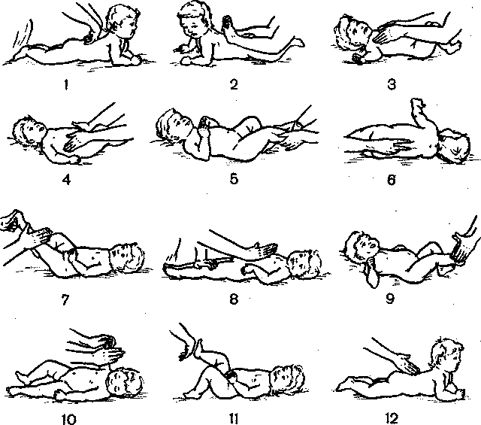

Рис. 52. Массаж детей в раннем возрасте: 1 — поглаживание спины
тыльной поверхностью кисти; 2 — растирание основанием
ладони мышц спины; 3 — поглаживание грудной клетки
ладонной поверхностью кисти; 4 — поглаживание косых мышц
живота; 5 — разминание подушечками больших пальцев мышц
ног; 6 — вибрация вдоль позвоночника (рефлекторное
разгибание позвоночника); 7 — поглаживание (растирание)
ладонной поверхностью ноги; 8 — поглаживание живота
ладонной поверхностью кисти; 9 — растирание стопы двумя
руками; 10 — поглаживание (растирание) руки ладонной
поверхностью кисти; 11 — похлопывание стопы; 12 —
растирание мышц спины

положение рук у массажистки меняется. Движения повторяют 6—8 раз.
Поглаживание живота проводится в положении лежа на спине. Вначале выполняют поглаживание живота по часовой стрелке ладонной и тыльной поверхностями кисти, не надавливая на область печени и не задевая половых органов. Затем производят поглаживание и растирание подушечками двух-четырех пальцев правой кисти по ходу толстого кишечника. После этого осуществляют растирание косых мышц живота, при этом большие пальцы располагают у мечевидного отростка грудины и скользящими движениями идут к позвоночнику и обратно. Движения повторяют 3—5 раз.
Поглаживание спины. Для массажа спины ребенка поворачивают на живот, ножками к массажистке и производят поглаживание вдоль позвоночника, позвоночник не массируют. Поглаживание выполняют от ягодиц к шее одной и двумя руками ладонной и тыльной поверхностями кисти. Если ребенок не может спокойно лежать на животе, то поглаживание выполняют одной рукой, а другой — придерживают ножки ребенка.
После того как ребенку иснолнится три месяца, используют приемы: растирание, разминание и похлопывание мышц спины, рук и ног.
Растирание выполняют так же, как и поглаживание, но более энергично. Можно производить кольцевое растирание, обхватив голеностопный сустав большим пальцем (с одной стороны) и остальными (с другой). Круговые движения производят вверх к паховой области. При выполнении растирания ножки одной рукой ее поддерживают, а другой — массируют. Так же выполняют круговое (кольцевое) растирание руки. Растирание на спине, животе, бедрах, груди можно выполнять подушечками двух—четырех пальцев или подушечкой большого пальца.
Разминание выполняют одной или двумя руками, при этом мышцы (мышцу) захватывают большим пальцем (с одной стороны) и остальными (с другой), производят нежное сжимание и перемещение пальцев по ходу мышц. При выполнении разминания ноги ее помещают в левую руку, а правой производят массаж. На конечностях можно выполнять разминание «щипцы», при этом мышцы массируют с одной стороны большим пальцем, а с другой — двумя—четырьмя пальцами и производят щипцеобразные массажные движения сверху вниз, то есть от лучезапястного сустава к плечевому, и от голеностопного сустава к тазобедренному. Разминать можно и кончиками двух—четырех пальцев по кругу, зигзагообразно. На конечностях, особенно нижних, можно разминать мышцы двумя руками.
Похлопывание. Данный прием можно выполнять на спине, бедрах, стопах тылом кисти или кончиками пальцев. Похлопывание особенно показано при гипотрофии.
Вибрация. Вибрацию выполняют на груди указательным и средним пальцами с продвижением от мечевидного отростка к плечам поочередно. Движения должны быть мягкими, без надавливаний. Кроме того, вибрацию на спине можно проводить большим и указательным пальцами или сделать «вилку» из указательного и среднего пальцев. Движения идут снизу вверх к шее и обратно, остистые отростки при этом располагаются между пальцами. Повторить 3—5 раз. Заканчивают массаж поглаживанием.

Самомассаж

При занятиях спортом или возникновении того или иного заболевания не всегда удается воспользоваться услугами квалифицированного массажиста. Поэтому большую помощь может оказать самомассаж. Освоить элементарные приемы массажа несложно. В данном разделе будет представлено описание основных приемов самомассажа, что дает возможность применять его в быту, в сауне (бане), в туристическом походе, после утренней гимнастики, при занятиях спортом и при некоторых травмах и заболеваниях.
Конечно, самомассаж имеет ряд недостатков, например: нельзя использовать некоторые массажные приемы, расслабить мышцы, массировать некоторые части тела, самомассаж требует большой затраты энергии и вызывает утомление. Несмотря на имеющиеся недостатки, эффект самомассажа бесспорен.
При выполнении самомассажа необходимо, чтобы массажные движения совершались по ходу лимфатических сосудов, лимфоузлы не массируются. При проведении самомассажа необходимо по возможности максимально расслабить мышцы, принять удобное положение. Руки и тело должны быть чистыми.
Противопоказания те же, что и для обычного массажа. В качестве смазывающих средств можно использовать тальк или некоторые мази. После самомассажа необходимо принять душ.
При выполнении самомассажа используют минимум массажных приемов: шею, бедро, голень, стопу и поясничную область массируют двумя руками. При травмах и заболеваниях, после сильного утомления ударные приемы применять не разрешается.
Приемы самомассажа проводят в такой последовательности: поглаживание — растирание — разминание и вибрация (потряхивание, встряхивание). Включают различные упражнения для суставов.
Самомассаж может быть локальным (частным) и общим. Продолжительность самомассажа — 5—20 мин в зависимости от поставленной задачи. Последовательность самомассажа отдельных частей тела: волосистая часть головы — лицо — шея — спина — поясница — грудь — живот — верхние конечности — нижние конечности (рис. 53—55).
Самомассаж головы и лица. При самомассаже головы ее необходимо слегка наклонить вперед-вниз. Производят растирание подушечками пальцев, прямолинейно, кругообразно, начиная от волосистой части лба до затылка. Лоб массируют таким образом: кладут кончики пальцев на середину лба и производят растирание, поглаживание к вискам. Ладонной поверхностью полусогнутых II—IV пальцев поглаживают лоб попеременно то одной, то другой рукой от бровей к линии роста волос в правую и левую стороны. Вначале поглаживание и растирание производят в области переносицы вправо, затем над бровью и на виски. Затем в области углов глаз необходимо произвести подушечками III—IV пальцев несколько легких поглаживаний.

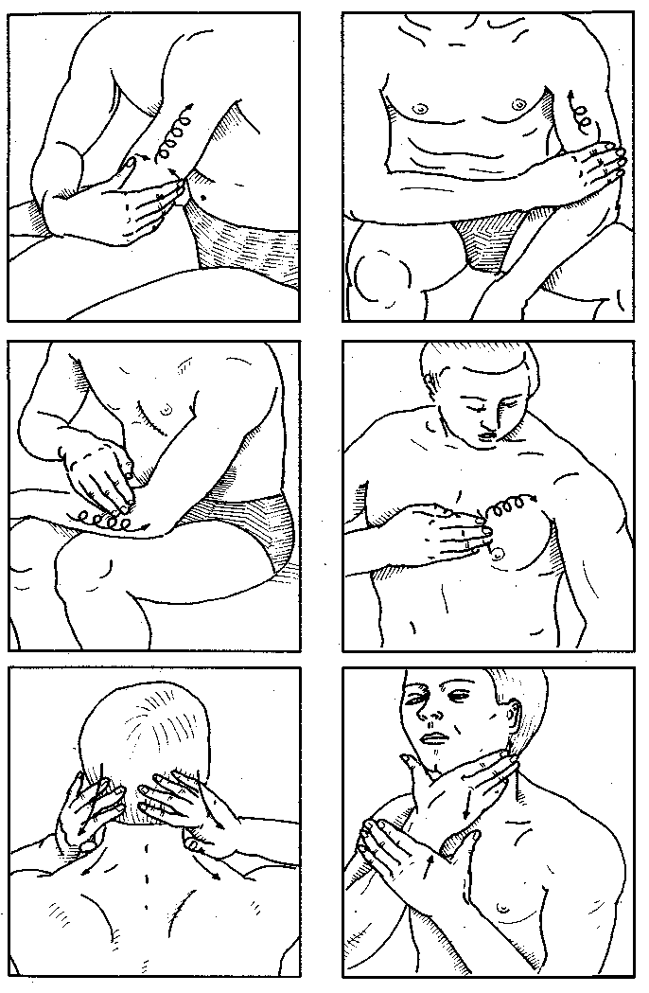

Рис. 53. Самомассаж отдельных частей тела

Для волнообразного поглаживания круговой мышцы глаза движения начинают от виска II—IV пальцами по нижнему краю круговой мышцы глаза до внутреннего угла глаза, затем движения идут к брови и вискам. После этого осуществляется поглаживание II—IV пальцами области рта, где второй и третий пальцы располагаются на верхней губе, а четвертый—пятый — под подбородком. Поглаживание делают по направлению к козелку уха. Затем выполняют растирание мышц лба, щек, жевательных мышц; в месте выхода тройничного нерва — вибрацию II или III пальцами. Заканчивают массаж лица легким поглаживанием.
При выполнении массажа лица необходимо соблюдать ритм и темп. В среднем достаточно 2—3 сеансов самомассажа в неделю.
После массажа необходимо сделать несколько вращательных движений головой.

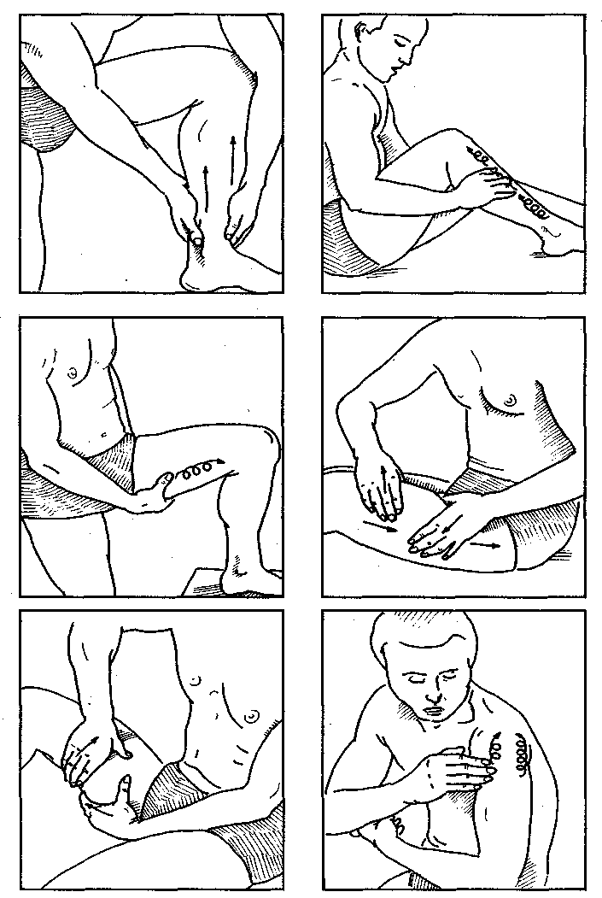

Рис. 54. Самомассаж отдельных областей тела

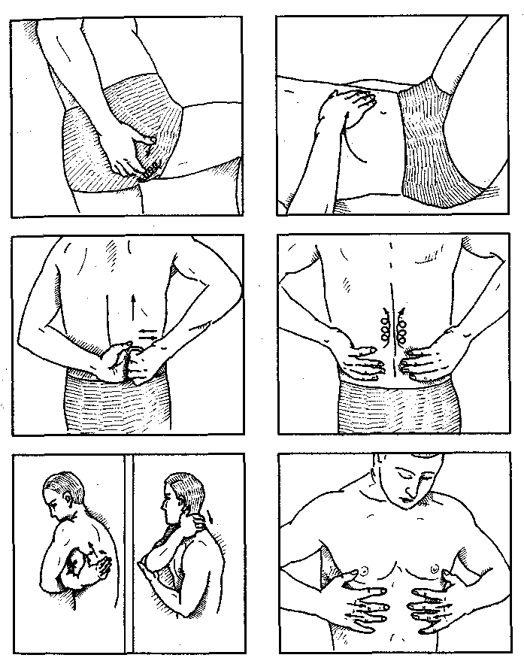

Рис. 55. Самомассаж отдельных областей тела

Самомассаж шеи, трапециевидной мышцы, спины. Массаж шеи производится одной или двумя руками с применением поглаживания, растирания и разминания. Поглаживание выполняют двумя руками, при этом ладони кладут на затылок и производят поглаживание сверху вниз или поглаживание выполняют одной рукой, а другая поддерживает ее за локоть. Затем положение рук меняют. После этого кончиками пальцев обеих рук осуществляют растирание и разминание от затылка к верхним отделам лопатки. В области выхода большого затылочного нерва и сосцевидного отростка производят глубокое разминание согнутыми средними фалангами II—IV пальцев. Заканчивают массаж шеи поглаживанием двумя руками, движения идут от затылка к верхним углам лопатки. При поглаживании одной рукой движения направлены к плечу (к дельтовидной мышце).
Разминание трапециевидной мышцы производят по очереди правой и левой руками, при этом правую руку поддерживают под локоть и производят разминание трапециевидной мышцы, затем положение рук меняют. Движения идут от сосцевидного отростка к краю трапециевидной мышцы. Заканчивают массаж поглаживанием то правой, то левой рукой.
Массаж шеи выполняют ладонной поверхностью кисти, начиная от подбородка, к ключице. На шейных мышцах также применяют поглаживание, растирание, разминание одной рукой и двумя руками. Не следует массировать сонные артерии, вены (особенно пожилым людям).
Самомассаж мышц спины, поясничной области и ягодиц. Самомассаж мышц спины выполняют в положении сидя или стоя. Применяют приемы: поглаживание, растирание; растирание выполняют одной рукой противоположной части спины или двумя руками; движения идут от поясницы вверх (к нижнему углу лопатки — см. рис. 55). Растирание проводят тыльной поверхностью правой (или левой) кисти, взятой в замок с левой, направление массажных движений продольное, поперечное, кругообразное. Кроме того, проводят поглаживание ладонной поверхностью кистей; для этого ладони кладут на поясничную область слева или справа от позвоночника, и массажные движения производят от поясницы вперед. Можно проводить растирание кулаками, предплечьем (со стороны лучевой кости). Проводится также растирание кончиками пальцев вдоль позвоночника от поясничного отдела вверх к нижним углам лопаток. Используют также похлопывание, поколачивание. Заканчивают массаж поглаживанием.
Ягодичные мышцы массируют лежа на боку или стоя. При массаже в положении стоя ногу необходимо поставить на какую-нибудь подставку для того, чтобы расслабить мышцы. Правую ягодичную мышцу массируют правой рукой, левую — левой. Возможно разминание ягодичной мышцы двумя руками. Поглаживание выполняют от ягодичной складки вверх к поясничной области; потряхивание выполняют так: захватывают мышцу первым и остальными пальцами и проводят колебательные движения в стороны, немного приподнимая ее. Похлопывание и поколачивание ягодичной мышцы производят одной или двумя руками. В положении лежа ягодичную мышцу массируют одной рукой, выполняя растирание кончиками пальцев, кулаком и разминание мышцы первым и остальными пальцами.
Самомассаж нижних конечностей. Самомассаж мышц бедра производят в положении сидя или стоя, в зависимости от того, какие мышцы массируют. Поглаживание осуществляют одной рукой или попеременно правой и левой. Массажные движения идут от коленного сустава к паховой складке. Правое бедро можно поглаживать правой рукой и разминать левой. При растирании кончиками пальцев правой кисти с отягощением ее левой массажные движения идут от коленного сустава к паховой складке. Делают растирание кулаками; двойное кольцевое разминание — двумя руками от колена к паховой области. В положении лежа на спине, ноги согнуты в коленных суставах производят потряхивание мышц бедра двумя руками. Приводящие мышцы бедра массируют одной и двумя руками. Выполняют поглаживание от внутренней поверхности коленного сустава к паховой складке, а также двойное кольцевое разминание и растирание кончиками пальцев по ходу сосудисто-нервного пучка. Заднюю группу мышц массируют в положении лежа на боку или стоя. Применяют поглаживание, растирание, ординарное разминание. Особое внимание уделяют приемам растирания фасции бедра, где применяют растирание основанием ладони, кулаками, а разминание — первым пальцем. Заканчивают массаж поглаживанием двумя руками всех мышц, начиная от коленного сустава к паховой области; потряхивание мышц бедра производят в исходном положении стоя, массируемая нога стоит на подставке; обхватив мышцы бедра двумя руками, производят потряхивающие движения.
Коленный сустав массируют в исходном положении сидя или стоя. Используют приемы растирания ладонной поверхностью, кольцевое, кончиками пальцев, основанием ладони, подушечкой первого пальца (или двумя пальцами); заканчивают массаж поглаживанием и активными сгибаниями и разгибаниями в коленном суставе.
Мышцы голени массируют одной или двумя руками. Икроножные мышцы массируют от пяточного сухожилия к подколенной ямке. Применяют комбинированный прием, когда одной рукой разминают мышцы, а другой — поглаживают. Разминание выполняют ординарное или двойное кольцевое от пяточного сухожилия к подколенной ямке. Потряхивание икроножной мышцы (например, правой) осуществляют левой рукой, первый палец располагается с внутренней стороны, а все остальные — с наружной стороны голени; проводят колебательные движения мышцы в стороны, периодически ее приподнимая. Массаж берцовых мышц выполняют в положении сидя или стоя, когда массируемая нога стоит на стульчике или какой-нибудь подставке. Используют приемы поглаживания одной рукой или попеременно правой и левой, растирание — основанием ладони, кончиками пальцев; разминание — подушечкой I пальца. Заканчивают массаж поглаживанием от голеностопного сустава к коленному.
Голеностопный сустав и стопы массируют сидя. На стопе производят поглаживание одной или двумя руками. Подошвенная поверхность массируется основанием ладони, кулаком, фалангами согнутых пальцев; встречное растирание стопы, когда ладонная поверхность одной кисти скользит по тылу стопы, другая — по подошвенной поверхности. Производят растирание кончиками пальцев и первыми пальцами межкостных промежутков, затем щипцеобразное растирание пяточного сухожилия, поглаживание кончиками пальцев от пяточного бугра к середине икроножной мышцы, растирание пяточного сухожилия с отягощением. При массаже голеностопного сустава производят поглаживание, щипцеобразное растирание.

Самомассаж нижней конечности

Не все больные могут выполнить самомассаж при ожирении, постельном режиме, подагре, гипертонической болезни II—III ст., плоскостопии, после снятия гипсовой повязки и в других состояниях. В этой связи предлагается самомассаж ногой (пяткой, подошвенной и тыльной поверхностью стопы) другой нижней конечности. Самомассаж выполняется в положении лежа или сидя. Методика самомассажа заключается в растирании и разминании мышц стопы и голени. Например, правой пяткой растирают берцовые мышцы левой голени (от голеностопного сустава — к коленному), а тыльной поверхностью стопы — икроножную мышцу (от ахиллова сухожилия к подколенной ямке). Пяткой можно растирать и стопу (подошвенную поверхность от большого пальца к пятке), а подошвенной стороной — тыльную поверхность стопы. Направление массажных движений снизу вверх. Каждое массажное движение повторить 5—7 раз. После такого самомассажа следует выполнить 20—30 движений по очереди в голеностопном суставе, и 10—15 движений в коленных суставах. Если самомассаж проводится сидя, то после самомассажа необходима «ходьба сидя» в течение 1—2 мин и выполнение 2—3 дыхательных упражнений (поднять руки вверх и опустить их с акцентом на выдохе), «подышать животом» 20—30 с.
При снятии гипсовой повязки, артрозе и других заболеваниях такой самомассаж показан в ванне (при температуре воды 36—37°С). Продолжительность самомассажа — 5—8 мин ежедневно. Курс 15—20 процедур.
Самомассаж груди и живота. При массаже груди используют поглаживание и растирание одной и двумя руками грудных мышц, разминание грудной мышцы, растирание кончиками пальцев и основанием ладони по ходу межреберных мышечных волокон. Грудную мышцу массируют от места прикрепления ее к подмышечной области. Растирание межреберных мышц производят одной и двумя руками. Правая рука располагается на межреберных промежутках у места прикрепления ребер и скользит к позвоночнику, то же делают левой рукой (на правой половине грудной клетки). Можно применять растирание мышц груди основанием ладони по ходу ребер. Растирание подреберья осуществляют в положении лежа на спине при согнутых ногах. При этом первые пальцы располагаются у мечевидного отростка и скользят к позвоночнику.
Массаж живота выполняется в положении лежа на спине при согнутых в коленных и тазобедренных суставах ногах. Производят плоскостное поглаживание одной рукой с отягощением; растирание кончиками пальцев, кулаком, основанием ладони по ходу толстой кишки. Разминание мышц живота осуществляется двумя руками в продольном и поперечном направлениях. Заканчивают массаж живота диафрагмальным дыханием («дыхание животом»).
Самомассаж верхних конечностей. Наибольшее количество приемов можно применить при массаже рук. Руки массируют сидя, стоя. Используют поглаживание, растирание, разминание, потряхивание, встряхивание. Вначале массируют заднюю и затем переднюю группу мышц, применяя поглаживание от локтевого сгиба к плечевому суставу, разминание трехглавой и двуглавой мышц; разминание трехглавой и двуглавой мышц плеча выполняют I и остальными пальцами. При самомассаже предплечья применяют поглаживание от лучезапястного сустава вверх, обхватив предплечье I и остальными пальцами, растирание — основанием ладони, подушечкой I пальца, кончиками пальцев; вначале массируют мышцы-сгибатели, а затем — разгибатели предплечья. При массаже локтевого сустава применяют растирание основанием ладони, I пальцем, щипцеобразное, кончиками пальцев; лучезапястного сустава — поглаживание и растирание ладонной поверхностью, I пальцем, щипцеобразное, круговое растирание (первый палец расположен на тыльной поверхности, а все остальные — на медиальной) и растирание основанием ладони. Пальцы массируют каждый отдельно, применяя растирание прямолинейное, кольцевое, подушечками всех пальцев; растирание подушечками пальцев межпальцевых мышц; ладонную поверхность растирают основанием ладони, кулаком.
Особое внимание уделяют самомассажу плеча (плечевого сустава). Вначале ладонью поглаживают переднюю, заднюю и боковую поверхности сустава. После этого растирают основанием ладони переднюю и боковую поверхности сустава; разминание осуществляют ординарное, при этом плотно обхватывают правой рукой левый сустав, расположив пальцы на задней поверхности плеча, а I палец — у места прикрепления ключицы и ритмически сжимают мышцы между пальцами. Кроме того, производят растирание подушечкой I пальца переднюю и боковую поверхности сустава, а заднюю поверхность растирают кончиками II—V пальцев. Заканчивают массаж руки поглаживанием от кончиков пальцев к плечевому суставу (I палец скользит по внутренней поверхности, а остальные — по наружной).
Общий и локальный самомассаж. В зависимости от поставленной задачи выполняют общий массаж (массируют все тело) продолжительностью 15— 25 мин или же локальный (частный) — массируют какую-то часть тела, например, ногу или поясницу и т.д. в течение 3—5 мин.

Виды самомассажа

Гигиенический самомассаж выполняется утром (после утренней гимнастики или сна), а также вечером (после вечерней прогулки, перед сном). Цель массажа — тонизировать организм, поднять настроение, снять утомление. Гигиенический массаж заканчивают водной процедурой (душ или ванна). Утром используют такие приемы массажа, как поглаживание, растирание, разминание и поколачивание, похлопывание, а вечером — поглаживание, растирание и неглубокое разминание, ударные приемы вечером не применяют. Если утром гимнастика не проводится, то более тщательно массируют суставы, а затем осуществляются активно-пассивные движения в суставах.
Предварительный (предстартовый) самомассаж показан перед стартом (особенно при тренировках или соревнованиях в холодную, ветреную погоду) с различными разогревающими мазями. В зависимости от состояния применяют успокаивающие или возбуждающие приемы. Самомассаж проводится в теплом помещении или через тренировочный костюм за 15—20 мин до старта. Продолжительность массажа 3—10 мин. В некоторых случаях необходимо тщательно массировать мышцы, которые больше травмируются (например, у бегунов, спринтеров, прыгунов в длину массируют заднюю группу мышц бедра, пяточное сухожилие, икроножную мышцу и голеностопный, коленный суставы). Можно использовать различные разогревающие мази.
Восстановительный самомассаж выполняется, как правило, после тренировок, соревнований, физических нагрузок, после рабочего дня, туристических походов и т.д.
Задача массажа — снять утомление, повысить работоспособность. Используют приемы: поглаживание, растирание, разминание и потряхивание. При сильном утомлении приемы, вызывающие спазм мышц, возбуждающие ЦНС (рубление, поколачивание и др.) не применяются.
Самомассаж в сауне (бане). Баня с давних времен используется с гигиенической целью, для закаливания, профилактики простудных заболеваний. Спортсмены используют баню (сауну) как место для проведения массажа, профилактики простудных заболеваний, снятия утомления. В бане (сауне) происходит одновременное воздействие тепла, влаги и массажа. Под влиянием бани (сауны) усиливается микроциркуляция (увеличивается количество функционирующих капилляров), улучшаются процессы репарации и регенерации тканей, повышается температура кожи, ускоряются процессы рассасывания выпота из суставов, снижается мышечный тонус, ликвидируется спазм мышц (при его наличии), уменьшается боль. С потом выводятся недоокисленные продукты (молочная, пировиноградная кислоты и другие шлаки).
В бане (сауне) следует париться так: вначале посещают парную на 5— 10 мин — просто посидеть, погреться. После небольшого отдыха берут веник (лучше два) и идут в парилку еще на 5—10 мин. Париться можно любым веником (березовым, дубовым, из крапивы, можжевельника). Производят похлестывание спины, ног, груди, живота, рук. Касаться тела веником надо нежно. Часто в бане используют различные отвары из трав (шалфея, эвкалипта, подорожника, мать-и-мачехи, душицы обыкновенной) для аромата. Некоторые используют пиво, но от него нередко появляется головная боль. Перед тем как войти в парную, мыться с мылом нельзя, мочить голову — тоже. Париться следует сидя, лучше — лежа. Обычно партнер берет два веника и производит легкие касательные движения от затылка к стопам и обратно, затем веником легко постукивают, растирают, похлопывают, просто чего веники просто встряхивают над телом, помахивают и быстро кладут на поясницу, спину и плотно прижимают (надавливают двумя руками) и так повторяют несколько раз. Растирание веником начинают от ягодиц к шейному отделу позвоночника и обратно, затем растирают ноги от пяточного сухожилия до ягодичной складки, затем похлестывают стопы. Заканчивают париться общим поглаживанием (легким касанием) веником всего тела.
Самомассаж проводят после первого захода в парную. Продолжительность массажа не более 10—15 мин. Применяют поглаживание, потряхивание и неглубокое разминание.
Баня (сауна) должна занимать не более 2 ч (2—4 захода в парную, каждый заход продолжительностью не более 10 мин с последующим приемом душа, плаванием в бассейне и отдыхом). При более длительном нахождении в бане (сауне) могут возникнуть значительные изменения в состоянии спортсмена (появляются слабость, головокружение, снижается артериальное давление; происходит обезвоживание организма, которое приводит к сгущению крови, повышению ее вязкости и ухудшению работы сердца; нарушаются аппетит, сон; снижается быстрота реакции и т.д.).
Взаимный массаж. Взаимный массаж выполняется людьми, предварительно освоившими основные приемы массажа. Взаимный массаж может быть применен на производстве (у ткачих), в сельском хозяйстве (у доярок), в турпоходах, в бане, где по очереди один массирует другого. Этот вид массажа является своего рода активным отдыхом.
Самомассаж массажером. В последние годы отечественная промышленность выпускает различные массажеры, с помощью которых можно делать самомассаж. Лучше — в утренние часы после гимнастики. Продолжительность самомассажа — 5—10 мин.
Самомассаж массажером можно производить и через тонкую хлопчатобумажную ткань (тонкий спортивный костюм, майку, футболку и пр.).
Способ пользования массажером прост. Массажер берут за концы и производят растирание в области спины, живота и нижних конечностей. После проведенного массажа необходимо принять душ.

Аппаратный массаж

В настоящее время аппаратный массаж применяют как дополнительное средство при проведении ручного массажа, особенно когда необходимо провести длительную вибрацию на крупных мышцах, БАТ и пр. Если вибрацию рукой (пальцем) выполнять утомительно, то применяют специальные насадки.
Физиологическое действие вибрации многообразно, она обладает выраженным рефлекторным влиянием. Сила воздействия вибрации на ткани зависит от частоты и амплитуды колебаний вибратора.
Под влиянием вибрации происходит активизация окислительно-восстановительных процессов, улучшается сократительная способность мышц, их возбудимость (особенно при выраженных явлениях утомления, гиподинамии, после операций и снятия гипсовой повязки), повышается кожная температура (что характеризует улучшение микроциркуляции). Хороший результат наблюдается при вибромассаже спастических мышц.
Наибольшие физиологические сдвиги в нервно-мышечном аппарате наблюдаются в том случае, когда частота колебаний является резонансной частоте собственных колебаний ткани. Важное значение имеет ритмичность раздражений, при этом эффект действия более значителен. Степень ответной реакции организма на местную или общую вибрацию зависит от частоты вибрации, продолжительности воздействия и от амплитуды вибратора.
Под влиянием вибрации малой интенсивности усиливаются окислительно-восстановительные процессы и деятельность желез внутренней секреции, тканевое дыхание, потребление кислорода, наблюдается местное повышение температуры тканей, усиливаются адаптационно-трофические функции нервно-эндокринной системы, улучшается кровообращение, белковый состав сыворотки крови, повышаются абсорбционные свойства белковой молекулы, стимулируются процессы гликолиза. Также установлено, что низкие частоты вызывают расширение сосудов, высокие — сужение.
Таким образом, воздействуя вибрацией на организм человека, особенно на спинномозговые сегменты и ВАТ, можно изменять функциональное состояние различных органов и систем.
Аппараты для массажа по своей конструкции различны. Одни из них устроены на принципе вакуума (вакуумные аппараты), другие — на пневматике (пневматические), вибрации (вибрационные аппараты), третьи — компрессорные, когда вода нагнетается в шланг и ее струя воздействует на тело (гидромассаж) и т.д. В настоящее время мы располагаем большим количеством разнообразных массажных аппаратов. Ниже мы остановимся на описании некоторых аппаратов, применяемых с лечебной целью, а также для восстановления и повышения физической работоспособности спортсмена.
Вибрационный аппарат конструкции П.Л. Берсенева (1954) приводится в действие электродвигателем. На вращающийся вал надевают вибраторы различной формы. С помощью реостата можно изменять частоту вибрации.
Массажер «Тонус» работает от электросети. При работе электродвигателя создаются механические колебания, которые передаются через массажный пояс на массируемый участок тела. Переключатель позволяет изменять частоту и амплитуду колебаний.
Вибрационный аппарат ВМП-1 работает от сети переменного тока. На специальную ось навинчивают насадки различной формы, при помощи которых производится массаж. Аппарат сходной конструкции выпускается в Германии под названием «Missinet». Он имеет удобную ручку с выключателем, снабжен шестью различными по форме и степени упругости вибратодами.
Имеются вибрационные аппараты с одновременным воздействием вибрации и тепла.
Термовибромассажер «Чародей» имеет специальный переключатель, позволяющий изменять частоту механических колебаний дискретно с интервалом в 5 Гц в пределах от 10 до 100 Гц, температура вибратода — от +20°С до +50°С.
Аппарат конструкции Н.Л. Васильева состоит из мотора, двух цилиндров, работающих на пневматике, автотрансформатора различной конструкции. Такой вид аппарата, но с более мощным двигателем и другой формой резиновых и игольчатых вибратодов, применяется у спортсменов и с лечебной целью. Этим аппаратом, кроме вибрации, можно производить разминание мышц.
Вибромассаж. Вибрационный массаж проводится в положении лежа или сидя. Необходимо расслабить мышцы, принять удобное положение. Последовательность проведения массажа: спина — задняя поверхность нижних конечностей — передняя поверхность нижних конечностей — грудь — рука — живот. Направления массажных движений такие же, как и в классическом массаже. Противопоказания те же и дополнительно — ангиоспазм периферических сосудов.
Вибрационный массаж осуществляется как по лабильной, так и по стабильной методике. При проведении вибромассажа по лабильной методике необходимо припудрить тальком место воздействия. Вибратод передвигается круговыми, зигзагообразными движениями. При этом можно проводить как непрерывную, так и прерывистую вибрацию. При стабильной методике вибратод устанавливают неподвижно на месте воздействия.
Мышцы спины массируют от поясницы к подмышечным впадинам и вдоль позвоночника, применяя круговые, продольные и зигзагообразные движения. Разминание одним вибратодом с отягощением другой рукой выполняют в том же направлении. Можно выполнять разминание мышц между двумя вибратодами. Для воздействия на ВАТ используют специальный вибратод. Для снятия болевого синдрома (миозиты, остеохондроз, периартриты и др.) воздействуют на ВАТ низкими частотами.
Нижние конечности массируют от подколенной ямки к ягодичной складке, затем от пяточного сухожилия к подколенной ямке. Используют приемы разминания, вибрацию. Стопы массируют одновременно двумя вибратодами: один из них расположен на подошвенной поверхности, другой — на тыльной. Ягодичные мышцы массируют по ходу мышечных волокон и производят разминание между двумя вибратодами.
Переднюю поверхность бедра массируют от коленного сустава к паховой области, затем массируют коленный сустав, после чего — переднюю поверхность голени от голеностопного сустава к коленному. Используют приемы растирания, вибрацию.
При массаже грудной клетки проводят вибрацию от грудины к боковой поверхности грудной клетки, где вибратоды ведут по ходу реберных дуг, затем массируют грудные мышцы.
Верхние конечности массируют от локтевого сустава к плечевому, затем кисть, лучезапястный сустав, и потом массажные движения идут к локтевому суставу. Применяют разминание мышц между двумя вибратодами, растирание, вибрацию. Кисть массируют двумя вибратодами, один из них располагают с тыльной поверхности, другой — с ладонной. Лучезапястный сустав массируют по кругу тоже между двумя вибратодами; так же массируют и локтевой сустав. Плечевой сустав массируют по ходу мышечных волокон дельтовидной мышцы двумя вибратодами (когда один вибратод располагается на передней поверхности сустава, другой — на задней).
Массаж живота выполняют по ходу толстой кишки, производят растирание, разминание мышц передней брюшной стенки, а также вибрацию по ходу толстой кишки.
Предстартовый (мобилизационный) вибрационный массаж проводится перед соревнованием (или тренировкой). Массаж выполняют за 15—20 мин до старта, продолжительность — 3—5 мин. В зависимости от функционального состояния спортсмена используют высокие частоты (при апатии) или малые частоты (при возбуждении). Массируют, как правило, мышцы, несущие наибольшую нагрузку, например, бегунам — нижние конечности и поясничную область, боксерам — плечевой пояс, верхние конечности и т.д. Затем массируемые части тела протирают разогревающим линиментом или смазывают мазью, особенно это следует делать при выступлении спортсмена в холодную, ветреную погоду для предупреждения травм опорно-двигательного аппарата.
Восстановительный (реабилитационный) вибрационный массаж выполняется спустя 1—3 ч после соревнований (тренировки) или за 2—3 ч до сна. Используют вибрацию с малыми частотами (5—15 Гц) и большой амплитудой. Выполняют частный или общий массаж, а также воздействуют на поясничную область для рефлекторного влияния на надпочечники. Если спортсмен долго не тренировался, то вибромассаж проводится с использованием больших частот до 30 Гц. Продолжительность массажа 15— 25 мин (2—3 раза в неделю). Перед соревнованием возможно применение вибромассажа в течение 3—5 дней ежедневно. После проведенного вибромассажа все тело следует протереть спиртом.
Применение вибрационного массажа с лечебной целью. Вибрационный массаж проводится специальными (резиновыми, мягкими) вибратодами, через губку, поролон или целлофановый мешочек, наполненный горячей водой. Кроме того, специальным вибратодом осуществляется воздействие на БАТ. Вибромассаж проводят по рефлексогенным зонам. Воздействие на болезненные точки снижает болевой синдром.
Болеутоляющий эффект связан с возникновением под влиянием механических вибраций усиленного потока импульсов с периферических рецепторов, способного изменить функциональное состояние афферентных нервных волокон и нервных центров. В механизме этого эффекта имеет значение адаптация к данному раздражителю в связи с развитием охранительного торможения. В конечном итоге это приводит к подавлению доминанты в ЦНС и разрыву создавшегося в процессе болезни порочного круга. Улучшение кровообращения и трофики в подвергаемых вибрационному воздействию тканях играет известную роль в формировании болеутоляющего эффекта. Выбор места воздействия должен зависеть от характера патологического процесса и его локализации. В одних случаях воздействуют непосредственно на область поражения (болевые точки, внутренние органы и т.д.); в других — через рефлексогенные зоны (паравертебральные участки, ганглии и т.д.).
Вибромассаж пояснично-крестцовой области оказывает влияние на кровоснабжение и трофику органов и тканей малого таза, нижних конечностей, частично органов большого таза.
При сниженной лабильности нервно-мышечного аппарата более адекватным раздражителем является вибромассаж низкими частотами (50 и особенно 10 Гц). Для стимуляции нервно-мышечного аппарата целесообразно применять вибромассаж с возрастающей частотой колебаний.
Пневмомассаж (вакуум-массаж). Аппараты для вакуум-массажа (пневмомассажа) построены на принципе чередования понижения и повышения давления воздуха и состоят из компрессора и насоса двойного действия. При движении поршня такого насоса в одном направлении происходит отсасывание, а в обратном — нагнетание воздуха. Степень отсасывания и нагнетания воздуха регулируется при помощи специального вентиля и определяется вакуумметром и манометром, установленными на аппарате. Массажный аппликатор (колокол) накладывается на определенную часть тела и соединяется шлангом с аппаратом. При помощи вакуум-массажа можно получить легко дозируемую как пассивную, так и активную гиперемию.
Под влиянием вакуум-массажа улучшается периферическое кровообращение, трофика тканей, повышается мышечный тонус (если он снижен), увеличиваются количество функционирующих капилляров (по данным капилляроскопии), жизненная емкость легких, пневмотонометрический показатель на вдохе и выдохе, повышается температура кожи более чем на 2°С, у больных с повышенным артериальным давлением происходит его снижение.
Из аппаратов для вакуум-массажа заслуживает внимания аппарат «Пари», который дает возможность получить не только стабильную гиперемию, но и лабильную — путем скольжения аппликатора по поверхности тела. В аппарате имеются два работающих независимо друг от друга компрессора, что позволяет применить спаренные аппликаторы, а также сочетать стабильное и лабильное воздействия. На аппарате имеется точечный вакуумметр, по которому можно контролировать изменение вакуума с момента присоса массажного аппликатора. Во время работы регулировка вакуума совершается автоматически.
Аппарат Traxator-minor (Дания) работает на принципе чередования повышения и понижения давления воздуха и состоит из компрессора, насоса двойного действия и набора аппликаторов различной конфигурации и диаметра (от 1 см до 15 см).
В основе действия аппарата лежит использование воздушных волн как средства массажного воздействия. Точный вакуумметр позволяет контролировать изменения вакуума с момента присасывания аппликатора. Работа аппарата регулируется автоматически. Этим аппаратом можно получить легко дозируемую пассивную и активную гиперемию.
Методика вакуум-массажа. Применяют лабильный метод (скользящий) и стабильный (основанный на данных В.И. Дубровского о сегментарном воздействии на периферическое кровообращение). При лабильном методе степень вакуума составляет 10—20% абсолютного вакуума (по вакуумметру), при стабильном методе — 15—20%. Продолжительность вакуум-массажа 15—25 мин. Если на нижних конечностях имеется волосяной покров, то его необходимо сбрить для лучшего скольжения аппликатора. При выполнении вакуум-массажа массируемую часть тела следует смазать вазелиновым маслом для лучшего скольжения аппликатора. Движение аппликатора осуществляется по ходу лимфатических и кровеносных сосудов, продольно, поперечно, зигзагообразно, спиралевидно. Такое направление, называемое восходящим, способствует лучшему оттоку лимфы от массируемого участка. В течение всей процедуры массажа движения аппликаторов должны производиться плавно, без рывков, без нажима аппликатора на ткани. Массаж не должен вызывать болезненного ощущения, в противном случае следует уменьшить дозировку. Заканчивая вакуум-массаж, необходимо снизить вакуум до начальной величины.
Противопоказания для применения вакуум-массажа: тромбофлебит, воспалительные процессы на коже, сердечно-сосудистая недостаточность I—III степени по Лангу, гематомы и лимфостаз, острая травма опорно-двигательного аппарата.
Последовательность проведения вакуум-массажа: спина — нижние конечности — грудь — живот — верхние конечности.
Массаж спины выполняется самым большим аппликатором. Массажные движения идут от поясничного отдела к плечу. Производятся прямолинейные движения, по спирали, круговые. Вначале массируют одну половину спины, затем — другую. Затем массируют заднюю поверхность нижних конечностей. Движения аппликатора идут от подколенной ямки к ягодицам и от пяточного сухожилия к подколенной ямке. После этого спортсмен поворачивается на спину и массирует переднюю поверхность нижней конечности. Массажные движения направлены от тыла стопы к паховой складке. Грудные мышцы массируют по ходу мышечных волокон, боковые поверхности грудной клетки — от грудины к позвоночнику; живот — по ходу толстой кишки; верхние конечности — с проксимальных отделов, так же как и нижние. Суставы (плечевой, коленный, локтевой, лучезапястный, голеностопный) массируют кругообразно, малыми аппликаторами. При стабильном методе воздействия аппликатор располагается на одном месте. Так, при радикулите, миозите, остеохондрозе позвоночника большой аппликатор располагается на поясничной области в течение 2—5 мин. После окончания вакуум-массажа мышцы встряхиваются, их поглаживают руками в течение 1—2 мин; затем массируемые участки тела и аппликаторы протирают спиртом или одеколоном.
Применение вакуум-массажа с лечебной целью. Вакуум-массаж успешно применяется при лечении радикулитов, остеохондроза позвоночника, миозитов, эндатериитов, в послеоперационном периоде, после снятия гипсовой повязки, для предупреждения атрофии четырехглавой мышцы бедра (после проведенного оперативного вмешательства на коленном суставе).

Сочетание массажа с активными и пассивными упражнениями на растяжение

Известно, что большие физические нагрузки и гиподинамия приводят к снижению возбудимости, сократительной способности мышц, уменьшению их лабильности и т.п. Мышечно-суставный аппарат можно рассматривать как мощную рефлексогенную зону, при раздражении которой изменяются вегетативные функции организма.
Научные исследования показывают, что при растяжении мышц, связок и других элементов опорно-двигательного аппарата возникает раздражение проприорецепторов, что обусловливает так называемый рефлекс на растяжение. Поток импульсов идет от рецепторного аппарата в нервные центры, что ведет к преобладанию в ЦНС возбудительных процессов. Это важно для восстановления физической работоспособности после сильного утомления (или наслоения утомления), после больших физических нагрузок, снятия гипсовых повязок, при атрофии мышц. Реакция мышц (связок) и других тканей на растяжение зависит от степени атрофии, утомления, их анатомической структуры и расположения (топографии).
Слэдует отметить, что в мышцах (связках и других тканях) находятся собственные рецепторы, которые реагируют на растяжение. При растяжении мышц повышается их возбудимость, активизируется большинство мышечных волокон, что существенно влияет на функциональное состояние нервно-мышечного аппарата. Происходит нормализация мышечного тонуса, исчезают боли и уплотнения в мышцах.
В связи с этим применение упражнений на растягивание и активных движений в сочетании с массажем физиологически вполне обосновано.
При проведении массажа в процедуру включаются упражнения на растяжение мышц (связок и других элементов опорно-двигательного аппарата), а также активные движения, выполняемые самим пациентом.
Противопоказания к выполнению активных и пассивных упражнений на растяжение: остеопороз костей, менисцит (повреждения менисков), гемофилия, повреждения крестообразных связок коленного сустава, туберкулез костей, капилляротоксикоз, привычный вывих в плечевом суставе, надколеннике, спондилелистез, паратенонит ахиллова сухожилия, коксартроз.
Активные упражнения на растяжение. Активные упражнения выполняет сам пациент. Это упражнения для верхних конечностей, туловища, головы. Они являются эффективным средством восстановления утраченных (сниженных) функций в комплексном лечении.
После массажа или в промежутках между отдельными его приемами выполняют 2—3 таких упражнения в различных положениях (лежа, сидя, стоя). С лечебной и профилактической целью их можно выполнять многократно в течение дня. Каждое упражнение повторяется 5—15 раз (в зависимости от характера заболевания, функционального состояния пациента, его пола, возраста и др.). Не следует делать активные упражнения резко, быстро, они не должны вызывать боль и сильное утомление. Активные упражнения можно выполнять в ванне (бассейне), сауне (бане).
Пассивные упражнения на растяжение. Пассивные упражнения оказывают существенное воздействие на опорно-двигательный аппарат при хронических травмах и заболеваниях (артритах, деформирующем артрозе, спондилезе и др.), после снятия гипсовых повязок. Подбор упражнений зависит от анатомического строения суставов, положения пациента и пр.
Пассивные упражнения на растяжение выполняет массажист, вначале с небольшой амплитудой и малым количеством повторений, медленно (плавно), без рывков и сильного давления. Боли при выполнении упражнений не должно быть! В противном случае возникает защитный рефлекс (контрактура мышц) и возможна травматизация тканей опорно-двигательного аппарата. Каждое упражнение повторяют 3—5 раз. Затем этот сустав и окружающие его ткани массируют (поглаживание, растирание, разминание и потряхивание мышц).
В последние годы упражнения на растяжение стали применять чаще — как в комплексном лечении травм и заболеваний опорно-двигательного аппарата, остеохондрозе, гемипарезе и контрактурах, так и при выполнении предстартового (подготовительного), превентивного и восстановительного массажа у спортсменов.
В зависимости от поставленных задач, характера и течения заболевания, возраста и пола пациента различают пассивные упражнения для плечевого пояса, верхних и нижних конечностей, туловища. Ниже приводятся примерные комплексы пассивных упражнений на растяжение.

Упражнения для верхних конечностей и плечевого пояса

1. И.п. сидя и стоя. Правую (левую) руку ладонной поверхностью кладут на шею. Массажист становится сзади массируемого и правой рукой снизу вверх давит на его локоть, а левой рукой тянет за кисть массируемого к его левому плечу. В момент максимального растяжения мышц сделать паузу 3—10 с. Затем пациент опускает руку и встряхивает ее. Повторить 3—5 раз.
2. И.п. то же. Обе руки на затылке, локти отведены. Массажист стоит сзади, берет массируемого за локти и постепенно отводит их назад (пытаясь соединить лопатки). В момент максимального растяжения пауза 3—10 с. Затем руки встряхнуть и расслабить. Повторить 2—3 раза.
3. И.п. сидя. Руки за головой (на затылке). Массажист берет массируемого под локти и пытается его поднять. В момент максимального растяжения мышц пауза 3—10 с. Затем руки опустить вниз, встряхнуть. Повторить 3—5 раз, затем погладить (растереть) мышцы надплечья, шеи.
4. И.п. сидя. Руки поднять вверх, соединить «в замок». Массажист стоит сзади массируемого и берет его за предплечья, отводя их постепенно назад. Повторить 3—5 раз.
5. И.п. сидя. Руки сзади, соединены «в замок». Массажист берет массируемого за лучезапястные суставы, отводя их назад и вверх. В момент максимального растяжения пауза 3—10 с. Повторить 3—5 раз. Затем встряхнуть мышцы (поднять руки вверх и резко опустить их вниз — повторить 2—7 раз).
6. И.п. сидя. Руки на коленях. Массажист стоит перед массируемым и, взяв его за голову и руки, производит наклон головы вниз. Массируемый оказывает сопротивление. Повторить 3—5 раз.
7. И.п. сидя. Руки за головой, соединены «в замок». Массажист стоит перед массируемым, берет его за локти и сводит вперед на себя. Массируемый оказывает сопротивление. Повторить 3—5 раз. Встряхнуть руки и произвести поглаживание, растирание мышц шеи и надплечья.

Упражнения для нижних конечностей и туловища

1. И.п. лежа на спине. Массажист стоит у ног массируемого. Берет двумя руками за пальцы его стопу (правую или левую) и максимально ее разгибает. При максимальном растяжении мышц пауза 3—10 с. Повторить 3—5 раз.
2. И.п. то же. Массажист одновременно разгибает и сгибает стопы массируемого. Повторить 3—5 раз. Затем выполнить поглаживание конечности от голеностопного сустава к паховой области и потряхивание мышц бедра.
3. И.п. лежа на спине. Массажист берет нижнюю конечность массируемого за голеностопный сустав и медленно ее поднимает (нога при этом должна быть прямой) При максимальном растяжении мышц пауза 5—10 с. Опустить ногу. Повторить 3—5 раз.
4. И.п. лежа на спине. Руки в стороны (плотно ладонями прижаты к полу), ноги согнуты в коленных и тазобедренных суставах. Массажист стоит сбоку от массируемого. Одной рукой давит на его левое плечо, а другой производит максимальное отведение ног массируемого в сторону. При максимальном отведении ног пауза 5—10 с. То же в другую сторону. Повторить 3—5 раз в каждую сторону.
5. И.п. лежа на спине. Массируемый, наклоняясь вперед, пытается достать руками стопы, при этом массажист стоит сзади и двумя руками давит ему на плечи, усиливая тем самым наклон туловища вперед. В момент наклона пауза 3—10 с. Повторить 3—5 раз.
6. И.п. лежа на животе. Массажист стоит сбоку от массируемого. Пациент отводит ногу вверх (правую или левую), а массажист держит ногу рукой спереди голеностопного сустава, а другой рукой — в области ахиллова сухожилия. Ногу поднимать вверх. На высоте максимального отведения ноги сделать паузу 3—10 с. Ногу опустить. Повторить 3—5 раз. Затем выполнить поглаживание и потряхивание мышц бедра и голени.
7. И.п. лежа на животе. Согнуть ногу массируемого в коленном суставе, стопу при этом разогнуть. Массажист одной рукой производит сгибание голени в коленном суставе, а другой — движения стопой. При максимальном растяжении мышц пауза 3—5 с. Затем голень оставляют в согнутом положении (90°) и выполняют потряхивание икроножных мышц и поглаживание.
Массажисты очень часто применяют во время процедур активно-пассивные движения в голеностопном суставе, которые приводят к натяжению ахиллова сухожилия. Исследования ряда ученых показали, что это замедляет вначале венозное, а затем и капиллярное кровообращение и в конце концов ведет к остановке кровотока, который возобновляется только после прекращения натяжения сухожилия. Известно, что скорость метаболизма (обменных процессов) в сухожилиях низкая и зависит от крово- и лимфотока. После длительного постельного режима (травмы и заболевания), наложения гипсовых лонгет и т.д. количество функционирующих капилляров уменьшается. Следовательно, уменьшаются обменные процессы в тканях. При проведении активных и пассивных упражнений на растяжение массажист постоянно должен помнить об этом и быть предельно внимательным.

Мануальная терапия

Мануальная терапия (МТ) — один из древнейших методов лечения. Ею пользовались народы Китая, Индии, Древней Греции и др. Всегда существовали народные лекари, которые без знания медицины занимались вправлением вывихов и сопоставлением обломков костей при переломах.
Многочисленные фрески и картины, написанные более 2 тыс. лет назад (Таиланд, Турция и др.), изображают древних лекарей, производящих мануальную терапию.
Под мануальной терапией понимают ручное воздействие на позвоночник, суставы, мышцы с целью устранения боли и других неврологических проявлений заболевания (рис. 56—66).

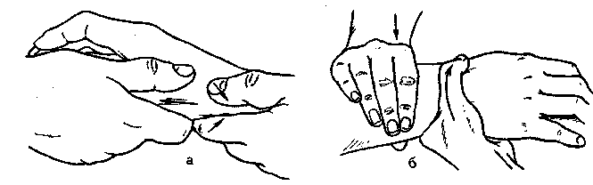

Рис. 56. Мобилизация и манипуляция на I пальце (а) и лучезапястном суставе

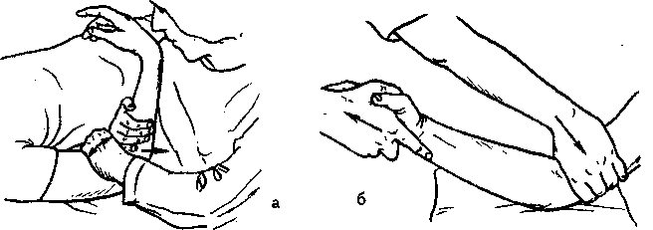

Рис. 57. Мобилизация, манипуляция (а) и тракция (б) на плечевом и локтевом суставах

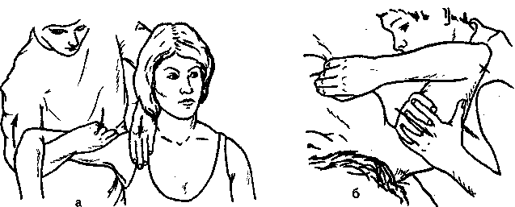

Рис. 58. Мобилизация, манипуляция и тракция на плечевом суставе (а, б)

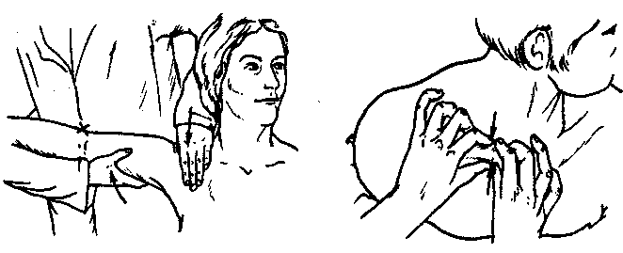

Рис. 59. Мобилизация и мани- Рис. 60. Мобилизация и манипуляция
пуляция на плечевом суставе на грудинно-ключичном
сочленении

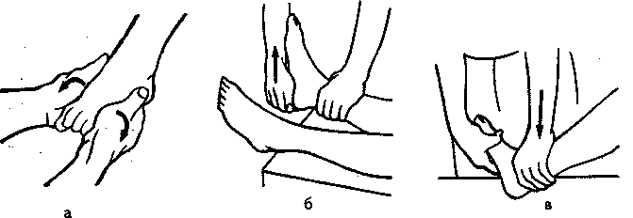

Рис. 61. Дистракция при манипуляциях на плюсневых костях (а). Манипуляция на
пяточной кости (б). Мобилизация голеностопного сустава (в)

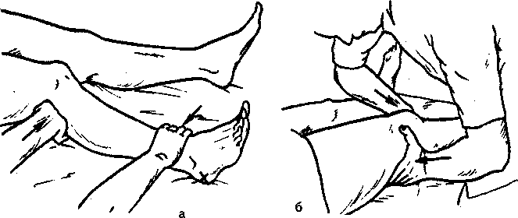

Рис. 62. Мобилизация и манипуляция на коленном суставе (а, б)

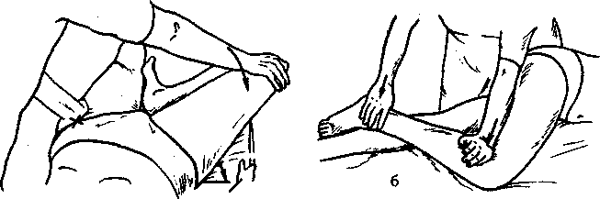

Рис. 63. Мобилизация и манипуляция на тазобедренном суставе (а). Мобилизация и
тракция тазобедренного сустава (б)
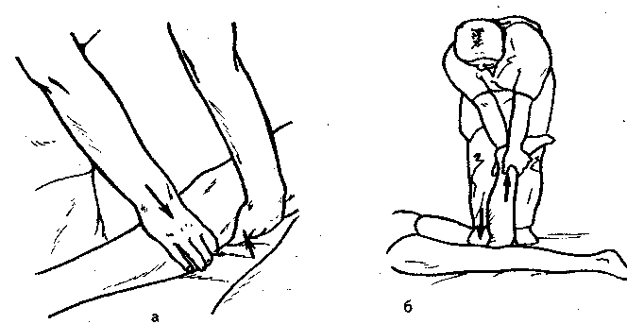

Рис. 64. Мобилизация (а) и дистракция коленного сустава (б)

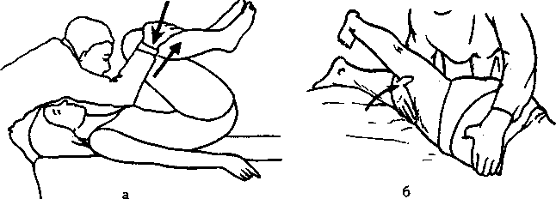

Рис. 65. Постизометрическая релаксация на сгибание в поясничном отделе
позвоночника (а). Мобилизация и манипуляция на тазобедренном суставе (б)

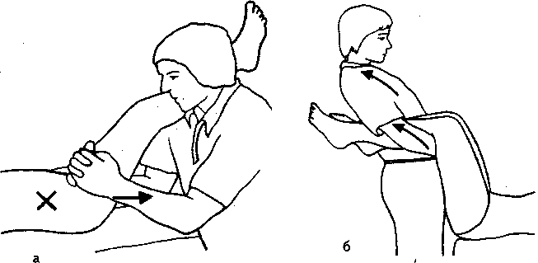

Рис. 66. Мобилизация и тракция тазобедренного сустава (а). Тракция поясничного
отдела позвоночника в положении лежа на спине с согнутыми коленями (б)

Мануальная терапия (за рубежом именуется хиропрактика) широко применяется при различных болевых синдромах. Но в нашей стране этот метод не нашел еще должного применения. Это связано с тем, что врачи недостаточно знакомы с данным методом. Как справедливо отмечает А.А. Корж с соавт. (1980) в аналитическом обзоре по указанному вопросу, «больному безразлично, знает ли врач, каким образом он устраняет боль, и обоснованы ли его действия научно. Ему нужен результат действия — избавление от боли максимально быстро и с минимальным риском».
Мануальная терапия (МТ) позволяет устранить боль и восстановить двигательную и опорную функции позвоночника.
Мануальная терапия нашла обоснование и отражена в руководствах (Н.А. Касьян, 1985: J. Wolf, 1946; J. Mennell, 1952; R. Maigne, 1957; D. Maitland, 1964; K. Lewit, 1963, 1978; и др.).
Основными в механизме действия МТ являются механический и рефлекторный факторы, которые направлены на восстановление нормальных соотношений ПДС (позвоночного двигательного сегмента), устранение дислокации и подвывихов суставов; мобилизацию блокированных сегментов позвоночника; устранение диско-радикулярного конфликта; уменьшение мышечного тонуса, что ведет к нормализации функции позвоночника и уменьшению болевого синдрома (Н.А. Касьян, 1985; J. Cyriax, 1968; К. Lewit, 1983 и др.).
Выбор приемов МТ в каждом конкретном случае зависит от особенностей неврологического синдрома, выраженности боли, степени выраженности мышечного корсета, возраста, пола пациента, направления блокирования позвонков.
Показания для мануальной терапии определяют исходя из патогенеза заболевания, например случаи, которые сопровождаются блокадой в суставе, нарушением его функции и др. Следует отметить, что не каждый блок вреден. Он может быть защитной реакцией организма, например анкилоз и др. При выполнении манипуляций на позвоночнике или суставах конечностей кроме осмотра, определении подвижности в суставах и т.д., крайне важно рентгенологическое исследование.
При определении блока манипуляцию проводят в сторону слабого блока. Блокада не всегда сопровождается болью. Если же при слабом блоке имеется сильная боль, то в этом направлении не следует проводить манипуляцию. С технической точки зрения предпочтение отдают тракции суставов перед скольжением его поверхности. Если у больного имеется больше одного блока, то начинают с ключевых позиций позвоночника и прежде всего с промежуточной области между головой и шейными позвонками, которая имеет наибольшее значение для тонуса мускулатуры. Показания для манипуляции можно обобщить следующим образом: манипуляцию проводят в ту сторону, где нет боли; в направлении, где блокада наиболее легкая.
К манипуляции приступают после проведения мобилизации. Мобилизация является подготовкой к манипуляции. Если мобилизацию проводить терпеливо и продолжительное время, то она может заменить манипуляцию.
Мануальную терапию проводят при различных синдромах, связанных с повреждением межпозвонковых дисков (суставов), связок и пр., при которых обнаруживается блок: а) в шейном отделе позвоночника — при мигрени, головной боли цервикального происхождения, при радикулярных синдромах верхних конечностей; б) в грудной области — интенкостальные невралгии; в) в пояснично-крестцовой области — острый позвонковый синдром, грыжа межпозвоночных дисков в сочетании с псевдо-радикулярным синдромом, хронические люмбальгии. К показаниям для мануальной терапии относятся также дегенеративные процессы вне суставов позвоночника, сопровождаемые блоком, как, например, коксартроз, гонартроз, эпикондилит.
Противопоказания: опухоли, вывихи, острые воспалительные процессы, туберкулез позвоночника, остеопороз; аномалии в области атланта и эпистрофия, сопровождаемые вывихом, сверхподвижностью в данном сегменте.
При выполнении мануальной терапии необходимо соблюдать следующие правила:
Мануальная терапия требует точного диагноза, тщательного исследования, что включает правильно собранный анамнез, неврологическое и ортопедическое исследование, функциональную рентгенографию и электрофизиологические исследования; при манипуляции на суставе его необходимо фиксировать и устранить возможную подвижность (см. рис. 56—66); вначале создать предварительное напряжение в суставе, а затем произвести короткий толчок, который лежит в основе мануальной терапии; после проведенной манипуляции необходимо снова исследовать функции сустава и сравнить с функцией симметричного сустава.
Следует стремиться приложить наименьшую силу, которая позволит успешно провести манипуляцию. Если применять большую силу, то организму можно причинить вред. Манипуляция должна быть безболезненной. Если манипуляция проведена правильно, то возникает хруст (щелчок) в суставе. В нормальном суставе этот хруст (щелчок) ощущается слабо.
Исследование позвоночника. Позвоночник имеет рефлекторную связь с внутренними органами, является важным (если не основным) объектом при выполнении манипуляций. Это переходные места в люмбосакральном, торако-люмбальном, цервико-торакальном и кранио-цервикальном отделах позвоночника. Если имеет блокада в какой-либо из этих ключевых позиций, то наблюдаются изменения во всем опорно-двигательном аппарате. Люмбосакральный отдел наиболее важен для статической функции, в то время как кранио-цервикальный — для динамической.
Исследования позвоночника проводят в положении стоя. Определяют соотношение отдельных частей тела (таза), высоту подвздошных костей, подвижность в позвоночнике, поворотами головы определяют изменения в шейном отделе и т.д. Выполняют наклоны туловища в стороны, вперед, назад, следят за наличием возможного блока, мышечных изменений (спазма). В исходном положении сидя исследуют паравертебральную мускулатуру, производя наклоны вперед, а также подвижность между отдельными сегментами.
Чтобы исследовать грудные позвонки, больного просят сделать глубокий вдох и выдох, обращая внимание на волну кифоза. При блокаде в грудном сегменте позвоночника волна прерывается.
Для исследования шейных позвонков используют активные движения — наклоны головы пациента вперед, назад, в стороны, ротацию при наклоненной голове вперед и назад. Затем исследуют мускулатуру на активные движения, оказывая сопротивление.
После проведения тщательного исследования и обнаружения патологии (блока) приступают к мобилизации. При мобилизации производят серию ритмически повторяющихся движений, которые не превышают нормальной пассивной подвижности суставов. Мобилизация включает два этапа: а) ставят сустав в позицию посредством медленного пассивного движения; б) создают для сустава определенное напряжение — пассивное движение совершают до появления слабого сопротивления и затем снова возвращают в исходную позицию. Мобилизация бывает неспецифической, когда захватывают несколько сегментов, и специфической, когда мобилизуется только сегмент с поврежденной функцией.
Большое значение имеет мобилизация мягких тканей (рис. 67—69). Необходимо создать условия для расслабления (релаксации) и уменьшения боли. К мобилизации относится вытяжение, которое совершают в направлении оси позвоночника. После достижения достаточной релаксации производят резкое движение, являющееся продолжением вытяжения. Техника манипуляций наиболее важна в мануальной терапии. Манипуляция может быть осуществлена в нейтральной позиции с ротацией от флексии и экстензии. Технику манипуляций можно систематизировать следующим образом: прямая — нажатие производят непосредственно на позвоночник или сустав; косвенная — движение в позвоночнике осуществляется за счет движения рук, плечевого пояса, ног или таза; полукосвенная — напряжение создается за счет упора с расстояния, оказываемого с помощью колена, руки или груди выполняющего мануальную терапию.
Действие МТ связано с механическим и рефлекторным факторами. При выполнении манипуляций осуществляется воздействие на проприорецепторы мышц, сухожилий, связок, что благотворно влияет на патологический процесс. Манипуляциями снимается блокада и тем самым устраняется мышечный спазм паравертебральной мускулатуры, боль и нормализуется тонус сосудов. Обычно одной манипуляции в неделю достаточно. При значительной блокаде мобилизацию можно сделать несколько раз. Если после двух—трех манипуляций при острых болях не наблюдается улучшения, то следует думать об ошибке в постановке диагноза.
Чтобы избежать ошибок и осложнений при выполнении мануальной терапии, необходимо тщательно обследовать больнбго, хорошо владеть техникой ее выполнения. Неправильно поставленный диагноз, неудачно выполненная манипуляция, несоблюдение правил манипуляции могут привести к негативным явлениям. Вот почему мануальную терапию должен проводить врач. Различают три основных вида воздействий: массаж, мобилизация и манипуляция. С помощью массажа оказывают воздействие на мягкие ткани, кожу, подкожную клетчатку, связки, сухожилия. Задача массажа — устранение гипертонуса мышц, нормализация афферентной импульсации, метаболизма тканей.
Массаж применяется до начала мануальной терапии. Используют приемы сегментарно-рефлекторного массажа. Вначале применяют подготовительный массаж (поглаживание, растирание и разминание), затем массируют спину (паравертебральные области) с применением специальных приемов сегментарного массажа (надавливание, локальное разминание, растирание, вибрация), в заключение всю спину поглаживают, потряхивают. Нижние конечности массируют с проксимальных отделов с применением приемов классического и точечного массажа для релаксации мышц. На триггерных точках (зонах) производят тщательное растирание, разминание и вибрацию. Включают упражнения на растягивание мышц с последующим их поглаживанием и потряхиванием. Продолжительность массажа 10—15 мин.

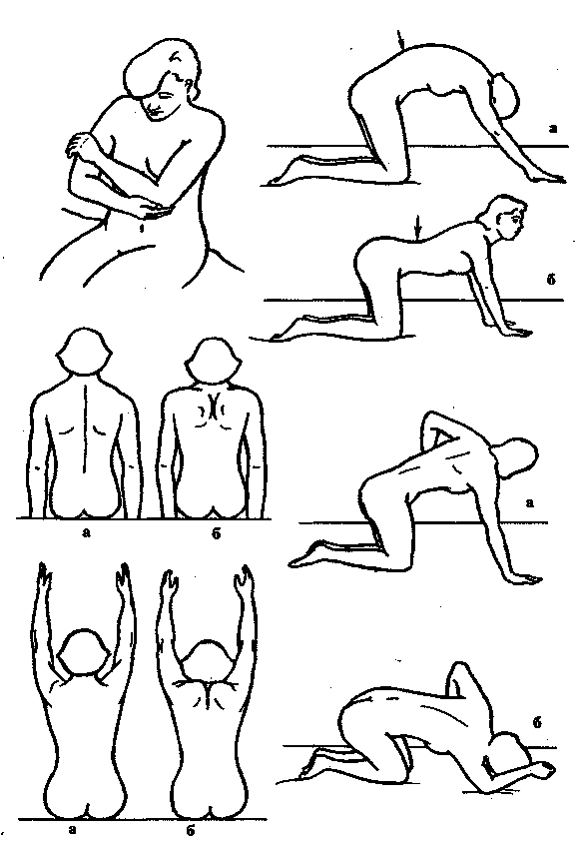

Рис. 67. Некоторые упражнения самомобилизации

Мобилизация, представляет собой пассивные, ритмически повторяемые движения в межпозвонковых суставах в пределах их физиологического объема, что увеличивает подвижность ПДС (позвоночного двигательного сегмента).
Манипуляция связана с кратковременным, формированным движением в одном или нескольких суставах с целью доведения соотношения элементов сустава до предела анатомических возможностей. Манипуляция, как правило, сопровождается характерным хрустом.

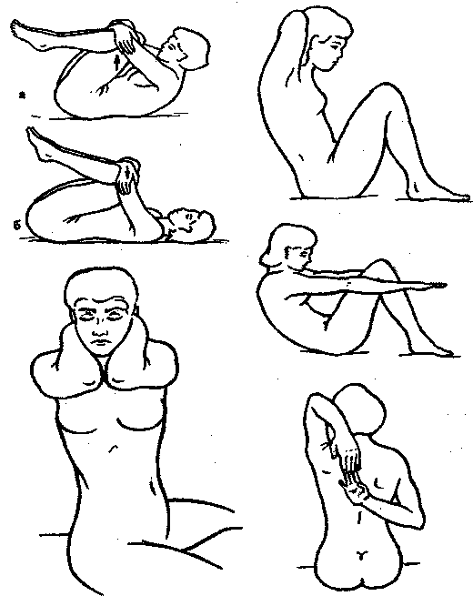

Рис. 69. Некоторые упражнения самомобилизации

МТ проводится 1—2 раза с интервалом в 2—3 дня.
Задачей мануальной терапии является восстановление нарушенной функции, поэтому большое значение имеет предварительное обследование.
Осмотр. Необходимо определить изменение в статике — положение таза (например, антальгическая походка), наклон головы в сторону.
Пальпация. Определяют различные рефлексогенные изменения в тканях опорно-двигательного аппарата, изменения в покровах тела (уплотнения, узлы и др.).
Активные движения. Их применяют для определения подвижности в суставах, позвоночнике, состояния мышечно-связочного аппарата.
Пассивные движения. При проведении пассивных движений следует исходить из анатомических особенностей суставов, возраста, пола пациента и имеющейся патологии. Необходимо соблюдать правило: пациент должен полностью расслабиться, принять удобное положение. До начала движений в суставе необходимо провести тракцию. Фиксация сегмента должна быть безболезненной.
При проведении исследования врач (массажист) соблюдает следующие правила: найти оптимальное положение, которое позволило бы пациенту расслабиться; положение больного должно быть удобным для врача; при исследовании сустава врач помещает руки близко от суставной щели, совершая движения в суставе с целью определить имеющиеся нарушения; фиксируют один сегмент, а другой фиксируют так, чтобы он двигался вместе с фиксирующей костью (пальцами); фиксация не должна вызывать боли; до начала движения необходимо произвести тракцию.

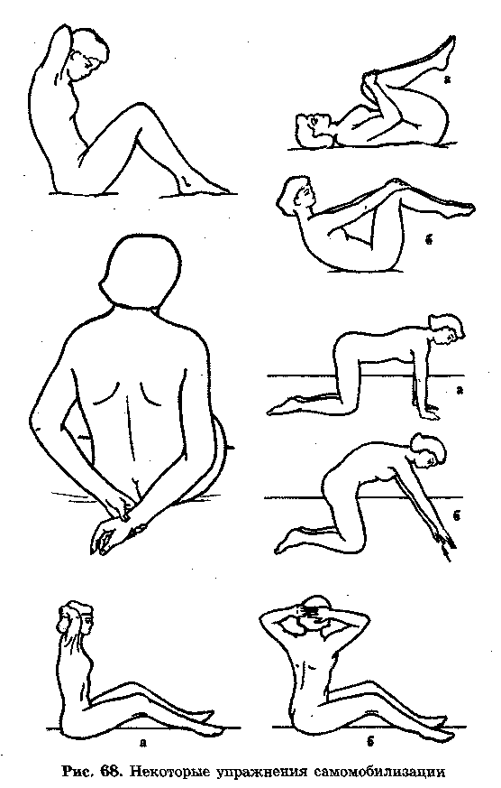

При нарушении функции сустава отмечается его блокада. В таком суставе обнаруживается твердая резистентность, в то время как нормальные суставы всегда немного пружинят. Используют множество тестов диагностики, в основе которых стоит пружинирование суставов. Если оно отсутствует, то говорят о наличии блокады, которая устанавливается посредством игры суставов. Для объяснения причин блокады выдвинуто множество теорий. Одна из них указывает на рефлекторный механизм спазма мышц, другая — на то, что при межпозвонковых суставах возникают менискоиды, которые при блокаде ущемляются и т.д.
Чаще всего при блокаде суставов возникает субъективное чувство боли, что вызывает соответствующие рефлексы, проявленные в сегментах.
Если ноцицептивное раздражение ниже порога боли, то оно не чувствуется. Очень часто обнаруживаются блокады, уплотнения в опорно-двигательных тканях, о которых больной не знает и не проявляет никакой реакции, и наоборот.
Не все боли, исходящие из позвоночника, являются результатом морфологических изменений или компрессии (сдавления). В мануальной терапии встречаются случаи, когда сильная боль вызывается и функциональными нарушениями. Грамотно выполненная манипуляция восстанавливает функцию сустава, боль исчезает немедленно или через несколько дней.

ГЛАВА III. ЛЕЧЕБНАЯ ФИЗКУЛЬТУРА ПРИ ЗАБОЛЕВАНИЯХ СЕРДЕЧНО-СОСУДИСТОЙ СИСТЕМЫ

Сердечно-сосудистая система обеспечивает доставку к тканям необходимых для их жизнедеятельности питательных веществ, кислорода, воды и столь же непрерывное удаление продуктов обмена веществ при помощи движущейся жидкой среды.
К системе кровообращения относятся: сердце, выполняющее функцию насоса, и периферические кровеносные сосуды — артерии, вены и капилляры (рис. 70). Выбрасываемая сердцем кровь разносится к тканям через артерии, артериолы (мелкие артерии) и капилляры, а затем возвращается к сердцу по венулам (мелким венам) и крупным венам. На рис. 71 приведена схема кровообращения в важнейших органах и системах.
Любое заболевание сердечно-сосудистой системы ведет к более или менее выраженному снижению функции кровообращения. В этих условиях ограничивается адаптационная способность всей кислородно-транспортной системы, в результате чего физическая работоспособность снижается.
Реабилитация больных с сердечно-сосудистыми заболеваниями — одна из самых актуальных проблем здравоохранения, так как сердечно-сосудистые заболевания занимают первое место среди причин смерти. По данным Всемирной организации здравоохранения, во всех странах мира число их значительно возросло. При этом увеличилось количество пострадавших в возрасте до 45 лет; более того, сердечно-сосудистая патология стала одной из основных причин смерти людей в самом трудоспособном возрасте — от 45 до 64 лет. Кроме того, в развитых странах мира основной причиной инвалидности являются заболевания сердечно-сосудистой системы.
Возникновению сердечно-сосудистых заболеваний способствуют гиподинамия, нерациональное питание, неблагоприятные экологические факторы, а также вредные привычки (курение, алкоголизм), стрессовые ситуации, психоэмоциональные перегрузки.

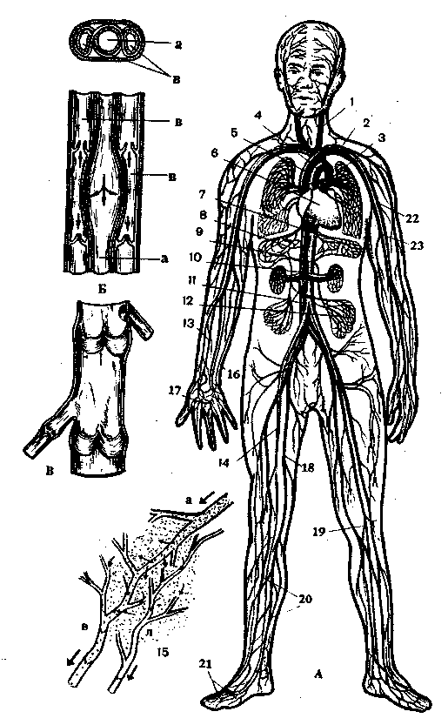

Рис. 70. Кровеносная система. А: 1 — внутренняя яремная вена; 2 —
левая подключичная артерия; 3 — легочная артерия; 4 — дуга
аорты; 5 — верхняя полая вена; 6 — сердце; 7 — селезеночная
артерия; 8 — печеночная артерия; 9 — нисходящая часть аорты;
10 — почечная артерия; 11 — нижняя полая вена; 12 — нижняя
брыжеечная артерия; 13— лучевая артерия; 14 — бедренная
артерия; 15 — капиллярная сеть (а — артериальные; в —
венозные; л — лимфатические); 16 — локтевая вена и артерия;
17 — поверхностная ладонная дуга; 18 — бедренная вена; 19 —
подколенная артерия; 20 — артерии и вены голени; 21 —
дорсальные плюсневые сосуды; 22 — плечевая артерия; 23 —
плечевая вена; Б — срез артерий и вен (а — артерии; в — вены);
В — клапаны вены конечности

Для профилактики сердечно-сосудистых заболеваний необходимы адекватный двигательный режим, диетотерапия, применение общеукрепляющих средств (закаливание, массаж, баня и др.).
Исследования показали, что умеренные (адекватные возрасту, полу и физическому состоянию) физические нагрузки способствуют снижению уровня холестерина в крови, уменьшают (снижают) риск развития атеросклероза у людей, ведущих подвижный образ жизни. Систематические (3—4 раза в неделю по 35—45 мин) умеренные занятия физкультурой способствуют развитию приспособительных реакций, устойчивости к внешним факторам окружающей среды. Умеренные физические нагрузки способствуют усилению метаболизма в тканях, адаптации к гипоксии, экономизации работы сердца, нормализации свертывающей и противосвертывающей системы крови у больных с сердечно-сосудистыми заболеваниями.

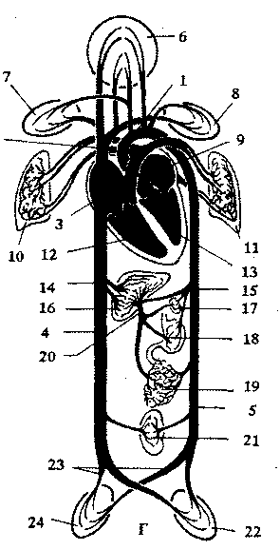

Рис. 71. Схема кровообращения. 1 — аорта; 2 — верхняя полая вена; 3 —
правое предсердие; 4 — нижняя полая вена; 5 — нисходящая
аорта; 6 — сосуды головы и шеи; 7 — сосуды правой верней
конечности; 8 — сосуды левой верхней конечности; 9 — левое
предсердие; 10 — сосуды правого легкого; 11 — сосуды левого
легкого; 12 — правый желудочек; 13 — левый желудочек; 14 —
печеночные вены; 15 — чревный ствол; 16 — печень; 17 —
селезенка; 18 — желудок; 19 — пищеварительный тракт; 20 —
воротная вена; 21 — почки; 22 — сосуды левой нижней
конечности; 23 — подвздошная артерия; 24 — сосуды правой
нижней конечности

Лечебное и профилактическое действие умеренных физических нагрузок обусловлено тренировкой микроциркуляции (мышечного кровотока) тканей опорно-двигательного аппарата. Физические упражнения способствуют ускорению крово- и лимфотока, увеличению объема циркулирующей крови, ликвидации застойных явлений в органах, усилению метаболизма тканей, регенерации тканей, нормализации психоэмоционального статуса больного (сон, настроение и др.).
Для восстановления ортостатической устойчивости больных сердечно-сосудистыми заболеваниями необходимо в ранние сроки переводить больного из положения лежа в положение сидя (на функциональной кровати), применять вибромассаж стоп (игольчатыми вибратодами) и в ранние сроки массаж с оксиге-нотерапией по методике В.И. Дубровского (1973, 1975).
Задачи ЛФК при заболеваниях сердечно-сосудистой системы определяются прежде всего характером заболевания и периодом болезни.
В остром периоде (палатный или домашний режим) лечебная гимнастика выполняется лежа, затем — сидя; постепенно двигательный режим расширяется (ходьба по палате, коридору, лестнице, выход в парк или сад больницы).
В период выздоровления ЛФК — эффективное средство реабилитации (восстановительного лечения). Основным видом физической активности является дозированная ходьба, способствующая физиологическому восстановлению функции сердца.
Цель поддерживающего периода — закрепление достигнутых результатов и восстановление физической работоспособности пациента. Кроме того, ходьба, ЛФК и другие умеренные физические нагрузки являются эффективным средством вторичной профилактики заболеваний. Людям с заболеваниями сердечнососудистой системы необходимо продолжать занятия физкультурой, лучше циклическими видами — ходьбой, лыжами и др. — всю жизнь.

Гипертоническая болезнь (эссенциальная гипертензия)

Гипертоническая болезнь вместе с пограничной гипертензией составляет около 80—85% всех случаев повышения артериального давления (АД).
Гипертоническая болезнь — повышение артериального давления от устья аорты до артериол включительно. В основе лежит функциональное сужение артериол, которое обусловлено усилением тонуса гладкой мускулатуры артериальных стенок. Ведущим симптомом является высокое артериальное давление. Гипертоническая болезнь приводит к утрате трудоспособности, преждевременному старению, а нередко и к летальному исходу (тромбозы, инсульты и др.).
Механизмы повышения АД изучены недостаточно. Собственно этиологическими факторами, приводящими к повышению АД, являются психическое перенапряжение и психическая травматизация, избыточное потребление поваренной соли, алкоголя, курение, ожирение и другие факторы.
Характерными признаками гипертонии являются головные боли, шум в голове, нарушение сна, изредка возникают носовые кровотечения, наблюдаются и другие симптомы.
Консервативное лечение включает соблюдение режима труда и отдыха, ограничение приема поваренной соли, прием диуретиков (мочегонных), индивидуальную лекарственную терапию, массаж, ЛГ, дозированную ходьба, лыжные прогулки и др. (схема V).

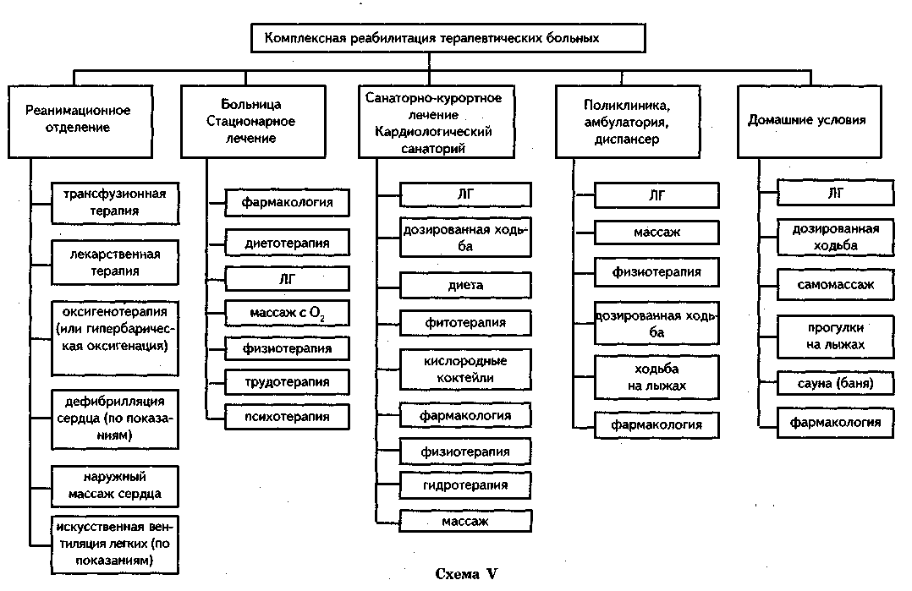

ЛГ в стационаре проводится в исходном положении (и.п.) лежа, сидя и стоя. Включаются общеразвивающие упражнения, дыхательные и на расслабление (рис. 72). Исключаются упражнения с задержкой дыхания (натуживания), длительным наклоном головы вниз, а также прыжки, подскоки и др.
В основном используются умеренные циклические упражнения (ходьба, лыжные прогулки), достаточный отдых, сон и массаж.
Задача массажа — нормализовать функциональное состояние нервной системы, улучшить кровообращение и обмен веществ, снизить возбудимость нервно-мышечного аппарата сосудистой стенки.
Методика массажа. В и.п. сидя массируется задняя поверхность шеи, начиная от волосистой части головы, затем область надплечья, верхняя часть спины и позвоночный столб (С₄-Т₂). Применяется непрерывное поглаживание, полукружное растирание, поперечное и продольное разминание. Особенно тщательно массируют сосцевидные отростки. Показан также массаж нижних конечностей. Можно нормализовать АД и массажем живота. Продолжительность массажа — 10—15 мин.

Гипертензия у спортсменов

Возникновение гипертензии у спортсменов может быть связано с нерациональной организацией тренировочного процесса (чрезмерной нагрузкой), большим эмоциональным напряжением.

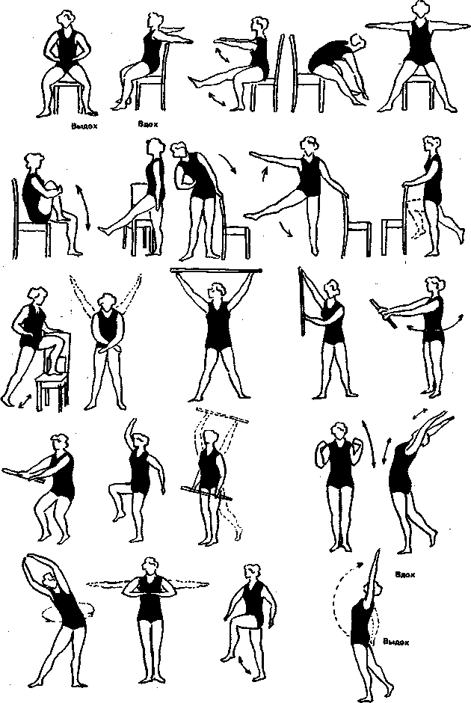

Рис. 72. Примерный комплекс ЛГ при гипертонической болезни

Гипертензия в форме ранних предстартовых реакций может развиваться за 7—10 дней до начала соревнований даже у отлично тренированных спортсменов высокой квалификации. Повышенное артериальное давление сохраняется и в последующие дни, но, как правило, после соревнований возвращается к норме.
Соблюдение режима тренировок, прием кислородных коктейлей, массаж быстро нормализуют артериальное давление.
Задача массажа — нормализовать функциональное состояние нервной системы, улучшить кровообращение и обмен веществ, снизить возбудимость нервно-мышечного аппарата сосудистой стенки.

Сосудистый паркинсонизм

Сосудистый паркинсонизм развивается при гипертонической болезни, атеросклерозе сосудов головного мозга, у больных, перенесших нарушения мозгового кровообращения. У пациентов наблюдается нарушение моторики и мышечного тонуса. Характерные симптомы: головные боли, головокружение, шум в ушах, голове, ослабление памяти. Постепенно развиваются дрожание в руках, скованность, замедленность движений, изменение походки; отмечается изменчивость настроения и др.
Восстановительный комплекс включает ЛФК, массаж, лекарственную терапию, диетотерапию, витаминную терапию и др. Одним из главных средств реабилитации является ЛФК, задачи которой — стимуляция двигательной активности, снятие гипертонуса мышц и пр. В комплекс ЛФК включают упражнения на растяжение, координацию, дыхательные, общеразвивающие и др. Абсолютно исключены упражнения с отягощениями. Занятия ЛФК следует проводить под музыку, в исходном положении сидя или лежа, особенно если имеется скованность мышц. Рекомендуется дозированная ходьба, терренкур, плавание, езда на велосипеде, лыжные прогулки и пр.
Физиотерапия включает: электрофорез № 10, электросон № 15. Грязевые аппликации на мышцы с повышенным тонусом. Массаж — классический, а для снятия повышенного тонуса некоторых мышц — точечный криомассаж. Ванны хвойные, радоновые, температура воды 36—37°С. ЛФК в бассейне (гидрокинезотерапия).
При нарушении навыков самообслуживания проводится трудотерапия.

Преходящие нарушения мозгового кровообращения
(ПНМК)

ПНМК являются предвестником инсульта при церебральном атеросклерозе и артериальной гипертензии (гипертонии). В основе заболевания — спастическое состояние сосудов, микротромбоз и микроэмболия, сосудисто-мозговая недостаточность и др.
Для лечения ПНМК используют медикаментозные средства, массаж, физиотерапию, фитотерапию, диетотерапию и другие средства.
При спазме церебральных сосудов и артериальной гипертонии назначают сосудорасширяющие средства, гипотензивные, седативные, липотропные и пр.
С первых дней проводится массаж нижних конечностей, спины, живота в сочетании с оксигенотерапией и последующим включением активных упражнений, а также дыхательных и упражнений на растягивание мышц. Продолжительность 8—12 мин. Курс 15—20 процедур.

Вертебробазилярная недостаточность

Для данной группы больных характерны преходящие нарушения кровообращения этой области в сочетании с шейным остеохондрозом. Кроме того, при данной патологии отмечаются нарушения зрительных, двигательных и чувствительных нервов, а также возникают корешковые симптомы, астенический синдром, фобии, снижение настроения, слезливость, чувство неуверенности, тревожности и др.
ЛГ включает упражнения для тренировки вестибулярных и координаторных функций. Применяются специальные упражнения для тренировки вестибулярного аппарата (глазодвигательные упражнения, тренировка статического и динамического равновесия).
Кроме ЛГ используют массаж воротниковой области и межлопаточной области по точкам (на уровне С₂—С₄ позвонков), физиотерапию (электрофорез, фонофорез), при болевом синдроме — криомассаж. Гимнастика, массаж, физиотерапия направлены на улучшение гемодинамики церебральных сосудов, микроциркуляции в мышцах. Задачей трудотерапии является освоение больным бытовых навыков и по мере улучшения его состояния пациента переводят в лечебные мастерские.

Артериальная гипотензия (гипотония)

Артериальная гипотония характеризуется понижением систолического давления ниже 100 мм рт. ст., диастолического давления — ниже 60 мм рт. ст. Различают первичную и вторичную артериальную гипотензию. Первичная (эссенциальная) гипотензия проявляется в двух вариантах — как конституционально-наследственная установка регуляции сосудистого тонуса и АД, не выходящая за физиологические пределы («физиологическая гипотензия»), и как хроническое заболевание с типичной симптоматикой: слабость, головокружение, головная боль, сонливость, вялость, склонность к ортостатическим реакциям, обморокам и т.д. Вторичная артериальная гипотензия наблюдается при некоторых инфекционных заболеваниях, болезни Аддисона, язвенной болезни, анемии, гепатитах, при действии лекарственных препаратов и т.д.
В комплексное лечение гипотонии включается массаж, ЛГ, занятия на тренажерах, езда на велосипеде, гребля, игры и другие средства физической культуры.
При стационарном лечении ЛГ проводится в исходном положении сидя и стоя. Включаются общеразвивающие, дыхательные и упражнения с гантелями, набивными мячами, у гимнастической стенки.
При амбулаторном (домашнем) лечении ЛГ (рис. 73) проводится в сочетании с приемом контрастного душа, посещением сауны (бани). Продолжительность нахождения в сауне 3—5 мин (2—3 захода) с последующим приемом холодного душа (или плаванием в бассейне); передозировка (продолжительное нахождение в сауне) и прием теплого душа или ванны ведет к снижению артериального давления. Кроме того, необходимы занятия физкультурой (лыжные прогулки, езда на велосипеде, игры и др.), а также прием утром лимонника, женьшеня, пантокрина и других адаптогенов.

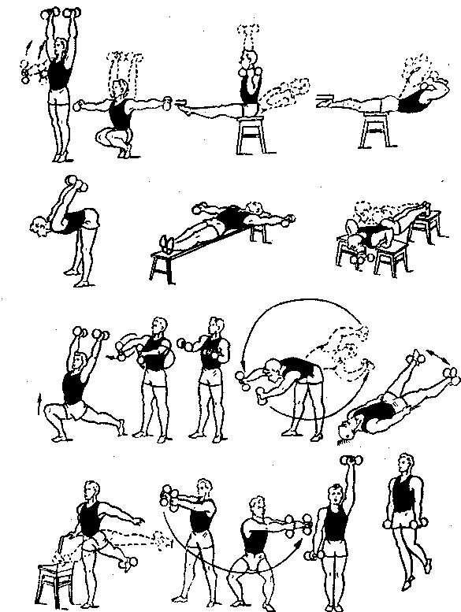

Рис. 73. Примерный комплекс упражнений с гантелями при гипотонии

Задача массажа — поднять тонус всего организма, восстановить равновесие ЦНС, повысить артериальное давление.
Методика массажа. В положении сидя массируют заднюю поверхность шеи больного, начиная от волосистой части головы, область надплечья и верхнюю часть спины, применяя непрерывное поглаживание, полукружное растирание, разминание и вибрацию. Кроме того, следует проводить общий массаж, используя вибрацию. Продолжительность массажа — 15—20 мин.

Ишемическая (коронарная) болезнь сердца (ИБС)

ИБС — хронический патологический процесс, обусловленный недостаточностью кровообращения миокарда. В подавляющем большинстве случаев (97—98%) является следствием атеросклероза коронарных артерий сердца. Основные клинические формы — стенокардия, инфаркт миокарда и коронарогенный (атеросклеретический) кардиосклероз. Эта патология встречается у больных как изолированно, так и в сочетаниях, в том числе и с различными осложнениями и последствиями (сердечная недостаточность, нарушения ритма и внутрисердечной проводимости, тромбоэмболии и др.).
Комплексное лечение и профилактика ИБС предусматривают массаж, ЛГ и циклические виды физических упражнений (ходьба, плавание, медленный бег и др.), диету (проведение разгрузочных дней), витаминизацию, нормализацию сна (прогулки перед сном, сон в проветренном помещении и пр.), сауну (баню) и др.
Методика массажа. Вначале проводится массаж воротниковой области в и.п. сидя, затем в и.п. лежа выполняется массаж нижних конечностей и живота. Используются поглаживание, растирание и разминание (особенно при массаже ног). Грудную клетку только поглаживают. Исключаются рубление, поколачивание, похлопывание. Продолжительность массажа 10— 15 мин. Курс 15—20 процедур. В год — 3—4 курса.

Стенокардия

Стенокардия (грудная жаба) — приступы внезапной боли вследствие острого недостатка кровообращения миокарда; клиническая форма ишемической болезни сердца.
Стенокардию характеризуют следующие признаки: 1) приступообразность; 2) кратковременность приступа; 3) быстрое прекращение болей после приема нитроглицерина, валидола.
При стенокардии напряжения боль возникает при физическом напряжении и обычно проходит сразу после прекращения физического напряжения.
Стенокардия покоя возникает ночью или днем вне всякой нагрузки (хотя нередко в непосредственной связи с предшествующим физическим или психическим напряжением). Локализация и характер боли при стенокардии покоя такие же, как при стенокардии напряжения.
Стенокардия напряжения и стенокардия покоя являются показателем наличия у больного хронической коронарной недостаточности.
В большинстве случаев стенокардия обусловлена атеросклерозом венечных артерий сердца, начальная стадия которого ограничивает расширение просвета артерий и вызывает острый дефицит кровоснабжения миокарда при значительных физических или (и) эмоциональных перенапряжениях; резкий склероз, суживающий просвет артерии на 75% и более, нарушает кровоснабжение миокарда даже при умеренных напряжениях. Появлению приступа способствуют следующие патогенетические факторы: снижение притока крови к устьям коронарных артерий (артериальная, особенно диастолическая гипотензия любого, в том числе лекарственного происхождения или падение величины сердечного выброса при тахиаритмии, венозной гипотензии); патологические влияния со стороны желчных путей, пищевода, шейного и грудного отделов позвоночника при сопутствующих им заболеваниях и др.
Основные патогенетические условия снижения частоты и прекращения приступов: приспособление режима нагрузок больного к резервным возможностям его коронарного русла; развитие путей окольного кровоснабжения миокарда; своевременное лечение сопутствующих заболеваний; стабилизация системного кровообращения, развитие фиброза миокарда в зоне его ишемии.
Комплексное лечение включает: ЛГ (рис. 74), массаж, диету и др. Учитывая хроническое течение стенокардии, массаж необходимо проводить в межприступный период.

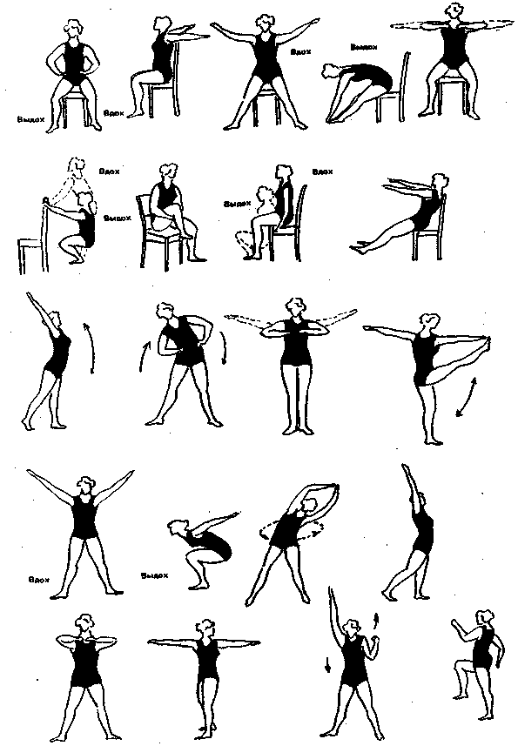

Рис. 74. Примерный комплекс ЛГ при ишемической болезни сердца
Задачи массажа: снятие болевого приступа, психоэмоционального напряжения, усиление микроциркуляции, профилактика приступов сердечных болей.
Методика массажа. Проводится массаж воротниковой области, спины (до нижних углов лопаток), грудной клетки; применяются поглаживание, растирание и разминание. В области сердца проводят вибрацию ладонной поверхностью всей кисти (начиная от грудины кисть скользит к позвоночнику). И.п. больного — сидя. Исключаются приемы: рубление, поколачивание. Массируют также верхние конечности (вначале массируют правую руку, затем — левую). Продолжительность массажа 5—8 мин. Курс 10—15 процедур. С профилактической целью проводят 2—3 курса в межприступном периоде.
Массаж при стенокардии оказывает выраженное болеутоляющее действие.

Инфаркт миокарда

Инфаркт миокарда развивается в результате закупорки одной из ветвей коронарных сосудов тромбом или атеросклеротической бляшкой с последующим нарушением кровоснабжения данного участка сердечной мышцы и развитием ишемического некроза.
Инфаркт миокарда развивается обычно у лиц с атеросклеротическим поражением венечных сосудов и чаще всего при хронической коронарной недостаточности, которая иногда на протяжении долгого времени предшествует инфаркту миокарда.
В образовании тромба определенное значение имеет повышенная свертываемость крови.
Наиболее характерным симптомом является резкая боль в области сердца, которая локализуется на передней поверхности груди и за грудиной, нередко боли ощущаются в области сердца, в подложечной области или между лопатками. Боли сопровождаются значительным ухудшением общего состояния.
После прекращения резких болей у пациента остаются тупые боли.
В реабилитации больных инфарктом миокарда выделяют три периода: стационарный, период восстановления и поддерживающий.
Стационарный период. Лечебная гимнастика в и.п. лежа, затем сидя и стоя. Продолжительность занятий 5—15 мин, темп медленный, вначале с небольшой амплитудой и дыхательные упражнения. Необходим контроль ЭКГ.
Период выздоровления проходит в кардиологическом санатории. Включают дозированную ходьбу, лечебную гимнастяку, игры, терренкур и др. Занятия проводят групповым методом. Продолжительность периода 1—1,5 месяца в санатории и 1 месяц дома (под наблюдением врача-кардиолога). Занимаются больные или самостоятельно, или в поликлинике под руководством методиста лечебной физкультуры. Необходим контроль ЭКГ.
Поддерживающий период начинается с 3—4-го месяца от начала заболевания и длится в течение всей жизни больного. Используются следующие средства ЛФК: лечебная гимнастика, прогулки (дозированная ходьба), лыжные прогулки, езда на велосипеде, рыбалка, собирание грибов и ягод и др.
В комплексном лечении инфаркта миокарда наряду с фармакологическими средствами применяют ЛФК и массаж. Нами (В.И. Дубровский, 1975) разработана методика общего массажа в ранние сроки с оксигенотерапией.
Задачи массажа: устранение болевого приступа, психоэмоционального напряжения, профилактика тромбоэмболии; ускорение мышечного кровотока; снятие спазма венечных сосудов, улучшение коронарного кровообращения.
Методика массажа. Первая процедура общего массажа проводится в первый день заболевания, затем повторяется 1—2 раза в сутки в течение 5—15 дней. После процедуры массажа больной дышит кислородом в течение 10—15 мин. Методика и продолжительность массажа зависят от глубины и распространенности инфаркта миокарда по данным ЭКГ, общего самочувствия больного и функционального состояния сердечно-сосудистой и дыхательной систем, и составляет 10—20 мин. Используются приемы: поглаживание, растирание и неглубокое разминание. Массируют спину, нижние конечности, живот и верхние конечности; грудную клетку поглаживают. Массаж спины проводится в и.п. больного на правом боку, при этом врач (или массажист) левой рукой поддерживают больного за правую руку, а правой рукой массируют спину (растирание, ординарное разминание, поглаживание).
Противопоказания для применения массажа: отек легких, эмболия легочной артерии, желудочно-кишечное кровотечение, инфаркт легкого, отрицательная динамика на ЭКГ, указывающая на дальнейшее ухудшение коронарного кровообращения, общее тяжелое состояние.
Под влиянием массажа устраняется венозный застой, ускоряется кровоток, улучшается тканевый обмен, отмечается положительная динамика ЭКГ. Вместе с этим улучшается самочувствие больных, они становятся более активными, легче переносят первые дни постельного режима.
Методика ЛФК зависит от клинического течения заболевания, возраста, пола, физической подготовки и двигательного режима пациента. При составлении комплекса ЛГ учитывают состояние здоровья больного, возраст; и.п., дозировка (повторяемость упражнений) и регулярность выполнения комплекса также зависят от характера течения заболевания, его стадии.
При постельном режиме включают упражнения для дистальных отделов конечностей, дыхательную гимнастику и упражнения на расслабление.
При палатном режиме рекомендуются упражнения для средних и крупных мышечных групп в и.п. лежа и сидя, а дыхательная гимнастика в и.п. стоя, держась за спинку стула. Включают ходьбу по палате и на месте, а затем с выходом в коридор, ходьба по коридору, по лестнице; при свободном режиме — с выходом в сад (парк больницы) и занятия ЛФК в зале лечебной физкультуры больницы в и.п. сидя и стоя (вначале сзади стула), включая общеразвивающие, дыхательные и упражнения на расслабление. Темп медленный и средний.
Проблема реабилитации больных с инфарктом миокарда является социальной, так как в последние годы значительно участились случаи этого заболевания не только среди лиц пожилого возраста, но и среди молодых людей; нередки инвалидность и летальный исход.
В основу восстановительного лечения постинфарктных больных заложены принципы этапности, преемственности, комплексности и строго индивидуального подхода к каждому пациенту.
Ведущее место в реабилитации отводится ЛФК, умеренным физическим тренировкам (ходьба, прогулки на лыжах и др. циклические виды упражнений), целью которых является постепенное увеличение объема тренирующих и бытовых нагрузок (рис. 75).

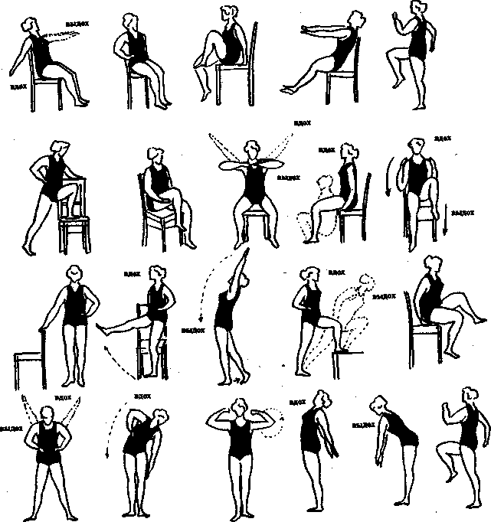

Рис. 75. Примерный комплекс ЛГ при инфаркте миокарда

Миокардиты

Миокардит — воспалительное заболевание сердечной мышцы, вызванное главным образом инфекционными, инфекционно-токсическими, а также аллергическими воздействиями.
Миокардит возникает при ревматизме, ангине, гриппе и др. Важным фактором, приводящим к воспалительному состоянию миокарда, является его сенсибилизация в результате действия белковых продуктов микробного (вирусного) распада и реакции на них антител, вырабатываемых организмом.
Вирусный миокардит. При вирусной инфекции отмечаются клинические признаки повреждения миокарда, что проявляется в нарушении проведения сердечного импульса. При большинстве вирусных инфекций происходят также морфологические изменения в миокарде (поражается проводящая система).
Клиническая картина вирусного миокардита может широко варьироваться — от бессимптомного течения до выраженного нарушения ритма, сердечной недостаточности, внезапной смерти.
Тонзиллогенные миокардиты наблюдаются после ангин и катаров верхних дыхательных путей. Характерными являются боли в сердце, сердцебиения, небольшой систолический шум на верхушке, экстрасистолия; на ЭКГ небольшое удлинение интервала PQ; отмечается ускорение СОЭ, субфебрильная температура, иногда в сочетании с общим недомоганием и «ломотой в теле».
Встречаются также дифтерийные, брюшнотифозные, вирусные (грипп, энцефалит, полиомиелит), гнойные, специфические (туберкулез) и другие миокардиты.
Клиническая картина зависит от формы болезни. Страдает обычно сократительная функция миокарда и развивается синдром сердечной недостаточности.
При очаговом миокардите признаки нарушения сократительной функции сердца выражены в более слабой степени, а иногда отсутствуют и на первый план выдвигаются нарушения ритма и проводимости сердца. Одним из таких признаков является экстрасистолия, чаще желудочковая. Типично для миокардита нарушение проводимости сердца в той или иной степени.
Электрокардиография (ЭКГ) является надежным способом распознавания миокардитов. Самым убедительным признаком служит замедление атриовентрикулярной проводимости, выражающееся в удлинении интервала PQ (более 0,2 с). Весьма характерна также предельная диссоциация — блокада ножек пучка Гисса и их разветвление. Изменяется форма и направленность зубца Т (часто он отрицателен в первом и втором стандартных отведениях) и отрезка ST (обычно в слабой степени). Снижается минутный объем сердца, уменьшается ОЦК, понижены эритропоэз и артериальное давление.
Течение миокардита подразделяется на острый и хронический периоды, в зависимости от этого проводят и соответствующие реабилитационные мероприятия.
В остром периоде, при стационарном лечении, назначается лекарственная терапия; ЛГ и массаж применяют после снижения СОЭ, температуры тела и затухания воспалительного процесса. ЛГ проводится в исходном положении лежа на спине, с использованием упражнений для дистальных отделов конечностей, дыхательной гимнастики. Продолжительность занятий 5−8 мин, 2−3 раза в день.
При палатном режиме ЛГ проводится в исходном положении сидя и стоя. При свободном (тренирующем) режиме ЛГ проводится в зале лечебной физкультуры; в зависимости от переносимости, функционального состояния больного рекомендуются прогулки в парке (сквере, роще), ходьба по лестнице. Исключают упражнения с задержкой дыхания, с гантелями и другие, вызывающие значительное учащение пульса и подъем артериального давления.
Используют, как правило, циклические средства реабилитации в сочетании с массажем, приемом кислородного коктейля, препаратов (панангин, рибоксин и др.), витаминов с микроэлементами, седативных средств (настойки заманихи, валерианы и др.).

Перикардит

Перикардит — острое или хроническое воспаление околосердечной сумки. Различают перикардит фиброзный, серозно-фиброзный, геморрагический, гнойный и др.
Причина возникновения заболевания — инфекция (вирусы, бактерии, риккетсии, грибы, простейшие), ревматизм, системная красная волчанка, инфаркт миокарда, уремия, травма, в том числе операционная и т.д.
Консервативное лечение включает лекарственную терапию, ЛГ, массаж, диетотерапию, витаминизацию, умеренные физические нагрузки (ходьба, лыжные прогулки, езда на велосипеде и др.). Исключаются упражнения с гантелями, гирями и другими отягощениями.
Массаж при миокардите, перикардите проводится при хронической форме заболевания, в период ремиссии. Массируют спину, нижние конечности (с проксимальных отделов), грудь и живот. Используют приемы: поглаживание, растирание, разминание и потряхивание мышц. Исключаются ударные приемы, выжимание. Продолжительность массажа 10−15 мин. Курс 10−15 процедур. После проведенного массажа показана оксигенотерапия.

Миокардиодистрофия

Миокардиодистрофия — невоспалительное поражение сердечной мышцы в виде нарушений ее метаболизма под влиянием различных факторов.
Этиологическими факторами, способствующими возникновению миокардиодистрофий, являются: острые и хронические экзогенные интоксикации (алкоголизм, отравления и др.), эндокринные и обменные нарушения (тиреотоксикоз, микседема, синдром Кушинга, ожирение, сахарный диабет, авитаминозы, голодание и др.), анемии, физические перенапряжения, инфекции (в том числе тонзиллярная), физические агенты (перегревание, невесомость и др.).
Патогенез заболевания: изменение течения биохимических процессов в миокарде с последующим нарушением микроструктур и сократительной функции мышечных волокон.
Характерными признаками являются повышенная утомляемость, небольшая одышка при физических напряжениях, иногда умеренная тахикардия и др.
При прогрессирующем течении миокардиодистрофий любой этиологии развиваются сердечная недостаточность, нарушение сердечного ритма. Изменения ЭКГ чаще умеренные, выражаются в снижении, уплощении или инверсии зубца Т и пр.
Комплексная реабилитация включает лекарственную терапию, витаминизацию, санацию ротовой полости (очагов инфекции), ЛФК, массаж, умеренные физические нагрузки (дозированная ходьба, лыжные прогулки и др.). Санаторно-курортное лечение в местных санаториях (или в сентябре—октябре — в Крыму); терренкур, ходьба вдоль берега моря, ЛФК, диетотерапия, прием кислородного коктейля, витаминизация.
Массаж при миокардиодистрофии. Массируют шею, воротниковую область, спину, нижние конечности (начиная с проксимальных отделов) и грудную клетку (поглаживают и растирают межреберные мышцы). Используют приемы: поглаживание, растирание и неглубокое разминание. Продолжительность массажа 10−15 мин. Курс 10−15 процедур. После массажа показана оксигенотерапия.

Аритмии сердца

Аритмии сердца — нарушения деятельности сердца, связанные с изменением функции проводящей ткани, от которой зависит ритмичное и последовательное сокращение его отделов. Аритмии возникают как при наличии заметных структурных изменений в проводящей системе, так и под влиянием вегетативных, эндокринных, электролитных и других метаболических нарушений или лекарственных воздействий; нередко при выраженных структурных изменениях в миокарде аритмия определяется отчасти или в основном функциональными моментами.
В отдельных случаях аритмии связаны с врожденными особенностями проводящей системы.
Характер аритмии диагностируется главным образом по данным ЭКГ.
Консервативное лечение: фармакологические препараты (антиаритмические, панангин и др.), поливитаминные комплексы, ЛФК, массаж, умеренные физические нагрузки (дозированная ходьба, лыжные прогулки, езда на велосипеде и др.).
Мерцание и трепетание желудочков — этой патологии зачастую предшествуют ранние политопные желудочковые экстрасистолы, желудочковая тахикардия.
Лечение: массаж сердца, искусственное дыхание, электроимпульсная терапия.
Экстрасистолия — преждевременное эктопическое сокращение сердца. Экстрасистолия может сопровождать любое заболевание сердца. Не менее чем в половине случаев экстрасистолия не связана с заболеванием сердца, а обусловлена вегетативными и психоэмоциональными нарушениями, рефлекторными воздействиями со стороны внутренних органов, лекарственным лечением, нарушениями электролитного баланса любой природы, употреблением возбуждающих средств. Физическая нагрузка, как правило, провоцирует экстрасистолию, связанную с заболеваниями сердца и метаболическими нарушениями, и подавляет экстрасистолию, связанную с вегетативной дисрегуляцией.
Консервативное лечение включает ЛФК, массаж, прогулки, ходьбу на лыжах, плавание, прием седативных средств при выраженных психоэмоциональных нарушениях. ЛФК проводится в сопровождении музыки; перед сном — массаж воротниковой области, спины и ног; из физиотерапии — хвойные и кислородные ванны, электрофорез, электросон; диетотерапия, витаминизация пищи.
Методика массажа. Проводится массаж воротниковой области, грудной клетки и нижних конечностей. Исключаются приемы: рубление, поколачивание. Продолжительность массажа 10−15 мин. Курс — 15−20 процедур.
Показано санаторно-курортное лечение: плавание, прогулки вдоль берега моря (или озера, реки), зимой — прогулки на лыжах; прием кислородного коктейля, диетотерапия.

Сердечная недостаточность

Сердечная недостаточность — неспособность сердца обеспечить нормальное кровообращение. Проявление ишемической болезни и пороков сердца, артериальной гипертензии, диффузных болезней легких; реже — миокардита, дистрофии миокарда, миокардиопатий (в том числе алкогольной), перикардита и других патологических состояний, первично поражающих миокард или затрудняющих работу сердца.
Сердечная недостаточность может быть острой и хронической.
Хроническая сердечная недостаточность возникает в результате нарушения ряда звеньев, обеспечивающих работу сердца. Патологических факторов, приводящих к декомпенсации, много. Сюда относятся клапанные пороки сердца с перегрузкой того или иного отдела сердца, воспаление миокарда и нарушение кровоснабжения миокарда, переутомление, химическая интоксикация (миокардиодистрофия) и т.д. Изменения в миокарде в конечном итоге приводят к срыву биохимических механизмов, обеспечивающих эффективную функцию миокарда.
Постепенно развивается недостаточность кровообращения, характеризующаяся гемодинамическими расстройствами и связанными с ними нарушениями так называемой протоплазмодинамики (биохимизма тканей); у больных накапливается в тканях СО₂, молочная кислота; в силу недостаточности застойной или цирротической печени нарастает аминоацидемия, падает щелочной резерв в организме. Нарушения протоплазмодинамики приводят к повышению проницаемости сосудистой стенки. Повышение онкокотического давления в тканях, сочетаясь с увеличением массы циркулирующей крови и повышенным вследствие этого гидродинамическим давлением ее, вызывает усиление пропотевания жидкости через сосудистую стенку — развиваются отеки.
В зависимости от преимущественной локализации патологического процесса в сердечной мышце может преобладать недостаточность левого или правого желудочка или обоих.
При левожелудочковой недостаточности гемодинамические расстройства приводят к застою крови в легких, появляется одышка. При длительных застойных явлениях появляется мокрота, цианоз, нередкое осложнение — гипостатическая бронхопневмония.
При правожелудочковой недостаточности клиническая симптоматика определяется задержкой крови в венозной системе большого круга: застоем в печени, выраженным цианозом губ, щек и конечностей, нарушением венозного кровотока в почках.
Одним из ранних симптомов сердечной недостаточности является одышка, которая возникает при физических нагрузках.
Комплексная реабилитация включает: массаж, оксигенотерапию, ЛФК, умеренные физические нагрузки (дозированная ходьба, лыжные прогулки, езда на велосипеде и др.), лекарственную терапию, диетотерапию, витаминизацию, общее ультрафиолетовое облучение (УФО) в осенне-зимний период с приемом витамина С (по 2—3 г в сутки в течение 7—10 дней).
Показано санаторно-курортное лечение. Рекомендуются прогулки, ЛФК, прием кислородного коктейля, плавание в море (или в бассейне), сон на открытой веранде и др.
Задача массажа: нормализация кровообращения, ликвидация отеков, усиление обменных процессов, метаболизма в тканях.
Методика массажа. Вначале проводят массаж спины (и.п. — лежа на правом боку), затем живота и нижних конечностей. Заканчивают массажем рук и поглаживанием грудной клетки. Применяют поглаживание, растирание и разминание. Ноги массируют с проксимальных отделов. Продолжительность массажа 10—12 мин. Курс 15—20 процедур.

Сосудистая недостаточность

Тонус сосудов, отражающий приспособление кровообращения к постоянно меняющимся потребностям организма, находится под контролем центральной регуляции и гуморальных факторов. Сосудистая недостаточность выражается в понижении тонуса артерий и капилляров и быстром падении артериального давления. В результате сосудистой недостаточности часто развивается и сердечная — нельзя механически отрывать функцию «периферического сердца» от центрального, они тесно связаны.
Наиболее часто причинами сосудистой недостаточности являются нервно-психическая травма, операция, кровопотеря, интоксикация и т.д.
Сосудистая недостаточность может быть острой и хронической. Острая сосудистая недостаточность может проявляться в обмороке, коллапсе и шоке.
Обморок — острая анемия головного мозга, наступающая в результате нарушения нейрогуморальной регуляции сосудистого тонуса. Обморок выражается во внезапно возникающих головокружении, слабости и потере сознания. Обморочное состояние бывает кратковременным. Оно вызывается обычно какой-нибудь незначительной причиной (испуг, духота, переутомление, склонность к нейроциркуляторным расстройствам и т.д.). Обморок сопровождается резким побледнением, кожные покровы и конечности холодеют, дыхание замедленное, АД понижено, пульс редкий, слабого наполнения и напряжения. Обморок чаще развивается в молодом возрасте у лиц с повышенной реактивностью и чрезмерной чувствительностью к болевым ощущениям.
Методика массажа. Массируют живот, руки, грудную клетку растирают и производят вибрацию от грудины по межреберным промежуткам в сторону позвоночника; приемы: рубление, поколачивание, растирание — в межлопаточной области. Продолжительность массажа 3—5 мин. Можно применять массаж льдом (холодовой массаж) области сердца, затылка.

Кардиалгии

Боль в области сердца — кардиалгия — является симптомом огромного числа заболеваний, нередко не связанных с собственно патологией сердца. Боли в области сердца отличаются от стенокардии и характеризуются колющими, жгучими, ноющими, реже давящими болевыми ощущениями в области сердца, они могут иррадиировать по всей левой половине грудной клетки, левой руке, левой лопатке и др. Как правило, кардиалгии не прекращаются от приема нитратов.
Кардиалгии возникают при ряде клинических синдромов и патологических состояний, при поражении периферической нервной системы (шейный остеохондроз, шейно-плечевой синдром), синдроме Ремхельда, диафрагмальной грыже, синдроме Килайдити, дисгормональных кардиопатиях, климаксе и др.
Консервативное лечение включает психотерапию, лекарственную терапию (валериановый корень, капли Зеленина и др.), ЛГ, массаж, дозированную ходьбу, лыжные прогулки, плавание, сауну (баню), диетотерапию, витаминизацию пищи.
Массаж при кардиалгиях. Массируют воротниковую область, спиину, живот, грудную клетку поглаживают. Применяют поглаживание, растирание, разминание и потряхивание, а также воздействуют на БАТ. Исключаются приемы: рубление, поколачивание. Продолжительность массажа 10—15 мин. Курс 10—15 процедур. При возникающих болях в области сердца — криомассаж в течение 3-5 мин области сердца и нижнего отдела правой лопатки.

Перенапряжение сердца

Чрезмерные физические нагрузки, форсированные тренировки без достаточного учета восстановительных сил приводят к преждевременному износу организма, к развитию различных патологических состояний, которые могут быть причиной внезапной смерти или тяжелых органических поражений миокарда (инфаркт, коронарокардиосклероз и др.).
Характерными для перенапряжения сердца являются изменения на ЭКГ (особенно изменения конечной части комплекса — смещение ST книзу от изолинии, инверсия зубца Т и др.). В результате может развиться дистрофия миокарда (кардиосклероз). Перенапряжение сердца чаще возникает у тех, кто в анамнезе имеет заболевание печени (холецистит), кариес зубов, перенесенные инфекционные заболевания (грипп, ОРВИ и др.), но продолжающих тренироваться или выполнять тяжелую физическую работу, что ведет к гипоксемии и гипоксии тканей.
Следует различать острую перегрузку сердца и хроническую.
Комплексная реабилитация включает лекарственную терапию (панангин, рибоксин, витамины), ЛФК, прогулки, то есть резкое ограничение физических нагрузок, диетотерапию, прием кислородного коктейля. Противопоказаны сауна (баня), занятия на тренажерах, упражнения с гантелями и задержка дыхания.
Массаж при перенапряжении сердца. Массируют воротниковую область, спину, нижние конечности (с проксимальных отделов); грудную клетку и руки. Используют приемы: поглаживание, растирание, неглубокое разминание. Массаж проводится с подогретым маслом в затемненной комнате в сопровождении цветомузыки. Продолжительность массажа 10—15 мин с последующим приемом кислорода. Курс 10—15 процедур.

Ревматизм

Ревматизм — системное воспалительное заболевание соединительной ткани с преимущественным поражением сердца. Наиболее типичное проявление — ревматическое поражение сердца (ревмокардит), возникающий через 1—2 недели после перенесенной инфекции (чаще носоглоточной) или переохлаждения. Поражаются все оболочки сердца, но наиболее часто — миокард и эндокард.
Ревмокардит может быть первичным или возвратным (при наличии порока сердца). Миокардит характеризуется наличием тахи- или брадикардии, экстрасистолии, признаками сердечной недостаточности, нарушениями предсердно-желудочковой проводимости на ЭКГ. Поражение эндокарда приводит к пороку сердца. Чаще поражается митральный клапан.
В ряде случаев первичный ревмокардит протекает бессимптомно и диагностируется только после развития порока сердца. Возвратный ревмокардит может проявляться нарушением ритма (мерцательная аритмия, экстрасистолия), развитием или усилением признаков сердечной недостаточности у больных с пороком сердца, присоединением поражения аортального клапана на фоне митрального порока сердца.
В ряде случаев у больных через 1−2 недели после перенесенной ангины развивается острый полиартрит. Суставной синдром проходит обычно бесследно в течение нескольких дней.
Наряду с поражением сердца и суставов при ревматизме возможны поражения нервной системы (хорея), реже развиваются ревматический плеврит, нефрит, поражение легких, глаз.
Течение характеризуется сменой активной и неактивной фаз заболевания.
При активной фазе ревматизма больного госпитализируют. В стационаре назначают нестероидные противовоспалительные препараты. При признаках очаговой инфекции применяют антибиотики. При нарушениях ритма и сердечной недостаточности рекомендуются противоаритмические препараты и сердечные гликозиды; массаж, ЛФК (для дистальных отделов конечностей, дыхательная гимнастика в и.п. лежа на спине).
После затухания процесса показано санаторно-курортное лечение. Расширяют двигательный режим — используют ходьбу, ЛФК, велотренажер, массаж, физиотерапию, диетотерапию, витаминотерапию и др.
Ревматоидный артрит — хроническое системное воспалительное заболевание с преимущественным поражением суставов по типу прогрессирующего эрозивно-деструктивного полиартрита. По данным ВОЗ, каждый пятый житель планеты имеет нарушения функции суставов.
В основе заболевания лежит образование антител, в ответ на которые вырабатываются аутоантитела (ревматоидный фактор). Иммунологический процесс приводит к повреждению синовиальной ткани. Начало заболевания чаще постепенное, проявляется симметричным поражением как мелких, так и крупных суставов, чаще всего проксимальных межфаланговых, пястнофаланговых, лучезапястных. Характерна боль в пораженных суставах при движении и в покое, утренняя скованность, сохраняющаяся иногда до нескольких часов. По мере прогрессирования заболевания развиваются деформации суставов с подвывихом, характерным отклонением кистей в локтевую сторону в виде «ласт моржа».
Деформацию суставов при ревматоидном артрите связывают с образованием и раздражением в синовиальной оболочке грануляционной ткани, которая постепенно разрушает хрящ и субт хондральные отделы кистей с возникновением узур (эрозии), развитием склеротонических изменений, фиброзного, а затем и костного анкилоза.
При ревматоидном артрите может наблюдаться поражение сердца (миокардит, эндокардит с развитием порока митрального или аортального клапана), легких (фиброз легких, выпетные и слипчивые плевриты), почек по типу гломерулонефрита или амилоидоза.
Реабилитация включает: назначение нестероидных противовоспалительных препаратов, одновременно в наиболее пораженные суставы вводят кортикостероиды. Больным ревматоидным артритом показана также физиотерапия (фонофорез гидрокортизона, электрофорез 5—10% водным раствором мумиё или гепарином; грязевые и парафино-озокеритовые аппликации). При снижении СОЭ и температуры всем больным показаны ЛГ и массаж. Рекомендуется санаторно-курортное лечение (бальнеологическое и грязевое), необходима социально-бытовая и профессиональная реабилитация. Следует избегать переохлаждения и больших физических нагрузок, особенно на суставы. Показаны кислородные коктейли и общий массаж.

Туберкулезный артрит

При этом заболевании наиболее часто поражаются коленные, тазобедренные суставы и др. Боли при этом умеренные, с течением времени развиваются контрактуры суставов (сустава) за счет болей и мышечного спазма.
Лечение включает лекарственную терапию, ЛФК, массаж, физиотерапию. Следует избегать больших физических нагрузок на суставы, ЛГ желательно выполнять только в и.п. лежа и в коленно-локтевом положении.

Гонорейный артрит

Гонорейный артрит возникает как при острых, так и при хронических формах гонореи.
Лечение включает фармакологию, физиотерапию при инфекционно-аллергических (негнойных) артритах. В лечении используют также антибиотики, нестероидные противовоспалительные средства, внутрисуставное введение кортикостероидных препаратов, ЛФК и массаж. В амбулаторном периоде — ЛФК, массаж (самомассаж суставов), прогулки, ходьба на лыжах, езда на велосипеде и др.

Септический артрит

Септический артрит возникает как осложнение при операциях на суставах, их ранениях, внутрисуставных инъекциях лекарств больным хроническими артритами иной этиологии. Характеризуется развитием моно- или олигоартрита с сильными болями, ограничением функции сустава, его деформацией, повышением местной температуры.
Консервативное лечение включает пункцию сустава, удаление содержимого, промывание сустава и введение антибиотиков. После стихания воспалительного процесса назначают фонофорез с артросенексом, электрофорез с мумиё, лечебную гимнастику в исходном положении лежа и сидя, а затем (через 5—8 дней) назначают гидрокинезотерапию, прогулки, тренировки на велоэргометре.

Артропатия псориатическая

Артропатия псориатическая — своеобразное воспалительное заболевание суставов у больных псориазом. Особенностями псориатической артропатии являются: асимметричный характер поражения суставов с периартикулярным отеком, наличием сакроилеита, а в ряде случаев артрита мелких суставов позвоночника. Течение псориатической артропатии обычно хроническое, с периодами обострений и субремиссий.
Лечение: применение нестероидных противовоспалительных средств, внутрисуставное введение кортикостероидов, артопарона, ЛФК, массаж, физиотерапия (электрофорез, фонофорез, грязевые аппликации и др.). Санаторно-курортное лечение включает хождение вдоль берега моря, игры (сидя на песке), плавание, прием кислородных коктейлей, витаминотерапию, диетотерапию, лекарственную терапию.

Ревматоидный полиартрит

Ревматоидный полиартрит составляет до 40% общего числа заболеваний суставов и часто приводит к инвалидности. Женщины болеют им в 3 раза чаще, чем мужчины.
Поражение суставов при ревматоидном полиартрите является ведущим симптомом. Это системное заболевание соединительной ткани, проявляющееся главным образом хроническим прогрессирующим воспалением суставов. Деформация сустава (суставов) связана с образованием и разрастанием в синовиальной оболочке грануляционной ткани, которая постепенно разрушает хрящ и субхондральные отделы костей с возникновением узур (эрозий), развитием склеротических изменений, фиброзного, а затем костного анкилоза.
Характерны подвывихи, контрактуры, обусловленные отчасти изменениями сухожилий, серозных сумок и капсул суставов.
В патологический процесс вовлекаются, как правило, суставы кистей рук.
Симптомы заболевания: ощущение утренней скованности, боль в суставах, усиливающаяся при движениях и пальпации, припухлость суставов, гиперемия тканей над ним, симметричность артрита и др.
Комплексное лечение включает санацию очагов хронической инфекции, применение нестероидных противовоспалительных средств, одновременно в наиболее пораженные суставы вводят кортикостероиды; физиотерапию (электрофорез, фонофорез, УФО и др.), ЛФК, массаж шейно-грудного отдела спины, мышц надплечья, рук и затем кистей. В остром периоде и при обострении заболевания ЛФК и массаж противопоказаны.
Лечебная гимнастика при артритах (полиартритах). При лечении указанных заболеваний ЛФК является одним из основных методов терапии, так как движения являются обязательным условием нормального развития и функционирования опорно-двигательного аппарата.
При тугоподвижности в суставе (суставах) активные движения следует производить с помощью методиста (инструктора) ЛФК. Комплекс ЛГ включает общеразвивающие упражнения, дыхательные, на растягивание, идеомоторные и др. Все движения выполняются строго изолированно в определенной последовательности: 1) пассивные движения, 2) активные движения здоровой конечности, 3) пассивные движения с посылкой импульсов больным. Упражнения начинают с проксимальных отделов (с плеча, бедра), что способствует улучшению крово- и лимфообращения и снижению тонуса окружающих пораженных суставов. При выполнении пассивных движений в суставе (суставах) необходимо четко соблюдать медленный ритм (темп), плавность, включать упражнения на растягивание и релаксацию мышц.
При назначении ЛФК надо учитывать особенности течения заболевания, характер и степень изменений в сердечно-сосудистой системе, в суставе (суставах), физическую подготовленность, возраст больного и др.
Из различных форм ЛФК при артритах применяют в основном ЛГ. Занятия ЛГ могут проводиться индивидуально, быть малогрупповыми (по 2—3 человека) и групповыми (8—10 человек). Помимо этого указанным больным рекомендуются самостоятельные занятия как в стационаре, так и в домашних условиях несколько раз в день (продолжительностью по 5−10 мин).
ЛГ эффективна при условии длительного систематического проведения занятий с постепенным увеличением нагрузки, а также как повторяемости, так и усложнения выполнения упражнений (изменяя исходное положение, упражнения с предметами и пр.). Следует научить больных расслаблять мышцы вначале на здоровой конечности, а затем — на больной. На рис. 76 приведен примерный комплекс ЛГ при артритах. После выписки из стационара больной продолжает выполнять ЛГ в домашних условиях (или поликлинике, врачебно-физкультурном диспансере). В период ремиссии показаны занятия на тренажерах (см. рис. 2) в сочетании с криомассажем суставов.
Массаж при артритах (полиартритах). Вначале воздействуют на рефлексогенные зоны (шейно-грудной или поясничный отделы позвоночника), затем массируют (в основном используют прием разминания) мышцы, расположенные выше и ниже сустава. На суставе (суставах) выполняется только поглаживание. Исключаются приемы: рубление, поколачивание и выжимание, особенно при выраженной атрофии мышц, ибо энергичное растирание сустава нередко приводит к увеличению выпота в суставе (синовит). Продолжительность массажа 10—15 мин. Курс 15−20 процедур. В течение года рекомендуется провести 3—4 курса массажа.

Пороки сердца

Пороки клапанного аппарата сердца по частоте уступают лишь гипертонической болезни и атеросклерозу.
Клапанные пороки являются результатом различных причин. Наиболее частой является ревматизм (в 90% случаев приобретенных пороков), атеросклероз (в 10% приобретенных пороков).
Врожденные пороки сердца — это аномалии внутриутробного формирования сердца и (или) магистральных сосудов, вызывающие нарушение внутрисердечного кровообращения; в конечном счете они ведут к сердечной недостаточности. Некоторые из этих пороков протекают без клинических проявлений сердечной недостаточности на протяжении многих лет; нередко диагноз впервые ставят больному в возрасте 20—30 лет и старше.

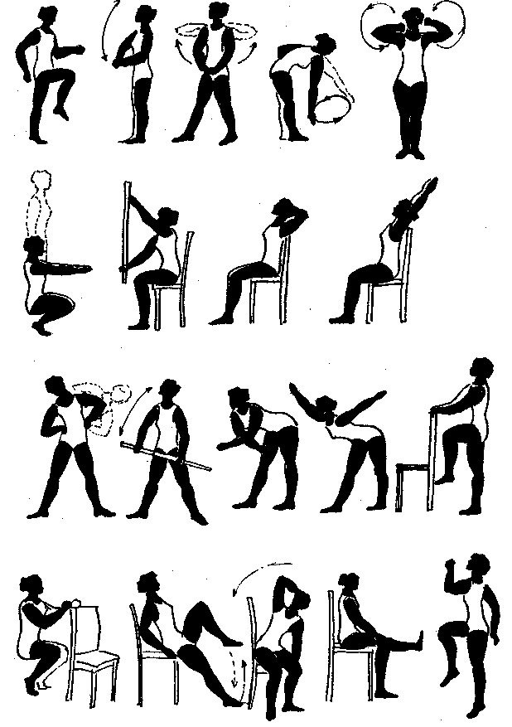

Рис. 76. Примерный комплекс ЛГ при артритах (полиартритах)

Незаращение артериального протока (открытый артериальный проток) приводит к увеличению объема крови, протекающей через легкие в левые отделы сердца, поскольку часть объема крови, выбрасываемой каждой системой сердца, перетекает из аорты в легочную артерию.
Лечение оперативное. В послеоперационном периоде назначается массаж с оксигенотерапией и дыхательная гимнастика. При расширении двигательного режима — прогулки, ЛГ в исходном положении сидя и стоя (включают общеразвивающие упражнения, дыхательные и др.).
Дефект межпредсердной перегородки — часть крови перетекает из левого предсердия в правое, существенно увеличивая объем кровотока по правым отделам сердца и легочному кругу кровообращения. Лечение хирургическое. В послеоперационном периоде — ЛГ.
Коарктация аорты — сужение перешейка аорты обычно ниже места нахождения левой подключичной артерии. Лечение оперативное. В послеоперационном периоде — дыхательная гимнастика, частые повороты в кровати, общий массаж с кислородом.
Стеноз устья легочной артерии изолированный приводит к перегрузке правых отделов сердца. Лечение оперативное. В послеоперационном периоде — ЛГ, дыхательная гимнастика, частые повороты в кровати, массаж с кислородом.
Стеноз устья легочной артерии в сочетании с дефектом межжелудочковой перегородки и декстропозицией аорты (тетрада Фалло). Лечение оперативное. В послеоперационном периоде — ЛГ.
Дефект межжелудочковой перегородки. При этом пороке происходит сброс артериальной крови непосредственно из левого желудочка в правый. Лечение оперативное. В послеоперационном периоде — ЛГ.
Приобретенные пороки сердца — это поражение клапана (клапанов) сердца, створки которого оказываются неспособными к полному раскрытию (стеноз) или к смыканию (недостаточность клапана), или к тому и другому (комбинированный порок).
Этиология стеноза и комбинированного порока — всегда ревматизм; недостаточность клапанов — обычно ревматизм, редко септический эндокардит, сифилис, атеросклероз, травмы сердца и др. Стеноз образуется вследствие рубцового сращения или рубцовой ригидности створок клапана, подклапанных структур; недостаточность — вследствие их разрушения, повреждения или рубцовой деформации. Пораженные клапаны образуют препятствие на пути прохождения крови — анатомические при стенозе, динамические при недостаточности, когда часть крови хотя и проходит через отверстие, но затем, в следующую фазу сердечного цикла, возвращается обратно.
Затруднение работы сердца вследствие неправильного функционирования клапана и дистрофия гипертрофированного миокарда приводят к сердечной недостаточности.
Лечение хирургическое. В послеоперационном периоде — ЛГ, массаж с оксигенотерапией, частые повороты в кровати, ранняя ходьба.
Митральный порок — поражение митрального клапана, сопровождающееся затруднением прохождения крови из малого круга в большой на уровне левого антриовентрикулярного отверстия.
Характерны жалобы на одышку, сердцебиение, задержку жидкости и др.
При консервативном лечении назначают лекарственную терапию, ЛГ, массаж. При оперативном лечении — в послеоперационном периоде массаж и ЛГ.
Аортальный порок. Симптомы и течение определяются формой порока (аортальный стеноз или недостаточность аортального клапана) и тяжестью гемодинамических расстройств. При комбинированном аортальном пороке о преобладании стеноза или недостаточности судят по величине сердца (существенное увеличение при недостаточности, незначительное — при стенозе), а также по характеру пульса, артериального давления и пр.
Лечение хирургическое. В послеоперационном периоде — общий массаж с кислородотерапией, дыхательная ЛГ с частыми поворотами в кровати, ранняя ходьба.
При консервативном лечении пороков сердца широко применяют массаж.
Методика массажа. Массаж выполняют в и.п. лежа на спине с приподнятым изголовьем кушетки. Массируют нижние конечности, живот, руки, грудь. Затем больной поворачивается на правый бок и ему массируют спину. Применяют поглаживание, растирание и разминание. Продолжительность массажа 8— 12 мин. Курс 15−20 процедур, 2−3 курса в год.

Атеросклероз

Хроническое заболевание, поражающее артерии эластического (аорта, ветви ее дуги) и мышечно-эластического (артерии сердца, головного мозга) типа, с формированием одиночных или множественных очагов липидных отложений во внутренней оболочке артерий. Последующее разрастание в ней соединительной ткани (склероз) и кальциноз стенки сосуда приводят к медленно прогрессирующим деформации и сужению его просвета вплоть до полного запустевания (облитерации) артерии. В результате — медленно нарастающая недостаточность кровоснабжения органа, питаемого через пораженную артерию.
Кроме того, возможна медленная закупорка (окклюзия) просвета артерии либо тромбом, либо (значительно реже) содержимым распавшейся атероматозной бляшки, либо и тем и другим одновременно, что ведет к образованию очагов некроза (инфаркт) или гангрены в питаемом артерией органе (части тела). Атеросклероз встречается у лиц старше 20 лет, но чаще у мужчин в возрасте 50—60 лет и у женщин старше 60 лет. Клиническая картина варьирует в зависимости от преимущественной локализации и распространенности процесса, но всегда (за исключением атеросклероза аорты) определяется проявлением и последствиями ишемии ткани или органа, зависящими как от степени сужения просвета магистральных артерий, так и от развития коллатералей.
Консервативное лечение включает массаж, ЛГ, умеренные физические нагрузки (дозированная ходьба, лыжные прогулки, гребля и др.), диету.
Задача массажа: профилактика прогрессирования процесса, стимуляция развития путей окольного притока крови, нормализация метаболизма тканей.
Методика массажа. Массаж воротниковой области, головы, спины, нижних конечностей, живота. Исключаются такие приемы, как рубление, поколачивание и выжимание. Продолжительность массажа 10−15 мин. Курс 10−20 процедур.
Вегетососудистая дистония
(нейроциркуляторная дистония)

Вегетососудистая дистония — это вазомоторное нарушение, сопровождающееся дискоординированными реакциями на различных участках сосудистой системы.
Различают системные и регионарные вегетососудистые дистонии. Системные или нейроциркуляторные дистонии протекают по гипер- и гипотензивному типу. Первый тип вегетососудистой дистонии характеризуется небольшими и преходящими подъемами артериального давления в пределах 140/90—159/94 мм рт. ст. и разнообразными нервно-вегетативными симптомами (эмоциональная лабильность, беспокойный сон, быстрая утомляемость, учащение и лабильность пульса, потливость, чувство страха и т.д.).
Второй тип вегетососудистой дистонии протекает по гипотензивному типу (нейроциркуляторная астения). Артериальная гипотензия характеризуется понижением систолического давления ниже 100 мм рт. ст., диастолического давления — ниже 60 мм рт. ст., отмечаются слабость, головокружение, головная боль, повышенная утомляемость, сонливость, вялость, склонность к ортостатическим реакциям, обморокам и т.д.
Регионарные вегетососудистые дистонии формируются под влиянием многообразных нервно-гуморальных механизмов. К числу регионарных вегетососудистых дистонии относят местные спазмы или расширения мышечных артерий, асимметрию АД, кожной температуры и потоотделения, акроцианоз и другие ограниченные изменения окраски кожи, мигрень, синдром Рейно.
Массаж, ЛГ (общеразвивающие, дыхательные упражнения), терренкур являются эффективными методами лечения вегетососудистой дистонии.
Задача массажа: нормализация нервных процессов в ЦНС, окислительно-обменных процессов, сна, артериального давления, снятие головной боли и др.
Методика массажа. При гипертензионном типе проводится массаж воротниковой области, живота, нижних конечностей, а также воздействие на биологически активные точки (см. раздел «Точечный массаж»). Исключаются приемы: рубление, поколачивание. Продолжительность массажа 10—15 мин. Курс 10—15 процедур. При гипотензионном типе — общий массаж, включая такие приемы, как поглаживание, разминание, вибрация, потряхивание, а также элементы точечного массажа. Продолжительность массажа 15—20 мин. Курс 10—20 процедур.

ГЛАВА IV. ЛЕЧЕБНАЯ ФИЗКУЛЬТУРА ПРИ ЗАБОЛЕВАНИЯХ ОРГАНОВ ДЫХАНИЯ

Дыхательная система состоит из тканей и органов, обеспечивающих легочную вентиляцию и легочное дыхание. Дыхание — это единый процесс, состоящий из трех неразрывных звеньев: внешнего дыхания, то есть газообмена между внешней средой и кровью легочных капилляров, происходящего в легких; переноса газов, осуществляемого системами кровообращения и крови; внутреннего (тканевого) дыхания, то есть газообмена между кровью и клеткой, в процессе которого клетки потребляют кислород и выделяют углекислоту. Основу тканевого дыхания составляют сложные окислительно-восстановительные реакции, сопровождающиеся освобождением энергии, которая необходима для жизнедеятельности организма.
Работоспособность человека определяется в основном тем, какое количество кислорода усвоено из воздуха, перешло в кровь легочных капилляров и доставлено в ткани и клетки, что и выполняют три указанные выше системы. Все они тесно связаны между собой и обладают взаимной компенсацией. Так, при сердечной недостаточности наступает одышка, при недостатке кислорода в атмосферном воздухе (например, в среднегорье) увеличивается количество эритроцитов — переносчиков кислорода, при заболеваниях легких наступает тахикардия.
Система внешнего дыхания состоит из верхних дыхательных путей, бронхов, легких, грудной клетки и дыхательных (межреберных, диафрагмы и др.) мышц (рис. 77).
Уровень функции внешнего дыхания определяется потребностью тканей в кислороде в данный момент. У здоровых людей из каждого литра провентилированного воздуха поглощается примерно 40 мл кислорода (так называемый коэффициент использования кислорода). В атмосферном воздухе содержится 20,93% кислорода, 0,02—0,03% углекислого газа.
При заболеваниях легких нарушается функция внешнего дыхания:
расстраивается механика дыхания, что связано с потерей эластичности легочной ткани, изменяется ритмичность фаз дыхания, уменьшается подвижность грудной клетки;
снижается диффузная способность легких, что приводит к нарушению нормального газообмена между кровью и альвеолярным воздухом;
затрудняется бронхиальная проходимость в результате бронхоспазма, утолщения стенок бронхов, повышенной секреции и механической закупорки бронхов при большом количестве мокроты.
Известно, что нарушение дыхательной функции при заболеваниях органов дыхания чаще всего связано с изменениями механизма дыхательного акта (нарушение правильного сочетания фаз вдоха и выдоха, появление поверхностного и учащенного дыхания, дискоординации дыхательных движений). Эти изменения нередко приводят к нарушению легочной вентиляции — процесса, обеспечивающего газообмен между наружным и альвеолярным воздухом и поддерживающего в последнем определенное парциальное давление О₂ и СО₂. Постоянное и определенное парциальное давление О₂ и СО₂ в альвеолярном воздухе необходимо для диффузии кислорода из альвеолярного воздуха в кровь легочных капилляров. Эти процессы осуществляют основную задачу внешнего дыхания — поддержание нормального напряжения кислорода и углекислоты в артериальной крови. При патологии в легких одно из звеньев, обеспечивающих функцию внешнего дыхания, начинает функционировать вне нормы, в результате чего возникает дыхательная недостаточность.

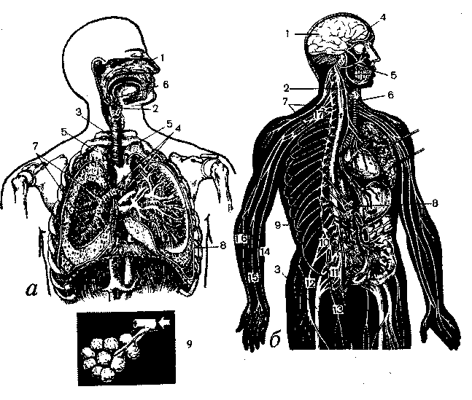

Рис. 77. а — органы грудной полости: 1 — полость носа; 2 — гортань; 3
— трахеи; 4 — бронхи; 5 — верхушка легкого; 6 — ротовая полость глотки; 7 — ветви нижне-долевого бронха; 8 — диафрагма; 9 — альвеолы; б — периферическая и центральная нервная система: 1 — головной мозг; 2 — спинной мозг; 3 — седалищный нерв; 4 — зрительный нерв; 5 — лицевой нерв; 6 — блуждающий нерв; 7 — узлы симпатического ствола; 8 — солнечное сплетение; 9 — межреберные нервы; 10 — поясничное сплетение; 11 — крестцовое сплетение; 12 — бедренный нерв; 13 — запирательный нерв; 14 — локтевой нерв; 15 — срединный нерв; 16 — лучевой нерв; 17 — плечевое сплетение

Нарушение газообмена при заболеваниях легких может быть результатом уменьшения их дыхательной поверхности за счет сдавления части легкого плевральным экссудатом вследствие воспалительных процессов, наличия инфильтрата, нарушения бронхиальной проходимости, застойных явлений в малом круге кровообращения. Нарушению легочной вентиляции способствуют также плохое отхождение мокроты, уменьшение экскурсии диафрагмы и грудной клетки, снижение сократительной способности дыхательной мускулатуры, общая малая физическая активность больного (гиподинамия) и другие факторы.
При применении физических упражнений некоторой компенсации дыхательной недостаточности можно достичь за счет улучшения локальной вентиляции легких (функционирование легочных капилляров), вследствие чего создаются условия для усиления газообмена.
В состоянии покоя человек использует лишь 20—25% дыхательной поверхности легких, остальные 75—80% включаются только в случае интенсивных физических нагрузок.
Функциональное единство всех звеньев системы дыхания, обеспечивающих доставку тканям кислорода, достигается за счет тонкой нейрогуморальной и рефлекторной регуляции.
Установлена роль дыхательной мускулатуры в активизации дыхания во время физической работы.
Главной задачей ЛФК (или физических упражнений) при легочной патологии является восстановление нарушенной функции легких.
Известно, что частота и тип дыхания меняются в зависимости от положения больного. Так, в горизонтальном положении (лежа на спине) объем грудной клетки соответствует фазе вдоха, диафрагма приподнята, функция брюшных мышц ограничена, выдох затруднен. В положении лежа на животе преобладает движение ребер нижней половины грудной клетки (больше сзади). В исходном положении лежа на боку блокируются движения грудной клетки на опорной стороне, противоположная сторона двигается свободно. Вертикальное положение (стоя) — лучшая позиция для выполнения дыхательных упражнений, так как грудная клетка и позвоночник могут свободно двигаться во всех направлениях. В положении сидя преобладает нижнебоковое и нижнезаднее дыхание, а брюшное дыхание затруднено; сидя с прогнутой спиной — верхнегрудное и брюшное дыхание несколько облегчаются.
При легочной патологии (пневмонии, бронхиты, плевриты и др.) ухудшается кровоснабжение легких и бронхов, малая экскурсия (подвижность) грудной клетки, поверхностное дыхание, снижение силы дыхательной мускулатуры способствуют венозному и лимфатическому застою и нарушает отхождение мокроты. Кроме того, застойные явления приводят к возникновению гипостатической пневмонии.
Применение физических упражнений при легочной патологии направлено на нормализацию крово- и лимфообращения и тем самым на ликвидацию застойных явлений в легких.
Систематическое и раннее применение лечебной гимнастики (ЛГ) способствует нормализации частоты и глубины дыхания, улучшению выделения мокроты, дренажной функции, ликвидации застойных явлений и др. Массаж воротниковой области, грудной клетки, активизация дыхания способствуют отхождению мокроты.
Эффективность применения ЛГ у больных с легочной патологией зависит от интенсивности (дозировки) выполняемых упражнений, соотношения дыхательных и общеразвивающих упражнений, исходного положения больного, а также возраста, пола, течения заболевания и функционального состояния больного.
При легочной патологии нецелесообразны ни гипервентиляция (увеличение легочной вентиляции), ни гиповентиляция (уменьшение легочной вентиляции, задержка дыхания).
При выполнении ЛГ глубина дыхания должна быть адекватной состоянию здоровья больного, течению заболевания, возрасту и функциональному состоянию организма.
Активизация дыхания со сменой исходного положения улучшает дренажную функцию бронхов и увеличивает глубину дыхания. ЛФК способствует восстановлению подвижности ребер (при операциях на легких и сердце), улучшению вентиляции легких за счет усиления микроциркуляции в легочных капиллярах, облегчает работу сердца, укрепляет дыхательную мускулатуру и т.д.

Острый бронхит

Острый бронхит — диффузное острое воспаление трахеоброн-хиального дерева. Относится к частым заболеваниям (по обобщенным данным Б.Е. Вотчала, составляет 1,5% в структуре заболеваемости и 34,5% — по отношению к болезням системы дыхания). Заболевание вызывается вирусами и бактериями, химическими и другими факторами.
Острый бронхит возникает также в результате охлаждения и вдыхания холодного воздуха, особенно при нарушении носового дыхания. Развитию заболевания способствуют переутомление, нервное и физическое перенапряжение.
В комплексном лечении массаж и ЛГ назначаются в период улучшения состояния больного. Применяют общеразвивающие и дыхательные упражнения (с акцентом на выдохе), упражнения для откашливания мокроты.
При наличии мокроты вначале проводится массаж воротниковой области, шеи, межреберных мышц и активизация дыхания, а затем выполняется комплекс ЛГ. Включаются также вибрационный массаж (или перкуссионный) грудной клетки продолжительностью 3—5 мин.
Задача массажа — нормализовать кровообращение в бронхах, оказать противовоспалительное, спазмолитическое и рассасывающее действие, улучшить отхаркивание мокроты (при ее наличии).
Методика массажа. В исходном положении больного лежа на животе (изножие кушетки приподнято) массируют спину, применяя поглаживание, растирание, разминание, затем делают растирание межреберных мышц. Массаж грудной клетки выполняют в положении больного лежа на спине. Вначале делают плоскостное и обхватывающее поглаживание грудной клетки (ноги согнуты в коленных и тазобедренных суставах), затем растирание межреберий, разминание грудных мышц, вибрацию грудной клетки.
При растирании межреберий руки массажиста располагаются параллельно ребрам и скользят от грудины к позвоночному столбу. При массаже различных отделов грудной клетки руки массажиста вначале находятся на ее нижнебоковом отделе (ближе к диафрагме) и во время вдоха больного скользят к позвоночному столбу, а во время выдоха — к грудине (к концу выдоха сжимают грудную клетку). Затем массажист переносит обе руки к подмышечным впадинам и делает те же движения. Такие приемы следует проводить в течение 2—3 мин. Движение диафрагмы и сдавливание нижних ребер на выдохе улучшают вентиляцию нижних долей легких.
При воздействии массажем на межреберные мышцы и паравертебральные сегменты позвоночника возникает ответная реакция органов дыхания (легких, диафрагмы и др.).
При сдавливании грудной клетки происходит раздражение рецепторов альвеол, корня легкого и плевры, что создает условия для повышения возбудимости дыхательного центра (инспираторных нейронов) и активного вдоха.
На ночь рекомендуется на грудную клетку сделать компресс с разогревающими мазями (финалгон, дольпик или слонц). Продолжительность массажа 15—20 мин.

Пневмонии

Пневмонии — острые или хронические заболевания, характеризующиеся воспалением паренхимы и (или) интерстициальной ткани легких. Большинство острых пневмоний являются паренхиматозными или преимущественно паренхиматозными и делятся на крупозные (долевые) и очаговые (дольковые). Хронические пневмонии, напротив, в большей мере связаны с поражением интерстициальной ткани легких и лишь в период обострения распространяются на паренхиму легкого.
Возникают пневмонии вследствие воздействия на легочную ткань различных бактерий, некоторых вирусов, грибов и др.; кроме того, физические и химические факторы, как этиологические факторы, обычно сочетаются с инфекционными.
Характерными признаками пневмонии являются: повышение температуры, озноб; боли при дыхании на стороне пораженного легкого (особенно если присоединяется плеврит), которые усиливаются при кашле, вначале сухом, позже с вязкой мокротой; повышение СОЭ; при рентгенологическом исследовании определяется гомогенное затемнение всей пораженной доли или ее части.
Очаговые пневмонии, или бронхопневмонии, возникают как осложнение острых или хронических пневмоний, воспаления верхних дыхательных путей и бронхов у больных с застойными легкими, тяжелыми, истощающими организм болезнями, в послеоперационном периоде (особенно у пожилых людей).
Хроническая пневмония, будучи ограниченным (сегмент, доля) или распространенным воспалением бронхолегочной системы, клинически характеризуется кашлем с мокротой в течение многих месяцев (иногда многих лет), одышкой, вначале при физической нагрузке, а в дальнейшем и в покое, нередко экспираторного характера (астмоидный синдром), периодическим усилением этих симптомов, что сопровождается повышением температуры тела, болями в грудной клетке и др.
Лечение острых хронических пневмоний и их обострений должно быть стационарным. Показаны постельный режим, антибиотики, сульфапрепараты, отхаркивающая микстура, витамины, особенно А и С, диета, физиотерапия. С исчезновением явлений интоксикации, снижением температуры показан активный двигательный режим, назначают также ЛФК и массаж грудной клетки и ног.
Выписанные из стационара больные могут быть направлены в местные санатории, где им обычно назначают прогулки на свежем воздухе, занятия ЛФК, игры в зале (в зимнее время), прием кислородного коктейля, витаминов. Если пациент находится на амбулаторном режиме, то показаны ЛФК (рис. 78), прогулки, ходьба на лыжах.
В летнее время (или осенью) больные направляются на санаторно-курортное лечение в Крым, на горные климатические курорты, где включают ходьбу и бег, игры на берегу моря, диетотерапию, прием кислородного коктейля, сауну (баню), плавание в бассейне (если температура воды выше 24°С, а воздуха 25— 28°С — то в море) с последующим растиранием груди.

Хронические неспецифические заболевания легких
(ХНЗЛ)

К этой группе заболеваний относятся хроническая пневмония и хронический бронхит.
Под хронической пневмонией следует понимать повторные инфекционные процессы одной и той же локализации в паренхиме легких. Хроническая пневмония, будучи ограниченным (сегмент, доля) или распространенным воспалением бронхолегочной системы, клинически характеризуется кашлем с мокротой в течение многих месяцев (иногда многих лет), одышкой, периодическим усилением этих симптомов, сопровождающимся повышением температуры тела, болями в грудной клетке, не всегда укорочением легочного звука, но обычно усилением везикулярного дыхания, наличием сухих и разнокалиберных влажных хрипов, очагов крепитации. Изменения при физикальном исследовании усугубляются с развитием эмфиземы, бронэктазов, иногда хронического абсцесса.
В комплексное лечение входят массаж, ЛГ, физиотерапия, лекарственная терапия и др. ЛГ назначается после нормализации температуры, СОЭ. Включают общеразвивающие и дыхательные упражнения, упражнения в откашливании мокроты в положении лежа, стоя и сидя. При наличии мокроты применяют ингаляции (содовые, эвкалипта и др.) и массаж воротниковой области, шеи и межреберных мышц с последующей активизацией дыхания (на выдохе больного производят сдавление грудной клетки), затем выполняется комплекс лечебной гимнастики (см. рис. 78), после проведенного комплекса ЛГ выполняется перкуссионный (или вибрационный) массаж. Массаж и ЛГ способствуют лучшему отхождению мокроты, укреплению дыхательной мускулатуры.

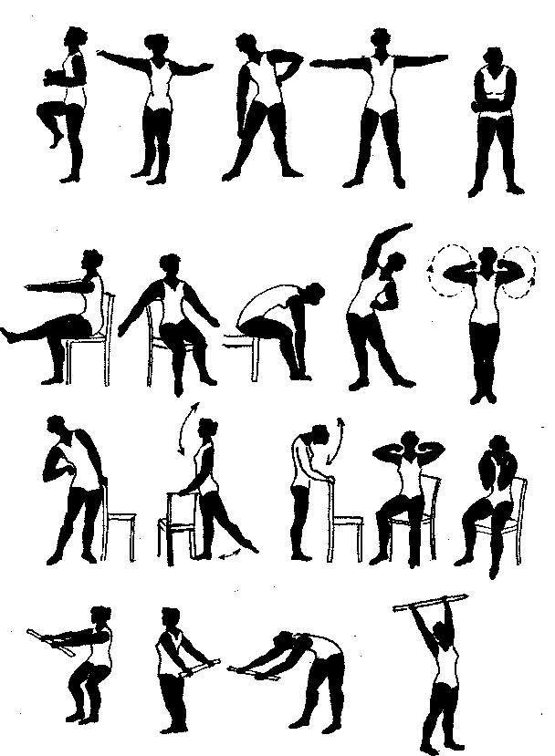

Рис. 78. Примерный комплекс ЛГ при бронхите и пневмонии

При амбулаторном лечении — ЛГ, ходьба в сочетании с бегом, лыжные прогулки, гребля, езда на велосипеде, игры и др.
Санаторно-курортное лечение в Крыму: плавание, игры на берегу моря, ходьба и бег вдоль берега моря, сон на открытой веранде, диета и др.
Хронический бронхит — диффузное, длительно протекающее необратимое поражение бронхиального дерева, в большинстве случаев характеризующееся гиперсекрецией и нарушением дренажной функции воздухоносных путей; нередко приводит к прогрессирующему нарушению бронхиальной проходимости и развитию «легочного сердца».
Хронический бронхит за последние десятилетия имеет отчетливую тенденцию к распространению, в настоящее время им страдают от 2% до 10% населения промышленно развитых стран (Н.В. Путов и соавт., 1988). Больные хроническим бронхитом составляют 2/3 лиц, страдающих хронической неспецифической патологией легких.
В зависимости от функциональных особенностей различают необструктивный и обструктивный хронический бронхит. Бронхит, при котором отмечаются выраженные обратимые колебания бронхиального сопротивления, сближающие его с бронхиальной астмой, называют астматическим.
Астматический бронхит характеризуется появлением одышки, связанной в основном с бронхоспазмом, что, однако, не похоже на типичный приступ астмы; толерантность к физической нагрузке не снижена, обструктивные нарушения преходящи.
При необструктивном бронхите одышки нет, функция внешнего дыхания в пределах нормы. Обструктивный бронхит характеризуется одышкой при физической нагрузке, стойкими обструктивными нарушениями вентиляции, толерантность к физической нагрузке снижена.
В комплексном лечении применяют массаж, ЛГ, физиотерапию, баночный массаж. При наличии мокроты — перкуссионный массаж или вибрационный. На ночь проводится массаж с гиперемирующими мазями и активизацией дыхания. Для улучшения вентиляции в различных участках легких очень важно выбрать оптимальное положение. Дыхание при выполнении ЛГ должно быть спокойным, ритмичным. Если имеется мокрота в бронхах, то после проведенного массажа дыхательные упражнения выполняются с удлинением фазы выдоха. Дыхательные упражнения, выполняемые в «дренажном» положении, — наклон туловища в сторону, произнесение звуков и др., — способствуют выведению мокроты и облегчению дыхания больного.
Противопоказания к массажу у больных ХНЗЛ: гипертоническая болезнь IIБ—III ст., выраженный атеросклероз сосудов головного мозга и сердца; пожилой возраст (старше 65 лет); хронический абсцесс, бронхоэктазии; онкологические заболевания легких; туберкулез легких с кровохарканьем.
Задачи массажа при ХНЗЛ: улучшение крово- и лимфообращения в легких, способствование разжижению и отхождению мокроты, ликвидация спазма бронхиальной мускулатуры, отека слизистой, усиление локальной вентиляции легких, нормализация сна, уменьшение кашля.
Методика массажа. Нами разработана (В.И. Дубровский, 1969, 1985) патогенетически обоснованная методика массажа, которая предусматривает массаж грудной клетки, дыхательной мускулатуры с активизацией дыхания (сдавливание грудной клетки на выдохе больного), а также перкуссионный массаж в проекциях бронхов. Вначале массируют воротниковую область, мышцы надплечья, спину (особенно паравертебральные области), затем больной ложится на спину и производится массаж мышц шеи (грудино-ключично-сосцевидных мышц), грудной клетки, межреберных мышц, после чего грудная клетка сдавливается в течение 1−2 мин на выдохе. Мышцы живота массируют в положении пациента лежа на спине с ногами, согнутыми в тазобедренных и коленных суставах. После массажа живота больному необходимо «подышать животом». Продолжительность массажа 10−15 мин. Курс 5−15 процедур, с проведением 2−3 курсов профилактического массажа в году с оксигенотерапией.
В период обострения хронического бронхита проводят жаропонижающий массаж с гиперемирующими мазями, а в период ремиссии — профилактический массаж с оксигенотерапией, ингаляцией интерферона, пихтового или эвкалиптового масла, кислородным коктейлем с включением отваров из трав.
При хроническом обструктивном бронхите кроме массажа грудной клетки и ее активации (активизирующий массаж) показан массаж нижних конечностей. После массажа больному дают подышать увлажненным кислородом в течение 5—10 мин или же предлагают кислородный коктейль. В период ремиссии применение массажа с оксигенотерапией направлено на профилактику возникновения обострений. Наши наблюдения показывают, что профилактические мероприятия позволяют значительно уменьшить число обострений ХНЗЛ.
При наличии у больного большого количества мокроты после ручного массажа рекомендуется вибрационный массаж грудной клетки, при этом изголовье кушетки должно быть опущено (при исходном положении на животе, на боку). Продолжительность вибрационного массажа 3—5 мин или перкуссионный массаж в течение 2—3 мин.
При хронической пневмонии проводится жаропонижающий массаж с гиперемирующими мазями, подогретым маслом и пр. Массаж проводится перед сном. Тщательно массируют спину, грудь, дыхательную мускулатуру с подогретым маслом (эвкалиптовым, пихтовым и др.) с добавлением гиперемирующих мазей. После проведенного массажа грудную клетку больного необходимо укутать в махровое полотенце и прикрыть одеялом. Продолжительность массажа 5—10 мин. При массаже детей и людей пожилого возраста гиперемирующие мази применять нельзя, так как они вызывают резкую гиперемию, особенно при передозировке.
Наблюдения показали, что массаж действует жаропонижающе, при этом исчезает и кашель; одновременно нормализуется локальная вентиляция легких (по данным пульмофонографии), усиливается микроциркуляция (по данным клиренса Хе¹³³), устраняется бронхоспазм (по данным пневмотахометри, пневмотонометрии и показателям гистамина в крови), увеличивается насыщение артериальной крови кислородом, улучшается самочувствие больного.

Бронхиальная астма

Бронхиальная астма характеризуется приступами удушья различной длительности и частоты. Приступы удушья возникают в связи с повышением возбудимости парасимпатической нервной системы, что вызывает спазм бронхиальной мускулатуры и гиперсекрецию бронхиальных слизистых желез. Во время приступа часто бывает сухой кашель, тахикардия.
В комплексной реабилитации больных бронхиальной астмой применяются массаж, баночный массаж, ЛГ, физио- и гидротерапия, сауна (баня), диета. Главной задачей ЛГ является снятие спазма бронхов и бронхиол, нормализация акта дыхания, ликвидация гипоксемии и гипоксии тканей. ЛГ проводится в межприступном периоде. В комплекс ЛГ включают общеразвивающие, дыхательные упражнения и упражнение на расслабление в и.п. сидя, стоя и лежа (с приподнятым изголовьем кушетки). Дыхательные упражнения выполняются с акцентом на выдохе (удлиненный выдох), а также дыхательные упражнения — произнесение гласных и согласных звуков; детям рекомендуют надувать игрушки.
На рис. 79 приведен примерный комплекс ЛГ. Занятия сопровождаются музыкой, которая способствует снижению тонуса дыхательной мускулатуры.

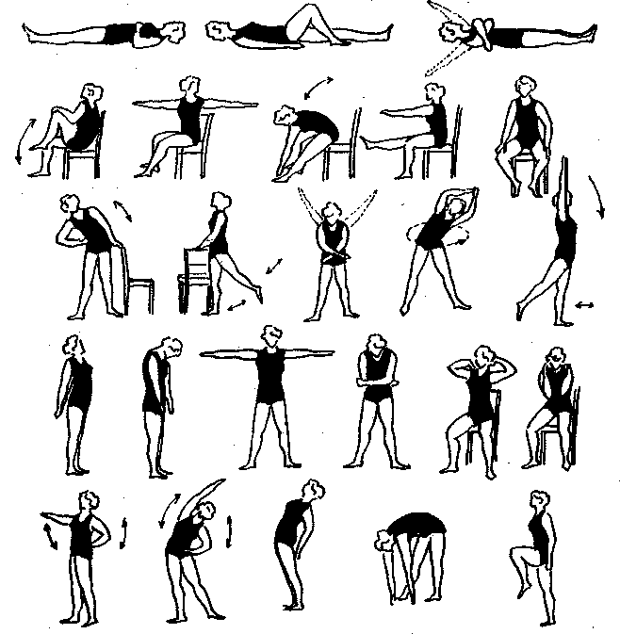

Рис. 79. Примерный комплекс ЛГ при бронхиальной астме
Исключаются упражнения с натуживанием и задержкой дыхания, которые ведут к гипоксемии и гипоксии тканей и вызывают спазмы бронхов. Не рекомендуется закаливание холодной водой (обливание, моржевание и др.), плавание в городском бассейне (где низкая температура и высокий процент хлорки в воде).
Показано курсовое применение сауны (1−2 раза в неделю). Курс 30−45 дней.
Рекомендуется также санаторно-курортное лечение (Крым, степной климат), прогулки вдоль берега моря, игры на берегу моря, плавание, утренняя гимнастика, прием кислородного коктейля, диета, витаминизация, сон на открытой веранде.
Массаж проводится в межприступном периоде.
Методика массажа. Массируют воротниковую область, спину, затем грудную клетку, дыхательную мускулатуру (грудино-ключично-сосцевидные мышцы, межреберные, живота). Проводится сильный массаж мышц спины (особенно паравертебральных областей) на кушетке с приподнятым изножием; Продолжительность массажа 10—15 мин. Курс 15—20 процедур в сочетании с оксигенотерапией, ЛФК, прогулками, ездой на велосипеде. Массаж проводится до выполнения физических нагрузок.

Эмфизема легких

У большинства больных эмфизема является следствием хронических заболеваний органов дыхания, приводящих к развитию хронического бронхита и диффузного пневмосклероза. В ее развитии основное значение имеет фактор нарушения бронхиальной проходимости из-за катарального воспаления бронхов и бронхоспазмов, а также нарушение кровообращения и иннервации легких. Присоединяются и нейрорефлекторные расстройства, вызывающие еще большие изменения кровообращения и трофики, а также поддерживающие бронхоспазмы. Вследствие этих процессов эластичность альвеолярных стенок уменьшается, эластические волокна их постепенно гибнут, межальвеолярные стенки разрываются и атрофируются, альвеолы подвергаются растяжению.
В связи с этим гибнет часть капилляров малого круга кровообращения, окутывающих альвеолы.
Эмфизема легких ведет к нарушению газообмена между легкими и кровью с развитием гипоксемии. При этом главную роль играют нарушения рефлекторного функционального механизма, который изменяет кровообращение на данном участке легкого в зависимости от его вентиляции: при гиповентиляции ток крови через этот участок уменьшается, при хорошей вентиляции — увеличивается. При эмфиземе легких могут быть сравнительно хорошо вентилируемые участки с редуцированным кровообращением и, наоборот, очень плохо вентилируемые участки со значительным кровообращением, а это ведет к тому, что кровь недостаточно насыщается кислородом.
Основными жалобами больных являются кашель (из-за наличия хронического бронхита) и одышка.
В комплексное лечение эмфиземы легких включают массаж (классический, баночный, вибрационный), ЛГ, физиотерапию (ингаляции), умеренные физические нагрузки (лыжные прогулки, езду на велосипеде, катание на коньках и др.), сауну. ЛГ выполняется в среднем, медленном темпе. Общеразвивающие упражнения сочетаются с дыхательными и упражнениями на расслабление, ходьбой. Дыхательные упражнения выполняются ритмично, с акцентом на выдохе. ЛГ выполняется сидя, стоя, некоторые упражнения можно делать лежа (с приподнятым изголовьем кушетки). Если подвижность (экскурсия) грудной клетки значительно ограничена, то ряд дыхательных упражнений выполняется с помощью методиста ЛФК, который на выдохе сдавливает грудную клетку пациента. Этим упражнениями больной может заниматься лежа и сидя.
Задача массажа: предотвратить дальнейшее развитие процесса, нормализовать функцию дыхания, уменьшить (ликвидировать) гипоксию тканей, кашель, улучшить локальную вентиляцию легких, метаболизм и сон больного.
Методика массажа. И.п. — лежа на спине и лежа на животе (с приподнятым изножием кушетки). Проводится массаж мышц надплечья, спины (до нижних углов лопаток), применяют приемы сегментарного воздействия на паравертебраль-ные области; затем массируют дыхательную мускулатуру, мышцы живота и нижних конечностей. Используют приемы активизации дыхания, перкуссионный массаж. Продолжительность массажа 8—10 мин. Курс 15—20 процедур. После массажа показана оксигенотерапия (вдыхание увлажненного кислорода или прием кислородного коктейля). В год проводят 2—3 профилактических курса массажа.
На рис. 80 представлен примерный комплекс лечебной гимнастики при эмфиземе легких.
Рекомендуется санаторно-курортное лечение (Крым, сухой степной климат), прогулки, ходьба и бег, игры на берегу моря, плавание, прием кислородного коктейля, витаминов, сон на открытой веранде.

Пневмосклероз

Пневмосклероз — развитие в легких соединительной ткани как исход неспецифического (пневмонии, бронхит) или специфического (туберкулез, сифилис) воспалительного процесса в бронхах, а также пневмокониозов, длительного застоя в малом круге кровообращения (митральный стеноз,.другие болезни сердца) и др. Лечение и профилактика определяются вызвавшими пневмосклероз заболеваниями. Эффективным является комплексное лечение с включением ЛФК, прогулок на лыжах, плавания, езды на велосипеде, диетотерапии, массажа грудной клетки с гипере-мирующими мазями (маслами), кислородного коктейля, общего ультрафиолетового облучения в сочетании с приемом витамина С, а также сауна (баня).

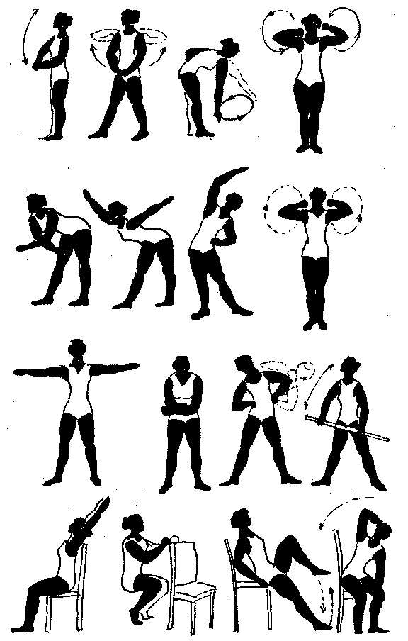

Рис. 80. Примерный комплекс ЛГ при эмфиземе легких

Санаторно-курортное лечение — в Крыму, в горной местности: диетотерапия, плавание, игры, ходьба и бег вдоль берега моря, сон на открытом воздухе, прием кислородного коктейля, массаж, длительные прогулки по пересеченной местности.
Массаж при пневмосклерозе. Массируют воротниковую область, грудную клетку (особенно межреберные мышцы), мышцы живота и нижних конечностей. Используют приемы: поглаживание, растирание, разминание и вибрацию с активизацией дыхания (сдавливание грудной клетки на выдохе больного). Продолжительность массажа 8−10 мин. Курс 10−15 процедур. После процедуры массажа показана оксигенотерапия (вдыхание увлажненного кислорода или прием кислородного коктейля).

Плеврит

Плеврит — воспалительное поражение плевры с образованием фиброзного налета на ее поверхности (сухой плеврит) или накопление жидкости (выпота) в плевральной полости (экссудативный плеврит). В большинстве случаев плеврит является симптомом или осложнением различных заболеваний и может встречаться при крупозной пневмонии, туберкулезе легких, ревматизме, системной красной волчанке, ревматоидном артрите, постинфарктном синдроме, опухолевом поражении плевры, тромбоэмболии легочной артерии и др.
При сухом плеврите больные жалуются на боль в грудной клетке, усиливающуюся при дыхании, сухой кашель и пр. Плеврит может осложняться развитием дыхательной и сердечной недостаточности.
Комплексная реабилитация предусматривает прежде всего лечение основного заболевания — фармпрепараты, ингаляции, УВЧ, электрофорез, ультразвук, массаж грудной клетки, ЛФК при стационарном лечении. ЛГ необходима для предупреждения образования плевральных спаек. При развитии дыхательной и сердечной недостаточности необходимы плевральные пункции и лекарственные средства, оксигенотерапия и дыхательная гимнастика.
ЛГ проводится после снижения температуры тела. В комплекс ЛГ входят общеразвивающие, дыхательные упражнения, выполняемые в различных исходных положениях с наклонами туловища. Специальные упражнения способствуют предупреждению образования спаек и увеличивают подвижность грудной клетки. Темп и ритм выполнения упражнений зависят от состояния больного, его возраста и болей на пораженной стороне.
При постельном режиме ЛГ выполняется лежа и сидя с использованием дыхательных упражнений, упражнений для дистальных отделов конечностей, «ходьбы лежа», «дыхания животом» и др. Продолжительность занятий 5−8 мин, в течение дня 3−5 занятий.
Во время палатного режима ЛГ выполняется сидя и стоя. Включают общеразвивающие, дыхательные упражнения, различные наклоны и повороты туловища с глубоким вдохом и акцентом на выдохе. Продолжительность занятия 8—12 мин, 2— 3 раза в день.
При свободном режиме занятия ЛГ проводятся в зале лечебной физкультуры групповым методом в сопровождении музыки. Комплекс ЛГ включает общеразвивающие, дыхательные упражнения, упражнения с гимнастической палкой, мячами, у гимнастической стенки. При выполнении упражнений делается акцент на глубокий вдох, а при поворотах (наклонах) туловища— на долгий выдох. Продолжительность занятий 15—25 мин.
Амбулаторно (в домашних условиях) рекомендуются ЛФК, дозированная ходьба, лыжные прогулки, массаж грудной клетки, езда на велосипеде.
Во время санаторно-курортного лечения — плавание, ходьба и бег вдоль берега моря, игры, лечебная гимнастика, прием витаминов, сбалансированное питание.
Массаж при плеврите. Проводится массаж мышц надплечья, грудной клетки (особенно межреберных мышц) и живота. Применяют приемы: поглаживание, растирание, разминание и вибрацию грудной клетки. Включают также приемы активизации дыхания (сдавливание грудной клетки на выдохе больного). Продолжительность массажа 8—10 мин. Курс — 10—15 процедур. После проведенного массажа показана оксигенотерапия. На ночь рекомендуется жаропонижающий массаж с гиперемирующими мазями.

Бронхоэктатическая болезнь

Бронхоэктатическая болезнь — хроническое нагноительное заболевание бронхиального дерева, в основе которого лежит расширение бронхов (бронхоэктазы), возникающие преимущественно в нижних сегментах. В развитии бронхоэктазов важная роль принадлежит локальной обструкции мелких бронхов при острых и хронических бронхолегочных заболеваниях, врожденной неполноценности бронхиальной стенки из-за недоразвития хрящевой ткани, а также наследственным дефектам структуры и функции ресничек мерцательного эпителия, повышенной вязкости бронхиального секрета.
Характерным является кашель с выделением большого количества гнойной или слизисто-гнойной мокроты, отходящей обычно по утрам (у некоторых больных она лучше отходит в положении на боку), появление одышки при физической нагрузке. Периодические обострения заболевания связаны, как правило, с переохлаждением, респираторными инфекциями. Бронхоэктатическая болезнь осложняется диффузным бронхитом, дыхательной недостаточностью, легочной гипертензией и декомпенсированным «легочным сердцем», амилоидозом почек и др.
Консервативное лечение предусматривает назначение антибиотиков, муколитических препаратов, физиотерапии (ингаляции антибиотиков или фитонцидов — сок чеснока, лука, настой эвкалипта, пихты) после откашливания мокроты и ингаляции бронхолитиков; санацию бронхиального дерева. В период санации бронхиального дерева обязательно регулярное выполнение постурального дренажа (дренаж положением), ЛФК, массажа грудной клетки с гиперемирующими мазями. Важно, чтобы питание было богато белками и витаминами. В период санаторно-курортного лечения — диетотерапия, прием витаминов, ходьба и равномерный бег вдоль берега моря, игры на берегу моря, ЛФК; в горной местности — дозированная ходьба, прием кислородного коктейля, сауна (баня), ингаляции и т.д.
ЛГ состоит из общеразвивающих и дыхательных упражнений. Для усиления отхождения мокроты рекомендуется массаж воротниковой области, шеи и межреберных мышц с последующим выполнением специальных упражнений в «дренажных» исходных положениях, то есть положение грудной клетки должно быть таким, чтобы отток мокроты был более интенсивным (рис. 81). Используют и.п. лежа на животе, на боку с приподнятым изножием кровати (кушетки) на 30—50 см, коленно-локтевом положении и др. Выбор и.п. зависит от локализации нагно-ительного процесса. На рис. 82 представлен примерный комплекс ЛГ при бронхоэктатической болезни.

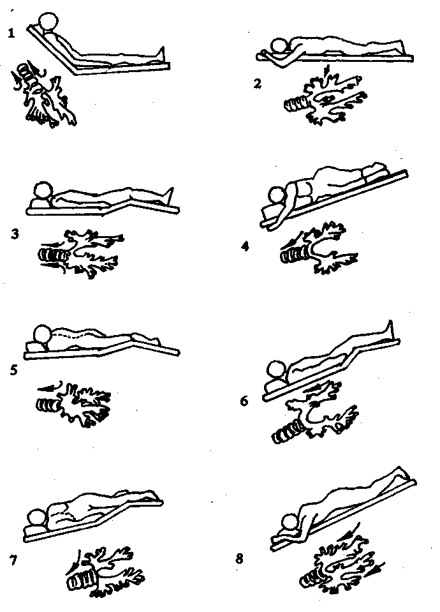

Рис. 81. Дренирующие положения тела при патологии легочных зон: 1 —
апикальных сегментов верхних долей; 2 — верхних сегментов нижних долей; 3 — передних сегментов верхних долей; 4 — боковых базальных сегментов нижних долей; 5 — задних сегментов верхних долей; 6 — переднебазальных сегментов нижних долей; 7 — язычковых сегментов; 8 — заднебазальных сегментов нижних долей

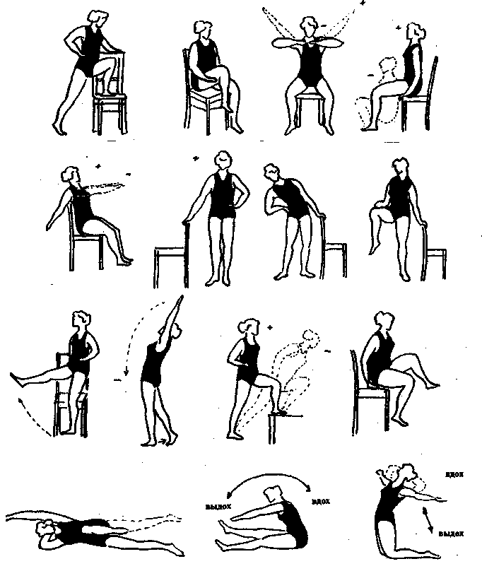

Рис. 82. Примерный комплекс ЛГ при бронхоэктатической болезни

Массаж при бронхоэктатической болезни. Проводится на грудной клетке (особенно дыхательной мускулатуре), животе и ногах (начиная с проксимальных отделов). Используют приемы: поглаживание, растирание, разминание и вибрацию. Массаж проводится в положении лежа на животе (при массаже воротниковой области и спины) с опущенной головой и несколько приподнятым изножием кушетки, а при массаже грудной клетки следует приподнять изголовье. Для лучшей дренажной функции бронхов рекомендуется вибрационный и перкуссионный (в проекциях бронхов) массаж. Продолжительность процедуры 8—12 мин. Курс 15—20 процедур. После массажа полезна оксигенотерапия (вдыхание увлажненного кислорода или прием кислородного коктейля). В год проводится 3—4 профилактических курса массажа.

Туберкулез легких

Туберкулез — инфекционное заболевание, характеризующееся образованием в пораженных тканях очагов специфического воспаления и выраженной общей реакцией организма.
Часто туберкулез легких может протекать под маской гриппа, очаговой пневмонии или затянувшегося бронхита с субфебрильной температурой тела, кашлем (сухим или с выделением мокроты, в которой иногда находят микобактерии туберкулеза). Если заболевание своевременно не было распознано, то, медленно прогрессируя, оно переходит в хроническую форму: в легких образуются рассеянные плотные очаги, интерстициальный склероз, эмфизема, при распаде очагов формируются отдельные или множественные каверны, которые могут стать источником бронхогенного распространения инфекции.
Основная форма лечения — химиотерапия (фтивазид, метазид, тубазид, ПАСК, тибон и др.), витамины В₁, В₆, С, кортикостероиды. Лекарственную терапию сочетают с другими способами лечения, направленными на повышение сопротивляемости организма инфекции. К ним относятся: рациональное питание (должны преобладать животные белки), специальный режим движений (ЛГ, ходьба и бег, ходьба на лыжах и др.); ЛГ включает общеразвивающие и дыхательные упражнения.
ЛГ проводится в период стихания острого периода (снижения температуры тела, СОЭ и других показателей, свидетельствующих об интоксикации).
ЛГ при постельном режиме проводится лежа, с включением общеразвивающих и дыхательных упражнений. Продолжительность 5—8 мин (3—4 раза в день).
ЛГ при палатном режиме проводится сидя и стоя. Включаются общеразвивающие, дыхательные упражнения, ходьба на месте и по палате. Общеразвивающие упражнения, наклоны и повороты туловища выполняют с небольшой амплитудой и малой частотой. Продолжительность 8—12 мин (многократно в течение дня).
При свободном режиме ЛГ проводится в зале лечебной физкультуры сидя и стоя. Включают общеразвивающие упражнения, дыхательные и упражнения с гимнастической палкой, мячами, малыми гантелями, у гимнастической стенки, а также игры. Продолжительность занятий 15—25 мин. Обязательны прогулки в парке (саду) больницы.
Во время санаторно-курортного лечения физические нагрузки увеличиваются в зависимости от функционального состояния больного, возраста и вида трудовой деятельности. Рекомендуются терренкур, спортивные игры, ходьба в сочетании с бегом, а в зимнее время года — ходьба на лыжах. Проводятся кумысолечение, кислородотерапия, фитотерапия, диетотерапия (калорийное питание с большим содержанием животных белков, витаминов, овощей и фруктов), полезно обильное питье (соки, молоко, отвары из трав и пр.).

ГЛАВА V. ЛЕЧЕБНАЯ ФИЗКУЛЬТУРА ПРИ ЗАБОЛЕВАНИЯХ ОРГАНОВ ПИЩЕВАРЕНИЯ

Болезни системы пищеварения занимают существенное место в клинической медицине. Заболевания органов пищеварения часто поражают людей наиболее трудоспособного возраста, обусловливая высокий показатель временной нетрудоспособности и инвалидизации.
Расположение и общая анатомия основных частей пищеварительного тракта показаны на рис. 83. Тесная анатомо-физиологическая связь между органами пищеварения делает невозможным раздельное лечение того или иного органа при его заболевании.
При заболеваниях пищеварительной системы наблюдаются изменения двигательной, секреторной и всасывающей функций. Патологические процессы желудочно-кишечного тракта находятся в теснейшей взаимосвязи между собой и обусловлены нарушением нервной регуляции.
В результате нарушения секреторной функции развиваются гастриты, язва желудка и двенадцатиперстной кишки и др., а при расстройстве моторной функции — колиты, запоры и др.
Основными средствами лечения болезней органов пищеварения являются диетотерапия, лекарственные средства, массаж, движения (ЛФК, умеренные физические нагрузки и пр.), физио- и гидропроцедуры. ЛФК при этой патологии оказывает общетонизирующее действие, отлаживает нейрогуморальную регуляцию, стимулирует крово- и лимфообращение в органах брюшной полости, укрепляет мышцы брюшного пресса, способствует нормализации эвакуаторной и моторной функций кишечника и др.
Результат воздействия физических упражнений зависит от их вида, дозировки, ритма и темпа выполнения, от этапа их применения, продолжительности курса, а также от сочетания их с диетой и другими лечебными средствами.
Исследования показали, что умеренные занятия физкультурой нормализуют секреторную и эвакуаторную функции желудка, а интенсивные физические тренировки — напротив, угнетают. Применение специальных упражнений и сегментарно-рефлекторного массажа способствует нормализации нарушенных функций. Так, упражнения для мышц брюшной стенки и тазового дна хорошо помогают при хронических колитах, холециститах, дискинезиях и др., а дыхательные упражнения оказывают «массирующее» действие на внутренние органы, улучшая крово- и лимфообращение в брюшной полости. Вместе с тем упражнения для брюшного пресса, как показали исследования, резко повышают внутрибрюшное давление, поэтому они противопоказаны больным с обострением язвенной болезни желудка и двенадцатиперстной кишки, при спастических колитах. Таким больным полезны дыхательная гимнастика, упражнения на расслабление лежа на спине с ногами, согнутыми в коленных и тазобедренных суставах, или же в коленно-локтевом положении.

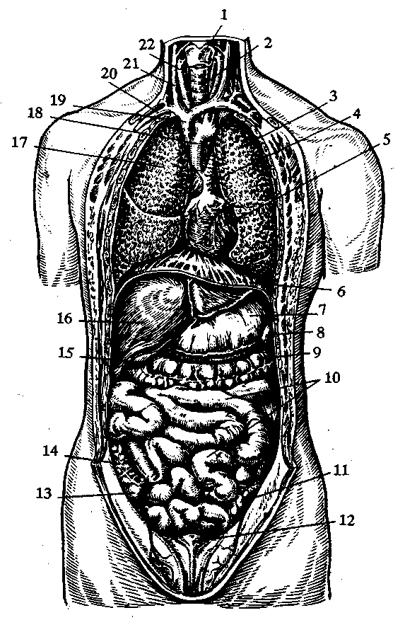

Рис. 83. Органы грудной и брюшной полостей: 1 — гортань; 2 —
дыхательное горло; 3 — верхняя доля левого легкого; 4 — легочный ствол; 5 — сердце; б — диафрагма; 7 — желудок; 8 — селезенка; 9 — поперечная ободочная кишка; 10 — тонкая кишка; 11 — сигмообразная ободочная кишка; 12 — мочевой пузырь; 13 — слепая кишка; 14 — восходящая ободочная кишка; 15 — желчный пузырь; 16 — печень; 17 — верхняя доля правого легкого; 18 — аорта; 19 — плечеголовная вена; 20 — левая подключичная вена; 21 — левая внутренняя яремная вена; 22 — правая общая сонная артерия

Массаж облегчает выделение желчи (В.И. Дубровский, 1973, 1985) за счет усиления крово- и лимфообращения в печени и органах брюшной полости. Физические упражнения способствуют нормализации нарушенных функций при дискинезии желудочно-кишечного тракта и желчевыделительных путей.
Таким образом, ЛФК и массаж оказывают положительное влияние на органы брюшной полости, стимулируют регуляторные механизмы пищеварительной системы.

Гастрит

Гастрит — воспаление слизистой оболочки желудка, может быть острым и хроническим. Гастрит острый чаще всего является следствием приема раздражающих слизистую оболочку веществ, чаще алкоголя, употребления недоброкачественной или непривычной пищи, некоторых лекарств, пищевой токсикоинфекции, острого отравления.
При массовых обследованиях населения индустриально развитых стран приблизительно у 50% людей, многие из которых не жаловались на изменения со стороны желудка, выявляют признаки гастрита (В.Х. Василенко, А.П. Гребнев; К. Villako и соавт., и др.).
Установлено также, что кислородное голодание организма, будучи важным патогенетическим фактором, оказывает большое влияние на течение и исход многих внутренних заболеваний. Известно и другое: железы слизистой оболочки желудка весьма чувствительны к кислородной недостаточности. Длительная гипоксия приводит к атрофии слизистой оболочки желудка с развитием ферментативной и секреторной недостаточности. Гипоксию слизистой оболочки желудка усугубляет кровоперераспределение при выполнении больших физических нагрузок. Основная порция крови направляется в жизненно важные органы (мозг, сердце, печень, а также к мышцам), в то время как обменный кровоток в органах брюшной полости редуцируется (М.М. Миррахимов, 1975).
Таким образом, гипоксия является причиной хронического атрофического гастрита (Е.К. Рычкова, Т.Н. Саучикова, 1973, и др.).
Гастрит хронический — воспалителеное изменение слизистой оболочки желудка эндогенной или экзогенной природы.
Характерными признаками хронического гастрита являются: неприятный вкус во рту, отрыжка кислым, тошнота, особенно по утрам, тяжесть в эпигастрии, метеоризм и боли, напоминающие язвенные; при гастрите с секреторной недостаточностью возможны поносы.
Большую роль в возникновении хронического гастрита играют злоупотребление алкоголем, курение, наркотики, неполноценное питание (хронический недостаток в пище белков животного происхождения, витаминов группы В, А, С, Е) и нерегулярность (нарушение режима питания) приема пищи. Часто причиной возникновения хронического гастрита является выполнение интенсивных физических нагрузок, в том числе и при занятиях спортом.
Гастриты подразделяются (с учетом секреторной функции желудка) на гастрит с секреторной недостаточностью; гастрит с повышенной секрецией и кислотностью; гастрит с нормальной секреторной функцией. У спортсменов часто встречается гастрит с повышенной секрецией и кислотностью, который нередко переходит в язвенную болезнь.
Наиболее часто хронический гастрит с повышенной кислотностью встречается у мужчин. Симптомы: изжога, кислая отрыжка, ощущение жжения, давления и тяжести в подложечной области. При пальпации живота отмечается умеренная болезненность; иногда отмечается неврастенический синдром (повышенная раздражительность, плохой сон, быстрая утомляемость и др.).
Для лечения применяют диетотерапию, лекарственную терапию, витамины и другие средства. Рекомендуются ЛФК, прогулки, ходьба на лыжах, плавание, езда на велосипеде. При санаторно-курортном лечении: плавание, ходьба и бег вдоль берега моря, игры на берегу моря, диета, прием кислородного коктейля, ЛФК и др.
ЛГ включает общеразвивающие и дыхательные упражнения, упражнения на расслабление. При болевом симптоме показан криомассаж брюшной стенки. Однако упражнения для мышц брюшного пресса противопоказаны. Полезны прогулки, контрастный душ, ЛГ лежа (дыхательная гимнастика, упражнения для дистальных отделов нижних конечностей).
Задачи массажа: оказать обезболивающее действие; нормализовать секреторную и двигательную функции желудка; активизировать крово- и лимфообращение; устранить имеющийся обычно венозный застой; стимулировать функцию кишечника.
Методика массажа. Массаж живота выполняется при максимальном расслаблении мышц брюшной стенки. Применяют плоскостное поглаживание, растирание, разминание мышц брюшной стенки, косых мышц живота, а также вибрацию. Затем по ходу толстого кишечника (начиная с восходящей его части) проводится поглаживание кончиками пальцев правой руки. Приемы поглаживания повторяют 4—6 раз, после чего делают несколько поверхностных круговых поглаживаний, чтобы дать брюшной стенке отдохнуть, а затем проводят поколачивание кончиками пальцев по ходу кишечника и его сотрясение для воздействия на его стенку. Заканчивают массаж брюшной стенки плоскостным поглаживанием и диафрагмальным дыханием. Продолжительность массажа 10—15 мин.

Язвенная болезнь желудка и двенадцатиперстной кишки

Факторами, способствующими возникновению язвенной болезни, являются различные нарушения со стороны нервной системы; у ряда больных может иметь значение наследственное предрасположение, а также нервно-психическое перенапряжение ЦНС и ее периферических отделов, погрешности в питании, злоупотребление алкоголем, острой пищей, хронические заболевания желудочно-кишечного тракта и другие факторы.
Язвенную болезнь желудка и двенадцатиперстной кишки у большинства пациентов предваряли жалобы на кислую отрыжку и изжогу, тошноту и другие симптомы. Но основным симптомом язвенной болезни является боль, которая особенно усиливается весной и осенью. Отмечаются также легкая возбудимость, раздражительность, нарушение сна.
Комплексная реабилитация предусматривает: массаж, ЛГ, диетотерапию, физио- и гидротерапию, питье минеральной воды и другие лечебные средства. ЛГ (рис. 84) применяется в период ремиссии, отсутствия диспептических и болевых явлений, при нормальных показателях СОЭ, гемоглобина и лейкоцитов, а также при отсутствии скрытой крови в кале. При появлении болевых ощущений в эпигастральной области показан криомассаж, исключая приемы, вызывающие мышечное напряжение брюшного пресса. Упражнения выполняются лежа, в медленном темпе и монотонном ритме в сопровождении музыки. Продолжительность 8—10 мин, затем прием контрастного душа.

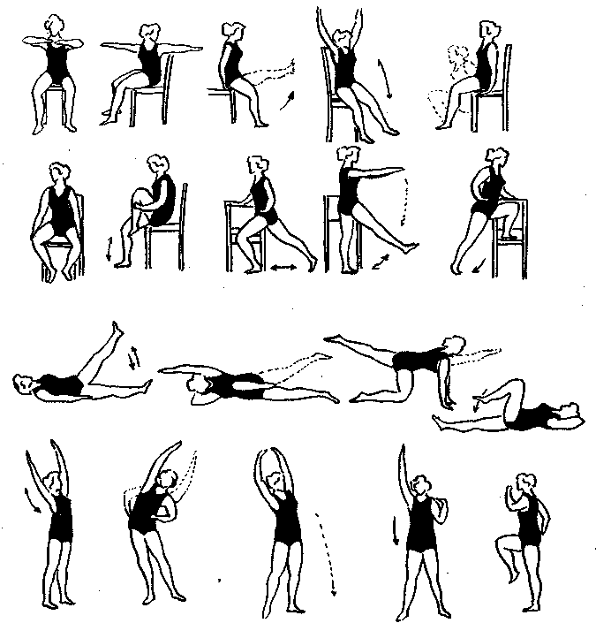

Рис. 84. Примерный комплекс ЛГ при язвенной болезни желудка и
двенадцатиперстной кишки

Рекомендуется санаторно-курортное лечение (Крым и др.), во время которого: прогулки, плавание, игры; зимой — лыжные прогулки, катание на коньках и др.; диетотерапия, питье минеральной воды, прием витаминов, УФО, контрастный душ.
В фазе полной ремиссии ЛГ выполняется стоя, сидя и лежа. Включают упражнения с гимнастической палкой, мячами, гантелями, занятия на тренажерах (или блочных аппаратах), посещение сауны (бани) и продолжительную ходьбу в спокойном темпе.
Задачи массажа: нормализация психоэмоционального состояния, сна, снятие боли, ускорение окислительно-обменных процессов и регенерации слизистой оболочки.
Методика массажа. Массаж воротниковой области, спины (сегментарное воздействие на шейно-грудной отдел позвоночника) и брюшной стенки. Массаж брюшной стенки проводится в период ремиссии. Рубление, поколачивание и вибрацию исключают. Продолжительность массажа 10—15 мин. Курс 15— 20 процедур. В год 3—4 курса. Массаж желательно проводить в затемненной комнате в сопровождении цветомузыки; затем — прием кислородного коктейля (коктейль должен включать различные отвары из трав).

Дискинезии желчных путей

Дискинезии желчных путей характеризуются расстройством двигательной функции отдельных частей желчевыводящей системы, включая сфинктер Одди. Этому способствуют различные вегетативно-нервные нарушения. Дискинезия желчных путей является начальным этапом в патогенезе иных заболеваний желчных путей, способствуя образованию камней в желчном пузыре и развитию инфекции. Часто сочетается с другими функциональными нарушениями — дискинезией двенадцатиперстной кишки, изменениями функции желудка, кишечника, поджелудочной железы.
При спастическом, или гиперкинетическом, желчном пузыре отмечаются кратковременные боли в правом подреберье и эпигастральной области.
Для атонического, или гипокинетического, желчного пузыря характерны тупые длительные боли после еды, усиливающиеся при длительном положении больного сидя. Эвакуация желчи замедлена.
Дискинезии довольно часто встречаются у спортсменов (велосипедистов, лыжников-гонщиков, бегунов-стайеров и др.).
Для гиперкинетической формы дискинезии характерны приступообразные боли (желчные колики), которые возникают после физических нагрузок (перегрузок) и нередко сопровождаются тошнотой, рвотой, нарушением стула, а также раздражительностью, головной болью, ухудшением общего состояния.
Гипокинетическая дискинезия проявляется периодически возникающими болями и чувством распирания в правом подреберье, иногда диспептическими явлениями и ухудшением общего состояния.
Комплексное лечение включает массаж, ЛГ, диетотерапию, питье минеральных вод, физио- и гидротерапию, лекарственную терапию, фитотерапию и другие лечебные средства.
ЛГ состоит из общеразвивающих и дыхательных упражнений; большое значение имеет выбор исходного положения. Наилучшие условия для кровообращения в печени, образования и выделения желчи создаются в положении лежа. Для усиления влияния диафрагмы можно применять дыхательные упражнения лежа на правом боку, так как при этом экскурсия ее правого купола увеличивается. Кроме того, ЛГ проводят и в упоре стоя на коленях, а также коленно-локтевом, которые способствуют расслаблению брюшного пресса и разгрузке позвоночника, позволяют выполнять упражнения с подниманием и приведением ног без резких изменений внутрибрюшного давления.
При гипокинетической форме дискинезии ЛГ проводится лежа на спине, на левом и правом боку, в упоре стоя на коленях, стоя на коленях с упором руками в пол, сидя и стоя. Выполняют общеразвивающие и дыхательные упражнения с постепенно возрастающей амплитудой и темпом движений. В комплекс ЛГ включают также упражнения для брюшного пресса, ходьбу; «дыхание животом» способствует уменьшению (или ликвидации) болей. Продолжительность занятий 20−30 мин. В период полной ремиссии рекомендуются игры, ходьба на лыжах, гребля, катание на коньках, велосипеде, плавание и др.
При гиперкинетической форме дискинезии ЛГ проводится лежа на спине, правом и левом боку. Включают общеразвивающие, дыхательные и упражнения на расслабление. Не рекомендуются упражнения для брюшного пресса, упражнения со снарядами (гантелями, набивными мячами), а также напряжения и задержка дыхания. Темп выполнения упражнений медленный и средний. Продолжительность занятий 15—20 мин. В период полной ремиссии — дозированная ходьба, прогулки на лыжах, плавание, трудотерапия, катание на коньках и др.
Задачи массажа: нормализация психоэмоционального состояния и функции желчевыводящих путей, анальгезирующее действие, ликвидация застойных явлений в желчном пузыре.
Методика массажа. Вначале проводится массаж воротниковой области и спины (сегментарных зон VIII—X грудных и I—II поясничных позвонков, в особенности справа) с применением сегментарных приемов. Массаж проводят в положении сидя. Затем в положении лежа на спине массируют живот и косые мышцы живота. Заканчивают процедуру сдавливанием нижних сегментов легких (на выдохе больного), Повторить 3—5 раз, затем попросить больного «подышать животом» 1—2 мин (ноги при этом согнуты в коленных и тазобедренных суставах). Исключаются приемы: рубление, поколачивание и глубокое разминание (особенно в области правого подреберья). Продолжительность процедуры 8—12 мин. Курс 10—15 процедур.

Хронический холецистит

Хронический холецистит — это хроническое воспаление желчного пузыря. Может возникнуть после острого холецистита, но чаще развивается самостоятельно и постепенно. Возникновению хронического холецистита способствует различная бактериальная флора. Встречаются холециститы токсической и аллергической природы.
Важный предрасполагающий фактор развития холецистита — застой желчи в желчном пузыре, который могут вызывать желчные камни, сдавление и перегибы желчевыводящих протоков, дискинезии желчного пузыря и желчевыводящих путей, возникающие под влиянием различных эмоциональных стрессов, эндокринных и вегетативных расстройств и пр. Застою желчи в желчном пузыре способствуют также редкие приемы пищи, большие физические нагрузки, переохлаждение и др. Характерны тупые, ноющие боли в области правого подреберья. Боли иррадируют вверх, в область правого плеча, шеи и правой лопатки. Нередки диспепсические явления: горечь и металлический вкус во рту, тошнота, метеоризм, нарушение дефекации. Отмечаются также раздражительность и бессонница.
При пальпации живота определяется болезненность в области проекции желчного пузыря на переднюю брюшную стенку и легкое мышечное сопротивление брюшной стенки. Печень может быть несколько увеличена, с плотноватым и болезненным при пальпации краем (при развитии хронического гепатита, холангита).
Наряду с комплексным лечением (диета, лекарственная терапия и пр.) назначают массаж, ЛГ (рис. 85), плавание, лыжные прогулки и др.
Показания к массажу: некалькулезные заболевания желчного пузыря, сочетающиеся со снижением двигательной активности и тонуса желчного пузыря. Массаж проводят в период ремиссии (вне стадии обострения).
Задачи массажа: улучшение желчевыделительной функции, оттока желчи; снятие спазма; повышение тонуса желчного пузыря и сфинктеров.
Методика массажа. Осуществляют воздействие на рефлексогенные зоны позвоночника слева и зону Боаса, проецирующую на область окончания XI—XII ребер справа и являющуюся органоспецифической для желчного пузыря. В этой проекции выявляется зона гиперестезии (повышенной тактильной чувствительности) вследствие патологического трофического висцерокутанного рефлекса. Применяют поглаживание, растирание и разминание. При воздействии на рефлексогенную зону позвоночника применяют приемы сегментарного массажа («пила», «сверление», «сдвигание» и др.) в сочетании с поглаживанием, растиранием. Продолжительность массажа 10—15 мин.
После проведенного массажа значительно увеличивается секреторная и экскреторная функция такого важного органа, как печень (р < 0,05).

Запоры

Запоры могут быть функционального или органического происхождения. К функциональным нарушениям моторной функции кишечника относятся спастическое и атоническое состояния.

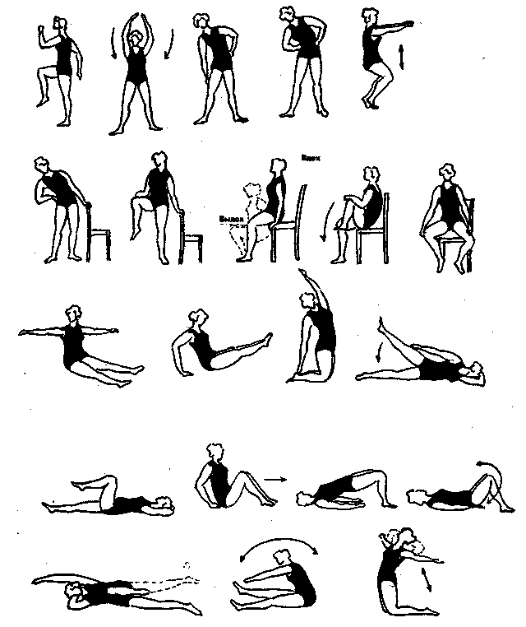

Рис. 85. Примерный комплекс ЛГ при холецистите

Патогенез запоров связан с рефлекторными влияниями со стороны ЦНС или изменениями интрамурального иннервационного аппарата кишечника, уменьшением выработки холинерергических и увеличением андренергических веществ, нарушениями электролитно-минерального обмена, что вызывает развитие дискинезии кишечника и запоры.
Выявляются спастические и атонические колиты.
Показаны массаж, ЛГ (рис. 86), гидрокинезотерапия, плавание, гребля и др.
Цели массажа: при спастических колитах — добиться антиспастического действия, нормализации рефлекторных связей, кровообращения и перистальтики кишечника; при атонических колитах — стимуляция парасимпатической нервной системы, усиление крово- и лимфообращения в кишечнике, нормализация перистальтики кишечника.
Методика массажа. Для стимуляции моторной функции толстого кишечника при его вялости проводят массаж поясничной области, крестца, ягодичных мышц, живота, паховой области, мышц бедра. Используют приемы: поглаживание, растирание, разминание и в большей степени — вибрацию. При спастических колитах приемы вибрации исключаются. Продолжительность массажа 5−10 мин. На курс 15−20 процедур. В год 2−3 курса.

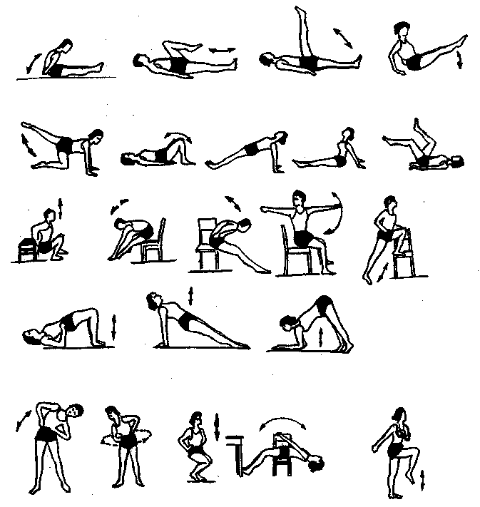

Рис. 86. Примерный комплекс ЛГ при колитах

При выявлении колитов у женщин показан гинекологический массаж. Продолжительность 3−5 мин. На курс 5−8 процедур (проводится через день или два).

Гастроптоз

Гастроптоз — опущение желудка. Среди причин, обусловливающих это заболевание, выделяют такие, как ослабление мускулатуры брюшного пресса, значительное похудание, астеническое состояние, гиподинамия и т.д. Для больных с опущением желудка характерны жалобы на чувство тяжести, давления и ощущения полноты в эпигастральной области после еды, отрыжка воздухом, выпячивание нижней части живота, метеоризм и др. Комплексное лечение включает массаж, ЛГ, плавание, физиотерапию, диетотерапию. ЛГ (рис. 87) выполняется лежа на спине (с приподнятым тазом), на четвереньках, в коленно-локтевом положении. Включают общеразвивающие упражнения, дыхательные («диафрагмальное» дыхание), упражнения с резиновым амортизатором, гантелями, также показана гидрокинезотерапия (плавание с доской, в ластах, с лопаточками, игры в бассейне), криомассаж живота. В дальнейшем применяют вибромассаж спины, ягодичных мышц, нижних конечностей продолжительностью 10—15 мин. Курс 15—20 процедур.
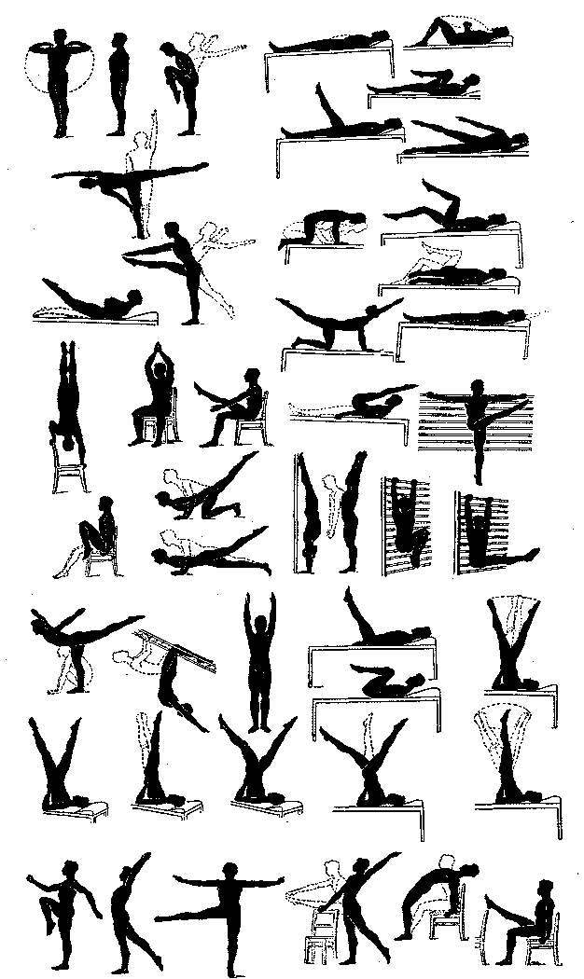

Рис. 87. Примерный комплекс ЛГ при гастроптозе

ГЛАВА VI. ЛЕЧЕБНАЯ ФИЗКУЛЬТУРА ПРИ НЕКОТОРЫХ ЗАБОЛЕВАНИЯХ СИСТЕМЫ КРОВИ

В разделе будут представлены некоторые заболевания крови, при которых средства физической культуры и массаж улучшают показатели крови, самочувствие и общее состояние здоровья больных.

Лейкоз

Лейкоз — системное заболевание крови. В настоящее время выделяют острые и хронические лейкозы.
Для острых лейкозов характерны нарастающая «беспричинная» слабость, недомогание, иногда одышка, головокружение, обусловленные анемией.
Признаки хронического лейкоза: увеличение лимфатических узлов (иногда их увеличение обнаруживают одновременно с изменениями в крови, в некоторых случаях оно появляется позже); увеличение селезенки, реже — увеличение печени. Содержание нейтрофилов, тромбоцитов и эритроцитов многие годы может оставаться на нормальном уровне. А вот в костном мозге при хроническом лимфолейкозе число лимфоцитов резко увеличивается.
Развитие заболевания нередко сопровождается снижением общего уровня гаммаглобулинов. Угнетение гуморального иммунитета проявляется частыми инфекционными осложнениями, в особенности пневмониями. Другое нередкое осложнение — цитопении, чаще — анемии и тромбоцитопении.
Сочетание двигательной активности и покоя в рамках охранительно-лечебного режима создает оптимальные условия для улучшения состояния больного.
Массаж с оксигенотерапией, ЛГ используют в комплексном лечении прежде всего как средство профилактики осложнений со стороны кардиореспираторной системы, так и с лечебной целью. При стационарном лечении в ЛГ включают общеразвивающие и дыхательные упражнения, а также прогулки в лесу (парке).
Из форм ЛФК используют утреннюю гигиеническую гимнастику (УГГ), прогулки, ходьбу на лыжах, катание на коньках и др. Рекомендуются также упражнения с резиновым бинтом, мячами, с гимнастической палкой.
Противопоказаны: сауна (баня), УФО (загорание). Не рекомендуются также закаливающие процедуры, плавание в городском бассейне (с высоким содержанием хлора в воде), реках и других водоемах из-за возможности возникновения простудных заболеваний в результате снижения иммунитета у больных.
Лучшие условия для лечения — сосновый бор, умеренный европейский климат, высококалорийное питание (обильное количество животного белка, витаминов, молочных блюд, овощей и фруктов).
Массаж применяют в комплексном лечении хронических форм лейкоза. Показан общий массаж с включением приемов сегментарно-рефлекторного массажа. Продолжительность процедуры 15—25 мин ежедневно; курс 15—20 процедур. Кроме того, необходимо воздействовать на биологически активные точки, стимулирующие защитные силы организма. При проведении массажа исключаются: рубление, поколачивание, выжимание.

Лимфогранулематоз

Лимфогранулематоз — системный гиперпластический процесс, заключающийся в разрастании лимфоретикулярных пролифератов в лимфатических узлах, селезенке и других органах. Различают лимфогранулематоз кожный и лимфатическких узлов (шейных, подмышечных, паховых и др.). Увеличившиеся лимфатические узлы имеют плотную консистенцию, спаяны между собой в пакеты, безболезненны и малоподвижны.
Характерные симптомы: кожный зуд, потливость, волнообразная лихорадка, слабость, быстрая утомляемость.
Массаж проводится при хронической форме лимфогрануломатоза, в период ремиссии. Массаж не проводится, если имеются некрозы узлов, кожи и т.д. Не массируются и лимфоузлы. При проведении массажа акцент делается на сегментарное воздействие (паравертебральные области, выход спинномозговых нервов), массаж нижних конечностей, груди и верхних конечностей. Исключаются приемы: рубление, поколачивание, выжимание, глубокое, сильное разминание. Продолжительность массажа 15—20 мин. Курс 15—25 процедур. На протяжении года 3—4 курса.

Эритремия

Гиперпластический миелопролиферативный процесс — экстенсивное разрастание костно-мозговой (миелоидной) ткани — сопровождается повышенной продукцией кровяных элементов, в основном эритроцитов.
Основной симптом болезни — истинное полнокровие, проявляющееся интенсивной гиперемией кожных покровов и видимых слизистых оболочек. Отмечается расширение кожных капилляров, нередко повышается АД, возможны приливы крови к голове, шум в ушах, головные боли, быстрая утомляемость, сонливость. На фоне повышенной вязкости крови наблюдаются тромбозы сосудов. Болезнь протекает хронически.
При комплексном лечении применяют массаж. Проводится массаж воротниковой области, спины, ягодичных мышц, нижних конечностей, груди и живота. Исключаются приемы: рубление, поколачивание и глубокие (жесткие) разминания. Продолжительность массажа 15—20 мин. Курс 15—18 процедур. В течение года 3—4 курса.

Анемия

Анемия (малокровие) — уменьшение в крови общего количества гемоглобина, которое, за исключением острых кровопотерь, характеризуется снижением уровня гемоглобина в единице объема крови. В большинстве случаев при анемии снижается уровень эритроцитов в крови.
Анемии всегда вторичны, то есть являются одним из симптомов какого-то общего заболевания.
Мы рассмотрим лишь некоторые анемии, когда средства физической культуры, массаж с оксигенотерапией способствуют нормализации показателей гемоглобина (Нb).
Анемии железодефицитные связаны с дефицитом железа в организме, что ведет вначале к множественным трофическим нарушениям (сухость кожи, ломкость ногтей, выпадение волос и др.)» так как ухудшается функция тканевых дыхательных ферментов, содержащих железо, а затем нарушается образование Нb, развивается гипохромная анемия.
Основными причинами анемии являются недостаточное поступление в организм железа, хронические кровопотери (геморрой, язва двенадцатиперстной кишки, желудка и др.); особую группу составляют больные, перенесшие резекцию тонкого кишечника.
Пациенты жалуются на вялость, повышенную утомляемость, запоры, головные боли, выпадение волос; отмечаются также бледность кожи и слизистых оболочек, учащение сердцебиения, одышка при физической нагрузке и др.
Важнейший показатель болезни — снижение уровня железа в сыворотке крови (норма 0,7−1,7 г/л, или 70−170 мкг%).
Комплексное лечение включает: лекарственную терапию, диетотерапию, витаминизацию пищи, ЛФК, массаж, умеренные физические нагрузки (дозированная ходьба, лыжные прогулки, гребля, езда на велосипеде и др.), игры на свежем воздухе.
Массаж при анемии: массируют спину (особенно паравертебральные области), нижние конечности, грудь (поглаживание и растирание межреберных мышц), живот и руки. Применяют поглаживание, растирание и неглубокое разминание. Исключаются ударные приемы и выжимание. Необходимы также активизация дыхания (сдавливание грудной клетки на выдохе больного). Продолжительность массажа 10—15 мин, курс 15—20 процедур. После массажа показана оксигенотерапия (вдыхание увлажненного кислорода или прием кислородного коктейля).

ГЛАВА VII. ЛЕЧЕБНАЯ ФИЗКУЛЬТУРА ПРИ ЗАБОЛЕВАНИЯХ ПОЧЕК И МОЧЕВЫВОДЯЩИХ ПУТЕЙ

Постоянное выведение из организма продуктов распада и других вредных веществ осуществляется мочеполовой системой.
Мочеполовой аппарат объединяет две системы органов, анатомически и физиологически различных, однако тесно связанных между собой топографически по своему происхождению и функциям (частично).
К мужским половым органам (рис. 88) относятся яички (семенники), половой член и добавочные железы и протоки, по которым секреты предстательной железы, яичек и семенных пузырьков поступают в половой член.

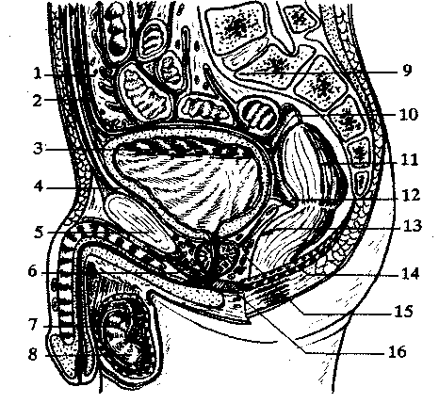

Рис. 88. Срединный разрез мужского таза: 1 — большой сальник; 2 —
связка пупочная; 3 — мочевой пузырь; 4 — срединное пространство, лежащее за лобком; 5 — лобковый симфиз; б —предстательная железа; 7 — придаток яичка; 8 — яичко; 9 — выступ, мыс; 10 — прямокишечно-пузырная полость; 11 — прямая кишка; 12 — семенной пузырек; 13 — промежностями изгиб; 14 — тазовая диафрагма; 15 — прямо-пузырная перегородка; 16 — наружная мышца, сжимающая анус
Мочеполовая система включает также почки с лоханками, мочеточники, мочевой пузырь и мочеиспускательный канал.
Комплексная система реабилитации включает применение ЛФК, массаж, физио- и гидротерапию, различные виды массажа, диетотерапию, санаторно-курортное лечение и др. (схема VI).

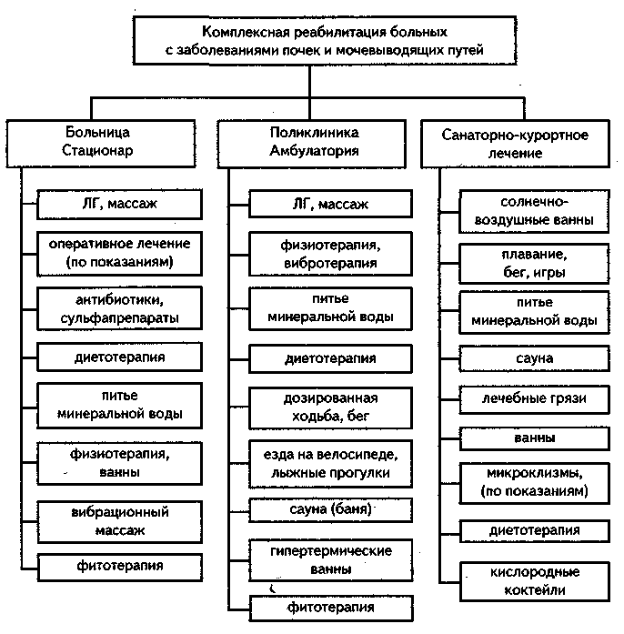

Схема VI

Мочекаменная болезнь

Мочекаменная болезнь обусловлена метаболическими нарушениями. Она может быть малосимптомной и проявляться лишь нестойкой эритроцитурией, иногда тупой болью в пояснице. Типичное проявление мочекаменной болезни — почечная колика в результате смещения камня: возникает сильнейшая острая боль в пояснице с последующей макрогематурией (неизмененные эритроциты), иногда с выделением камня. Характерна резкая болезненность при поколачивании поясницы на стороне поражения. Мочекаменная болезнь очень часто осложняется хроническим пиелонефритом.
Определенную роль в этиологии мочекаменной болезни играют нарушение мочекислого, фосфорнокислого и щавелевокислого обмена, а также инфекции, застой мочи, замедление почечного кровотока. Последнее нарушает секреторную и реабсорбционную функцию почечного эпителия с последующим выделением патологических белков, из которых формируется органическая матрица — ложе будущего камня.
При мочекаменной болезни происходит повышение тонуса артериол за счет сужения приносящих и отводящих сосудов.
Реабилитация: в остром периоде гипертермическая ванна (38−43°С), анальгетики, спазмолитики. Показана сауна (баня) с последующим приемом теплого душа или ванны (температура свыше 38°С). Не следует плавать в холодной воде! Необходимы диета и соответствующая лекарственная терапия. В межприступном периоде рекомендуются массаж с подогретым маслом (эвкалиптовым, оливковым или пихтовым) или же массаж щетками в гипертермической ванне, а также ЛФК, лыжные прогулки, езда на велосипеде (или занятия на велотренажере), сочетание бега с ходьбой с последующим приемом обильного питья и гипертермической ванны.
Провоцирующим моментом почечной колики часто бывают повышенное физическое напряжение или сотрясение тела (езда на мотоцикле, плавание в холодной воде и др.). В таких случаях показаны гипертермическая ванна и массаж.
Задачи массажа: оказать анальгезирующее действие, снять спазм, улучшить обменные процессы в тканях и кровоток в почках. Рекомендуется массаж с гиперемирующими мазями в области поясницы, ягодичных мышц, нижних конечностей, живота или же массаж щетками в гипертермической ванне (температура воды 38−43°С). Следует также интенсивно массировать (растирать) сегментарные зоны Т₁₁₋₁₂ − L₁₋₃.

Простатит. Аденома предстательной железы

Воспаление предстательной железы (см. рис. 88), или простатит, может быть острым и хроническим. При хроническом простатите разрастается фиброзная ткань, отмечается гипертрофия простаты. Образующаяся в предстательной железе аденома исходит из ее собственной ткани и располагается между слизистой оболочкой и мышечным слоем задней уретры и шейки пузыря. Аденома предстательной железы выпячивает слизистую оболочку в просвет простатической части уретры и шейки пузыря, а мышечный слой оттесняет ее кнаружи. В результате затрудняется мочеиспускание.
Известно, что в ацинусах предстательной железы, в их выводных протоках, в слизистой оболочке предстательной части мочеиспускательного канала заложены свободные нервные фибриллы, в гладкой мускулатуре — концевые сплетения, а между дольками железы расположены сложные органоидные образования. Секреторные подчревные нервы имеют самое непосредственное отношение к железистой ткани. В капсуле предстательной железы обнаружено большое количество нервных окончаний, образующих мощное предстательное сплетение. Кроме общей иннервации предстательная железа имеет свою автономную специфическую иннервацию.
Расстройство иннервации и гемодинамики в предстательной железе приводит к функциональным ее изменениям с клинической картиной нейровегетативной дистонии.
Неинфекционное воспаление предстательной железы обусловлено застойным, или конгестивным, этиологическим фактором. Патогенетическим фактором могут быть и иммунные процессы как реакция на холодовой и другие раздражители. К неинфекционным простатитам относятся застойный простатит, острая гиперемия предстательной железы и другие заболевания.
Застойный простатит часто встречается у спортсменов, моряков дальнего плавания и др. Она характеризуется не только отсутствием бактериальной флоры в секрете предстательной железы, но и наличием застоя в самой железе и венах таза. Застой секрета в предстательной железе может возникнуть при длительном половом воздержании, отсутствии поллюций и мастурбаций. В результате нередко отмечаются незначительные сексуальные нарушения, особенно у молодых мужчин, что может привести к возникновению нервных расстройств.
Застою секрета в предстательной железе и семенных пузырьках способствуют и различные дизритмии половой жизни (прерванное половое сношение, половые излишества, длительное воздержание, отсутствие регулярности и ритма половой жизни, половая абстиненция).
В результате неполноценных эякуляций, возникающих под влиянием стрессовых ситуаций во время полового акта, и других причин тоже развивается хроническая застойная венозная гиперемия предстательной железы. Венозный стаз в тазу может быть обусловлен расширением и флебитом геморроидальных вен, проктитом и другими воспалительными процессами.
Консервативное лечение включает массаж предстательной железы, ЛФК, ходьбу и бег, лыжные прогулки, плавание, диету, витаминизацию пищи. На рис. 89 показан примерный комплекс упражнений при простатите.
Задачи массажа: ликвидация застойных явлений, ускорение крово- и лимфотока в предстательной железе и органах малого таза, снятие психоэмоционального напряжения.
Методика массажа. И.п. — коленно-локтевое. Надевается резиновая перчатка, указательный палец смазывается вазелином и вводится в прямую кишку. Производят растирание, мягкое надавливание на железу. Движения пальца должны обходить каждую из боковых долей предстательной железы в виде цифры 8 с легким надавливанием внутрь и книзу (рис. 90). Продолжительность массажа 1—2 мин. Массаж не должен быть грубым. Перед проведением массажа предстательной железы проводят массаж поясничной области, ягодичных мышц, задней поверхности бедер, затем живота, паховой области.

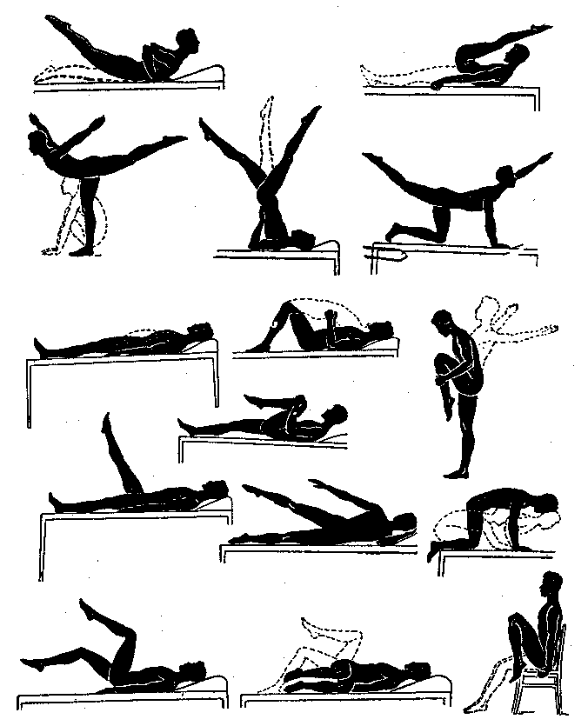

Рис. 89. Примерный комплекс ЛГ при простатите

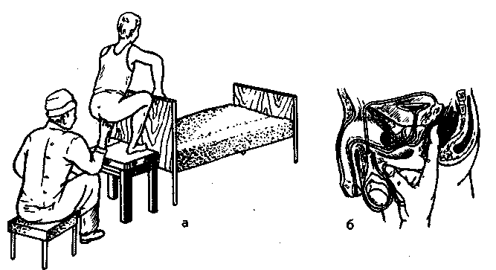

Рис. 90. Урологический массаж: а — массаж предстательной железы; б — схема
строения половых органов и массаж простаты

Нефроптоз

Нефроптоз — опущение почки. Почка не является неподвижным органом: при дыхании, перемене положения тела, физических напряжениях она может смещаться книзу, вокруг своей вертикальной, сагиттальной или фронтальной оси.
Недостаточная эластичность фасциальных листков, слабое развитие жировой капсулы или сильное похудение существенно влияют на подвижность почки. Слабость фасциальных пластинок часто служит проявлением общей недостаточности соединительной ткани. Наряду с нефроптозом наблюдается опущение и других органов (желудка, матки, передней стенки влагалища), то есть общий спланхоптоз. Нефроптоз встречается преимущественно у женщин, особенно у много рожавших. У мужчин нефроптоз встречается примерно в 10 раз реже, чем у женщин.
Нефроптоз часто является результатом травмы — удара в поясничную область, ушиба ее при падении, резкого сотрясения тела при падении, сильного сокращения брюшных мышц при чрезмерном физическом напряжении. Все это может вызывать значительное смещение почки вследствие нарушения целости околопочечных фасций и их фиброзных перемычек.
Опущенная почка внешне не изменена, но сосудистая ножка ее обычно удлинена. Частые смещения почки сопровождаются венозным застоем вследствие перегиба почечной вены. Расстройства кровообращения вызывают в почке дистрофические изменения в виде разрастания интерстициальной ткани.
При нефроптозе возникают болевые, диспептические и нервные расстройства, нарушения функции соседних органов, снижается трудоспособность.
Наряду с ЛФК (необходимо выполнять специальный комплекс упражнений лежа на спине на кушетке с приподнятым изножием) проводится массаж спины, живота, бедер. Рубление и поколачивание исключаются. Продолжительность массажа 10— 15 мин. Курс 15−20 процедур. В год 3−4 курса.

Пиелонефрит

Пиелонефрит — воспаление почечных лоханок бактериальной природы с распространением на интерстиций и паренхиму почек.
Развитию пиелонефрита способствуют мочекаменная болезнь и нарушения проходимости мочевыводящих путей разной природы, заболевание предстательной железы, беременность, сахарный диабет, аномалии мочевыводящих путей, их дискинезия.
Пиелонефрит может быть острым и хроническим.
Реабилитация предусматривает: в остром периоде — лекарственную терапию, диету; при хронической форме пиелонефрита в период обострения также должны проводиться лекарственная терапия, диетотерапия, соблюдаться питевой режим. В дальнейшем необходимо диспансерное наблюдение, длительное использование легкого уроантисептика (почечный чай, клюквенный экстракт); показаны умеренные физические нагрузки: ЛФК, прогулки на лыжах, ходьба, езда на велосипеде или занятия на велотренажере и др. Рекомендуется сауна (баня) с последующим приемом теплого душа (исключается плавание в бассейне, купание в водоемах!); проведение массажа с подогретым маслом или массаж щетками в теплой ванне (температура не ниже 38°С), или ручной массаж в ванне. Курс массажа 15−20 процедур.
Массаж при пиелонефрите: массируют спину, поясничную область, ягодицы, живот и нижние конечности с применением гиперемирующих мазей. Исключаются ударные приемы. Продолжительность массажа 8—10 мин, курс 10—15 процедур. При хроническом пиелонефрите показан ручной массаж и массаж щетками в ванне (температура воды не ниже 38°С), 2—3 процедуры в неделю.

Функциональные сексуальные расстройства у мужчин

В патогенезе половых расстройств большое значение имеет стрессовое состояние, которое возникает и становится устойчивым при выявлении сексуальной неадекватности (дисгармонии). При сексуальной дисгармонии, связанной с физиологическими причинами, расстройства нередко вызваны неврозом. Если имеются воспалительные заболевания предстательной железы и семенных пузырьков, нарушения нервно-сосудистой регуляции, сахарный диабет, необходимо комплексное лечение. Сексуальные расстройства у мужчин характеризуются расстройством сна, головными болями и т.д.
Расстройство половых функций надо рассматривать с позиций общей теории функциональных систем П.К. Анохина.
В половой системе выделяются 4 функциональных комплекса:
нейрогуморальный — связанный с деятельностью глубоких структур мозга и всей системы эндокринных желез;
психический — связанный с деятельностью кортикальных систем;
эрекционный — связанный со спинальными центрами эрекции и их экстраспинальными отделами;
эякуляторный — анатомо-физиологический комплекс, включающий предстательную железу с ее специфической иннервацией.
При неврогенной (невротической) импотенции проводится массаж, ЛГ, плавание, лыжные прогулки, сауна и др.
Задачи массажа: оптимизация обменных процессов в тканях, нервах и сосудах половых органов, а также нормализация психоэмоционального состояния, сна.
Методика массажа. Проводится массаж спины, поясничной области, ягодичных мышц, внутренних поверхностей бедер, предстательной железы, а также воздействие возбуждающим методом на БАТ (см. раздел «Точечный массаж»). Применяют вибрационный массаж паравертебральных областей и специальными вибратодами воздействуют на БАТ поясничной области.
Климакс у мужчин

С возрастом происходят структурные изменения в тканях половых желез с разрастанием соединительных элементов, чувствительность которых к кислородному голоданию значительно ниже, чем у семенного эпителия и интерстиция яичек.
Можно считать, что климакс — физиологический синдром, обусловленный возрастными сдвигами в гормональном и общем обмене и прежде всего возрастным угасанием функции половых желез. У мужчин он наступает позже, чем у женщин, протекает менее заметно и сливается с признаками старения.
Признаки климакса у мужчин наблюдаются в различных возрастных группах в различной степени выраженности. Но у всех происходит изменение гормонального фона и связанная с этим перестройка психических и нейрогуморальных компонентов. Наличие астении подтверждается жалобами, дрожанием сомкнутых век и пальцев вытянутых рук, повышением сухожильных рефлексов, тревожной мнительностью.
Симптоматика мужского климакса: быстрая утомляемость, уменьшение (снижение) физической и умственной работоспособности, ослабление памяти, внезапные приливы жара, повышенное потоотделение, различные боли ангиоспастического характера, снижение половой активности. Возникают также нарушения в деятельности ЦНС и вегетативной нервной системы, отмечены расстройства функций висцеральных органов, изменения обмена веществ, нейроэндокринная дискорреляция, колебания артериального давления, пульса, сосудистые реакции.
Все эти изменения сопровождаются невротическими реакциями с возникновением застойных очагов возбуждения и патологическим усилением эфферентной импульсации, которые приводят к возбуждению вазомоторного центра гипоталамуса, выделению гипофизом вазопрессина, что, в свою очередь, усиливает симпатическую импульсацию и изменяет состояние сосудистого тонуса.
Комплексная реабилитация при функциональных сексуальных расстройствах включает массаж, умеренные физические нагрузки (лыжные прогулки, езда на велосипеде, плавание, игры и др.), ЛФК, массаж, сауну и другие средства.
Так как климакс тесно связан с механизмами старения, то умеренные занятия физкультурой, ЛФК, массаж, диета направлены в первую очередь на профилактику старения и нормализацию психоэмоционального состояния.
Задачи массажа: нормализовать корковую нейродинамику, вегетативные расстройства, оказать общеукрепляющее и трофическое действие, улучшить обмен веществ.
Методика массажа. Рефлекторное воздействие на надпочечники (массаж поясничной области, мест выхода спинномозговых нервов), массируют мышцы живота, нижних конечностей, приводящие мышцы бедра. Используют ЛГ, массаж с оксигенотерапией. Цветомузыкой регулируют психоэмоциональное состояние и метаболические процессы в тканях таким образом, что гипофиз-адреналовая система функционирует с меньшим напряжением.
Массаж и ЛГ рассчитаны на улучшение кровообращения в малом тазу, так как эрегированность полового члена зависит от динамики кровообращения в малом тазу. Умеренные занятия физкультурой, диета, сауна (баня) способствуют нормализации психоэмоционального состояния пациента.

ГЛАВА VIII. ЛЕЧЕБНАЯ ФИЗКУЛЬТУРА ПРИ ЗАБОЛЕВАНИЯХ ЖЕЛЕЗ ВНУТРЕННЕЙ СЕКРЕЦИИ И РАССТРОЙСТВАХ ОБМЕНА ВЕЩЕСТВ

К железам внутренней секреции относятся щитовидная железа, околощитовидные, гипофиз, шишковидное тело, вилочковая, надпочечниковая и некоторые другие (рис. 91). Функция желез заключается в продуцировании гормонов, стимулирующих или наоборот, тормозящих развитие и жизнедеятельность отдельных органов и организма в целом. Гормоны обычно вырабатываются в небольших количествах и с током крови переносятся к месту назначения.

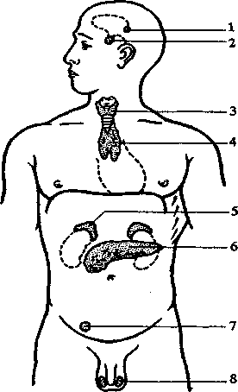

Рис. 91. Железы внутренней секреции (схема): 1 — эпифиз; 2 — гипофиз;
3 — щитовидная железа; 4 — вилочковая железа; 5 — надпочечники; 6 — поджелудочная железа; 7 — яичники; 8 — семенники

Эндокринные железы являются составной частью системы нейрогуморальной регуляции функций организма (рис. 92). Вырабатываемые ими гормоны играют роль химических регуляторов обменных процессов в тканях. Сигнал к возбуждению секреции гормона обычно исходит от чувствительных нервных окончаний — экстеро- или интерорецепторов — и по афферентным нервным путям поступает в ЦНС, в гипоталамическую область.

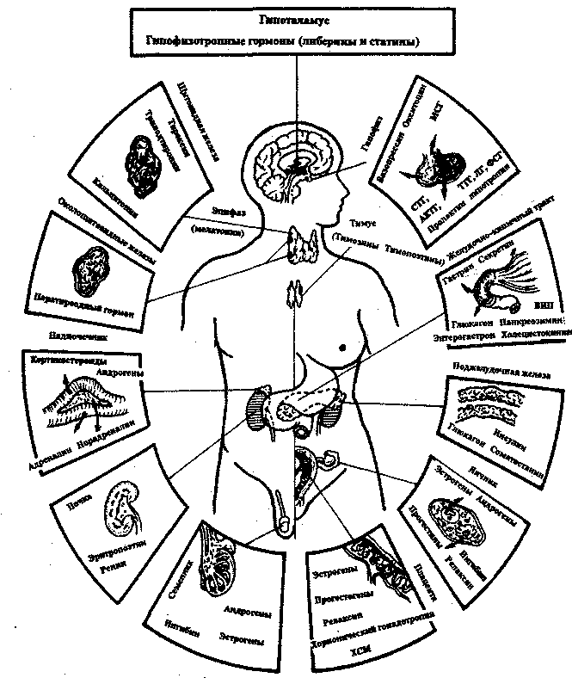

Рис. 92. Важнейшие эндокринные железы и секретируемые ими гормоны:
АКТГ — адренокортикотропный гормон; ВИП — вазоактивный интестинальный пептид; ЛГ — лютеинизирующий гормон; МСГ — меланоцитстимулирующий гормон; СТГ — соматотропный (ростовой) гормон; ТТГ — тиреотропный гормон; ФСГ — фолликулостимулирующий гормон; ХСМ — хорионический соматомаммотропин
Здесь сосредоточены нервные ядра, управляющие вегетативной нервной системой. Процессы афферентного синтеза приводят к возникновению возбуждения в нейронах упомянутых ядер.
Исходящие из этих клеток импульсы достигают эндокринных желез различными путями. Некоторые железы (например, мозговой слой надпочечников) получают обильную иннервацию, и регуляция их деятельности осуществляется почти исключительно нервным путем. Другие железы возбуждаются гуморальными стимулами, исходящими из центральной эндокринной железы — гипофиза — в форме ее тройных гормонов.
Нормальное течение обменных процессов в организме как в покое, так и в меняющихся условиях внешней среды обеспечивается полноценной деятельностью эндокринной системы. Нарушение выработки гормонов приводит к расстройству метаболизма и функций внутренних органов, а позднее — к органическому их поражению. Поэтому эндокринные заболевания сопровождаются симптомами расстройств деятельности различных внутренних органов.
Заболевания эндокринных желез могут протекать с явлениями избыточной либо недостаточной функции.
Железы внутренней секреции осущеетвляют химическую регуляцию в организме, и при их заболевании могут происходить различные расстройства почти всех функций человеческого организма (развития и роста, обмена веществ, возбудимости ЦНС, тонуса мышц, функции внутренних органов и т.д.).
Физические упражнения оказывают существенное влияние на обмен веществ. Этим объясняется широкое использование физических упражнений при расстройствах функции эндокринных желез.
Нарушение обмена веществ (ожирение, подагра, диабет) следует рассматривать не как изолированные нарушения той или иной стороны обмена веществ (углеводного, жирового, пуринового и др.), а как состояния, при которых наблюдаются различные сочетания нарушений нервнотрофической и гормональной регуляции обмена веществ в организме.
При ожирении, например, нарушается не только жировой обмен. Важное значение имеет неспособность печени и мускулатуры откладывать гликоген. И тогда углеводы превращаются в жир.
При диабете нарушается водный и жировой обмен, а при подагре наряду с изменениями пуринового обмена искажаются жировой (ожирение) и углеводный (диабет) обмены.
В профилактике этих расстройств большое значение придается рациональному питанию и умеренным физическим нагрузкам, которые влияют на обмен веществ путем активизации нервных и гуморальных воздействий.
С целью восстановления нарушенных функций организма и отдельных органов человеку вводят гормоны, полученные путем экстрагирования из желез (так называемая заместительная терапия).

Сахарный диабет

Сахарный диабет — заболевание, обусловленное абсолютной или относительной недостаточностью инсулина в организме и характеризующееся грубым нарушением обмена углеводов, с гипергликемией и глюкозурией («сахарное мочеиспускание»), а также другими нарушениями обмена веществ.
Одним из этиологических факторов является наследственное предрасположение, а также ожирение, атеросклеротические изменения сосудов поджелудочной железы, физическая и психическая травма, инфекции, чрезмерное употребление углеводов и др.
Недостаточность инсулина в организме приводит к нарушению углеводного, жирового и белкового обменов. Снижается проницаемость для глюкозы клеточных мембран в жировой и мышечной ткани, усиливаются гликогенолиз и глюконеогенез, возникают гипергликемия и глюкозурия, которые сопровождаются полиурией и полидипсией. Снижается образование и усиливается распад жиров, что приводит к повышению в крови уровня кетоновых тел. Это вызывает сдвиг кислотно-щелочного состояния в сторону ацидоза, способствует повышенному выведению из организма ионов калия, натрия, магния с мочой, нарушает функцию почек.
Повышенное поступление неэстерифицированных жирных кислот в печень вследствие липолиза приводит к интенсивному образованию триглицеридов. Наблюдается также усиленный синтез холестерина. Снижается синтез белка, в том числе и антител, что приводит к уменьшению сопротивляемости инфекциям. Неполноценный синтез белка является причиной развития диспротеинемии (уменьшение фракции альбуминов и увеличение альфа-глобулинов). Значительная потеря жидкости вследствие полиурии приводит к обезвоживанию организма. Усиливается выделение из организма также хлоридов, азота, фосфора, кальция.
Выделяют три стадии в развитии диабета: потенциальный диабет, когда имеется лишь предрасположенность к заболеванию; латентный диабет, который выявляется с помощью пробы на толерантность к углеводам; явный диабет, когда имеются характерные клинические и биохимические симптомы заболевания. Больных беспокоят сухость во рту, полиурия, похудание, слабость, снижение трудоспособности, повышенный аппетит, кожный зуд и зуд в промежности, пиодермия, грибковые поражения кожи и др. В крови определяется повышенный уровень сахара, в моче — глюкозурия.
В зависимости от уровня гликемии, чувствительности к лечебным воздействиям и наличия или отсутствия осложнений выделяют три степени тяжести сахарного диабета:
легкая степень, когда уровень сахара в крови не поднимается выше 1,6 г/л (160 мг%), кетоацидоз отсутствует, компенсация достигается диетой;
среднетяжелая степень (имеется склонность к кетоацидозу);
тяжелая степень, когда колебания уровня сахара в крови в течение суток более 2—2,5 г/л, имеется склонность к гипогликемии, кетоацидозу.
К сожалению, за последние годы значительно увеличилось число заболеваний диабетом и количество смертельных исходов, связанных с его последствиями.
Как известно, диабет является неизлечимым заболеванием и встречается в любом возрасте. Переедание, умственное перенапряжение, недостаточная физическая нагрузка значительно увеличивают число больных диабетом.
Для выявления диабета необходимы массовые профилактические осмотры.
Реабилитация больных диабетом: диетотерапия, пероральные гипогликемизирующие препараты и инсулин. Основной принцип диеты — индивидуальный подбор суточной калорийности; исключение легкоусвояемых углеводов; дробное питание (4—5 раз в сутки). Следует ограничивать или полностью исключить рафинированные углеводы из пищи. Однако общее количество углеводов должно составлять не менее 125 г в день с целью предупреждения кетоацидоза.
Применяются также массаж, ЛФК, дозированная ходьба, прогулки на лыжах, плавание и др. Главное — не допускать переутомления.
ЛГ (рис. 93) включает общеразвивающие, дыхательные и упражнения на расслабление лежа, сидя и стоя. Рекомендуются также упражнения с гимнастической палкой, набивными мячами, игровые упражнения. Темп медленный и средний.
Методика массажа. Проводится массаж воротниковой области, спины (рефлексогенных зон), нижних конечностей, груди и живота. При сухой коже массаж проводят с маслом (эвкалиптовым, пихтовым или подсолнечным). Продолжительность массажа 10−15 мин, курс 10−20 процедур, в год 3−4 курса.

Ожирение

Ожирение — увеличение массы тела за счет избыточного отложения жировой ткани. Различают экзогенно-конституционное ожирение вследствие несоответствия между поступлением и расходом энергии при наличии конституциональной предрасположенности; церебральное ожирение, связанное с заболеванием головного мозга (воспалительный процесс, травма, опухоли); эндокринное ожирение, возникающее при патологии эндокринной системы (заболевание гипофиза, надпочечников, щитовидной железы и др.).
Выделяют три степени ожирения: I степень — избыток массы тела на 30%; II степень — избыток массы тела на 30−49%; III степень — избыток массы тела на 50% и выше. Более выраженная степень (II−III) наблюдается при церебральном ожирении. Больные жалуются на одышку при физической нагрузке, утомляемость, сонливость, повышенный аппетит и жажду. Возможно развитие хронической дыхательной недостаточности и легочной гипертензии.
Реабилитация при экзогенно-конституциональном ожирении: назначение диеты (ограничение общей калорийности, жидкости, соли, дробное питание); 1—2 раза в неделю разгрузочные дни (например, 1—2 л кефира в день или 1,5 кг яблок); сауна и прием теплого душа; двигательная активность (ЛФК, дозированная ходьба по пересеченной местности, плавание, ходьба на лыжах, игры и другие виды физической деятельности); вибрационный массаж (с последующим протиранием всего тела спиртом или водкой); назначение витаминных комплексов и мочегонных средств (1—2 раза в неделю) с препаратами калия; сахароснижающие препараты (бигуаниды); растительные слабительные.

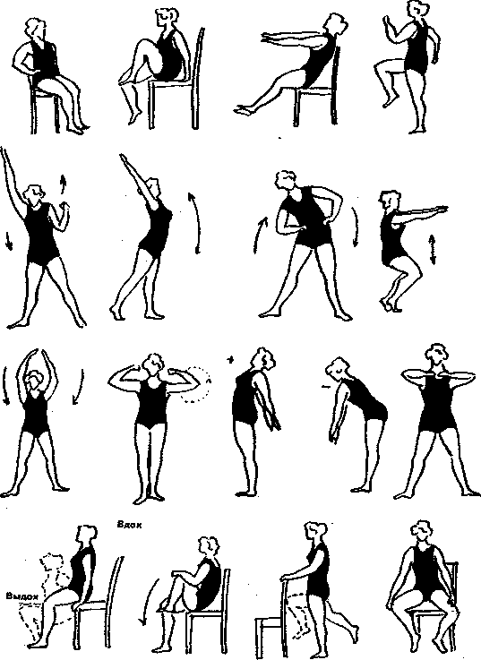

Рис. 93. Примерный комплекс ЛГ при диабете

На рис. 94 показан примерный комплекс упражнений с гантелями, резиновым амортизатором, набивными мячами и у гимнастической стенки. После занятий полезен массаж ногами мышц спины, ягодиц и ног.
Массаж при ожирении применяется в комплексе с занятиями физкультурой и в тренажерном зале, а также в бане (сауне) для усиления обменных процессов. Страдающим ожирением следует помнить, что после тренировок, посещения сауны (бани) для потери массы (веса) тела не следует плавать в холодной воде и принимать холодный душ, так как они вызывают спазм капилляров, и выведение жидкости (пота) затормаживается.

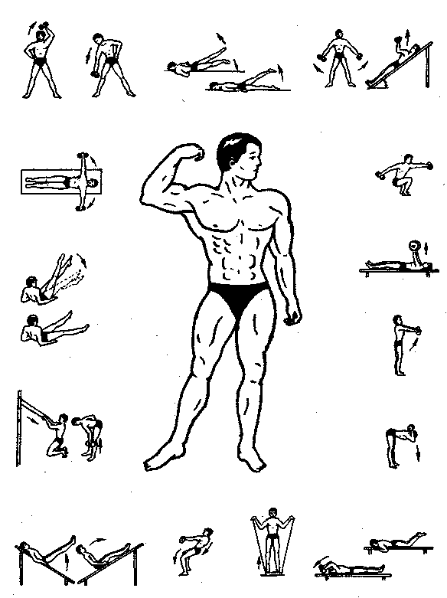

Рис. 94. Примерный комплекс ЛГ при ожирении

При ожирении наиболее эффективны вибрационный, вакуумный и гидромассаж. На курс 15−20 процедур в сочетании с тренировками, диетой и двухразовым посещением сауны (бани) в неделю.

Подагра

Подагра — болезнь, характеризующаяся нарушением пуринового обмена и сопровождающаяся накоплением мочевой кислоты в организме. Характерное проявление болезни — рецидивирующий артрит. Обычно наблюдаются рецидивирующие острые моно- или олигоартриты суставов нижних конечностей с частым вовлечением 1-го метатарзофалангового сустава (примерно у 75% больных), суставов плюсны, голеностопных и коленных суставов.
Подагрический артрит имеет характерные особенности: он зачастую заявляет о себе ночью, интенсивность болей нарастает очень быстро и за несколько часов достигает максимума. Боль обычно очень сильная, движение в суставе становится невозможным, наблюдается периартикулярный отек, гиперемия под суставом. В ряде случаев наблюдается хронический полиартрит с периодическим усилением и ослаблением воспалительных явлений.
Подагра нередко сочетается с нарушением других видов обмена — ожирением и диабетом. При подагре в области прикрепления к костям связок, суставных сумок, сухожилий развиваются костные разрастания — остеофиты. Часто имеет место деформация суставов.
Лечение. Лекарственная терапия, обильное питье, диета (исключают мясо, почки, печень, бобы и др.). сауна (баня), массаж общий и ЛФК. При санаторно-курортном лечении рекомендуются плавание, езда на велосипеде, приемы кислородного коктейля, массаж, лечебная гимнастика.
Комплекс ЛФК состоит из общеразвивающих упражнений и дыхательной гимнастики, упражнений с мячами, гимнастической палкой лежа, сидя, а также выполнения упражнений в воде (ванне, бассейне) при посещении сауны (бани).
Задачи массажа: нормализация обменных процессов, снятие (уменьшение) боли, улучшение метаболизма тканей, их трофики. Предупреждение острых подагрических приступов.
Методика массажа. Вначале проводится массаж поясничной области, ягодичных мышц, нижних конечностей, а затем суставов (наиболее частая локализация болей в плюсне-фаланговых суставах). Массаж суставов щадящий (поглаживание и активно-пассивные движения). Продолжительность массажа 8—10 мин. Курс 10—15 процедур.
В комплексном лечении подагры (диета, ЛФК, прогулки и пр.) показаны солевые ножные ванночки.

Алиментарная дистрофия

Алиментарная дистрофия — расстройство питания, вызванное недостаточным потреблением белков, жиров и углеводов. В развитии дистрофии немалую роль играют нервно-психическое переутомление, длительное физическое переутомление (перенапряжение), пребывание в условиях пониженной температуры, тяжелые лихорадочные и токсические заболевания и т.д.
Алиментарная дистрофия может протекать с преимущественной недостаточностью энергетических (жиры, углеводы) или пластических (белки) ресурсов. При общем нарушении питания вначале истощаются энергетические материалы, а потом и пластические. Уменьшается основной состав тканей (происходит их атрофия).
Выделяют три стадии (степени) алиментарной дистрофии: I стадия характеризуется истощением энергетических ресурсов; II стадия характеризуется уменьшением белковых клеточных и тканевых структур; III стадия характеризуется развитием далеко зашедших, в значительной мере необратимых, изменений в организме, приводящих к состоянию кахексии с упадком функций всех органов.
Комплексная реабилитация включает диету, ЛФК, массаж, гидропроцедуры, сауну и другие методы. Для лечения I и II стадий следует назначать усиленное дробное питание (6—8 раз в сутки), обеспечив достаточную калорийность пищи и необходимое количество животных белков, жиров и углеводов, а также витаминов. Важным является прием животных белков (мяса, творога, рыбы и др.), а при III стадии — питание дробное, в измельченном виде, каши в протертом виде, овощи в виде пюре, соки, слизистые супы, а также внутривенное введение белков, жиров, витаминов. Дробное, обильное питье.
Массаж делают с подогретым массажным маслом; обязательны ЛГ, плавание; в последующем — занятия на тренажерах (велотренажер, бегущая дорожка и пр.), а также контрастный душ, сауна (баня), массаж щетками в ванне и др.
При тяжелых формах дистрофии лечение стационарное: назначают внутривенно глюкозу, переливание крови, аминокислот; дробное, частое (6—8 раз в сутки) питание, при сильном обезвоживании вводят физиологический раствор; включают массаж, протирание всего тела спиртовым раствором; ЛГ лежа и сидя (общеразвивающие и дыхательные упражнения). После того как больной начинает ходить, ему назначают гидрокинезотерапию, вибрационный массаж игольчатыми вибратодами (особенно паравертебральных зон и стоп). ЛГ лучше проводить в сопровождении музыки.

Микседема (гипотиреоз)

Гипотиреоз — заболевание, характеризующееся снижением функции щитовидной железы. При первичном гипотиреозе патологический процесс повреждает непосредственно щитовидную железу; вторичный гипотиреоз возникает в результате поражения гипоталамо-гипофизарной системы.
Характерными для заболевания являются: зябкость, вялость, сонливость, запоры, сухость кожи, ломкость и выпадение волос и др. Отмечается замедление движений, отечность подкожной клетчатки лица, конечностей, брадикардия, глухие тоны сердца и др. Снижен основной обмен, нередко развивается гипохромная железодефицитная анемия и др.
Консервативное лечение включает лекарственную терапию (заместительная терапия тиреоидными гормонами — тиреодин, трийодтиронин и др.); витамины А, С, группы В; ЛФК, массаж, прогулки, езда на велосипеде, лыжные прогулки и др.

Диспитуитаризм юношеский

Диспитуитаризм юношеский — пубертатно-юношеская дисфункция гипоталамо-гипофизарной системы с увеличением секреции гормона роста и адренокортикотропного гормона, а также с нарушением секреции тиреотропного и гонадотропных гормонов. Диспитуитаризм возникает при травме, инфекциях, резком уменьшении физической нагрузки, прекращении систематических занятий спортом, ожирении с раннего детского возраста и т.д. На этом фоне возрастная физиологическая активация нейроэндокринной системы приводит к ее дисфункции.
Наблюдается диспитуитаризм в возрасте 12—23 лет. Для этой патологии характерна высокорослость (чаще у юношей), равномерное ожирение; увеличение грудных желез у юношей и нарушение менструального цикла у девушек; нередко отмечается транзиторная гипертония (чаще у юношей).
Консервативное лечение диспитуитаризма: диета с пониженной калорийностью, 2−3 раза в неделю «разгрузочные дни»; мочегонные средства; тиреоидные препараты; физические нагрузки (ходьба и бег), прогулки на лыжах, езда на велосипеде, занятия на тренажерах, сауна (баня), плавание..
Лечение юношеских форм ожирения является профилактикой развития сахарного диабета, гипертонической болезни, бесплодия.

ГЛАВА IX. ЛЕЧЕБНАЯ ФИЗКУЛЬТУРА В ТРАВМАТОЛОГИИ И ОРТОПЕДИИ

Опорно-двигательный аппарат выполняет функции движения и опоры. Опорно-локомоторная функция аппарата движения часто подвергается воздействиям внешней среды, инфекциям и т.п., что приводит к различным патологическим состояниям. Так, трудовая деятельность и занятия спортом нередко приводят к значительным изменениям в локомоторном аппарате.
Опорно-двигательный аппарат (ОДА) играет важную роль в обеспечении жизнедеятельности организма, он состоит из костей, мышц, связок (рис. 95). Скелет человека насчитывает более 200 костей, составляя 1/5—1/7 части массы тела, и выполняет опорную, защитную и локомоторную функции. Кости скелета служат рычагами, мышцы приводят их в движение, удерживая тело в равновесии, перемещают его в пространстве, меняют взаиморасположение частей тела. К костям прикрепляются связки, мышцы, сухожилия, фасции.
Скелет образует вместилище для жизненно важных органов, защищая их от внешних воздействий. В полости черепа расположен головной мозг, в позвоночном канале — спинной мозг, в грудной клетке — сердце и крупные сосуды, легкие, пищевод и др., в полости таза находятся мочеполовые органы. Кости участвуют в минеральном обмене веществ, являясь депо кальция, фосфора, других солей. Живая кость содержит также витамины А, Д, С и др.

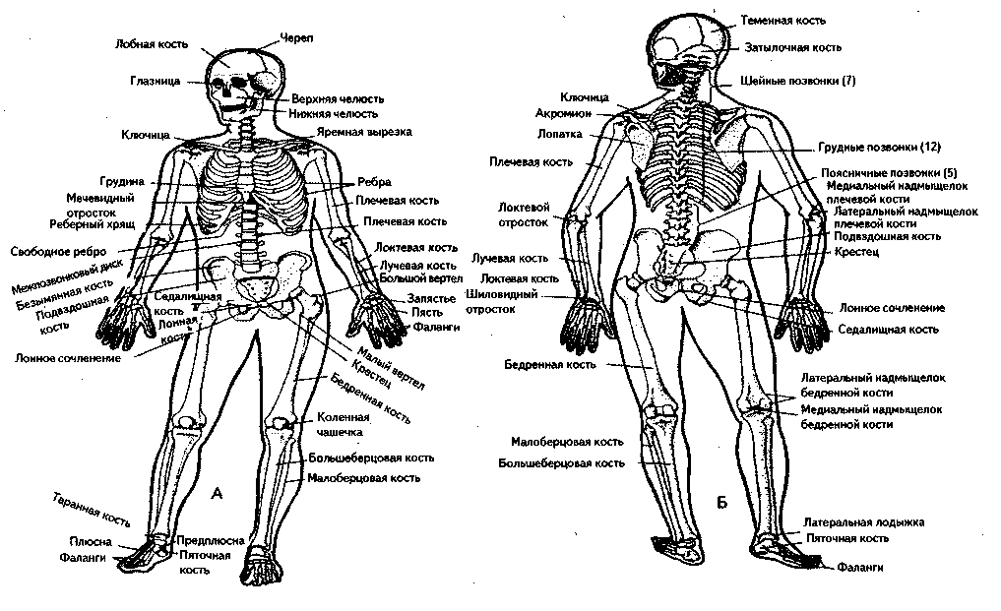

Рис. 95. Скелет человека: А — вид спереди; Б — вид сзади

У человека около 400 поперечно-полосатых мышц, они сокращаются произвольно под воздействием импульсов, поступающих по нервам из ЦНС (рис. 96).
После повреждений, заболеваний и особенно после оперативных вмешательств на тканях ОДА нередко развиваются функциональные нарушения, резко ограничивающие двигательные возможности больного, его способность обслуживать себя. Ограничивается и трудоспособность. Поэтому раннее применение функциональных методов лечения (ЛФК, гидрокинезотерапия и др.), массаж, физиотерапия и т.д. патогенетически обоснованы.
Длительная гиподинамия, связанная с иммобилизацией конечности, ведет к вторичным изменениям в тканях. К ним относятся мышечные атрофии, образование контрактур, остеопороз и другие изменения в тканях опорно-двигательного аппарата и функциональных системах больного. Гиподинамия снижает уровень адаптации организма к физическим нагрузкам, ухудшает процессы регенерации костной ткани и органов.
Только под влиянием систематических физических нагрузок в ранние сроки удается ликвидировать возникшие осложнения: атрофию мышц, контрактуры, улучшить метаболизм тканей, нормализовать опорную функцию конечностей и тем самым предотвратить инвалидность.

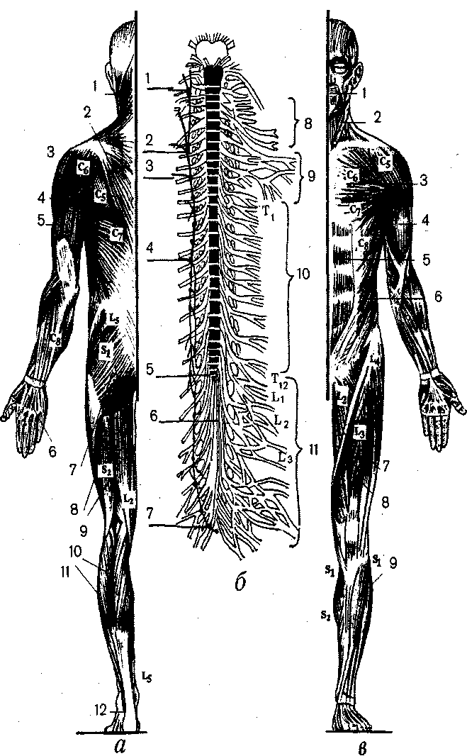

Рис. 96. Мышцы (а, в) и сегментарная иннервация (б):
а: 1 — ременная мышца головы; 2 — трапециевидная; 3 —
дельтовидная; 4 — широчайшая мышца спины; 5 — трехглавая; 6 — тыльные межкостные мышцы: 7 — большая ягодичная; 8 — двуглавая мышца бедра; 9 — полусухожильная; 10—11 — трехглавая мышца голени; 12 — пяточное сухожилие;
б: 1 — шейный узел; 2 — средний шейный узел; 3 — нижний шейный узел; 4 — пограничный симпатический ствол; 5 — мозговой конус; 6 — терминальная (конечная) нить мозговой оболочки; 7 — нижний крестцовый узел симпатического ствола; 8 — шейное сплетение; 9 — плечевое сплетение; 10 — межреберные нервы; 11 — пояснично-крестцовое сплетение;
в: 1 — круговая мышца рта; 2 — грудино-ключично-сосцевидная мышца; 3 — большая грудная мышца; 4 — двуглавая мышца; 5 — прямая мышца живота; 6 — наружная косая мышца живота; 7 — портняжная мышца; 8 — четырехглавая мышца бедра; 9 — передняя большеберцовая мышца

Ранняя функциональная нагрузка конечности при стабильной и жесткой фиксации отломков кости способствует восстановлению активной функции мышц, улучшению кровоснабжения кости, восстановлению функции суставов, что значительно снижает сроки полной реабилитации пациента.
У травматологических больных выделяют четыре периода восстановления здоровья. Длительность каждого из них зависит от тяжести травмы, характера оперативного вмешательства, возникших осложнений и т.д. (схема VII).
В предоперационном (подготовительном) периоде используются общеразвивающие упражнения, упражнения на релаксацию, дыхательная гимнастика. Для тренировки здоровых конечностей необходимы упражнения с отягощениями (гантели, набивные мячи, эспандеры, резиновые амортизаторы и др.) и упражнения на растяжение.
В иммобилизационном (послеоперационном) периоде основной задачей является укрепляющее воздействие физических упражнений для профилактики пневмонии, тромбофлебита, для стимуляции регенеративных процессов в травмированной ткани (кости), для улучшения местного крово- и лимфообращения, ликвидации отеков, профилактики контрактур, остеопороза и т.д. Для этого применяют ЛГ с включением упражнений для неповрежденной конечности, дыхательные изометрические, идеомоторные и другие упражнения. Обязательны тренировка опорной функции конечности, обучение ходьбе на костылях.
В постиммобилизационном периоде (после снятия швов, гипсовых повязок, аппаратов и др.) основное внимание уделяют проблеме полного восстановления функции травмированной конечности (восстановление объема движений, опорной функции, силы мышц и др.). Кроме ЛГ включают занятия в бассейне (ванне), на тренажерах в сочетании с криомассажем.
В восстановительном (реабилитационном) периоде основное внимание направлено на восстановление нарушенных функций, ликвидацию последствий длительной иммобилизации (атрофии, контрактур, болевого синдрома, трофических нарушений и пр.). На этом этапе занимаются выработкой бытовых и новых профессиональных навыков путем освоения заместительных компенсаторных функций неповрежденными конечностями, а также с помощью ортопедических аппаратов, ортопедической обуви. Эти задачи решаются в основном социально-психологической службой в отделении трудотерапии.

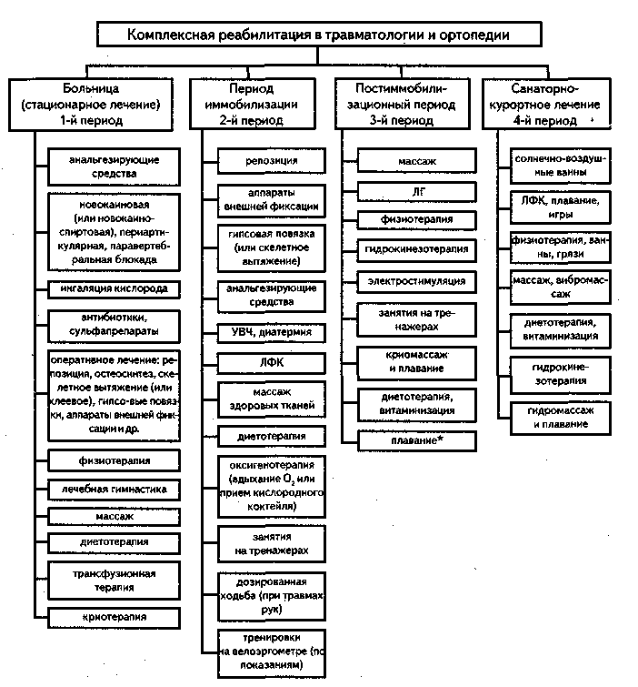

Примечание. После снятия корсета (или гипсовой повязки) — плавание. При переломе позвоночника — после применения тракции на щите, перед проведением ЛФК и массажа, изготовляют корсет. Постельный режим (тракция на плоскости) при переломе отростков — 2 недели, крестца — 6—8 недель, копчика — 2—3 недели.

Схема VII

ЛФК направлена в основном на устранение контрактур (контрактуры), возникших в результате длительной иммобилизации.
Это общеразвивающие упражнения, упражнения в воде, на растягивание, занятия на тренажерах (предварительно проводится криомассаж), тракция, массаж, физиотерапия (фонофорез с мазью мумиё или артроснексом, мобилатом и др.). Следует избегать болей при выполнении упражнений. Амплитуда движений наращивается постепенно. Рекомендуются также приседания с гантелями (при повреждениях коленного сустава) и другими предметами.

Повреждения сухожилий верхних конечностей

Эти повреждения составляют около 6% травм. Анатомо-функциональные особенности сухожильного аппарата кисти оказываются одной из причин неудач лечения этой патологии. При повреждении сухожилий показано восстановление их целостности, если оно привело к нарушении функции конечности.
Повреждение сухожилий сгибателей. После оперативного метода лечения (сшивание) производится иммобилизация гипсовой шиной на 3 недели. На следующий день проводится ЛФК, массаж здоровых тканей, физиотерапия. После снятия швов и гипсовой шины активно разрабатывают (восстанавливают) функцию суставов, подключая тепловые процедуры, фонофорез, ЛФК, криомассаж, занятия на тренажерах, плавание со специальными лопаточками, манжетками и пр.
Повреждение сухожилий разгибателей встречается реже, чем сгибателей. В свежих случаях лечение закрытых повреждений (сухожильно-апоневротического растяжения в области дистального межфалангового сочленения) консервативное. Осуществляют иммобилизацию шиной или циркулярной гипсовой повязкой сроком на 4—6 недель с включением ЛФК, массажа, гидрокинезотерапии, бега и др.
При повреждении разгибателей в области проксимального межфалангового сустава показано оперативное лечение с последующей иммобилизацией на 4—5 недель. В дальнейшем — ЛФК, массаж здоровых тканей, а после снятия гипсовой лонгеты — фонофорез, криомассаж, ЛФК, гидрокинезотерапия, ходьба в сочетании с бегом, плавание и т.д.
Повреждение разгибателя в области основной фаланги. Лечение оперативное с иммобилизацией на 3 недели ладонной гипсовой шиной. Со второго дня — ЛФК, массаж здоровых тканей, а после снятия шины — фонофорез, ЛФК, массаж, ходьба в сочетании с бегом, плавание и пр.
Повреждение разгибателей в пястной области. Лечение оперативное (ушивают сухожилие) с иммобилизацией на 3 недели. На второй послеоперационный день включают массаж здоровых тканей, ЛФК, а после иммобилизации — ЛФК, массаж, криомассаж, тренировки в бассейне, ходьба и бег.
Повреждения сухожилий в области запястья. Лечение оперативное (сшивание сухожилия) с иммобилизацией на 3 недели ладонной гипсовой шиной с назначением ЛФК и массажа здоровых тканей, а после снятия шины — ЛФК, гидрокинезотерапия, криомассаж, ходьба, бег.

Открытые повреждения сухожилий других локализаций

Проводится хирургическое лечение с иммобилизацией, которая зависит от величины механической нагрузки, испытываемой сухожилием. Для сухожилий небольших мышц срок иммобилизации равен 3—4 неделям. Для сухожилий икроножной, четырехглавой, трехглавой и других мышц срок иммобилизации достигает 6−8 недель. На второй день включают ЛФК, массаж для здоровых тканей, а после снятия иммобилизации — ЛФК, массаж, криомассаж, гидрокинезотерапия, фонофорез.

Подкожные повреждения сухожилий и мышц

Они могут возникать в результате прямой или непрямой травмы, а также в результате незначительного напряжения на фоне дегенеративно-дистрофических процессов. Нарушение целостности может произойти на разных уровнях: на уровне мышечного брюшка, места перехода мышцы в сухожилие, на протяжении сухожилия или у места его прикрепления к кости. Чаще всего встречаются повреждения двуглавой мышцы плеча, икроножной мышцы, реже — повреждение трехглавой мышцы, четырехглавой мышцы и связки надколенника.

Закрытые повреждения мышц

При неполных разрывах мышечного брюшка или при достаточной компенсации функции поврежденной мышцы синергистами целесообразно консервативное лечение. Иммобилизация на 3 недели, после снятия гипсовой лонгеты (шины) — криомассаж, фонофорез, гидрокинезотерапия, массаж здоровых тканей, плавание, ЛГ в бассейне, контрастные ванны.

Закрытые повреждения сухожилий

Возникают от прямой травмы напряженного сухожилия, а также при физических нагрузках в дегенеративно-дистрофически измененных сухожилиях, чаще такое случается у спортсменов.
Оперативное лечение с иммобилизацией на 3—4 недели, ЛФК, массаж здоровых тканей, криомассаж, фонофорез, электрофорез с мумиё после иммобилизации.

Повреждения ахиллова сухожилия

При травматических разрывах сухожилия его сшивают и осуществляют иммобилизацию циркулярной гипсовой повязкой на 2 месяца. Со второго дня включают ЛФК, массаж здоровых тканей; после снятия гипсовой лонгеты и швов — гидрокинезотерапия, фонофорез, криомассаж и плавание, езда на велосипеде (или занятия на велотренажере), ходьба и бег в воде (в специальных манжетках).

Разрыв сухожилия четырехглавой мышцы

Необходимо оперативное лечение с наложением задней гипсовой шины на 4 недели. На второй день включают гимнастику, массаж здоровых тканей; после снятия гипсовой повязки и швов — криомассаж, ЛФК, электростимуляция, вибрационный массаж, гидрокинезотерапия, занятия на велотренажере, плавание, фонофорез коленного сустава.

Заболевания сухожилий

Паратенонитом называется воспаление околосухожильной клетчатки. Острые и хронические паратенониты возникают вследствие микротравм сухожилия с частичными надрывами отдельных его волокон и окружающей клетчатки.
Острый паратенонит возникает, как правило, при длительной, напряженной физической нагрузке. Вначале появляется чувство неловкости, а затем боль при определенных движениях. Активные движения несколько ограниченны и болезненны.
При хроническом паратеноните пациент испытывает боли на одном или нескольких участках сухожилия при движениях, а иногда в покое. При пальпации по ходу сухожилия определяется наличие одного или нескольких муфтообразных болезненных утолщения.
Рекомендуемое лечение: массаж, гидрокинезотерапия (гимнастика в воде, плавание), физиотерапия (фонофорез, УВЧ, электрофорез и др.), криомассаж.
Задачи массажа при паратеноните — оказать противовоспалительное, обезболивающее и рассасывающее действие.
Методика массажа зависит от локализации процесса. Так, при заболевании пяточного сухожилия вначале проводится предварительный массаж бедра и голени, при этом конечность должна быть несколько приподнята. Затем массируют голеностопный сустав и место заболевания, применяя растирание, поглаживание; пяточное сухожилие массируют первыми пальцами, основанием ладони. Продолжительность массажа 10—15 мин.
Тендовагинит — заболевание сухожильных влагалищ. При длительных перегрузках травмируются синовиальные оболочки, выстилающие внутреннюю поверхность сухожильных влагалищ, в них появляются точечные кровоизлияния, в последующем — отек и асептическое воспаление.
Консервативное лечение включает массаж, ЛГ, криомассаж, гидрокинезотерапию (упражнения в воде, плавание), физиотерапию (УВЧ, ультразвук) и др.
Методика массажа. Массаж назначается с первых дней заболевания. При тендовагините разгибателей стопы вначале делают массаж мышц бедра, коленного сустава, а затем мышц-разгибателей стопы, применяют поглаживание, растирание, разминание и вибрацию. Массаж места заболевания проводится с третьего−пятого дня в сочетании с тепловыми процедурами (парафин, соллюкс) и включает в себя поглаживание, растирание кончиками и фалангами пальцев, а также основанием ладони. Заканчивают массаж поглаживанием от тыла стопы до коленного сустава. При тендовагините лучезапястной области вначале массируют плечо, применяя поглаживание, затем делают разминание мышц предплечья, а после — поглаживание и растирание лучезапястного сустава. Продолжительность массажа 10—15 мин.
Тендинит — заболевание самого сухожилия вследствие его дистального хронического перенапряжения, сопровождающееся развитием дегенеративных изменений и надрывов. При тендините резко снижается прочность сухожилия и создается опасность его разрывов.
Консервативное лечение включает массаж, ЛГ в воде, плавание, фонофорез с лазонилом, УВЧ, криомассаж и упражнения на растягивание.
Методика массажа. Положение пациента — лежа на животе (изножие кушетки приподнято), мышцы расслаблены. Вначале проводят предварительный массаж мышц голени, применяя обхватывающее поглаживание, полуокружное и спиралевидное растирание большими пальцами; продольное и поперечное разминание. Затем вновь делают поглаживание основанием больших пальцев от места прикрепления пяточного сухожилия (от пяточной кости) до места его перехода в икроножную мышцу.
Применяют следующие приемы поглаживания и растирания: подушечками первых пальцев и буграми первых пальцев, «щипцы», кругообразное растирание подушечками четырех пальцев. Все перечисленные приемы проводят медленно, чередуя с поглаживанием. Продолжительность массажа 10—15 мин.
Хондропатия надколенника (болезнь Левена) обычно развивается вследствие повторных травм и больших нагрузок. Чаще наблюдается у спортсменов, артистов балета и др. Иногда заболевание начинается после однократной сильной травмы надколенника.
Показано консервативное лечение: массаж, ЛГ, фонофорез с артросенексом, криомассаж, УВЧ на область надколенника, электростимуляция четырехглавой мышцы бедра.
Методика массажа. Проводится предварительный массаж мышц бедра (передней группы). Применяют обхватывающее непрерывное поглаживание, непрерывную вибрацию, разминание двойное кольцевое и продольное, растирание подушечками первых пальцев. На передней поверхности коленного сустава применяют плоскостное поглаживание обеими руками, концентрическое поглаживание основанием ладони, растирание спиралевидное, концентрическое подушечками пальцев, прямолинейное вдоль надколенника основанием и возвышениями первых пальцев, кругообразное подушечками пальцев, основанием ладони, щипцеобразное. После этого производятся активно-пассивные движения. Продолжительность массажа 10—15 мин.
Повреждения связочного аппарата позвоночного столба могут быть вызваны подъемом тяжести, прыжками, падениями, главным образом во время занятий спортом.
Чаще повреждаются связки задней поверхности позвоночного столба (продольные и межкостные) в местах их прикрепления из-за форсированного чрезмерного сгибания, превышающего пределы физиологической амплитуды. При чрезмерном разгибании повреждается передняя связка. Растяжения часто локализуются в области VII—VIII грудных и I—IV поясничных позвонков. Симптом — болезненность в области позвоночного столба при движениях и пальпации.
При консервативном лечении показаны массаж, ЛГ (в положении лежа на спине с включением упражнений для конечностей, дыхательной гимнастики и упражнений в изометрии), фонофорез с мобилатом, криомассаж, баночный массаж. После ликвидации боли — гидрокинезотерапия, ЛФК, сауна (баня), прогулки на лыжах.
Задачи массажа — вызвать глубокую гиперемию, улучшить крово- и лимфоток, оказать обезболивающее и рассасывающее действие, способствовать скорейшему восстановлению функции позвоночного столба.
Методика массажа. В положении лежа на животе применяются: плоскостное поглаживание ладонями обеих рук (направление движений — от крестца и подвздошных гребней параллельно остистым отросткам позвоночного столба вверх до надключичных ямок, после чего ладони возвращают в исходное положение, и движения, несколько отступив от позвоночного столба, продолжают до подкрыльцевых впадин; растирание основанием ладони, подушечками первых пальцев (особенно вдоль позвоночного столба), фалангами четырех пальцев в чередовании с поглаживанием; разминание ординарное, двойное кольцевое, продольное и поперечное. Заканчивается массаж легким потряхиванием и поглаживанием. Продолжительность массажа 10—15 мин.

Плечелопаточный периартрит и другие заболевания
конечностей

Плечелопаточный периартрит — одно из самых частых заболеваний плечевого сустава (особенно правого). Оно представляет собой реактивное асептическое хроническое воспаление периартикулярных тканей в области плечевого сустава (слизистые сумки, связки, сухожилия мышц и др.), а также в связочно-сухожильном участке капсулы самого сустава, возникающее у лиц среднего и особенно пожилого возраста на фоне имеющихся возрастных изменений в указанных тканях. Достаточно часто плечелопаточный периартрит встречается у спортсменов, водителей большегрузных машин, у машинисток, слесарей и др.
Причиной заболевания является хроническая травма периартикулярных тканей в области плечевого сустава, связанная с выполнением однотипной (монотонной) работы, то есть носящая профессиональный характер (столяры, вязальщицы, портные, ткачихи и др.), а в последние годы это заболевание связывают с остеохондрозом шейного отдела позвоночника.
Больные жалуются на постоянные ноющие или резкие боли в области плечевого сустава, ограничение движений в суставе и др.
При обследовании обнаруживаются умеренная атрофия надкостной, подостной и дельтовидной мышц; болезненность верхнего края трапециевидной мышцы при пальпации в подмышечной впадине и под акромиальным отростком, хруст в суставе, ограничение движений и др. Активные движения в суставе ограниченны и болезненны, особенно боковые отведения и ротация плеча. При разведении и поднимании рук в стороны на больной стороне рука движется вместе с лопаткой.
Течение болезни хроническое, с периодами затихания и обострения. Нередко периартрит сочетается с плечевым плекситом, остеохондрозом и др.
Комплексная реабилитация: лекарственная терапия (анальгетики, бруфен и др.), периартикулярные блокады, электрофорез, фонофорез, парафиновые (или озокеритовые) аппликации, УВЧ, сегментарно-рефлекторный массаж, введение в периартикулярные ткани по 20-30 мл 10%-го спиртово-новокаинового раствора. Курс — 3—5 инъекций с промежутками 2—4 дня, ЛФК, плавание, сауна (баня), гидрокинезотерапия, криомассаж, занятия на тренажерах и др.
Эпикондилит плеча — асептическое воспаление, дегенеративные изменения в надмыщелках плеча (чаще правого). В основе эпикондилита лежат воспалительно-дегенеративные изменения надкостницы медиальной части надмыщелка плечевой кости. Воспаление возникает в связи с хроническим перенапряжением мышц, прикрепляющихся в этой области. Характерны длительные боли разнообразного характера, нарушение функции конечности. Особенно болезненно сочетание сгибания-разгибания с пронацией-супинацией. При исследовании отмечаются резкая болезненность в области надмыщелка, некоторое ограничение движений в локтевом суставе и ослабление силы кисти (невозможность плотного сжатия кисти в кулак).
Лечение: иммобилизация гипсовой лонгетой на 3—4 недели, введение протеолитических ферментов с 1—2 мл 0,5%-го раствора новокаина, 2—3 блокады в неделю в зону надмыщелка. Курс 3—5 блокад, затем фонофорез, электрофорез, массаж и ЛФК, СМТ (с анальгетиками), лекарственные препараты (анальгетики, вольтарен, изобруфен и др.).
При оперативном лечении (фасциомиотомии по Хоману) накладывается гипсовая лонгета на 8—10 дней. После снятия швов и лонгеты назначаются ЛФК, плавание, массаж, фонофорез, УВЧ, аппликации парафина (грязи), электрофорез.
Контрактура Дюпюитрена стоит особняком, так как является результатом рубцового перерождения ладонного апоневроза. Заболевание чаще всего наблюдается у мужчин в возрасте 35—60 лет. Консервативное лечение малоэффективно. Оперативный метод лечения заключается в иссечении перерожденного апоневроза. После снятия швов (10-й день) назначают теплые ванночки, ЛФК, массаж шейно-грудного отдела позвоночника и рук, фонофорез кисти (ладони) и сегментарных зон позвоночника, гидрокинезотерапию, криомассаж ладони и шейного отдела позвоночника с упражнениями на растягивание.
Стенозирующий лигаментит (стилоидит) — асептическое воспаление тыльной связки запястья на протяжении первого канала с исходом в рубцевание. При длительном течении в процесс вовлекается и надкостница шиловидного отростка лучевой кости. Лигаментит — пролиферативное асептическое воспаление связки или сухожильного влагалища под влиянием хронического переутомления (перенапряжения).
Причиной заболевания являются частые и напряженные движения первого пальца и отведение кисти в ульнарную сторону. Чаще поражается правая кисть. Лигаментит возникает у доярок, швей, слесарей, шоферов, спортсменов и др. Больные жалуются на прогрессирующие боли в области дистального отдела предплечья по его лучевому краю и шиловидного отростка лучевой кости. При обследовании обнаруживается припухлость в области шиловидного отростка, ограничение и болезненность отведенной кисти, особенно в локтевую сторону, отведения первого пальца ограниченны и болезненны.
Лечение: локально вводят ферменты, гидрокортизон в точку наибольшей болезненности, иммобилизация кисти сроком не менее 2 недель, парафино- (грязе-) озокеритовые аппликации, фонофорез, Массаж, ЛФК.
Стенозирующий лигаментит поперечной связки запястья характеризуется отеком мягких тканей ладони и, в частности, утолщением поперечной связки запястья, что приводит к сдавливанию образований (глубоких и поверхностных сгибателей пальцев, срединного нерва), проходящих в карпальном канале. Особенно часто синдромом запястного канала страдают доярки, грузчики, каменщики, полировщики, слесари, спортсмены и др.
Причиной возникновения синдрома запястного канала могут служить остеоартроз лучезапястного сустава или глубокие ганглии сгибателей.
Основные симптомы заболевания: парестезия пальцев рук, боли в пальцах рук и др.
Лечение: иммобилизация кисти, фонофорез, УВЧ, инъекции гидрокортизона с новокаином в карпальный канал (между большим и малым возвышением ладони, ближе к ульнарному краю на уровне дистальной складки кожи предплечья). Курс 3−5 инъекций с интервалом в 2—4 дня, массаж, ЛФК. Если нет эффекта, то показано оперативное лечение (рассечение поперечной связки запястья и наложение гипсовой лонгеты для иммобилизации кисти), после снятия швов — ЛФК, массаж, фонофорез, гидрокинезотерапия.
Стенозирующий лигаментит кольцевидных связок сухожильных влагалищ пальцев. В основе заболевания лежит стеноз кольцевидных связок, вследствие которого нарушается свобода скольжения сухожилий сгибателей пальцев.
Причиной заболевания чаще всего является длительная трав-матизация ладонной поверхности кисти, прежде всего так называемых «типичных мест», соответствующих выступам головок пястных костей. Чаще поражается I палец, почти одинаково часто заболевают IV и III пальцы, довольно редко — V палец и совсем редко — II палец.
Пациент отмечает боль в типичном месте ладони при надавливании на него и при быстрых движениях пальцев, в дальнейшем выявляется уплотнение в этом месте.
Лечение: блокады (введение в область пораженной связки 1— 2%-го раствора новокаина, протеолитических ферментов, гидрокортизона и др.), парафино-озокеритовые аппликации, фонофорез с артросенексом (или лазонилом), ЛФК, массаж, гидрокинезотерапия.
Больной должен быть переведен на другую работу, не связанную с травматизацией пальцев, а иногда даже сменить профессию.
Если консервативные методы не дают эффекта, то применяют оперативный метод (лигаментотомия) с наложением гипсовой лонгеты. После снятия швов и лонгеты применяют массаж, ЛФК, фонофорез, парафино-озокеритовые аппликации, гидрокинезотерапию.
Крепитирующий паратенонит (тендовагинит) предплечья возникает у людей, работа которых связана с часто повторяющимися стереотипными движениями кисти и пальцев и большим напряжением рук (столяры, плотники, слесари, сверловщики, штукатуры, доярки, спортсмены и др.). Чаще всего поражается длинная отводящая I палец мышца и его короткий разгибатель, в которых на границе перехода в сухожилие и в окружающих тканях развивается асептическое серозно-геморрагическое воспаление с обильным содержанием фибрина в выпоте.
Больные жалуются на боли и припухлость по ходу сухожилия, чаще на разгибательной поверхности кисти и предплечья. При пальпации и движениях определяется характерный хруст (крепитация), имеет место мышечная слабость, боль усиливается при движениях кисти и пальцев и т.д.
Для паратенонита характерны рецидивы и переход в хронические, трудно излечимые формы (хронический фибробластический тендомиозит), приводящие больного к стойкому снижению трудоспособности и инвалидности.
Лечение: местные блокады 10—20 мл 0,25%-го раствора новокаина с гидрокортизоном (тыльной поверхности предплечья и зоны крепитации через иглу, проведенную под апоневроз). На курс 3—5 блокад с интервалом в 2—3 дня. Иммобилизация пораженной конечности съемной гипсовой лонгетой на 10—15 дней. Физиотерапевтические процедуры (СМТ, ДДТ, УВЧ, электрофорез, фонофорез, парафино-озокеритовые аппликации), массаж, ЛФК, гидрокинезотерапия.
Профилактика заболевания и рецидивов заключается в применении перед работой (и после) самомассажа рук, выполнении упражнений на релаксацию, прием холодных ручных ванн (особенно после работы), сауна (баня).
Хронический бурсит — асептическое воспаление слизистых сумок. Чаще всего хронические бурситы наблюдаются в области надколенника и локтевого сустава, значительно реже — в области плечевого сустава.
Причины: повторные или постоянные травмы слизистых сумок, а иногда и кровоизлияние в полость сумки. Чаще всего это профессиональное заболевание шахтеров, каменщиков, садовников, горнорабочих, шлифовальщиков стекла, спортсменов и др. Кроме того, хронические бурситы могут возникать при косолапости, экзостозах в области ампутационных культей и др.
Характерны болезненность, опухоль впереди надколенника, на задней поверхности локтевого сустава.
Лечение: массаж выше и ниже опухоли, УВЧ, пункция сумки и введение препаратов (спирт, настойка йода и др.), наложение давящей повязки или отсасывание содержимого с введением гидрокортизона и 1 %-го раствора новокаина. Курс 2—3 инъекции с интервалом в 2—4 дня, а также гидрокинезотерапия, ЛФК и др.
Шпора пяточной кости представляет собой шип, расположенный на подошвенной поверхности у места прикрепления m. plantaris. Больные жалуются на сильные боли при ходьбе. Шпора возникает в результате периостита и воспаления расположенной здесь слизистой сумки. Нередко пяточная шпора сопровождается воспалением слизистой сумки ахиллова сухожилия (ахиллодиния), а также метатарзофаланговых суставов.
Комплексное лечение: анальгетики, блокады (3−5 блокад с интервалом в 2—3 дня с применением гидрокортизона, протеолитических ферментов). Разработан и оперативный метод лечения (вместе с надкостницей сбивают шпору и удаляют покрывающую ее клетчатку, где расположена воспаленная слизистая сумка). Под пятку кладется поролон. Включают также фонофорез, УВЧ, массаж мышц голени, ножные ванны (солевые).

Заболевания и повреждения костей и надкостницы

Периостит, или воспаление надкостницы, может быть острым и хроническим. При остром периостите наблюдается фиброзное утолщение надкостницы, при хроническом — ее оссификация с возможным развитием экзостозов или склероза кости (остит). Причины: травма, инфекция, кровоизлияние и др.
Травматические периоститы имеют разную локализацию и механизм возникновения. Периостит поясничных позвонков обычно встречается у штангистов, прыгунов в воду, гимнастов; периостит шиловидного отростка лучевой кости — у акробатов, гимнастов, штангистов и др.
Периоститы от перенапряжения (периостопании) — это подостро или хронически протекающие асептические воспаления надкостницы с частичным вовлечением в процесс воспаления кортикального слоя кости в местах прикрепления к ней мышц, сухожилий и связок.
Консервативное лечение включает массаж, ЛФК, криомассаж, вибрационный массаж спины и нижних конечностей, фонофорез с артросенексом (или мобилатом, финалгоном), после исчезновения болей — гидрокинезотерапия.
Методика массажа. Положение пациента — лежа на спине, под колено подложен валик. Вначале проводится предварительный массаж мышц бедра с применением обхватывающего непрерывного поглаживания, ординарного, двойного кольцевого и продольного разминания, затем поглаживание и растирание коленного сустава. После этого ногу сгибают в коленном суставе и приступают к массажу икроножных мышц, используя обхватывающее непрерывное поглаживание, разминание, потряхивание. Затем массируют переднюю группу мышц, применяя прямолинейное поглаживание, спиралевидное I пальцем, основанием ладони, разминание подушечками четырех пальцев, растирание основанием ладони, фалангами пальцев, одним пальцем. Затем массируют тыльную поверхность стопы с помощью растирания подушечками пальцев и прямолинейного — подушечками первых пальцев. Заканчивают массаж общим поглаживанием от кончиков пальцев до коленного сустава и активно-пассивными движениями в голеностопном и коленном суставах. Продолжительность массажа 10—15 мин.
Болезнь Гоффе — гиперплазия жировой ткани под надколенником. Она характеризуется небольшой болью при движениях в коленном суставе и болезненной опухолью, расположенной по обеим сторонам собственной связки надколенника.
Консервативное лечение: массаж, ЛГ (лежа, сидя), гидрокинезотерапия, фонофорез, электростимуляция мышц бедра (четырехглавой мышцы).
Задача массажа — предупредить атрофию мышц бедра, улучшить крово- и лимфоток, снять боль, ликвидировать выпот, добиться обратного развития процесса или предупредить его прогрессирование.
Методика массажа. Вначале проводится массаж мышц бедра с применением поглаживания, растирания, продольного и поперечного разминания, а также вибрации. Особенно тщательно массируют четырехглавую мышцу бедра, которая имеет тенденцию к атрофии. На коленном суставе применяются плоскостное поглаживание, растирание основанием ладони, фалангами пальцев и вдоль надколенника первыми пальцами. Заканчивают массаж активно-пассивными движениями. При атрофии четырехглавой мышцы бедра применяют массаж, парафино-озокеритовые аппликации на сустав и электростимуляцию четырёхглавой мышцы бедра с АТФ (внутримышечно) № 10—15. Продолжительность массажа 10—15 мин.

Ушибы суставов

Разные суставы в разной степени подвержены ушибам в зависимости от того, насколько они защищены мягкими тканями. Так, от прямого воздействия в меньшей степени страдают плечевой и тазобедренный суставы, которые окружены массивными мышцами. В значительной степени повреждаются лучезапястный, локтевой, голеностопный и коленный суставы. Часто при ушибе, несмотря на отсутствие гемартроза, развивается реактивный выпот в суставную полость.
Гемартроз и травматический синовит. При ушибах суставов (особенно коленного) нередко наблюдаются кровотечения внутрь сустава из разорвавшихся сосудов синовиальной оболочки. Накопление крови быстро приводит к сглаживанию контуров сустава и баллотированию надколенника.
В случае увеличения количества жидкости в суставе показаны пункция (выполняет врач) и наложение гипсовой лонгеты.
Артриты травматические встречаются в виде микротравматических артритов (открытых, закрытых), возникающих в результате повторных травм (чаще микротравматизация), обычно связанных с профессией.
При микротравматических артритах отмечаются небольшие боли, скованность и неловкость в суставе (суставах), выраженный хруст при движениях, боли в мышцах и по ходу периферических нервов. Характерно возникновение хронических бурситов и тендовагинитов.
В комплексное лечение входят массаж, ЛГ (один из основных методов лечения), внутрисуставное введение артепарона с 20%-м раствором глюкозы, физиотерапия (фонофорез с мобилатом или артросенексом), гидрокинезотерапия (упражнения в воде, плавание и др.). ЛГ выполняется лежа и сидя, с постепенным увеличением амплитуды движений в суставе, темпа и количества повторений. Исключаются большие нагрузки на сустав (приседания, прыжки и пр.). Спустя 2−3 недели подключают упражнения на тренажерах (или блочных аппаратах) в сочетании с криомассажем.
Методика массажа. Вначале делают массаж рефлексогенных зон (поясничный или шейно-грудной), затем массируют (в основном используют приемы разминания) мышцы, расположенные выше и ниже сустава. На суставе выполняют поглаживание. Исключаются приемы: рубление, поколачивание и выжимание, особенно при выраженной атрофии мышц. Кроме того, энергичное растирание нередко приводит к увеличению выпота в суставе (синовит). Продолжительность массажа 10—15 мин. На курс 15−20 процедур. При атрофии четырехглавой мышцы бедра применяется электростимуляция с АТФ № 10, гидромассаж № 5, через день.

Артрозы

Артрозы — это хронические заболевания суставов. В начальной фазе болезни человек жалуется на быстро наступающую усталость в суставе, тупые или ноющие боли. Они обусловлены, по-видимому, рефлекторными изменениями в мышцах, гипоксией и нарушением кровообращения. С развитием болезни боль при нагрузках становится постоянной и делает невозможным выполнение физических нагрузок.
Деформирующий артроз — дегенеративно-дистрофические изменения в тканях ОДА, сопровождающиеся болями, деформациями, ограничением функции, быстрой утомляемостью. Наиболее часто деформирующий артроз проявляется в тазобедренном (коксартроз), коленном, голеностопном, локтевом и других суставах. В основе заболевания лежат нераспознанная в детстве дисплазия тазобедренного сустава, подвывих бедра, травмы, перегрузка сустава, особенно при занятиях спортом, инфекция и др. Нарушаются кровообращение, обмен веществ, биомеханика сустава и развивается дегенеративно-дистрофический процесс в суставном хряще, суставных концах костей и окружающих мягких тканях. По краям сустава разрастаются остеофиты, суставная щель суживается. Все это сопровождается болями и ограничение движений.
Деформирующий артроз характеризуется длительным течением. Это заболевание ведет к инвалидизации и чаще наблюдается в крупных суставах нижних конечностей. Так, коксартроз встречается в 49,3% случаев артроза, гонартроз встречается у 19,3% больных, а артроз голеностопного сустава — у 5,1% больных. На верхней конечности чаще поражается лучезапястный сустав (13,4%), локтевой (8%) и плечевой (4,9%). Инвалидность при коксартрозе в 3 раза выше, чем при артрозе коленного сустава, и в 7 раз выше, чем при артрозе голеностопного сустава (Н.С. Косинская, 1961).
Коксартроз — это дегенеративно-дистрофическое поражение тазобедренного сустава. Часто встречается при физических нагрузках, травмах, при занятиях спортом.
Деформирующий артроз коленного сустава — это дегенеративно-дистрофическое заболевание. Наиболее часто встречается у спортсменов, артистов балета, шахтеров.
Деформирующий артроз голеностопного сустава развивается после частых травматических вывихов и подвывихов у спортсменов, артистов балета и др. Отмечаются ноющие боли, ограничение движений. При пальпации определяется уплотнение периартикулярных тканей, при движении — хруст.
Деформирующий артроз локтевого сустава наиболее часто встречается у спортсменов (штангистов, борцов, гимнастов, артистов цирка).
Комплексная реабилитация представлена в схемах VIII—XI.

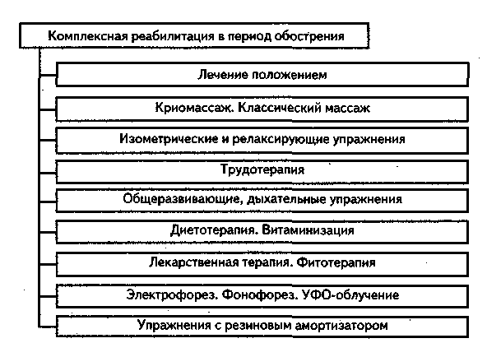

Схема VIII

Задачи реабилитации — улучшить крово- и лимфообращение в суставе (суставах) конечности, добиться релаксации напряженных мышц, улучшения метаболизма в тканях ОДА, ликвидации (или уменьшения) боли, ускорения процессов регенерации тканей.
Комплексная реабилитация включает внутрисуставное введение лекарственных препаратов, диетотерапию, лекарственную терапию, криомассаж, массаж, вибрационный массаж мышц поясницы и нижних конечностей, физио- и гидротерапию, различные виды массажа в сочетании с ЛФК, занятия на тренажерах, плавание и др.
Внутрисуставное введение артепарона с глюкозой и кислорода направлено на купирование боли, улучшение регенерации внутрисуставных тканей, снятие воспалительного процесса (при его наличии). Фонофорез с лазонилом (или артросенексом), ЛГ в воде, криомассаж в сочетании с занятиями на тренажерах способствуют длительной ремиссии, то есть профилактике прогрессирования заболевания. Разработанная нами методика внедрена в практику здравоохранения и спорт высших достижений, применяется во многих странах мира.

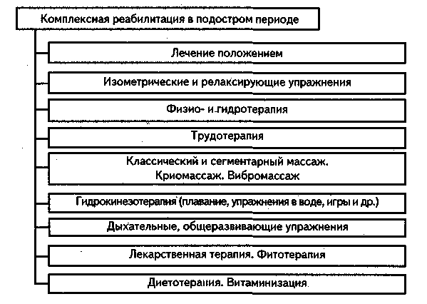

Схема IX

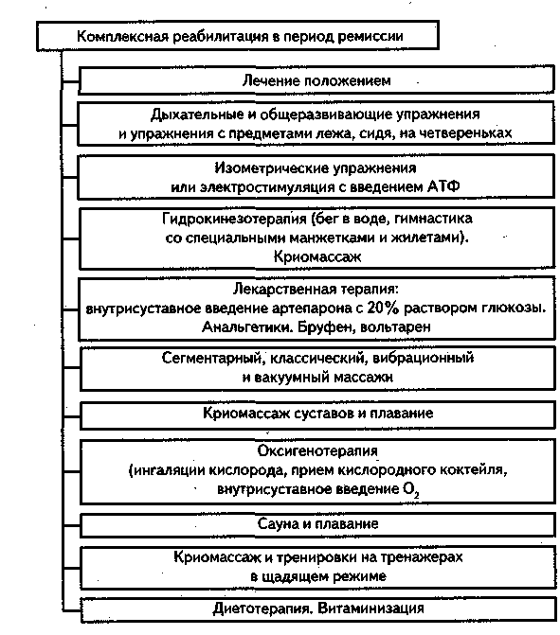

Схема X
Лечебная гимнастика в воде (со специальными поясами и манжетками на голеностопных суставах) позволяет разгрузить сустав за счет тренировки мышц нижних конечностей. Особенно эффективен реабилитационный комплекс у больных, имеющих фактор риска развития деформирующего артроза (особенно у действующих спортсменов). Если подросток (школьник) имел в детстве врожденный вывих бедра, то ему рекомендуется плавание, ходьба на лыжах. Нежелательны занятия спортом, особенно тяжелой атлетикой, прыжками, борьбой и т.п. Вообще большие (чрезмерные) физические нагрузки нежелательны.
В период обострения болезни — внутрисуставное введение двух—трех инъекций в неделю артепарона с 20%-м раствором глюкозы, кислорода. На курс 3—5 инъекций.

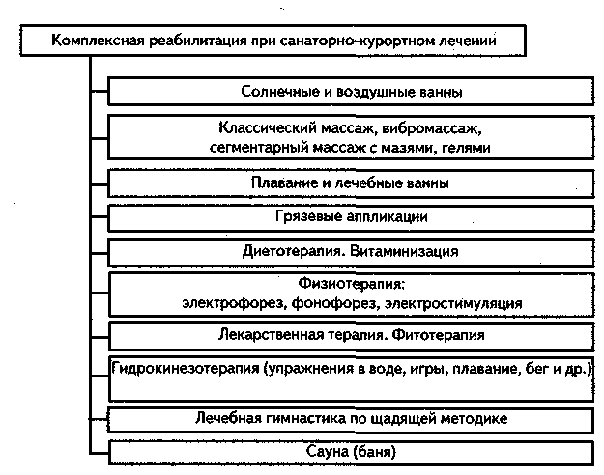

Схема XI

Если имеется синовит, то вначале производится пункция сустава, применяется криомассаж (или аппликации льда), а через 1−2 дня — внутрисуставное введение лекарственных препаратов (артепарон, альфахимотрипсин и др.), кислорода, электрофорез с анальгетиками, литием, 10%-го водного раствора мумиё, криомассаж сустава, ЛГ лежа (включая общеразвивающие упражнения, упражнения с резиновым бинтом), массаж спины, ягодиц и нижних конечностей, лечение положением.
В подостром периоде при отсутствии синовита, болей в суставе (или их уменьшении) включают ЛГ в бассейне в сочетании с криомассажем, ЛФК (лежа, на боку, на четвереньках), упражнения на растягивание, с резиновым амортизатором, оксигенотерапию, внутрисуставное введение кислорода, фонофо-рез с артросенексом, мобилатом, лазонилом и др. Боли при выполнении ЛФК не должно быть! Не следует применять вытяжение (тракцию) за нижние конечности! Это приводит к разбалтыванию сустава (связочно-мышечного аппарата), усилению болей и другим неблагоприятным состояниям. При гипертонусе мышц тракция невозможна. Противопоказана мануальная терапия, так как она ведет к дополнительной травматизации тканей сустава.
Показана гидрокинезотерапия.
В период ремиссии важна нормализация функции сустава (суставов) средствами ЛФК (лежа, с эластичным бинтом, а для рук — с гантелями), плаванием, тренировками на тренажерах (с предварительным проведением криомассажа), гидрокинезотерапией, фонофорезом, с мазью мумиё, грязевыми аппликациями. Во время дневного сна — лечение положением.
Включая упражнения для мышц спины и брюшного пресса, можно компенсировать (нормализовать) статические нарушения в позвоночнике. Укрепляя мышцы больной ноги, стабилизируя таз и позвоночник, можно уменьшить степень хромоты, которая является одной из причин декомпенсации и прогрессирования деформирующего артроза.
Методика массажа. При деформирующем артрозе коленного сустава вначале массируют соответствующие сегменты позвоночника, затем — мышцы бедра, применяя поглаживание, растирание основанием ладони, концентрическое и подушечками пальцев, разминание продольное и поперечное двумя руками. Цель применения этих приемов — создать гиперемию (приток крови), улучшить тканевый обмен. Затем массируют коленный сустав, применяя плоскостное и обхватывающее непрерывное поглаживание, полукружное растирание в восходящем и нисходящем направлениях попеременно с обхватывающим непрерывным поглаживанием. В местах, где имеется болезненность, делают растирание основанием ладони, подушечками пальцев и обхватывающее непрерывное поглаживание. Сила, с которой выполняются приемы массажа, зависит от чувствительности массируемых тканей. Прекрасным средством улучшения лимфо- и кровотока, а также тканевого обмена в суставе является массаж в теплой (36−38°С) воде.
При деформирующем артрозе голеностопного сустава массируют пальцы, стопу, применяя поглаживание и растирание, а при массаже сустава — круговое растирание, щипцеобразное, обхватывающее поглаживание. Особое внимание следует уделять массажу области лодыжек, пяточного сухожилия, а также икроножных мышц. Икроножные мышцы массируют в направлении от стопы к коленному суставу, используя поглаживание, разминание.
При артрозе локтевого сустава сам сустав не массируют, так как массаж, усиливая крово- и лимфоток в данной области, способствует обызвествлению переднего отдела суставной сумки. Массаж проводят в такой последовательности: шейно-грудной отдел позвоночного столба, мышцы надплечья, плеча, предплечья. Применяют приемы поглаживания, растирания, разминания. Заканчивают массаж активно-пассивными движениями и поглаживанием всей конечности от кисти до подкрыльцевой впадины. Продолжительность массажа 10—15 мин.
При коксартрозе массируют спину, ягодичные мышцы и нижние конечности, применяя поглаживание, растирание и разминание. Ударные приемы не применять! Продолжительность массажа 10—15 мин. Курс 15—20 процедур.
Хорошим средством является криомассаж тазобедренных суставов по 3—5 мин через день. Курс — 5—8 процедур.

Повреждения менисков

При травме колена чаще всего повреждается медиальный мениск, возможны повреждения обоих менисков. Повреждения возникают при разных ротационных движениях в коленном суставе. Разрывы менисков могут сочетаться с повреждениями связочного аппарата коленного сустава.
Характерные признаки этой травмы: боли в области сустава, изменение его контуров (гемартроз, синовит), возможны жалобы на преходящие явления «блока» сустава и др.; при пальпации определяется боль по ходу суставной щели, которая усиливается при ходьбе по лестнице вниз (симптом «лестницы»).
Если клиническая картина нечеткая, то проводится консервативное лечение: при выраженном синовите или гемартрозе — пункция сустава, эвакуация содержимого, в сустав вводят 15−20 мл 1−2%-го раствора новокаина и накладывается съемная гипсовая лонгета (или шина) на 10—15 дней, электрофорез с новокаином, криомассаж; после снятия гипсовой лонгеты — ЛФК, массаж, криомассаж, внутрисуставное введение 20%-го раствора глюкозы и 1—2 мл артепарона (3—5 инъекций с интервалом в 2−4 дня), гидротерапия (ванны), сауна, плавание.
При оперативных методах лечения после операции накладывается гипсовая лонгета на 2 недели и со второго дня — ЛФК, массаж, криомассаж коленного сустава; после снятия швов — ультразвук, массаж, озокерит (парафин), занятия на тренажерах, плавание, ходьба; в бассейне бег (со специальными манжетками), выполнение упражнений с резиновыми эластичными бинтами и др.
Со второго—третьего дня проводится ЛФК, массаж мышц бедра и икроножной мышцы. После снятия гипсовой лонгеты проводятся ЛФК, электростимуляция мышц бедра. ЛФК вначале лежа (сгибание и разгибание в коленном суставе, напряжение четырехглавой мышцы, упражнение «велосипед»). Включают упражнения с эластичным (резиновым) бинтом, который одним концом прикрепляют к гимнастической стенке, а другим — на голень сидящего на стуле пациента. Он сгибает и разгибает голень. Показаны упражнения с резиновым бинтом: лежа на спине и животе сгибание и разгибание голеней, а также упражнения для мышц живота и спины, езда на велосипеде, ходьба по лестнице, гидрокинезотерапия, плавание и движения в ванне. Если нет выпота и болезненности, то можно включать медленный бег по мягкому грунту в сочетании с ходьбой. Не следует включать упражнения с отягощениями, в приседании (глубоком), потому что они могут привести к синовиту. Кроме того, нельзя рано начинать тренировки в таких видах спорта, как хоккей с шайбой, футбол, борьба и т.п. Раннее возобновление тренировок приводит к возникновению синовита, от которого трудно избавиться, и спортсмен вынужден прекратить занятия спортом. При возобновлении тренировок необходимо применять тейп, криомассаж, вибромассаж.

Повреждение связок сустава колена

Растяжение связок коленного сустава лечат консервативно (гипсовая лонгета на 8−10 дней, ЛФК, массаж, электрофорез, криомассаж, фонофорез).
Разрыв связок коленного сустава. Разрыв болыпеберцовой и малоберцовой окольных связок наступает в момент резкого отведения слегка согнутой голени и ее наружной ротации при повреждении большеберцовой связки и приведении, внутренней ротации при повреждении малоберцовой связки. Нередко этот вид травмы сочетается с повреждениями менисков и передней крестообразной связки. Разрыв происходит в месте прикрепления или на их протяжении.
Лечение: при неполном разрыве проводят иммобилизацию гипсовой повязкой на 5—8 недель. При выраженном гемартрозе делают пункцию сустава, эвакуацию содержимого и введение 10−15 мл 1—2%-го раствора новокаина, а затем массаж здоровых тканей, ЛФК, изотонические напряжения мышц бедра. После снятия гипсовой повязки — криомассаж, ЛФК, фонофорез, плавание, гидротерапия (ванны), парафино-озокеритовые аппликации. После снятия гипсовой лонгеты включают бег в воде со специальными манжетками, гидрокинезотерапию и пр.
При полном разрыве — операция (сшивание связок или пластика) и иммобилизация на 6—8 недель, затем — криомассаж, массаж здоровых тканей, ЛФК, а после снятия гипсовой повязки — ЛФК, массаж, плавание, занятия на тренажерах, езда на велосипеде (или велотренажере) и др.
Разрыв крестообразных связок коленного сустава. Для снятия боли проводят пункцию сустава, эвакуацию крови и введение 20—30 мл 1—2%-го раствора новокаина.
Лечение: при растяжениях и частичных разрывах осуществляют иммобилизацию, затем восстановительное лечение (ЛФК, массаж, гидротерапия, электро- и фонофорез, плавание, дозированная ходьба, езда на велосипеде или велотренажере и др.).
При полном разрыве крестообразных связок (связки) — оперативное лечение и наложение гипсовой лонгеты (повязки) на 6—8 недель. Со второго дня — ЛФК, массаж здоровых тканей. После снятия гипсовой повязки — ЛФК, криомассаж, вибромассаж мышц бедра, электрофорез, гидрокинезотерапия, тренировки на тренажерах, дозированная ходьба в сочетании с бегом и др.

Вывихи

При вывихах суставов проводят вправление и наложение съемной гипсовой лонгеты. При вывихе пальцев их фиксируют лейкопластырем.
Вывих в плечевом суставе составляет 50—60% общего числа случаев. После вправления накладывают съемную лонгету на 2−3 недели. С первых дней проводят массаж, ЛГ (упражнения с гимнастической палкой, общеразвивающие — лежа, сидя и стоя, касаясь лопатками стены), физиотерапию (электрофорез с новокаином, а затем — фонофорез с артросенексом или мобилатом). Через 10−12 дней включают упражнения в воде, а через 2−3 недели — занятия на тренажерах (или блочных аппаратах) в сочетании с криомассажем. Исключаются отжимы от пола, подтягивания!
Привычный вывих плеча бывает особенно часто. Лечение оперативное. После операции на 7—10 дней накладывают иммобилизующую повязку или шину Виноградова. На второй−третий день назначают ЛГ для здоровых суставов, массаж, ходьбу, тренировки на велотренажере (или бегущей дорожке). После снятия повязки проводят те же реабилитационные мероприятия, что и при обычном вывихе.
Вывих надколенника возникает при прямой травме — ударе по надколеннику сбоку или при изменении тяги мышц. Однако возможен и непрямой механизм вывиха — форсированное сгибание при отклонении голени кнаружи. Устранение такого вывиха часто наступает спонтанно. Если этого не происходит, то надо вправить вывих, наложить на надколенник давящую повязку и заднюю гипсовую лонгету в положении полного разгибания.
При консервативном лечении включают упражнения с первых дней сидя и лежа, с гимнастической палкой, мячами, с предварительным проведением криомассажа сустава. После снятия гипсовой лонгеты показана гидрокинезотерапия, а также упражнения с гантелями, эластичными (резиновыми) амортизаторами и пр. Через 2—3 недели проводят занятия на тренажерах, делают электростимуляцию четырехглавой мышцы бедра, массаж.
Методика массажа. Ранний массаж способствует уменьшению боли, ускорению рассасывания выпота и кровоизлияния в суставе, в результате чего значительно сокращаются сроки восстановления нарушенных двигательных функций. На вторые−третьи сутки после травмы массируют поясничную область, здоровую конечность и мышцы бедра. После снятия гипсовой лонгеты массируют мышцы бедра травмированной конечности, при этом одной рукой фиксируют надколенник, а другой проводят массаж. Движения щадящие. Массируют также икроножную мышцу. Показана электростимуляция четырехглавой мышцы бедра с предварительным введением внутримышечно АТФ, при этом наколенник фиксируют эластичным бинтом. При выполнении упражнений на тренажерах сначала проводят массаж льдом, а затем надевают наколенник. Вначале нагрузки минимальные, не следует форсировать и амплитуду движений.

Переломы костей

Перелом — полное или частичное нарушение целости кости. В зависимости от целости или повреждения кожных покровов различают закрытые и открытые переломы.
Характерные признаки перелома костей: боль, нарушение функции, возникшее тотчас после травмы, кровоподтеки и особенно деформации, укорочение конечности, ненормальная подвижность, костная крепитация и др.
Задачи реабилитации: сохранить жизнь пострадавшему, добиться в кратчайший срок полного и прочного сращения костных отломков в нормальном их положении, восстановить нормальную функцию поврежденной конечности и трудоспособность пострадавшего.
Лечение состоит из общих и местных процедур. Правильное сращение перелома достигается путем установки отломков поврежденной кости в нужном положении (репозиция перелома) с последующим удержанием в этом положении до их полного сращения (иммобилизация гипсовой повязкой, вытяжением или путем остеосинтеза, в частности компрессионно-дистракционного). При открытых переломах перед иммобилизацией проводится первичная хирургическая обработка раны.
Для восстановления функции конечности и трудоспособности больного применяются функциональные методы лечения (ЛФК, плавание, занятия на тренажерах, упражнения на напряжение и растягивание мышц). Кроме того, широко применяют массаж, физио- и гидротерапию. Раннее применение физиотерапии устраняет такие симптомы, как боль, отек, кровоизлияние и др., ускоряет образование костной мозоли, восстанавливает функции конечности и предупреждает послеоперационные осложнения.
На второй—третий день назначают УВЧ или индуктотермию, УФ-облучение, лазеротерапию, электрофорез с кальцием и фосфором, массаж, ЛФК.
При атрофиях мышц необходимы электростимуляция (с предварительным введением АТФ), вибрационный массаж, упражнения на растягивание, изометрические упражнения, занятия на тренажерах, бег и гимнастика в воде, плавание, езда на велосипеде, игры, ходьба на лыжах.
При контрактурах суставов рекомендуются электрофорез с лидазой, фонофорез с лазонилом, артросенексом, мобилатом, ЛГ в воде, криомассаж и занятия на тренажерах, сауна и плавание в бассейне.
При наличии гипсовой повязки или аппаратов компрессионного остеосинтеза (аппарат Илизарова—Гудушаури, Дедовой, Волкова—Оганесяна и др.) ЛФК включают с первых дней для здоровых конечностей (дыхательная гимнастика, общеразвивающие и изометрические упражнения, растягивания и др.).
После снятия гипсовой повязки и аппаратов рекомендуется ходьба и применение осевой нагрузки на конечность.
При переломах костей верхней конечности включают ЛФК для профилактики контрактур и тугоподвижности суставов пальцев и сохранения способности захвата (рис. 97). После снятия гипсовой повязки включают еще массаж и трудотерапию поврежденной конечности, особенно упражнения для приобретения навыков самообслуживания.
Для нормального сращения перелома в минимальные сроки необходима надежная фиксация репонированных отломков. Неподвижность в месте перелома стремятся обеспечить гипсовой повязкой, постоянным вытяжением, остеосинтезом или компрессинно-дистракционными аппаратами (рис. 98—101).
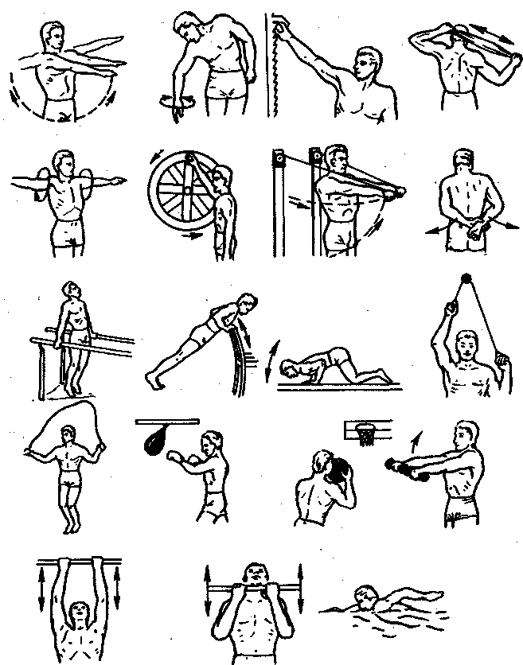

Рис. 97. Примерный комплекс ЛГ для профилактики контрактур и тугоподвижности в
плечевом и локтевом суставах

Функциональные методы лечения, методика ЛФК, подбор тех или иных упражнений, исходного положения определяются иммобилизацией поврежденной конечности:
иммобилизация гипсовой повязкой показана при закрытых, открытых, огнестрельных переломах;
постоянное вытяжение (скелетное и накожное) показано при закрытых, открытых, огнестрельных переломах;
остеосинтез металлическими стержнями, пластинками, винтами и пр.;
компрессионно-дистракционный остеосинтез аппаратами Илизарова—Гудушаури, Волкова—Оганесяна и др.;
оперативная репозиция и металлоостеосинтез показаны при открытых, огнестрельных, закрытых переломах.

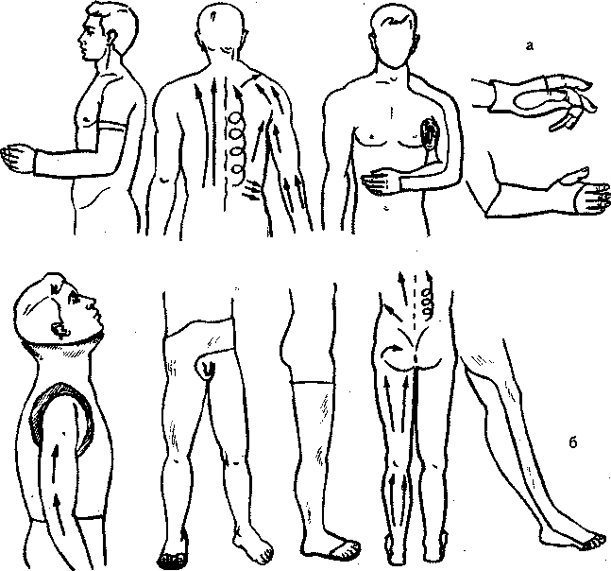

Рис. 98. Гипсовые повязки при переломах костей верхней конечности (а). Гипсовые
повязки при переломах (вывихах) шейных позвонков и костей
нижней конечности (б)

Наружные компрессионно-дистракционные аппараты (с их помощью можно как репонировать, так и фиксировать отломки) практически могут быть использованы при лечении закрытых, открытых, в том числе и огнестрельных, переломов, некоторых псевдоартрозов и др.
Лечение одинаковых по локализации, виду и характеру переломов может проводиться разными методами. Выбор зависит от общего состояния пострадавшего, состояния мягких тканей, вида локализации, характера перелома и т.д.
Реабилитация больных с переломами костей после их репозиции и фиксации отломков включает: полноценное питание, физиотерапевтические процедуры, ЛФК, массаж, лечение положением (для профилактики развития посттравматического отека поврежденной конечности путем придания ей возвышенного положения).
Перелом лопатки встречается редко и составляет 0,3% всех случаев. Здесь характерна припухлость, обусловленная кровоизлиянием, при пальпации отмечается болезненность на месте перелома. Переломы шейки лопатки могут осложняться повреждением подкрыльцового нерва. Для обезболивания в месте перелома вводится 30—40 мл 1%-го раствора новокаина. При переломах тела, углов лопатки и клювовидного отростка конечность иммобилизуется на 1,5—2 недели косыночной повязкой. При переломах суставной впадины, шейки лопатки и акромиального отростка без смещения отломков накладывается на 3—4 недели отводящая шина Виноградова. С третьего—пятого дня проводится ЛГ, массаж, физиотерапия.

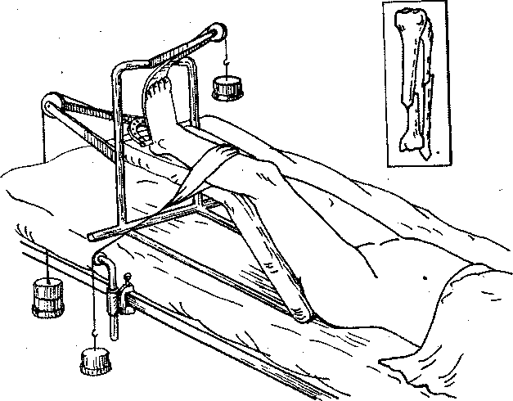

Рис. 99. Положение больного при лечении скелетным вытяжением перелома костей
голени

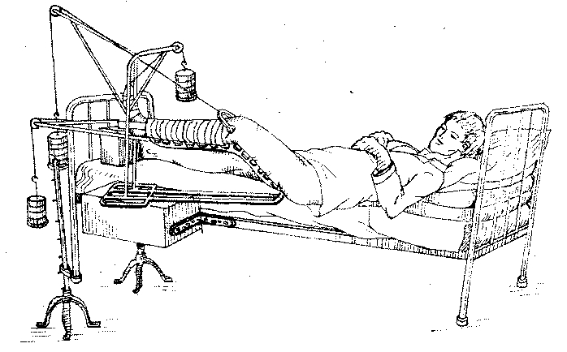

Рис. 100. Положение больного при лечении скелетным вытяжением перелома бедра

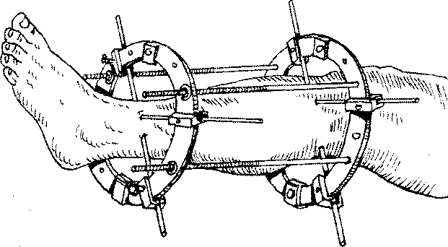

Рис. 101. Компрессирующий аппарат Илизарова—Гудунгаури

Переломы ребер составляют около 5% всех случаев. Различают переломы изолированные, множественные, осложненные повреждением внутренних органов.
Чаще встречаются переломы V—IX ребер. Характерна при этом боль на месте перелома, усиливающаяся при глубоком вдохе или кашле, болезненность при сдавливании, крепитация и т.д.
При лечении неосложненных переломов в область повреждения каждого сломанного ребра вводится 10—15 мл 10%-го спирто-новокаинового раствора или 1%-го раствора новокаина. При множественных переломах необходима ваго-симпатическая блокада по А.В. Вишневскому. Рекомендуются также дыхательная гимнастика, массаж ног, живота и мышц надплечья, физиотерапия.
Перелом ключицы наблюдается довольно часто, составляя 2,5% общего числа закрытых переломов. При этом характерно типичное смещение отломков: центральный отломок под влиянием тяги грудино-ключично-сосцевидной мышцы смещается кверху, периферический под влиянием тяжести конечности и тяги грудных мышц — книзу, кпереди и кнутри. Надплечье на стороне повреждения укорочено, что отчетливо определяется при внешнем осмотре и точно устанавливается измерением расстояния от акромиального отростка до грудино-ключичного сочленения. При пальпации и давлении на плечо снаружи кнутри возникает боль в области перелома. Из-за болезненности движения в плечевом суставе ограниченны.
Лечение: в место перелома вводят 20 мл 1%-го раствора новокаина. При переломах без смещения отломков или с незначительным смещением накладывается гипсовая повязка типа Дезо на 3 недели. При смещении отломков производится репозиция и на 3−4 недели накладывается фиксирующая шина или повязка. Оперативный метод показан при повреждениях или сдавливании сосудисто-нервного пучка, при угрозе перфорации кожи отломками, а также после неудавшейся попытки сопоставить значительно смещенные отломки.
Показано раннее применение ЛФК, массажа и физиотерапии. После снятия гипсовой повязки — ЛФК, плавание, массаж, упражнения с гимнастической палкой, набивными мячами, у гимнастической стенки, вибрационный массаж спины, ног.
Методика массажа. В зависимости от вида иммобилизации со второго—третьего дня проводят массаж рук, шейно-грудного отдела позвоночника, живота. Продолжительность массажа 5−10 мин.
Массаж оказывает обезболивающее и рассасывающее действие, способствует скорейшему восстановлению функции сустава, предупреждению атрофии мышц.
Переломы плечевой кости составляют более 2,2% общего числа случаев. Различают переломы верхнего отдела, диафиза и нижнего отдела плечевой кости.
К переломам верхнего отдела плечевой кости относятся внутрисуставные (головка, анатомическая шейка плеча), внесуставные (изолированные большого и малого бугорков, а также наиболее частые переломы хирургической шейки плеча).
Для перелома головки и анатомической шейки плеча характерны гемартроз, нарушение функции, боли и др.
Лечение: введение в сустав 20—30 мл 1%-го раствора новокаина и иммобилизация на отводящей шине Виноградова.
Если при сопоставлении отломков при переломе в области анатомической шейки не удается, то показана открытая репозиция и фиксация отломков. Иммобилизация конечности на отводящей шине Виноградова в течение 3 недель.
При отрывном переломе большого бугорка необходимо вправление вывиха и фиксация плеча на отводящей шине при отведении до 80—90°, придав ему положение наружной ротации (обычно 3—4 недели). При значительном смещении большой бугорок фиксируется к месту отрыва оперативным путем.
Переломы хирургической шейки плечевой кости бывают вколоченные и невколоченные. При вколоченных переломах без смещения отломков конечность фиксируют лонгетой по Турнеру и подвешивают на косынке при отведении на жесткой клиновидной подушке, помещенной в подмышечную область (на 3—4 недели), в последующие дни рука подвешивается на косынке. При невколоченных переломах со смещением отломков после предварительного обезболивания производится репозиция и иммобилизация на 4—5 недель.
Для переломов диафиза плечевой кости (от хирургической шейки до ее мыщелка) характерны деформация, припухлость, ненормальная подвижность, крепитация, боли в области перелома при пальпации и нагрузке, отсутствие активных движений и др.
Лечение: введение в гематому 30—40 мл 1%-го раствора новокаина, вправление (репозиция) и иммобилизация. Между шиной и плечом (в подмышечной впадине) следует положить валик из ваты и наложить торако-брахиальную гипсовую повязку (средний срок иммобилизации 2,5—3 месяца). При косых и винтообразных переломах применяют остеосинтез с наложением гипсовой повязки.
Переломы нижнего отдела плечевой кости подразделяются на внесуставные и внутрисуставные. Обезболивание производится введением в гематому 20—30 мл 1%-го раствора новокаина.
При надмыщелковых переломах без смещения или с незначительным смещением отломков проводят фиксацию конечности, отведенной в плечевом и согнутой в локтевом суставах под углом в 70—75°, при легкой пронации предплечья облегченной торако-брахиальной гипсовой повязкой или лонгетами по Турнеру.
Вправление смещенных отломков и затем фиксация конечности выполняется торако-брахиальной повязкой или гипсовой лонгетой по Турнеру.
При Т- и У-образных переломах области локтевого сустава и нижней трети плеча конечность фиксируется гипсовой повязкой на 3 недели.
Поскольку надмыщелковые переломы внутрисуставные, требуется более длительная тренировка для разработки движений в суставе. Противопоказаны тепловые процедуры на локтевой сустав (парафин, грязи, ванны и др.), упражнения с гантелями и другие упражнения, вызывающие боль, а также массаж сустава! Включают ЛГ, упражнения с гимнастической палкой, на гимнастической стенке, занятия на тренажерах в сочетании с криомассажем (см. рис. 97).
При смещении отломков их вправляют, иммобилизуют и лечат так же, как и надмыщелковые переломы.
Переломы костей предплечья составляют примерно 12% общего числа закрытых переломов. По локализации они распределяются так: переломы обеих костей — 11%, переломы лучевой кости — 4%, переломы локтевой кости — 16%, переломы луча в типичном месте — 69%.
При переломе локтевого отростка характерны боли, припухлость в области перелома, нарушение функции и др.
Лечение: пункция сустава и накладывание гипсовой повязки на 3 недели. Если смещены отломки, то показано оперативное лечение для их фиксации, затем иммобилизация гипсовой лонгетой. Со второго—третьего дня ЛГ, массаж здоровых тканей, физиотерапия. После снятия гипсовой повязки — ЛГ, массаж, плавание, занятия на тренажерах, прогулки, бег.
При переломах венечного отростка конечность на 2—3 недели фиксируют гипсовой повязкой при согнутом под углом в 70— 80° локтевом суставе и среднем положении предплечья. Если сместившийся фрагмент ограничивает сгибание в локтевом суставе, то его удаляют оперативным путем.
Для переломов головки и шейки лучевой кости характерны боль и припухлость в области головки луча, ротационные движения предплечья резко болезненны, а при оскольчатых переломах — ограниченны.
При трещинах и переломах без смещения отломков в область перелома вводят 10 мл 1% -го раствора новокаина и накладывают гипсовую повязку на 2 недели. При переломе головки со смещением показано оперативное лечение с наложением гипсовой лонгеты при согнутом под углом 90° в локтевом суставе предплечье, в среднем между пронацией и супинацией положении (сроком на 2 недели).
При переломах-вывихах предплечья показаны вправление и иммобилизация. У взрослых при позднем обращении необходимо оперативное лечение (остеосинтез) и иммобилизация гипсовой повязкой на 8—10 недель, у детей — до 4 недель.
Диафизарные переломы костей предплечья без смещения отломков требуют иммобилизирующей гипсовой повязки на 1,5—2 месяца при согнутом до 90° в локтевом суставе предплечье, в среднем между супинацией и пронацией положении.
При поднадкостничных переломах у детей — анестезия места перелома, вправление и последующее наложение циркулярной гипсовой повязки.
При переломах костей предплечья со смещением отломков показана репозиция отломков. После сопоставления отломков накладывается гипсовая повязка от основания пальцев до середины плеча. При правильном положении отломков фиксация предплечья в течение 10−12 недель.
При оперативном лечении переломов костей, надо идеально сопоставить отломки и прочно их фиксировать. После остеосинтеза костей предплечья их фиксируют гипсовой повязкой на 8— 10 недель.
При переломе луча в типичном месте без смещения производится анестезия 20—30 мл спирто-новокаинового раствора (10 мл 96°-го спирта и 90 мл 1%-го раствора новокаина), затем перелом фиксируют ладонной гипсовой лонгетой в положении, среднем между пронацией и супинацией, сроком на 2 недели. При переломах со смещением производят репозицию после местной анестезии и накладывают ладонную и тыльную гипсовые лонгеты от пястно-фаланговых суставов до локтевого сустава сроком на 3—4 недели.
Комплексная реабилитация при переломе плечевой кости и костей предплечья включает: массаж, ЛГ (общеразвивающие, дыхательные, идеомоторные упражнения), ходьбу и бег (на бегущей дорожке), занятия на велоэргометре, физиотерапию (УВЧ № 3). После снятия гипсовой повязки подключают ЛФК для разработки контрактуры и атрофии мышц (упражнения с гимнастической палкой, набивными мячами, на гимнастической стенке, блочных аппаратах — см. рис. 97), гидротерапию, вибромассаж, физиотерапию (фонофорез с мобилатом, артросенексом и др.), занятия на тренажерах с предварительным проведением криомассажа. При проведении ЛГ включают упражнения на растягивание.
Методика массажа. При переломах костей верхних конечностей на первом этапе лечения проводят массаж здоровых тканей. Массируют шейно-грудной отдел позвоночника, затем мышцы здоровой конечности. Если имеется съемная лонгета, то проводят отсасывающий массаж поврежденной конечности. На втором этапе, после снятия лонгеты, дополнительно к указанному массажу проводится массаж мышц плеча и предплечья с использованием приемов поглаживания, растирания и разминания, сам сустав только поглаживают. Противопоказаны тепловые процедуры, интенсивный массаж локтевого сустава, так как это приводит к ограничению движений. В первые дни массаж должен быть щадящим. Продолжительность массажа 10—15 мин. На рис. 98 представлены виды иммобилизации и схема проведения массажа.
После снятия лонгеты локтевой сустав массируют льдом с последующим выполнением упражнений, избегая боли. Не следует форсировать физические нагрузки, увеличивать амплитуду движений. Продолжительность массажа льдом 2—3 мин. Массаж льдом и упражнения можно выполнять в течение дня многократно.
Переломы костей кисти и пальцев составляют около 35% переломов. По локализации они распределяются следующим образом: переломы костей запястья — 1%, переломы пястных костей — 16%, переломы фаланг — 83%.
Переломы костей запястья. Чаще повреждаются ладьевидная кость, полулунная и трехгранная и совсем редко — остальные кости запястья. При переломе ладьевидной кости применяют иммобилизацию гипсовой повязкой в положении тыльного сгибания и лучевого отведения от 2,5 до 3 месяцев. При оперативном лечении (остеосинтез винтом) накладывается гипсовая шина в тыльном положении кисти на 1,5—2 месяца.
При переломах пястных костей производится репозиция путем вытяжения и наложения гипсовой повязки до 4 недель. При оперативном лечении — репозицию осуществляют спицей или иглой из нержавеющей стали, проводят иммобилизацию до 4 недель.
При переломах II−V пястных костей без смещения отломков после обезболивания накладывают на 3 недели гипсовую лонгету от границы средней и нижней трети предплечья по ладонной поверхности кисти до конца пальца, соответствующего сломанной пястной кости.
При переломах пястных костей со смещением отломков лечение такое же, как и при переломе без смещения — при условии точной репозиции отломков.
При оперативном лечении (остеосинтез спицей или иглой из нержавеющей стали) срок иммобилизации и дальнейшее лечение такие же, как и при консервативном лечении.
При околосуставных переломах фиксация отломков осуществляется с помощью иглы или спицы, а иммобилизация шиной сроком на 7—10 дней во избежании развития тугоподвижности.
Переломы фаланг пальцев. Вправление и иммобилизация отломков производятся так же, как и при переломах пястных костей.
Переломы фаланг со смещением отломков при неудавшемся вправлении лечат оперативно (с фиксацией отломков спицей или иглой) с наложением гипсовой шины на палец и кисть на 2—3 недели. Для лечения переломов пястных костей и фаланг может быть также использована шина Белера.
С первых дней послеоперационного периода неповрежденными пальцами, а также всей рукой (руками) надо выполнять движения в плечевом и локтевом суставах, общеразвивающие упражнения для мышц туловища, нижних конечностей, брюшного пресса и массаж здоровых тканей. С третьего—пятого дня показано плавание, после снятия гипсовой повязки — ЛФК (рис. 102), массаж, криомассаж травмированного участка и занятия на тренажерах, выполнение упражнений в воде, с гимнастической палкой, у гимнастической стенки, с резиновыми бинтами, трудотерапия (лепка из пластилина, вязание и др.), вибрационный массаж спины и ног.
Переломы надколенника составляют 1−2% общего количества переломов конечностей. Частой причиной их является травма, связанная либо с падением, либо с ударом в эту область при разогнутой ноге. При консервативном лечении проводится пункция сустава и иммобилизация гипсовой лонгетой на 3—4 недели. Если имеется расхождение отломков, то показано оперативное лечение.
В послеоперационном периоде проводят массаж поясничной области и здоровой конечности. После снятия гипсовой повязки показаны ЛГ (лежа, сидя), физиотерапия (фонофорез с артросенексом, или 10%-и мазью мумиё, или мобилатом, или финалгоном), гидрокинезотерапия, электростимуляция четырехглавой мышцы бедра (с введением в нее АТФ), а спустя 2—3 недели — криомассаж коленного сустава и занятия на тренажерах (или велоэргометре). Исключаются прыжки, подскоки, глубокие приседания!
Задачи массажа — улучшить кровообращение в суставе, оказать обезболивающее и рассасывающее действие, стимулировать процессы регенерации костей, предупредить атрофию мышц бедра.

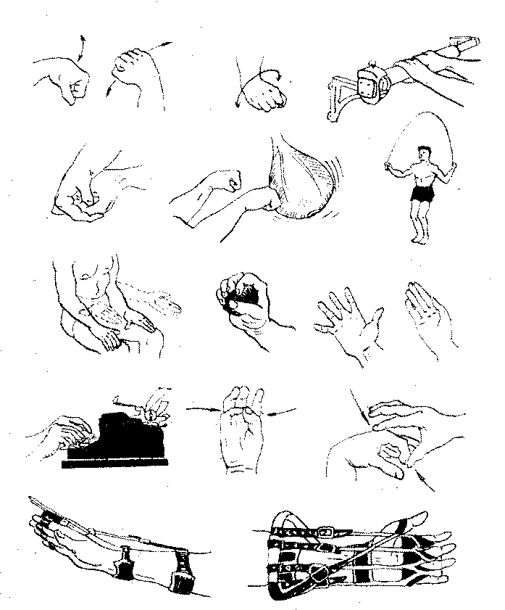
Рис. 102. Примерный комплекс упражнений для восстановления функции
лучезапястного сустава и пальцев кисти
Методика массажа. При наложении гипсовой лонгеты массаж необходимо начинать со второго−четвертого дня после перелома для ускорения рассасывания кровоизлияния в суставе. Ежедневно массируют мышцы бедра и голени здоровой конечности в приподнятом положении конечности и поясничной области. Применяют поглаживание, растирание, а также продольное и поперечное разминание. Съемную гипсовую лонгету на время массажа снимают. После снятия гипсовой лонгеты в первые дни показан щадящий массаж, особенно если есть отек. Проводится, как правило, отсасывающий массаж, конечность при этом несколько приподнята. Особое внимание следует уделять массажу четырехглавой мышцы бедра, которая имеет тенденцию к атрофии.
Хороший эффект отмечается при применении массажа и электростимуляции четырехглавой мышцы бедра. На рис. 98 представлены виды иммобилизации и схема проведения массажа. Продолжительность массажа 10—15 мин.
Переломы бедра составляют около 1% всех случаев. Их делят на переломы шейки (медиальные), вертебральной области (латеральные), диафиза и мыщелков.
Переломы шейки бедра наблюдаются главным образом у лиц пожилого возраста, чаще у женщин. При этом нарушается целостность внутрикостных сосудов и питание головки осуществляется только за счет сосудов круглой связки, просвет которой у людей пожилого возраста может быть облитерирован. Отсутствие надкостницы и плохое кровоснабжение центрального отломка (головки бедра) замедляют процесс сращения отломков до 5−6 месяцев и возможны только по типу первичного сращения кости при правильном положении отломков и их прочной фиксации.
Вколоченные переломы шейки бедра, если в последующем не происходит разъединения и смещения отломков, срастаются. Для лечения проводится иммобилизация гипсовой повязкой в положении отведения и внутренней ротации на 3—4 месяца. Применяются ЛФК, массаж, физиотерапия. Обязательна дыхательная гимнастика для профилактики гипостатической пневмонии, показан также массаж и вибрационный массаж ног. Оперативное лечение — остеосинтез трехлопастным гвоздем.
Невколоченные переломы шейки бедра наблюдаются в 80— 85% случаев.
Лечение: обезболивание (введение 40 мл 1%-го раствора новокаина в полость сустава), затем одноразовая репозиция путем сгибания в тазобедренном суставе до угла 90°, вытяжение по оси бедра с последующим одновременным разгибанием, отведением и внутренней ротацией конечности. При репозиции перелома бедра конечности следует придать положение максимальной внутренней ротации, которая должна сохраняться на всех этапах остеосинтеза (при введении гвоздя и сколачивании отломков).
Иммобилизация конечности гипсовой повязкой после репозиции у взрослых в настоящее время не проводится. Остеосинтез трехлопастным гвоздем позволяет получить сращение у 75— 85% больных.
На 15—20 день после операции больному позволяют вставать с кровати и ходить на костылях, наступая на травмированную ногу (но не нагружая ее). Через 2 месяца можно постепенно усиливать нагрузку на ногу с тем, чтобы к концу третьего месяца после операции пациент мог при ходьбе пользоваться одним костылем или палкой.
Методика массажа. Массируют поясничную область, ягодичные мышцы и нижние конечности (вначале здоровую ногу, мышцы бедра, затем — голени). Активизация дыхания — растирание межреберных мышц, грудино-ключично-сосцевидных мышц, мышц живота, сдавливание (на выдохе) грудной клетки. Исключаются приемы: рубление, поколачивание. Продолжительность массажа 10−15 мин. Курс 15−20 процедур. Массаж проводится ежедневно с первых дней нахождения больного в стационаре (на вытяжении).
Переломы диафиза бедренной кости могут быть в верхней, средней и нижней третях. Лечение их осуществляется скелетным вытяжением. Предварительно производится местное обезболивание области перелома путем введения в гематому 60—80 мл 1%-го раствора новокаина, затем поврежденную конечность укладывают на шину Белера. Скелетное вытяжение накладывается обычно на область бугристости большеберцовой кости. На голень накладывается лейкопластырное или клеоловое вытяжение. Сгибание конечности достигается путем укладки ее на шину Белера, отведение — путем отведения всей конечности вместе с шиной на постели больного.
Вытяжение с целью иммобилизации конечности продолжается в течение 6−8 недель после перелома. Затем на 1,5−2,5 месяца накладывается тазобедренная гипсовая повязка. В ней можно ходить с полной нагрузкой на поврежденную конечность.
С первых дней больному назначают ЛГ, массаж, физиотерапию. Оперативный метод лечения диафизарных переломов бедренной кости сводится к интрамедулярному остеосинтезу (введение штифта) и наложению гипсовой лонгеты на 2—3 недели. Ходить разрешается через 4 недели после операции с помощью костылей.
Перелом мыщелков бедра. Может быть перелом одного мыщелка (изолированный) и обоих мыщелков (Т- и У-образные). Лечение включает пункцию сустава для удаления излившейся крови, обезболивание и репозицию путем сдавливания мыщелков бедра с боков руками или аппаратами и накладывания гипсовой тазобедренной повязки с укороченным корсетом. Иммобилизация продолжается в течение 4 недель (до образования мягкой мозоли). Затем повязка снимается и приступают к разработке движений в коленном суставе. Проводится ЛГ, ЛГ в воде, на тренажерах (с предварительным проведением криомассажа), массаж, вибрационный массаж ног и поясницы, физиотерапия (фонофорез, аппликации парафина или грязи). Больному разрешается ходить с помощью костылей без нагрузки на поврежденную конечность. Нагрузка разрешается через 2,5−3 месяца после перелома.
Оперативное лечение — остеосинтез (болтами, винтами, шурупами и двухлопастными гвоздями). Последующее лечение аналогично лечению после закрытой репозиции перелома мыщелка.
Переломы костей голени составляют 10% общего числа переломов. Распределяются они так: переломы большеберцовой кости — 11%, переломы малоберцовой кости — 16%, переломы обеих костей голени — 15%, переломы области голеностопного сустава — 58%.
Переломы мыщелков большеберцовой кости. Лечение внутрисуставных переломов заключается в пункции сустава и введении 30—40 мл 1%-го раствора новокаина и репозиции отломков, наложении гипсовой повязки на 4 недели. Ранняя ЛГ, массаж, физиотерапия. Разрешается нагружать конечность только после полного сращения перелома (через 2—3 месяца).
Перелом одного или обоих мыщелков со смещением, если не удалась одномоментная репозиция, следует лечить скелетным вытяжением за пяточную кость или за надлодыжечную область с грузом в 7—9 кг. Проводится пункция сустава. После устранения всех смещений на область коленного сустава накладывают гипсовый тутор. Через 15 дней уменьшают груз до 5—7 кг. Через полмесяца вытяжение и гипсовый тутор снимают и приступают к разработке движений в коленном суставе. Через 3 месяца разрешается постепенно увеличивать нагрузку на ногу.
При невозможности устранить смещение отломков (при переломах мыщелков бедра и большеберцовой кости) предупредить раннее развитие деформирующего артроза сустава можно только при оперативном лечении, которое включает остеосинтез (болтом, пластинкой, винтами) и иммобилизацию гипсовой повязкой. Возможно более раннее применение ЛГ, массажа, физиотерапии.
Диафизарные переломы костей голени. Диафизарные переломы составляют около трети случаев переломов костей голени. Выделяют переломы в верхней, средней и нижней трети. Перелом большеберцовой кости чаще локализуется в нижней трети, реже в средней и наиболее редко — в верхней.
Сращение переломов костей голени в нижней трети происходит очень медленно, и во многих случаях при неправильном лечении возможно образование ложных суставов. Причиной замедленной консолидации является недостаточное кровоснабжение в связи с тем, что большинство мышц на этом уровне переходит в сухожилие и болыпеберцовая кость лишена мышечного футляра.
Лечение: после обезболивания области перелома 30 мл 1 %-го раствора новокаина накладывается глухая гипсовая повязка протяженностью от кончиков пальцев до середины бедра. Для ходьбы к повязке пригипсовывают каблук. При поперечных переломах ходьба в гипсовой повязке разрешается через 4—5 недель с постепенно увеличивающейся нагрузкой. При других видах переломов постепенно увеличивать нагрузку можно через 6−7 недель.
При переломах со смещением отломков производится одномоментное вправление и фиксация гипсовой повязкой или путем скелетного вытяжения. Через 3—4 недели вытяжение заменяют гипсовой повязкой.
Если не удается репонировать отломки одномоментно или путем скелетного вытяжения, то следует прибегнуть к оперативному лечению. После операции накладывается гипсовая повязка от кончиков пальцев до средней трети бедра на срок до 3 месяцев.
Переломы костей голени в области голеностопного сустава составляют до 60% всех переломов костей голени. Это особая группа травм. После лечения 2—5% всех больных остаются инвалидами, а при тяжелых переломах — до 25% и даже 50—63%.
Будучи внутрисуставными и околосуставными, такие переломы требуют особо тщательной репозиции и обеспечения ранней функции для полного анатомического и функционального восстановления конечности и быстрого возвращения пострадавшего к труду.
Для изолированных переломов лодыжек характерна припухлость и кровоизлияние в область голеностопного сустава, резкая болезненность при пальпации и пр.
Лечение: в гематому вводят 10−15 мл 10%-го спирто-новокаинового раствора и накладывают гипсовую У-образную лонгету до верхней трети голени на срок до двух недель.
Двухлодыжечные переломы. При смещении отломков производится обезболивание путем введения в гематому раствора новокаина. Затем следует ручное вправление отломков путем вытяжения и наложение гипсовой повязки до верхней трети голени. Срок иммобилизации до 4—6 недель. После снятия повязки — ЛФК, массаж, вибромассаж, гидрокинезотерапия, криомассаж и занятия на тренажерах, велоэргометре, плавание, упражнения у гимнастической стенки (рис. 103).
Пронационные переломы (типа Дюпюитрена). Восстановление функции голеностопного сустава после этих переломов-вывихов зависит от точности восстановления отломков, устранения расхождения вилки голеностопного сустава и смещения таранной кости.
Лечение: введение 1—2%-го раствора новокаина в пяточную кость. Затем надо согнуть конечность в коленном суставе, что позволяет расслабить икроножную мышцу и произвести вытяжение, которое фиксируется гипсовой повязкой от кончиков пальцев до середины бедра при слегка согнутой в коленном суставе конечности сроком до 10 недель. Другой метод — скелетное вытяжение (конечность укладывают на шину Белера). Через 2— 3 дня, если репозиция достигнута, постепенно уменьшают груз и через 4 недели снимают вытяжение. Потом накладывается гипсовая повязка сроком на 1,5−2 месяца.
После операции по восстановлению вилки голеностопного сустава (остеосинтез) накладывается гипсовая повязка до верхней трети голени сроком на 6—8 недель.
После снятия иммобилизационной повязки как при консервативном, так и при оперативном лечении проводится ЛГ, массаж, физиотерапия (рис. 104).
В последние годы широкое применение нашел метод внеочагового компрессионно-дистракционного остеосинтеза аппаратом Г.А. Илизарова. Метод позволяет при минимальной операционной травме получить стабильную фиксацию костных отломков и обеспечить функционирование соседних с переломом суставов, а также сократить сроки стационарного лечения.
Задачи массажа: улучшить крово- и лимфообращение, ускорить процессы регенерации костной ткани, уменьшить напряжение мышц, предупредить атрофию мышц.

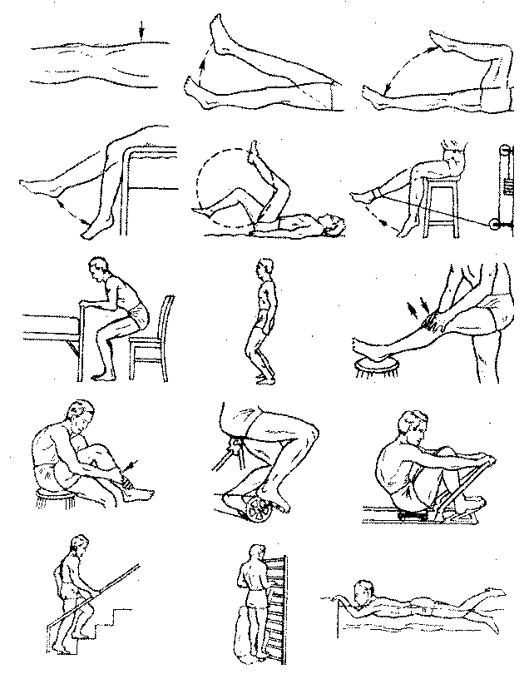

Рис. 103. Примерный комплекс физических упражнений для восстановления функции
коленного сустава

Методика массажа. После наложения компрессионно-дистракционного аппарата со второго—третьего дня ежедневно массируют поясничную область, здоровую конечность и мышцы бедра травмированной конечности. Применяют поглаживание, растирание, разминание и приемы сегментарного массажа. Сразу после снятия аппарата проводится щадящий массаж, особенно если имеется лимфостаз. Проводится отсасывающий массаж, конечность при этом несколько приподнята. Особое значение придается массажу четырехглавой мышцы бедра. Продолжительность массажа 10—15 мин.
Переломы костей стопы составляют около 29% всех случаев закрытых переломов. По локализации они распределяются так: пяточная кость — 2%; таранная — около 0,5%; кости плюсны — 22%; пальцы — 74%. Характерны боли, припухлость и кровоизоияние, при пальпации и движениях боль усиливается.
При переломах без смещения отломков накладывают гипсовую повязку до колена сроком на 5—6 недель.

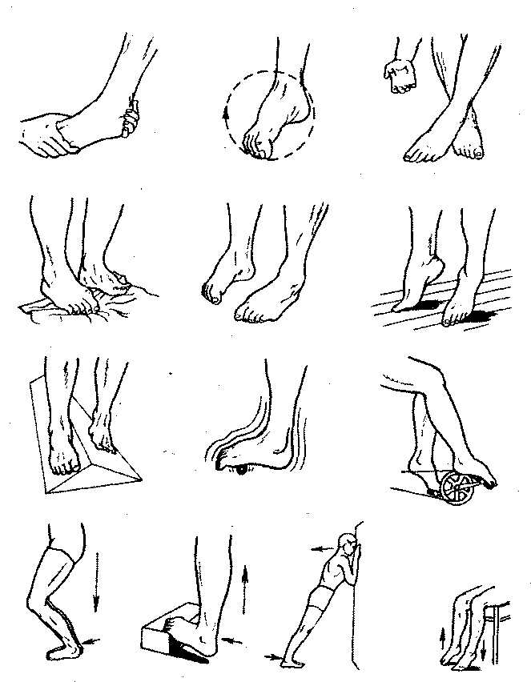

Рис. 104. Примерный комплекс физических упражнений для восстановления функции
голеностопного сустава

При смещении отломков и при вывихах показано оперативное лечение, накладывается гипсовая повязка (сапожок).
При переломах пяточной кости производится обезболивание и наложение гипсовой повязки сроком на 6−8 недель.
При переломах бугра пяточной кости со смещением отломков производят анестезию и репозицию с наложением гипсовой повязки сроком на 6−8 недель.
При переломах ладьевидной, кубовидной и клиновидной костей лечение сводится к иммобилизации гипсовым сапожком на 4—6 недель с включением на второй—третий день ЛФК, массажа, физиотерапии.
При переломе плюсневых костей без смещения отломков применяют гипсовую повязку (сапожок) на 4—8 недель, с включением на второй—третий день ЛФК, массажа, физиотерапии.
При переломах плюсневых костей со смещением отломков необходима их репозиция. После вправления накладывается гипсовая повязка (сапожок) сроком на 6—8 недель с включением на второй—третий день ЛФК, массажа, физиотерапии.
Оперативный метод — это репозиция и фиксация спицей отломков, наложение гипсовой повязки.
При переломах фаланг пальцев без смещения отломков на соответствующий палец накладывают лейкопластырь циркулярно и назначают ЛФК, массаж, физиотерапию. Трудоспособность восстанавливается через 2—3 недели.
При переломах основной фаланги пальцев стопы со смещением отломков лечат одномоментным вправлением под местной анестезией и фиксацией гипсовой лонгетой в течение 3 недель. Если вправление не удается, то проводится остеосинтез отломков иглой (или спицей) и наложением гипсовой повязки. Со второго—третьего дня включают ЛФК, массаж, физиотерапию. Трудоспособность восстанавливается через 1,5—2 месяца.
Переломы костей таза составляют около 0,6% общего числа случаев. По механизму действия их делят на переломы, возникающие в месте приложения травмирующей силы, и переломы от сдавленна. Наблюдаются они при обвалах, автомобильных авариях и т.п. По своему характеру переломы таза разнообразны. Среди них важно выделить переломы без нарушения и с нарушениями целости тазового кольца.
При переломе костей таза изменяется его форма (при нарушении тазового кольца), человек не может стоять, ходить, поднимать ногу. В области перелома возникает припухлость и резкая болезненность, усиливающаяся при сдавлении таза. В области промежности, паховой или лонной, появляются кровоизлияния. Пострадавшие лежат на спине с разведенными ногами, полусогнутыми в тазобедренных и коленных суставах. Такое положение способствует расслаблению мышц и уменьшает боль (рис. 105).
При транспортировке в стационар пострадавшего укладывают на спину с полусогнутыми и слегка разведенными ногами («положение лягушки»), после чего под колени подкладывают валики. При наличии разрыва симфиза и повреждения переднего отдела таза следует туго стянуть полотенцем таз и верхние отделы бедер. Для предупреждения смещения отломков необходимо наложить шины от подмышечных впадин и паховых областей до стоп с обеих сторон.
Лечение при переломах таза без смещения отломков состоит в основном в предоставлении больному полного покоя. Постельный режим на 3—4 недели, лежа на кровати с деревянным щитом. При переломах таза со смещением отломков дополнительно применяют кожное или скелетное вытяжение за голень или бедро на стороне смещения тазовой кости. При повреждении мочевого пузыря, прямой кишки и мочеиспускательного канала требуется оперативное вмешательство.
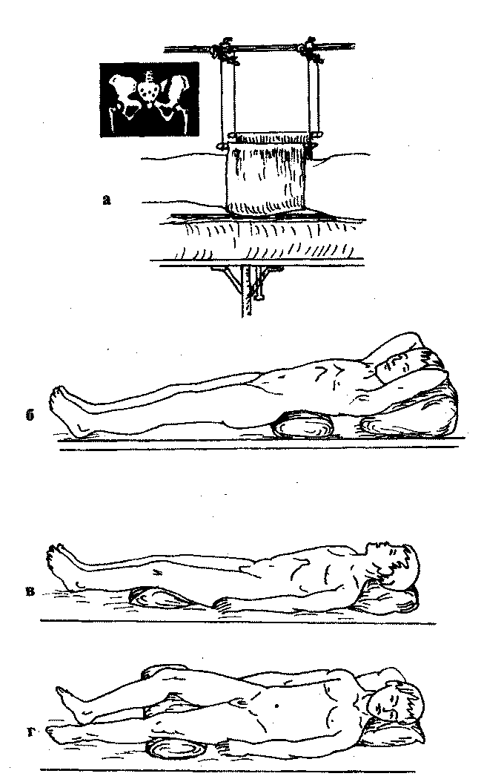

Рис. 105. Положение больного при переломе костей таза: а — в гамаке; б с валиком;
г — в положении «лягушки»
При переломах крестца (ниже подвздошно-крестцового сочленения) и переломах копчика под таз подкладывают мягкую подушку.
При переломах костей тазового кольца с нарушением его непрерывности срок нахождения больного в постели увеличивается до 6 недель.
При переломах Мальгеня со смещением отломков производится скелетное вытяжение, таз располагают на гамачке. Через 5−6 недель скелетное вытяжение снимают.
При двусторонних переломах применяют скелетное вытяжение на каждую сторону.
При разрывах симфиза с расхождением обеих половин таза в разные стороны помимо скелетного вытяжения используют гамачок. Через 6 недель скелетное вытяжение заменяют накожным, которое снимается через 2—2,5 месяца с момента травмы.
При переломах вертлужной впадины без смещения отломков лечение производится манжеточным вытяжением в течение 4—5 недель.
При переломах вертлужной впадины, осложненных центральным вывихом бедра, накладывается скелетное вытяжение на два месяца.
Лечение сочетают с проведением (с первых дней травмы) лечебной гимнастики и массажа. После начала хождения двигательный режим расширяется, включая упражнения с гимнастической палкой, набивными мячами, гантелями, резиновыми бинтами. Позднее подключают плавание, занятия на тренажерах, ходьбу на лыжах, ходьбу в сочетании с бегом. На всех этапах реабилитации проводится физиотерапия (УФО, электрофорез, фонофорез, парафино-озокеритовые аппликации), массаж, вибрационный массаж ног. При начале хождения выполняют вибромассаж спины, ягодичных мышц и мышц нижних конечностей.
Нетрудоспособность — в течение нескольких месяцев, часто больные переводятся на временную или постоянную инвалидность.

Переломы позвоночника

Позвоночник (см. рис. 96) представляет собой систему из двух столбов: переднего, состоящего из тел позвонков с упругой эластической прокладкой между ними (межпозвонковыми дисками, скрепленными связочным аппаратом), и заднего, состоящего из дужек, отростков и связок. С задней и боковой сторон позвоночник укреплен мощным слоем мышц, напряжение и тонус которых удерживают его в вертикальном положении.
Позвоночник взрослого человека имеет физиологические изгибы — шейный и поясничный лордоз и грудной кифоз. Наибольшей подвижностью, особенно в сторону разгибания, позвоночник обладает в шейном и поясничном отделах, наименьшей — в грудном отделе.
Переломы позвоночника составляют около 0,5% общего числа переломов. Травмы позвоночника бывают со смещением позвонков и без смещения, компрессионные, поперечные, раздробленные и переломы-вывихи. Особая тяжесть переломов позвоночника состоит в том, что они могут сопровождаться сдавлением или повреждением спинного мозга, что, в свою очередь, вызывает параличи конечностей, расстройство функций тазовых органов и т.д.
Клиническая картина зависит от уровня, локализации и характера перелома, а также от наличия и тяжести повреждения спинного мозга (см. рис. 25). Помимо обычных признаков перелома следует иметь в виду такие характерные симптомы, как выпячивание (выстояние) и резкая болезненность остистых отростков, боль при движениях, а иногда и полная невозможность каких-либо движений позвоночника, напряжение мышц спины. Если больной может сидеть, то при осторожном давлении на голову или плечи он ощущает боль в области повреждения.
При переломах со смещением позвонков наблюдается выраженная деформация позвоночника. Для переломов поперечных, остистых и суставных отростков, а также дужек позвонков характерны болезненность и припухлость по средней линии или паравертебрально, отсутствие болей при нагрузке и усиление их при движениях. Однако во многих случаях точное распознавание переломов позвоночника возможно только при помощи рентгенографии.
При сдавлении или ранении спинного мозга наблюдаются вялый паралич конечностей, потеря чувствительности ниже области перелома, нарушение функции тазовых органов (задержка мочи и кала).
При оказании первой помощи следует помнить об особой тяжести этих повреждений и соблюдать большую осторожность, не допуская сгибания позвоночника, что может вызвать или усилить сдавление (повреждение) спинного мозга. Поэтому пострадавшего, лежащего на спине, нельзя поднимать за руки и ноги, а следует осторожно перевернуть на живот и лишь в таком положении 3—4 человека осторожно поднимают его и укладывают на носилки. Под плечи и голову подкладывают подушки или валики.
При переломах позвоночника целесообразно использование вакуумных иммобилизирующих носилок. Если же имеется перелом шейных позвонков, то пострадавшего кладут на носилки на спину, а под шею (или под плечи) подкладывают подушку или свернутую одежду.
Наиболее часто наблюдаются компрессионные переломы тел позвонков в месте перехода от более подвижных к менее подвижным отделам, а именно VI−V шейного, XII−XI грудного и I−II поясничного позвонков. Возникают они в том случае, когда действующая сила направлена по оси позвоночника во время его сгибания, что наблюдается при обвалах, у парашютистов, при падении на голову, при прыжках в неглубокий водоем, при падении с высоты на ноги или ягодицы и т.д.
При компрессионных переломах грудных и поясничных позвонков больного укладывают на кровать со щитом. Под поясничную область подкладывают небольшую подушечку с песком, что обеспечивает расправление сжатого позвонка. При смещенных или одновременных переломах в других частях тела добавляется вытяжение на наклонной доске петлей Глиссона (при переломах VI грудного позвонка) (рис. 106).
При лечении компрессионных переломов, переломов-вывихов и вывихов шейных позвонков больной также укладывается на кровать со щитом. Вытяжение осуществляется с помощью петли Глиссона.
При переломах шейных позвонков с образованием угла, открытого кзади, под голову подкладывают одну или две подушки. Тяга петлей Глиссона осуществляется через блок (рис. 107). Через 5 дней вытяжение прекращают и на шею накладывают ватно-марлевый воротник, укрепленный гипсовым бинтом. Через 8 недель воротник снимают и назначают ЛФК, массаж, физиотерапию.
Лечебная гимнастика, направленная на создание мощного мышечного корсета и навыка удерживать позвоночник в переразогнутом положении, может быть разделена на 4 периода: в первый период (2−10-й день с момента травмы) включают общеразвивающие упражнения; во второй период (11−20-й день) включают упражнения для мышц спины, движения для верхних и нижних конечностей; в третий период (20—60-й день) включают упражнения для укрепления мышц живота и спины, создания мышечного корсета; в четвертый период (60—80-й день) основная задача состоит в обучении ходьбе с сохранением правильной осанки. Кроме того, на протяжении всего лечения выполняется массаж.

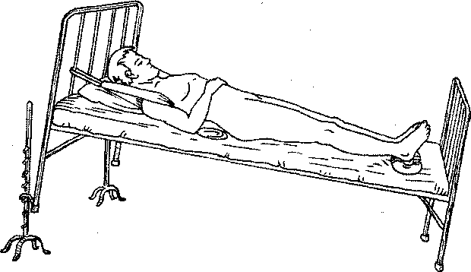

Рис. 106. Вытяжение на щите

Больным пожилого возраста перед вставанием с постели дают съемный корсет, который необходимо носить 6−8 месяцев, проводя одновременно ЛГ и делая массаж ног, рук, а также вибрационный массаж ног.
После снятия гипсового корсета в систему реабилитации включают плавание и криомассаж травмированной области, а также вибрационный массаж спины (в положении сидя) и ног. Курс 2— 3 недели.

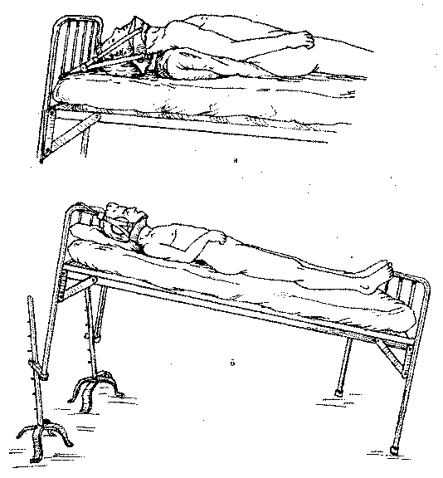

Рис. 107. Направление тяги при переломах шейных позвонков: а — сгибательных;
б — разгибательных

Сдавление, повреждение спинного мозга

При травмах позвоночника с повреждением спинного мозга необходима неотложная ламинэктомия в первые часы после травмы, ибо чем раньше будет устранено сдавление спинного мозга (удалены гематомы, осколки, вправлен подвывих позвонка), тем меньше спаек образуется в месте повреждения, быстрее ликвидируются трофические расстройства (в некоторых случаях будет предупреждено их развитие) и ускорится восстановление нарушенных функций тазовых органов и конечностей.
Лечение: для предупреждения отека спинного мозга в первые дни после травмы и операции показана дегидрационная терапия, холод на место травмы, обтирание кожи спиртом, профилактика инфицирования мочевых путей, предупреждение пролежней. Кишечник освобождают с помощью клизм, мочу выводят катетером.
В последующие дни включают УФО, ЛФК, массаж, которые способствуют предупреждению возникновения пролежней.
Для предупреждения развития контрактур показана ЛГ, накладывание гипсовых шин.
Для улучшения крово- и лимфообращения и рассасывания рубцов на область травмы и операции накладывают парафино-озокеритовые аппликации, проводят диатермию, электрофорез, фонофорез, вибрационный и классический массаж, ЛФК. Для ускорения компенсации утраченных двигательных функций показаны вибрационный массаж игольчатыми вибратодами, электростимуляция (с предварительным введение АТФ), электроакупунктура моторных точек (МТ), упражнения на растягивание и сопротивление.
Повреждения спинного мозга на шейном уровне в 80—95% случаев приводят к стойкой утрате трудоспособности. Травма шейного отдела позвоночника и спинного мозга нарушает деятельность сердечно-сосудистой и дыхательной систем в остром и раннем периодах травматической болезни спинного мозга, что резко ухудшает состояние больного.
Комплексное лечение таких больных включает оперативное вмешательство (ламинэктомию), лекарственную терапию, физиотерапию, массаж, ЛФК, иглорефлексотерапию и др.
Массаж начинается уже на операционном столе и выполняется в последующие 7—12 дней после операции. На второй—третий день назначается ЛФК. В раннем послеоперационном периоде применение массажа с оксигенотерапией и физическими упражнениями направлено на восстановление координации между дыхательной и сердечно-сосудистой системами, на стимуляцию метаболизма тканей (мышц) и т.д.
Методисту лечебной физкультуры следует помнить, что нервная ткань плохо восстанавливается, поэтому двигательные функции опорно-двигательного аппарата часто утрачиваются, а обездвиженность, в свою очередь, существенно замедляет регенерацию тканей (особенно нервных).
Для профилактики этих явлений нами разработан комплекс восстановительных мероприятий: с первых дней общий массаж с оксигенотерапией, ЛФК, затем физиотерапия, плавание (гидрокинезотерапия), занятия на тренажерах (или блочных аппаратах), игры в колясках, вибрационный массаж игольчатыми вибратодами паравертебральных областей, ног и стоп.
Особое место отводится ЛФК: тренировки в бассейне на специальных тренажерах, упражнения со специальными гантелями, игры в бассейне, сидя в специальных креслах. Трудотерапия, обучение самообслуживанию, езде в коляске, обучение переходу из кровати в коляску и обратно, ходьба в специальных колясках (или на движущейся дорожке с поручнями) и т.д.
Для профилактики пролежней и контрактур включается общий массаж с оксигенотерапией, ЛГ (включая упражнения на растягивание), лечение положением (частая смена положения тела), тепловые процедуры на области возможного возникновения пролежней с последующим нанесением мазей, гелей, водного раствора с мумиё.
Для профилактики атрофии мышц включаются сегментарно-рефлекторный массаж, вибромассаж, электростимуляция с введением в мышцу АТФ, упражнения на растягивание, ЛФК (упражнения на сопротивление, с резиновыми бинтами).
Для профилактики акта дефекации (колитов): ЛФК, клизмы из трав, плавание, проводится электростимуляция, вибрационный и вакуумный массаж поясницы и живота.
Ранняя комплексная реабилитация способствует оптимальному восстановлению трудоспособности или выработке компенсации в более ранние сроки и значительно сокращает время пребывания больного в стационаре.
Реабилитация при переломах позвоночника. При явлениях сдавления или нарушения целости спинного мозга проводится оперативное вмешательство. При переломах остистых, поперечных отростков и дужек позвонков требуется постельный режим, массаж, физиотерапия. Лечение компрессионных переломов тел позвонков производится функциональным методом (сочетание длительного вытяжения и ЛФК, этапной репозицией или, реже, путем одномоментного вправления перелома с последующим наложением гипсового корсета.)
После выписки больной продолжает занятия ЛФК в поликлинике и дома, плавание, массаж. ЛФК направлена на формирование мышечного корсета, проводится с использованием упражнений на длительное статическое напряжение мышц в положении лежа и на четвереньках. ЛФК в положении сидя должна включаться не ранее, чем через 10—12 недель после перелома. Если у больного гипсовый корсет, то ЛФК проводится в положении сидя на стуле.
При переломах в верхнегрудном и шейном отделах позвоночника ЛФК не должна активизировать подвижность позвоночника в зоне повреждения.
Санаторно-курортное лечение включает солнечно-водушные ванны, прогулки, ЛФК лежа на песке, вибрационный массаж ног, грязевые аппликации, фонофорез с лазонилом или бруфеном.
Трудоспособность больных, не занимающихся физическим трудом, восстанавливается через 6—8 месяцев. Лицам, работа которых связана с тяжелым физическим трудом, необходимо сменить специальность, а спортсменам — прекратить занятия спортом.

Хирургические вмешательства на нервных стволах

Хирургическое лечение имеет целью создание выгодных условий для проникновения регенерирующих нервных волокон из центрального конца поврежденного нерва в периферический. Для этого нервный ствол выделяется из Рубцовых тканей окружающих сращений и восстанавливается его анатомическая непрерывность путем сшивания концов или методом гомо- и аутопластики. Одновременно устраняются сдавления нервного ствола костными отломками, нарастающей гематомой, неправильно наложенной гипсовой повязкой или прогрессирующим отеком мягких тканей.
При закрытых повреждениях нервов тракционного типа допустимо лишь консервативное лечение.
При сотрясениях нарушенная проводимость восстанавливается через 2—3 недели.
При переломах костей, в том числе в результате огнестрельных ран, оперативное вмешательство на нервных стволах показано редко, так как в большинстве случаев в ближайшие месяцы после травмы происходит восстановление поврежденных нервов вследствие того, что повреждения при этих видах травм чаще всего тракционные и без нарушения целости оболочек.
При резаных ранах, когда одновременно поражены нервы, сосуды и имеются признаки нарушения проходимости, ишемизации, операция показана. Если при хирургической обработке раны обнаруживается полный или частичный анатомический перерыв нерва, то при соответствующих условиях должны быть наложены эпиневральные швы.
При одновременном повреждении костей и нервов вначале проводят все манипуляции на кости, а затем осуществляют нейрорафию. Хирургически обработанная рана должна быть особенно тщательно закрыта швами полностью или частично, что уменьшит возможность развития рубцов, сдавливающих нерв и препятстсвующих его регенерации. Положение конечности, приданное в момент операции, сохраняется гипсовой или шинной повязкой в течение 3 недель. Шина должна фиксировать выше- и нижележащие суставы. При нарушении иммобилизации и начале движений (ЛФК) раньше этого срока возможно прорезывание швов и расхождение концов нерва!
Паралич мышц и развивающиеся контрактуры в значительной степени нарушают функцию конечностей и требуют специального лечения.
Перед операцией проводят массаж и ЛФК для устранения сгибательной контрактуры и развития силы мышц. Когда достигнуто полное пассивное разгибание кисти и пальцев, проводят операцию, которая заключается в замещении (пересадке) парализованных мышц. Фиксация осуществляется гипсовой лонгетой сроком до 6 недель. При операции удлинения ахиллова сухожилия гипсовая повязка накладывается на 3—4 недели. В дальнейшем показаны массаж, ЛФК, физиотерапия, ванны, электрофорез. Производится разработка и укрепление мышц.

Контрактуры суставов

Контрактура — это ограничение подвижности в суставе. В зависимости от ограничения того или иного рода движений в суставе различают контрактуры сгибательные (флексорные), разгибательные (экстензорные), приводящие (аддукционные) и отводящие (абдукционные). При травмах конечностей нередко возникают комбинированные контрактуры, при которых ограничены все или многие виды движений.
Контрактуры суставов могут развиваться после ожогов, закрытых и открытых переломов, повреждений мышц, сухожилий, нервов, сосудов и т.д.
Развитие контрактур необходимо предупреждать в процессе лечения повреждения. Профилактика контрактур должна исходить из их патогенеза и основываться на следующих принципах: устранение болевых ощущений, связанных с повреждением, репозиция при переломах, придание конечности возвышенного положения для предупреждения развития отека, раннее включение активных движений и др.
Средствами профилактики и лечения контрактур являются криомассаж, ЛФК, физио- и гидротерапия, массаж, упражнения, выполняемые на тренажерах, упражнения на растягивание соединительнотканных образований, внутрисуставное введение лекарственных препаратов и кислорода, этапная редрессация, трудотерапия и др.
При выполнении физических упражнений следует избегать боли, не использовать гантели, большую амплитуду движений в первые дни занятий и не применять тепловые процедуры на локтевом суставе (особенно при внутрисуставных переломах).
Если консервативные методы лечения не дают эффекта, то применяют хирургический метод. Он включает: иссечение рубцов, которые препятствуют нормальному объему движений в суставе; отделение рубца от кости, когда рубец мягких тканей спаян с подлежащей костью; рассечение фасции, которая вызывает контрактуру; освобождение сухожилий от рубцов; удаление Рубцовых масс из окружающей жировой клетчатки; выполняют также операцию по удлинению сухожилий.
Для лечения используют противовоспалительную терапию, анальгетики, физиотерапию (фонофорез, электрофорез, УВЧ, парафин, грязи и др.), криомассаж и занятия на тренажерах, гидрокинезотерапию, трудотерапию и др.
Проводится ЛГ с гимнастической палкой, набивными мячами, у гимнастической стенки, на велоэргометре, гидрокинезотерапия в сочетании с криомассажем, плавание. Включают также упражнения на растягивание с предварительным проведением криомассажа спазмированных мышц. Исключаются упражнения, вызывающие боль, с гантелями, гирями и т.п., которые вызывают рефлекторный спазм мускулатуры. Недопустима электростимуляция! Показан сегментарно-рефлекторный массаж и массаж здоровых тканей выше и ниже поврежденного сустава. Курс 15— 20 процедур, ежедневно или через день.

Спондилолиз и спондилолистез

Эти заболевания встречаются довольно часто. Спондилолиз — расщепление (или незаращение) дужек между суставными отростками. При такой патологии может произойти смещение тела позвонка кпереди (вперед и вниз, в полость малого таза), что носит название спондилолистеза.
Спондилолиз является врожденным дефектом развития, возникающим на почве нарушения нормального окостенения дужки позвоночника. Наиболее часто он локализуется в области V поясничного позвонка, реже — в VI и совсем редко в других позвонках.
Спондилолиз до 20—25 лет обычно не имеет каких-либо клинических проявлений. Неожиданно после тяжелой физической работы, занятий спортом, у женщин после родов появляются ноющие боли в пояснице, наблюдается увеличение поясничного лордоза, а при пальпации остистого отростка поясничного позвонка определяется болезненность. Боли усиливаются после физической нагрузки (нагрузок). Таким больным противопоказано заниматься спортом, тяжелым физическим трудом.
Консервативное лечение: массаж, фонофорез, блокады с анальгетиками, плавание, гидрокинезотерапия, ЛФК (в положении лежа, на боку, на четвереньках).
Методика массажа. Массируются мышцы спины, особенно паравертебральные области, ягодичные мышцы и нижние конечности. Вначале проводится предварительный массаж с использованием приемов классического массажа, затем — сегментарного. Используются гиперемирующие мази, линементы. Исключаются приемы: рубление, поколачивание. Продолжительность массажа 15−20 мин. На курс 15−20 процедур.
Оперативное лечение показано при упорных болях, нарастании неврологических симптомов, прогрессирования смещения тела L₅ позвонка (редко L₄) вперед и вниз, в полость малого таза. Производится спондилодез по В.Д. Чаклину под эндотрахеальным наркозом. Через 8 недель разрешается лежать на боку, а через 2,5—3 месяца — садиться и затем ходить. Перед выпиской надевают корсет, и больной ходит в нем до наступления полного анкилоза между L₅ − S₁ (или L₄ −L₅).

Незаращение дужек позвонков (spina bifida)

Это заболевание является одной из частых аномалий развития пояснично-крестцового отдела позвоночника, встречается у 35—70% населения. Незаращение дужек позвонков рассматривают как редукционный процесс, то есть процесс обратного развития органа, в котором отпала необходимость.
Различают две главные формы аномалий:
а) типичное, или открытое, незаращение позвоночника, при котором через врожденный дефект позвонков выпячиваются в виде грыжи оболочки спинного мозга или спинной мозг. Больные, страдающие этой формой заболевания, нуждаются в оперативном лечении;
б) скрытое незаращение дужки позвонка заключается в расщеплении дужки позвоночника без выпячивания элементов спинного мозга. Чаще всего скрытое незаращение дужки наблюдается в области верхних крестцовых позвонков. Люди с такой аномалией ощущают боли в пояснице при отклонении туловища назад. Удлиненный остистый отросток травмирует оболочки спинного мозга и конский хвост, расположенные в области незаращения дужки I крестцового позвонка. Вследствие этого развивается вторичный радикулит. Боли усиливаются при движениях.
Консервативное лечение: массаж, паравертебральные внутрикожные новокаиновые блокады, плавание, ЛГ (в положении лежа), гидрокинезотерапия, фонофорез.
Болезнь Бастру па (интероспинальный остеоартроз). Причиной заболевания считают врожденное увеличение остистых отростков шейных, грудных и поясничных позвонков, которые при тяжелой физической нагрузке на позвоночник сближаются, связки между ними атрофируются, разрушаются, костные поверхности склерозируются и покрываются остеофитами. При надавливании (пальпации) на пораженные позвонки, при разгибании позвоночника более чем на 10° возникает боль или легкая болезненность. В позднем периоде развивается атрофия мышц спины.
Лечение консервативное. Массаж, ЛГ (в положении лежа), гидрокинезотерапия, физиотерапия (фонофорез с мобилатом, электрофорез с 10%-м водным раствором мумиё), вибрационный массаж спины и нижних конечностей игольчатыми вибратодами. Курс 15−20 процедур.
Методика массажа. Проводится массаж спины, ягодичных мышц, нижних конечностей. Позвоночник не массируют. Включают приемы классического и сегментарного массажа. Исключаются рубление, доколачивание, элементы мануальной терапии. Продолжительность массажа 10−15 мин. Курс 15−20 процедур.

Полиомиелит

Детский спинномозговой паралич заключается в поражении спинного мозга, преимущественно его передних рогов.
Лечение. Специальные физиологические укладки больного, ЛФК, массаж и корригирующие ортопедические приспособления (шины, туторы, «сапожки», аппараты, ортопедическая обувь и пр.). В стадии остаточных явлений лечение оперативное: устранение контрактур путем рассечения или пересадки мышц, стабилизирующие или корригирующие операции. Их можно разделить на две группы: операции на мягких тканях — сухожильно-мышечная пластика; операции на костной ткани — конечностях, позвоночнике, грудной клетке. Цель операций — удлинение пораженной конечности, а также удлинение ахиллова сухожилия, сухожилий длинной, короткой малоберцовой и передней болынеберцовой мышц. Производят удлинение малоберцовой кости и z-образное удлинение кости.
В послеоперационном периоде проводят ЛГ (дыхательные и общеразвивающие упражнения для здоровых конечностей, идеомоторные упражнения), массаж спины и здоровых тканей. После снятия гипсовой повязки (шины) и швов включают ЛГ для поврежденной конечности (в положении лежа, сидя), упражнения в воде, физиотерапию (фонофорез с артросенексом или мобилатом), электрофорез с 10%-м водным раствором мумиё, прозерином и др.), вибрационный массаж игольчатыми вибратодами поясницы и ягодиц, нижних конечностей. Курс 15—20 процедур.

Врожденные деформации

Врожденные деформации являются следствием отклонений от физиологического развития плода или нарушений нормальных условий его развития.
Привычный вывих бедра составляет более 3% всех ортопедических заболеваний. Этот тяжелый врожденный дефект в 9−10 раз чаще встречается у девочек, чем у мальчиков. Двустороннее поражение встречается в 1,5—2 раза реже одностороннего.
Еще в эмбриональном периоде развития плода нарушается нормальное развитие элементов тазобедренного сустава — вертлужной впадины, особенно ее верхнего и переднего края, верхнего конца бедренной кости, мышц, связок, суставной сумки. Эти первичные нарушения вызывают вторичные — недоразвитие всей подвздошной кости, мышечные контрактуры, смещение головки бедра, увеличенную антеторсию шейки бедренной кости, замедление оссификации костных элементов сустава и т.д.
Основные симптомы патологии: ограничение пассивного отведения бедра (бедер) при согнутых ногах; симптом «соскальзывания», или симптом «щелчка», когда при отведении ножек ребенка, согнутых под прямым углом в тазобедренных и коленных суставах, происходит вправление вывиха, сопровождающееся щелчком; наружная ротация конечности и др.; в положении сгибания в тазобедренных и коленных суставах под прямым углом и отведения в тазобедренных суставах для центрации головки бедра в суставной впадине, при одновременном сохранении функции этих суставов, что способствует правильному их развитию и формированию.
Лечение начинают с первых дней жизни ребенка. Отсрочка приводит к отклонениям от нормального развития тазобедренного сустава. Используют шины для удержания ножек ребенка. Лечебная гимнастика заключается в отведении ног, согнутых в коленных и тазобедренных суставах, до плоскости стола, вращательных движениях бедер с некоторым давлением по оси на коленные суставы при согнутых и разведенных ногах. ЛГ выполняется 5—7 раз в сутки (при каждом пеленании), в одну процедуру включают 8−12 упражнений, продолжительность 10−15 мин в сочетании с общим массажем. Курс продолжается до снятия шины, затем делается перерыв на 3—5 дней и вновь проводится курс ЛГ (общеразвивающие упражнения, упражнения с игрушками, кольцами и др.) и общий массаж.
При лечении врожденного вывиха бедра у детей старше одного года подключается постоянное вытяжение за ногу (по Сомервиллу), передвижные сапожки на специальной дуге, аппараты, дающие возможность постепенной репозиции, повязка-кроватка М.В. Волкова и др.
При асептическом некрозе головки бедра необходимо полностью исключить нагрузку на конечность и использовать физиотерапию, массаж, ЛГ, ванночки.
Врожденная мышечная кривошея по частоте занимает третье место среди врожденных заболеваний ОДА (5—12%). Преимущественно поражаются девочки и чаще с правосторонней локализацией. Одна из причин — травма грудино-ключично-сосцевидной мышцы во время родов.
Симптомы кривошеи: асимметрия лица, при пальпации определяется утолщение в области среднего отдела мышцы, становится заметным наклон головы в сторону измененной мышцы и поворот лица в противоположную сторону, уменьшается объем движений головы, подбородок чуть приподнят и др.
Комплексная реабилитация включает ЛГ с нежным систематическим растягиванием мышцы и пассивными движениями рук, ног, общий массаж.
Для лечения детей старшего возраста применяют вытяжение с помощью петли Глиссона. Эффективна операция (открытая тенотомия сухожильных ножек грудино-ключично-сосцевидной мышцы и рассечение сморщенных фасций на «больной» стороне), затем фиксация гипсовой повязкой на 1,5 месяца. Проведение ЛГ, общего массажа. После снятия швов — ЛГ для мышц шеи и плечевого пояса, упражнения на растягивание, массаж воротниковой области и оперированной мышцы, физиотерапия, плавание в ванне.
Деформация стоп среди всех деформаций составляет 61,3%. На боли жалуются в основном люди, выполняющие тяжелую физическую работу. Поперечное плоскостопие в сочетании с другими деформациями составляет 55,2%, продольное плоскостопие в сочетании с другими деформациями стоп — 29,3%, отклонение первого пальца кнаружи в сочетании с другими деформациями — 13,2%, молоткообразные пальцы — 9,9% общего числа случаев. Продольное плоскостопие встречается чаще всего в возрасте 16—25 лет, поперечное — после 35 лет.
Выделяют врожденную, травматическую, паралитическую и статическую формы плоскостопия. В 3% случаев определяется врожденное плоскостопие. Травматическое плоскостопие — последствие перелома лодыжек, пяточной кости, предплюсневых костей. При параличе подошвенных мышц стопы (последствие полиомиелита) наблюдается паралитическая плоская стопа. У перенесших рахит и начавших рано ходить детей возникает рахитическое плоскостопие.
Наиболее часто (82,1%) встречается плоскостопие статическое, связанное со слабостью мышц голени и стопы, связочного аппарата и костей, а также появляющееся при перегрузке стоп в процессе труда, у спортсменов, при ношении неудобной обуви. Для статического плоскостопия характерны определенные болевые участки на стопе, лодыжках, мышцах голени и др. при пальпации и после ходьбы при физических нагрузках. Впоследствии возникают боли в суставах ног, пояснице и других областях опорно-двигательного аппарата.
Комплексная реабилитация и профилактика при деформациях стоп: ношение супинаторов, массаж поясничной области и нижних конечностей, ЛФК, плавание, ножные солевые ванночки, электростимуляция мышц стоп, езда на велосипеде.
Методика массажа. Вначале проводят массаж мышц голени и стопы, применяя поглаживание, растирание и разминание. Особое внимание следует уделять массажу передней и задней болынеберцовых мышц голени, сгибателя первого пальца и мышц свода стопы. Массаж надо сочетать с корригирующей гимнастикой, специальными упражнениями для укрепления и снятия утомления мышц свода стопы и других мышц, фиксирующих его, электростимуляцией. Продолжительность массажа 5−10 мин.
При сложных деформациях следует носить ортопедическую обувь, а при тяжелых формах плоскостопия с постоянными болями показано хирургическое вмешательство. После операции — иммобилизация гипсовой повязкой на 4—5 недель с выполнением ЛГ, массаж бедер, поясницы, ягодичных мышц. После снятия повязки — плавание, ЛГ (в положении лежа, сидя, на четвереньках), занятия на тренажерах, гидрокинезотерапия, вибрационный массаж поясничной области и стоп игольчатыми вибраторами.
Дети выполняют специальные упражнения, а также ходят босиком по песку, на цыпочках, наружном своде стопы, лазают по канату. Рекомендуются игры, плавание, езда на велосипеде, общий массаж.
Врожденная косолапость среди всех врожденных пороков опорно-двигательного аппарата занимает первое место (35,8%). Двусторонняя деформация встречается чаще односторонней, у мальчиков чаще, чем у девочек. Выделяют две клинические формы: типичную (около 80%) и нетипичную (около 20%).
Признаки деформации. Стоя ребенок опирается на передне-наружный край стопы, стопа повернута внутрь, имеется атрофия мышц голени и др. В голеностопном суставе вместо сгибания и разгибания появляется подвижность во фронтальной плоскости. С возрастом деформация увеличивается.
Начинать лечение надо с первых дней жизни. Методика зависит от возраста ребенка и степени его косолапости. Включают общий массаж, ЛГ (корригирующую гимнастику), фиксацию стопы эластичным бинтом (или тейпом). В возрасте 3−4 месяцев используют гипсовые повязки, по мере улучшения переходят на съемные шины. Если лечение начинают, когда ребенок начал ходить, то прибегают к этапным реадресациям с наложением гипсовых повязок. Если консервативное лечение не дает результатов, то проводят операцию и стопу фиксируют гипсовой повязкой. Проводят ЛГ, общий массаж здоровых тканей. После снятия повязки применяют ЛГ, упражнение на растягивание, общий массаж, ванны, гимнастику в воде, фонофорез.

Статические деформации

Статические деформации развиваются, когда масса тела и, следовательно, нагрузка на опорно-двигательный аппарат превышает его возможности. Это связано с резким увеличением веса (ожирение, беременность) и большими физическими нагрузками, длительным стоянием, ослаблением мышц, недостаточной прочностью костей, рахитом и т.п. (рис. 108).
Деформация позвоночника. Боковое искривление позвоночника во фронтальной плоскости — сколиоз. По мере его увеличения возникают искривление кзади в сагиттальной плоскости — кифоз, и торсия вокруг продольной оси — торсионный кифосколиоз. Кифосколиоз приводит к изменению формы грудной клетки, нарушению нормального расположения внутренних органов и к тяжелым функциональным нарушениям, в первую очередь сердечно-сосудистой и дыхательной систем.
Различают врожденные и приобретенные сколиозы. В основе врожденных лежат разнообразные аномалии развития позвоночника. Приобретенные сколиозы развиваются на почве перенесенных (обычно в детстве) заболеваний, таких как туберкулез, полиомиелит и др., а также при нарушении статики, зависящей от привычного неправильного положения тела при сидении за партой, при ношении тяжестей, от рубцов после ожогов, различных травматических повреждений, заболеваний позвоночника.

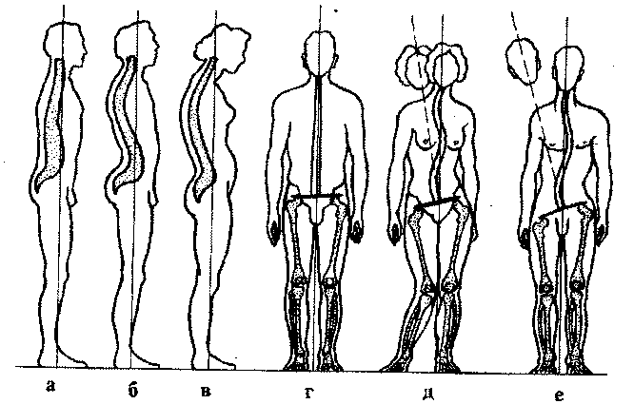

Рис. 108. Отклонения (аномалии) от физиологической нормы изгибов
позвоночника: а — плоская спина; б — чрезмерный лордоз; в — круглая (сутулая) спина; г — нормальная осанка; д — функциональный сколиоз; е — патологический сколиоз

Чаще наблюдается левосторонний сколиоз того или иного отдела позвоночника. Сколиозы разделяют по форме и степени проявления деформации. По форме различают сколиоз частичный и тотальный, а также S-образный (двойной), тройной и односторонний. При этом заболевании человек испытывает постоянные или периодические боли в спине, усиливающиеся при нагрузке. Типично боковое искривление позвоночника влево или вправо от его средней линии, причем наибольший изгиб обычно соответствует IX—X грудным позвонкам.
В зависимости от степени искривления позвоночника и тяжести клинической картины различают 4 степени заболевания (В.Д. Чаклин). При 1—3-й степени проводится массаж спины, нижних конечностей, живота. Тщательно массируют мышцы спины, отводя до 70% времени на разминание. Продолжительность массажа 15—20 мин ежедневно. Курс 20—30 процедур. В год 3— 4 курса. Массаж сочетается с ЛФК (рис. 109). Положение больного — лежа на животе на жесткой кушетке. Исключаются рубление и поколачивание. Если имеется выраженное напряжение мышц (гипертонус), то их массируют в течение 3—5 мин холодовым пакетом (криомассаж). Кроме того, для нормализации мышечного тонуса ног применяют вибрационный массаж. При включении специальных упражнений (вис на гимнастической стенке или перекладине) можно использовать вибрационный массаж игольчатыми вибратодами паравертебральных областей. Можно включить также и гидротерапию, плавание (только способом «брасс»). Показана сауна (баня). Не следует применять упражнения с отягощениями, прыжки, подскоки и занятия на тренажерах. Спать больной должен на жесткой кровати.
При оперативном лечении сколиоза больной длительно находится на постельном режиме, ему накладывается корсет. Проводится дыхательная гимнастика, массаж ног и рук. После снятия корсета показана гимнастика в воде, ЛГ (в положении лежа на спине, на животе, с включением общеразвивающих и изометрических упражнений), вибрационный массаж спины и нижних конечностей. ЛГ в воде выполняется в специальных поясах, исключающих нагрузку на позвоночник (ходьба и бег в воде, не касаясь дна ногами, плавание только с помощью ног и т.п.).

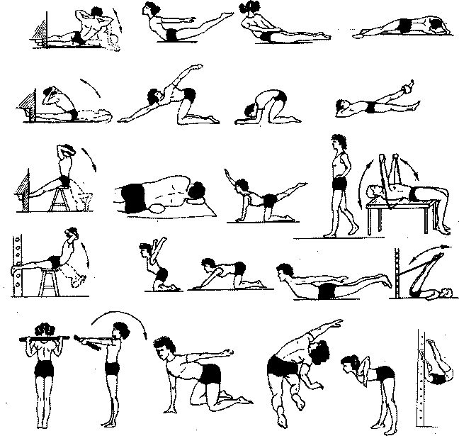

Рис. 109. Примерный комплекс ЛГ при сколиозе позвоночника

Деформация конечностей при ДЦП. Детские церебральные параличи вызывают деформацию конечностей, которая приводит к возникновению контрактур. При контрактурах нижних конечностей нарушается координация движений при ходьбе, а при контрактурах верхних конечностей нарушается выполнение приемов самообслуживания и др. Для их нормализации (ликвидации) используют хирургический метод лечения.
Операции чаще всего производятся на периферических нервах нижних конечностей. Резекция запирательного нерва в сочетании с миотенотомией приводящих мышц проводится при выраженной спастической приводящей контрактуре и чаще всего с двух сторон. После операции накладывают кокситную гипсовую повязку с распоркой на 2 месяца.
С первых дней послеоперационного периода назначается дыхательная гимнастика, массаж груди, живота и рук с оксигенотерапией. После снятия гипсовой повязки — ЛФК, массаж, вибромассаж поясницы и ног, УФО, фонофорез и др.
При сгибательных (спастических) контрактурах или рефлекторном спазме в коленных суставах после гипсовых редрессаций производят операцию по пересечению веточек седалищного и болылеберцового нервов, идущих к спастически сокращенным мышцам, пересечение веточек болыпеберцового нерва, идущих к икроножным мышцам (и отсечение прикрепления головок икроножных мышц). Накладывают гипсовую повязку на 4 месяца. С первых дней после операции включают дыхательную гимнастику, массаж. После снятия гипсовой повязки проводят ЛФК (упражнения на растягивание), вибромассаж поясницы и ног, фонофорез, общее УФО, гидрокинезотерапию и др.

Остеохондропатии

Остехондропатии объединяют группу встречающихся в детском и юношеском возрасте заболеваний, при которых поражаются субхондральные отделы эпифизов некоторых костей. С морфологической и патофизиологической точки зрения остеохондропатии представляют собой асептический некроз, имеющий своеобразную клиническую картину.
Асептический некроз часто развивается в головке бедра (болезнь Легг—Кальве—Петерса), в головках II и III плюсневых костей (болезнь Келера-II), в бугристости большеберцовой кости (болезнь Осгуд—Шлаттера), в полулунной кости кисти (болезнь Кинбекка), во внутренних мыщелках бедра (болезнь Кенига) и значительно реже — в ладьевидной кости стопы (болезнь Келера-I), в бугре пяточной кости (болезнь Шинца), совсем редко — в эпифизах позвонков (болезнь Шоуермана—May) и в телах позвонков (болезнь Кальве).
Главная цель лечения — восстановить нарушенное кровообращение надкостницы, предупредить деформации и развитие деформирующего артроза.
Главными методами реабилитации таких больных являются массаж, ЛФК, физио- и гидропроцедуры, криомассаж, вибромассаж, гидрокинезотерапия и др.
Болезнь Легг—Кальве—Петерса (остеохондропатия головки бедренной кости) часто встречается у детей в возрасте от 5 лет до 12 лет. Мальчики страдают в 4−5 раз чаще, чем девочки. Болезнь начинается незаметно с появления незначительных болей в тазобедренном суставе и хромоты. Определяется атрофия мышц больной конечности, а в запущенных случаях — функциональное укорочение ноги на 1—2 см, а также ограничение подвижности в тазобедренном суставе.
Консервативное лечение заключается в ранней разгрузке пораженной конечности (разгрузочные аппараты, вытяжение или костыли). Показаны массаж, ЛГ (в положении лежа, включают общеразвивающие и дыхательные упражнения, в основном для мышц туловища и здоровой конечности, изометрические напряжения четырехглавой мышцы бедра), физиотерапия (грязевые аппликации на сустав, фонофорез с мазью мумиё или мобилатом). Если больной находится на стационарном лечении, то назначают клеевое или манжеточное вытяжение для полной разгрузки конечности и применяют ЛГ, массаж, физиотерапию. После выписки показаны гидрокинезотерапия, вибрационный массаж спины и нижних конечностей.
Болезнь Келера-II (остеохондропатия головки плюсневой кости) чаще встречается у девушек в возрасте от 13 до 19 лет. В 90% случаев поражается головка II плюсневой кости. Характерна припухлость и болезненность в области плюснево-фалангового сустава. При пальпации отмечаются утолщения и костные разрастания на головке плюсневой кости. Движения в плюсне-фаланговом суставе ограничены.
Консервативное лечение включает массаж бедра и икроножной мышцы, физиотерапию (парафино-озокеритовые, грязевые аппликации, фонофорез), ЛГ (в положении лежа и сидя), ношение вкладыша в обуви. Показана гидрокинезотерапия. Исключается выполнение упражнений в положении стоя (приседания, прыжки, подскоки и т.д.).
Болезнь Осгуда—Шлаттера (остеохондропатия бугристости большеберцовой кости) часто наблюдается у подростков 12—16 лет. Она развивается вследствие перегрузки четырехглавой мышцы бедра, острой травмы, хронической микротравматизации и т.д. В области бугристости болынеберцовой кости появляются припухлость и небольшая отечность мягких тканей.
Консервативное лечение включает массаж, ЛГ в воде, физиотерапию (ультразвук с мобилатом, 10%-й мазью мумиё). Исключаются нагрузки на нижнюю конечность в течение 2—3 недель. Место заболевания фиксируют лейкопластырем, используют также криомассаж в первые 3−5 дней.
Методика массажа. С первого дня заболевания проводится отсасывающий массаж, то есть вначале массируют мышцы бедра, коленного сустава, икроножные мышцы, применяя поглаживание, разминание, растирание. После этого массируют место заболевания, применяя поглаживание, а в последующие дни — растирание основанием ладони, кончиками пальцев. После стихания болей можно осторожно применять разминание подушечками пальцев, щипцеобразное растирание, чередуя его с поглаживанием. Массаж целесообразно применять в сочетании с физиотерапевтическими процедурами. Продолжительность массажа 10—15 мин.
Болезнь Кинбека (остеохондропатия полулунной кости) наблюдается у лиц, подвергающихся частым травмам. Характерны боли в области полулунной кости, усиливающиеся при надавливании. Движения в лучезапястном суставе вызывают сильную боль. Появляется отек в этой области.
Консервативное лечение включает иммобилизацию, массаж здоровых тканей, ЛГ (общеразвивающие упражнения, дыхательные, в изометрии и др.), физиотерапию (УВЧ № 3, фонофорез, электрофорез с 10%-м раствором мумиё), тренировки на велоэргометре, после снятия гипсовой повязки применяют массаж, плавание, вибрационный массаж спины и нижних конечностей.
При хирургическом лечении (удаление полулунной кости) проводится ЛГ, массаж воротниковой области, мышц надплечья и здоровой конечности. Тренировки на велоэргометре или на бегущей дорожке. После снятия гипсовой повязки включают вибрационный массаж спины, рук и ног.
Болезнь Кенига (асептический некроз бедренной кости) представляет собой асептический субхондральный некроз небольшого участка эпифиза полукруглой формы, что часто приводит к образованию свободного внутрисуставного тела. Локализация процесса чаще отмечается в области внутреннего мыщелка, то есть в тех участках эпифиза, которые подвергаются наибольшей функциональной нагрузке.
Болезнь характеризуется болью в суставе, чувством недомогания или неустойчивостью в пораженном суставе. В поздней стадии заболевания возникают характерные явления — «блокада» сустава, синовит.
Лечение хирургическое — удаление пораженного участка кости. В послеоперационном периоде проводят массаж здоровых тканей, ЛГ (общеразвивающие, дыхательные упражнения в положении лежа). После снятия швов и лонгеты — электростимуляция четырехглавой мышцы бедра, гидрокинезотерапия и криомассаж. Затем постепенно расширяется двигательный режим и включаются занятия на тренажерах, прогулки. ЛФК после выписки из больницы пациент делает дома.

Ампутации конечностей

Повреждения и заболевания опорно-двигательного аппарата, как правило, сопровождаются нарушениями его функций, нередко они значительные и возникает необходимость в ампутации конечности.
Ампутация — усечение конечности на ее протяжении. После ампутации во избежании контрактур культю в выпрямленном положении иммобилизуют гипсовыми лонгетами или шинами. На второй день после операции больному разрешают ходить на костылях (или с тростью).
После ампутации конечности (конечностей) наступает период двигательных перестроек, связанных с приспособлением организма к новым условиям существования. В проблеме компенсации двигательных функций на первый план выступают вопросы физической тренировки (ЛФК, гидрокинезотерапия и др.).
Адаптация после различных оперативных вмешательств на конечностях идет быстрее, если применяется комплексная реабилитация: ЛФК, массаж, криомассаж, занятия на тренажерах, гидрокинезотерапия, физио- и гидротерапия и другие средства.
После ампутации (реампутации) ткани культи конечности длительное время остаются отечными и инфильтрированы. Отек ликвидируется отсасывающим (диплоидным) массажем и ЛФК, физиотерапией. Для подготовки культи к протезированию включают в комплекс ЛФК постепенно усиливаемое давление концом культи на матрац, подушку, надувную игрушку, кожаный мешочек, наполненный песком.

ЛФК при ампутациях

Чтобы не допустить развития контрактур оставшихся суставов усеченной конечности, необходимо в послеоперационном периоде применять ЛФК, массаж, криомассаж и способствовать более быстрому закрытию раны (ее регенерации). Условно можно выделить два восстановительных периода:
Первый период. Задача его — улучшение процессов репаративной регенерации тканей, снятие болей, профилактика возникновения контрактур и атрофии мышц.
Второй период — подготовка культи к протезированию. Это ЛГ (общеразвивающие упражнения, упражнения на растягивание, специальные упражнения для тазобедренного сустава (при ампутации бедра), тренировка опорной функции культи (ликвидация уплотнений, боли, улучшение подвижности в суставе), криомассаж до проведения ЛФК, гидрокинезотерапия и др.
С первых дней после ампутации проводится ЛГ, массаж поясницы, живота и здоровой конечности. После заживления раны подключают занятия на тренажерах, упражнения на растягивание соединительнотканных образований, лечение положением, упражнения с резиновыми амортизаторами, массаж для подготовки культи к протезированию и для профилактики контрактур.
Массаж культи проводится с надавливанием ладонью. В последующие дни при проведении ЛФК больной, сидя на кровати, производит надавливание (вначале под культю подкладывают подушку или свернутое одеяло и пр.) культей на мешочек с песком, надувную игрушку, матрац и пр., то есть проводится тренировка опорной функции ампутированной конечности (культи).
В методике применения ЛФК для развития мышечно-суставного чувства после ампутации конечности (конечностей) следует различать два периода: первый — подготовительный, когда занятия проводятся без протезов, второй — основной — занятия проводятся с протезом.
На первом этапе применяют различные общеразвивающие упражнения (рис. 110, 111). Здесь наряду с развитием мышечно-суставного чувства включают упражнения на развитие гибкости позвоночника, силы мышц, подвижности в суставах, равновесия и т.п. Физические упражнения должны всесторонне воздействовать на ОДА.
На втором этапе при подборе протезов отрабатывают навыки пользования ими. Форма и характер движений, необходимых для того или иного навыка, обусловливаются конструкцией протеза (креплением, тягами и пр.).
Ведущим средством профилактики контрактур, развития силы и выносливости мышц культей верхних и нижних конечностей являются ЛФК, гидрокинезотерапия, занятия на тренажерах. Для этой цели используют упражнения с резиновыми амортизаторами (бинтами) или различными блоками (см. рис. 2), пассивные упражнения для суставов, которые выполняет методист ЛФК.

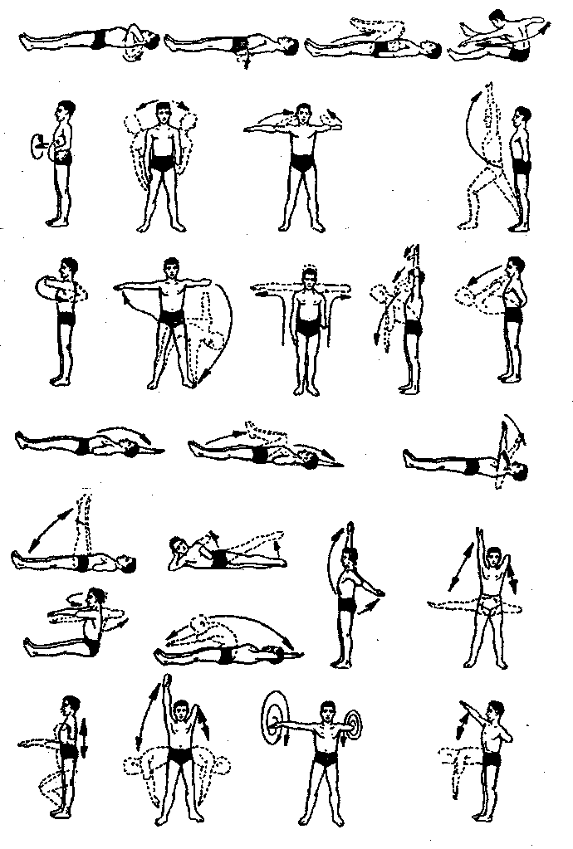

Рис. 110. Примерный комплекс ЛГ при ампутации нижней конечности

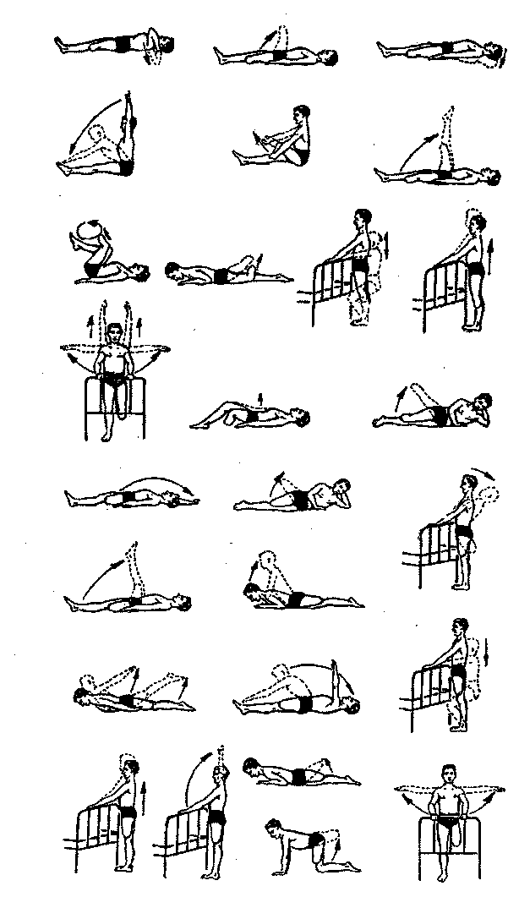

Рис. 111. Примерный комплекс ЛГ при ампутации верхней конечности

Специальные физические тренировки являются необходимым средством подготовки к протезированию. Для тренировки выносливости и силы используют гантели небольшого веса, набивные мячи и др. Кроме того, включают трудотерапию, массаж, плавание и другие средства.
Полное (или почти полное) восстановление трудоспособности больного достигается в том случае, когда протез используется на безболезненной, сильной, выносливой и не имеющей ограничения движений в суставах культе.
Овладение протезами требует огромных усилий больного, и оно успешнее проходит у молодых, чем у пожилых.
Когда протез для конечности подобран, следует продолжать занятия ЛГ с включением упражнений по ходьбе, подъема по лестнице, танцах, упражнений на сохранение равновесия, игр (настольный теннис, игра в мяч и др.), упражнений для тренировки вестибулярного аппарата и др. Для более быстрого и лучшего овладения протезами применяют специальные упражнения на развитие мышечно-суставной чувствительности, упражнения на координацию, трудотерапию, выработку двигательных (бытовых) навыков. Выполняются упражнения по самообслуживанию (поднос кисти ко рту, захват, удержание различных предметов, пользование ложкой, полотенцем, чистка зубов щеткой, причесывание, умение открывать и закрывать холодильник, кран с водой и др.).
Тренировки способствуют развитию мускульно-двигательных ощущений. Методисту ЛФК следует тщательно соблюдать принцип последовательности, постепенности в наращивании сложности и трудности выполнения движений (упражнений). Продолжительные физические нагрузки отрицательно сказываются на функциональном состоянии больного, так как утомление нарушает остроту мышечно-суставных ощущений. Чем больше усталость, тем значительнее нарушения, движения менее точны и т.д.
Особенно строго следует соблюдать принцип последовательности применения упражнений в смысле их сложности и трудности выполнения.
После ампутации обязательны ЛФК, массаж, криомассаж, способствующие подготовке к протезированию. Важным для подготовки культи к протезированию является постепенно усиливаемое давление концом культи на матрац, подушку, надувную игрушку (футбольную камеру) и другие предметы (приспособления), повторяемое по 8−10 раз в день, по 2−5 мин в сочетании с различными упражнениями и самомассажем культи.
Протезирование — возмещение отсутствующей или лечение специальными аппаратами нарушенной функции органов опоры и движения с помощью механических устройств. Для этой цели применяются протезы, ортопедические аппараты, корсеты и специальная ортопедическая обувь.
Протезно-ортопедические приспособления повышают опорную и двигательную функции, создают оптимальные условия для лечения заболевания и предупреждения искривлений конечностей.
При подготовке культи к протезированию больному проводят массаж, криомассаж, специальную гимнастику в послеоперационном периоде и др. ЛФК в послеоперационном периоде должна быть направлена на предупреждение образования контрактур, чрезмерной атрофии мышц и других неблагоприятных факторов, которые могут явиться препятствием к протезированию.

Протезирование после ампутации конечностей

Для протезирования конечность необходимо подготовить. Культя должна быть безболезненной, конической формы, с хорошей подвижностью суставов, с неспаянным рубцом, на ней не должно быть ран, язв, дерматита и т.п.
Для подготовки культи к протезированию включают в послеоперационном периоде ЛГ, массаж, криомассаж, что способствует более быстрому закрытию раны (ее регенерации).
Протезирование после ампутации верхней конечности. Чем выше уровень ампутации, тем больше утрачивается функция руки и, соответственно, тем труднее изготовить протез и им пользоваться.
Протезирование после ампутации предплечья. При ампутации предплечья кроме отсутствия захвата отмечается также отсутствие ротационных движений. Применяются протезы для «рабочего приспособления» (для еды, письма, несложных работ и пр.).
Протезирование после ампутации плеча или вычленения в плечевом суставе. Используют «рабочее приспособление» в виде зажимов (для еды, письма и других бытовых движений).
Протезирование после ампутации голени имеет особенности: малое количество мягких тканей, костные выступы передней поверхности болынеберцовой кости, частые трофические нарушения, которые затрудняют протезирование.
При протезировании культи бедра следует исходить из положения, своеобразия культи: одна кость и большой мышечный массив, отсутствие двух суставов (коленного и голеностопного) и сохранение полной подвижности в тазобедренных суставах, без контрактур и лордозирования.
Протез бедра крепится кожаным поясом (или бандажом), а также вакуумным креплением. Опорная культя бедра протезируется с упором на конец культи.
После костнопластических ампутаций назначается протез с нагрузкой на конец культи, без упора в седалищный бугор.
Со временем протезы следует менять. Недопустимо, когда больной ходит на протезах, которые из-за атрофии мышц стали ему велики, болтаются, что приводит к потертостям и рефлекторным контрактурам.
Необходимо постоянно проводить занятия ЛФК для профилактики атрофии мышц, контрактур и массаж, вибромассаж, криомассаж. Если в области культи имеются покраснения или потертости, то применяют повязки с мазью мумиё, криомассаж и т.п.

ГЛАВА X. ЛЕЧЕБНАЯ ФИЗИЧЕСКАЯ КУЛЬТУРА В ХИРУРГИИ

Хирургический метод лечения различных заболеваний имеет широкое применение.
По характеру оперативных вмешательств больные распределены следующим образом:
торакотомия, резекция легких, пульмонэктомия и лобэктомия; резекция желудка и кишечника; холецистэктомия; нефрэктомия, аденомэктомия (простатэктомия); спленэктомия; грыжесечение; аппендэктомия; операции на сердце, сосудах; пробная лапаратомия; мастэктомия (ампутация молочной железы) и др.
Однако после операций довольно часто возникают различные осложнения со стороны органов дыхания, пищеварения, сердечно-сосудистой и других систем. Некоторые из этих осложнений являются следствием функциональных нарушений сердечно-сосудистой системы и органов дыхания. Между тем известно, что ранняя двигательная активность больных позволяет предупредить эти осложнения.
Ранняя послеоперационная двигательная активность и общий массаж с оксигенотерапией способствуют более быстрой нормализации функциональных систем, регенерации тканей, метаболических процессов (В.И. Дубровский, 1969, 1973).
Известно, что пассивный постельный режим приводит к замедлению крово- и лимфотока, регенеративных процессов, атрофии мышц, застойным явлениям в легких, нарушению легочной вентиляции и другим явлениям, способствующим возникновению послеоперационных осложнений.
Быстрота и полноценность восстановления здоровья больных зависит от компенсаторной перестройки всех органов и систем, в особенности органов дыхания и кровообращения. Естественно, что эта перестройка не может быть достигнута только медикаментозной терапией. Физиологические мероприятия (ЛФК, массаж, физиотерапия, трудотерапия, диетотерапия и др.) в максимальной степени способствуют восстановлению функций жизненно важных систем организма и предупреждают возникновение послеоперационных осложнений (схема XII).
Общеизвестно, что мышечная деятельность является ведущей в управлении и регуляции различных процессов в организме человека, а также в восстановлении его внутренней среды (гомеостаза) при тех или иных заболеваниях, в том числе после оперативных вмешательств.
Ранний послеоперационный период
Предпосылками и показаниями к ранней активизации больных в послеоперационном периоде являются:
1. На операцию больные поступают физически ослабленными, с пониженным жизненным тонусом вследствие имеющегося заболевания.
2. Оперативное вмешательство способствует еще большему снижению жизненных функций организма. Неподвижное положение (ограничение движений) больного, голодание и часто бессонница дополняют неблагоприятные последствия операции.

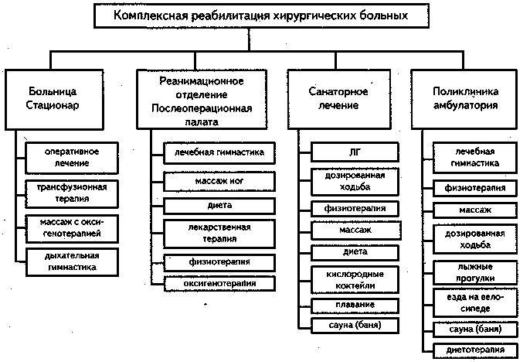

Схема XII

3. Основная часть осложнений возникает именно в первые дни после операции и чаще всего связана с вынужденным неподвижным положением (из-за болей).
Лечебная гимнастика (ЛГ) и массаж являются ведущими факторами становления гомеостаза, то есть динамического постоянства основных физиологических функций организма человека.
Выявлено отрицательное влияние гиподинамии, которая сопровождается нарушением общей жизнедеятельности, гомеостаза и отдельных функций организма. Кроме того, гиподинамия ведет к уменьшению объема циркулирующей крови, атрофии мышц, склонности к тромбозу вен, гипостатической пневмонии, метеоризму и т.д.
При постельном режиме на организм воздействуют два основных фактора: ограничение мышечной деятельности и характерное перераспределение крови вследствие изменения гидростатического давления. Мышечная система прямо или косвенно оказывает влияние на кровообращение, обмен веществ, дыхание, эндокринное равновесие и т.д. Поэтому резкое ограничение движений может явиться причиной нарушения физиологического взаимодействия организма с внешней средой и повлечь за собой временные функциональные нарушения или, в далеко зашедших случаях, глубокие патологические изменения.
Снижение афферентации в условиях ограниченной подвижности приводит к функциональным нарушениям аппарата кровообращения, внешнего дыхания, нарушения обменных процессов и др.
Гипокинезация приводит к атрофии мышц (особенно на 10—15-й день), потере венозного тонуса, гипоксии, снижению минутного и ударного объема сердца, развитию ортостатической неустойчивости. Гипокинезия существенно влияет на течение регенерации тканей, обменные процессы и на весь ход течения послеоперационного периода.
Кроме того, в раннем послеоперационном периоде резко снижается возбудимость коры головного мозга, нарушается дренажная функция бронхов, вентиляция легких и др., а также отмечено замедление тока крови и лимфы, возникновение спазма сосудов, нарушение свертывающей и антисвертывающей функций системы крови и др.
В послеоперационном периоде возникают такие осложнения, как ателектаз, отек легких, гипостатическая пневмония, тромбофлебит, тромбоэмболии, метеоризм, инфаркт легкого и др.
Для профилактики и быстрейшей ликвидации возникших послеоперационных осложнений и восстановления трудоспособности больного используется следующий реабилитационный комплекс: общий массаж с оксигенотерапией на операционном столе и в последующие 3—5 дней, дыхательная гимнастика с ранним вставанием и ходьбой, физиотерапия (ингаляции), ЛГ в зале (упражнения с гимнастическими палками, набивными мячами, занятия на тренажерах и дозированная ходьба). После выписки из больницы — дозированная ходьба, ЛГ, лыжные прогулки и т.п.
ЛФК в до- и послеоперационном периоде
после различных оперативных вмешательств
В раннем послеоперационном периоде не всегда удается применить ЛФК, особенно из-за тяжести состояния ослабленных больных и лиц пожилого возраста, нередко страдающих нарушениями функции органов дыхания и кровообращения, поэтому больные просто отказываются от выполнения предложенных упражнений.
В этой связи для профилактики послеоперационных осложнений и нормализации функционального состояния больных по предложению хирурга профессора И.И. Дерябина с 1968 г. применяется общий массаж с оксигенотерапией в раннем послеоперационном периоде (непосредственно на операционном столе) и в последующие 3—5 суток по 2—4 раза в сутки.
Массаж в раннем послеоперационном
периоде
Ранний послеоперационный период, как известно, характеризуется чрезвычайной неустойчивостью функциональных показателей органов дыхания и кровообращения. Поэтому быстрота и полноценность восстановления здоровья больных зависят от компенсаторной перестройки всех органов и систем, особенно органов дыхания и кровообращения. Естественно, что эта перестройка может быть достигнута не только медикаментозной терапией, но и применением общего массажа и лечебной физкультуры в ранние сроки.
До недавнего времени после операции больным назначался длительный лечебно-охранительный режим. Пассивный постельный режим вызывает замедление крово- и лимфотока, атрофию мышц, застойные явления в легких, нарушение легочной вентиляции и другие явления, способствующие возникновению послеоперационных осложнений.
В течение первых дней после операции физические возможности больных ограничены, и они часто не в состоянии выполнять рекомендуемые физические упражнения. Массаж в отличие от лечебной физкультуры не требует напряжения больного и является самой экономной формой повышения общего тонуса организма.
Задачами раннего массажа являются благотворное воздействие на организм больного, повышение общего тонуса, улучшение кровообращения, дыхания, стимулирование регенеративных процессов и предупреждение ряда послеоперационных осложнений (особенно пневмонии, тромбофлебитов и эмболии).
Под влиянием массажа ускоряется крово- и лимфоток, ликвидируются застойные явления в легких и паренхиматозных органах, благодаря чему улучшаются трофические процессы в мышцах, ускоряются окислительно-восстановительные процессы, повышается температура кожи и снижается температура тела, улучшается функция желудочно-кишечного тракта. Массаж оказывает тонизирующее действие на центральную и периферическую нервную систему, сердечно-сосудистую систему, снижает психогенный тормоз, который часто возникает после тяжелых операций, оказывает тонизирующее действие на нервно-психическую сферу.
После массажа у больного появляются положительные эмоции, поднимается настроение, создается уверенность в благоприятном исходе лечения. Наблюдения показывают, что общий массаж в ранние сроки способствует предупреждению легочных осложнений, тромбозов, пареза кишечника и пр. Массаж увеличивает экскурсию грудной клетки, силу дыхательной мускулатуры, тонус мышц, способствует ускорению восстановительных процессов.
Общий массаж показан после обширных оперативных вмешательств под интратрахеальным наркозом, особенно лицам пожилого и преклонного возраста, ослабленным основным заболеванием.
Противопоказания для выполнения общего массажа: острая сердечно-сосудистая недостаточность; инфаркт миокарда; снижение коронарного кровообращения; кровопотеря; отек легких; эмоблия легочной артерии; почечная и печеночная недостаточность; распространенные острые кожные аллергические реакции (крапивница и др.).
Первая процедура общего массажа проводится на операционном столе тотчас после окончания операции, а в последующие дни — в реанимационном отделении или в послеоперационной палате 2—3 раза в день в течение 3—5 суток. Больного раздевают и производят массаж, затем его укрывают одеялом и дают вдыхать увлажненный кислород через катетер или маску в течение 10—15 мин.
Если массаж выполняется медсестрой, то необходимо присутствие врача-анестезиолога или хирурга. Продолжительность массажа зависит от возраста больного, объема оперативного вмешательства и колеблется от 15 мин до 25 мин. Перед процедурой подсчитывают пульс, измеряют артериальное давление и определяют частоту дыхания. На каждого больного обычно заполняется индивидуальная карта.

Образец
Карта №
Ф.И.О. больного..... возраст.... № истории болезни
поступил ... выбыл
диагноз ...
операция ...
частота пульса до и после массажа ...
частота дыхания до и после массажа ...
артериальное давление до и после массажа ...
температура тела: утренняя (У) ... вечерняя (В) ...
появление самостоятельного стула ...
мочеиспускание: самостоятельно ... выводится катетером ...
начало ходьбы ...

Методика общего массажа должна учитывать физиологические и возрастные изменения организма, характер, локализацию и тяжесть оперативного вмешательства, особенности течения послеоперационного периода и ответные реакции организма на процедуру массажа, функциональное состояние сердечно-сосудистой и дыхательной систем до и после операции.
Целесообразно соблюдать определенную последовательность массажа: массаж нижних и верхних конечностей; массаж грудной клетки и шеи; массаж живота; массаж спины.
Вся процедура делится на подготовительную, основную и заключительную части. Цель подготовительной части массажа — воздействие на экстерорецепторный аппарат кожи и улучшение крово- и лимфотока массируемой области. Используется плоскостное и обхватывающее поглаживание. В основной части массажа проводится растирание, энергичное разминание, вибрация. В заключительной части применяется поглаживание и встряхивание (потряхивание) мышц с учетом характера оперативного вмешательства. Массаж проводится в положении больного на спине, а массаж спины — в положении на боку.
Массаж нижних конечностей имеет большое значение, поскольку в этой области находятся самые крупные мышцы, в сосудах которых циркулирует до 2 л крови. В нижних конечностях наиболее часто образуются тромбы, что вызвано сдавлением икроножных мышц из-за вынужденного положения больного на спине на операционном столе и в постели, а также застоем крови в конечностях.
В положении лежа на спине вначале массируют переднюю поверхность выпрямленной ноги, а затем ее сгибают в коленном и тазобедренном суставах.
Массаж начинается с растирания и поглаживания стоп, затем производится кольцевое растирание и поглаживание всей конечности начиная от голеностопного сустава до паховой складки.
После этого разминают мышцы передней и задней поверхностей бедра. Заканчивается массаж поглаживанием передней и задней поверхностей бедра, за которым следуют разминание икроножных мышц, вибрация и встряхивание.
После завершения массажа больной должен несколько раз согнуть и разогнуть ногу. При наличии у больного остаточных явлений ранее перенесенного тромбофлебита или флеботромбоза конечностей применяется отсасывающий массаж (например, при тромбофлебите вен голени вначале массируют бедро, затем голень приемами поглаживания). При остром тромбофлебите массаж не проводится.
Массаж верхних конечностей осуществляется путем плоскостного и обхватывающего поглаживания, полукружного растирания, разминания и встряхивания мышц плеча. На операционном столе массируется рука, свободная от внутривенных вливаний. При этом не следует делать резких движений, так как при применении релаксантов возможен вывих плеча. Выбор приемов зависит от исходного положения больного. Применяют поглаживание, концентрическое растирание, разминание «щипцами». Каждый прием заканчивается поглаживанием. В последующие дни массируют обе руки.
Массаж грудной клетки после торакальных операций осуществляется по специально разработанной методике, с учетом анатомо-физиологических особенностей грудной клетки больного. Массажист становится справа от пациента. Вначале проводится поглаживание и растирание грудной клетки, при этом руки массажиста направлены параллельно ребрам больного, движения идут от позвоночника к переднему отделу грудной клетки (грудине). Для правильного выполнения этого приема надо развести пальцы рук, положить концевые фаланги на межреберные промежутки и выполнять растирание кончиками пальцев, а вибрацию проводить всей кистью от мечевидного отростка вверх к ключице.
Затем осуществляется разминание грудных мышц и массаж различных отделов грудной клетки. Одна рука массажиста фиксирует область операционного шва, другая находится на нижнебоковом отделе грудной клетки (ближе к диафрагме). Во время вдоха больного рука массажиста скользит к позвоночнику, а во время выдоха сжимает грудную клетку. Сила сдавления возрастает к концу выдоха.
Затем руку, фиксирующую операционный шов, переносят на нижнебоковой отдел грудной клетки и производят ее сжимание. После этого обе руки переносят к подмышечным впадинам и производят те же движения.
Потом выполняется косой массаж. Одна рука находится в подмышечной области, а другая — ближе к диафрагме. Производится сжимание грудной клетки на выдохе. Потом положение рук меняется. Такие приемы способствуют углублению активного дыхания. Очень важно научить больного правильно дышать, не задерживать дыхания. Для этого по команде «вдох» руки массажиста скользят к позвоночнику, а по команде «выдох» — к грудине, производя одновременно сдавление грудной клетки.
Массаж различных отделов грудной клетки проводится в течение 2—3 мин с интервалом после каждого приема в 15—20 с.
Цель данных приемов массажа — улучшение вентиляции различных отделов легких и облегчение откашливания содержимого бронхов.
Массаж шеи делается с учетом анатомо-физиологических особенностей данной части тела и возраста больного. Шейная область отличается поверхностным расположением крупных кровеносных и большим количеством лимфатических сосудов, несущих лимфу в шейные и надключичные узлы, поэтому недопустимы приемы, включающие давление. У ослабленных больных и лиц пожилого возраста при длительном поглаживании возможно появление слабости и головокружения.
Массаж проводится в положении больного на боку и на спине. Вначале массируется задняя часть шеи с переходом на спину, а затем боковые поверхности шеи с переходом на плечи. Проводится поглаживание и растирание обеими руками боковых поверхностей шеи, разминание лестничных и грудино-ключично-сосцевидных мышц.
Массаж живота после торакальных операций выполняется при максимальном расслаблении мышц брюшной стенки. Цель массажа брюшной стенки и кишечника — ускорение кровообращения и устранение венозного застоя, стимуляция функции кишечника. При массаже живота проводится плоскостное поглаживание и растирание, а также разминание мышц брюшной стенки, косых мышц живота и вибрация. Затем по ходу толстого кишечника (начиная с восходящей части кишки) производится нечто вроде поглаживания.
Массаж выполняется кончиками пальцев правой руки. Прием поглаживания выполняется 4—6 раз, после чего производят несколько поверхностных круговых поглаживаний, чтобы дать брюшной стенке отдохнуть. После этого выполняется поколачивание кончиками пальцев по ходу кишечника и сотрясение для воздействия на кишечную стенку. Затем вновь производится плоскостное поглаживание и разминание, как показано на рис. 108. Заканчивается массаж диафрагмальным дыханием и «ходьбой лежа» в течение 30—40 с.
Массаж спины выполняется в положении лежа на боку. На операционном столе больного осторожно поворачивают на здоровый бок (при операциях на легких, желудочно-кишечном тракте, урологических операциях). Не следует проводить массаж при операциях на ребрах, большой кровопотере, неустойчивости артериального давления.
В первые сутки после операции больной поворачивается самостоятельно, а на вторые—третьи сутки массаж спины выполняется в положении сидя (больной садится с помощью массажиста).
Используются приемы: поглаживание, растирание кулаками и кончиками пальцев, энергичное разминание, прерывистая вибрация вдоль позвоночного столба.
Выполняется также растирание межреберных промежутков. Заканчивается массаж поглаживанием спины одной или двумя руками. После поворота больного на спину ему дается через маску или катетеры увлажненный кислород в течение 10—15 мин. При этом больной должен «дышать животом».
Не следует применять приемы поколачивания, похлопывания и рубления во избежание иррадиации болей в операционную рану.
Массаж грудной клетки при операциях на органах брюшной полости. При таких оперативных вмешательствах, как грыжесечение, аппендэктомия, резекция желудка и кишечника, массаж имеет некоторые особенности по сравнению с массажем при операциях на грудной клетке. Вначале выполняется плоскостное и обхватывающее поглаживание грудной клетки, при этом больной сгибает ноги в коленных и тазобедренных суставах для уменьшения болей в операционной ране. Затем проводится растирание межреберных промежутков (см. рис. 9), разминание грудных мышц, вибрация грудной клетки (для этого правую руку ладонью кладут на грудину и вибрируют по направлению к ключицам, поочередно к левой и к правой).
При растирании межреберных промежутков руки массажиста располагаются параллельно ребрам и скользят от грудины к позвоночнику. Далее проводится массаж различных отделов грудной клетки. Вначале руки массажиста находятся на нижнебоковом отделе (ближе к диафрагме) и во время вдоха больного скользят к позвоночнику, а во время выдоха — к грудине, при этом к концу выдоха производится сжимание грудной клетки.
Затем массажист переносит обе руки к подмышечным впадинам и выполняет те же движения. После этого проводится косой массаж грудной клетки, когда одна рука массажиста (правая) находится в подмышечной области, другая (левая) — на нижнебоковой поверхности грудной клетки (ближе к диафрагме), и так же на высоте выдоха производится сжимание грудной клетки. Затем положение рук меняется.
Такие приемы следует проводить в течение 2—3 мин. Чтобы больной не задерживал дыхания, массажист дает ему команду «вдох», и при этом его руки скользят к позвоночнику, а при команде «выдох» руки скользят к грудине, производя к концу выдоха сдавление грудной клетки. Затем больному дают возможность «подышать животом». Движения диафрагмы и сдавление нижних ребер на выдохе улучшают вентиляцию нижних долей легких. После массажа грудной клетки необходимо дозированное откашливание — 3—5 раз.
Массаж живота при операциях на органах брюшной полости осуществляется в положении лежа на спине при максимальном расслаблении мышц брюшной стенки. Это особенно важно при операциях на желудке и двенадцатиперстной кишке, когда боли очень сильные. При этом проводится растирание кончиками пальцев по ходу толстого кишечника и поколачивание, а также растирание и разминание косых мышц живота. При резекции толстого кишечника с наложением противоестественного ануса массаж живота не проводится. Не следует проводить массаж живота при нефрэктомии по поводу рака почки из-за возможного кровотечения. При оперировании органов желудочно-кишечного тракта не проводятся приемы плоскостного поглаживания и растирания из-за срединного разреза. После массажа брюшной стенки больной «дышит животом». Не проводится массаж живота при грыжесечении и аппендэктомии.
ЛФК на органах грудной полости
ЛФК при операциях на легких. В предоперационный период (предоперационная подготовка) проводится обучение диафрагмальному дыханию, умению откашливаться, разучивается комплекс упражнений раннего послеоперационного периода. При хронических нагноительных заболеваниях легких в предоперационную подготовку входит дренажная гимнастика в сочетании с постуральным дренажем (дренажное положение), перкуссионным или вибрационным массажем грудной клетки.
Задачи ЛФК: улучшение функции кардиореспираторной системы, психоэмоционального состояния, укрепление физических сил больного.
Методика ЛФК составляется с учетом характера и распространенности патологического процесса, состояния кардиореспираторной системы больного, его возраста и пола, степени физической подготовленности, а также характера предполагаемого оперативного вмешательства.
Противопоказания к ЛФК: легочное кровотечение, выраженная сердечно-сосудистая недостаточность (III ст.), высокая температура и др.
ЛФК при гнойных заболеваниях легких (пульмонэктомия, лобэктомия и др.). Это прежде всего дыхательные упражнения, упражнения, способствующие дренажу полостей бронхов, абсцессов, кист с применением тех или иных поз (положений). С уменьшением выделяемой мокроты и снижением интоксикации подключают общеразвивающие и дыхательные упражнения с акцентом на выдохе, кашлевые упражнения, диафрагмальное дыхание и др. (рис. 112).

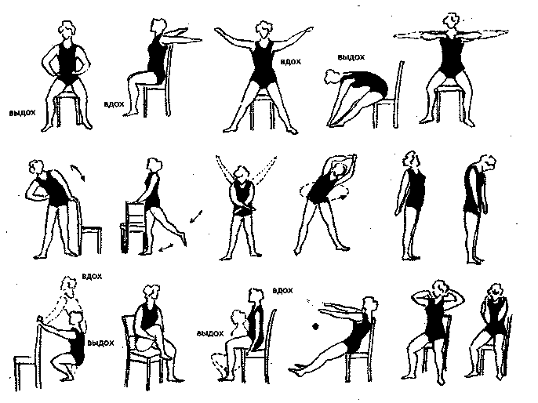

Рис. 112. Примерный комплекс ЛГ в дооперационном периоде

Выполняются упражнения в ходьбе, подъеме и спуске по лестнице, упражнения с предметами (гантелями, набивными мячами, гимнастической палкой), а также игровые элементы с баскетбольным мячом, подвижные игры.
После операции (послеоперационный период) ЛГ начинают с первого же дня в положении лежа на спине. Включают дыхательные упражнения, диафрагмальное дыхание, кашлевые движения (упражнения с откашливанием) и массаж ног, живота, рук. С постепенным расширением двигательного режима разнообразятся общеразвивающие упражнения, меняется исходное положение, увеличивается количество повторений. После того как больной начнет ходить, включают подъем и спуск по ступенькам, а в летнее время — дозированную ходьбу в парке.
Задачи ЛФК: профилактика легочных осложнений, тромбофлебитов, нарушения функции желудочно-кишечного тракта (парез кишечника, метеоризм и др.); улучшение функции сердечно-сосудистой системы; профилактика контрактур в плечевом суставе (оперированной стороны); нормализация психоэмоционального состояния больного.
Противопоказания к ЛФК: общее тяжелое состояние больного; кровотечение; послеоперационные осложнения (инфаркт легкого, тромбоэмболия и др.).
Методика дренажной лечебной гимнастики учитывает анатомо-физиологические функции легких в различных исходных положениях для облегчения оттока гнойной мокроты из них (см. рис. 81). ЛГ необходимо сочетать с классическим и перкуссионным массажем грудной клетки. Наряду с дыхательными упражнениями, диафрагмальным дыханием включают общеразвивающие и дренирующие упражнения, повышающие резервные возможности организма.
После проведенного массажа и гимнастики больной принимает позу постурального дренажа, при котором происходит отток мокроты и вызывается кашель. Исходные положения для постурального дренажа подбираются индивидуально, в зависимости от локализации гнойного очага в легких.
ЛГ в раннем послеоперационном периоде после торакальных операций начинается с учетом состояния больного через 2—3 часа после пробуждения от наркоза. Включают дыхательные упражнения, диафрагмальное дыхание, кашлевые движения (откашливание) и движения нижних конечностей. На следующий день включают частые повороты в кровати, сидение в кровати, надувание игрушек (или волейбольной камеры). Выполняются массаж ног, живота, спины, рук, а также содовые или эвкалиптовые ингаляции, если мокрота вязкая — с трипсином (альфахемотрипсином), способствующим ее разжижению. Облегчает отхождение мокроты массаж воротниковой области, шеи и грудной клетки. На второй−третий день больному разрешается ходить и выполнять упражнения в положении сидя и стоя.
Увеличение числа упражнений, увеличение амплитуды движений, смена исходных положений, усложнение упражнений осуществляются постепенно, по мере улучшения состояния боль-ногр, исчезновения (уменьшения) боли (рис. 113). Продолжительность ЛГ 5—8 мин 3—4 раза в день.
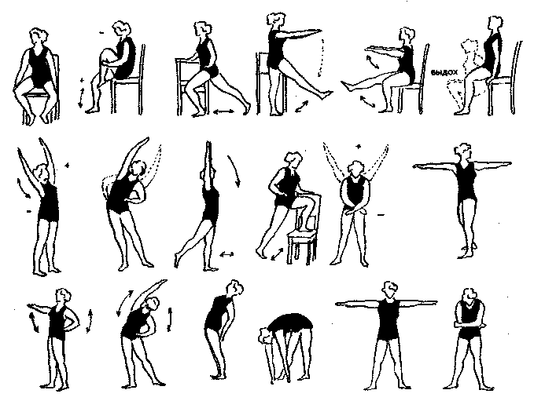

Рис. 113. Примерный комплекс ЛГ в раннем послеоперационном периоде

Вольному необходимо чаще поворачиваться, как можно раньше садиться в кровати и ходить.
С расширением двигательного режима вводится ходьба, подъем и спуск по лестнице, выполняются общеразвивающие упражнения, упражнения у гимнастической стенки, с мячами, гимнастическими палками. После снятия швов включают игры. После выписки из больницы — прогулки на лыжах, езда на велосипеде, ходьба в сочетании с бегом, плавание, сауна. В течение 1—2 месяцев в домашних условиях необходимо выполнять ЛГ (рис. 114)
Лечебная гимнастика при мастэктомии. При радикальном оперативном вмешательстве по поводу рака молочной железы удаляется сама железа с грудными мышцами, а также подмышечные, подключичные и подлопаточные лимфатические узлы.
Комплексная реабилитация включает применение ЛФК, массаж (особенно криомассаж), физио- и гидротерапию и др., что дает возможность вернуть женщинам здоровье.
После операции и лучевой терапии у женщин нередко развиваются рубцовые контрактуры, нарушается крово- и лимфообращение. Нарушение кровообращения связано не столько с прямым лучевым повреждением сосудов, сколько с их компрессией из-за лучевого фиброза тканей. Кроме того, оперативное вмешательство и лучевая терапия ведут к нарушению циркуляции крови и лимфы, подавлению репаративной регенерации нарушенных тканей, а также изменению функционального состояния системы гомеостаза.

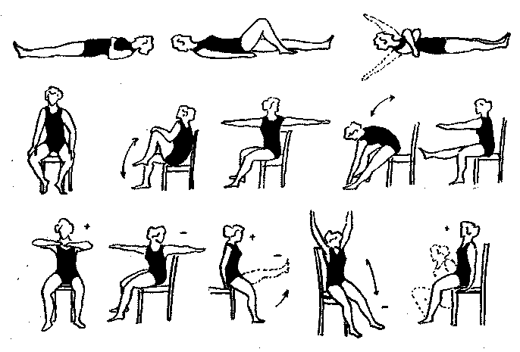

Рис. 114. Примерный комплекс ЛГ в послеоперационном периоде

У больных со временем развиваются вегетативно-сосудистые нарушения и нервно-психические расстройства. Основным осложнением является нарушение лимфооттока из верхней конечности на стороне операции, которое проявляется в виде лимфатического отека верхней конечности. Постмастэктомический отек подразделяют на ранний и поздний. В возникновении раннего отека наибольшую роль играют ближайшие послеоперационные осложнения, которые усугубляют недостаточность коллатерального лимфооттока. У больных с поздним отеком выявлено нарушение венозного оттока в подмышечно-подключичном сегменте вены. Другими осложнениями, также ведущими к снижению трудоспособности, являются ограничение подвижности (контрактура) в плечевом суставе на стороне операции, болевой синдром, расстройство кожной чувствительности по корешковому типу, вторичный плексит, деформцрующий артроз плечевого сустава.
Для лечения отека верхних конечностей используют сегментарный и криомассаж шейно-грудного отдела позвоночника, конечности, а также вибромассаж поясничной области и ног. Криомассаж применяют при болевом синдроме и отеке конечности в сочетании с упражнениями на растягивание. ЛГ включает общеразвивающие и дыхательные упражнения (рис. 115).
ЛГ, применяемая в ранние сроки, способствует профилактике возникновения контрактур в плечевом суставе, атрофии мышц. В послеоперационном периоде ЛГ применяется в течение 2—3 недель, после снятия швов включают дополнительно упражнения на тренажерах, на растягивание, с резиновым бинтом, мячами, гантелями и др., а также гидрокинезотерапию с выполнением обычных общеразвивающих упражнений и на блочных устройствах, с предметами, игры, бег и пр. После выписки из стационара необходимы прогулки, бег, ходьба на лыжах. Перед выпиской пациентка разучивает комплекс ЛГ и самомассаж для применения их в домашних условиях.

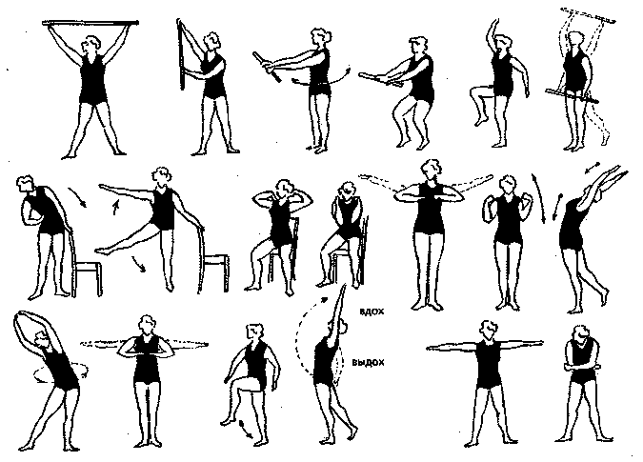

Рис. 115. Примерный комплекс ЛГ при мастэктомии

ЛФК при операциях на сердце. Предоперационная подготовка больных с пороками сердца направлена на улучшение его функции. Включаются массаж, ЛГ в сочетании с оксигенотерапией, витаминизацией, диетой. Нормализация психоэмоционального состояния, прогулки в саду, парке, выполнение ЛГ в сопровождении музыки, релаксирующий массаж перед сном и др. Разучиваются упражнения, которые будут выполняться сразу же после операции.
Задачи ЛГ в предоперационном периоде: укрепляющее воздействие, обучение кашлевым движениям, комплексу ЛГ, выполняемой в раннем послеоперационном периоде, применение упражнений для профилактики контрактур в суставах и др.
При подборе комплекса ЛГ учитывают характер оперативного вмешательства, возраст, функциональное состояние кардиореспираторной системы, физическое состояние и др.
Врожденные пороки сердца. При подготовке к операции (предоперационный период) ЛГ включает дыхательные упражнения, упражнения для дистальных отделов конечностей, откашливающие движения, диафрагмальное дыхание в исходном положении, зависящем от тяжести состояния больного.
Противопоказания к назначению ЛГ в предоперационном периоде: общее тяжелое состояние, одышка, нарушение сердечного ритма.
После операции выполняются дыхательная гимнастика, упражнения для дистальных отделов конечностей, диафрагмальное дыхание, частые повороты, ранний переход в положение сидя, общий массаж с последующим вдыханием увлажненного кислорода.
Противопоказания к назначению ЛГ в раннем послеоперационном периоде: общее тяжелое состояние, эмболии, падение АД, нарушение сердечного ритма и др.
Двигательный режим расширяется постепенно, с учетом общего состояния больного, реакции его сердечно-сосудистой системы на выполнение ЛГ, возраста, физической подготовленности и т.п. Исходное положение вначале — лежа, затем — лежа и сидя, потом — сидя и стоя. После адаптации к комплексу ЛГ разрешаются дозированная ходьба, прогулки в парке (саду, сквере), подъем и спуск по ступеням.
После выписки из стационара больной продолжает выполнять комплекс ЛГ в течение 1,5—2 месяцев в сочетании с дневными прогулками (ходьбой).
При таких пороках, как стеноз легочной артерии, тетрада Фалло, особенно при «синих пороках» (цвет слизистых и кожных покровов имеет синюшный оттенок), когда возникает обеднение кровью малого круга кровообращения, ЛГ в предоперационном периоде применяется с большой осторожностью. Лучше ограничиваться прогулками, общим массажем, приемом кислородного коктейля, диетотерапией, фитотерапией и дыхательной гимнастикой.
С осторожностью следует применять ЛГ детям, страдающим такими пороками сердца, как стеноз аорты, сопровождающийся затруднением поступления крови в большой круг кровообращения.
В послеоперационном периоде массаж и ЛГ используются при гиповентиляции легких, ателектазии, аспирационной (и гипостатической) пневмонии, плевральных спайках, застойных явлениях, тромбозах (тромбоэмболиях), атонии кишечника, задержке мочеиспускания и др.
По мере стабилизации кардиореспираторной системы после операции, регенерации послеоперационной раны двигательный режим больных расширяется. ЛГ проводится в положении сидя и стоя, включаются дыхательные и общеразвивающие упражнения с гимнастической палкой, у гимнастической стенки и другие для нормализации осанки и функции сердца, легких, кишечника. Увеличивается дозировка в ходьбе, передвижениях по лестнице, включаются игры и др.
Приобретенные пороки сердца. В период подготовки к операции (предоперационный период) методика ЛГ зависит от характера порока сердца (митральный, аортальный или сочетанный). ЛГ включает дыхательные упражнения для дистальных отделов конечностей, диафрагмальное дыхание. Выполняется в положении лежа и сидя. Критерием расширения двигательного режима является частота пульса, дыхания и время их возвращения к исходным величинам, а также общее состояние больного.
Противопоказания к назначению ЛГ в предоперационном периоде: общее тяжелое состояние, резкая одышка, тахикардия свыше 100−110 уд/мин, недостаточность кровообращения IIБ-III стадии и др.
После операции комиссуротомии и протезирования клапанов ЛГ проводят в положении лежа. Включают дыхательные упражнения, диафрагмальное дыхание, кашлевые упражнения, упражнения для дистальных отделов конечностей. На третий− пятый день больным можно садиться. Массаж выполняется с первого дня. Больным рекомендуется чаще поворачиваться в кровати. Двигательный режим расширяется постепенно под контролем врача. Нагрузки увеличивают постепенно, меняя исходное положение, дозировку, повторяемость, амплитуду движений и др. Ходьба, прогулки, спуск и подъем по лестнице вводят осторожно.
После выписки из стационара больной продолжает выполнять ЛГ, совершает дневные прогулки. По мере нормализации функции сердца включают ускоренную ходьбу, прогулки на лыжах, езду на велосипеде, сауну (один раз в неделю). Полезны витаминизация, диета, фитотерапия и др.
Оперативное лечение ишемической болезни сердца (ИБО). Операция заключается в наложении анастомозов (соустья) между аортой и коронарными артериями или внутригрудными и коронарными артериями, благодаря чему восстанавливается коронарный кровоток. Торакальная операция чрезвычайно травматична и требует длительной предоперационной подготовки, куда входят ЛФК, массаж, прогулки, прием кислородного коктейля, вибрационный массаж ног и поясничной области.
В предоперационном периоде выполняется общий массаж с вдыханием кислорода (или прием кислородного коктейля), ЛГ (дыхательные упражнения, диафрагмальное дыхание, упражнения для дистальных отделов конечностей, упражнения на релаксацию мышц нижних конечностей) и дозированная ходьба в парке (сквере). Физическую нагрузку дозируют исходя из стадии заболевания, по пульсу. Для определения толерантности к физической нагрузке применяют дозированные пробы (велоэргометр, тредбан и др.).
Послеоперационный период. После хирургического лечения больных хронической ИБС ЛГ проводят сначала в положении лежа, в последующие 3—5 дней — сидя. Выполняется массаж спины, живота, ног. Включают дыхательные упражнения, диафрагмальное дыхание, «ходьбу» лежа, упражнения для дистальных отделов конечностей (особенно нижних) для профилактики тромбозов, тромбоэмболии. Дозированная ходьба в парке (саду, сквере). Двигательный режим расширяют постепенно, с учетом течения послеоперационного периода, реакции сердечнососудистой системы пациента на физические нагрузки. После снятия швов показана сауна (1—2 захода по 2—3 мин) с приемом теплого душа. Через 2—3 недели увеличивается время прогулок (ходьбы) с периодами отдыха или выполнением дыхательных упражнений. Пульс не должен превышать 120—130 уд/мин.
ЛФК при миастении. Хирургическое лечение состоит в удалении вилочковой железы. Задачи ЛГ: перед операцией проводится профилактика легочных осложнений, тромбофлебитов. ЛГ улучшает общее состояние, психологически и физически подготавливает больного к операции.
Лечебная гимнастика в предоперационном периоде включает дыхательные упражнения, диафрагмальное дыхание, упражнения для дистальных отделов конечностей. При нарушении дренажной функции бронхов и задержке бронхиального содержимого применяют специальные дыхательные, кашлевые упражнения. Проводится массаж воротниковой области, шеи и грудной клетки, а затем — перкуссионный массаж.
При легочной форме миастении поражение мускулатуры выражено нерезко и нарушения двигательной функции незначительны. Активизация таких больных при подготовке к операции имеет большое значение. ЛГ включает общеразвивающие, дыхательные упражнения, упражнения на сопротивление, с отягощением, упражнения в откашливании.
При миастении средней тяжести рекомендуются дыхательные упражнения с акцентом на выдохе, активно-пассивные упражнения, движения с изменением положения тела, способствующие выведению мокроты, кашлевые движения с наклоном вперед, вибрационный и перкуссионный массаж. Включают также электростимуляцию (ЭС) с предварительным введением АТФ, гидромассаж, общий массаж с преобладанием приемов разминания, потряхивания и вибрации. Даются антихолинэстеразные препараты, проводится фитотерапия, назначаются витамины группы В, диета.
В послеоперационном периоде ЛГ применяется для профилактики легочных, желудочно-кишечных нарушений, тромбоэмболии и тромбозов.
ЛГ после операции в первые 3—5 дней проводится в положении лежа, рекомендуются частые повороты, дыхательные упражнения, кашлевые движения, а затем — в положении сидя и стоя. Разрешается ходить, чередуя ходьбу с дыхательными упражнениями. В зависимости от состояния больного и его реакции на физические нагрузки их следует варьировать с включением дыхательных и релаксационных упражнений.

Повреждения кровеносных сосудов

Повреждения магистральных кровеносных сосудов случаются в мирное время при травмах на производстве, в быту, при занятиях спортом, в транспортных авариях. Может быть изолированное повреждение артерий или вен либо артерий и вен одновременно. Значительная часть травм имеет комбинированный характер, то есть повреждаются элементы ОДА, нервы и магистральные сосуды. Ранения кровеносных сосудов относятся к группе тяжелых повреждений. В 33,2% случаев они сочетаются с повреждениями костей и в 20,5% — с повреждениями нервов.
В зависимости от характера травмы различают открытые и закрытые повреждения магистральных артерий и вен, в частности возникновение болевого симптома, полный перерыв сосуда и, наконец, нарушение целостности его стенки за счет надрывов внутренних оболочек при ушибе.
Острое нарушение проходимости основной артериальной магистрали конечности после травмы (при ушибах мягких тканей) может наступить как в ближайший, так и в сравнительно отдаленный период.
Повреждения кровеносных сосудов кроме острой анемии впоследствии могут привести к образованию травматических артериальных и артериовенозных аневризмов, а также к развитию хронической артериальной недостаточности в поврежденной конечности.
Ишемия тканей конечности сопровождается характерной клинической картиной. Пострадавший ощущает резкую боль, онемение конечности, потерю чувствительности. Кожа становится бледной, со своеобразным мраморным рисунком, холодной на ощупь. Острая венозная окклюзия, возникающая чаще в результате воспалительного процесса в магистральных венах конечности, ведет к нарушению оттока по венозным магистральным сосудам и возникновению отека.
Полное восстановление функции конечности наступает, если проходимость питающей ее магистральной артерии возобновляется в первые 3—4 ч после повреждения.
Для остановки кровотечения на месте происшествия используются специальные приемы: наложение кровоостанавливающего жгута, давящая повязка и др. Остановка кровотечения из магистральных сосудов конечностей, как правило, предусматривает хирургическое вмешательство, наложение шва или пластику. На сравнительно мелких ветвях (большеберцовая, лучевая, локтевая и др.) проводят лигирование. Его безопасность гарантирована из-за обилия коллатералей, а на крупных сосудах нижних конечностей это может привести к гангрене. Хирургическая помощь предусматривает выполнение пластического замещения обширных дефектов артерий и вен (протезирование сосуда ауто- или аллотрансплататом).
После оперативного лечения сосудов нижней конечности назначается постельный режим, оперированной конечности придается несколько приподнятое положение на 10—12 дней для предупреждения возникновения отека.
Чтобы при наложении шва, проведении пластики не произошло натяжение сосуда, конечность сгибают в суставе. В послеоперационном периоде следует избегать наложения гипсовых повязок и бинтования конечности.
При одновременном переломе трубчатой кости и повреждении сосуда прежде всего производится остеосинтез, а затем восстановление сосуда.
Реабилитация начинается с первых послеоперационных дней, назначается дыхательная гимнастика, антикоагулянты, массаж спины и здоровой конечности, физиотерапия.

Реабилитация больных с нарушениями мозгового
кровообращения в раннем послеоперационном периоде

После операции на интракраниальных сосудах мозга с предшествовавшим нарушением мозгового кровообращения применяют ЛГ, а также массаж ног и живота. В последующие дни показаны ДМВ, слаботепловая доза, мощность 30 Вт, 8—10 мин ежедневно, курс 10—12 процедур; СМТ (ЧМ — 1000 Гц, глубина — 75%, IIIPP, длительность полупериодов 1—2 с, сила тока — 2—5 Ма, ежедневно 15 мин, курс 10—12 процедур; кислородные ванны (температура 36—37°С, продолжительностью 10—15 мин через день, курс 10—12 процедур). С третьего—пятого дня проводят дыхательные упражнения и упражнения для дистальных отделов нижних конечностей, массаж ног и живота. Через 2—3 недели после операции ЛГ проводится в положении сидя и стоя. Включают дозированную ходьбу по территории больницы.
Через 3—6 недель применяется гидрокинезотерапия (температура воды 30—32°С, продолжительность 15—35 мин, курс 15—20 процедур); вибрационный массаж игольчатыми вибратодами по 10−15 мин через день, курс 15—20 процедур (массируют спину, поясницу, ягодицы и ноги). Включают также ходьбу, лыжные прогулки и другие средства.

ЛФК при операциях на органах брюшной полости

В период подготовки к операции (предоперационный период) комплекс ЛГ включает дыхательные упражнения, диафрагмальное дыхание, общеразвивающие упражнения (рис. 116), повороты на бок, кашлевые упражнения. Особое внимание уделяется тренировке грудного типа дыхания с акцентом на выдохе, «ходьбе» лежа. Комплексы ЛФК в предоперационном периоде варьируют в зависимости от возраста и пола больного, функционального состояния и предполагаемого оперативного лечения.
ЛГ в раннем послеоперационном периоде проводится с учетом проведенного оперативного вмешательства, характера лечения, самочувствия больного, его возраста и физического состояния до операции.
При аппендэктомии ЛГ можно начинать в первый день после операции в положении лежа. Включают дыхательные упражнения, диафрагмальное дыхание, упражнения для плечевого пояса и дистальных отделов нижних конечностей. На следующий день выполняют упражнения для нижних конечностей («ходьба» лежа, скольжение пятками по кровати, повороты согнутых ног в стороны и др.), частые повороты на бок и снова на спину. ЛГ проводится многократно в течение дня. На второй—третий день больной садится, свесив ноги с кровати, и занимается гимнастикой сидя. Разрешается ходить по комнате и коридору больницы. На четвертый—пятый день ЛГ проводится в группе, разрешается ходьба по лестнице. После снятия швов ЛГ проводится в положении лежа, сидя и стоя. После выписки из больницы пациент в течение 2—3 недель проводит дома гимнастику, совершает прогулки, ходит на лыжах, плавает. Не рекомендуется в течение 1—1,5 мес заниматься атлетизмом, выполнять тяжелую физическую работу и т.п.
После операции на желудке и двенадцатиперстной кишке ЛГ проводится на следующий день. Включают дыхательные упражнения, диафрагмальное дыхание (ноги согнуты в коленных и тазобедренных суставах), общеразвивающие упражнения для верхних конечностей и для дистальных отделов нижних конечностей. Первые 3—5 дней занятия повторяют многократно. В последующие дни включают общеразвивающие упражнения, «ходьбу» лежа (скользя пятками по матрацу), повороты согнутых ног в стороны и др.

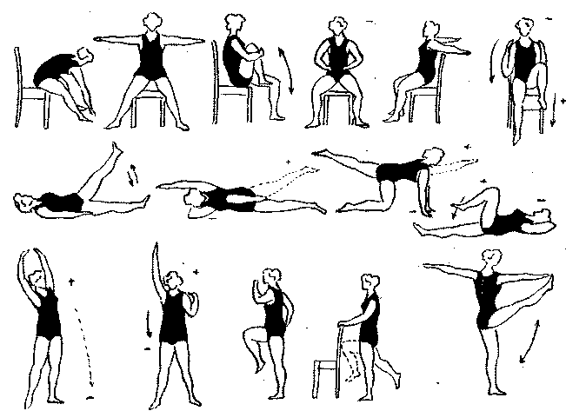

Рис. 116. Примерный комплекс ЛГ в дооперационном периоде

На четвертый—пятый день больному разрешается сидеть со спущенными с кровати ногами и выполнять некоторые упражнения для нижних и верхних конечностей, повороты туловища в стороны (с небольшой амплитудой). На пятый—восьмой день разрешается ходить (вначале по палате, затем по коридору, а в летнее время выходить в сад). ЛГ проводится в положении сидя. С девятого—десятого дня ЛГ проводится в зале лечебной физкультуры (с включением дыхательных упражнений, упражнений для брюшной стенки и тазового дна, нижних и верхних конечностей, а также разрешается ходьба по лестнице. После снятия швов больной выписывается и ему рекомендуется комплекс ЛГ для домашних занятий, а также пешие прогулки, ходьба на лыжах, плавание, игры, посещение сауны и др.
ЛФК после холецистэктомии примерно такая же. Только в первые 3—5 дней при проведении ЛГ необходимо следить за тем, чтобы не выпала дренажная трубка. С осторожностью применять упражнения для брюшного пресса во избежание послеоперационной грыжи. В исходном положении сидя включают упражнения для рук и ног, «ходьбу» сидя, дыхательные упражнения, диафрагмальное дыхание и др. Вставать разрешается на десятый—двенадцатый день, для расширения двигательного режима включают ходьбу по коридору и лестнице.
После выписки пациент выполняет комплекс ЛГ дома или в поликлинике с включением дыхательных упражнений, упражнений для брюшного пресса, мышц промежности и др. Рекомендуется дозированная ходьба, лыжные прогулки, езда на велосипеде. Следует избегать тяжелой физической работы, связанной с напряжением мышц брюшного пресса (особенно тучным людям), в течение 2—3 месяцев. Занятия систематические по 2—3 раза в день.
Грыжа — выхождение внутренних органов за пределы анатомической полости под общие покровы тела или в соседнюю полость. Предрасполагающими бывают общие факторы (пол, возраст, упитанность и др.) и местные (врожденная или приобретенная слабость стенки полости). Развиваются грыжи у лиц, занимающихся тяжелым физическим трудом, у спортсменов и др. (паховые грыжи).
Различают внутренние и наружные грыжи. Внутренние — внутрибрюшные, диафрагмальные. Внутрибрюшные грыжи образуются в результате попадания внутренностей в различные карманы брюшины — в слепую кишку, в сальниковую сумку, в двенадцатиперстно-тощекишечную складку. При грыже пищеводного отверстия кардинальный отдел и свод желудка попадают в грудную полость через отверстие в пищеводе. Грыжи наружные — паховые, пупочные, эпигастральные, послеоперационные и другие образуются, когда под влиянием внутрибрюшного давления происходит выпячивание брюшины и органов брюшной полости (грыжа бедренная, белой линии, паховая, врожденная, пупочная, послеоперационная, вентральная).
ЛФК после грыжесечения та же, что и при резекции желудка, двенадцатиперстной кишки и аппендэктомии. ЛГ начинается в первый послеоперационный день. Особенностью ЛФК является ограничение движений ног и туловища, то есть максимальное уменьшение нагрузки на брюшной пресс в течение 5—7 дней. При кашле больной поддерживает рукой операционный шов. Вставать и ходить разрешается на второй-третий день. ЛГ проводится 3—5 раз в день в положении лежа. Включает дыхательные упражнения, диафрагмальное дыхание (ноги при этом согнуты в коленных и тазобедренных суставах), «ходьба» лежа, частые повороты на здоровую половину туловища и др.
После снятия швов пациента выписывают из больницы и он продолжает выполнять ЛГ в домашних условиях 2—3 недели (рис. 117) с последующим расширением двигательного режима (дозированная ходьба, прогулки на лыжах, плавание и др.). Исключаются подъем тяжестей, занятия гантельной гимнастикой в течение 1,5—2 месяцев. Акцент в ЛГ делается на выполнении упражнений для брюшного пресса, тазового дна, дыхательных упражнений, упражнений на расслабление, включают упражнения с резиновым бинтом, гимнастической палкой в положении лежа, на четвереньках, повторяя каждое упражнение по 8—15 раз. В течение дня ЛГ выполняется 3—4 раза.
Геморрой — расширение вен нижнего отдела прямой кишки. Причина заболевания — малоподвижный образ жизни, запоры, воспалительные процессы в прямой кишке и других органах малого таза. Нередко геморрой возникает у лиц, занимающихся тяжелым физическим трудом, у спортсменов. Нередки кровотечения при акте дефекации.
Лечение. Диета, легкие слабительные, прохладные ванночки, анестезирующие и противовоспалительные свечи, ЛФК (рие. 118), контрастный душ, плавание, лыжные прогулки.

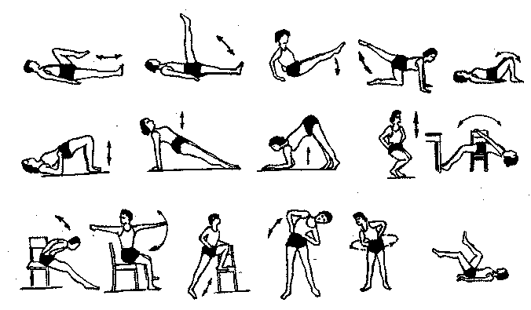

Рис. 117. Примерный комплекс ЛГ в послеоперационном периоде

При острых осложнениях (тромбозе и воспалении узлов) — постельный режим, послабляющая диета, местно — охлаждающие свинцовые примочки, прохладные ванночки с раствором перманганата калия, антибиотики, противовоспалительные и с антибиотиками свечи и ЛГ (дыхательные упражнения, упражнения для дистальных отделов конечностей в положении лежа на спине, массаж спины, живота, бедер, ягодиц).

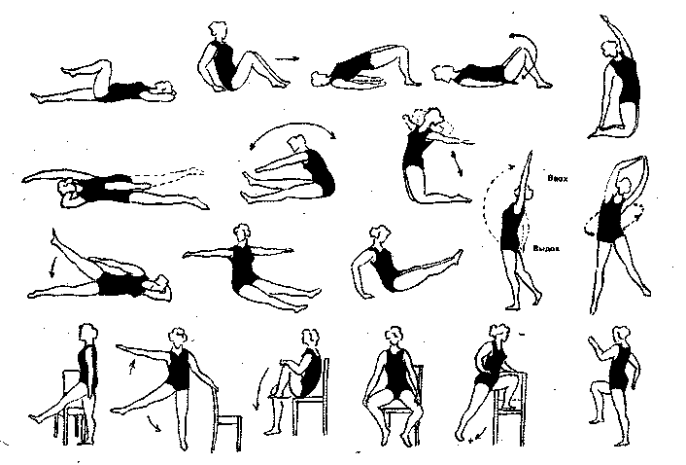

Рис. 118. Примерный комплекс ЛГ при геморрое

Пролежни — некроз ограниченных участков кожи у ослабленных больных с нарушением трофики. В основе развития лежит ишемия с последующим некрозом кожи, подкожной клетчатки и глубоко расположенных тканей. Чаще всего пролежни возникают на крестце, в области больших вертелов, пяточных костей, то есть на местах, лишенных мышечного массива. Часто пролежни возникают при травмах ЦНС и спинного мозга.
Для профилактики и лечения пролежней применяют: ЛФК, массаж, смазывание мест, где они наиболее часто возникают, 10%-м водным (или спиртовым) раствором мумиё, спиртом, раствором марганцовки и мазями (хирудоид, опиногел, троксевазин), УФ-облучение 4−6 биодоз ежедневно, курс 6−8 процедур.
Проводится общий массаж с первых дней возникновения травмы (заболевания), особенно мест сдавления (крестец, поясница, область пяток и др.). Тщательно массируют спину (паравертебральные области), бедра, икры и проводят активизацию дыхания (растирание межреберных мышц и сдавление грудной клетки на выдохе). Продолжительность массажа 10−15 мин. На курс 15−20 процедур.
Перитонит — острое воспаление брюшины, возникающее при остром аппендиците, прободении язвы желудка и двенадцатиперстной кишки, остром деструктивном холецистите и др. По распространенности процесса перитонит делится на местный (ограниченный) и разлитой (общий). Основные жалобы больных — постоянные боли в животе. Стул и газы задерживаются из-за пареза кишечника. Хирургическое вмешательство неизбежно. После операции проводится общий массаж 3—4 раза в сутки продолжительностью 10−15 мин. В последующие 3−5 дней массаж проводится в реанимационном отделении (или в послеоперационной палате) в сочетании с оксигенотерапией (вдыхание увлажненного кислорода) и дыхательной ЛГ. Приемы рубления и поколачива-ния исключаются. Используется разминание и активизация дыхания. После нормализации температуры включают ЛФК.
Наши исследования показали, что под влиянием общего массажа ускоряются мышечный кровоток (по данным радиоизотопной диагностики Хе¹³³), венозный кровоток (по данным флебографии), увеличивается локальная вентиляция легких (по данным пульмофонографии), температура тела нормализуется быстрее, чем в контрольной группе, улучшается общее состояние больного. Ускоренный мышечный кровоток после проведенного массажа держится около трех часов, что способствует более быстрому заживлению послеоперационной раны первичным натяжением.
При свободном режиме разрешается дозированная ходьба, ЛГ в положении сидя и стоя, с включением упражнений с гимнастической палкой, набивными мячами.
После выписки из больницы — прогулки, ходьба на лыжах, плавание, езда на велосипеде, ЛГ, игры и пр.
Ожоги. Термические ожоги возникают в результате воздействия на тело высоких температур. Степень местного повреждения кожи зависит от длительности действия поражающего фактора, его температуры и пр. Различают 4 степени ожогов, что определяет метод их лечения. Так, для обезболивания, предупреждения инфицирования раны в начальном периоде и стимуляции заживления ткани применяют физиотерапию.
Для лечения последствий ожогов (рубцовые деформации, контрактуры) применяют парафиновые аппликации (50−55°С), озокеритовые (40−45°С), грязевые (40−42°С), а также электрофорез 5%-го раствора йодита калия и трипсина, гальваногрязь. Проводится ЛФК (гимнастика в воде, занятия на тренажерах, плавание, упражнения на растягивание), массаж спины (особенно паравертебральных зон) и массаж здоровых тканей (основной прием — разминание и воздействие на БАТ).
Методика массажа. Массируют здоровые ткани, особо тщательно (если нет ожога на спине) — паравертебрадьные области. При образовании рубцов разминают вышележащие мышцы, растирают рубцы и включают упражнения на растягивание. Продолжительность массажа 10—15 мин. Курс 15—20 процедур. В год 3−4 курса.

ЛФК при заболеваниях периферических сосудов конечностей. Облитерирующие заболевания артерий конечности

Заболевания артерий конечностей протекают тяжело, часто приводят к длительной потере трудоспособности и инвалидности. Различают две формы этого заболевания: облитерирующий атеросклероз и облитерирующий эндартериит. Воспаление внутренней оболочки артерий часто сопровождается их тромбозом и приводит к глубокому нарушению питания тканей вплоть до их омертвления.
Облитерирующий атеросклероз является результатом преждевременного или закономерно возникшего возрастного изменения сосудистой стенки под влиянием многолетних привычных факторов труда и быта человека, его питания. Атеросклероз выражается в гиперплазии интимы, ее медленном прогрессирующем утолщении, регенерации мышечной стенки сосудов, в наличии ограниченных сегментарных окклюзии и т.д. Облитерирующий атеросклероз чаще возникает в пожилом и старческом возрасте. Его возникновению способствуют нарушения обменных процессов в организме, алкоголизм, курение, ожирение, малая подвижность и другие факторы. Мужчины страдают облитерирующим атеросклерозом в 9—10 раз чаще, чем женщины. У больных холодеют ноги, они ощущают ноющие боли, их мучает перемежающаяся хромота, особенно при физической нагрузке и др.
Облитерирующий эндартериит — сложный патологический процесс, связанный с нарушением функции не только нервной, но и эндокринной системы. Длительный спазм мелких кровеносных сосудов пальцев и стопы впоследствии приводит к спазму артерий. Эндартериит чаще встречается у мужчин, его связывают с неблагоприятными условиями труда (переохлаждением и пр.).
Болезнь развивается постепенно, с периодами улучшения и обострения. В клиническом течении различают три фазы: стадия функциональных расстройств; стадия ишемическая, или трофических расстройств; стадии некроза.
Характерные признаки болезни: парестезии, быстрая утомляемость при ходьбе (перемежающаяся хромота), судороги. Все это сопровождается стойким цианозом. Болезненные симптомы усиливаются, развивается атрофия мышц, появляются язвы.
При реабилитации принимаются меры, направленные на улучшение микроциркуляции, стимуляцию развития коллатерального кровообращения. Это медикаментозное лечение, диетотерапия, витаминизация, мазевые повязки при трофических нарушениях или применение тканевой терапии, биогенных стимуляторов. Местная и общая оксигенобаротерапия, массаж с последующим приемом кислородных коктейлей, УФО, фонофорез, ванна, сауна (баня), ЛФК в положении лежа и сидя.
ЛГ строится с учетом фазы заболевания, возраста, функционального состояния сердечно-сосудистой системы больного, других систем, сопутствующих заболеваний и т.д. Упражнения подбираются и дозируются так, чтобы они способствовали улучшению крово- и лимфотока, метаболизма тканей.
При I—IIA степени показан тренирующий режим с включением ЛГ (в положении лежа, на четвереньках), дозированная ходьба, лыжные прогулки, езда на велосипеде (велотренажере), плавание (особенно в море), гребля, работа в саду, сауна (баня) и др. На рис. 119 представлен комплекс ЛГ при I-IIA степени заболевания.
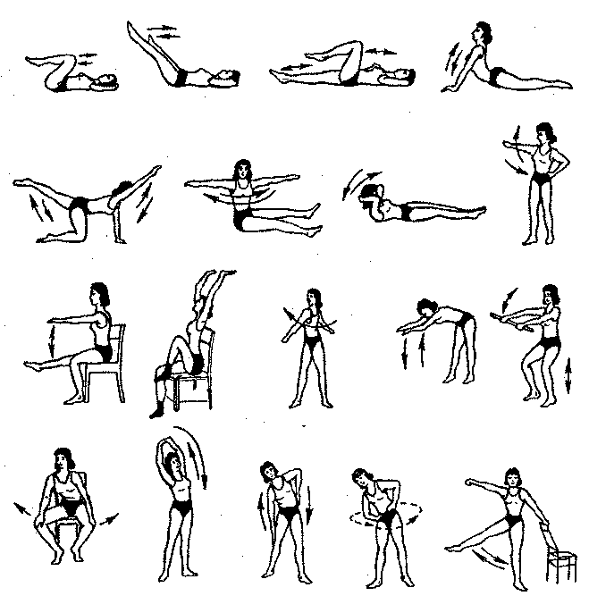
Рис. 119. Примерный комплекс ЛГ при облитерирующем эндартериите I—IIА
степени

При IIБ—III степени показан щадящий режим с включением ЛГ, упражнений в ванне, прогулки, плавание в море (или в бассейне-лягушатнике), прогулки на лыжах в безветренную и маломорозную погоду, сауна и др. На рис. 120 представлен комплекс ЛГ при ПБ—III степени заболевания.

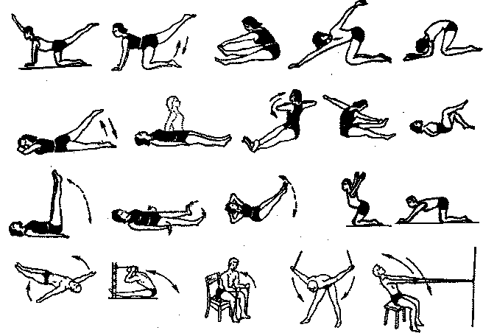

Рис. 120. Примерный комплекс ЛГ при облитерирующем эндартериите IIБ—III
степени

Критерием дозировки применяемой ЛГ и особенно физических упражнений является появление болей в мышцах (перемежающаяся хромота). В этом случае включают дыхательные упражнения, упражнения на релаксацию мышц нижних конечностей, массаж ног и поясницы (или самомассаж) и др.
ЛГ выполняется в медленном и среднем темпе с малым количеством повторений. Исключаются упражнения на задержку дыхания, приседания, прыжки, подскоки и пр., вызывающие резкий спазм мышц и нарушение кровообращения, о чем свидетельствует боль.
Облитерирующий эндартериит, как и облитерирующий атеросклероз, протекает циклично, и в период ремиссии показан массаж. Он улучшает микроциркуляцию, окислительно-обменные процессы в тканях, уменьшает (снимает) боли в ногах, нормализует сон, предупреждает атрофию мышц.
Методика массажа. Сегментарный массаж поясничной области, ягодичных мышц, нижних конечностей и живота. Ноги массируют с проксимальных отделов. Исключаются приемы: рубление, поколачивание, выжимание. Для активизации дыхания выполняется массаж межреберных мышц и сдавление грудной клетки на выдохе. Массаж сочетается с оксигенотерапией (вдыхание увлажненного кислорода в течение 5—10 мин) или с приемом кислородного коктейля 2—3 раза в сутки. Если на одной конечности появляются язвы, то вначале массируют поясничную область и здоровую конечность, а затем мышцы бедра больной ноги.
Хорошие результаты получены при применении вакуум-массажа аппаратом Traxator-minor (Дания). Улучшались микроциркуляция (по данным капилляроскопии, клиренсу ксенона), сила икроножных мышц (по данным динамометрии аппаратом В.И. Дубровского и И.И. Дерябина, 1973), исчезала перемежающаяся хромота (больные могли пройти без остановки от 600 м до 2,5 км), нормализовался сон (по данным актографии), рубцевались язвы (если они были). Продолжительность массажа 15—20 мин. Курс 15—20 процедур. В год 3—4 курса.
Болезнь Рейно. В основе заболевания — спазм сосудов. Приступообразно возникающие парестезии конечностей, жжение и боль длятся от нескольких минут до нескольких часов. Заболевание начинается между 18 и 30 годами, чаще у женщин. Патологии способствуют холод, травмы, стрессы, курение и т.д. Болезнь характеризуется явлениями вазомоторного невроза, то есть выраженным спазмом и вазодилатацией, изменением цвета кожи: мертвенно-бледная окраска сменяется синюшной или розовой, особенно под влиянием эмоций, напряжения, холода. Характерна частая асимметрия поражения.
Лечение медикаментозное, ЛГ в воде, фонофорез, сегментарный массаж (спина и руки), общее УФО, озокерит-парафиновые аппликации, сауна (баня), в летнее время плавание в море, бег в сочетании с ходьбой, игры.
Задачи массажа: снять спазм сосудов, нормализовать метаболизм тканей, психоэмоциональное состояние больного, улучшить крово- и лимфообращение периферических отделов (сосудов), снять (уменьшить) боли в конечностях.
Методика массажа. Вначале применяют сегментарный массаж поясничной области (или шейно-грудного отдела позвоночника), в зависимости от локализации патологического процесса; затем массируют конечности (с проксимальных отделов). Исключаются приемы: рубление, поколачивание, выжимание. Продолжительность массажа 10—15 мин. Курс 15—20 процедур. В год 2−3 курса.
Лечебная гимнастика выполняется в положении сидя и стоя. Включают дыхательные и общеразвивающие упражнения, диафрагмальное дыхание, упражнения для мышц брюшного пресса и тазового дна, упражнения на релаксацию, дозированную ходьбу в сочетании с бегом, езду на велосипеде, лыжные прогулки, плавание в море, сауну. ЛГ выполняется также с предметами (гимнастическая палка, набивные мячи), у гимнастической стенки.
Варикозное расширение вен нижних конечностей — мешковидное или цилиндрическое расширение подкожных вен конечности, сопровождающееся несостоятельностью клапанов и нарушением кровотока.
Больной испытывает чувство тяжести и распирания в ногах, при длительном стоянии, судороги. В поздних стадиях появляются отеки, пигментация и индурация кожи в области внутренней лодыжки, затем в этой зоне появляется трофическая язва и т.д.
При варикозном расширении вен отмечается гипертензия. При стоянии и ходьбе у больных происходит нарушение оттока крови из вен нижних конечностей, застой ее в венах в количестве до 500—1000 мл. Давление в венах голеней и стоп может превышать артериальное. Все это затрудняет переход крови из капилляров кожи и подкожной клетчатки в венулы и вены, то есть развивается стаз в артериолах и капиллярах с переходом жидкой части крови в ткани, в кожу и подкожную клетчатку с развитием трофических изменений на голенях и стопах. Эти изменения могут проявляться в самых различных формах. Возникают периоститы, атрофические изменения в мышцах, кожа истончается и пигментируется за счет отложения в нее кровеносного пигмента и т.п;
По данным Г.Д. Константиновой (1977), в развитии отека при варикозном расширении поверхностных вен основная роль принадлежит функциональной или органической недостаточности лимфатической системы нижних конечностей.
Варикозное расширение вен нижних конечностей является одной из причин хронической венозной недостаточности, при которой нарушен отток венозной крови из пораженной конечности. Если в норме при горизонтальном положении человека более 50% общего объема крови содержится в венах большого круга кровообращения, около 30% — в органах грудной полости и менее 15—20% — в артериальной системе, то в пораженных болезнью венах ног застаивается до 10% объема циркулирующей крови. Возникающая циркуляторная перегрузка является следствием развития гипоксии и стойкого отека тканей.
Болезнь поражает прежде всего тех, кто занимается физическим трудом, работает стоя (стоматологи, парикмахеры и др.), спортсменов, женщин во второй половине беременности и др.
Лечение консервативное. Ношение эластичных чулок (или бинтование), ЛФК, массаж, плавание. При склерозировании вен и после хирургического вмешательства показаны плавание, лечебная гимнастика в положении лежа, диетотерапия и др.
При варикозном расширении вен нижних конечностей у беременных женщин проводят лечебную гимнастику в положении лежа на спине на кушетке с изножием, приподнятым под углом 15—25°. Показаны массаж спины и отсасывающий (диплоидный) массаж ног, контрастный душ, умеренные прогулки. Из рациона исключаются соленые блюда, ограничивается количество выпиваемой жидкости.
Задачи массажа: ускорить крово- и лимфоток, улучшить трофику тканей, ликвидировать воспалительный процесс и отек тканей. Массаж способствует опорожнению сосудов, перераспределению крови, оказывает воздействие на окружающие ткани, ускоряет кровоток. Все это благоприятно сказывается на функции венозной системы. Массаж проводится при отсутствии уплотнений варикозно расширенных вен и подлежащих тканей.
Методика массажа. Вначале массируют проксимальные отделы, применяя поглаживание, растирание. Узлы при этом обходят! Производят разминание здоровых тканей. Массажные движения должны быть мягкими, плавными, без рывков, сильных надавливаний. Особое внимание следует уделять рефлекторному воздействию на кровоток больной ноги (массируют поясничную область и здоровую конечность). Нельзя применять рубление, поколачивание и похлопывание — они вызывают рефлекторный спазм (сокращение) вен и повышение венозного давления. Не исключено также, что при наличии скрытой, хронической формы тромбофлебита (особенно у пожилых людей) может произойти тромбоэмболия. При проведении массажа ноги немного приподняты. Продолжительность массажа 10—15 мин.
Язвы нижних конечностей. Среди заболеваний конечностей особое место занимают различные хронические язвы, локализующиеся преимущественно в области голени, реже — стопы, для которых характерно преобладание дегенеративных процессов над регенеративными. Подобные язвы рассматриваются как варикозные, или трофические.
Трофические язвы голени возникают при нарушении венозного (варикозное расширение вен, тромбофлебиты) и артериального кровообращения (облитерирующий эндартериит, атеросклероз и др.), трофики тканей (нейротрофические язвы), при повреждениях и заболеваниях центральной и периферической нервной системы и т.д.
Больного мучают боли в области голени, усиливающиеся при движениях, отеки, не заживающие язвы. Человек теряет трудоспособность.
В комплексной реабилитации применяют диплоидный (отсасывающий) массаж, плавание, ЛФК, физио- и гидротерапию, диетотерапию, фитотерапию и др.
Задача массажа — улучшение крово- и лимфообращения, метаболизма тканей, ликвидация отека, профилактика атрофии мышц, уменьшение (снятие) болей и т.п.
Методика массажа. Проводится сегментарно-рефлекторный массаж поясничной области, ягодичных мышц, живота и нижних конечностей. Если на одной из конечностей имеется язва, то вначале массируют здоровую конечность, затем мышцы бедра больной конечности. Исключаются приемы: рубление, поколачивание, выжимание, глубокое разминание на мышцах больной конечности (там, где имеется язва). Продолжительность массажа 10—15 мин. Курс 15—20 процедур. В год 3—4 курса.
При проведении массажа язву забинтовывают или заклеивают бактерицидным пластырем. Массаж можно проводить с различными маслами (эвкалиптовым, пихтовым и др.). Не следует пользоваться тальком и гиперемирующими мазями!
Слоновость — регионарная гипертрофия кожи, выражающаяся плотной неэластической припухлостью, склеротическим отеком. Заболевание возникает в результате повторного воспаления, вызванного стрептококковой инфекцией на фоне длительно существующего лимфостаза. Поражение лимфатических узлов инфекционным процессом также может привести к расстройству лимфообращения и развитию слоновости. Болезнь чаще поражает нижние конечности, и голень или бедро значительно утолщаются. Кожа плотная, спаяна с подлежащими тканями.
Задачи массажа: профилактика прогрессирования отека, атрофии тканей, улучшение крово- и лимфообращения в конечности, улучшение трофики тканей.
Методика массажа. Проводится сегментарный массаж поясничной области, ягодичных мышц, живота, здоровой конечности. Затем массируют бедро и голень больной конечности, используя поглаживание, растирание (если нет повреждений на коже). При проведении массажа ноги приподнимают на 15−35°. Массаж пораженной конечности проводится с маслами или мазями. Показан ручной массаж в ванне или массаж щетками поясничной области и здоровой конечности (1—2 процедуры в неделю). Продолжительность массажа 10—20 мин. Курс 10—15 процедур. В год 2−3 курса.
Показана ЛФК. При стационарном лечении ЛГ проводится в положении лежа, с включением дыхательных упражнений, упражнений в релаксации и общеразвивающих. При амбулаторном режиме ЛГ проводится в положении лежа, сидя и стоя. Включают общеразвивающие, дыхательные упражнения, езду на велосипеде, прогулки и др.

ГЛАВА XI. ЛЕЧЕБНАЯ ФИЗКУЛЬТУРА ПРИ ТРАВМАХ И ЗАБОЛЕВАНИЯХ ЦЕНТРАЛЬНОЙ И ПЕРИФЕРИЧЕСКОЙ НЕРВНОЙ СИСТЕМЫ

Нервная система управляет деятельностью различных органов и систем, составляющих целостный организм, осуществляет его связь с внешней средой, а также координирует процессы, происходящие в организме в зависимости от состояния внешней и внутренней среды. Она осуществляет координирование кровообращения, лимфотока, метаболические процессы, которые, в ивою очередь, влияют на состояние и деятельность нервной системы.
Нервную систему человека условно подразделяют на центральную и периферическую (рис. 121). Во всех органах и тканях нервные волокна образуют чувствительные и двигательные нервные окончания. Первые, или рецепторы, обеспечивают восприятие раздражения из внешней или внутренней среды и преобразуют энергию раздражителей (механических, химических, термических, световых, звуковых и др.) в процессе возбуждения, передающийся в ЦНС. Двигательные нервные окончания передают возбуждение от нервного волокна к иннервируемому органу.

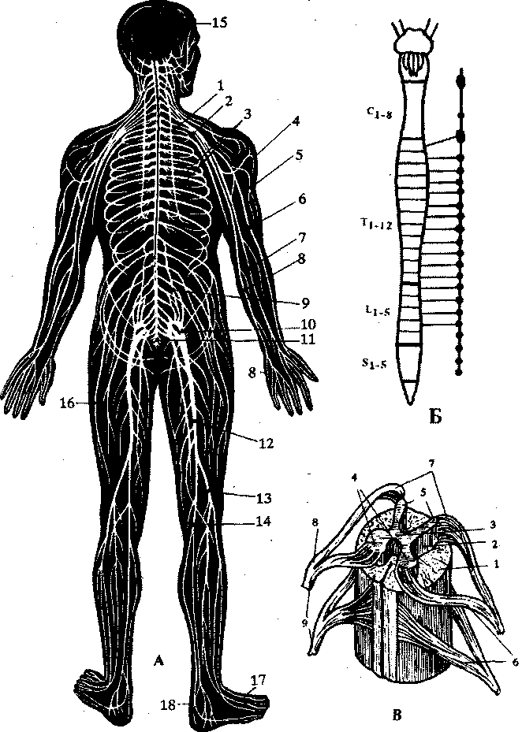

Рис. 121. Центральная и периферическая нервная система.
А: 1 — диафрагмальный нерв; 2 — плечевое сплетение; 3 — межреберные нервы; 4 — подмышечный нерв; 5 — мышечно-кожный нерв; 6 — лучевой нерв; 7 — срединный нерв; 8 — локтевой нерв; 9 — поясничное сплетение; 10 — крестцовое сплетение; 11 — срамное и копчиковое сплетение; 12 — седалищный нерв; 13 — малоберцовый нерв; 14 — больше-берцовый нерв; 15 — головной мозг; 16 — наружный кожный нерв бедра; 17 — латеральный тыльный кожный нерв; 18 — болыпеберцовый нерв.
Б — сегменты спинного мозга.
В — спинной мозг: 1 — белое вещество; 2 — серое
вещество; 3 — спинномозговой канал; 4 — передний рог; 5 —
задний рог; 6 — передние корешки; 7 — задние корешки; 8 —
спинномозговой узел; 9 — спинномозговой нерв.

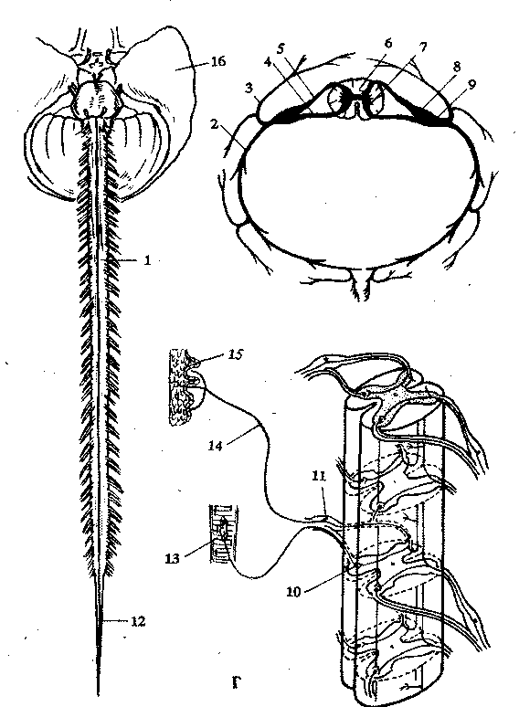

Г: 1 — спинной мозг; 2 — передняя ветвь спинномозгового нерва; 3 — задняя ветвь спинномозгового нерва; 4 — передний корешок спинномозгового нерва; 5 — задний корешок спинномозгового нерва; 6 — задний рог; 7 — передний рог; 8 — спинномозговой узел; 9 — спинномозговой нерв; 10 — двигательная нервная клетка; 11 — спинномозговой узел; 12 — концевая нить; 13 — мышечные волокна; 14 — чувствительный нерв; 15 — окончание чувствительного нерва, 16 — головной мозг

Известно, что высшие двигательные центры находятся в так называемой двигательной зоне коры головного мозга — в передней центральной извилине и прилегающих областях. Нервные волокна из указанного района коры головного мозга проходят через внутреннюю капсулу, подкорковые области и на границе головного и спинного мозга совершают неполный перекрест с переходом большей их части на противоположную сторону. Поэтому при заболеваниях головного мозга двигательные нарушения наблюдаются на противоположной стороне: при поражении правого полушария мозга парализуется левая половина тела, и наоборот. Далее нервные волокна спускаются в составе пучков спинного мозга, подходя к двигательным клеткам, мотонейронам передних рогов спинного мозга. Мотонейроны, регулирующие движения верхних конечностей, лежат в шейном утолщении спинного мозга (уровень V—VIII шейных и I—II грудных сегментов), а нижних конечностей — в поясничном (уровень I—V поясничных и I—II крестцовых сегментов). К тем же спинальным мотонейронам направляются и волокна, идущие от нервных клеток ядер узлов основания — подкорковых двигательных центров головного мозга, из ретикулярной формации ствола мозга и мозжечка. Благодаря этому обеспечивается регуляция координации движений, осуществляются непроизвольные (автоматизированные) и подготавливаются произвольные движения. Волокна двигательных клеток передних рогов спинного мозга, входящие в состав нервных сплетений и периферических нервов, заканчиваются в мышцах (рис. 122).

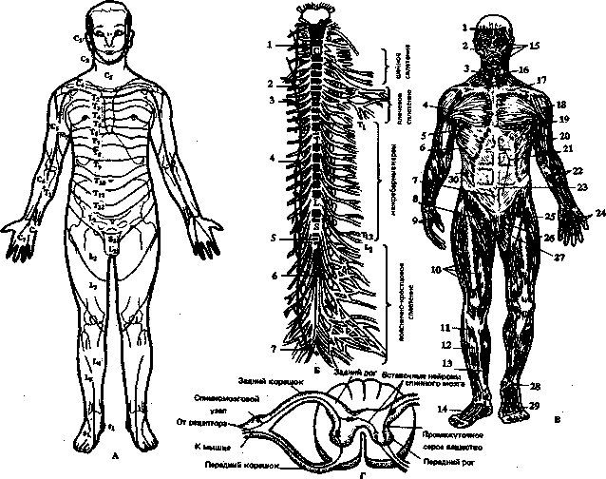

Рис. 122. Границы дерматомов и сегментарная иннервация (А, Б), мышцы
человека (В), поперечный разрез спинного мозга (Г).
А: С₁₋₈ — шейные; Т₁₋₁₂ — грудные; L₁₋₅ — поясничные; S₁₋₅
— крестцовые.
Б: 1 — шейный узел; 2 — срединный шейный узел; 3 —
нижний шейный узел; 4 — пограничный симпатический ствол;
5 — мозговой конус; 6 — терминальная (конечная) нить
мозговой оболочки; 7 — нижний крестцовый узел
симпатического ствола.
В (вид спереди): 1 — лобная мышца; 2 — жевательная
мышца; 3 — грудино-ключично-сосцевидная мышца; 4 —
большая грудная мышца; 5 — широчайшая мышца спины; 6 —
передняя зубчатая мышца; 7 — белая линия; 8 — семенной
канатик; 9 — сгибатель большого пальца кисти; 10 —
четырехглавая мышца бедра; 11 — длинная малоберцовая
мышца; 12 — передняя болыпеберцовая мышца; 13 — длинный
разгибатель пальцев; 14 — короткие мышцы тыла стопы; 15 —
мимические мышцы; 16 — подкожная мышца шеи;

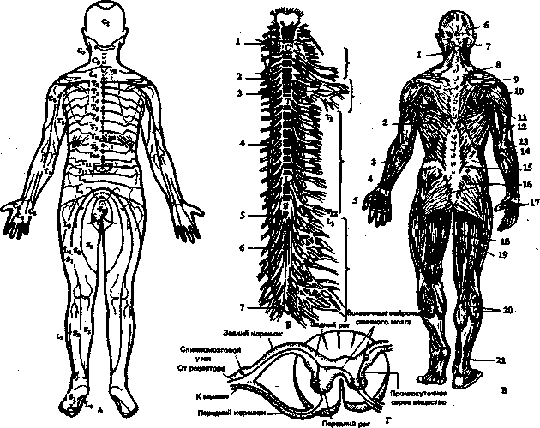

17 — ключица; 18 — дельтовидная мышца; 19 — грудина; 20 — двуглавая мышца плеча; 21 — прямая мышца живота; 22 — мышцы предплечья; 23 — пупочное кольцо; 24 — червеобразные мышцы; 25 — широкая фасция бедра; 26 — приводящая мышца бедра; 27 — портняжная мышца; 28 — удерживатель сухожилий разгибателей; 29 — длинный разгибатель пальцев; 30 — наружная косая мышца живота.
В (вид сзади): 1 — ременная мышца головы; 2 — широчайшая мышца спины; 3 — локтевой разгибатель запястья; 4 — разгибатель пальцев; 5 — мышцы тыла кисти; 6 — сухожильный шлем; 7 — наружный затылочный выступ; 8 — трапециевидная мышца; 9 — ость лопатки; 10 — дельтовидная мышца; 11 — ромбовидная мышца; 12 — трехглавая мышца плеча; 13 — медиальный надмыщелок; 14 — длинный лучевой разгибатель запястья; 15 — грудо-поясничная фасция; 16 — ягодичные мышцы; 17 — мышцы ладонной поверхности кисти; 18 — полуперепончатая мышца; 19 — двуглавая мышца; 20 — икроножная мышца; 21 — ахиллово (пяточное) сухожилие

Любой двигательный акт происходит при передаче импульса по нервным волокнам из коры головного мозга к передним рогам спинного мозга и далее к мышцам (см. рис. 220). При заболеваниях (травмах спинного мозга) нервной системы проведение нервных импульсов затрудняется, и возникает нарушение двигательной функции мышц. Полное выпадение функции мышц называется параличом (плегией), а частичное — парезом.
По распространенности параличей различают: моноплегии (отсутствие движений в одной конечности — руке или ноге), гемиплегии (поражение верхней и нижней конечности одной стороны тела: правосторонняя или левосторонняя гемиплегия), параплегии (нарушение движений в обеих нижних конечностях называется нижней параплегией, в верхних — верхней параплегией) и тетраплегия (паралич всех четырех конечностей). При поражении периферических нервов возникает парез в зоне их иннервации, получивший название соответствующего нерва (например, парез лицевого нерва, парез лучевого нерва и т.д.) (рис. 123).

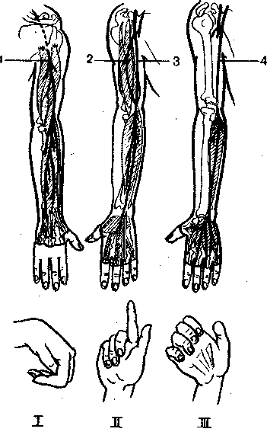

Рис. 123. Нервы верхней конечности; 1 — лучевой нерв; 2 — кожно-
мышечный нерв; 3 — срединный нерв; 4 — локтевой нерв. I — кисть при поражении лучевого нерва. II — кисть при поражении срединного нерва. III — кисть при поражении локтевого нерва
В зависимости от локализации поражения нервной системы возникают периферический или центральный паралич (парез).
При поражении двигательных клеток передних рогов спинного мозга, а также волокон этих клеток, идущих в составе нервных сплетений и периферических нервов, развивается картина периферического (вялого), паралича, для которого характерно преобладание симптомов нервно-мышечных выпадений: ограничение или отсутствие произвольных движений, уменьшение силы мышц, снижение мышечного тонуса (гипотония), сухожильных, периостальных и кожных рефлексов (гипорефлексия) или их полное отсутствие. Нередко также наблюдается снижение чувствительности и нарушения трофики, в частности атрофия мышц.
Для правильного определения степени выраженности пареза, а в случаях легкого пареза — иногда и для его выявления, важна количественная оценка состояния отдельных двигательных функций: тонуса и силы мышц, объема активных движений. Имеющиеся методы позволяют сравнивать между собой и эффективно контролировать результаты восстановительного лечения в условиях поликлиники и стационара.
Для исследования тонуса мышц используют тонусометр, сила мышц измеряется кистевым динамометром, объем активных движений измеряется с помощью угломера (в градусах).
При нарушении корково-подкорковых связей с ретикулярной формацией мозгового ствола или повреждении нисходящих двигательных путей в спинном мозге и активации вследствие этого функции спинальных мотонейронов в результате заболевания или травмы головного мозга возникает синдром центрального спастического паралича. Для него, в отличие от периферического и центрального «вялого» параличей, характерно повышение сухожильных и периостальных рефлексов (гиперфлексия), появление патологических рефлексов, возникновение при попытке произвольного действия здоровой или парализованной конечности таких же движений (например, отведение плеча кнаружи при сгибании предплечья паретичной руки или сжимание в кулак парализованной кисти при подобном же произвольном движении здоровой кисти).
Одним из важнейших симптомов центрального паралича является выраженное повышение тонуса мышц (мышечная гипертония), из-за чего такой паралич часто называют спастическим. Для большинства пациентов с центральными параличами при заболевании или травме головного мозга характерна поза Вернике—Манна: плечо приведено (прижато) к туловищу, кисть и предплечье согнуты, кисть повернута ладонью вниз, а нога разогнута в тазобедренном и коленном суставах и согнута в стопе. Это отражает преимущественное повышение тонуса мышц-сгибателей и пронаторов в верхней конечности и разгибателей — в нижней.
При повреждениях и заболеваниях нервной системы возникают расстройства, которые резко снижают работоспособность больных, нередко приводят к развитию вторичных паралитических деформаций и контрактур, отрицательно влияющих на опорно-двигательную функцию. Общими при всех повреждениях и заболеваниях нервной системы являются ограничение амплитуды движений, снижение мышечного тонуса, вегетотрофические расстройства и пр.
Глубокое понимание механизмов патологии нервной системы является залогом успеха реабилитационных мероприятий. Так, при дискогенном радикулите происходит ущемление нервных волокон, вызывающее боль, при инсульте перестают функционировать определенные зоны двигательных нервных клеток, поэтому большую роль играют механизмы адаптации.
В реабилитации имеют значение компенсаторно-приспособительные реакции организма, для которых характерны следующие общие черты: нормальные физиологические отправления органов и тканей (их функций); приспособление организма к окружающей среде, обеспечиваемое перестройкой жизнедеятельности за счет усиления одних и одновременного ослабления других его функций; они развертываются на единой, стереотипной материальной основе в виде непрерывного варьирования интенсивности обновления и гиперплазии клеточного состава тканей и внутриклеточных структур; компенсаторно-приспособительные реакции нередко сопровождаются появлением своеобразных тканевых (морфологических) изменений.
Развитие восстановительных процессов в нервной ткани происходит под влиянием сохранных функций, то есть идет перестройка нервной ткани, изменяется количество отростков нервных клеток, их разветвлений на периферии; также идет перестройка синаптических связей и компенсация после гибели части нервных клеток.
Процесс восстановления нервной системы происходит в нервных клетках, нервных волокнах и в структурных элементах тканей за счет (или благодаря) восстановления проницаемости и возбудимости мембран, нормализации внутриклеточных окислительно-восстановительных процессов и активизации ферментных систем, что приводит к восстановлению проводимости по нервным волокнам и синапсам.
Реабилитационный режим должен быть адекватен тяжести заболевания, которая оценивается степенью нарушения приспособительной активности. Учитывается уровень поражения ЦНС и периферической нервной системы. Важны такие факторы, как возможность самостоятельно передвигаться, обслуживать себя (выполнять работы по дому, питаться без помощи других и пр.) и семью, общаться с окружающими, оценивается адекватность поведения, способность контролировать физиологические функции, а также эффективность обучения.
Комплексная система реабилитации включает применение ЛФК, гидрокинезотерапию, различные виды массажа, трудотерапию, физиотерапию, санаторно-курортное лечение и др. (схема XIII). В каждом отдельном случае определяется сочетание и последовательность применения тех или иных средств реабилитации.
При тяжелых заболеваниях (травмах) нервной системы реабилитация направлена на улучшение общего состояния больных, поднятие эмоционального тонуса и формирование у них правильного отношения к назначенному лечению и окружающей обстановке: психотерапия, симптоматическая лекарственная терапия, трудотерапия, музыкотерапия, массаж в сочетании с лечебной гимнастикой и др.

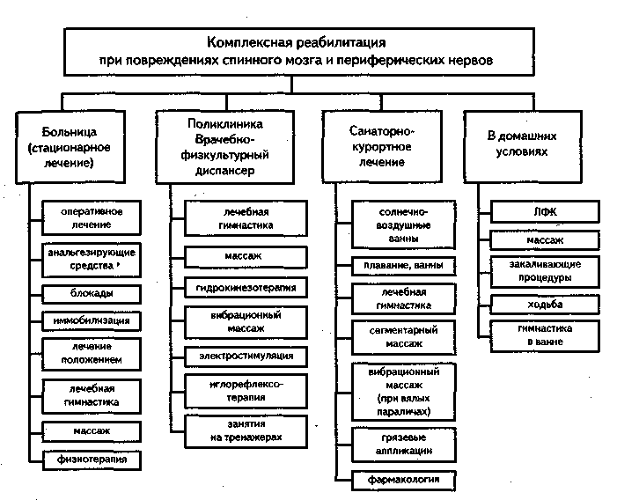

Схема XIII

ЛФК в неврологии имеет ряд правил, соблюдение которых делает этот метод наиболее эффективным: раннее применение ЛФК; использование ее средств и приемов для восстановления временно нарушенных функций или для максимальной компенсации утраченных; подбор специальных упражнений в сочетании с общеразвивающими, общеукрепляющими упражнениями и массажем; строгая индивидуальность ЛФК в зависимости от диагноза, возраста и пола больного; активное и неуклонное расширение двигательного режима от положения лежа до перехода в положение сидя, стоя и т.д.
Специальные упражнения условно можно разделить на следующие группы:
упражнения, увеличивающие объем движения в суставе и силу мышц;
упражнения, направленные на восстановление и улучшение координации движений;
антиспастические и противоригидные упражнения;
идеомоторные упражнения (посыл мысленного импульса в тренируемую группу мышц);
группа упражнений, направленных на восстановление или формирование двигательных навыков (стояние, ходьба, манипуляции с простыми, но важными бытовыми объектами: одеждой, посудой и пр.);
пассивные упражнения и упражнения на растягивание соединительнотканных образований, лечение положением и пр.
Все перечисленные группы упражнений сочетаются в различных комбинациях и зависят от характера и объема двигательного дефекта, этапа реабилитации, возраста и пола больного.
Реабилитация неврологических больных требует длительной тренировки компенсаторных механизмов (ходьба на костылях, самообслуживание и пр.), чтобы обеспечить достаточную компенсацию утраченных или нарушенных функций. Однако на определенном этапе (стадии) процесс восстановления замедляется, то есть наступает стабилизация. Успешность реабилитации различна при той или иной патологии. Так, при остеохондрозе позвоночника или пояснично-крестцовом радикулите она выше, чем при рассеянном склерозе или сосудистых заболеваниях.
Реабилитация во многом зависит и от самого больного, от того, насколько старательно он выполняет предписанную врачом-реабилитологом или методистом ЛФК программу, помогает корректировать ее в зависимости от своих функциональных возможностей и, наконец, продолжает ли он восстановительные упражнения после завершения реабилитационного периода.

Травмы головного мозга (сотрясения головного мозга)

Для всех травм головного мозга характерно повышение внутричерепного давления, нарушение гемо- и ликвороциркуляции с последующим нарушением корково-подкорковой нейродинамики с макро- и микроскопическими изменениями клеточных элементов мозга. Сотрясение головного мозга приводит к головным болям, головокружениям, функциональным и стойким вегетативным нарушениям.
При нарушениях двигательных функций для профилактики контрактур назначают ЛФК (пассивные, затем пассивно-активные движения, лечение положением, упражнения на растягивание мышц и др.), массаж спины и парализованных конечностей (сначала массируют ноги, затем руки, начиная с проксимальных отделов), а также воздействуют на биологически активные точки (БАТ) конечностей.
При легкой и средней степени сотрясения головного мозга массаж следует проводить со второго—третьего дня после травмы в положении больного сидя. Вначале массируют затылок, шею, надплечья, затем спину до нижних углов лопаток, применяя поглаживание, растирание, неглубокое разминание и легкую вибрацию. Заканчивают процедуру поглаживанием от волосистой части головы до мышц надплечья. Продолжительность массажа 5—10 мин. Курс 8—10 процедур.
В первые 3—5 дней при легкой и средней степени сотрясения применяют также криомассаж затылочной области и мышц надплечья. Продолжительность массажа 3—5 мин. Курс 8—10 процедур.
Травмы позвоночника и спинного мозга

Иногда травма позвоночника происходит в положении гиперлордоза, и тогда может произойти разрыв интактного межпозвоночного диска.
Особенно часто травмируется шейный отдел позвоночника при прыжках в неглубокий водоем, когда после удара головой о дно происходит травматический пролапс интактного межпозвоночного диска, вызывающий третраплегию. Дегенеративные изменения неизбежно приводят к грыже межпозвоночных дисков, которая сама по себе не является поводом для жалоб, но вследствие травмы возникает корешковый синдром.
При повреждениях спинного мозга возникают вялые параличи, которые характеризуются атрофией мышц, невозможностью произвольных движений, отсутствием рефлексов и пр. Каждая мышца иннервируется из нескольких сегментов спинного мозга (см. рис. 96), поэтому при его повреждениях или заболеваниях могут быть не только параличи, но и парезы мышц различной степения тяжести в зависимости от распространенности поражения в передних рогах серого вещества спинного мозга.
Клиника течения заболевания зависит от степени поражения спинного мозга и его корешков (см. рис. 122). Так, при травмах верхне-шейного отдела позвоночника возникает спастический тетрапарез конечностей. При нижнешейной и верхнегрудной локализации (С₆-Т₄) возникает вялый парез рук и спастический парез ног, при грудной локализации — парез ног. При поражении нижне-грудного и поясничного сегментов позвоночника развивается вялый паралич ног. Причиной вялых параличей также может быть повреждение спинного мозга при закрытых переломах позвоночника и его ранениях.
Профилактика развития контрактур суставов средствами массажа, ЛФК, упражнений на растягивание, физио- и гидротерапии, гидрокинезотерапии — главная задача при параличах любого происхождения. В воде облегчается возможность активных движений и уменьшается утомляемость ослабленных мышц. Электростимуляция парализованных мышц проводится игольчатыми электродами с предварительным введением АТФ. Кроме того, включается лечение положением с использованием этапных гипсовых шин (повязок), тейпов, мешочков с песком и пр., а также применяют этапную редрессацию и другие методы.
Своевременное применение необходимых реабилитационных средств позволяет полностью предотвратить развитие контрактур и других деформаций.
Травматическая энцефалопатия — это комплекс морфологических, неврологических и психических нарушений, возникающих в позднем и отдаленном периодах после черепно-мозговой травмы. Характерны астенические и разнообразные вегетососудистые расстройства, нарушения памяти по типу ретроградной амнезии, головные боли, утомляемость, раздражительность, нарушение сна, непереносимость жары, духоты и др.
Повторное возникновение судорожных припадков говорит о развитии травматической эпилепсии. В тяжелых случаях наступает травматическое слабоумие с грубыми нарушениями памяти, снижением уровня личности и т.д.
Комплексное лечение помимо дегидратационной терапии включает применение противосудорожных препаратов, транквилизаторов, ноотропных средств и др. Массаж, ЛГ, прогулки, ходьба на лыжах способствуют улучшению самочувствия больного и препятствуют возникновению состояния декомпенсации.
Методика массажа включает массирование воротниковой области, спины (до нижних углов лопаток), ног, а также воздействие на БАТ тормозным или возбуждающим методом в зависимости от преобладания того или иного симптома. Продолжительность массажа 10—15 мин. Курс 10—15 процедур. В год 2—3 курса. При головной боли показан криомассаж № 5.
Больным не разрешается посещать баню (сауну), загорать, принимать гипертермические ванны!

Сосудистая эпилепсия

Возникновение эпилептических припадков при дисцикуля-торной энцефалопатии связано с образованием рубцовых и кистозных изменений в мозговой ткани и регионарной церебральной гипоксией.
В систему реабилитации больных включают ЛФК: общеразвивающие упражнения, дыхательные, на координацию. Исключаются упражнения с натуживанием, с отягощениями, а также с длительными наклонами головы. Лечебная гимнастика выполняется в медленном темпе, без резких движений. Также исключаются плавание, езда на велосипеде, посещение сауны (бани).
Физиотерапия включает электросон, лекарственный электрофорез № 10, оксигенотерапию. Выполняется общий массаж, за исключением ударных приемов. Проводятся трудотерапия на стендах, склеивание коробок, переплетные работы и т.п.

Остеохондроз позвоночника

Дегенеративные изменения межпозвоночных дисков возникают в результате физиологического нейроэндокринного процесса старения и вследствие изнашивания под влиянием одномоментных травм или повторных микротравм. Наиболее часто остеохондроз возникает у спортсменов, молотобойцев, машинисток, ткачих, шоферов, механизаторов и др.
Скорейшему восстановлению функции позвоночного столба помогают общий массаж, криомассаж, вибрационный массаж, ЛГ (рис. 124), гидрокинезотерапия. Они вызывают глубокую гиперемию, улучшают крово- и лимфоток, оказывают обезболивающее и рассасывающее действие.
Методика массажа. Вначале проводят предварительный массаж спины с использованием приемов поглаживания, неглубокого разминания мышц всей спины. Затем переходят к массажу позвоночного столба, применяя растирание фалангами четырех пальцев, основанием ладони, разминание фалангами первых пальцев, щипцеобразное, ординарное и двойное кольцевое разминание широких мышц спины. Особенно тщательно растирают, разминают БАТ. Приемы растирания и разминания следует чередовать с поглаживанием обеими руками. В заключение проводят активно-пассивные движения, дыхательные упражнения с акцентом на выдохе и сдавливанием грудной клетки 6—8 раз. Продолжительность массажа 10−15 мин. Курс 15−20 процедур.

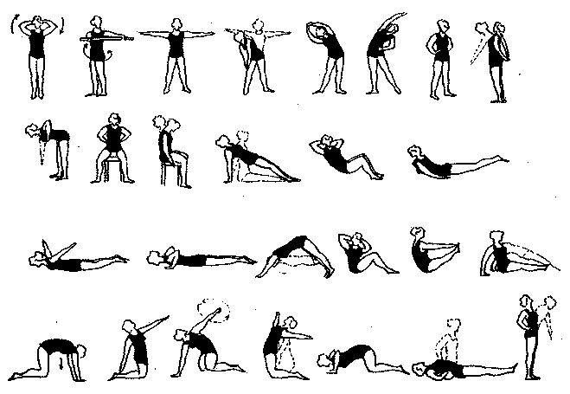

Рис. 124. Примерный комплекс ЛГ при остеохондрозе позвоночника

Дискогенные радикулиты

Заболевание чаще поражает межпозвоночные диски нижнего отдела позвоночного столба. Объясняется это тем, что поясничный отдел обладает большей подвижностью и подвергается наиболее интенсивным стато-динамическим нагрузкам на мышечно-связочный аппарат. При сдавливании спинномозговых нервных корешков грыжей диска возникают боли. Болевой синдром характеризуется острым развитием. Боли могут возникать утром, после тяжелой физической нагрузки и в некоторых случаях сопровождаются мышечным спазмом. Отмечается некоторое ограничение движений в поясничном отделе позвоночного столба, поясничный дискомфорт.
Показано консервативное лечение. Проводят тракцию на щите с предварительным массажем или прогреванием лампой соллюкс или мануальной терапией. После исчезновения болей — ЛГ в положении лежа, на четвереньках, в коленно-локтевом положении. Темп медленный во избежание возникновения болей. Исключаются упражнения с наклонами в положении стоя.
Задачи массажа: оказать обезболивающее и противовоспалительное действие, способствовать скорейшему восстановлению функции позвоночника.
Методика массажа. Вначале производят поглаживание, легкую вибрацию с целью снять напряжение мышечного тонуса, затем продольное и поперечное разминание широких мышц спины, растирание подушечками пальцев вдоль позвоночного столба. Не следует применять поколачивание, рубление во избежание спазма мускулатуры и усиления болей. После процедуры проводят тракцию на щите или в воде. Продолжительность массажа 8—10 мин. Курс 15—20 процедур.
Пояснично-крестцовые боли при травмах позвоночника возникают, как правило, сразу же после падения, удара и т.д. В легких случаях развивается преходящая люмбалгия с болезненностью в поясничной области. Острая боль может возникать в результате чрезмерного сгибания в пояснично-крестцовом отделе.
ЛГ проводится в положении лежа на спине. Включают упражнения на растяжение седалищного нерва. Подъем ног вверх 5—8 раз; «велосипед» 15—30 с; повороты согнутых в коленных и тазобедренных суставах ног влево и вправо 8—12 раз; приподнять таз, сделать паузу на счет 5—8, затем принять исходное положение. Последнее упражнение — диафрагмальное дыхание.
Задачи массажа: оказать обезболивающее и противовоспалительное действие, улучшить крово- и лимфоток на поврежденном участке.
Методика массажа. Исходное положение больного — лежа на животе, под голеностопные суставы подложен валик. Применяется плоскостное и обхватывающее поглаживание ладонями обеих рук. Разминание выполняют обеими руками как продольно, так и поперечно, при этом массажные движения производят в восходящем и нисходящем направлениях. Кроме того, используют плоскостное поглаживание первыми пальцами обеих рук в направлении снизу вверх, растирание и разминание подушечками пальцев, основанием ладони вдоль позвоночного столба. Все массажные приемы следует чередовать с поглаживанием. Нельзя применять рубление, поколачивание и интенсивное разминание. В первые дни массаж должен быть щадящим. Продолжительность массажа 8—10 мин. Курс 15—20 процедур.
Люмбаго (прострел) является едва ли не самым частым проявлением боли в поясничной области. Приступообразно развивающиеся острые пронизывающие боли локализуются в мышцах поясницы и люмбо-дорсальной фасции. Заболевание чаще возникает у лиц, занимающихся физическим трудом, у спортсменов и др. при комплексном воздействии напряжения поясничных мышц и переохлаждения. Немаловажную роль играют и хронические инфекции. Боли, как правило, длятся несколько дней, иногда 2—3 недели. Патофизиологически при люмбаго имеет место надрыв мышечных пучков и сухожилий, кровоизлияния в мышцы, последующие явления фибромиозита.
ЛГ (общеразвивающие упражнения, упражнения на растяжение и дыхательные упражнения) выполняются в положении лежа и коленно-локтевом. Темп медленный. Показаны тракция на щите и баночный массаж.
Методика массажа. Вначале проводят предварительный массаж всех мышц спины, затем поглаживание, растирание и неглубокое разминание мышц поясничной области. Профессор С.А. Флеров рекомендует проводить массаж нижнего подчревного симпатического сплетения в нижней части живота, в месте буфуркации брюшной аорты. Наблюдения показывают, что проведение массажа по методике С.А. Флерова снимает боли. В остром периоде показан криомассаж № 3.

Пояснично-крестцовый радикулит

По мнению большинства авторов, заболевание обусловлено преимущественно врожденными или приобретенными изменениями позвоночного столба и его связочного аппарата. Развитию болезни способствуют значительное и длительное физическое напряжение, травмы, неблагоприятные микроклиматические условия, инфекции.
Боль при радикулите может быть острой или тупой. Она локализуется в пояснично-крестцовой области, обычно на одной стороне, иррадиирует в ягодицу, заднюю поверхность бедра, наружную поверхность голени, иногда сочетается с онемением, парестезиями. Часто обнаруживаются гиперестезии кожи, а также болезненность мышц поясницы, ягодицы и голени.
Различают первичные и вторичные радикулиты. Первичные возникают после простуды, инфекционных заболеваний, вторичные — в результате дегенеративных изменений в позвоночном столбе.
ЛГ в стационаре проводится в положении лежа на спине, на животе, на четвереньках. Включают общеразвивающие упражнения, упражнения на растягивание (особенно если боль иррадиирует в нижнюю конечность), дыхательные упражнения (диафрагмальное дыхание), «ходьбу» лежа. Каждое упражнение повторяют 5—7 раз, темп медленный, без рывков, с малой амплитудой. Продолжительность 8—12 мин. Используют тракцию на щите. Перед выпиской из больницы с пациентом разучивают новый комплекс ЛГ, который он будет выполнять дома (рис. 125) в течение 2—3 недель.
Исключаются резкие наклоны, прыжки, подскоки, упражнения с гантелями в наклонах, с поворотами туловища. Следует щадить позвоночник, гимнастику лучше выполнять в исходном положении лежа, коленно-локтевом и др. Показаны плавание, гидрокинезотерапия. В остром периоде заболевания противопоказаны сауна (баня), гипертермические ванны!
Вегетативный пояснично-крестцовый радикулит характеризуется болями в икроножных мышцах, пояснично-крестцовой области, усиливающимися при стоянии и ходьбе, бледной и холодной кожей стоп, болезненностью по ходу сосудисто-нервных пучков, легкой атрофией мышц голени.
ЛГ должна проводиться в исходных положениях, не вызывающих (не усиливающих) болей. Упражнения выполняются в медленном темпе, с постепенно увеличивающейся амплитудой. Включают также упражнения на растяжение седалищного нерва в сочетании с диафрагмальным дыханием, упражнения на гимнастической стенке, велотренажере. Продолжительность 8−12 мин.

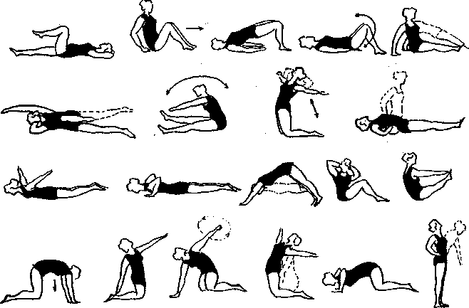

Рис. 125. Примерный комплекс ЛГ при пояснично-крестцовом радикулите

Массаж оказывает обезболивающее, противовоспалительное, рассасывающее действие, снимает спазм мускулатуры.
Методика массажа. Вначале проводят предварительный массаж для снятия гипертонуса поясничных мышц, применяя поглаживание, вибрацию, затем глубокое обхватывающее непрерывное поглаживание, полукружное растирание и легкую вибрацию, позже — растирание, продольное и поперечное разминание попеременно с поглаживанием широких мышц спины. В дальнейшем массируют паравертебральные болевые точки, применяют круговое растирание подушечками II—IV пальцев обеих рук, первыми пальцами, основанием ладони. Кроме того, следует массировать нижние конечности, особенно в том случае, когда боли локализуются по ходу седалищного нерва.
При вегетативной форме пояснично-крестцового радикулита следует избегать энергичных массажных движений. Продолжительность процедуры 10—15 мин. Курс 15—20 процедур.
Массаж при пояснично-крестцовом радикулите и остеохондрозе позвоночника с выраженным болевым синдромом. Больной лежит на животе (руки опущены, стопы касаются пола) на низкой кушетке (рис. 126). В первые дни проводится щадящий массаж (поглаживание, растирание и неглубокое разминание); после стихания боли и снижения тонуса мышц поясничной области выполняется более глубокий массаж (растирание, разминание, вибрация по болезненным точкам, приемы рефлекторного воздействия). Массаж проводится с разогревающими мазями, но они не должны быть раздражающими. После проведенного массажа применяют сухое тепло (электрогрелка и др.), на болезненные точки можно накладывать перцовый пластырь (с пятикопеечную монету) или разогревающие мази (финалгон, дольпик и др.), которые затем заклеивают лейкопластырем. Утром лейкопластырь снимают.

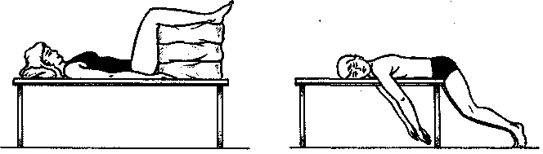

Рис. 126. Положение больного при болевом синдроме позвоночника и проведении
массажа при люмбалгии, остеохондрозе, дискогенном пояснично-крестцовом радикулите

Продолжительность массажа 10—15 мин ежедневно. Курс 10—15 процедур. Показан баночный и вибрационный (игольчатыми вибратодами) массаж паравертебральных областей с последующей тракцией на щите или тракционном столе.

Мотонейропатии (невриты и невралгии)

Мотонейропатии — это изолированные поражения отдельных нервных стволов. В основе заболевания лежит прямая внешняя травма, компрессия на определенных уровнях нервного ствола. Предрасполагающими факторами служат поверхностное расположение нерва на кости или его прохождение в каналах, образуемых костно-связочными и мышечными элементами. В этих случаях соответствующие участки нервных стволов особенно чувствительны к профессиональной или спортивной травме, сдавлению конечности в глубоком сне и т.д. Поражение основного ствола нерва приводит к выпадению всех его функций. Клиническая картина зависит от степени повреждения нервных волокон.
Невралгия затылочных нервов. Причинами поражения затылочных нервов могут быть переохлаждение, грипп, травма затылочной области, заболевание шейных позвонков (остеохондроз и др.). Чаще поражается большой затылочный нерв, иннервирующий кожу затылка до темени; реже — малый затылочный нерв, иннервирующий шею и затылок сбоку; большой ушной нерв, иннервирующий наружнобоковую поверхность шеи (ниже ушной раковины); нерв, иннервирующий кожу шеи; а также надключичные ветви, иннервирующие область спины от III до IV шейных позвонков (рис. 127).
Боли в области затылка появляются при поражении верхних шейных (I—IV) корешков, при неврите затылочных нервов. При поражении большого затылочного нерва болезненность отмечается в области затылка, в середине линии, соединяющей сосцевидный отросток с верхним шейным позвонком, около затылочного возвышения (болевая точка большого затылочного нерва), около места прикрепления грудино-ключично-сосцевидной мышцы; при невралгии малого затылочного нерва — позади верхушки сосцевидного отростка, в области заднего края грудино-ключично-сосцевидной мышцы.

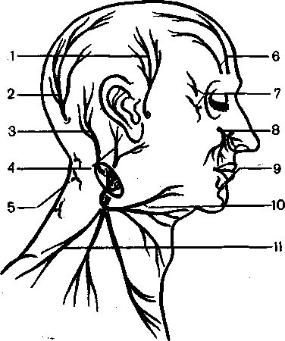

Рис. 127. Нервы шеи и лица: 1 — ветвь нижнечелюстного нерва; 2 —
большой затылочный нерв; 3 — малый затылочный нерв; 4 — большой ушной нерв; 5 — 3-й затылочный нерв; 6 — верхний глазничный нерв (средняя и наружная ветви); 7 — скуловой нерв; 8 — нижнеглазничный нерв; 9 — подбородочный нерв; 10 — поперечные шейные нервы; 11 — надключичные нервы

ЛГ проводится после стихания болей в исходном положении лежа, сидя и стоя у гимнастической стенки.
Примерный комплекс упражнений
1. И.п. — лежа на спине. Наклонить голову вперед, вернуться в и.п. Повторить 5—8 раз.
2. И.п. — лежа на спине. Поворачивать голову налево и направо по 5—8 раз в каждую сторону.
3. И.п. — лежа на спине. Поочередно подтягивать к груди то одну, то другую ногу, повторить 3—5 раз.
4. И.п. — лежа на спине, ноги согнуты в коленных и тазобедренных суставах. Попытаться сесть, вытянуть шею, коснуться руками голеней. Повторить 5—8 раз.
5. И.п. — сидя на стуле. Руки скрестить за головой. Повороты в стороны, по 5−8 раз в каждую.
6. И.п. — сидя на стуле. «Ходить» сидя.
7. И.п. — сидя на стуле. Взять в руки гимнастическую палку и поднять вверх. Потянуться на «раз—два», на «три—четыре» руки с палкой опустить. Повторить 5—8 раз.
8. И.п. — сидя на стуле. Взять гимнастическую палку за концы и отвести за голову. Повороты головы влево—вправо, по 3—5 раз в каждую сторону.
9. И.п. — стоя спиной к гимнастической стенке, руки подняты вверх. Пытаться присесть, держась руками за рейку. Повторить 3—5 раз.
Задачи массажа: оказать противовоспалительное, обезболивающее и рассасывающее действие, способствовать восстановлению нормальной проводимости периферического нерва.
Методика массажа. Массаж проводится как по ходу нерва, где он доступен воздействию, так и в местах выхода нерва на поверхность, а также в местах иррадиации болей. Наилучший эффект достигается при применении вибрации, которую выполняют первым пальцем. Массируя затылочные мышцы, используют попеременное легкое поглаживание и спиралевидное растирание. Продолжительность массажа 5—10 мин. Курс 8—10 процедур.
Невралгия тройничного нерва может быть следствием переохлаждения, хронических воспалительных изменений в его периферических ветвях, травмы лица, инфекции (грипп). Для заболевания характерны пронизывающие, стреляющего характера боли в щеке, верхней и нижней челюстях, реже в надбровье, длящиеся 1—2 мин, иногда несколько секунд, наличие триггерных зон, болезненность точек выход ветвей V нерва. Боли иррадиируют в зону иннервации соответствующей ветви тройничного нерва лишь с одной стороны. Примерно у трети больных определяются болевые точки при надавливании в области выхода ветвей тройничного нерва. Нередко во время приступа возникают судорожные подергивания мимических мышц, спазм жевательной мускулатуры.
В комплексном лечении невралгии тройничного нерва массаж, ЛФК, гимнастика, УФО занимают важное место.
Методика массажа. В первые дни выполняют только нежное поглаживание. В последующие дни растирают и разминают мышцы лица, а в местах с повышенным тонусом включают нежную вибрацию подушечкой указательного (или среднего) пальца болезненных точек болевой иррадиации. Вначале массируют затылочную область, места выхода затылочных нервов и воротниковую область. Продолжительность массажа: 5—10 мин. Курс 15—20 процедур. Исключаются приемы: рубление, поколачивание и глубокое (жесткое) разминание мышц лица.
Неврит лицевого нерва возникает от охлаждения, местной инфекции, травмы, арахноидита, ангиоспазма и компрессии ветвей наружной сонной артерии. Для неврита характерны: паралич мимической мускулатуры одной стороны лица, диффузные боли, слезо- и слюноотделение и др. Комплексная система реабилитации включает дегидратационное, противовоспалительное лечение, ЛГ (мимическую гимнастику), массаж воротниковой области и лица, точечный и вибрационный массаж, физиотерапию, функциональные лейкоп-ластырные повязки (рис. 128) и другие методы.
Массаж лица и воротниковой области проводится ежедневно по 5−8 мин. Курс 10−15 процедур.
Вначале выполняют массаж воротниковой области мышц шеи и надплечья, затем проводят вибрацию в местах выхода затылочных нервов. Массаж лица проводят по схеме (рис. 129). Приемы: поглаживание, растирание, мягкое разминание и нежная вибрация парализованных мышц. По мере восстановления мимической мускулатуры включается вибрационный массаж парализованных мышц и точек выхода нервов.

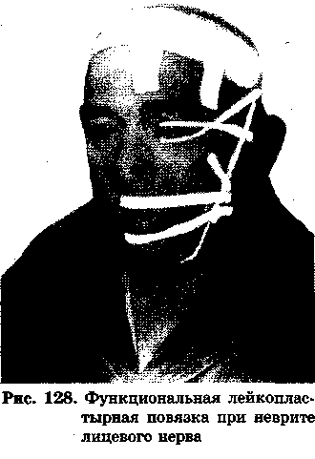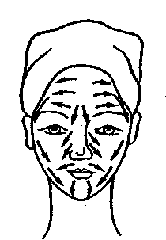

Рис. 129. Схема массажа лица
по А.И. Поспелову.

ЛГ включает упражнения для мимической мускулатуры, произношение некоторых звуков (П, Б, М, В, Ф, У, О). По мере восстановления функции мимической мускулатуры делают лейкопластырные повязки на 30—90 мин (см. рис. 226).
При плечевой (или шейно-плечевой) невралгии боли локализуются в области сплетения (плексальгия, ирритативный неврит) спинномозговых корешков или канатиков (фуникулов), из которых сплетение формируется. Корешковая шейно-плечевая невралгия характеризуется болями, распространяющимися на всю руку и соответствующее надплечье, надлопаточную и подключичную области. Боли часто возникают в виде приступов, могут быть и постоянными.
Наряду с болями имеются парестезии в виде мурашек, жжения в различных сегментах руки, чаще в пальцах. Обнаруживаются также болевые точки (особенно резко выражена при плексальгии), в подмышечной ямке, на внутренней поверхности плеча кнутри от брюшка двуглавой мышцы, по наружной поверхности плеча, в промежутке между внутренним мыщелком плечевой кости и олеокраноном (локтевой нерв), на передней поверхности локтевого сгиба (срединный нерв), паравертебральные точки на уровне нижних шейных и верхнего грудного позвонков. Болезненно также надавливание на остистый отросток одного или двух позвонков (при корешково-фуникулярном процессе). Мышцы руки болезненны при надавливании. Отмечается гипотония (атрофия) мышц руки и надплечья, утомляемость руки.
Консервативное лечение включает массаж, ЛГ (общеразвивающие упражнения, упражнения с гимнастической палкой, набивным мячом, с резиновым бинтом, у гимнастической стенки). После исчезновения болей включают упражнения с гантелями и занятия на тренажерах, также показана гидрокинезотерапия.
Массаж оказывает анальгезирующий эффект, предупреждает атрофию мышц, нормализует функции конечности.
Методика массажа. Массаж воротниковой области, шейно-грудного отдела позвоночника (паравертебральных областей) с включением приемов сегментарного массажа верхних конечностей (руки массируют с проксимальных отделов), вначале — здоровую конечность, а затем — с невралгией. Приемы рубления, поколачивания исключаются, особенно в первые дни массажа. Продолжительность массажа 10—20 мин. Курс 15—20 процедур.
Затем включают электростимуляцию по сегментарной методике (с раздвоенными электродами) с АТФ. Курс 8—10 процедур, через день.
Невралгия межреберных нервов возникает после простудных заболеваний, травм, инфекций и др. Характерны опоясывающие боли, болезненность по ходу межреберья.
Наряду с ЛФК и физиотерапией применяется массаж.
Методика массажа. Показаны легкая механическая вибрация в области соответствующего межреберного пространства (пальцы скользят по межреберьям), легкое поглаживание. При корешковой локализации процесса делается круговое растирание попеременно с поглаживанием, которое вначале проводится паравертебрально, а затем в области межреберий, где определяется повышенная болезненность. Сильного давления в местах наибольшей болезненности следует избегать.
При массировании позвоночного столба (паравертебральных областей) применяют поглаживание, растирание и точечную вибрацию. Продолжительность массажа 5—8 мин. Курс 5—8 процедур.
Неврит солнечного сплетения (солярит) — поражение солнечного сплетения воспалительного или дегенеративного характера. Солярит возникает как результат перенесенной травмы живота, при хронических воспалительных процессах в органах брюшной полости (холецистит, панкреатит, язвы желудка и двенадцатиперстной кишки и др.). Заболевание характеризуется сильной болью в эпигастральной области с иррадиацией по всему животу, иногда сопутствующими спастическими болями в кишечнике, вздутием живота, рвотой, обильным жидким стулом. Боли бывают схваткообразные, сверлящие, жгучие, иногда иррадиируют в грудную клетку, руку или распространяются на бедро. Приступ сопровождается повышением артериального давления, спазмом периферических сосудов, тахикардией, ознобом, чувством тревоги, страха.
Массаж помогает снять боль, нормализовать функции кишечника (при их нарушении), улучшает общее состояние больного.
Методика массажа. Вначале массируют воротниковую область, паравертебральные области (Д₁₂—L₁) и живот. Продолжительность массажа 5—10 мин. Курс 10—15 мин.
Неврит локтевого нерва является следствием травмы, реже — инфекции. Двигательная функция нерва состоит в основном в ладонном сгибании кисти, пятого, четвертого и отчасти третьего пальца, приведении и разведении пальцев, приведении первого пальца, а также в разгибании средних и концевых фаланг пальцев (см. рис. 123). При повреждении локтевого нерва боли обычно иррадиируют в пятый палец. Возможны цианоз, нарушение потоотделения и понижение кожной температуры в зоне, примерно совпадающей с участком чувствительных расстройств.
Задачи массажа: оказать обезболивающее действие, ускорить восстановление нервной проводимости и чувствительности.
Методика массажа. Вначале проводят массаж шейно-грудного отдела позвоночника, а затем предварительный массаж всей конечности, применяя поглаживание, разминание, щипцеобразное растирание. Затем массируют мышцы, иннервируемые локтевым нервом, используя разминание, растирание подушечками пальцев, первым пальцем, а также вибрацию. Локтевой нерв массируют при слегка согнутой руке на участке между внутренним надмыщелком плечевой кости и локтевым отростком локтевой кости. Продолжительность массажа 10—15 мин.
Неврит лучевого нерва развивается после травмы или охлаждения. Двигательные волокна лучевого нерва иннервируют разгибатели предплечья, кисти и пальцев, мышцу — супинатор предплечья, мышцу, отводящую первый палец (см. рис. 123). Симптомы заболевания: тыл кисти несколько отечен вследствие воспаления растянутых сухожилий, невозможно разогнуть кисть в лучезапястном суставе и пальцы в пястно-фаланговых суставах, отвести первый палец.
Очень важное лечебное и реабилитационное средство — массаж, восстанавливающий нервную проводимость и чувствительность.
Методика массажа. Вначале проводят массаж шейно-грудного отдела позвоночника, затем предварительный массаж всей конечности, после чего массируют мышцы, иннервируемые данным нервом, применяя поглаживание, разминание, щипцеобразное растирание, потряхивание. Лучевой нерв доступен у локтевого сустава, между внутренней плечевой мышцей и длинным супинатором. Заканчивают массаж поглаживанием всей конечности. Продолжительность массажа 10—15 мин. Курс 15—20 процедур.
Неврит срединного нерва возникает при острых и хронических травмах или инфекциях. Двигательная функция нерва состоит в основном в пронации и ладонном сгибании кисти, пальцев (преимущественно I, II и III), разгибании средних и концевых фаланг II и III пальцев. Неврит срединного нерва нарушает пронацию плеча, предплечья, делает невозможным отведение первого пальца (см. рис. 123). Для этого заболевания характерны боль, вегетативные и трофические расстройства.
Задачи массажа: оказать обезболивающее, противовоспалительное действие, ускорить восстановление нервной проводимости и чувствительности.
Методика массажа. Вначале массируют шейно-грудной отдел позвоночника, затем делают предварительный массаж всей конечности, как при неврите концевого нерва. После этого массируют мышцы плеча, предплечья и кисти, применяя поглаживание, растирание, разминание и вибрацию. Срединный нерв массируют на ладонной поверхности, применяя преимущественно непрерывную вибрацию подушечкой I пальца, а также продольное и поперечное растирание кончиками четырех пальцев попеременно с поглаживанием. Продолжительность массажа 10— 15 мин. Курс 15—20 процедур.
Неврит большеберцового нерва развивается после травмы, переохлаждения, как реакция на имеющийся в организме очаг инфекции. Двигательные волокна нерва иннервируют сгибатели стопы, и мышцы — пронаторы стопы. При повреждении большеберцового нерва отмечаются такие двигательные расстройства, как отсутствие сгибания (подошвенной флексии) стопы, пальцев и поворота стопы кнутри, невозможность ходьбы на цыпочках и др., а также чувствительные рефлекторные, вазомоторно-секреторные и трофические расстройства соответствующей зоны иннервации поврежденного нерва.
Задачи массажа: улучшить питание тканей и кровообращение, ускорить восстановление нервной проводимости, оказать обезболивающее действие.
Методика массажа. Вначале проводят массаж поясничной области, затем мышц бедра, применяя поглаживание, растирание и легкую вибрацию. После этого массируют мышцы голени, особенно икроножные, применяя поглаживание, разминание.
Большеберцовый нерв проходит посредине надколенной ямки во всю ее длину, располагаясь латеральнее и поверхностнее подколенной вены. Поверхностно он доступен позади медиальной лодыжки, где делится на две ветви. Его массируют в местах выхода на поверхность. Кроме тога, массируют и самые болезненные точки, применяя растирание и нежную вибрацию подушечкой первого или третьего пальца. Продолжительность массажа 10−15 мин. Курс 15−20 процедур.
Неврит малоберцового нерва может быть вызван травмами, инфекцией, охлаждением. Малоберцовый нерв — самый ранимый из всех нервных стволов нижних конечностей. Его двигательные волокна иннервируют главным образом разгибатели стопы, невозможность разгибания и поворота стопы кнаружи, а также разгибания пальцев. Больной не может встать на пятки. Боли обычно незначительные или отсутствуют совсем.
Методика массажа. Вначале проводят массаж, как при неврите болыпеберцового нерва. Затем массируют мышцы голени, особенно переднюю группу, применяя поглаживание, растирание, разминание, вибрацию. Малоберцовый нерв массируют у головки малоберцовой кости, где нерв делится на глубокий малоберцовый (преимущественно двигательный) и поверхностный малоберцовый (преимущественно чувствительный). Продолжительность массажа 10−15 мин. Курс 15−20 процедур.
Неврит бедренного нерва (болезнь Рота—Бернгарда) характеризуется приступами боли и парестезией в области наружной поверхности бедра. Боли усиливаются при стоянии и ходьбе. Часто больные чувствуют онемение, покалывание, жжение. Объективно констатируется небольшая гиперестезия кожи в области, иннервируемой данным нервом.
Неврит бедренного нерва делает невозможным разгибание ноги в коленном суставе, резко ослаблено сгибание бедра, наблюдается атрофия четырехглавой мышцы, болезненность при надавливании на нерв в области верхней трети бедра, под паховой складкой. Болезненность при давлении на мышцы передней поверхности бедра.
Для предупреждения атрофии четырехглавой мышцы бедра и снятия боли применяют вибрационный массаж игольчатыми вибратодами.
Методика массажа. Массаж поясничной области (особенно мест выхода спинномозговых нервов), ягодичных мышц, нижних конечностей (вначале массируют здоровую конечность, потом — бедро с пораженным нервом). Рубление, поколачивание не применяются. Продолжительность массажа 10—15 мин. Курс 15−20 процедур. В год 2−3 курса.
После исчезновения болей подключают электростимуляцию с АТФ (через день). На курс 8−10 процедур. Применяют сегментарную электростимуляцию о раздвоенными электродами.
Невралгия (вегетативная) седалищного нерва развивается после травмы, охлаждения, воспалительных процессов в близлежащих мягких тканях, аутоинтоксикации после гриппа или другой инфекции. Поражению подвергаются волокна, обеспечивающие вегетативную иннервацию нервного ствола.
Задачи массажа: оказать обезболивающее, антиспастическое, трофическое и рассасывающее действие; блокировать патологическую импульсацию и создать новую доминанту в ЦНС, снять спазм мускулатуры, оказать регулирующее влияние на обмен веществ и кровообращение, стимулировать регенеративные процессы в пораженном стволе.
Методика массажа. При выраженном болевом синдроме ствола седалищного нерва в первые дни проводят массаж мышц, иннервируемых седалищным нервом, причем сам нерв следует щадить. Применяют поверхностное, затем обхватывающее непрерывное поглаживание и полукружное растирание. После ослабления болей и снижения мышечного тонуса массируют седалищный нерв, который наиболее доступен на участке от нижнего края седалищного бугра до середины надколенной впадины. Массируют все болевые точки подушечками пальцев правой руки, затем переходят к массажу поясничной области. Вначале массируют паравертебральные болевые точки, применяя круговое растирание подушечками пальцев, ладонной поверхностью обеих рук, попеременно с поперечными штриховыми движениями, сдвигая кожу и подкожную соединительную ткань по направлению к позвоночному столбу в течение 2—3 мин. Затем переходят к массажу длинных мышц спины, применяя плоскостное поглаживание и полукружное растирание, а в дальнейшем — растирание, продольное и поперечное разминание, чередуя их с поглаживанием. Энергичных массажных движений следует избегать. Продолжительность массажа 5—15 мин. Курс 10−15 процедур.
Полиневриты — одновременное поражение многих периферических нервов, проявляющееся симметричными вялыми параличами и чувствительными нарушениями, преимущественно в дистальных отделах конечностей, с поражением в некоторых случаях и краниальных нервов.
Полинейропатии возникают при интоксикации (алкоголь, бензин и др.), параинфекционных и аллергических заболеваниях (пневмонии, паротит, дифтерия и др.), дисметаллических расстройствах (сахарный диабет, порфирия и др.), нарушении питания, злокачественных новообразованиях.
Развитие болезненных симптомов обычно подострое или хроническое. Постепенно вслед за болями и парестезиями развивается слабость в дистальных отделах рук и ног, выпадают рефлексы, расстраивается чувствительность и т.д.
Консервативное лечение включает лекарственную терапию, анальгетики, высококалорийную диету, применение витаминов группы В, а также массаж, ЛФК, физиотерапию, гидрокинезотерапию и средства физкультуры: плавание, прогулки, бег, ходьбу на лыжах, игры, трудотерапию и др. Санаторно-курортное лечение: плавание в море, игры, ЛФК, грязелечение, массаж, диетотерапия и др.
Методика массажа. Массируют шею, воротниковую область, спину (особенно паравертебральные зоны). Вначале проводится подготовительный массаж с применением поглаживания, растирания и разминания, затем включают приемы сегментарного массажа. В заключение процедуры производят поглаживание от поясничной области к плечам. Нервные стволы (и точки) конечностей массируют при стихании болей, производят растирание и нежную вибрацию мест выхода нервов. После массажа спины массируют руки, начиная с проксимальных отделов. Противопоказаны ударные приемы, выжимания. Продолжительность массажа 10—15 мин. Курс 15—20 процедур. В год 3−4 курса.
Хороший эффект наблюдается при вакуум-массаже. Массируют шейно-грудной отдел позвоночника, затем — руку (руки). Продолжительность 5—7 мин. Курс 10—15 процедур.
Применяется и баночный массаж. Массируемую поверхность (шейно-грудной отдел позвоночника) смазывают эвкалиптовым (пихтовым, подсолнечным) маслом. Продолжительность массажа 3—5 мин, массаж верхних конечностей выполняется руками в течение 5—8 мин.
Под влиянием массажа исчезает нарушение микроциркуляции, парестезии (онемение в пальцах, покалывание, «бегание мурашек»), нормализуется сон, улучшается общее самочувствие.

Лечебная физкультура при невритах и невралгиях

ЛФК при невритах и невралгиях помогает восстановить подвижность в суставе (суставах), увеличивает силу мышц, формирует бытовые навыки, оказывает воздействие на функциональные системы.
При проведении занятий позы и движения подбираются так, чтобы не вызывать или не усиливать боли.
На раннем этапе включают дыхательные упражнения, упражнения на растяжение, релаксацию и пр., а также ходьбу, бег (при заболеваниях рук) и другие средства, не вызывающие болей. ЛГ включает также общеразвивающие упражнения, идеомоторные, пассивные, лечение положением. На следующей стадии восстановления рекомендуются упражнения с гимнастической палкой, резиновым амортизатором, набивными мячами, у гимнастической стенки, вводят игровые и спортивно-прикладные элементы. Значительное внимание уделяют упражнениям для приобретения и закрепления бытовых и профессиональных навыков.
При развивающихся контрактурах ЛГ выполняется в медленном темпе, с постепенно увеличивающейся амплитудой в сочетании с криомассажем.
Нельзя включать упражнения с отягощением (гантели, гири, тренажеры и пр.), так как они в большей степени ведут к образованию контрактур. Хороший эффект дает гидрокинезотерапия с криомассажем. Сначала массируют сустав, затем больной выполняет упражнения в бассейне, потом вновь криомассаж и опять занятия в бассейне. Продолжительность занятий 15—25 мин. Курс 15—20 процедур.
При выполнении ЛГ следует избегать возникновения болей, так как они приводят к рефлекторному повышению мышечного тонуса и в конечном счете к развитию контрактур.
Упражнения выполняют с гимнастической палкой, набивными мячами, с резиновым эластичным бинтом, у гимнастической стенки. Темп медленный, амплитуда движений увеличивается постепенно.
При выполнении ЛГ вначале включают упражнения для плечевого пояса, плеча и только в конце — для кистей, пальцев верхней конечности. По мере восстановления нарушенных движений подключают занятия на тренажерах (или блочных аппаратах), с гантелями, плавание и др.

Болезнь Бехтерева

Анкилозирующий спондилоартрит характеризуется хроническим течением. Воспалительный процесс часто начинается с крестцово-подвздошных сочленений, затем поражаются межпозвоночные и реберно-позвоночные суставы. Происходит окостенение фиброзного кольца межпозвоночных дисков и связочного аппарата, в результате чего позвоночник приобретает форму бамбуковой палки.
Клинически анкилозирующий спондилоартрит проявляется болями в крестцово-подвздошной области, в различных отделах позвоночника, которые иррадиируют в мышцы спины и ног.
На втором этапе боли исчезают, появляется неподвижность (анкилоз) позвоночника.
Комплексное лечение включает различные виды массажа (сегментарный, баночный, вакуумный, вибрационный), ЛГ, гидрокинезотерапию, занятия на тренажерах с предварительным проведением криомассажа паравертебральных областей.
Комплекс ЛГ (рис. 130) состоит из общеразвивающих, дыхательных и специальных упражнений в изометрии, выполняемых в медленном и среднем темпе. Исходное положение чаще всего лежа, коленно-локтевое и сидя, реже — стоя. Между упражнениями делают паузы для отдыха или дыхательные упражнения, упражнения на расслабление. В исходном положении стоя упражнения выполняются у гимнастической стенки. Продолжительность занятий 15—35 мин ежедневно. Перед занятиями ЛГ желательно провести массаж подогретым массажным маслом (особенно тщательно массируют паравертебральные области, ягодицы и нижние конечности), или баночный массаж паравертебральных областей. Такой массаж снимает боль, скованность, улучшает подвижность в суставах и вызывает релаксацию мышц за счет улучшения крово- и лимфотока в массируемых тканях.

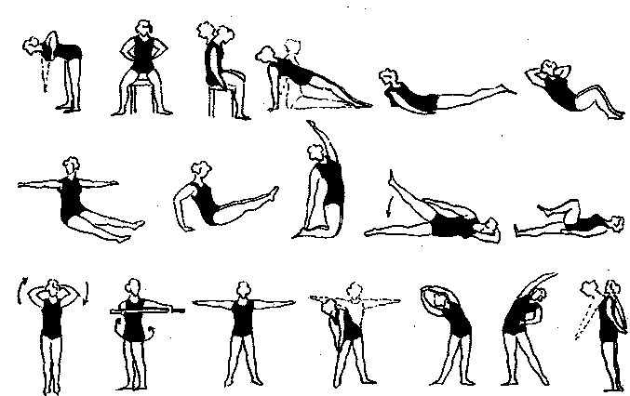

Рис. 130. Примерный комплекс ЛГ при болезни Бехтерева

Для профилактики атрофии мышц производится вибрационный массаж игольчатыми вибратодами паравертебральных областей, ягодиц и нижних конечностей, а подогретыми вибратодами — коленных и голеностопных суставов. Продолжительность массажа 10−15 мин. Курс 15−20 процедур. В год 3−4 курса.
Методика массажа. Показан общий массаж. Тщательно массируют мышцы спины, надплечья, ягодичные, нижние конечности, мышцы живота, верхние конечности, дыхательную мускулатуру. Массаж следует проводить с подогретым маслом (пихтовым, эвкалиптовым) или ароматическими маслами. Исключаются жесткие приемы (рубление, поколачивание, выжимание, а также элементы мануальной терапии. Продолжительность массажа 15−30 мин. Курс 15−20 процедур. В год 3−4 курса. Между курсами классического массажа показан баночный массаж паравертебральных областей, а при болях — криомас-саж в течение 3−5 мин. Курс 5−8 процедур.

Болезнь Паркинсона

Паркинсонизм (дрожательный паралич) — хроническое заболевание, обусловленное нарушением метаболизма катехоламинов в подкорковых ганглиях и проявляющаяся обеднением движений, тремором и ригидностью мышц. У больных возникают нарушения моторики и мышечного тонуса. Для заболевания характерны головная боль, снижение памяти, постепенно развиваются тремор в руках, скованность и замедленность движений, изменение походки и др.
Лечебная гимнастика и массаж являются основными консервативными методами лечения. ЛГ проводится в сопровождении музыки групповым методом, с включением дыхательных упражнений, упражнений для суставов, на координацию, релаксацию, на растягивание мышц, общеразвивающих упражнений. Если мышцы скованы, то занятия проводятся в исходном положении лежа, сидя. Трудотерапия включает тренировку рабочих навыков и самообслуживания.
Проводятся также сегментарно-рефлекторный массаж, криомассаж наиболее спастичных мышц с выраженным тремором, массаж спины (особенно паравертебральных областей). Нижние конечности массируют с проксимальных отделов. Продолжительность 10—15 мин. На курс 15−20 процедур. В год 3−4 курса.

Миастения

Это нервно-мышечное заболевание характеризуется мышечной слабостью и патологической утомляемостью, которые вызваны нарушением передачи импульса от нерва к мышце в связи с недостаточным образованием ацетилхолина или избыточным выделением в синапсах холинэстеразы, разрушающей ацетилхолин. Предполагается, что это тяжелое прогрессирующее заболевание обусловлено нарушением иммунных механизмов, приводящих к уменьшению числа постсинапсических холинорецепторов в области нервно-мышечных контактов.
В комплексной терапии наряду с фармакологией большое значение имеет ЛГ, массаж, физио- и гидрокинезотерапия. Общий массаж включает приемы поглаживания, растирания, разминания, вибрации. Используют также вибрационный массаж. Продолжительность массажа 10—15 мин ежедневно. Курс 15—20 процедур. В год 3—4 курса.
Лечебная гимнастика включает общеразвивающие упражнения, активно-пассивные, упражнения на растягивание, дыхательные, с гантелями, резиновыми амортизаторами, упражнения в воде. Если движения сохранены в полном объеме и есть достаточная сила, то включают упражнения на тренажерах. После выполнения 2—3 упражнений дается отдых или проводят массаж утомленных мышц.
Методика массажа. Показан общий массаж. Вначале массируют спину (особенно паравертебральные области) в исходном положении больного на боку, ягодичные мышцы и нижние конечности. После этого массируют переднюю поверхность нижних конечностей (с проксимальных отделов), руки, живот и грудь (дыхательные мышцы). Включают все основные приемы классического массажа, в большей степени — разминание, потряхивание, похлопывание. Необходимо воздействовать также на БАТ возбуждающим методом. Продолжительность массажа 15−25 мин. Курс 20−30 процедур. В год 3−4 курса в комплексе с ЛФК, электростимуляцией.

Амиотрофический боковой склероз
(болезнь Шарко-Кожевникова)

Хроническое прогрессирующее заболевание, в основе которого лежит поражение двигательных отделов ЦНС (пирамидной системы и передних рогов спинного мозга). Клинически и патоморфологически выделяют три основные формы заболевания: бульварную, шейно-грудную и пояснично-крестцовую. Наиболее часто встречается шейно-грудная форма. При этой локализации процесса наблюдаются спастический парез в ногах и атрофический в мелких мышцах кисти («обезьянья кисть»). Пояснично-крестцовая форма проявляется атрофическими параличами ног.
В комплексном лечении амиотрофического бокового склероза показаны массаж и ЛФК, общеразвивающие и дыхательные упражнения в исходном положении лежа, сидя.
Массаж делается для профилактики атрофии, контрактур, снижения спастики мускулатуры, улучшения крово- и лимфообращения и метаболизма тканей.
Методика массажа. Вначале массируют спину (особенно паравертебральные области) с включением приемов сегментарного массажа, затем ягодичные мышцы, нижние конечности. После этого переходят к массажу рук. При массаже конечностей преобладают приемы разминания и вибрации в сочетании с поглаживанием. Продолжительность массажа 10−20 мин. Курс 15−20 процедур. В год 3—4 курса.

Рассеянный склероз

Заболевание нервной системы, обусловленное возникновением рассеянных по головному и спинному мозгу очагов демиелизации, которые со временем исчезают или замещаются глиозными рубцами («бляшками»).
Признаками болезни являются преходящие моторные, сенсорные (чаще парестезии) и другие нарушения. В развитой стадии болезни почти всегда имеется нижний спастический пара- или тетрапарез. Наряду с этим выражены мозжечковые расстройства: атаксия, дизметрия, дизартрия, нистагм.
Для болезни характерна смена периодов обострения в виде усугубления имевшихся симптомов или появления новых периодами значительного улучшения, а нередко и полного исчезновения всех или некоторых признаков болезни.
При консервативном лечении используют массаж, ЛГ, физио- и гидротерапию, гидрокинезотерапию, диетотерапию, лекарственную терапию.
Комплекс ЛГ при стационарном лечении состоит из общеразвивающих, дыхательных упражнений, упражнений с гимнастической палкой, набивными мячами, резиновым бинтом в исходном положении лежа, коленно-локтевом и сидя. Стоя выполняются упражнения у гимнастической стенки. Темп медленный и средний. Следует делать паузы для отдыха, включать дыхательные упражнения. Каждое упражнение повторять 5−8 раз. Показаны упражнения в воде и тренировки на велоэргометре.
Методика массажа. Массируют спину (особенно паравертебральные области), ягодицы, нижние конечности. Основные приемы — разминание и поглаживание (или потряхивание) мышц. Продолжительность массажа 10—15 мин. Курс 15—20 процедур.
Вибрационный массаж спины, ягодиц и нижних конечностей продолжается 8−10 мин через день. Курс 15−20 процедур.
Баночный массаж (или вакуумный) паравертебральных областей делается через день продолжительностью 5−8 мин. Курс 10—12 процедур.

Сирингомиелия

Заболевание характеризуется образованием полостей в спинном и продолговатом мозгу, что приводит к развитию обширных зон выпадения болевой и температурной чувствительности. Процесс локализуется преимущественно в задних роках шейного утолщения спинного мозга с распространением на ствол мозга.
Характерно выпадение болевой и температурной чувствительности на обширных участках кожи, чаще всего на руках и туловище. Отмечается атрофия кистей с выпадением рефлексов, сочетающаяся со спастическим парезом ног.
Консервативное лечение включает применение массажа, ЛГ (общеразвивающие, дыхательные упражнения, упражнения с гимнастической палкой, возле гимнастической стенки, упражнения на блочных аппаратах (см. рис. 2), гидрокинезотерапию, физиотерапию, диетотерапию и др.
На рис. 131 приведен примерный комплекс ЛГ при стационарном лечении.

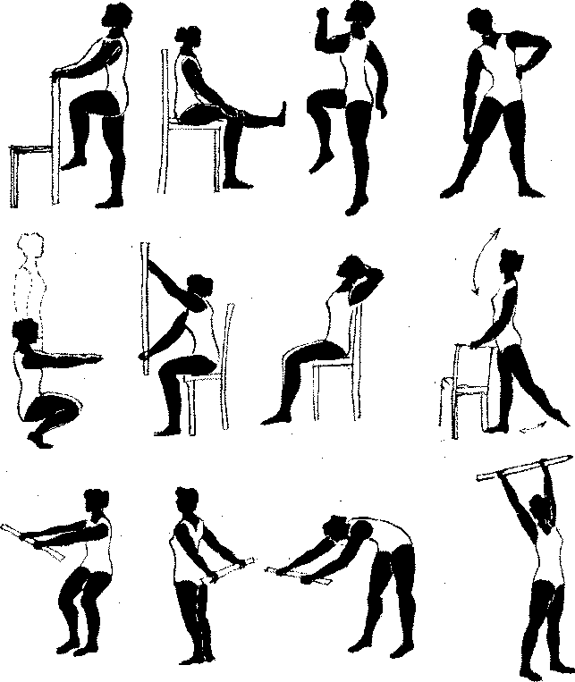

Рис. 131. Примерный комплекс ЛГ при сирингомиелии

Показан вибрационный массаж игольчатыми вибратодами. Массируют шейно-грудной отдел позвоночника и руки по 5−8 мин ежедневно. Курс 10−15 процедур. В год 3−4 курса.
Методика сегментарно-рефлекторного массажа. Вначале массируют спину (паравертебральные области) с включением приемов сегментарного массажа и разминания, затем, если выражены изменения иннервации мускулатуры рук, массируют мышцы надплечья и верхних конечностей. После массажа спины массируют ягодичные мышцы и ноги. Конечности массируют с проксимальных отделов, основным массажным приемом является разминание в сочетании с поглаживанием и потряхиванием мышц. Включают также воздействие на БAT возбуждающим методом. Продолжительность массажа 15—20 мин. Курс 15—20 процедур. В год 3—4 курса в сочетании с ЛФК и электростимуляцией (сегментарная методика воздействия) с АТФ.

Спастические параличи

Спастические параличи относятся к сосудистым заболеваниям, нередко сопровождаются нарушениями кровообращения в головном мозгу. Выделяют две группы заболеваний. Первая — динамические нарушения, обусловленные недостаточностью кровообращения функционального характера (спазм сосудов, гомеостаз и пр.). Они вызывают временные нарушения функции при сохранности структуры нервной системы. Вторую группу составляют более тяжелые и стойкие нарушения функций нервной системы, зависящие от более или менее распространенных разрушений мозгового вещества. При динамических расстройствах мозгового кровообращения восстановление наступает значительно быстрее, чем при стойких.
При нарушениях кровообращения в головном мозгу наряду с локальными симптомами, вызванными разрушением того или иного участка мозга, наблюдаются также и отдаленные, или общемозговые, симптомы, обусловленные влиянием очага поражения на весь мозг. Степень и распространенность процесса зависят от остроты развития нарушений кровообращения и обширности вызванных им разрушений мозга.
Кроме торможения, вызывающего появление общемозговых симптомов, последние могут быть также обусловлены и изменениями кровообращения рефлекторного порядка на участках, окружающих очаг. На них развивается спазм сосудов с последующей ишемией соответствующих участков мозга.
Двигательные нарушения выражаются в основном в ограничении или потере произвольных движений и изменении пассивных движений вследствие нарушения трофики и тонуса мышц.
Исследования показали, что головной мозг контролирует и регулирует безусловно-рефлекторную деятельность спинного мозга, оказывая на него в первую очередь тормозящее влияние. Произвольные движения обеспечиваются условно-рефлекторной функцией коры головного мозга. Поэтому при повреждении клеток головного мозга наблюдается уменьшение или даже полная утрата произвольных движений и усиление рефлекторной деятельности спинного мозга. В связи с тем, что оставшиеся клетки головного мозга в определенной степени компенсируют функцию погибших, обычно наблюдаются явления спастического пареза. Повышение же рефлекторной деятельности спинного мозга сказывается прежде всего на повышении тонуса мышц и усилении рефлексов, имеющих иногда клинический характер.
В.И. Дубровский (1971, 1973) показал, что тонус мышц и кровоток регулируются центральной нервной системой. Так, на операционном столе проводился массаж пациента под наркозом и это не вызвало изменения тонуса мышц и кровотока, а после отключения наркоза были отмечены значительные сдвиги в состоянии тонуса и кровотока.
В большинстве случаев в первое время после нарушения кровообращения в головном мозгу тонус парализованных мышц бывает понижен, как и сухожильные рефлексы. Через некоторое время (от нескольких дней до двух недель) тонус мышц повышается.
Расстройства движений чаще всего встречаются в виде гемиплегий и гемипарезов, реже наблюдаются моноплегии, еще реже — параплегии и триплегии.
Наиболее характерной для центрального гемипареза является поза Вернике—Манна, когда в руке преобладает тонус мышц, сгибающих предплечье, кисть и пальцы, а также приводящих плечо и пронирующих предплечье. В ноге преобладает тонус разгибателей бедра, голени и мышц, сгибающих стопы. При спастическом параличе конечности полусогнуты в суставах, активные движения в той иной мере затруднены, йассивные движения совершаются с определенным усилием. Походка больных со спастическим парезом нижних конечностей затруднена, носит скандированный характер. Повышенный тонус мышц приводит к образованию контрактур.
Задачи ЛФК: снижение патологического тонуса мышц, улучшение крово- и лимфообращения, предотвращение атрофии мышц парализованных конечностей.
Лечебная гимнастика (ЛГ) также направлена на снижение патологического тонуса, увеличение мышечной силы. ЛГ начинают с нижних конечностей, вначале упражнения выполняются на здоровой конечности, затем — на больной. С первых же дней включают пассивные движения и лечение положением (корригирующее положение) для верхней конечности и стоп (используют мешочки с песком, валики в подмышечную область, скамеечки для стоп и др.). Пассивные движения, упражнения на растягивание парализованных мышц предотвращают развитие гипертонуса мышц и контрактур суставов. Упражнения также способствуют снижению и предотвращению синкинезий. ЛГ сочетают с массажем.
Задачи массажа: улучшение крово- и лимфообращения, профилактика трофических нарушений, восстановление двигательных функций конечности (конечностей), улучшение сосудистой и тканевой трофики, борьба с сухожильно-мышечными контрактурами.
Методика массажа. Начинать его следует на третий−пятый день после инсульта. Применяют поглаживание, растирание и разминание (в большей степени преобладают приемы разминания) в сочетании с ЛФК (чередуя занятия ЛФК с массажем конечностей). Для снятия утомления такую смену повторяют 3−5 раз. Вначале массируют спину (в положении лежа на здоровом боку), в особенности паравертебральные области, затем здоровую нижнюю конечность (массируют с проксимальных отделов, то есть бедра), потом — парализованную. После этого массируют руки и живот.
При возникновении контрактур в большей степени разминают мышцы выше и ниже сустава, а сустав поглаживают и растирают в сочетании с активно-пассивными движениями в нем.
При развитии гипертонуса мышц после каждого приема разминания включают поглаживание и потряхивание массируемых мышц и упражнения на растягивание. Сочетание приемов разминания и потряхивания с упражнениями на растягивание способствует снижению гипертонуса.
Включение точечного массажа при гипертонусе мышц не приводит к их релаксации, так как паралич (парез) имеет центральный генез. Кроме того, не выражен и сосудистый рефлекс после проведенного массажа парализованных конечностей.
Продолжительность массажа 10−20 мин. Курс 15−20 процедур. В год 3−4 курса.

Вялые параличи

Наиболее часто причиной вялых параличей и парезов мышц является полиомиелит — острое вирусное заболевание спинного мозга. Поражаются главным образом двигательные клетки, расположенные в передних рогах серого вещества спинного мозга. После ликвидации острого периода полностью разрушенные двигательные клетки спинного мозга не восстанавливаются и остается стойкий паралич мышц.
Клиническими наблюдениями установлено, что период восстановления может продолжаться 3—5 лет после начала заболевания. В это время важное значение приобретают лечение массажем, ЛФК, физиотерапия, солнечные и воздушные ванны, лекарственная терапия и др.
Восстановление функции мышц происходит неравномерно и обычно неполно. Когда действует одна группа мышц, а функции антагонистов отсутствуют, активные движения возможны только в одном направлении, поэтому постепенно развиваются контрактуры суставов.
При остаточных явлениях полиомиелита чаще наблюдаются параличи одной или обеих нижних конечностей, реже — верхних конечностей и еще реже — туловища.
Паралич малоберцовых мышц приводит к образованию супинационной контрактуры стопы с последующим развитием варусной деформации. При параличе или парезе мышц тыльных сгибателей стопы и пальцев (разгибателей пальцев, большеберцовой мышцы) развивается подошвенная контрактура стопы — конская стопа. Сочетание же паралича малоберцовых мышц с параличом или парезом разгибателей пальцев приводит к образованию супинационно-подошвенной контрактуры стопы, которая носит название конско-варусной стопы. При параличе большеберцовой мышцы развивается плоско-вальгусная стопа. Паралич трехглавой мышцы голени ведет к развитию пяточной стопы. При одновременном параличе или парезе тыльных сгибателей стопы и трехглавой мышцы голени свод стопы (при наличии функции коротких подошвенных мышц) увеличивается и развивается полая стопа. Перечисленные деформации стопы наиболее типичны как последствия полиомиелита.
Среди мышц бедра часто парализуется его четырехглавая мышца (разгибатель голени). При этом наблюдается сгибательная контрактура коленного сустава, нередко в сочетании с ротацией и отклонением голени кнаружи. Последнее объясняется тем, что двуглавая мышца бедра и мышца, натягивающая широкую фасцию бедра, парализуются редко, а их сохранившаяся функция вызывает развитие отклонения и ротации голени кнаружи. Продолжающийся рост конечности при наличии сгибательной контрактуры может привести к образованию подвывиха голени кзади.
В тазобедренном суставе неравномерность поражения мышц обычно приводит к развитию сгибательной контрактуры.
При параличе мышц верхней конечности образуется болтающийся сустав.
При поражениях мышц туловища развиваются паралитические сколиозы и кифосколиозы.
В последние годы появился оперативный метод восстановления функции конечности. Это удлинение сухожилия укороченной мышцы, миотомия (рассечение приводящих мышц), пересадка мышц и др. В послеоперационном периоде необходимы ЛФК, общий массаж с оксигенотерапией; после снятия швов — ЛФК, массаж, ванны и др.
Задачи ЛФК: предупреждение атрофии мышц, восстановление проводимости импульсов по нерву, то есть движений, снятие болей, ригидности мышц и др.
ЛГ включает общеразвивающие упражнения, дыхательные, на сопротивление, рефлекторные и идеомоторные упражнения. С лечебной целью используют корригирующее положение (лечение положением). Включают упражнения на гладкой поверхности (полированная доска, ролики и пр.).
Показана гидрокинезотерапия (выполнение различных упражнений в воде, игры, плавание с лопаточками, на доске, в ластах и др.). При стационарном лечении показана трудотерапия, физиотерапия (электростимуляция), вибрационный массаж игольчатыми вибратодами спины, ягодичных мышц, нижних конечностей (особенно парализованных).

Повреждения периферических нервов

Повреждения нервов подразделяются на открытые и закрытые. Повреждение нервных волокон может быть как с нарушением эпиневрия, так и при его сохранности. Самое легкое повреждение нерва — сотрясение, которое проявляется недлительным нарушением проводимости без четких анатомических изменений. Тяжелее — ушиб и сдавление, нередко в сочетании с разможжением нерва. При резком насильственном вытягивании конечности может произойти перерастяжение и даже разрыв одного или нескольких нервов. При подобных травмах сначала повреждаются аксоны на разных уровнях, затем оболочки и кровеносные сосуды, идущие в составе нервного ствола, и последним — эпиневрий.
Открытые повреждения (ранения) нервов при нарушении целостности (целости) покровов. Степень выраженности повреждения периферических нервов может быть разной и зависит от характера повреждающего фактора, места травмы и положения конечности в тот момент.
При обследовании больного необходимо обратить внимание на зону и характер повреждения мягких тканей.
В связи с нарушением взаимодействия мышц-антагонистов и параличом отдельных мышц может быть выявлено характерное положение конечности. Особенности клинических симптомов зависят от места повреждения и степени поражения отдельных нервов.
При остром повреждении периферического нерва нередко наблюдаются раздражения (повышение чувствительности, парестезии, судорожные сокращения мышц и т.д.) или выпадения двигательной и секреторной функций.
Повреждение нервных стволов нередко сопровождается нарушением двигательной функции, что проявляется в прекращении (паралич) или ослаблении (парез) произвольных сокращений мышц, иннервируемых мышечными ветвями, отходящими ниже уровня повреждения (рис. 96). При повреждении нервов нарушение двигательных функций конечностей сопровождается понижением или утратой тонуса парализованных мышц (гипотония, атония) в сочетании с понижением или утратой рефлексов.
В позднем периоде в результате нарушения проводимости нерва наступает атрофия иннервируемых им мышц, подкожная клетчатка истончается. Появляются рефлекторные мышечные контрактуры, а иногда и резкие боли с каузалгическим оттенком.
Лечение: при закрытых острых повреждениях нервных стволов (сотрясение, ушиб) показана аппликация льда (компресс), шинирование конечности и противоболевая терапия (инъекции анальгина, реопирина, пирабутола, баралгина и др.). Через 3—5 дней — массаж, ЛФК в сочетании с криомассажем, физиотерапия (фонофорез, электрофорез с мумиё), плавание.
При значительных повреждениях показано лечение в нейрохирургическом стационаре. В послеоперационном периоде показаны ЛФК, массаж, физиотерапия.
Санаторно-курортное лечение включает солнечные и воздушные ванны, плавание, ванны, общий массаж, вибрационный массаж игольчатыми вибратодами поясничной области и нижних конечностей, кислородные коктейли, ЛФК.

Дистрационные методы лечения и массажа

При некоторых заболеваниях позвоночника (дискогенные радикулиты, остеохондроз и др.) применяют дозированное растяжение позвоночника под действием веса тела пациента или специальных блочных устройств.
Вытяжение применяют для умеренного растягивания определенного отдела позвоночника, где произошло сдавление диском нервных корешков. В связи с декомпрессией пораженных корешков уменьшаются боли, улучшается кровообращение в тканях позвоночника.
Вытяжение проводят на наклонной поверхности (щите, с приподнятым изголовьем кровати и др.), на специальных кроватях-столах, в ваннах, в бассейне (рис. 132). Перед вытяжением для расслабления мышц проводят тепловые процедуры (прогревание лампой соллюкс) в сочетании с массажем. Используют поглаживание, растирание, неглубокое разминание и вибрацию (потряхивание). Жесткие приемы не применяют, так как они не способствуют расслаблению мышц.

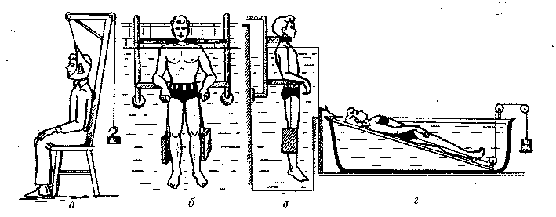

Рис. 132. Вытяжение шейного и поясничного отделов позвоночника: а — сухое; б, в, г —
подводное

При вытяжении поясничного отдела позвоночника массаж продолжается 20−30 мин, шейного отдела — 5—10 мин. Курс 5−10 процедур.
Вытяжение в ваннах производят на наклонном щите (или специальных приспособлениях), в бассейнах — в вертикальном положении. В ваннах и бассейнах можно использовать минеральную, радоновую и другую воду. Температура воды 34−37°С.
Наиболее разработана методика вытяжения при дискогенном пояснично-крестцовом радикулите. Предварительно проводится щадящий массаж с прогреванием лампой соллюкс, а затем вытяжение. Если вытяжение производится на щите, то один пояс накладывается на грудь и лямки фиксируют на стенке, а другой — на поясничный отдел. К лямкам, постепенно увеличивая вес, добавляют груз. Нельзя сразу подвешивать большой груз, так как мышцы и связки не могут резко расслабиться и возможны обратная реакция или дополнительное повреждение мышц и связок. Масса груза подбирается в зависимости от стадии заболевания, переносимости больным и т.д.
При вытяжении в воде используют грузы в 20−30 кг, а при сухом вытяжении — не более 20 кг. Вес увеличивают и уменьшают постепенно. Так же постепенно следует изменять и время процедуры.
Вытяжение в шейном отделе производят в положении лежа или сидя; масса груза: до 5 кг у женщин, 5—7 кг у мужчин. Продолжительность процедуры — до 15 мин.
При вертебробазилярной недостаточности вытяжение противопоказано.
После вытяжения больной должен отдыхать в постели с жесткой основой, в последующие дни спать на жестком покрытии.

ГЛАВА XII. ЛЕЧЕБНАЯ ФИЗКУЛЬТУРА ПРИ ПСИХИЧЕСКИХ ЗАБОЛЕВАНИЯХ И НЕВРОЗАХ

Глубокое расстройство психики возникает в результате инфекционного или травматического поражения головного мозга либо после соматических заболеваний, приводящих к психическим нарушениям.
Для возвращения к обычной жизни и труду больной с нарушением психики нуждается в реабилитации, которая направлена прежде всего на становление личности и проводится в специализированной больнице. Реабилитационные мероприятия включают лечебно-профилактические и фармакологические средства, психотерапию, оксигенотерапию. Очень важное место в реабилитации занимает трудотерапия, проводимая индивидуально для каждого больного и обусловленная в первую очередь характером заболевания. В комплекс реабилитационных мер входят физиопроцедуры, гидротерапия, ЛФК как фактор внешней среды, оказывающий нормализующее воздействие на ЦНС, особенно на вегетативную нервную систему. Также показаны массаж, кислородные коктейли, фитотерапия, цветомузыка и др. (схема XIV).

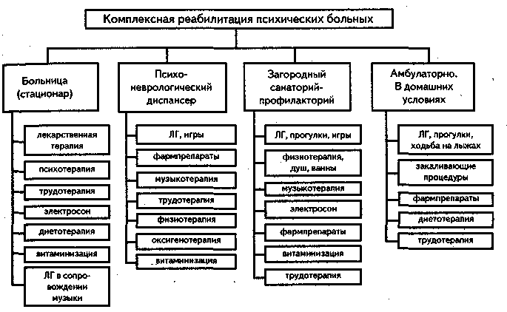

Схема XIV

Маниакально-депрессивный психоз (МДП)

Заболевание проявляется в виде депрессивных и маниакальных фаз, разделенных светлыми промежутками с полным восстановлением психического здоровья. Чаще МДП страдают женщины. Продолжительность и частота депрессивных и маниакальных состояний различны — от-нескольких дней и недель до нескольких месяцев. Депрессии, как правило, более длительны, чем мании. Характерна сезонность рецидивов болезни, в основном они проявляются осенью и весной.
Консервативное лечение включает применение антидепрессантов. Маниакальные расстройства купируют нейролептиками. При нетяжелых проявлениях болезни пациента лечат амбулаторно (поликлиника, диспансер) с включением ЛГ, массажа, прогулок, игр, рисования, лепки и др. Занятия ЛГ групповые с включением общеразвивающих, дыхательных и релаксирующих упражнений.

Депрессивный синдром

Депрессивный синдром — подавленное настроение с заторможенностью мыслей и движений. Больного мучают ипохондрические переживания (озабоченность или опасения), чувство вины, безысходности. Нарушен сон, аппетит (иногда с отказом от еды), ослаблено половое влечение, плохо работает желудок, падает вес тела.
Депрессивный синдром может наблюдаться при самых различных психических расстройствах.
При неглубокой депрессии применяются ЛФК, массаж, гидропроцедуры. То же и при маскированных депрессиях с преобладанием сомато-вегетативных нарушений. Лечение амбулаторное.

Токсикомании и наркомании

Токсикомании и наркомании — патологические состояния привыкания и болезненного пристрастия к наркотическим и другим токсическим веществам, вызывающим чувства опьянения, эйфории.
Характерен внешний вид больных: сухость и землистый оттенок кожи, одутловатость лица при общем похудании, на теле — следы инъекций, инфильтраты, рубцовые изменения после нагноения и пр.
Комплексное лечение включает фармпрепараты, трудотерапию, ЛФК, массаж (если имеется пояснично-крестцовый радикулит, артроз и т.п.), прогулки, игры и др. В амбулаторных условиях — занятия физкультурой и спортом (игры, лыжные прогулки, туризм, гребля и пр.). Обязательны меры социальной и трудовой реабилитации.

Пресенильные (предстарческие, инволюционные)
психозы

Психические заболевания, возникающие в возрасте 45—60 лет, протекают в форме депрессии (инволюционная меланхолия и др.). Предрасполагающими факторами могут служить перенесенные ранее психогенные травмы и соматические заболевания.
Комплексное лечение включает применение антидепрессантов с нейролептиками, трудотерапию, ЛГ (если нет ухудшения состояния здоровья и психики).

Прогрессивный паралич

Заболевание с быстро прогрессирующим нарушением психики вследствие сифилитического поражения головного мозга. Наряду с характерными проявлениями в виде бреда величия возможны и другие расстройства — делириозные, депрессивные, эйфорические с конфабуляциями. Психические расстройства сочетаются с неврологической симптоматикой и специфическими изменениями крови и спинномозговой жидкости.
При неврологических расстройствах применяют ЛГ, массаж, прогулки (при ненарушении функции ходьбы) и др.

Шизофрения

Шизофрения — хроническое нарушение психики, для которого характерны разнообразные болезненные состояния и симптомы, их выраженность и интенсивность, степень тяжести и темпы прогрессирования. Характерно изменение личности — замкнутость, снижение активности, странное поведение. У больного появляются бредовые идеи, галлюцинации, возникают синдромы, сходные с неврозами или психопатиями. Эти расстройства могут быть временными (приступы) или приобретать черты необратимого состояния с постепенным утяжелением расстройств.
При благоприятном течении шизофрении в комплексном лечении применяют ЛГ (общеразвивающие упражнения, дыхательные, игровые и др.) групповым методом в сопровождении музыки. Широко используется дозированная ходьба, игры на открытых площадках, лыжные прогулки и другие средства физкультуры. Если у больного имеются заболевания суставов, пояснично-крестцовый радикулит, остеохондроз позвоночника с болевым синдромом, то показаны массаж, физиотерапия, прием анальгетиков и другие средства для нормализации состояния организма.

Эпилепсия

Эпилепсия — хроническое заболевание головного мозга, для которого характерны судорожные припадки. В мозгу формируются очаги судорожной готовности, то есть нейроны повышенной активности, выявляемые при электроэнцефалографии. Причины возникновения болезни — травма головного мозга, асфиксия при родах, интоксикация алкоголем и др. Эпилептические припадки могут быть обусловлены метаболическим нарушениями при диабете, уремии, острыми нарушениями мозгового кровообращения, опухолями и др.
Болезнь проявляется приступами нарушения сознания, при которых могут наблюдаться судороги или другие двигательные реакции. Судороги носят тонический и тонико-клонический характер. Приступы случаются не только в период бодрствования, но и во время сна. Эпилептические приступы часто начинаются в детском возрасте, реже в подростковом и юношеском.
Комплексное лечение включает противосудорожные препараты, после приступа — прием мочегонных средств, диетотерапия, прогулки и пр. Если приступы редки, то включают трудотерапию (рисование, лепка и др.), игры, занятия ЛГ (избегая переутомления, упражнений с натуживанием, длительным наклоном головы и других, ухудшающих крово- и лимфоток в головном мозгу), массаж воротниковой области и спины, ног и живота.
Не показаны занятия спортом, посещение бани (сауны), бассейна.

Олигофрения

Олигофрения — врожденное или рано приобретенное слабоумие, выражающееся в недоразвитии интеллекта и психики в целом. Причинами могут служить наследственные факторы, в том числе патология генеративных клеток родителей (к этой группе относятся болезнь Дауна, истинная микроцефалия, энзимопатические формы); внутриутробное поражение зародыша и плода (гормональные нарушения, краснуха и другие вирусные инфекции, врожденный сифилис, токсоплазмоз); вредные факторы перинатального периода и первых трех лет жизни (асфиксия плода и новорожденного, родовая травма, иммунологическая несовместимость крови матери и плода, конфликт по резус-фактору, травмы головы в раннем детстве, детские инфекции, врожденная гидроцефалия).
Идиотия — наиболее глубокая степень слабоумия, характеризующаяся почти полным отсутствием речи и мышления. Идиотам недоступна осмысленная деятельность, эмоции исчерпываются примитивными реакциями удовольствия и неудовольствия. У одних преобладают злобно-гневливые вспышки, у других — вялость и безразличие. Идиоты произносят лишь отдельные звуки и слова, часто не понимают речи окружающих, не отличают родственников от посторонних. Они не владеют элементарными навыками самообслуживания, не могут самостоятельно есть, иногда даже не пережевывают пищу, неопрятны, нуждаются в постоянном уходе и надзоре. Данная категория больных нуждается в индивидуальном уходе.
Применяют лекарственную терапию, обучают навыкам самообслуживания.
Имбецильность — среднее по тяжести слабоумие. Имбецилы понимают речь окружающих, могут произносить короткие фразы. Некоторые имбецилы способны производить элементарные счетные операции, усваивать простейшие трудовые навыки и навыки самообслуживания. Мышление имбецилов примитивно, они инертны, легко теряются при изменении обстановки, нуждаются в постоянном надзоре и уходе.
Применяется лекарственная терапия, трудотерапия и обучение навыкам самообслуживания.
Дебильность — самая легкая степень слабоумия. Дебилы умеют читать и писать. Они заканчивают вспомогательную школу, способны вести самостоятельную жизнь. Некоторым дебилам при задержке общего психического развития и малой продуктивности мышления свойственна частичная одаренность (отличная механическая или зрительная память, способность производить в уме сложные арифметические действия и др.). Различают дебилов эретичных (возбудимых), вялых, апатичных, злобно-упрямых, мстительных и торпидных (заторможенных). Олигофрения нередко сопровождается пороками физического развития, поэтому обычно проводится комплексная реабилитация. Специфическая терапия показана при некоторых видах заболевания с установленной этиологией (врожденный сифилис, токсоплазмоз и др.). При олигофрениях, связанных с нарушениями метаболизма, проводится диетотерапия, при эндокринопатиях (кретинизм, микседема) — гормональное лечение.
Для стимуляции психической деятельности используют пирацетам, аминалон (гаммалон), витамины группы В и другие, а также ЛФК, рефлекторный массаж, игры. Применяются психо-активизирующие средства (трудотерапия, рисование, склеивание коробок, конвертов, плетение из лозы, лепка из пластилина, печатание на машинке, компьютере и др.). Больных обучают навыкам гигиены и самообслуживания (чистка зубов, умывание, одевание и раздевание, уборка кровати, прием пищи и др.). Любят дебилы игры (собирание и разбирание цветных кубиков, катание и перебрасывание резиновых мячей, проведение различных эстафет, броски мяча в корзину, в ящик), ползание (подползание под скамейку, рейку и др.), игровую гимнастику под музыку.
Профилактика некоторых наследственных форм олигофрении начинается уже во время беременности матери. Профилактические меры: обследование беременной женщины для выявления у нее сифилиса, токсоплазмоза, резус-отрицательного фактора в крови; предупреждение ее заболевания краснухой и другими вирусными инфекциями; предотвращение травм и тяжелых инфекций у новорожденных и маленьких детей. Профилактикой также послужат занятия матери физкультурой (прогулки, лечебная гимнастика), закаливание, диета, исключение курения, приема алкоголя.

Психопатия

Психопатия — врожденный, малообратимый, охватывающий всю психическую конституцию патологический склад личности, при котором нарушается адаптация к среде. Психопатов отличает не только дисгармония характера, но и значительно большая по сравнению с обычными людьми ранимость, повышенная чувствительность к внутренним (возрастные кризисы и т.п.), соматогенным, психогенным и социальным факторам. Этими свойствами и обусловлено многообразие динамики психопатии, основными формами которой являются фазы и патологические реакции.
Различают следующие типы психопатий: шизоидные, психастенические, астенические, афферентные, паранойяльные, истерические, возбудимые. Описаны также эмоционально тупые психопаты.
Шизоидные психопаты — необщительные, предпочитающие уединение, сдержанные люди, избегающие бурных проявлений чувств и т.п. Основой шизоидного темперамента является сочетание чрезмерной чувствительности и холодности (психастеническая проифция).
Психастенических психопатов отличает склонность к сомнениям, отсутствие внутренней уверенности в истинности чувств и правильности своих суждений и поступков, нерешительность в выборе линии поведения и т.п.
Астеническим психопатам свойственны общая нервная слабость, робость, чрезмерная чувствительность и впечатлительность, обнаруживающаяся прежде всего при необычных, выходящих за пределы повседневных, ситуациях. Отличительной особенностью астеников является повышенная утомляемость.
Аффективные психопаты — личности циклоидного круга, общительные, приветливые, добродушные. Одной из основных их особенностей является эмоциональная лабильность, неустойчивость настроения, достигающая иногда уровня очередных аффективных расстройств.
Паранойяльные психопаты — люди односторонних, но стойких аффектов, берущих верх над логикой и рассудком, своенравные, неоткровенные, недоверчивые и т.п.
Истерических психопатов отличает стремление казаться более значительными, чем они есть на самом деле, пережить больше, чем они способны пережить, и т.п. Среди болезненных проявлений у истерических психопатов преобладают разные вегетативные и истерические пароксизмы (спазмы, афония, тремор пальцев рук и ног и др.).
Возбудимые или примыкающие к ним эмоционально тупые психопаты — личности вспыльчивые, раздражительные, лишенные чувства сострадания, жестокие и угрюмые. Наиболее свойственные им формы реагирования — приступы гнева, ярости по любому самому незначительному поводу, сопровождающиеся иногда аффектно суженным сознанием и резким двигательным возбуждением.
Комплексная реабилитация психопатий включает медико-педагогические мероприятия, направленные на коррекцию личности. В больнице проводится лекарственная терапия (психотропные средства), психо- и трудотерапия (лепка, рисование, настольные игры, хоровое пение, групповой просмотр фильмов и пр.), диета, витаминизация, ЛФК групповым методом в сопровождении музыки, игры на свежем воздухе.
Профилактика психопатий начинается с правильного родовспоможения и других мер. Впоследствии большое значение имеет рациональное воспитание в семье, школе, занятия физкультурой и спортом с родителями и детьми. Необходимо предусматривать по отношению к так называемым трудным детям ряд социальных и педагогических мер. В семье должна быть доброжелательная обстановка, соблюдение режима питания, сна. Перед сном — прием душа, проветривание комнаты и т.п.

Неврозы

Неврозы — один из наиболее часто встречающихся видов психогенных реакций, характеризуется психическими расстройствами (тревожность, опасения, фобии, истерические проявления и др.), наличием соматических и вегетативных нарушений.
Невротические реакции обычно возникают на относительно слабые, но длительно действующие раздражители, приводящие к постоянному эмоциональному напряжению. Наряду с психогенными воздействиями важнейшая роль в генезе неврозов принадлежит конституциональному предрасположению.
Выделяют четыре типа неврозов: неврастения, невроз навязчивых состояний, истерия, перетренированность и переутомление (у спортсменов).
Неврастения (астенический невроз) характеризуется повышенной психической и физической утомляемостью, рассеянностью, снижением работоспособности и др. Наиболее типичны жалобы на упадок сил, отсутствие энергии, разбитость, непереносимость обычных нагрузок. Повышенная психическая утомляемость сочетается с чрезмерной возбудимостью (раздражительная слабость), гиперестезией. Наиболее частыми неврастеническими симптомами являются головная боль, нарушение сна, различные соматовегетативные расстройства.
Невроз навязчивых состояний (обессивно-компульсивный невроз) объединяет многочисленные невротические проявления. Наиболее характерны боязнь открытого пространства, определенного положения, страх неспособности выполнения каких-либо привычных функций и т.д.
Истерия проявляется двигательными и сенсорными расстройствами, а также нарушениями вегетативной функции, имитирующими соматические и неврологические заболевания. К группе двигательных расстройств, с одной стороны, относятся истерические парезы и параличи, с другой — гиперкинезы, тики, грубый ритмический тремор, усиливающийся при фиксации внимания, и ряд других непроизвольных движений. Возможны генерализованные судорожные движения, сопровождающиеся вегетативными расстройствами и нарушением сознания.
Переутомление и перетренированность характеризуются ухудшением нервно-психического и физического состояния, снижением спортивной и общей работоспособности. В большинстве случаев переутомление и перетренированность наслаиваются друг на друга, давая симптомокомплекс нарушений деятельности организма.
Переутомление проявляется прежде всего в ухудшении спортивной работоспособности, прекращении роста достижений, несмотря на интенсивные занятия. Ухудшаются общая работоспособность, сон, усиливаются потливость, сердцебиение и т.д. Восстановительный период после тренировки удлиняется. Переутомление нарушает слаженность взаимодействия между корой головного мозга, нижележащими отделами нервной системы и внутренними органами.
Перетренированность развивается при систематическом предъявлении спортсмену очень сложных двигательных и тактических заданий, сочетающихся с большими физическими нагрузками и недостаточным отдыхом. При перетренированности отмечаются повышенная возбудимость, неустойчивость настроения, нежелание тренироваться, вялость. Преобладание процессов торможения в свою очередь замедляет восстановительные процессы. Ухудшение спортивных достижений и снижение спортивной работоспособности — основной симптом перетренированности.
Неврозоподобным состояниям свойственный больший полиморфизм проявлений и тенденция к дальнейшему расширению симптоматики, абстрактное, причудливое, а подчас и нелепое содержание страхов и навязчивых состояний, немотивированная тревога.

Астенический синдром

Астенический синдром — повышенная утомляемость, истощаемость, ослабление, утрата способности к большому физическому или психическому напряжению. Синдром может быть обусловлен конституционально, а также появиться при недостаточном питании, витаминной недостаточности, чрезмерной физической и психической нагрузке, как следствие органических и эндогенных заболеваний, а также в период рековалесценции после перенесенных инфекций, интоксикаций, травм.
Для синдрома характерны повышенная возбудимость, гиперестезия — обостренная чувствительность к звукам, световым и тактильным раздражителям. Часты головные боли, нарушение сна. Самочувствие зависит от колебаний погоды и т.д.
Консервативная система лечения заключается в устранении астении. Для этого необходимы достаточный сон, усиленное питание с включением углеводов и витаминов. Из снотворных предпочтительны растительные средства. ЛФК, прогулки, ходьба на лыжах, психотерапия, трудотерапия. Показано лечение в местных санаториях-профилакториях, а осень — на Северном Кавказе, в Крыму. Включают диетотерапию, витаминизацию, купание в море (или плавание в бассейне), прием кислородного коктейля, длительные прогулки, сон на веранде и др.
Массаж помогает снизить психоэмоциональное перенапряжение нервной системы, снять образовавшуюся доминанту в ЦНС.
Методика массажа. Массаж проводят в затемненном помещении, применяя поглаживание, растирание, неглубокое разминание; после массажа применяют оксигенотерапию в течение 10—15 мин или дают кислородный коктейль. Общий массаж проводят в такой последовательности: спина — нижние конечности — грудная клетка — живот — верхние конечности. Продолжительность массажа 15—25 мин.
Сексуальные расстройства наблюдаются при различных нарушениях — как нейро- и психогенных, так и общесоматических (в том числе эндокринных и урологических). Психогенные нарушения половой функции встречаются при разных формах неврозов.
Мнимые половые расстройства характеризуются жалобами на сексологические нарушения, когда на самом деле нет никаких отклонений от возрастных и конституциональных норм.
Нейрогуморальные половые расстройства определяются первичным поражением диэнцефального отдела (субталамический нейрогуморальный центр) или отдельных желез внутренней секреции (гипофиз, гонады, надпочечники и др.).
Психические половые расстройства наиболее многочисленны, связаны с нейродинамическими нарушениями сформировавшихся или формирующихся условнорефлекторных стереотипов половой сферы, характеризуются неустойчивостью проявлений и напрямую зависят от внешней обстановки.
К числу основных психогенных расстройств половой функции у мужчин следует отнести нарушения эрекции и эякуляции. У женщин к наиболее распространенным нарушениям половой функции можно отнести снижение полового влечения, аноргазмию, дискомфорт в момент оргазма и др. Фригидность (половая холодность) является основной причиной аноргазмии, которая встречается у больных истерией и другими формами неврозов.
Своеобразной разновидностью сексуальных нарушений, наблюдающейся преимущественно при истерическом неврозе и неврастении, является вагинизм. При вагинизме наблюдаются спастические сокращения мышц влагалища, мышц тазового дна, бедер и передней брюшной стенки. Нередко при неврозах наблюдаются также функциональные боли и ощущения типа парестезии в области половых органов (часто в нижних отделах живота, иррадиирующие в поясницу или область ануса).
Комплексное лечение имеет целью устранение этиологических факторов и воздействие на патогенетические механизмы основного заболевания: симптоматическое медикаментозное лечение, рациональная психотерапия. Выполняются умеренные физические нагрузки (езда на велосипеде, плавание, ходьба на лыжах и др.), проводится трудотерапия (лепка, рисование, вязание и др.), релаксационный массаж с ароматическими маслами, а также ЛГ с включением общеразвивающих, дыхательных, упражнений на расслабление и др. Показана сауна, диетотерапия, витаминизация, осенью — санаторно-курортное лечение в Крыму, на Северном Кавказе.
При сексуальных расстройствах одним из эффективных средств лечения является массаж. Он нормализует сон, психоэмоциональное состояние человека, улучшает крово- и лимфообращение в половых органах, обменные процессы в тканях, снимает спазмы мускулатуры половых органов, таза и др.
Методика массажа. Массаж воротниковой области, спины (особенно воздействие на сегментарно-рефлекторные зоны), ягодичных мышц, паховой области, массаж эрогенных зон. Процедуру проводят в затемненной комнате в сопровождении цветомузыки и аэроионизации. После массажа больному рекомендуется стакан кислородного коктейля или вдыхание в течение 3—5 мин увлажненного кислорода. Продолжительность массажа 5—15 мин. Курс 10—20 процедур.
Кроме того, женщинам 2—3 раза в неделю проводят гинекологический массаж. Курс 10—15 процедур. Методика гинекологического массажа. Вводят пальцы (палец) во влагалище и производят прижатие (растирание) его стенки к внутренней поверхности лобковой кости. Продолжительность массажа 3— 5 мин. Проводится также массаж эрогенных зон. Массируют молочные железы, паховые области, мочки ушных раковин, области крестца, промежности, в некоторых случаях массаж анальной области и т.д. Одновременное воздействие на несколько эрогенных зон ведет к суммации полового возбуждения.
Спинальная нейрорецепторная импотенция возникает при хроническом простатите, атонии предстательной железы, воспалении семенных пузырьков, семенного бугорка. Воспалительные процессы в предстательной железе и семенных пузырьках рефлекторно связаны со спинальными центрами эрекции и эякуляции, а также с подкоркой и корой головного мозга.
Функциональная (кортико-спинальная) импотенция возникает при нарушении нормальной половой жизни, как следствие половых излишеств, прерванного или затягиваемого полового акта, неудовлетворенного полового возбуждения, онанизма и др. Эти факторы вызывают состояние длительного повышенного раздражения спинальных центров эрекции и эякуляции, вслед за которыми раньше или позже наступает их истощение и возникает половое бессилие.
Поскольку подкорка и спинальные центры связаны воедино, раздражение любого из них (воздействие механическим раздражением — массажем), может привести к возбуждению всей нервной системы. Установлено, что средние и сильные раздражения интерорецепторов угнетают условные рефлексы, а слабые повышают действие положительных сигналов.
Рефлекторная иннервация половых органов осуществляется через спинной мозг. Поэтому массаж предстательной железы не должен быть болезненным. Он эффективен при спинальной импотенции, развившейся на почве хронического простатита (неврастении).
Задачи массажа: нормализация психического состояния, улучшение крово- и лимфообращения в половых органах и органах малого таза, снятие возбудимости спинномозговых центров, нормализация эрекции и эякуляции, ликвидация застойных явлений, усиление тонуса мышц и сократительной способности выводных протоков.

Лечебная физкультура при неврозах

ЛФК направлена на нормализацию нарушенных функций ЦНС. Методика ЛФК дифференцируется в зависимости от индивидуальных особенностей течения заболевания, возраста больного, характера его трудовой деятельности.
При стационарном лечении занятия ЛГ проводятся групповым методом с музыкальным сопровождением. Комплекс ЛГ включает общеразвивающие упражнения, дыхательные и на релаксацию. Показаны прогулки, игры (шахматы, шашки и пр.), трудотерапия, электросон и другие средства.
При амбулаторном (на дому) лечении включают ЛГ, прогулки, ходьбу на лыжах, езду на велосипеде, рыбную ловлю, собирание грибов и ягод, игру в городки, плавание, греблю. Лечебная гимнастика включает общеразвивающие упражнения, упражнения с гантелями, набивными мячами, на тренажерах и пр.
При неврозах показано санаторно-курортное лечение в местных санаториях с включением прогулок, ЛГ, массажа, физио- и гидропроцедур, игр, длительных прогулок, гребли, плавания, ходьбы на лыжах и пр., а на курортах Крыма, Северного Кавказа осенью — прогулки, игры на берегу моря, ходьба и бег вдоль берега (в воде), прием кислородного коктейля с лекарственными травами, ЛГ групповым методом в сопровождении музыки и пр.

ГЛАВА XIII. ЛЕЧЕБНАЯ ФИЗКУЛЬТУРА ПРИ ДЕТСКИХ ЗАБОЛЕВАНИЯХ (ДОШКОЛЬНЫЙ И МЛАДШИЙ ШКОЛЬНЫЙ ВОЗРАСТ)

Организм ребенка отличается от организма взрослого человека целым рядом существенных особенностей. Главной особенностью детского организма является его быстрый рост и развитие (рис. 133). Высокий темп роста и развития сохраняется в дошкольном и школьном возрасте, особенно усиливаясь в период, предшествующий половому созреванию, и в период полового созревания.
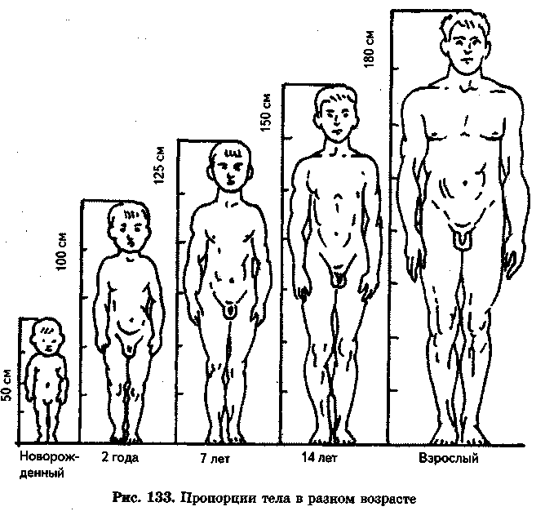
Рост и развитие детского организма зависят от условий внешней среды, активности ребенка, его питания и многих других факторов. Особую роль играют движение, игры, закаливание и др. (рис. 134).

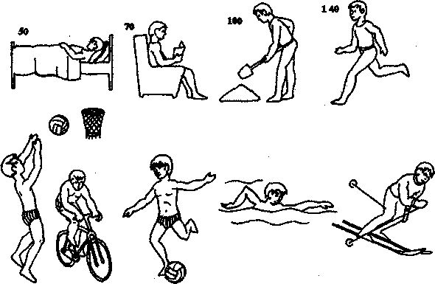

Рис. 134. Работа сердца в покое и при различной активности школьника

Значительные энерготраты при мышечной деятельности стимулируют рост и развитие ребенка, ведь при недостаточной двигательной активности нарушаются обменные процессы. Академик П.К. Анохин считает, что двигательная активность растущего организма очень важна для функционального совершенствования отдельных его органов и систем (рис. 135).
В процессе физического воспитания улучшаются функциональные показатели сердечно-сосудистой системы, ускоряется ее развитие, происходит укрепление здоровья ребенка. И здесь невозможно переоценить роль ЛФК. Под влиянием дозированных мышечных нагрузок в организме ребенка происходят многообразные физиологические и биохимические процессы, направленные на восстановление нарушенных функций. Упражнения вызывают усиление обменных процессов в тканях, улучшают общее состояние. Благодаря механизму стимулирующего действия они предупреждают задержку роста и развития ребенка, повышают неспецифическую сопротивляемость его организма.
В раннем детском возрасте массаж (см. рис. 52) является одним из важных методов комплексной терапии. Он прост в исполнении, его может освоить и проводить мать ребенка, предварительно пройдя обучение у специалиста.

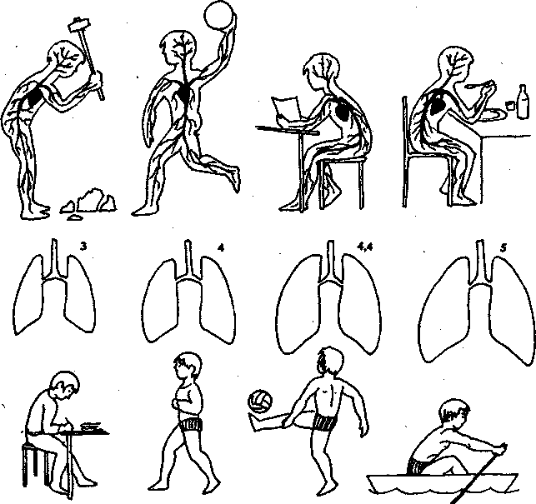

Рис. 135. Кардиореспираторная система при различных функциональных состояниях
школьника

Реабилитация в педиатрии

Реабилитация в педиатрии имеет свою специфику в силу особенностей детского организма. Последствия многих заболеваний, дефекты развития существенно нарушают адаптивные способности детского организма, не позволяя считать такого ребенка вполне здоровым. В Уставе ВОЗ определено, что здоровье — это состояние физического, духовного и социального благополучия при отсутствии болезней или физических дефектов. Восстановление здоровья заболевшего ребенка во всех аспектах, в том числе и функциональном, должно быть в центре внимания врача-педиатра.
Реабилитация в педиатрии — четко очерченный этап в стройной системе детского здравоохранения. Начинается он с момента возникновения заболевания, травмы или дефекта развития и заканчивается восстановлением физического, психического и социального благополучия при отсутствии или стойкой компенсации патологических отклонений морфологического или функционального характера.
Возможности и эффективность реабилитации зависят не только от социальных условий, но и от правильного понимания каждым врачом ее целей и особенностей.
Цель реабилитации в педиатрии — не только вернуть больному ребенку здоровье, но и развить его физические и психические функции до оптимального уровня (схема XV).
Местом осуществления реабилитационных мероприятий в педиатрии являются все учреждения здравоохранения и просвещения, а также семья ребенка, обеспечивающие восстановление его здоровья на определенном этапе. Медицинская реабилитация проводится, как правило, в нескольких учреждениях. Из них наиболее важное значение имеют родильный дом (родильное отделение); детская поликлиника (амбулатория, консультация); стационар; реабилитационные отделения; специализированный диспансер; санаторные отделения больницы; специализированный детский санаторий; оздоровительный лагерь санаторного типа; школа, школа-интернат.

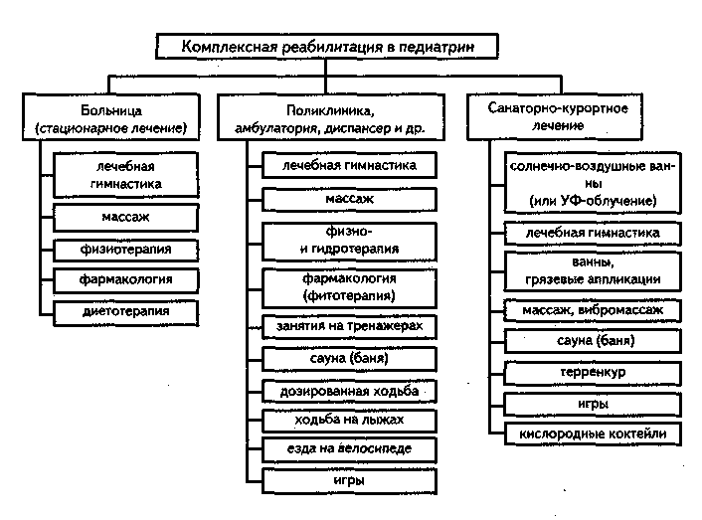
Схема XV

Комплексное применение разнообразных средств реабилитации в соответствии с планом восстановления здоровья и функциональной полноценности заболевшего ребенка требуют особого подхода к вопросам организации и методики. Отечественный и зарубежный опыт восстановительного лечения имеет ряд основополагающих положений:
реабилитация больного ребенка должна осуществляться в условиях учреждения, располагающего всеми видами восстановительного лечения, а также имеющего хорошо налаженную связь с другими лечебными и реабилитационными учреждениями;
реабилитация заболевшего ребенка должна начинаться на самых ранних стадиях болезни, составляя естественную и органичную часть лечебных мероприятий, дополняя и обогащая комплексное лечение;
процесс реабилитации должен осуществляться непрерывно, пока не будет достигнуто максимальное восстановление здоровья ребенка;
реабилитация на каждом этапе должна носить комплексный характер;
индивидуальный характер как программы реабилитации, так и применяемых средств, учитывающих особенности личности ребенка и своеобразие патологических и функциональных изменений;
конечная цель реабилитации — возвращение ребенка к обычным для него условиям жизни, учебы, а при необходимых изменениях — адаптация к новым условиям жизни.
Ребенок, возвращающийся после обычного лечения в детское учреждение или домашнюю обстановку, не может без затраты определенных усилий быстро адаптироваться к условиям, казалось бы, привычной для него жизни. Эти усилия не всегда приводят к успеху, и в ряде случаев возникает рецидив заболевания или новое заболевание. Следовательно, для полноценного восстановления здоровья ребенка нужна качественно новая организация лечебно-реабилитационных мероприятий с широким использованием лечебно-охранительного режима, диетотерапии, фармакологии, ЛФК, массажа, физиотерапии, психотерапии.
Весь процесс реабилитации больного ребенка можно разделить на три этапа: клинический, санаторный и адаптационный.
Первый этап — клинический (стационарный). На этом этапе обеспечивается не только восстановление функции пораженных систем, но и подготовка организма ребенка к следующему этапу реабилитации. Для решения этих задач используются фармакология, диета, ЛФК, массаж, физиотерапия. Большое значение, в зависимости от степени и характера заболевания, имеет диета. Разгрузочная — в остром периоде, витаминная, калорийная и легко усвояемая — в период выздоровления. Первый этап реабилитации оценивается по биохимическим показателям, ЭКГ, функциональным показателям.
Второй этап реабилитации — санаторный. Он имеет решающее значение для нормализации функции пораженной системы наряду с восстановлением функций других органов и систем. Особое внимание уделятся расширению физической и психической деятельности ребенка в соответствии с его возрастными и индивидуальными особенностями. Этот этап реабилитации больного ребенка проводится в специализированном санатории. Основное внимание уделяется диете, закаливающим процедурам, физиотерапии, ЛФК.
После санаторного лечения функциональные показатели нормализуются. Успешность реабилитации определяется положительной динамикой роста и развития ребенка. Существенную роль в оценке результатов санаторного лечения играет наличие у ребенка положительных эмоций, хорошего самочувствия, нормального сна и аппетита. Показателем завершения санаторного этапа реабилитации надо считать отсутствие клинических, рентгенологических и иных признаков патологического процесса.
Третий этап реабилитации — адаптивный. На этом этапе достигается нормализация функциональных показателей, характерных для данного возраста, обеспечивающих возврат ребенка к обычным для него условиям жизни и учебы. Адаптационный этап реабилитации может проводиться и в специализированном центре. Содержание реабилитационных мероприятий определяется состоянием здоровья ребенка и степенью адаптации функциональных систем. Завершается третий этап реабилитации полным восстановлением здоровья. Однако это не всегда удается. Так, при хронических заболеваниях (пороки сердца, бронхиальная астма, полиомиелит и др.) задача реабилитации состоит не только в достижении состояния максимальной компенсации функций больного органа, но и в поддержании состояния этой компенсации. Такие дети продолжают оставаться на диспансерном учете в поликлинике, врачи которой наблюдают за состоянием здоровья ребенка (осмотр, анализы, функциональные пробы и т.д.). У таких детей реабилитация затягивается на неопределенный срок, перемежаясь с возвращением к первому и второму этапам в периоды обострения.
Реабилитационная программа в сжатом виде фиксируется в специальной карте.

Опрелость кожи

Заболевание характеризуется гиперемией кожи, ее постоянной влажностью, зудом. Ребенок беспокоен. Наряду с гигиеной кожи назначаются соллюкс на пораженные участки (3−5 мин), УФ-облучение местное или общее по основной схеме (начинают с 0,5 биодозы и доводят до 1,5−2 биодоз), курс 3−5 облучений; ванны марганцовые или крахмальные, таниновые, мыльнопени-стые, с температурой воды 36—37 °С по 3—5 мин через день, курс 8—12 ванн; воздушные и солнечные ванны; ЛГ; массаж здоровых тканей.

Рахит

Рахитом чаще болеют дети в возрасте до 2 месяцев и старше. Характерны изменения всех видов обмена веществ, прежде всего расстройство фосфорно-кальциевого обмена. При рахите возникает деформация опорно-двигательного аппарата. В значительной степени поражается мышечная система из-за недостаточного поступления в мышцы богатых энергией фосфорных соединений (АТФ), нарушения кальциевого обмена. Отмечаются дряблость мышц, вздутие живота, беспокойство, плохой сон, потливость. Важную роль в клинике рахита играют нарушения функции дыхания из-за гипотонии дыхательных мышц, деформации грудной клетки.
Различают три степени рахита: I — легкий рахит, II — болезнь средней тяжести, III — тяжелый рахит.
Наряду с организацией правильного вскармливания детям назначают витамины D и С, закаливающие процедуры, ЛГ (рис. 136), массаж, УФ-облучение по основной схеме (начинают с 0,25 биодозы и доводят до 2−2,5 биодозы по 10−12 мин), хвойно-солевые ванны с температурой воды 36—37°С по 5—10 мин через день (применяют с 5—6-месячного возраста). Показаны обтирания соленой водой, обливания, души, солнечно-воздушные ванны после кормления, ЛГ и процедуры массажа. В период реконваленсценции облучение начинают с 0,25 биодозы и доводят до 2—2,5 биодозы. Курс 15—20 облучений.
Массаж успешно применяют в комплексном лечении рахита, он улучшает обменные процессы, предупреждает прогрессирование болезни, деформацию опорно-двигательного аппарата, усиливает кровоснабжение в массируемой области, стимулирует окислительно-восстановительные процессы в мышцах, нормализует сон. Массаж проводится осторожно, применяют поглаживание, растирание. Выполняют несколько раз в день по 5—7 мин.

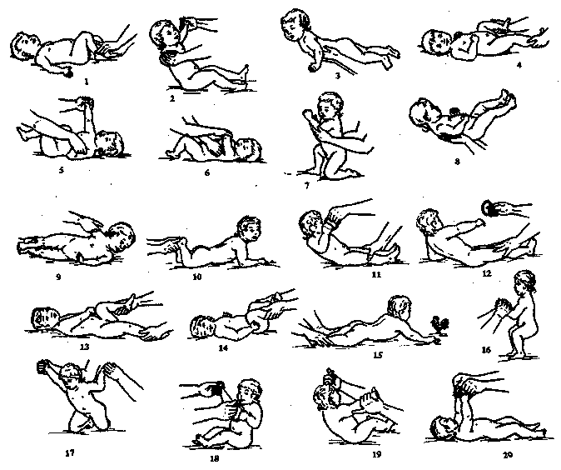

Рис. 136. Примерный комплекс ЛГ для детей раннего возраста: 1 —
скользящие движения ногами; 2 — присаживание с отведенными руками; 3 — «парение» лежа на животе; 4 — поочередное сгибание ног; 5 — сгибание и разгибание рук; 6 — отведение и скрещивание рук на груди; 7 — вставание; 8 — «парение» на спине; 9 — поворот со спины на живот; 10 — ползание рефлекторное; 11 — присаживание (при поддержке за одну руку); 12 — самостоятельное присаживание; 13 — сгибание и разгибание ног; 14 — одновременное сгибание ног; 15 — ползание; 16 — приседание на корточки; 17 — приподнимание туловища за выпрямленные руки из положения лежа на животе; 18 — сгибание и разгибание рук; 19 — приподнимание из исходного положения лежа на спине; 20 — круговые движения руками

Гипотрофия

Болезнь характеризуется истощением организма, истончением подкожно-жирового слоя в результате нарушения функций желудочно-кишечного тракта, перенесенных инфекционных заболеваний и др. Ребенок худеет, отмечается вялость мускулатуры, бледность кожи, нарушение теплового обмена. Гипотрофия — наиболее частое проявление хронической недостаточности питания у детей раннего возраста (неправильное вскармливание и уход, частые заболевания и т.д.).
Выделяют три степени гипотрофии: при I степени — потеря веса составляет до 20% нормы, при II — до 40%, и при III — более 40%.
Комплексное лечение включает общий массаж, ЛГ (см. рис. 136), воздушные ванны, диету, хвойные ванны с температурой воды 36−37°С по 8−10 мин через день, УФ-облучение общее по замедленной схеме с 0,16 биодозы до 1,5—2 биодоз, курс 15—20 облучений через день.
В комплексном лечении массаж занимает ведущее место. Большое значение имеет также правильный уход, рациональное питание.
Задача массажа: улучшение и нормализация обменных процессов, функции желудочно-кишечного тракта, восстановление функции опорно-двигательного аппарата. Используют поглаживание, растирание и разминание всего тела. Во время процедуры ребенка надо чаще переворачивать со спины на живот и обратно. Массаж проводится 2—3 раза в день. Продолжительность 3—5 мин.

Пупочная грыжа

Встречается у детей довольно часто. Она возникает из-за слабости пупочного кольца, нередко наблюдается также расхождение прямых мышц живота, предрасполагающим фактором являются запоры, кашель, повышение внутрибрюшного давления.
В комплексное лечение входит общий массаж, ЛГ, фиксация грыжи тейповым лейкопластырем или наложение повязки из эластичного бинта.
Массаж выполняют в положении на спине. Массируют живот, косые мышцы живота (см. рис. 52), а затем ребенка переворачивают на живот и массируют спинку. Продолжительность массажа 5−7 мин с включением упражнений для ног.

Запоры (метеоризм)

Для болезни характерны задержка стула, боли в животе при спазмах, тошнота и другие симптомы. Наряду с нормализацией режима питания рекомендуются общий массаж, ЛГ с последующим ползанием на животе, общие ванны (температура 36—37°С), воздушные и солнечные ванны и купание в ванне.
Хброший результат дает массаж живота. Включают поглаживание, растирание живота, после чего ребенка кладут на живот и проводят массаж спины. Затем дают ему возможность полежать, а лучше — поползать на животе. Эту процедуру следует выполнять многократно в течение дня. Продолжительность 3—5 мин.

Диспепсия простая

Для этой патологии характерны вздутие живота, диспепсический стул, срыгивание. Наряду с чайно-водной диетой, дозированным питанием и применением антибактериальных средств назначают ежедневно общие ванны с температурой воды 36—37°С по 8—12 мин; теплые влажные укутывания ежедневно по 20—30 мин; общее УФ-облучение по замедленной схеме через день; обтирание тела водой (температурой 30—33°С); общий массаж и гимнастика с последующим укладыванием ребенка на живот (особенно если есть вздутие живота). Воздушные и солнечные ванны, гимнастика, игры, общий массаж, диета способствуют более быстрой нормализации желудочно-кишечного тракта ребенка.

Диатез экссудативный

Заболевание характеризуется высыпаниями на коже, зудом, катарами слизистых оболочек, раздражительностью, нарушением сна и т.д.
Показано общее УФ-облучение по замедленной методике, начиная с 0,25 биодозы (у ослабленных и недоношенных с 0,16 биодозы) до 2 биодоз; воздушные ванны и ЛГ; общий массаж, ванны (крахмальные, с танином, отваром из дубовой коры, отрубей и др.). Температура воды 37−38°С, 4—8 мин через день. Курс 8— 10 ванн.

Колиты

Колиты чаще встречаются у детей старшего возраста. Характерны неустойчивый, частый стул, боли в животе, бледность кожных покровов.
В подострой стадии наряду с диетой и антибактериальной терапией показаны общие ванны с температурой воды 37—38°С; в домашних условиях согревающий компресс на область живота; общий массаж. При хронических колитах назначают УФО (1 биодоза, увеличивая каждый сеанс на 0,5 биодозы); общий массаж и ЛГ; воздушные и солнечные ванны; игры; езду на велосипеде; плавание; греблю; прогулки на лыжах (для детей старших возрастных групп).

Плоскостопие

Плоскостопие — это деформация свода стопы в сочетании с пронацией и супинацией, нередко контрактурой стопы. Возникает в результате раннего вставания и ходьбы, слабости мускулатуры, перенесенного рахита и др. Во время стояния и ходьбы основная нагрузка приходится на уплощенный внутренний край стопы при значительной утрате ее рессорных свойств. Признаком выраженного плоскостопия является изменение формы стопы.
При лечении проводится массаж не только стоп, но и всего тела.
ЛФК (рис. 137) дает эффект в сочетании с массажем. Включают также вибрационный массаж стоп и голеней, ходьбу и бег по песку, солевые ванны для стоп, езду на велосипеде, парафиновые (или озокеритовые) аппликации. ЛГ выполняется 2—3 раза в день в течение 30—45 дней. Особое внимание уделяют массажу стоп, голеней. Включают приемы поглаживания, растирания, похлопывания. Массаж продолжительностью 5—7 мин проводится в сочетании с лечебной гимнастикой.

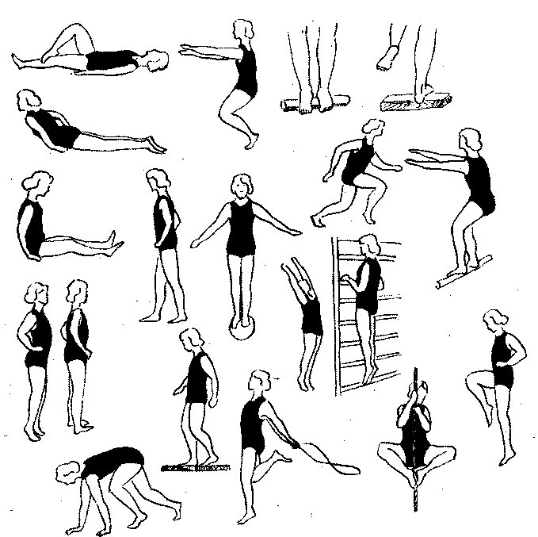

Рис. 137. Примерный комплекс ЛГ при плоскостопии

Врожденный вывих бедра

Данный вид патологии опорно-двигательного аппарата возникает в результате изменений в хрящевой ткани суставов, замедления окостенения в тазобедренном суставе, а также изменения связочного аппарата.
При лечении дисплазии, подвывихов и вывихов в тазобедренных суставах у детей до года обычно наряду с укладыванием ребенка в специальных подушках, применением отводных шин и аппаратов производятся пассивные движения, общий массаж. Для детей старше года после снятия гипсовой повязки (или распорки) используются УФ-облучение по схеме, пресные ванны с температурой воды 37°С по 8−10 мин, ЛГ, общий массаж, аппликации парафина (или озокерита) на область тазобедренного сустава (температура 44−48°С). После хирургического вправления бедра накладывают гипсовую повязку на 20−30 дней. Уже на третий-четвертый день проводятся ЛГ, массаж, а после снятия гипсовой повязки — аппликации озокерита (40−45°С) на коленный сустав и нижнюю половину бедра через день, курс 3−5 процедур. Затем озокерит накладывают на тазобедренный сустав и проксимальный отдел бедра. Курс 15−20 процедур; электрофорез 5—10%-го водного раствора мумиё на оба сустава; электрофорез йода или кальция и фосфора. Применяют общее УФО, а также ЛГ, общий массаж, воздушные ванны, гидрокинезотерапию, фитотерапию, закаливание, диетотерапию, витаминизацию. У детей школьного возраста повязку снимают через 30−35 дней после вправления бедра и включают ЛГ, общий массаж, озокеритовые аппликации и др.

Кривошея

Мышечная кривошея связана с укорочением грудино-ключично-сосцевидной мышцы. При пальпации мышца утолщена и уплотнена. Характерно неправильное положение головы. Наиболее распространена миогенная форма заболевания. Как правило, это врожденная патология развития грудино-ключично-сосцевидной мышцы.
В раннем возрасте ведущими методами лечения являются массаж, ЛГ, ЛФК (пассивные упражнения на растягивание мышц), общий массаж, лечение положением (лежа удерживают мешочками с песком или картонно-ватным воротником и др.). Со второй недели применяют соллюкс на пораженную область, 5 мин ежедневно, курс 10−15 процедур. С 6−8-недельного возраста применяют электрофорез 2%-го раствора йодита калия на грудино-ключично-сосцевидную мышцу. При этом активный электрод (катод) (5×2 см) располагают в области пораженной мышцы, другой (анод) — в межлопаточной области или в области плеча. Сила тока 0,2−0,03 мА/см², продолжительность 10−15 мин ежедневно, курс 15—20 процедур. Применяют и парафиновые (озокеритовые) аппликации (42−44 °С) на область пораженной мышцы, на 20—30 мин, курс 15—20 процедур.
Нередко консервативные методы лечения оказываются недостаточными, и деформация шеи все же развивается. В этих случаях показано оперативное лечение. В послеоперационном периоде применяют гипсовый воротник в течение 2—3 недель. После снятия гипсовой повязки показан электрофорез 2%-го раствора йодита калия (с катода) на пораженную мышцу. В этом периоде показаны также грязелечение, пассивные упражнения, гимнастика в ванне, парафино-озокеритовые аппликации и общий массаж.
Массаж улучшает трофику пораженной мышцы, способствует уменьшению и ликвидации мышечных контрактур, предупреждает деформацию шеи. С помощью массажа можно влиять на мышечный тонус. Приемы: поглаживание, растирание, разминание подушечками пальцев и большим пальцем, прием «щипцы» и специальные упражнения на растяжение мышцы. При общем массаже большее внимание уделяется грудино-ключично-сосцевидной мышце и лицу. Грудино-ключично-сосцевидную мышцу растирают и разминают большим и двумя—тремя пальцами от сосцевидного отростка височной кости к ключице. Более интенсивные массажные движения проводят на стороне укорочения мышцы. Массаж не должен вызывать боль, потому что она способствует сокращению мышцы. После массажа выполняют упражнения на растяжение грудино-ключично-сосцевидной мышцы.

Врожденная косолапость

Это одно из наиболее частых врожденных заболеваний опорно-двигательного аппарата у детей как следствие контрактуры мягких тканей стопы. Для косолапости характерно приведение, супинация стопы с ее подошвенным сгибанием.
Консервативное лечение включает применение массажа, корригирующих упражнений, фиксирующих повязок эластичным бинтом (лейкопластырем) или гипсовых повязок, ношение ортопедической обуви и пр. При врожденной косолапости для профилактики атрофии мышц и облегчения коррекции стопы включают ЛГ, массаж, физио- и гидротерапию, горячие влажные укутывания больной конечности, облучение лампой соллюкс или лампой Минина, ультразвук (фонофорез) на мышцы голени больной ноги. После снятия фиксирующих повязок рекомендуется плавание, упражнения в ванне.
ЛФК включает активно-пассивные упражнения, упражнения на растягивание, гимнастику в воде, плавание (если ребенок умеет плавать), езду на велотренажере (при этом стопы фиксируются тейповым лейкопластырем (или эластичным бинтом). Кроме того, показана ортопедическая обувь или ортопедические аппараты.

Паралич плечевого сплетения

Характерно нарушение двигательной функции конечности, атрофия мышц, нарушение чувствительности, трофические расстройства и др.
Комплексное лечение включает массаж воротниковой области, паравертебральных областей (шейно-грудной отдел позвоночника и верхних конечностей (по 5−10 мин ежедневно, курс 15−20 процедур); ЛГ (общеразвивающие, дыхательные упражнения и упражнения с мячами, гимнастической палкой и др.); гидрокинезотерапия; облучение лампой Минина; аппликации парафина (озокерита) на область плечевого сплетения с температурой 37—38°С ежедневно на 15—20 мин, курс 8—12 процедур; общие ванны с температурой воды 37—37,5°С на 5−7 мин; ручной массаж или массаж щетками мышц спины.

Повреждения лицевого нерва

У больного ребенка при крике перекашивается лицо, угол рта оттягивается в здоровую сторону, глаз на стороне поражения полностью не закрывается.
При выраженных явлениях поражения наряду с медикаментами (дибазол, витамины группы А и др.) после стихания острых явлений используют облучение лампой соллюкс (или лампой Минина) по 10—12 мин два раза в день, курс 10—15 процедур; общий массаж; лечебную гимнастику (пассивные движения в суставах, ползание на животе и др.) по 5—8 мин, курс 15—20 процедур; аппликации парафина (или озокерита) на пораженный участок лица с температурой 37−38°С по 15−20 мин ежедневно, курс 10—15 процедур.

Вялый паралич мышц верхних конечностей
у новорожденных

Патология наступает в результате родовой травмы плечевого сплетения или образующих его нервных корешков. Заболеванию способствуют трудные и затяжные роды, применение различных методов акушерской помощи и др. Отмечается частичное или полное выпадение функции дельтовидной, двуглавой, трехглавой мышц плеча, плечелучевой, над- и подостной, передней зубчатой, малой круглой мышц. Такое нарушение обусловлено повреждением корешков на уровне С₅ и С₆ и соответствует нарушению проводимости подкрыльцового, кожно-мышечного и частично лучевого нервов. В зависимости от уровня поражения плечевого сплетения различают 3 типа паралича: верхний паралич Дюшена—Эрба, нижний — Дежерине—Клюмпке, смешанный (типа Эрба—Клюмпке и Клюмпке−Эрба). Характерно отсутствие движений. Течение родового паралича зависит от степени повреждения плечевого сплетения.
Показано комплексное лечение: общий массаж, пассивные движения, лечение положением (наложение шин), соллюкс.

Полиомиелит (детский спинномозговой паралич)

Полиомиелит — острое вирусное заболевание, обусловленное поражением клеток передних рогов спинного мозга и ядер двигательных черепных нервов, приводящее к развитию вялых параличей с арефлексией и атрофией мышц. Патоморфологические изменения при этом заболевании отмечаются не только в передних рогах спинного мозга, но и в коре головного мозга, в желудочно-кишечном тракте и в лимфатических узлах. Обычно через 3—4 дня после острого начала заболевания развиваются параличи.
Восстановление функции основной мышечной массы (мускулатуры) происходит в течение недели, однако восстановление других утраченных функций может растянуться на срок от 1 года до 8 лет (в большинстве случаев не заканчивается к 2 годам).
Изменения в мышцах характеризуются атрофией и дегенеративными изменениями. При параличе ног отмечается их атрофия. При поражении одной конечности отмечается ее укорочение. При поражении мышц верхней конечности также наблюдаются атрофия, разболтанность плечевого сустава. При поражении мышц живота и туловища наблюдается деформация позвоночника, чаще всего по типу бокового искривления. Изменения мышц способствуют появлению деформаций и контрактур конечностей, которые прогрессируют у больных вследствие их приспособления к ходьбе.
Лечебно-профилактические мероприятия включают как общегигиенические, так и медикаментозные средства, витамины группы В, тепловые компрессы, ЛФК, массаж, УФО (или соллюкс).
Основное внимание в профилактике последствий полиомиелита уделяется предупреждению контрактур и деформаций, которые при отсутствии постоянного наблюдения за больным возникают очень быстро. Важна ортопедическая профилактика — это правильное положение больного в постели, использование различных шин, укладок, гипсовых кроваток и др. Осторожная ходьба в специальных приспособлениях или просто стояние в раме предупреждают появление возможных деформаций.
В восстановительном периоде важны своевременное ношение ортопедических аппаратов, корсетов и обуви, а также курсовое применение массажа, физио- и гидротерапии, выполнение ЛФК, занятия на тренажерах, плавание.
Задачи массажа: предупреждение атрофии мышц, восстановление двигательной функции, улучшение крово- и лимфообращения.
Методика массажа. Вначале массируют воротниковую область, затем всю спину (особенно паравертебральные области), включая приемы сегментарного массажа, затем массируют ягодичные мышцы, нижние конечности (конечности массируют с проксимальных отделов, вначале здоровую конечность, затем — парализованную), после этого массируют руки, дыхательную мускулатуру и живот. У детей проводят общий массаж. Продолжительность массажа 10—25 мин ежедневно, курс 20—30 процедур. В год 3−5 курсов.

Наследственные нервно-мышечные заболевания

При этих заболеваниях отмечается поражение мышечной ткани, периферических нервов и нередко передних рогов спинного мозга. Основные симптомы — мышечная слабость, утомляемость, часто сочетающаяся с гипотонией и атрофией мышц, особенно в поздних стадиях развития болезни.
Наиболее распространенными нервно-мышечными заболеваниями являются прогрессирующие мышечные дистрофии, при которых поражаются мышечная ткань, периферические нервы или мотонейроны спинного мозга. В патологический процесс вовлекаются одновременно мышечная и периферическая нервная система. Наиболее распространенные миопатии — ювенильная форма Эрба—Рота, невральная амиотрофия Шарко—Мари и др.
Ювенильная форма Эрба—Рота. В основе заболевания лежат нарушения обмена веществ в мышечной и соединительной тканях. Чаще поражаются проксимальные отделы нижних конечностей, затем мышцы тазового пояса, туловища, верхних конечностей. Тонус и сила мышц снижаются, развивается их атрофия. Могут наблюдаться псевдогипертрофии, обусловленные разрастанием жировой и соединительной тканей. Болезнь медленно прогрессирует. В комплексном лечении показан общий массаж, лечебная гимнастика, диетотерапия, лекарственная терапия.
Комплексное консервативное лечение включает лекарственную терапию, диетотерапию, ЛГ (общеразвивающие упражнения, упражнения на растягивание, на сопротивление, дыхательные, с гантелями, мячами, гимнастической палкой), а также ЛГ в бассейне. Если у ребенка сохранены движения и сила в мышцах, то включают упражнения с резиновым бинтом, тренировки на блочных аппаратах, велоэргометре с последующим применением массажа.
Методика массажа. Вначале массируют спину, затем ягодичные мышцы, нижние и верхние конечности (с проксимальных отделов), грудь и живот. На спине выполняют приемы сегментарного массажа, на конечностях — поглаживание, растирание, разминание и потряхивание. Разминание должно занимать 60−75% времени, отведенного на процедуру. Точечный массаж применяют на моторных точках по возбуждающей методике. Продолжительность массажа 5—8—10 мин, курс 20—30 процедур. В год 5−7 курсов.
Невральная амиотрофия Шарко-Мари. Развивается атрофия мышц дистальных отделов конечностей, чаще всего нижних. Страдают разгибатели голени, мелкие мышцы стопы, а также мышцы, вызывающие тыльное сгибание стопы. Наряду со снижением мышечной силы отмечаются расстройства чувствительности, нередко обнаруживается деформация стопы.
Консервативное лечение включает массаж, ЛФК, физиотерапию (электростимуляцию и фонофорез пояснично-крестцовой области), вибрационный массаж игольчатыми вибратодами поясничной области и ног, гидрокинезотерапию, плавание, диетотерапию, лекарственную терапию (внутривенное вливание аминокислот и внутримышечно анаболические стероиды). ЛГ состоит из общеразвивающих, дыхательных упражнений, упражнений на растягивание, с резиновым бинтом, на велотренажере и др.
Методика массажа. Массаж начинают со спины, применяя поглаживание, растирание, разминание и вибрацию (точечную) вдоль позвоночника. Затем массируют ягодичные мышцы, нижние и верхние конечности (с проксимальных отделов), грудь, живот. В массаж грудной клетки включают приемы, активизирующие дыхание, и вибрацию. На мышцах конечностей применяют точечный массаж по возбуждающей методике. Основным приемом является разминание с последующим применением потряхивания, растягивания мышц. Продолжительность массажа 8−15 мин. Курс 20−30 процедур. В год 5−7 курсов.
Миотония Томсена. В патогенезе заболевания важную роль играет нарушение мионевральной проводимости, повышение возбудимости мышц. Отмечаются внезапно возникающие мышечные спазмы, особенно при попытке выполнить быстрое движение. Спазмы усиливаются при охлаждении, внутренней напряженности. Из-за мышечных спазмов движения ограничены, мышцы гипертрофированы. Показаны массаж, ЛГ.
Методика массажа. Вначале массируют спину, грудную клетку, дыхательные мышцы, затем — ягодичные мышцы, нижние и верхние конечности (с проксимальных отделов). Особенно тщательно массируют паравертебральные зоны с включением приемов сегментарного массажа и точечной вибрации. Включают упражнения на растягивание. Продолжительность массажа 8—10 мин. Курс 20—30 процедур. В год 5—7 курсов.

Острая пневмония

Острая пневмония — инфекционно-токсическое заболевание. К наиболее частым возбудителям болезни относятся пневмококки, стрептококки, стафилококки и др. Симптомы заболевания у детей младшего возраста: бледность, беспокойство, ухудшение аппетита, расстройство, стула, повышение температуры, затем присоединяется кашель, учащение дыхания и др. Недолеченные пневмонии у детей раннего возраста могут давать рецидивы, переходить в затяжные и хронические формы, а также приводить к ряду осложнений.
Комплексное лечение включает лекарственную терапию, массаж, ЛГ, физиотерапию, диетотерапию. ЛГ с учетом возраста назначается детям со всеми формами и во все периоды заболевания при нормальной или субфебрильной температуре. Продолжительность ЛГ и массажа 5—8 мин, 2—3 раза в день.
Массаж нормализует температуру тела, ликвидирует (или уменьшает) одышку, кашель и улучшает общее состояние ребенка.
Методика массажа. Проводится общий массаж. Грудную клетку и спину массируют с подогретым маслом (эвкалиптовым, пихтовым или подсолнечным). После массажа грудную клетку обертывают теплым (горячим) полотенцем. Процедура выполняется перед сном. Продолжительность массажа 3—5 мин. Курс 5—7 процедур.
Детям старше трех лет можно проводить баночный массаж, смазав массируемую поверхность теплым маслом. После массажа грудь надо обвернуть теплым полотенцем. Процедура выполняется перед сном. Продолжительность массажа 3—5 мин. Курс 3—5 процедур.

Астма бронхиальная

В основе этого хронического рецидивирующего заболевания лежит измененная реактивность бронхов, обусловленная иммунологическими и неиммунологическими механизмами. Характеризуется спазмом гладкой мускулатуры мелких бронхов вследствие повышения тонуса блуждающего нерва. Чаще встречается в дошкольном и школьном возрасте. У больных появляется одышка, влажный кашель, свистящие хрипы и др.
Различают аллергическую (атоническую), инфекционно-аллергическую и смешанную формы бронхиальной астмы. У детей раннего возраста особенности клинических проявлений обусловлены вазосекреторными расстройствами. Предвестником заболевания нередко могут быть чихание, кашель, беспокойство, снижение аппетита и др. На фоне острого респираторного заболевания образуется секрет (мокрота), возникает одышка.
Во время приступа наряду с применением спазмолитиков и диссенсибилизирующих средств (беротек, астпомент, димедрол, пипольфен и др.) назначают массаж грудной клетки с гиперемирующими мазями (или эвкалиптовым, пихтовым, оливковым маслом) с последующим сухим укутыванием и прием горячего чая с отварами из трав. Рекомендуются горчичные ванны для ног и для рук с температурой воды 39—40°С по 3—5 мин, курс 8— 10 ванн. В период между приступами — аэроионизация лица и дыхательных путей, общий массаж, а также ЛГ, прогулки, езда на велосипеде, фитотерапия, диетотерапия, сауна (температура 70−80°С). Курс 30−45 дней.
Комплекс ЛГ состоит из общеразвивающих, дыхательных упражнений, упражнений с удлиненным выдохом, надуванием игрушек, упражнений на расслабление, произнесением ряда шипящих и свистящих звуков. В период между приступами — лыжные прогулки, дозированная ходьба, подвижные игры. Продолжается комплекс лечебной гимнастики.
Методика массажа. Вначале массируют спину, нижние и верхние конечности, затем грудь и живот. Грудную клетку поглаживают, растирают межреберные и грудино-ключичные мышцы. Производят также вибрацию (вторым—четвертым пальцами) от мечевидного отростка по очереди к плечевым суставам. Продолжительность массажа 5—8 мин. Курс 10—15 процедур.

Бронхит астматический

В основе заболевания лежит нарушение бронхиальной проходимости с периодическим появлением одышки, которая не носит характера типичного астматического приступа. Кашель сухой, приступообразный, нередко отмечается субфебрильная температура.
Комплексное лечение включает лекарственную терапию, массаж, ЛГ.
Методика массажа. Вначале массируют нижние и верхние конечности, живот, затем грудную клетку, дыхательную мускулатуру. Используют поглаживание, растирание и разминание. На грудной клетке применяют вибрацию от мечевидного отростка к плечевым суставам. Продолжительность массажа 5—8 мин. Курс 15—20 процедур.

Бронхит

Бронхит — воспаление слизистой оболочки бронхов. Выделяют острый бронхит, бронхит обструктивный и бронхиолит. Характерны повышение температуры тела, кашель, ухудшение аппетита, сна.
Комплексное лечение включает массаж, ЛГ, ингаляции.
Методика массажа. Массируют грудную клетку, дыхательную мускулатуру. Приемы: поглаживание, растирание и разминание. На грудной клетке проводят вибрацию и перкуссию в области верхних сегментов легких подушечками II—IV пальцев. Массаж проводят с подогретым маслом. Продолжительность процедуры 5—8 мин. После массажа грудную клетку обертывают теплым махровым полотенцем. Курс 5—8 процедур.

Лечебная физкультура при легочных заболеваниях
у детей

Для реабилитации применяют ЛФК, массаж, закаливание, а также средства физической культуры: лыжные прогулки, игры на воздухе, плавание в бассейне (летом в открытом водоеме), езду на велосипеде и др. При проведении ЛФК необходимо приучать детей к правильному ритму дыхания. Вначале дыхательные упражнения выполняются лежа, позднее можно переходить к динамическому способу дыхания (рис. 138).
Основная цель закаливания — повышение устойчивости и сопротивляемости детского организма к внешним факторам. Это гимнастика и игры на свежем воздухе, игры с мячом на берегу моря (реки, озера), умывание и обтирание водой сначала комнатной температуры, а затем — холодной и пр.
Специальная реабилитация при респираторных заболеваниях у детей включает дыхательные упражнения, релаксацию, отработку умения правильно откашливаться, упражнения с акцентом на полный выдох, дыхание через нос и верхнюю часть грудной клетки, динамические упражнения в разных исходных положениях. Плавание и игры рекомендуются для постановки правильного дыхания и тренировки дыхательной мускулатуры, укрепления мышц грудной клетки и пр.
При бронхоэктазах акцент делается на откашливание, дренаж в различных положениях тела, вибрационный и перкуссионный массаж и выдох. Он должен быть долгим, энергичным, а в некоторых случаях громким. Гимнастика проводится в положении лежа и сидя.
При бронхиальной астме важным является расслабление дыхательной мускулатуры с помощью массажа, затем выполняется гимнастика с акцентом на выдох, включают диафрагмальное и нижнереберное дыхание.
При острых бронхитах (пневмониях) ЛФК выполняется лежа, проводится массаж грудной клетки, покашливающие движения (покашливание), если имеется мокрота, то используется вибрационный и перкуссионный массаж.

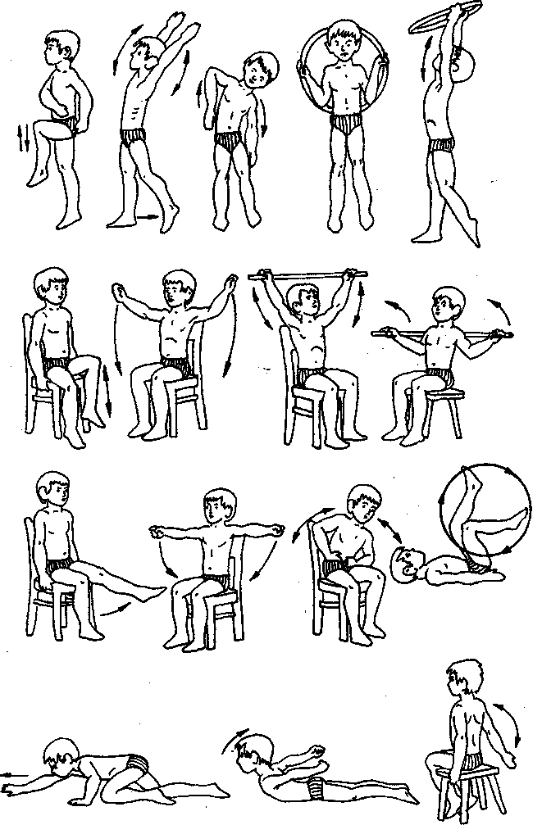

Рис. 138. Примерный комплекс ЛГ при заболеваниях легких

Санаторно-курортное лечение включает бальнеотерапию и климатотерапию (солнечные и воздушные ванны, прогулки вдоль берега моря, ЛФК, игры, плавание в море, ходьбу и бег по воде или вдоль берега моря). Солнечные и воздушные ванны надо начинать с 5 мин в день и довести до 1—2 ч. Показаны также электрофорез, диатермия, аппликации грязи, парафина (озокерита), массаж грудной клетки, прием кислородного коктейля.

Энурез (ночное недержание мочи)

Ночное недержание мочи чаще наблюдается у детей раннего и дошкольного возраста с повышенной нервной возбудимостью. Предрасполагающими моментами могут быть неправильный режим дня, нерациональное питание, эндокринные нарушения, плохое воспитание и пр.
Обычно непроизвольное мочеиспускание наступает между 3— 4 ч после засыпания, иногда повторяется ночью в момент глубокого сна ребенка.
В комплексном лечении наряду с правильным питанием, приемом фармакологических препаратов назначают общий массаж, ЛГ, воздушные и солнечные ванны, игры, прогулки, купание в море, УФО, электросон (частота импульсов 10 Гц, длительность импульса 0,2 мс) продолжительностью 30—40 мин ежедневно, курс 10—15 процедур.
Методика массажа. Массируют затылочную область, надплечье, спину. Применяют поглаживание, растирание и неглубокое разминание. Исключаются приемы: рубление, поколачивание. Кроме того, оказывают воздействие на БАТ. Продолжительность массажа 5—8 мин. Курс 15—20 процедур. Массаж проводится перед сном, в затемненной комнате.

Пиелонефрит

Хроническое заболевание, которое протекает волнообразно или латентно. Характерна интоксикация, быстрая утомляемость, головная боль и т.д. Может повышаться артериальное давление. Хроническому течению заболевания способствуют инфекционные заболевания, охлаждение, ангина, грипп, острые респираторные заболевания и т.д.
В комплексном лечении используют общий массаж, ЛГ (при нормальной или субфебрильной температуре) с включением общеразвивающих и дыхательных упражнений, а также игры, диетотерапию. Показано санаторно-курортное лечение (солнечные и воздушные ванны, ЛФК, игры на берегу моря, общий массаж, фитотерапия, диетотерапия, питье минеральной воды, овощи и фрукты, длительные прогулки, сауна.
Методика массажа. Массируют шею, спину, поясничную область с подогретым маслом или гиперемирующей мазью; ягодичные мышцы, ноги и живот. Исключаются приемы: рубление, поколачивание. Продолжительность массажа 5—8—10 мин. Курс 15−20 процедур. В год 3—4 курса.

Ожирение

Наиболее часто у детей встречается конституционально-экзогенное ожирение. Основная причина — несбалансированное, нерациональное обильное питание на фоне малой подвижности и наследственной предрасположенности к тучности. При ожирении происходит значительное нарушение углеводного и липидного обмена, наблюдается артериальная гипертензия, преждевременно развивается атеросклероз и т.д.
При ожирении I—II степени (превышение массы относительно возрастной нормы на 10—50%) субъективных жалоб обычно нет. Дальнейшее прогрессирование заболевания сопровождается общей слабостью, одышкой, болями в сердце, головокружением, метеоризмом, запорами и т.д. Характерны нарушения функций дыхания, сердечно-сосудистой и пищеварительной систем.
Комплексное лечение ожирения включает диету, ЛГ, умеренные физические упражнения (игры, бег, ходьбу), общий массаж ног и спины. Разгрузочные дни детям противопоказаны, голодание запрещено. Должны быть умеренные физические нагрузки, в зависимости от возраста — сауна и гидротерапия, вибрационный массаж.
Методика массажа. Массируется воротниковая зона, спина, нижние и верхние конечности, грудь и живот; применяются поглаживание, растирание, разминание (60—75% времени процедуры). Продолжительность массажа 10—15 мин. Курс 15— 20 процедур.

Нарушение осанки и сколиоз

Выделяют следующие изменения в позвоночнике: нарушение осанки (функциональные изменения, то есть мышечный дисбаланс); сколиоз (структурные изменения в позвонках, межпозвоночных дисках, связочном аппарате и др.).
Привычное положение тела стоящего человека называется осанкой. Нормальная осанка предусматривает гармоничное строение тела, симметрию отдельных его частей, что является важным биомеханическим условием прочной физиологической опоры каждого сегмента позвоночника для вышележащего отдела.
Наиболее часто встречается искривление позвоночника во фронтальной плоскости, то есть сколиоз, который нередко сочетается с искривлением в сагиттальном направлении (кифосколиоз). Преимущественно наблюдается левосторонний сколиоз того или иного отдела позвоночника. Сколиозы разделяются по форме и степени проявления деформации. По форме различают сколиоз частичный и тотальный, а также S-образный (двойной), тройной и односторонний. Для сколиоза характерны постоянные или периодические боли в спине, усиливающиеся при нагрузке. Типично боковое искривление позвоночника влево или вправо от его средней линии, причем наибольший изгиб обычно соответствует IX—X грудным позвонкам.
Сколиозы бывают врожденные и приобретенные. По стадии изменения позвоночника выделяют четыре степени сколиоза: 1-я степень — незначительное искривление позвоночника во фронтальной плоскости, заметна асимметрия мышц; 2-я степень — отчетливо заметно боковое искривление позвоночника, намечается реберный горб; 3-я степень — сколиотическая деформация фиксирована, реберный горб высотой до 3 см, отклонение корпуса в сторону основной дуги; 4-я степень — резко выраженный фиксированный кифосколиоз, значительное отклонение корпуса в сторону, сильно выраженный реберный горб сзади.
По своему течению сколиозы могут быть непрогрессирующие, медленно прогрессирующие и быстро прогрессирующие. Определение степени сколиоза позволяет разработать наиболее рациональную систему лечения и профилактики. Чем младше заболевший ребенок, тем тяжелее прогноз: сколиоз прогрессирует, пока ребенок растет. При прогрессировании сколиоза происходят изменения со стороны опорно-двигательного аппарата, сердечно-сосудистой и дыхательной систем, страдает физическое развитие.

Профилактика нарушений осанки и сколиоза

Для профилактики нарушений осанки надо избегать длительного ношения ребенка на руках, вовремя учить его сидеть и ходить. Пусть малыш больше ползает или лежит на животе на жесткой постели (рис. 139). В детском саду проводят закаливание, прогулки, подвижные игры, гимнастику, массаж и др. (рис. 140—142). Надо постоянно следить за осанкой ребенка дома и в школе, правильно организовать его рабочее место.

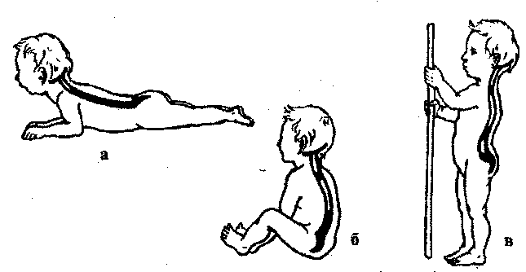

Рис. 139. Появление изгибов позвоночника у детей в связи с держанием головы (а),
при сидении (б) и стоянии (в)

При нарушении осанки проводится специальная гимнастика для укрепления мышц живота и спины, выполняются упражнения у гимнастической стенки, с гимнастической палкой, набивными мячами, с резиновыми бинтами и др. Много упражнений выполняется в положении лежа и полулежа, поскольку позвоночник надо щадить (рис. 143).
При возникновении сколиоза проводят комплексное лечение: ЛГ (см. рис. 109), диета, массаж, физио- и гидротерапия, лечебное плавание, лыжные прогулки, корригирующая кровать, гипсовые корсеты (при прогрессировании болезни). Комплексное лечение направлено на уменьшение деформации, приостановку ее прогрессирования, компенсацию и стабилизацию с помощью ЛФК — укрепление мышц с образованием так называемого «мышечного корсета». Кроме того, включают физиотерапию, массаж, лечение положением и укладкой для разгрузки позвоночника и коррекции деформации.

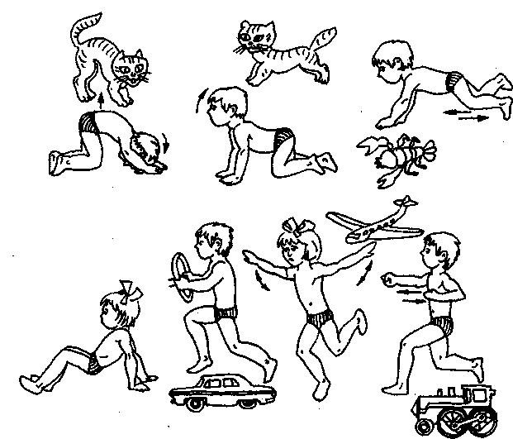

Рис. 140. Примерный комплекс имитационных упражнений у детей

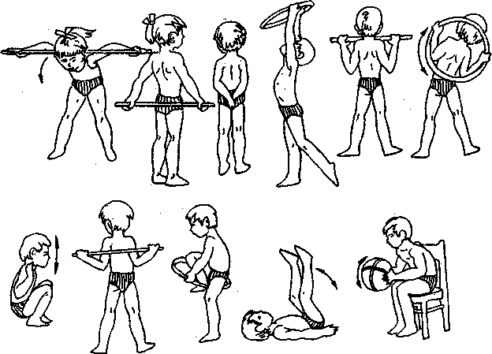

Рис. 141. Примерный комплекс упражнений для дошкольников 3—4 лет
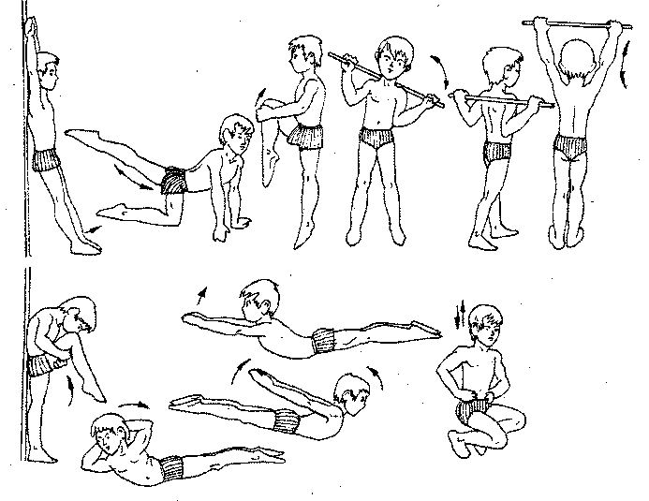

Рис. 142. Примерный комплекс упражнений для дошкольников 5−6 лет

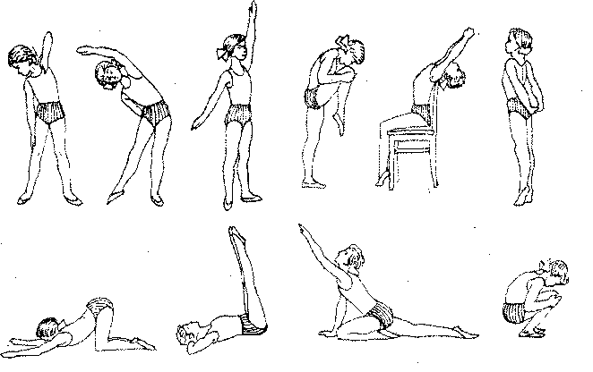

Рис. 143. Примерный комплекс ЛГ при нарушении осанки

Методика массажа. При 1-й и отчасти 3-й степени сколиоза проводится массаж спины, нижних конечностей, живота. Тщательно массируют мышцы спины. 60—70% времени отводится на разминание. Продолжительность массажа 15—20 мин ежедневно. Курс 20—30 процедур. В год 3—4 курса. Массаж проводят в сочетании с ЛФК (см. рис. 109). Положение при проведении массажа — лежа на животе (на жесткой кушетке или массажном столе). Исключаются приемы: рубление, поколачивание. Включают вибрационный массаж и тракцию на щите, а также упражнения лежа и гидрокинезотерапию.
При сколиозе рекомендуется проводить лечебное плавание. Цели лечебного плавания: приобретение нормальной осанки, коррекция позвоночника, развитие правильного дыхания, увеличение силы и тонуса мышц, улучшение функции сердечнососудистой системы, закаливание организма, приобретение навыков плавания.
Методика лечебного плавания. Плавание рекомендуется детям при 1—3 стадиях сколиоза. Вначале занимаются в зале («сухое плавание»), затем в воде. Группы по 8—10 человек формируются в зависимости от возраста, диагноза, клинического течения болезни и т.п. Процедура лечебного плавания строится по общепринятой схеме: вводная, основная, заключительная части. Занятия проводятся не реже 3 раз в неделю в закрытом бассейне при температуре воды 28°С и воздуха 25—26°С. Общая продолжительность занятий 40—45 мин. Включают также различные упражнения: плавание в ластах, на доске и др. Выполняются упражнения с резиновыми амортизаторами, гантелями (специальные с поплавками), игры с мячом и др.
Противопоказания: прогрессирующие формы болезни, острые и хронические заболевания кожи, болезни ЛОР-органов, глаз и др.

Желудочно-кишечные заболевания

Для острого гастрита характерны боли в животе, рвота, повышенная температура. Нарушение моторики и секреции желудка обычно возникает при пищевых и химических отравлениях.
На первом этапе реабилитации необходимо промыть желудок или вызвать рвоту. Промывают желудок через зонд слабым раствором соды (0,5—1%) или слабым раствором марганцовки. Можно дать ребенку выпить несколько стаканов теплой воды, а затем вызвать рвоту. Назначают также очистительную клизму или слабительные. При тяжелой форме вводят раствор глюкозы или сульфапрепараты (энтеросептол, сульгин и др.). Показаны диета, питье, рисовый отвар и слизистые супы. В первые дни соблюдается постельный режим (2—3 дня), затем — общий.
При палатном режиме проводят ЛФК, утреннюю гимнастику, а затем — специальные занятия, улучшающие моторику желудочно-кишечного тракта.
На этапе общего режима проводятся ЛФК, прогулки, езда на велосипеде, прогулки на лыжах, плавание, сауна и закаливающие процедуры.
На завершающем этапе реабилитации двигательный режим расширяется, становится более нагрузочным и систематическим (бег в сочетании с ходьбой, занятия на тренажерах и др.).
Хронический гастрит — наиболее распространенное заболевание желудочно-кишечного тракта. Возникает из-за нарушений режима питания, некачественной пищи, несбалансированного рациона. При хроническом гастрите нарушаются моторная и секреторная функция, происходят изменения железистого аппарата желудка. Характерны отрыжка, тошнота, иногда рвота, боли в эпигастрии, снижение аппетита. Язык обложен, запах изо рта. Стул неоформленный, иногда возникают запоры и др. У ребенка плохое самочувствие, он раздражителен, легко возбудим, жалуется на головную боль.
На первом (клиническом) этапе реабилитации — соблюдение диеты. Она должна быть щадящей для слизистой желудка (супы, протертые каши, кисели, паровые котлеты и пр.). Пища принимается дробно, 5—6 раз в сутки. После прекращения боли диета расширяется. При повышенной секреции желудочного сока принимают щелочную воду («Боржоми», «Смирновскую» и др.), при пониженной — «Ессентуки» и др. Включают ЛФК, прогулки, закаливающие процедуры, элементы спорта (лыжи, велосипед, игры).
Язвенная болезнь желудка ц двенадцатиперстной кишки возникает из-за грубых нарушений диеты, психологических факторов и наследственной предрасположенности. Характерны боли в эпигастрии, диспептические явления (рвота, тошнота, изжога, отрыжка и пр.). Нарушаются ферментативная и секреторная функции.
Клинический этап реабилитации. Прежде всего соблюдается диета. Для снятия болей назначают белладонну, но-шпу, минеральную воду. Назначается ЛФК в положении лежа и сидя, массаж, прогулки и др.
На амбулаторно-поликлиническом или санаторном этапе продолжается щадящая диета. Включают закаливающие процедуры, прогулки, ЛФК, общий массаж, аппаратный массаж спины и ног.
Задача адаптационного этапа — возвращение ребенка к обычным для него условиям жизни, занятиям физкультурой, посещению школы. Включают прогулки (ходьба в сочетании с бегом), игры, ходьбу на лыжах, езду на велосипеде, плавание. Диета приближается к физиологической, исключаются только острые, соленые блюда, копчености.
Лечебно-охранительный режим при заболеваниях системы пищеварения прежде всего способствует восстановлению и нормализации функции желудочно-кишечного тракта. ЛФК и двигательный режим путем подбора исходных положений, интенсивности движений и их продолжительности усиливают крово- и лимфоток, влияют на секрецию пищеварительных желез. Значительные нагрузки ее угнетают, умеренные — стимулируют. Сочетание диеты, режима питания, сна и физических нагрузок способствуют нормализации психической сферы ребенка, а значит, деятельности всех систем его организма.

Ревматизм

Ревматизм, поражая сердце и суставы, приводит к деформации суставов. 2—3% школьников страдают этим заболеванием. По данным ВОЗ, причиной смерти людей в возрасте до 35 лет в 3,5% случаев являются приобретенные пороки сердца.
Ревматизм относится к системным воспалительным инфекционно-аллергическим заболеваниям с морфологическими изменениями в суставах. Возбудителем болезни считается бета-гемолитический стрептококк группы А. Заболевание возникает через 1—2 недели после перенесения носоглоточной инфекции или переохлаждения. При аллергических воздействиях происходят изменения в соединительных тканях, прежде всего в тканях ОДА (хрящи, мышцы, связки). Изменения происходят не только локальные (в суставах), страдают обменные процессы во всех системах, снижается иммунитет.
Наиболее характерное проявление заболевания — поражение сердца (ревмокардит, эндокардит, миокардиосклероз) и других органов и систем. В ряде случаев развивается острый полиартрит — воспаление суставов; ревматический плеврит; при поражении мозга — энцефалит, менинго-энцефалит, церебральные васкулиты; возможны поражения нервной системы — хорея; поражение почек — нефрит; поражение кожи, глаз и др.
У детей при этом заболевании преимущественно поражается сердце, то есть возникают приобретенные пороки сердца. Выражается это в первую очередь в ограничении его сократительной функции, что ведет к расширению границ сердца, недостаточности митрального клапана из-за потери фиброзным кольцом клапанного аппарата упругой опоры и ослабления натяжения сухожильных нитей. При прослушивании сердца слышен систолический шум, имеет место тахикардия, снижение АД. Изменения на ЭКГ указывают на гипертрофию миокарда. Больные жалуются на сильную боль в суставах, их припухлость и покраснение. Обычно суставный синдром проходит в течение нескольких дней, позже возможны преходящие боли в суставах.
В активной фазе ревматизма дети впадают в угнетенное состояние, утрачивают жизнерадостность, быстро утомляются. При хорее (поражении подкорковых узлов головного мозга) могут возникнуть двигательные и психические расстройства.
Первый этап реабилитации — клинический. Исходя из особенностей ревматического процесса, в больнице должны быть решены следующие задачи:
ликвидация инфекционного источника заболевания;
компенсация развивающейся недостаточности кровообращения, а в дальнейшем улучшение функции сердечно-сосудистой системы, адаптация к двигательному режиму в соответствии с характером и активностью процесса;
уменьшение и ликвидация воспалительных процессов в тканях ОДА;
предупреждение формирования клапанного порока;
нормализация нервно-психической сферы.
Реабилитация детей, больных ревматизмом, на всех этапах проводится комплексно, с учетом возраста, остроты и тяжести процесса, характера клинических проявлений и степени поражения сердца.
В лечебно-охранительном двигательном режиме сочетаются строго дозируемые покой и движение, плавный переход от покоя к нагрузкам палатного и общего режимов в соответствии с увеличивающимися приспособительными возможностями сердечно-сосудистой системы больного.
Строгий постельный режим назначается в активной фазе ревматизма при наличии у ребенка интоксикации, высокой температуры, болей в суставах, значительных изменениях со стороны сердца, при явлениях недостаточности кровообращения в покое или при незначительных нагрузках. В этом режиме соблюдается полный физический и психический покой, способствующий компенсации сердечной недостаточности.
Когда нормализуется температура и исчезнут боли в суставах, ребенку разрешается играть в кровати (лепка, рисование и пр.), рекомендуются прогулки на каталке. Такой режим устанавливается на 3—4 недели.
Полупостельный режим вводится при стихании острых проявлений активной фазы ревматизма, ребенку разрешается вставать.
При палатном режиме ребенок обслуживает себя в пределах палаты, обедает в столовой, посещает туалет. Разрешены прогулки, игры средней интенсивности.
Общий режим предусматривает полное самообслуживание, прогулки с играми, закаливание.
Фармакологическая реабилитация: антибиотики по схеме, салицилаты, анальгин или амидопирин, нестероидные препараты (индометацин) и др. В активной фазе ревматизма применяют гормональные препараты, витамины, поливитаминные комплексы. Если ребенку вводят стероиды, то дают соли калия, ограничивая соли натрия. Сердечные препараты назначают при явлениях сердечной недостаточности.
При постельном режиме делают общий массаж, исключая ударные приемы, ЛФК — 5−8 мин для малых мышечных групп, пассивные упражнения для средних мышечных групп. Упражнения выполняются в медленном темпе и включают дыхательные упражнения.
ЛФК способствует улучшению обменных процессов в сердечной мышце, активизации кровообращения, уменьшает кислородное голодание, ликвидирует застойные явления, усиливает действия медикаментозных средств. ЛФК — это еще и профилактика гиподинамии (гипокинезии). При постепенном расширении двигательного режима увеличивается продолжительность занятий, темп и ритм выполнения упражнений, меняются исходные положения. Используют упражнения на расслабление, дыхательные упражнения. Во время выполнения дыхательных упражнений ребенка следует научить правильному дыханию, добиваясь восстановления его нормального ритма и глубины, сочетания фаз дыхательного цикла с движениями.
Формы ЛФК для больных ревматизмом: групповые, малогрупповые, утренняя гимнастика, подвижные игры, трудотерапия.
Физиотерапия и гидробальнеотерапия: ультрафиолетовое облучение (УФО) местно или по сегментарной методике. Электрофорез кальция, серы, хлорида калия и др. Если отмечены нарушения сна, то назначают электрофорез с бромом, электросон. Локально ОКУФ горла (миндалин), стоп.
Психотерапия. Психолог проводит занятия, направленные на восстановление психики больного ребенка, обучает аутогенной тренировке. Занятия проводятся в сопровождении музыки, цветомузыки. Большое значение имеет обстановка в семье и в школе.
Диетотерапия. Ребенку жизненно необходимы белки, жиры, углеводы, витамины. В пище должно быть достаточно солей, витаминов и микроэлементов (калия, кальция, магния, марганца и др.) за счет фруктов, овощей, молочных продуктов. Необходимо при этом учитывать состояние детей, их возраст, вкусы, аппетит.
Санаторный этап реабилитации проводится в местном кардио-ревматологическом санатории. Задачи этого этапа реабилитации:
полная ликвидация активности ревматического процесса;
нормализация функциональных показателей сердечно-сосудистой системы, а при пороке — стойкая компенсация;
повышение неспецифической сопротивляемости и нормализация реактивности;
нормализация физического развития и двигательной сферы;
адаптация больных детей к физическим и психическим нагрузкам.
Второй этап реабилитации направлен на долечивание ребенка. Включают двигательные режимы, широко используют естественные факторы природы.
Дети-ревматики в школах занимаются физкультурой в специальных группах 2−3 раза в неделю по 30−35 мин. На уроке физкультуры применяются общеразвивающие упражнения, игры, упражнения на сохранение равновесия, приобретение правильной осанки, дыхательные упражнения и т.д. Не показаны силовые и прыжковые упражнения. Необходимо соблюдать принцип постепенности при нарастании физической нагрузки.
Тренирующий режим назначается детям, у которых нет поражения сердца и хронических очагов инфекции. Включают лечебную гимнастику, подвижные игры, дозированную ходьбу и т.д.

Врожденные пороки сердца

Реабилитация детей с врожденными пороками сердца зависит от степени нарушения функции сердечно-сосудистой системы. Наряду с фармакологическими препаратами, диетой применяют ЛФК, массаж с оксигенотерапией, физиотерапию до операции и после нее. Подбор упражнений ЛГ и определение нагрузки зависят от вида врожденного порока сердца, степени гемодинамических и дыхательных нарушений. Задачи ЛФК: улучшение функции кардиореспираторной системы (за счет усиления работы мускулатуры, экскурсии грудной клетки, движения диафрагмы и др.), расширение функциональной способности легких, повышение легочной вентиляции; предупреждение послеоперационных осложнений (пневмоний, ателектазов, плевральных спаек и др.), предупреждение послеоперационных мышечных атрофии, профилактика развития деформаций, нарушения осанки и т.д.
В предоперационном периоде проводятся ЛФК и общий массаж с последующим вдыханием увлажненного кислорода. Первые занятия направлены на обучение правильному дыханию (грудному, диафрагмальному, с акцентом на выдохе), откашливаниям (покашливаниям). Занятия проводятся малогрупповым методом в положении сидя и стоя, при нарушении кровообращения — лежа. Продолжительность 8—10 мин. Включают обще-развивающие упражнения, по пульсу определяют паузы в занятии. Комплекс включает 6—8 упражнений.
Реабилитация в послеоперационном периоде. В раннем послеоперационном периоде ЛФК включает дыхательные и общеразвивающие упражнения в положении лежа для профилактики осложнений и тренировки кардиореспираторной системы, нервно-мышечного аппарата. Проводится также общий массаж.
Противопоказанием является общее тяжелое состояние больного, опасность возникновения кровотечения, появившиеся аритмии, падение АД и резкие его колебания при частом пульсе.
Подбор упражнений, их повторяемость и интенсивность зависят от вида порока сердца, характера оперативного вмешательства и функционального состояния кардиореспираторной системы. Лечебная гимнастика проводится на второй—третий день после операции (в основном дыхательные упражнения, надувание игрушек, шаров и упражнения для дистальных отделов конечностей с включением откашливания и массажа). Постепенно, в зависимости от состояния больного и переносимости им ЛФК, комплекс расширяют. ЛГ проводится 2—3 раза в день по 5—8 мин. В случае болезненности при дыхании перед занятиями ЛГ больным проводят общий массаж с последующим вдыханием увлажненного кислорода.
В последующие дни дыхательная гимнастика дополняется общеразвивающими упражнениями, поворотами (с помощью методиста ЛФК) ребенка на бок. ЛГ выполняют лежа или сидя в кровати, а на седьмой—восьмой день — сидя на стуле, в палате.
По мере улучшения состояния больного расширяют двигательный режим за счет вставания с постели и ходьбы по палате. В этом периоде большое внимание уделяется полному восстановлению движений в плечевом суставе оперированной стороны, то есть коррекции осанки больного.
Особое внимание обращают на координацию общеразвиваю-щих упражнений с дыхательными. Упражнения выполняются в медленном и среднем темпе, дыхание должно быть ритмичным, с акцентом на длительный выдох, продолжительность 8—15 мин, 2—3 раза в день.
С 10−12-го дня послеоперационного дня ЛФК проводится в зале групповым методом под музыкальное сопровождение, с постепенным повышением нагрузки. Занятия проводятся в положении сидя на стуле и стоя, продолжительностью 15—20 мин. Включают ходьбу по коридору, по лестнице, в летнее время с выходом в парк больницы.
В тренировочном периоде включают упражнения с гимнастической палкой, набивными мячами, гантелями и у гимнастической стенки, а также дозированную ходьбу на улице (в парке, сквере). За 3—5 дней до выписки из стационара больных обучают новому комплексу ЛФК, который ребенок будет выполнять дома.
Санаторно-курортное лечение проводится в местных кардиологических санаториях или осенью в Крыму. Показаны воздушно-солнечные ванны, терренкур (дозированная ходьба), прогулки вдоль берега моря, ЛФК, плавание, гребля, игры на берегу моря и др. Зимой — лыжные прогулки, ходьба в лесу, парке, а также общее УФ-облучение.
Болезни суставов.
Реабилитация при болезнях суставов

Болезни суставов у детей — обширная область патологии, и реабилитация имеет решающее значение в профилактике инвалидности. Различают ревматоидный артрит, ревматический полиартрит, инфекционно-аллергический полиартрит и другие артриты, связанные с различными заболеваниями.
Кратко коснемся анатомо-физиологических особенностей суставов у детей. В первые 2−3 года жизни ребенка происходит быстрая перестройка его хрящей под влиянием возрастающих функциональных требований. В суставном хряще увеличивается количество мукополисахаридов, появляются очаги васкуляризации, растет число волокон и изменяется их ориентация. В дошкольном возрасте процессы перестройки суставного хряща несколько замедляются, зато усиливаются процессы коллагенизации. С 8 лет до 14 лет процессы перестройки постепенно заканчиваются и к 14—16 годам суставный хрящ приобретает строение типичного гиалинового.
Суставная сумка имеет два слоя: наружный (фиброзно-коллагеновый) и внутренний (синовиальный). С ростом ребенка постепенно увеличиваются количество и размеры складок синовиальной оболочки, и к пяти годам усложняется их строение. К 12—14 годам в основании глубоких складок синовиальной оболочки появляются сосуды и тонкие пучки коллагеновых волокон. Полностью синовиальная оболочка и ее сосудистая сеть развиваются к 18 годам. Увеличивается коллагенизация волокнистых структур, капсула сустава утолщается, а рыхлая соединительная ткань остается лишь в наружных отделах. Дифференцировка капсулы заканчивается к 15—16 годам.
Типичный для артритов и артрозов патологический процесс проходит в суставах. Известно, что суставные концы костей покрыты гиалиновым хрящом, суставная щель и полость сустава заполнены синовиальной жидкостью. Суставная сумка соединяет концы костей, образуя полость. Внутренний ее слой — синовиальная оболочка, наружный — фиброзная капсула. Суставный хрящ по своему строению эластичен, упруг и легко сжимаем. Питание суставного хряща осуществляется через синовиальную жидкость, а глубоких отделов — через сосуды субхондральной зоны костей.
Трофические процессы в суставе зависят от его функции. Так, при длительной нагрузке и нарушенных движениях хрящевые поверхности патологически изменяются. Детские суставы очень чувствительны к патогенным факторам и на определенном этапе развития патологического процесса имеют низкий потенциал восстановления. При комплексной реабилитации показаны массаж, лечебная гимнастика (общеразвивающие упражнения, упражнения в изометрии в исходном положении лежа, сидя), физиотерапия (фонофорез сустава с мобилатом, артросенексом или мазью мумиё), гидрокинезотерапия с предварительным проведением криомассажа сустава (суставов), тренировки на велоэргометре. Исключаются большие нагрузки на суставы (прыжки, подскоки, упражнения с гирями, штангой и др.).
При хронических заболеваниях суставов следует выполнять упражнения с возможно большей, постепенно увеличивающейся амплитудой для улучшения подвижности суставов и улучшения эластичности мышц. Достигается это с помощью движений без снарядов и со снарядами, на тренажерах. Кроме гимнастических упражнений, можно использовать элементы игр, пешие прогулки, греблю, лыжные прогулки, езду на велосипеде и др.
Показана гидрокинезотерапия в бассейне. Водная среда облегчает многие движения, делать которые в обычных условиях трудно.
ЛГ как основная форма ЛФК эффективна при условии длительного систематического проведения с постепенным увеличением нагрузки на протяжении всего курса лечения.
Санаторно-курортное лечение включает воздушные и солнечные ванны, игры сидя на песке, плавание, ходьбу по колено в воде, вдоль берега моря, ванны, грязевые аппликации, прием кислородных коктейлей, диетотерапию, фитотерапию, иглорефлексотерапию, вибрационный массаж.

Детские церебральные параличи (ДЦП)

ДЦП — заболевания, обнаруживаемые у новорожденных и проявляющиеся непрогрессирующими двигательными нарушениями.
ДЦП рассматривают как полиэтиологическое заболевание мозга, начинающееся в интра- и перинатальном периодах, для которого характерны двигательные, психические и речевые нарушения. Болезнь развивается вследствие родовой травмы с последующим кровоизлиянием в головной мозг, асфиксии плода, анемии, эндокринных заболеваний, внутриутробной инфекции, иммунологической несовместимости матери и плода, токсикозов при беременности, терапевтических воздействий, отягощенной наследственности.
Для заболевания типичны спазмы мышц нижних конечностей, контрактуры, двигательные нарушения и другие изменения в локомоторном аппарате. Отмечается повышение сухожильных рефлексов, мышечного тонуса (гипертонус), понижение мышечной силы и работоспособности мышц, наличие контрактур (обычно сгибательно-приводящего типа) и деформаций, нарушение координации движений, стояния и ходьбы, наличие непроизвольных движений, синкинезий. Нередко при этом заболевании нарушается психика, появляются расстройства со стороны черепно-мозговых нервов (косоглазие, ухудшение зрения, слуха), бульбарные и псевдобульбарные расстройства.
Различают следующие формы ДЦП: гиперкинетическая, атонически-астатическая, гемипаретическая, спастическая диплегия (болезнь Литтла), двойная гемиплегия.
Гиперкинетическая форма проявляется различными гиперкинезами с параличами и парезами или без них. Отмечаются речевые нарушения в виде гиперкинетической дизартрии. Интеллект, как правило, сохранен, и это дает возможность проводить медицинскую и социальную реабилитацию.
Атонически-астатическая форма характеризуется сочетанием патологических тонических рефлексов с парезами и низким тонусом мышц. У многих больных наблюдаются речевые расстройства и олигофрения. Дети с этой формой заболевания длительно лечатся в стационарах, школах-интернатах, санаториях.
Гемипаретическая форма развивается преимущественно у новорожденных. Больше поражена одна из верхних конечностей, наблюдается замедление ее роста. Могут встречаться речевые расстройства и олигофрения. Дети способны к обучению, адаптируются к труду. Лечение, реабилитация проводятся в стационаре, садах, интернатах и санаториях.
Спастическая диплегия (болезнь Литтла) — тетрапарез с более выраженным поражением нижних конечностей. У детей могут наблюдаться задержка психического развития, речевые расстройства, нарушения статики и локомоции. Пациенты с умеренной олигофренией обучаются по программе школ для умственно отсталых детей. Они могут научиться самообслуживанию, письму, овладеть некоторыми трудовыми навыками. Эта форма заболевания позволяет надеяться на устранение психических и речевых расстройств, менее благоприятен прогноз восстановления статики и локомоции. Такие дети лечатся на протяжении многих лет в стационарах, санаториях, специальных яслях, детских садах, школах-интернатах, санаториях.
Двойная гемиплегия характеризуется тяжелым тетрапарезом, преобладает ригидность мышц, выражена олигофрения. Медицинская реабилитация проводится до трехлетнего возраста.
По клиническому течению болезни выделяют раннюю резидуальную и позднюю резидуальную стадии.
Ранняя стадия заболевания диагностируется в 1−3-месячном возрасте. Для нее характерны общемозговые синдромы (гипертензионно-гидроцефалический, судорожный, церебральной гипотрофии) и синдромы нарушений врожденных рефлексов, нарушения предречевого развития и др. Дети поздно начинают держать голову, садиться, ходить, у них нарушена речь, снижен интеллект. Эта стадия длится от 4−5 месяцев до 3−4 лет.
Реабилитация включает фармакологию, направленную на стимуляцию развития нервных клеток, подавление патологической двигательной активности, мышечной спастичности, дегидратации. Необходимы ЛФК, ортопедические укладки (лечение положением), общий массаж, занятия с логопедом, игры и др.
В поздней стадии, когда восстановление той или иной функции происходит преимущественно за счет компенсаторно-приспособительных процессов, наблюдаются, вторичные дистрофические изменения в мышцах, связках, сухожилиях и других тканях. Возникшие на ранней стадии тонические рефлексы, контрактуры, порочные установки конечностей, деформации и другие нарушения с трудом поддаются коррекции.
Реабилитация включает фармакологию (дегидратационную, рассасывающую, стимулирующую терапию и др.), ЛФК, массаж (рецептивно-релаксационный, криомассаж), лечение положением, протезно-ортопедическую, физио- и гидротерапию, санаторно-курортное лечение и пр. (схема XVI).

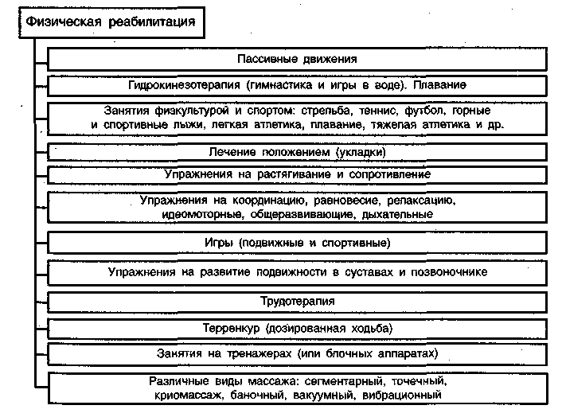

Схема XVI. Средства реабилитации при детских церебральных параличах

Одно из главных средств реабилитации детей, страдающих церебральными параличами, — лечебная физкультура. Ее задачи: развитие способности к произвольному торможению движений; уменьшение (снижение) гипертонуса мышц; улучшение координации движений; увеличение амплитуды движений в суставах (суставе); обучение бытовым навыкам, элементам трудовых процессов, самообслуживанию; выработка у ребенка новых навыков и правильных движений.
Основные принципы методики ЛФК: регулярность, систематичность и непрерывность занятий; индивидуализация занятий; учет стадии и тяжести заболевания, возраста и психики ребенка; строго индивидуальное увеличение физических нагрузок.
Особенности развития детского мозга, его пластичность и способность к компенсации нарушенных функций обусловливают важность ранней коррекционно-воспитательной работы при ДЦП. Замедление и искажение речи приводит к задержке умственного развития, поэтому ранние занятия направлены на восстановление нарушенных функций, в самом раннем детстве. С этой целью проводят артикуляционную гимнастику и логопедический массаж.
Логопедический массаж включает массаж лицевых и артикуляционных мышц и направлен как на нормализацию тонуса мышц, так и на стимуляцию двигательных ощущений. Обычно к концу первого месяца жизни ребенка тонус его артикуляционных мышц нарастает.
Методика массажа. Разглаживание: лоб от середины к вискам, от бровей к волосистой части головы, от мочек уха по щекам к крыльям носа; по верхней губе, по нижней губе и т.д. Расслабление языка: массируется точка в подчелюстной ямке, вибрация по углам челюсти. Расслабление оральной мускулатуры воздействием на мышцы лба, щек, шеи, губ и языка. Поглаживание носогубных складок. Расслабление мышц шеи. Для этого проводится массаж шеи и пассивные повороты головы. Точечный массаж при гиперкинезах языка: массаж в области губ, нижней челюсти, точки в подколенной области.
Артикуляционная гимнастика. Пассивные упражнения: растягивание губ, собирание их в «трубочку», опускание нижней губы и т.п. Задачи ЛГ в первые недели: правильное распределение тонуса мышц (то есть необходимо задействовать нужные мышцы), коррекция неправильной постановки шеи, конечностей. Для предотвращения сокращения подвздошной мышцы и сгибательной контрактуры ребенка кладут на живот, положив на область таза мешочек с песком. Производится выработка рефлекса с таза на туловище, с головы на туловище, рефлекс ползания и т.д. (рис. 144—146).
С детьми до двух лет проводят упражнения для нормализации работы вестибулярного аппарата (лежа на животе и на спине поднимать голову, наклонять туловище и т.п.). При ходьбе поворачивать голову, поднимать руки вверх, вперед, закрывать глаза и т.д.

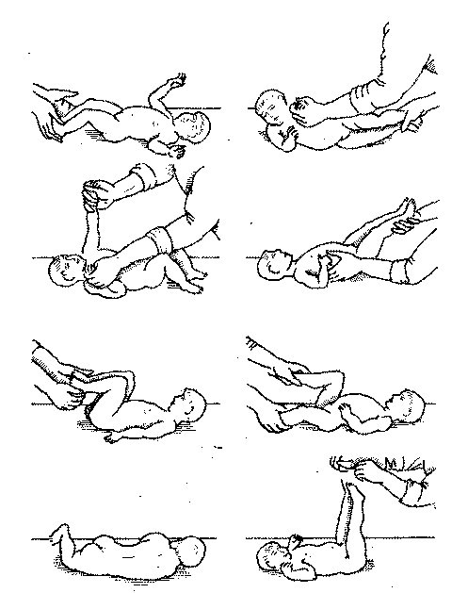

Рис. 144. Примерный комплекс упражнений в раннем возрасте у детей с
церебральным параличом

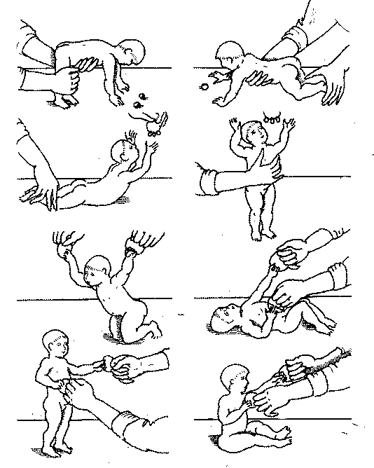

Рис. 145. Примерный комплекс упражнений в раннем возрасте у детей с
церебральным параличом

Для расслабления мышц рук и ног перед началом занятий ЛГ с успехом применяют криомассаж по В.И. Дубровскому.
В. Фелпс рекомедует пациентам для расслабления мышц делать встряхивающие движения руками и ногами. Но наши наблюдения показывают, что больные ДЦП, у которых имеется гипертонус, эти упражнения выполнить не могут.
Нами для снятия (уменьшения) гипертонуса используется криомассаж, точечный массаж, сегментарный и упражнения на растягивание.
Гидрокинезотерапия включает плавание, гимнастику, игры в воде с температурой 36−37 °С по 15−20 мин. Курс 20−30 процедур через день.
С помощью упражнений на расслабление снижается тонус мышц, что ведет к ослаблению импульсов, идущих от мышцы к коре больших полушарий мозга, что обусловливает уменьшение эфферентных импульсов. В результате ослабления процессов возбуждения снижается напряжение соответствующих мышц.

Упражнения на мяче для снятия гипертонуса мышц

1. И.п. — лежа на животе и боку, на спине. Покачивание ребенка. В этом положении можно проводить ему классический массаж.
2. И.п. — лежа на животе. Ребенок поднимает и опускает руки, отводит их в стороны, пытаясь расслабить и с силой опустить.

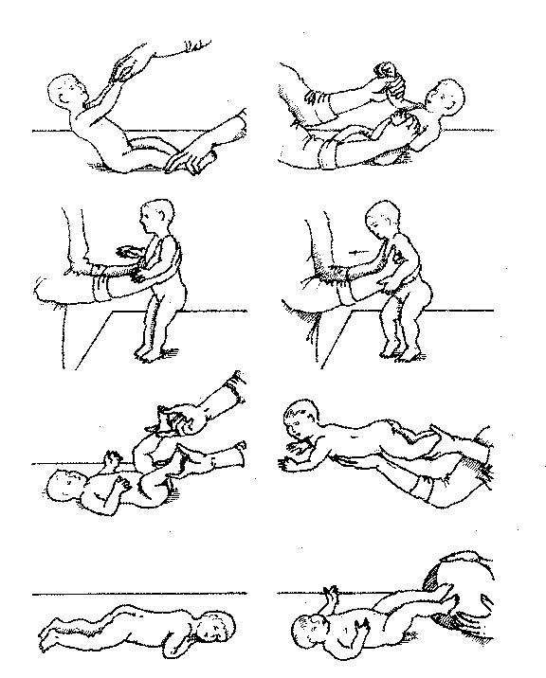

Рис. 146. Примерный комплекс упражнений в раннем возрасте у детей с
церебральным параличом

Растягивания и специальные положения и укладки

Согнуть или разогнуть конечность, удерживать в таком положении 5—8 с и проводить поглаживание, разминание и потряхивание напряженных мышц до их раслабления.
Укладки выполняются мешочками с теплым песком. Можно провести криомассаж спазмированных мышц. Укладывают ребенка в позу, противоположную той, которая вызывает повышенный мышечный тонус (гипертонус), что приводит к постепенному разрушению патологического двигательного стереотипа, снижению патологической афферентации с рецепторных полей патологически активного рефлекса и в конечном счете нормализует регуляцию мышечного тонуса в покое и при произвольных движениях.
Обучение бытовым навыкам (самообслуживанию) включает занятия рисованием, письмом, выработку умения держать ложку, вилку, карандаш, зубную щетку, умываться, причесывать волосы и т.д. Проводится тренировка опоры, ходьба по ровной поверхности, по ступенькам лестницы, передвижение в специальной коляске, способность стоять между брусьями (устанавливаются параллельные рейки на уровне тазобедренных суставов), ходить с преодолением препятствий (кубики, мячи, палки и т.п.). При обучении ходьбе сначала необходимо провести массаж спазмированных мышц.
Необходимы упражнения на координацию движений, сохранение равновесия и нормализации подвижности в суставах.
Включаются упражнения в различных положениях — стоя, сидя, лежа и т.п. Для устранения тонических рефлексов полезны упражнения с передвижением на четвереньках и на коленях. Это важный этап в освоении акта ходьбы.
Для развития координации движений используют упражнения для рук и ног, которые выполняются на месте и в движении, с открытыми и закрытыми глазами, с изменением темпа и ритма выполнения.
При спастичности (гипертонусе) мышц наблюдается резкое снижение быстроты движений, их координации и т.п. В этой связи перед выполнением упражнений показан массаж (или криомассаж), вибромассаж стоп. Вначале выполняются более простые упражнения в медленном темпе, с малым числом повторений. Постепенно упражнения усложняются, ритм их выполнения ускоряется. Упражнения проводятся как на месте, так и в движении (ходьба, бег и др.).
Примерный комплекс упражнений
на коррекцию нарушенной координации движений:
1. И.п. — сидя на стуле. Взять с пола мяч, поднять над головой и опустить его на то же место. Повторить 3—5 раз.
2. И.п. — сидя на стуле, в вытянутых руках мяч. Отвести правую руку с мячом в сторону. То же — в другую сторону. Повторить 3—5 раз в каждую сторону.
3. И.п. — сидя на стуле, руки с мячом над головой. Сначала опустить вперед руки с мячом, а затем — без мяча. После этого руку с мячом отвести в сторону, другую — вперед. Повторить 5—8 раз.
4. И.п. — сидя на стуле, ноги выпрямлены в коленных суставах. Согнуть правую ногу, левую руку поднять вверх. То же — другой ногой и рукой. Повторить 3−5 раз.
5. И.п. — стоя, руки перед собой. Ходьба с вытянутыми вперед руками. При шаге левой ногой правую руку согнуть к плечу. То же с правой ногой и левой рукой. Повторить 5—8 раз.
Кроме того, можно включать танцевальные упражнения, упражнения на равновесие (ходьба по начерченной на полу линии, по гимнастической скамейке, буму, между булавами, мячами и т.п.), различные эстафеты с мячами, цветными кубиками, бросание мяча в корзину.
Для развития подвижности позвоночника включают упражнения с гимнастической палкой, мячами, у гимнастической стенки, переход из одного исходного положения в другое (например, лечь−сесть, переворачивание с боку на бок, из положения лежа сесть, сделать наклон вперед, сесть—лечь и т.п.).
У больных с ДЦП часто бывает недостаточно полный выдох, и это следует исправлять — обучать детей удлиненному выдоху. Полезно надувать игрушки (или волейбольную камеру), на выдохе надо произносить звуки: ух, эх, о, а, э и другие, особенно при выполнении ЛГ. При нарушении речи комплекс ЛФК дополняется упражнениями для губ, языка, мимической мускулатуры.
После занятий ЛГ показан массаж дыхательной мускулатуры и массаж, активизирующий дыхание (по В.И. Дубровскому).
Примерный комплекс ЛГ
при нарушениях функции легких и речи:
1. Задуть свечу.
2. Широко растянуть губы и произносить звуки А, У, О, МУ и др.
3. Высовывать и втягивать язык.
4. Дуть на клочок ваты, бумаги. Сначала сделать глубокий вдох и растянуть губы, затем протяжно выдохнуть воздух. Повторить 2—3 раза.
5. Приоткрыв рот, двигать челюстями влево—вправо, произнося звуки А, У.
Лечебная физкультура (ЛФК) с детьми школьного возраста направлена на тренировку определенных трудовых навыков. Так, при поражении верхних конечностей (спастическая диплегия, атонически-астатическая форма) рекомендуются печатание на машинке, лепка из пластилина, умывание, чистка зубов и т.п. При поражении верхних конечностей (гиперкинетическая форма, двойная гемиплегия) включают переплетные работы, шитье, упаковку, лепку и т.п.
Для разработки движений в суставах и тренировки мышц верхних конечностей включают строгание, пиление, пользование отверткой, рубанком, стирку белья, причесывание, довязывание платка, одевание и раздевание, садовые работы и т.п.
При гиперкинетической форме церебрального паралича средства ЛФК должны быть направлены на нормализацию поз больных и их движений, торможение гиперкинезов, улучшение координации движений, обучение бытовым навыкам и т.д. Широко применяются упражнения с предметами, корригирующие упражнения и обучение правильному дыханию.
К. и Б. Бабат и К. Линденман для уменьшения патологических позотонических рефлексов рекомендует упражнения на правильную постановку головы, конечностей.
Г. Кебот для торможения гиперкинезов и восстановления статических функций рекомендует выполнять упражнения из определенных положений с избирательным сопротивлением по ходу движения в диагональном направлении для определенных мышечных групп.
При атонически-астатической форме заболевания необходимо выполнять упражнения на координацию движений, сохранение равновесия, а также упражнения на сопротивление и упражнения для мимической мускулатуры и языка.
При наличии двойной гемиплегии особое внимание уделяется упражнениям на разгибание кисти, захватывание мелких предметов, отведение нижних конечностей, создание облегченных условий (исходных положений) для выполнения этих упражнений.
При спастической диплегии широко используются упражнения на расслабление, равновесие и координацию, лечение положением. Уделяется внимание обучению ходьбе.
Учитывая, что дети с ДЦП быстро устают, необходимо делать отдых, включать упражнения на расслабление. Игры и упражнения сопровождать музыкой и массажем, включать дыхательные упражнения и т.п. Продолжительность процедуры от 8—15 мин до 30—45 мин в зависимости от возраста ребенка и степени поражения его нервно-мышечного аппарата.
ЛФК проводят в сочетании с физио- и гидропроцедурами, массажем (криомассажем), медикаментозными средствами (миорелаксанты).
При гиперкинетической форме церебрального паралича ограничивают занятия на тренажерах, упражнения с гантелями и другими предметами, а также прыжковые упражнения, бег на короткие дистанции, так как они ведут к еще большему повышению мышечного тонуса.
А.Е. Штеренгерц, проведя занятия на различных тренажерах (велоэргометрах) определил, что в результате тренировок сила мышц увеличилась в 3−4 раза. Поэтому он рекомендует при спастической диплегии и гиперкинетичёской форме заболевания проводить занятия на тренажерах не дольше 4—8 мин, до утомления; при атонически-астатической форме — 14—20 мин, при гемипаретической форме — 10—12 мин. Чем старше ребенок, тем больше времени ему можно заниматься на тренажерах.
Автор с такими рекомендациями не согласен. Чем старше становится ребенок, тем больше возрастает формирование контрактур, повышение мышечного тонуса (гипертонус). Поэтому больным детям занятия на тренажерах не показаны! Они ведут к еще большим контрактурам, «забитости» мышц, нарушению координации движений. Увеличивается спастика мышц, что нередко ведет к болям, мышцы невозможно расслабить. У детей с церебральным параличом быстро наступает утомление, поэтому занятия надо проводить с большими перерывами, с включением упражнений на расслабление, а также релаксационного массажа (с воздействием на БАТ и приемами разминания).
В занятия с детьми включают различные игры:

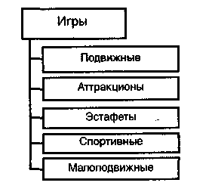

В ЛФК следует включать подвижные игры, различные эстафеты, некоторые элементы спортивных игр и т.п. Дети с ДЦП играют в футбол с ограничением времени, уменьшением размеров футбольного поля и т.п.
Разработанный комплекс упражнений на растягивание с включением в процедуру рецептивно-релаксационного массажа способствует в большей степени расслаблению (релаксации) спазмированных мышц.
В комплексное лечение ДЦП включают сегментарно-рефлекторный массаж, ЛФК, облучение лампой соллюкс, ортопедическое лечение и др.
Задачи массажа: нормализация произвольных движений, мышечного тонуса, улучшение крово- и лимфотока, предупреждение возникновения контрактур, стимуляция ослабленной функции мышц, усиление метаболизма тканей.
Методика массажа. Массаж начинают со спины. Движения рук идут от поясничной области к шее (особенно тщательно, с применением сегментарного и точечного массажа, массируют паравертебральные области). Вначале проводят подготовительный массаж (поглаживание, растирание и неглубокое разминание мышц спины), затем сегментарно-рефлекторный, в заключение — вновь поглаживание. После массажа спины переходят к массажу ягодичных мышц и нижних конечностей (ноги массируют с проксимальных отделов), затем массируют руки, грудь и живот. После массажа для снятия гипертонуса тех или иных мышц осуществляют воздействие на моторные точки спазмированных мышц. После каждого воздействия на точку (зону) ее необходимо погладить, растереть. В массаж грудной клетки включают приемы активизации дыхания.
Приемы рубления, поколачивания, выжимания при ДЦП не применять! Нежелательно применение ЛФК в ванне, так как это ведет к переохлаждению ребенка и дополнительной (в большей степени!) спастике. Если нет изменений со стороны сердечно-сосудистой системы, то показана гипертермическая ванна (с температурой воды выше 38,5°С), но ее надо применять стационарно или в условиях, исключающих переохлаждение. После приема ванны больному ребенку рекомендуются различные укладки (лечение положением). При выполнении массажа следует применять упражнения на растяжение мышц.
Продолжительность процедуры 8—15 мин. Курс 20—30 процедур. В год 4—6 курсов.
Ортопедическое лечение детей с ДЦП направлено на устранение и профилактику контрактур, деформаций, восстановление функциональных и компенсаторно-приспособительных возможностей ОДА. Предупреждение развития и устранение умеренных контрактур осуществляется с помощью ортопедических укладок (лечение положением), протезно-ортопедических аппаратов, туторов, шин, ортопедической обуви, ЛФК, массажа, плавания, физио- и гидропроцедур и др.
Так, для устранения сгибательных контрактур в тазобедренном и коленном суставах применяют мешочки с песком, шины и т.п. При наличии спастических фиксированных контрактур применяют лечение этапными гипсовыми повязками (с интервалом в 7—14 дней), ЛФК, фармакологию (мидокалм, аминазин, трентал и др.), физиотерапию, массаж, упражнения на растягивание соединительно-тканных образований, грязевые аппликации, нередко — вытяжение (если удается снять повышенный тонус мышц, так как при спастике вытяжение не показано) и т.п.
Для снятия мышечного тонуса применяют новокаиновые блокады, миорелаксанты, криомассаж спазмированных мышц, сегментарно-рефлекторный массаж и др.
В комплекс ЛГ включают общеразвивающие, дыхательные упражнения, упражнения на координацию, растягивание, игры и др. Следует уменьшать повторяемость выполнения упражнений и в паузах между ними включать массаж (разминание, потряхивание, поглаживание спазмированных мышц, и особенно мест прикрепления), увеличить период отдыха. В неделю проводить 3—4 занятия по 2 раза в день. Два раза в неделю после занятий посещать сауну (баню), 1—2 захода по 3—5 мин, лежа на полке.
При ДЦП не проводят классический массаж с его принципом физиологического расслабления мышц, придания суставам среднего физиологического положения. Поэтому нами разработана методика массажа произвольно напряженных мышц.
Детям с церебральным параличом показан, как, правило, общий массаж с подогретым ароматическим маслом (пихтовое, оливковое, эвкалиптовое и др.), с преобладанием приемов разминания, поглаживания и потряхивания. Особенно тщательно массируются мышцы спины (паравертебральные области). Нижние конечности массируются с проксимальных отделов.
Детям с атонически-астенической формой ДЦП показан гидромассаж с температурой воды 37—38°С (давление 1,2—1,8 атм) по 5—8 мин. Курс 10—12 процедур через день.
Если имеет место вялый паралич, снижен мышечный тонус, то показан вибрационный массаж игольчатыми вибратодами и массаж стоп. Курс 10—15 процедур по 5—10 мин, в зависимости от возраста ребенка.
Бальнеотерапию назначают с учетом формы болезни, функционального состояния, возраста больного и течения заболевания. Такая терапия оказывает благоприятное влияние на нервно-мышечный аппарат, кровообращение, обменные процессы в тканях и т.п. В теплой воде уменьшается спастичность мышц, гиперкинезы, болевые ощущения и др. С этой целью применяются хлоридно-натриевые, радоновые, сульфидные, хвойно-рапные, йодо-бромные, валериановые, углекислые ванны с температурой воды 36—37°С. Хлоридно-натриевые ванны (концентрация 10 г/л) назначают через день по 8—15 мин. Курс 10—12 процедур. Йодно-бромные ванны (90 мг/л брома и 40 мг/л йода) продолжительность 10—15 мин. Курс 10—12 процедур. Валериановые ванны (2 л настоя валерианы на ванну) назначают через день по 5— 10 мин. Курс 10—12 процедур. Хвойно-рапные ванны (в рапной или морской воде растворяют 50 г порошка, 100 мл жидкости или 1—2 таблетки хвойного экстракта), продолжительность 10—15 мин. Курс 8−10 ванн. Сульфидные ванны (концентрация сероводорода от 5 до 50 мг/л) с температурой воды 35—36°С по 6— 10 мин. Курс 10—12 ванн. Радоновые ванны (концентрация радона от 740 до 1480 Бк/л) назначают через день по 5—8 мин детям 3—6 лет, по 8—12 мин детям 7—14 лет. Курс 8—12 ванн.
При атонически-астатической форме ДЦП показаны циркулярный, восходящий, мелко- и крупноигольчатый души. Грязевые аппликации на воротниковую зону (температура 38−42 °С), продолжительность 8−15 мин, через день. Курс 8−10 процедур. Грязевые аппликации в виде «перчаток», «трусов», «чулок», «брюк» рекомендуются при наличии контрактур. Температура грязи 38—42°С, длительность процедуры 8—15 мин через день. Курс 10−12 процедур.
Показаны солнечные и воздушные ванны с последующим обтиранием ребенка нагретой солнцем морской водой. Плавание в море разрешается через 7—14 дней. После плавания ребенка надо вытереть насухо, и затем провести игры или другие двигательные упражнения. Полезно купаться в лимане, где температура воды не ниже 28°С, а воздуха 22°С.
Назначаются рапные ванны (температура 35—36°С) по 8—10 мин ежедневно или через день. Курс 10—12 ванн.
Гальванизация, электрофорез, индуктотермия, УФ-облучение, электростимуляция проводятся по показаниям.
Гальванизация выполняется по лобно-затылочной и глазнично-затылочной методике, продолжительность 20—30 мин. Курс 15—20 процедур. Гальванический воротник с бромом, кальцием накладывается на 10−15 мин. Курс 8−12 процедур.
Для снижения спастичности мышц нижних конечностей, повышения их функциональных возможностей применяют электрофорез 2—3%-го раствора бромистого натрия, 3—5%-го раствора новокаина, 2—3%-го раствора йодистого калия по общей методике Вермеля, когда один электрод площадью 300 см² располагают в межлопаточной области, а два электрода площадью 150 см² каждый помещают на область икроножных мышц. Плотность тока 0,05—0,08 мА/см², продолжительность 15—20 мин. Курс 15— 20 процедур через день или ежедневно. Для электрофореза широко используются лекарственные вещества, способствующие снижению спастичности мышц и активизации репаративных процессов в тканях (галантамин, инвалин, прозерин, тропацин, гумизоль, 5—10% водный раствор мумиё и др.).
Индуктотермия на область грудных позвонков выполняется наложением электрод-диска или электрод-кабеля (сила тока 180—200 мА), продолжительность 10—20 мин. Курс 10—12 процедур через день.
Для электростимуляции сила тока подбирается индивидуально, чтобы избежать неприятных, болезненных ощущений. Продолжительность процедур 10—20 мин через день. Курс 20—30 процедур.
Медикаментозное лечение проводится с учетом клинической картины. Применяются препараты, снижающие мышечный тонус, активизирующие обменные процессы, антихолинэстеразные, седативные и другие средства. Для снижения мышечного тонуса применяются центральные и периферические холинолитики (мидокалм, циклодрл, тропацин и др.).
При спастической диплегии, двойной гемиплегии, гемипаретической форме с выраженным повышенным мышечным тонусом применяют: мидокалм 0,025 г в день, постепенно увеличивая дозировку до 0,05—0,1 г, курс 3 недели; циклодол по 0,01—0,002 г в день, курс 4—5 недель; тропацин (дозировка зависит от возраста ребенка), разовая доза детям до 3 лет составляет 0,001— 0,002 г, в возрасте 3−5 лет — 0,003−0,005 г, 6−9 лет — 0,005−0,007 г, 10−12 лет — 0,007−0,01 г. Курс 3−4 недели; амизил по 0,001—0,002 г 3 раза в день; метамизил от 0,001 г до 0,003 г в зависимости от возраста, 2—3 раза в день; галантамин (нивалин) от 0,1—0,2 мл 0,25%-го раствора детям в возрасте 1—2 лет; 3—5 лет — 0,02−0,4 мл; 6−8 лет — 0,3−0,4 мл; 9−14 лет — 0,5−0,7 мл; 15—16 лет — 0,2—0,7 мл 0,5—1%-го раствора.
Препараты-антидепрессанты (ипразид, нуредал) назначают больным с синдромом адинамии и астеническими проявлениями для стимулирующего и антидепрессивного влияния на ЦНС. Нуредал с учетом возраста назначают от 0,006 г до 0,0012 г 1—2 раза в день.
Из психотропных препаратов больным с гиперкинетической формой ДЦП назначают карбамазин, в зависимости от возраста назначают в количестве от 0,025 г до 0,6—0,8 г в день, курс 2 недели.
Для активизации обменных процессов в тканях мозга применяют церебролизин, аминалон (гаммалон) и другие препараты этой группы. Церебролизин внутримышечно по 1 мл 3 раза в день. Курс 10—15 инъекций. Аминалон назначают по 1 табл. 3 раза в день. Курс 30−40 дней.
Для активизации обменных процессов назначают витамины группы В, биогенные стимуляторы, АТФ и др., а также прием поливитаминных комплексов с микроэлементами, солями и курсы больших доз аскорбиновой кислоты (по 1 табл. 3 раза в день в течение 7—10 дней). В осенне-зимний период проводят кварцевание стоп (доза 5—10 биодоз). Курс 3—5 процедур.
Санаторно-курортное лечение показано в поздней резидуальной стадии детям с двигательными расстройствами легкой и средней тяжести, с умеренной степенью дебильности, способным к самостоятельному передвижению и обслуживанию. Показаны гидробальнеотерапия, грязевые аппликации, трудотерапия, массаж, ЛФК. Двигательный режим в первые дни (период адаптации) должен быть щадящим, затем постепенно его расширяют, включая игры, плавание, ходьбу по воде вдоль берега моря и др.

Профилактика заболеваний
и психоэмоциональных перегрузок у детей

С целью профилактики заболеваний и психоэмоциональных перегрузок необходим комплекс консервативных средств (ЛФК, прогулки, игры, закаливание и др.), который способствует снижению неблагоприятных влияний гиподинамии и внешних факторов окружающей среды.
Профилактика заболеваний у детей должна носить комплексный характер и включать:
закаливание воздухом в сочетании с физическими упражнениями;
закаливание водой — обтирания, обливания (общие и местные), полоскание горла. После обтирания и обливания все тело следует растереть махровым полотенцем до покраснения кожи;
закаливание солнечными лучами летом, а осенью и зимой — кварцевание. Начинают с 1/8 биодозы, постепенно доводят до 1 биодозы;
закаливание баней (сауной). Следует проводить осторожно, так как легко может наступить перегревание организма. Продолжительность процедуры 2—5 мин. Баня (сауна) показана при легочных заболеваниях (бронхиальная астма, хроническая пневмония, бронхит, астмоидный бронхит), болезнях мочеполовой системы (пиелонефрит, мочекаменная болезнь и др.), при нарушениях обмена веществ (ожирение и др.);
занятия физкультурой, желательно на улице (игры, бег, ходьба на лыжах, езда на велосипеде и др.). Для нормализации психоэмоционального состояния ребенка следует применять массаж воротниковой области и спины перед сном. Особенно показан массаж детям-школьникам для снятия эмоционального напряжения, нормализации функций вегетативной нервной системы, предупреждения переутомления.

Применение сауны (бани)
для профилактики заболеваний и лечения детей

Дети и подростки в северных странах, особенно в Финляндии, посещают сауну (баню) наравне со взрослыми. Это является не только гигиенической процедурой, но и средством профилактики, закаливания ребенка, широко применяется с лечебной целью, прежде всего для органов дыхания (бронхиты, бронхиальная астма и др.), а также при ревматических и кожных заболеваниях (рис. 147).
За рубежом посещение сауны предусмотрено в программах яслей, интернатов, групп продленного дня. Хороший результат дает сауна при. частых заболеваниях верхних дыхательных путей и легких.
Процент заболевания бронхиальной астмой, бронхитами еще остается высоким. Причиной этих заболеваний, как правило, является переохлаждение, резкие колебания температуры окружающей среды, экология, питание и др.

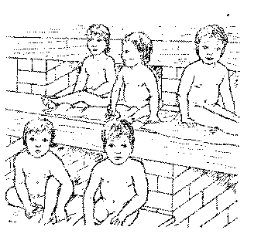
Рис. 245. Дети в сауне
Методика пребывание детей в сауне
Посещение детьми сауны надо организовать по рекомендации врачей. При отсутствии противопоказаний ее может посещать любой ребенок. Вначале время пребывания в ней небольшое, температура невысокая, нельзя допускать резкого охлаждения (купание в холодной воде, обтирание снегом и пр.). При первом посещении сауны с ребенком надо обращаться мягко и никогда не следует заставлять его что-либо делать насильно. Постепенно дети адаптируются к более высокой температуре, влажности и приему гидропроцедур. Дети быстро привыкают к сауне и могут посещать ее в течение всего года. Средняя температура в парной должна быть около 80°С на высоте верхнего полка.
Рекомендуется трехкратное посещение парной с последующим охлаждением. Продолжительность пребывания в парной примерно 5—10 мин. (При первых посещениях по 3—5 мин, с постепенным увеличением продолжительности нахождения в сауне и подъемом на более высокий полок.) После охлаждения для улучшения кровообращения в коже следует вновь зайти в сауну и похлестать ребенка березовым веником (спину, ноги). Сухие веники следует на 15—20 мин погрузить в горячую воду, после чего хлестание ими не только безболезненно, но и приятно.. В дальнейшем дети могут хлестать себя сами или с помощью родителей. Охлаждение в снегу должно быть постепенным. Они могут бегать и валяться в снегу, после чего вода в бассейне с температурой 15—20°С может показаться им совсем теплой. Первые сеансы охлаждения должны быть кратковременными с последующим посещением парной. Ноги можно поместить в таз с теплой (горячей) водой. После сауны детям следует дать достаточное питье, при желании пищу, овощи, фрукты.

Использование сауны
при заболеваниях верхних дыхательных путей и легких

Известно, что дети, регулярно посещающие сауну, реже болеют простудными заболеваниями, особенно это касается детей, находящихся в детских садах, школах и пр. Температура воздуха в сауне 85—90°С, с относительной влажностью 10%. Курсы сауны проводят весной и осенью, то есть в период максимального распространения инфекционных поражений дыхательных путей. После сауны — теплый душ и купание в бассейне в течение 2—5 мин.

Использование сауны при ожирении детей

Уменьшение веса после посещения сауны связано с потерей воды при потоотделении и дыхании. Степень потоотделения у детей может быть различной. Регулировка веса в сауне дает большой эффект в сочетании с диетой и занятиями физкультурой (бег, плавание, ходьба на лыжах, занятия в тренажерном зале и пр.). Сауну надо применять курсами.

Показания и противопоказания
к назначению сауны детям
В принципе сауну (баню) может посещать любой здоровый ребенок начиная с младшего школьного возраста раз в неделю с родителями, а позднее — с родственниками, друзьями. Посещение сауны может быть и лечебной процедурой (курсовой) при ряде заболеваний легких, опорно-двигательного аппарата, почек, кожи и др.
Сауна противопоказана при возникновении судорог (связанных с заболеванием центральной нервной системы), при врожденных пороках сердца, при острых инфекционных заболеваниях, сопровождающихся высокой температурой, после оперативных вмешательств в области головы, при злокачественных опухолях; нельзя посещать сауну детям с липоидным нефрозом, подострыми и хроническими нарушениями в проксимальных или дистальных отделах канальцев, с прогрессирующим фиброзом легких, распространенными бронхоэктазиями.
Относительными противопоказаниями являются: хронические заболевания почек, мочевыводящих путей, желудочно-кишечного тракта, печени, а также эндокринные нарушения, поэтому разрешение на посещение сауны может давать только врач!

ГЛАВА XIV. ЛЕЧЕБНАЯ ФИЗКУЛЬТУРА В ГИНЕКОЛОГИИ И АКУШЕРСТВЕ

Половая система взрослой женщины включает внутренние органы — яичники, фаллопиевы трубы, матку, влагалище и наружные гениталии — вульву, малые и большие половые губы, клитор, вход во влагалище (рис. 148).
Женские половые органы связаны со всеми системами организма и находятся от них во взаимной зависимости. Инфекционные заболевания, болезни сердечно-сосудистой, нервной, пищеварительной, эндокринной и других систем отражаются на важнейших функциях полового аппарата женщины, а последний в свою очередь влияет на состояние организма в целом.
При гинекологических заболеваниях существуют зоны повышенной кожной чувствительности, так называемые зоны Захарьина—Геда, которые распространяются от X грудного до IV крестцового сплетения (рис. 149).
Возникновение отраженных болей на определенных участках кожи при гинекологических заболеваниях объясняется следующим образом. Болевые импульсы, поступающие в определенный сегмент задних рогов спинного мозга, образуют очаг повышенной возбудимости и распространяются на участки восприятия болевой чувствительности определенных сегментов кожи.

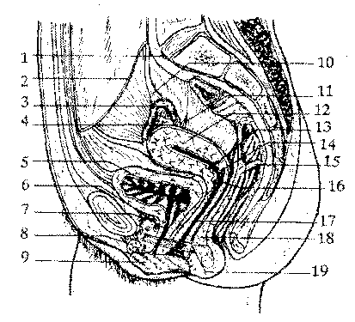

Рис. 148. Срединный разрез женского таза: 1 — выступ, мыс; 2 —
круглая связка матки; 3 — яичник; 4 — собственная связка яичника; 5 — мочевой пузырь; 6 — лобково-пузырная связка; 7 — мочеиспускательный канал; 8 — клитор; 9 — малая половая туба; 10 — маточная труба; 11 — мочеточник; 12 — матка; 13 — отверстие матки; 14 — задняя губа шейки матки; 15 — поперечная складка прямой кишки; 16 — задняя часть свода влагалища; 17 — поперечный свод влагалища; 18 — прямокишечно-влагалищная перегородка; 19 — большие (бартолиновые) железы преддверия мочеполовой диафрагмы

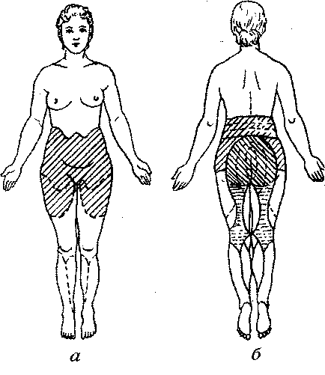

Рис. 247. Зоны повышенной кожной чувствительности при гинекологических
заболеваниях: а — спереди, б — сзади

Поэтому в ЦНС направляются болевые импульсы не только по нейронам, которые соответствуют половым органам, но и по нервам, соответствующим определенному сегменту (см. рис.). Боли, исходящие из половых органов, могут рефлекторно влиять на функции мочевого пузыря, кишечника, печени, почек, надпочечников, гипофиза, сердечно-сосудистой системы и др. Продолжительные болевые ощущения сопровождаются расстройствами кровообращения, трофики и секреции половых органов.
Воспалительные заболевания половых органов выявляются у 60−65% больных, обращающихся в женские консультации. Возникновение и развитие воспалительного процесса зависит от реактивных свойств организма женщины, ее возраста, общего состояния здоровья, места возникновения процесса, анатомо-физиологических особенностей пораженных отделов половой системы и условий, в которых протекает воспаление. В развитии воспалительного процесса различают три стадии: острую, под острую и хроническую.
Кроме воспалительных процессов возникают нарушения менструальной функции, одного из важнейших показателей состояния здоровья женщины. Неправильное питание, стрессы, инфекционные и другие заболевания, нарушающие общее состояние и важнейшие функции организма, нередко сопровождаются расстройством менструального цикла.
Менструальная функция может изменяться при ряде эндокринных расстройств, нарушении обмена веществ. Ожирение, связанное с неправильным образом жизни и чрезмерным питанием, также нередко способствует понижению функции яичников. Нарушение менструального цикла возникает также при инфантилизме, врожденном недоразвитии половых органов или резкой задержке их формирования.
Патологические процессы в организме женщины, особенно гинекологические заболевания, нередко нарушают нормальное положение внутренних органов. Наиболее часты смещения матки и влагалища.
Матка, яичники и маточные трубы обладают физиологической подвижностью в определенных пределах. Ограничение подвижности или полная неподвижность — это патология. То же — и чрезмерная подвижность матки, вызываемая понижением ее тонуса и изменениями связочного аппарата.
Акушерство изучает специфические физиологические и патологические процессы, происходящие в организме женщины во время зачатия, беременности, родов и в послеродовом периоде.
Физиологические процессы в организме женщины цикличны. Изменения в период половой зрелости внешне проявляются в предменструальные и менструальные дни даже у здоровых женщин нарушением теплорегуляции (субфебрильная температура), увеличением молочных желез (увеличение паренхимы и их нагрубание), увеличением щитовидной железы, изменением мышечной силы, глубины дыхания, артериального давления, настроения и т.п. Физиологические процессы нередко переходят в патологические. Своевременное проведение лечебно-профилактических мероприятий позволяет ликвидировать возникающие осложнения и нормализовать функциональное состояние женщины и течение беременности и родов.
С возрастом меняется гормональный фон, период половой зрелости переходит в период менопаузы. Переходный период между этими состояниями — климактерический — продолжается от нескольких месяцев до нескольких лет. Его протекание зависит от психического состояния женщины, условий ее труда, социально-бытовых факторов, перенесенных заболеваний, питания, физической активности и т.п.
В комплекс реабилитационных мер входят физио- и гидропроцедуры, ЛФК, массаж, санаторно-курортное лечение и др. (схема XVII).

Лечебная физкультура в гинекологии

При хронических воспалительных процессах показаны лечебная физкультура и массаж. ЛФК применяется для ликвидации спаек, воспалений, общего укрепления организма, восстановления трудоспособности. Физические упражнения способствуют ускорению крово- и лимфотока, ликвидации застойных явлений в органах брюшной и тазовой областей, усилению метаболизма, ускорению репаративной регенерации тканей. Усиление крово- и лимфотока при выполнении физических упражнений и массажа предотвращает застойные явления, образование спаек (рубцов) в тазовой области.
ЛГ проводится в виде утренней гимнастики групповым методом или индивидуально в стационаре, а после выписки — в поликлинических и домашних условиях (рис. 150).
ЛГ выполняется в разных исходных положениях (лежа, стоя, сидя, на боку) с постепенно увеличивающейся амплитудой движений, темпом и частотой выполнения, с включением специальных упражнений для мышц тазового дна и брюшной полости. Общеразвивающие упражнения необходимо сочетать с дыхательными, с упражнениями на расслабление и изометрическими. После ликвидации застойных явлений, спаек, болей включают упражнения с гимнастической палкой, набивными мячами, гантелями и на тренажерах. Кроме ЛГ включают дозированную ходьбу в сочетании с бегом, ходьбу на лыжах, греблю, игры, плавание и другие средства физкультуры, учитывая при этом функциональное состояние женщины, ее возраст, характер работы и течение заболевания.
Противопоказаны физические упражнения при обострениях воспалительного процесса, сопровождающихся повышением температуры тела, скоростью оседания эритроцитов (СОЭ), кровотечением, болями, а также при осумкованных гнойных процессах до оперативного вмешательства (вскрытие и дренирование).
В комплексном лечении хронических гинекологических заболеваний важное место отводится гинекологическому массажу. Его задачи: улучшение крово- и лимфообращения в органах малого таза, ликвидация застойных явлений, повышение тонуса мускулатуры матки и ее сократительной функции, растяжение и устранение спаек, соединительно-тканных сращений связочного аппарата матки, рассасывание инфильтратов, устранение смещения матки и возвращение ее в нормальное физиологическое положение, улучшение общего состояния организма женщины.

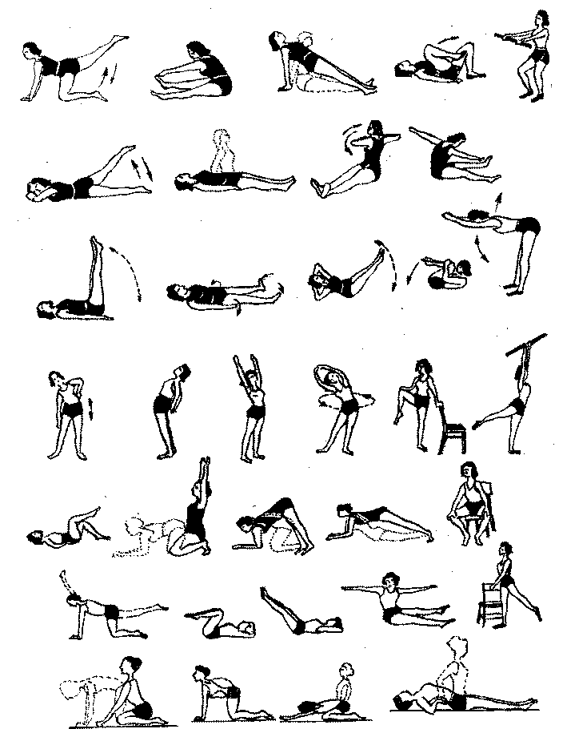

Рис. 150. Примерный комплекс ЛГ при гинекологических заболеваниях

Обязательное условие проведения гинекологического массажа: нормальная температура тела, биохимические показатели крови, отсутствие влагалищных выделении, эрозии шейки матки и других воспалительных процессов.
Методика массажа. Врач-гинеколог проводит туалет наружных половых органов, затем моет руки с мылом щетками, а при выполнении массажа надевает резиновые перчатки. Больная должна лежать спокойно, максимально расслабив мышцы брюшной стенки.

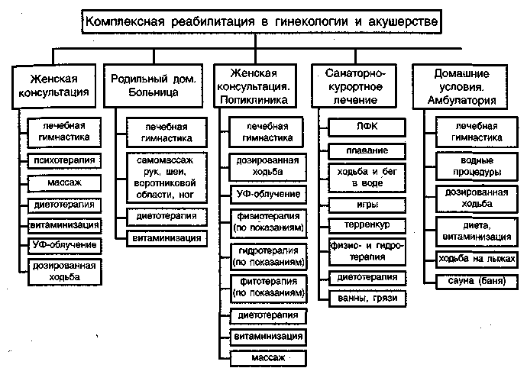

Схема XVII

Врач или медсестра-массажистка становится между ногами больной и мягко выполняет массажные приемы. Процедуру выполняют обеими руками. Указательный и средний палец левой (или правой) кисти вводятся во влагалище, а пальцами правой (левой) кисти проводится массаж со стороны брюшной стенки (рис. 151). Пальцы, находящиеся во влагалище, не должны касаться клитора. Важно щадить уретру, не причинять боли при растяжении рубцовых сращений, перемещении матки и других манипуляциях.

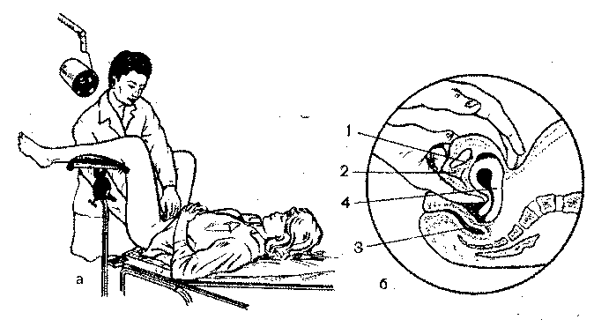

Рис. 151. Гинекологический массаж (а, б), б: 1 — лобковая кость; 2 — мочевой
пузырь; 3 — прямая кишка; 4 — матка

Техника гинекологического массажа строго дифференцируется в зависимости от заболевания, его течения и возраста больной.
Выделяют пять основных приемов гинекологического массажа:
1. Растирание и поглаживание матки, придатков и остальных органов полости большого и малого таза с целью повышения тонуса тканей.
2. Растяжение патологических образований (рубцов, сращений, спаек и пр.).
3. Растирания связочного аппарата путем смещения матки в горизонтальном и вертикальном направлениях для повышения его тонуса и нормализации положения внутренних половых органов.
4. Толчкообразное давление на мышцы брюшного пресса, пристеночные и мышцы тазового дна.
5. Разминание внутри и снаружи мышц брюшной стенки.
Противопоказания к гинекологическому массажу: тромбофлебит тазовых вен; менструация; повышение температуры тела, ускорение СОЭ; острые воспалительные процессы органов малого таза; онкологические заболевания органов таза; гонорея, трихомоноз, туберкулез и др.; эрозия шейки матки; натноительные процессы в малом тазу; эрозивные колиты; беременность; лактация; двух—трехымесячный послеродовой, послеабортный период; опоясывающие боли во время выполнения массажа.

Аменорея

Это отсутствие менструаций в течение 6 месяцев и более. Появление менструаций раз в 2—3 месяца — олигоменорея. Отсутствие менструации у девушки старше 16 лет относится к первичной аменорее, прекращение их после того, как менструация была хотя бы один раз — вторичной.
Психогенная аменорея возникает вследствие стрессов. Это часто происходит в военное время и у спортсменок, когда чрезмерное выделение АКТГ угнетает выработку гонадотропных гормонов передней доли гипофиза, особенно лютеинизирующего, вследствие чего наблюдается низкая экскреция эстрогненов. Причиной могут быть также недоразвитие внутренних органов и перенесенные инфекционные заболевания.
В комплексной реабилитации показаны физио- и гидротерапия, ЛФК, массаж, занятия физкультурой (езда на велосипеде, лыжные прогулки, плавание, игры и др.). Проводятся вибрационный массаж, сауна (баня), закаливающие процедуры, витаминизация, диетотерапия, фитотерапия.
При психогенной аменорее необходимо психотерапевтическое лечение, оксигенотерапия (вдыхание увлажненного кислорода или прием кислородного коктейля), общеукрепляющая терапия.
Аменореи функционального характера требуют различных методов лечения в зависимости от этиологических факторов, возраста больной, длительности заболевания, характера вовлечения в патологический процесс нервных структур гипоталамуса и степени гипоэстрогении.
При аменорее, связанной с ожирением, большое внимание должно уделяться диетотерапии, ЛФК, занятиям физкультурой, массажу, сауне (бане), а также физио- и гидробальнеотерапии.
При аменорее, возникшей на почве истощающих заболеваний и интоксикаций, следует проводить лечение, направленное на основное заболевание, и общеукрепляющую терапию, диетотерапию, витаминизацию, закаливающие процедуры, игры, прогулки и пр.
Болезненные менструации относятся к сравнительно частым расстройствам. Боль обычно возникает до начала цикла и продолжается в первый—второй день менструации. Боли могут быть тупыми, тянущими или чрезвычайно сильными, судорожными. Нередко возникают тошнота, рвота, потливость, спастические запоры, головная боль и другие расстройства, нарушающие общее состояние и трудоспособность женщины.
Показаны массаж, ЛГ.
Методика массажа. Проводится массаж спины, ягодичных мышц, нижних конечностей и брюшной стенки. Исключаются приемы рубления, поколачивания. Продолжительность массажа 5—10 мин. Процедуры начинают за 3—5 дней до менструации.

Гипофункция (недостаточность) яичников

Для заболевания характерно нарушение цикличности менструаций, малое количество теряемой крови. Патология устанавливается путем определения гормонального фона.
Применяются ЛФК, вибрационный массаж пояснично-крестцовой области и промежности, грязевые аппликации (40−42°С) на «трусики», общий массаж, плавание, сауна (баня), лыжные прогулки, игры, санаторно-курортное лечение и др.

Миома матки

Миома матки — доброкачественная опухоль, исходящая из гладкомышечной ткани. Развитие опухоли связано с нарушениями в гипоталамо-гипофизарной области и повышенной продукцией эстрогенов.
Показаны ЛФК, плавание, терренкур, лыжные прогулки, вибрационный массаж, игры, фитотерапия, закаливающие процедуры и др.

Климактерический синдром (климакс женский)

Климактерический синдром — ослабление физиологических механизмов адаптации, связанное с возрастной инволюционной перестройкой женского организма.
Комплексная реабилитация включает массаж, вибрационный массаж, электросон, электрофорез с бромом на шейно-лицевую область по Келлату, ванны по Гауффе, хвойно-солевые ванны, гальванизацию области головы, аэротерапию, души (веерный, циркулярный, дождевой и др.). закаливающие процедуры, ЛФК, лыжные прогулки, игры и др.
Методика массажа. Проводится массаж спины, ягодичных мышц, нижних конечностей, живота и активизация дыхания (растирание межреберных мышц, сдавление нижних отделов грудной клетки). Применяют поглаживание, растирание, разминание и потряхивание мышц. Продолжительность массажа 8—12 мин. Для нормализации сна массаж сочетают с цветомузыкой, приемом кислородного коктейля. Включают также занятия ЛФК, прогулки, закаливание.

Недоразвитие матки

Генитальный инфантилизм возникает при нарушении питания (в частности, при гиповитаминозах, тяжелых хронических заболеваниях, перенесенных в детстве или в период полового созревания, при интоксикации и расстройствах функций желез внутренней секреции. Непосредственная причина недоразвития матки и других отделов половой системы — задержка развития яичников и понижение их внутрисекреторной функции.
При недоразвитии матки нарушаются менструальная, половая, детородная и секреторная функции, наблюдаются функциональные расстройства сердечно-сосудистой и нервной систем.
Показаны массаж, ЛГ, закаливающие процедуры, игры, лыжные прогулки, сауна, гидрокинезотерапия. Гинекологический массаж применяют в комплексе с ЛФК, физио- и гидропроцедурами. Общий массаж способствует улучшению крово- и лимфообращения, нормализации психоэмоционального состояния больной, устранению болей при менструации, улучшению метаболизма тканей. Продолжительность массажа 10—15 мин. Курс 15—20 процедур. В год 3—4 курса.

Бесплодие

Бесплодие — неспособность к зачатию — бывает при следующих заболеваниях половых органов: воспалении маточных труб, сопровождающемся нарушением их проходимости, осложнением перистальтики и повреждением мерцательного покровного эпителия; эндометрите, особенно в сочетании с воспалением труб, эндоцервицитами, кольпитами; хронических оофоритах и периоофрритах при условии нарушения процесса овуляции; неправильном положении матки, особенно в сочетании с воспалением маточных труб, разрывами шейки матки и промежности, опущением и выпадением половых органов, рубцовых сращениях (синехиях) в полости матки, образовавшихся после грубого выскабливания, и др.
Бесплодие может возникать в связи с инфантилизмом, заболеваниями желез внутренней секреции, нарушением питания и др.
В комплексном лечении бесплодия показаны: ЛГ, занятия физкультурой, сауна, закаливание, гинекологический массаж, сегментарно-рефлекторный массаж (воздействие на паравертебральные рефлексогенные зоны, поясничную область, ягодичные и приводящие мышцы бедра). Кроме того, следует воздействовать возбуждающим методом на БАТ (см. раздел «Точечный массаж»). Продолжительность массажа 3−10 мин. Курс 20−30 процедур. В год 2−4 курса.

Воспалительные заболевания женских половых органов

Для нормализации овариально-менструальной и секреторной функций, рассасывания воспалительного процесса, ликвидации спаек и других изменений показаны гинекологический массаж, лечебная гимнастика, физиотерапия и др.
Вульвит — воспаление вульвы, то есть больших и малых половых губ, клитора, преддверия влагалища со всеми железами и открывающимися сюда протоками. Для реабилитации включают сидячие ванны с содой, УФО на область вульвы, ЛФК, прогулки, закаливающие процедуры, лыжные прогулки, плавание и др. При хроническом вульвите — грязевые аппликации. В профилактике рецидивов заболевания следует применять воздушные и солнечные ванны в сочетании с ЛФК, лыжными прогулками, играми и др., обтирания и обливания, сауну, плавание и др.
Эндометрит — воспаление слизистой оболочки матки. При хроническом эндометрите применяют лечебные грязи, сульфидные воды (ванны, влагалищные орошения), ЛФК, массаж, прогулки, ходьбу на лыжах, греблю и др.
Сальпингоофорит — воспаление придатков матки. При хроническом заболевании применяют аппликации грязи на солнечное сплетение, сульфидные ванны, УФ-облучение, ЛФК, массаж, прогулки, езду на велосипеде и др.
Параметрит — острое воспаление околоматочной клетчатки. В острой стадии показан криомассаж низа живота. После ликвидации воспалительного процесса включают ЛФК, общий массаж, УФ-облучение, фитотерапию, прогулки, занятия физкультурой, закаливание и др.
Особенности занятий ЛФК
при хронических воспалительных
заболеваниях
ЛФК показана при хронических воспалительных процессах: сальпингоофоритах, перисальпингоофоритах, параметритах и др.
Противопоказания: выраженные обострения, воспаления, повышение температуры, ускоренное СОЭ, явления раздражения брюшины, кровотечения и др.
У ряда больных встречаются стойкие пояснично-крестцовые боли, которые ограничивают двигательную активность. ЛФК, массаж, занятия физкультурой ведут к увеличению крово- и лимфотрка, ликвидируют застойные явления, улучшают гибкость позвоночника и суставов, укрепляют мускулатуру. Для борьбы со слабостью брюшного пресса и атоническими запорами используют ЛГ в исходном положении лежа и на четвереньках, упражнения с гантелями, набивными мячами, у гимнастической стенки и дыхательные упражнения («дыхание животом»).
ЛГ проводится в стационаре и после выписки в домашних и санаторно-курортных условиях: включают также прогулки, ходьбу на лыжах, езду на велосипеде, плавание, игры, бег и др.
При болевом синдроме следует избегать применения парафина (озокерита), грязей, сульфидных и хлоридных натриевых вод, поскольку они могут усилить боль, так как приток крови становится больше, а отток нарушается. Включают гинекологический массаж, общий классический массаж, ЛФК, плавание, солнечные и воздушные ванны, бег в сочетании с ходьбой, езду на велосипеде, гимнастику, игры в воде и др.
Радоновые ванны показаны больным с миомой матки, мастопатией, гипертиреозом, эндометриозом.
При бесплодии показаны ультразвук в импульсном режиме, вибрационный массаж поясницы, приводящих мышц бедра и нижнего отдела живота, сульфидные ванны и влагалищные орошения или электростимуляция, сауна (баня) и др.

Неправильное положение половых органов

Неправильное положение половых органов — стойкие отклонения их от нормального состояния, сопровождающиеся обычно патологическими явлениями. Ретрофлексия — перегиб тела матки кзади, ретроверсия — тело матки наклонено кзади, шейка — кпереди, ретродевиация матки — часто встречающееся сочетание ретрофлексии и ретроверзии. Различают подвижную и фиксированную ретродевиацию. Подвижная ретродевиация матки может быть проявлением анатомо-физиологических нарушений, фиксированная — следствием воспалительного процесса в малом тазу. Патологическому отклонению матки и перегибу ее назад способствуют воспалительные заболевания, травмы органов малого таза, аномалии развития матки, понижение тонуса связочно-мышечного аппарата матки. Ретрофлексия матки может быть следствием ослабления мышц живота и тазового дна, чему способствуют многократные беременности, роды, хирургические вмешательства при родах, разрывы промежности, замедленная инволюция матки, послеродовая инфекция и др.
Опущение и выпадение матки и влагалища возникают при тяжелой физической работе, запорах, недостаточности мышц тазового дна в результате травмы промежности при родах. Предрасполагающие моменты: ранний физический труд в послеродовом периоде, частые роды, ретроверзия матки, инфантилизм и др. Опущение и выпадение матки и влагалища чаще бывают у пожилых женщин при инволюционных процессах в половых органах.
Один из главных факторов, влияющих на положение матки, — внутрибрюшное давление, на которое оказывает влияние положение тела. В положении стоя в эпигастральной области создается отрицательное давление, которое по направлению книзу постепенно повышается и около пупка становится равным нулю. Ниже пупка давление продолжает нарастать, и наибольшее положительное внутрибрюшное давление отмечается внизу живота. В положении сидя давление в брюшной полости несколько меньше, чем в положении стоя, за счет расслабления брюшной стенки, и еще больше оно снижается в положении лежа на спине. Изменение внутрибрюшного давления при перемене положения тела определяется изменением взаиморасположения внутренних органов и степенью напряжения мышц брюшной стенки.
Внутрибрюшное давление также регулируется содружественной функцией диафрагмы, передней брюшной стенки и тазового дна, которые являются поддерживающим аппаратом внутритазовых органов. При хорошем функциональном состоянии мышц тазового дна они оказывают достаточное сопротивление брюшному прессу, вследствие чего матка и влагалище не опускаются ниже нормальных границ.
При небольшом опущении матки показаны ЛФК, диетотерапия, витаминизация, перевод с тяжелой физической работы на более легкую. Гидрокинезотерапия (температура воды 27—29°С), плавание в ластах, лопаточках; гантельная гимнастика (в положении лежа) и др. Занятия на тренажерах (в положении лежа с приподнятым тазом) с последующим приемом контрастного душа.
Женщины, не предъявляющие жалоб, в лечении не нуждаются. Во время беременности увеличивающаяся матка сама принимает правильное положение. При выраженных симптомах заболевания показаны ЛФК, диетотерапия, витаминизация и др. Показанием к назначению ЛФК служат приобретенные формы ретродевиации, не отягощенные обострением воспалительного процесса и не требующие оперативного вмешательства.
ЛФК способствует укреплению мышц брюшной стенки и тазового дна и восстановлению правильного положения матки. Для достижения этих результатов решающим является выбор исходных положений тела и подбор специальных упражнений. Исходное положение способствует перемещению внутренних органов кверху, расслаблению брюшной стенки и изменению внутрибрюшного давления.
Методика ЛФК зависит от характера ретрофлексии матки (подвижная, фиксированная), от состояния мышц брюшной стенки, тазового дна, функции сердечно-сосудистой системы, возраста, условий труда и быта. При фиксированных ретрофлексиях ЛФК применяется в сочетании с физио- и гидротерапией, гинекологическим массажем.
Методика гинекологического массажа (см. рис. 151). Перед процедурой пациентке надо обязательно опорожнить мочевой пузырь и прямую кишку. Тело матки пальпируется глубоко в прямокишечно-маточном пространстве. Как при гинекологическом исследовании, два пальца правой руки вводят во влагалище, указательным пальцем оттесняют шейку матки кзади, а средним надавливают на тело матки, стараясь вывести ее из полости малого таза, левая рука захватывает дно матки и ставит ее в правильное положение. Так как при этом не устраняется причина, вызвавшая ретродевиацию, стойкого терапевтического успеха достичь обычно не удается. В некоторых случаях для удержания матки в правильном положении применяют пессарии. При фиксированной ретродевиации необходимо проводить терапию воспалительного процесса или его последствий.
После оперативного лечения включают дыхательную гимнастику, массаж. После снятия швов проводят ЛГ, рекомендуется плавание, ходьба на лыжах, езда на велосипеде, физиотерапия и др.

Лечебная физкультура в акушерстве

Беременность начинается с момента оплодотворения. Оплодотворенное яйцо продвигается по трубе в сторону матки и достигает ее полости на шестой—восьмой день, там погружается в толщу оболочки и прививается (имплатируется). К концу первого месяца беременности плодное яйцо со всех сторон окружено ворсинками хориона, на III месяце беременности ворсины остаются только на той стороне плодного яйца, которая обращена к стенке матки. К IV месяцу ворсинки превращаются в плаценту.
Плацента выделяет в материнский организм сложный комплекс гормонов и биологически активных веществ, она осуществляет функцию обмена веществ между матерью и плодом. Происходящие в организме физиологические изменения способствуют правильному развитию плода, готовят организм будущей матери к родам и кормлению новорожденного.
С первых месяцев беременности повышается потребность организма женщины и плода в кислороде, претерпевают изменения все виды обмена веществ: углеводный, жировой, белковый, водный, солевой и витаминный. Беременность предъявляет повышенные требования к функциям почти всех органов и систем. В связи с этим большое значение для правильного течения беременности имеет двигательная активность женщины (прогулки, лечебная гимнастика и др.), гигиенический уход за телом, сон и еще многие факторы. Необходимы регулярные занятия лечебной физкультурой, массаж и др.
Методика массажа. Исходное положение при проведении массажа спины, поясницы — на боку, а нижних конечностей — лежа на спине (ноги слегка приподняты). Ноги массируют начиная с бедер, затем — голень. Заканчивают массаж мягким поглаживанием от кончиков пальцев (тыла стопы) к паховой области. Приемы рубления, поколачивания и глубокого разминания не применяются. Продолжительность массажа 5—10 мин несколько раз в день.
Массаж способствует ликвидации отеков за счет ускорения крово- и лимфотока, улучшает метаболизм тканей, снимает нервно-рефлекторные реакции сосудистой системы, нормализует сон.
Противопоказания к занятиям физкультурой: острые заболевания сердечно-сосудистой системы; туберкулез легких в фазе обострения; острые воспалительные заболевания (тромбофлебит и др.); болезни почек и мочевого пузыря (нефрит, пиелонефрит, нефроз и др.); токсикозы беременных; кровотечение во время беременности, привычные выкидыши и др.

ЛФК при беременности

ЛФК применяют как общеукрепляющее, профилактическое средство во время беременности и в послеродовом периоде.
Для улучшения функционального состояния организма беременной необходимы систематические занятия физкультурой (прогулки, ходьба на лыжах и т.п.), ЛФК, закаливающие процедуры в течение всего периода беременности и после родов.
У беременных женщин высокое стояние диафрагмы и уменьшенная в связи с этим экскурсия грудной клетки, что сокращает легочную вентиляцию. Занятия физкультурой способствуют усилению окислительных процессов, повышению потребления кислорода. Прогулки в лесу, в парке, вдоль реки (или берега моря), выполнение упражнений на свежем воздухе увеличивают легочную вентиляцию, снижают гипоксию и усиливают обменные процессы, что положительно сказывается на общем состоянии беременной женщины.
Выполнение дыхательных упражнений способствует более легкому протеканию родов. Диафрагмальное дыхание усиливает венозный кровоток в сосудах брюшной полости и тем самым устраняет застойные явления в органах.
ЛГ и прогулки способствуют нормализации периферического кровотока и облегчают работу сердца. ЛГ укрепляет мышцы тазового дна, и во время родов уменьшается опасность разрывов промежности. Сильные мышцы промежности предупреждают опущение тазового дна в послеродовом периоде, а также опущение влагалища, функциональное недержание мочи и др. Нормализуются и функции кишечника.
Методика лечебной гимнастики. Включаются общеразвивающие, дыхательные упражнения, упражнения на расслабление, исключаются упражнения в статическом напряжении, с натуживанием, задержкой дыхания и упражнения с гантелями (тяжестями). Предпочтительно выполнять упражнения в положении лежа, на четвереньках. Большое значение имеет эмоциональный фактор, поэтому желательно выполнять упражнения под музыку.
Первая половина беременности (до 16 недель) характеризуется сложной перестройкой организма, в частности вегетативной нервной системы. В это время есть опасность выкидыша, поэтому проводить занятия физкультурой нужно осторожно, дозировать нагрузки, подбирать упражнения индивидуально.
Занятия проводятся в исходном положении лежа, стоя, сидя и в коленно-локтевом (рис. 152). В основной раздел включаются упражнения для тренировки брюшного и грудного дыхания, мышц тазового дна, брюшного пресса и др. Нагрузки увеличиваются постепенно, по мере овладения движениями, правильным дыханием. ЛГ можно выполнять несколько раз в день в сочетании с прогулками в лесу, сквере и пр.
Во второй половине беременности (17−31 недель) увеличивается тахикардия, возрастает потребность в кислороде. В связи с увеличением размеров матки меняются лордоз и угол наклона таза и женщина начинает испытывать в положении стоя значительное статическое напряжение мышц спины.
Следует уделять особое внимание тренировке мышц брюшного пресса, тазового дна, подвижности сочленений малого таза, развивать гибкость позвоночника и др. Необходимо включать дыхательные упражнения, упражнения на расслабление. Женщину обучают расслаблять мышцы тазового дна при напряжении мышц брюшного пресса (рис. 153).

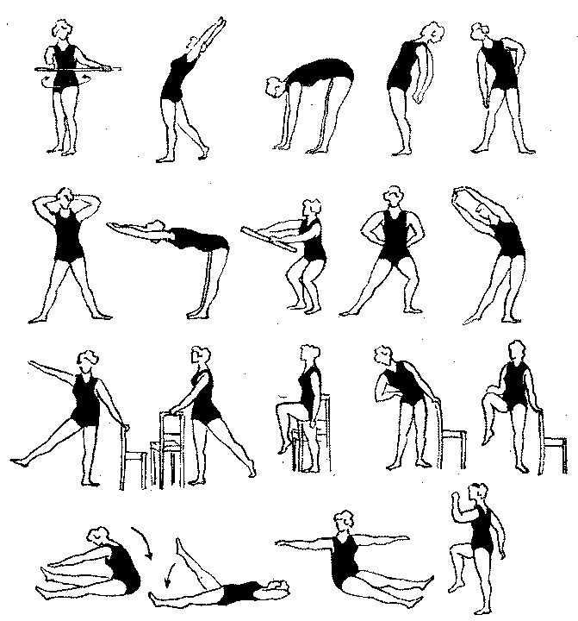

Рис. 152. Примерный комплекс ЛГ при беременности до 16 недель

В этом периоде возрастает венозное давление в сосудах нижних конечностей, этому способствует более высокое давление в венах матки по сравнению с венами ног и постепенное сдавливание растущей маткой вен таза, также затрудняющее отток крови из нижних конечностей. С затруднением оттока связывают появление отеков на ногах в более поздние сроки беременности. У некоторых женщин в этот период начинается варикозное расширение вен.
В ЛГ включают упражнения в исходном положении лежа на спине на кушетке с приподнятым изножием, диплоидный (отсасывающий) массаж, умеренные прогулки, после которых надо полежать 10—15 мин с приподнятыми ногами, затем выполнить движение стопами. Включают также контрастный душ, на ночь прохладный душ для нижних конечностей. Ограничивают прием жидкости, строже соблюдают диету (исключаются .острые и соленые блюда).
Третий период беременности (32-40 недель) характеризуется быстрым ростом и развитием плода. Диафрагма максимально оттесняется кверху, селезенка и печень прижаты к диафрагме. Большое напряжение испытывают сердечно-сосудистая и дыхательная системы, снижается дыхательный объем.
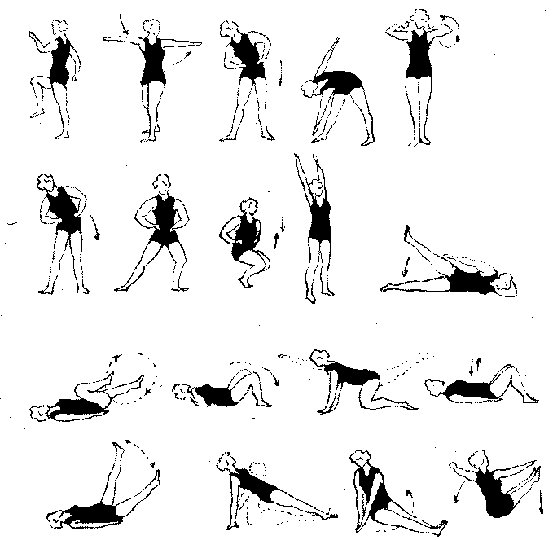

Рис. 153. Примерный комплекс ЛГ при беременности 17—31 недель

В этот период ограничивается амплитуда движений в суставах нижних конечностей, возможность наклонов туловища. Используются исходные положения, которые не вызывают неприятных ощущений у беременной (рис. 154).
Большое внимание уделяется дыханию при напряженном брюшном прессе, расслаблению мышц тазового дна при напряженном брюшном прессе, упражнениям на расслабление брюшной стенки и др.
Послеродовой период характеризуется обратным развитием изменений, связанных с беременностью и родами. Однако послеродовому периоду свойственны процессы прогрессивного характера (лактация).
Адаптация к новым условиям после рождения ребенка, перестройка организма, в частности половой системы, наиболее интенсивно совершаются в течение первой—второй недель пуэрперального периода. К наиболее важным процессам послеродового периода относится перестройка эндокринной системы. Снижение количества стероидных гормонов приводит к выделению передней долей гипофиза пролактина и возникновению лактации. В яичниках также происходят значительные изменения.
Адаптации женщины к послеродовым нагрузкам способствует создание лечебно-охранительного режима. Исключительно важны ЛФК и массаж. Они повышают защитные силы организма, улучшают крово- и лимфообращение, являясь эффективным средством профилактики тромбозов, пневмоний, тромбоэмболии и др., стимулируют обратное развитие матки, функцию мочевого пузыря и кишечника.

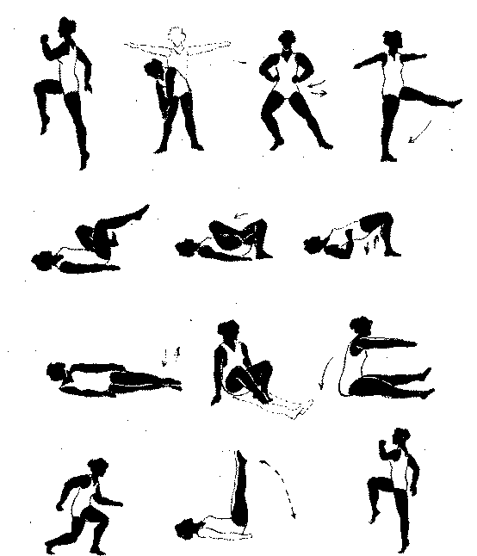

Рис. 154. Примерный комплекс ЛГ при беременности 32—40 недель

Гимнастика в послеродовом периоде (рис. 155). Вследствие растяжения связочного аппарата внутренних половых органов, расслабления мышц брюшного пресса, тазового дна и влагалища отмечается большая подвижность матки и влагалища.
Слишком раннее вставание может отрицательно сказаться на процессе заживления ран и вызвать опущение матки и стенок влагалища. С другой стороны, длительный покой способствует замедлению крово- и лимфотока, ухудшению функции кишечника (атония, запоры и пр.), задержке мочеиспускания и другим неблагоприятным явлениям. Сама по себе гиподинамия (гипокинезия) ведет к различным изменениям в функциональных системах, биохимии крови, в мышцах и т.д.
Вялость (дряблость) мышц брюшной стенки ведет к отвисанию живота и изменению положения внутренних органов. Все это приводит к изменению внутрибрюшного давления и увеличению нагрузки на органы малого таза и тазовое дно.
При нормальных родах ЛГ начинают на второй день в исходном положении лежа. ЛГ проводится 3—5 раз в сутки по 5—8 мин, что способствует усилению (улучшению) крово- и лимфообращения, обменных процессов, улучшению общего состояния роженицы, ускорению процессов инволюции матки и др.

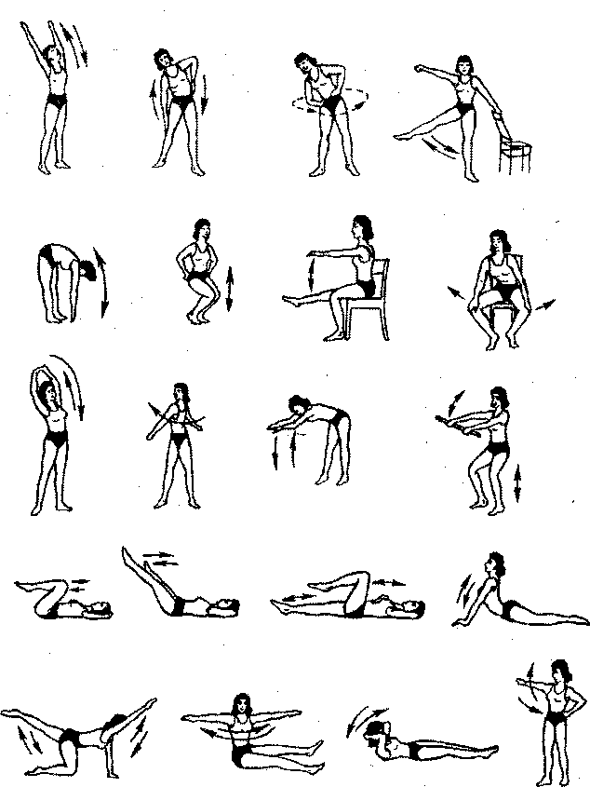

Рис. 155. Примерный комплекс ЛГ в послеродовом периоде

Использование ЛФК в послеродовом периоде дает возможность в более ранние сроки нормализовать функциональное состояние женщины, предупредить возникновение послеродовых осложнений и быстрее адаптироваться к бытовым условиям после выписки из роддома.
Используют общеразвивающие, дыхательные, специальные упражнения для мышц тазового дна и брюшной полости, промежности. Дыхательные упражнения устраняют застойные явления в печени, селезенке и других органах брюшной полости, а упражнения для брюшного пресса и тазового дна укрепляют мышцы этой области (повышается их тонус и сила). Кроме того, ЛГ стимулирует деятельность кишечника, мочевого пузыря, а также повышает лактационную способность и др.

Заболевания молочных желез

Во время беременности и в послеродовом периоде могут обнаружиться разнообразные заболевания молочных желез. Однако здесь будут рассмотрены только те патологические процессы, которые непосредственно связаны с лактационной функцией молочных желез и обусловлены ею.
Гипогалактией называется недостаточное образование молока. Лучшим средством для поддержания лактационной способности является акт сосания груди ребенком. Гипогалактия бывает первичной и вторичной. Психические травмы наряду с патологическим процессом, неправильное питание и другие факторы могут вызвать изменение функции молочных желез от незначительного снижения лактации до полного и стойкого исчезновения молока. Различают относительную гипогалактию, когда молока недостаточно для вскармливания ребенка, и абсолютную — когда молока почти не образуется.
Реабилитация. Прежде всего молодая мать должна придерживаться правильной техники кормления ребенка, способствующей выработке молокоотделительного условного рефлекса на раздражение соска; соблюдать гигиенические нормы; диетотерапию (овощи, фрукты, витамины с минеральными веществами, мясо, рыба, яйца), питьевой режим (достаточный прием жидкости), прогулки, контрастный душ, УФО, массаж шеи, рук, грудных желез, проводить утреннюю гимнастику и пр.
Трещины сосков, то есть нарушение поверхностного слоя кожи соска, сопровождается болью, иногда настолько сильной, что нарушается правильный ритм кормления ребенка.
Основные причины возникновения трещин сосков — нарушение техники кормления ребенка, неумелое сцеживание молока, неправильный уход за сосками, несоблюдение общегигиенических мероприятий. Каждая из перечисленных причин в отдельности или их совокупность могут вызвать заболевание. Сосок становится отечным, гиперемирован, иногда появляются язвочки.
Вокруг пораженного соска нередко отмечается более или менее выраженная гиперемия кожи. Прикосновение к соску, а тем более сосание вызывает боль. Трещины инфицируются микробами с кожи женщины, с ее рук, одежды, наконец, изо рта ребенка. Кормление поддерживает постоянную мацерацию кожи соска, что нарушает процесс заживления трещин.
Для лечения наряду с гигиеной грудных желез показаны: УФ-облучение области сосков и молочной железы (2—3 биодозы, через день), курс 8−10 процедур; ванночки с марганцовкой для сосков (с температурой воды 38−39°С), 3−5 мин ежедневно; УВЧ на область сосков, доза слаботепловая, 8−10 мин через, день; массаж воротниковой области и молочных желез 5—8 мин, курс 10—12 процедур; мазевые повязки (хирудоид, гепариновая мазь, лазонил, репарил-гель и др.) на молочную железу; повязки с 5−10%-м водным раствором мумиё на молочную железу, курс 5—7 процедур.
В комплексной реабилитации используют массаж шеи, воротниковой области, рук. Сосок обрабатывают 1%-м раствором метиленовой синей в 60%-м спирте или накладывают мазевые повязки. Ежедневный душ и обмывания молочных желез, тщательное мытье рук перед кормлением. Рекомендуется сцеживание молока и кормление ребенка через соску. ЛФК включает дыхательные и общеразвивающие упражнения, закаливающие процедуры (контрастный душ), прогулки, витаминизацию, фитотерапию, УФ-облучение.
Массаж при кормлении ребенка грудью проводится для профилактики маститов, стимуляции лактации. Вначале массируют рефлексогенные зоны (шейно-грудной отдел позвоночника), затем — молочные железы. Массаж выполняют перед кормлением, вымыв руки теплой водой с мылом. Ногти должны быть коротко подстрижены. Проводится поглаживание и растирание вокруг железы, затем ее выжимают двумя руками от основанию к соску, разминают двумя руками от основания к соску: одной рукой поддерживают железу с внутренней стороны, а другой растирают, разминают от основания к соску. Продолжительность массажа 5—10 мин.
Мастит лактационный представляет собой воспалительное заболевание молочной железы вследствие инфицирования трещин сосков. У первородящих мастит наблюдается в 2 раза чаще, чем у повторнородящих. По локализации различают маститы поверхностные, глубокие и очень глубокие, расположенные позади молочной железы (ретромаммарный инфильтрат или абсцесс).
У женщины внезапно повышается температура, появляются головная боль, общее недомогание, боли в молочной железе и др. Лактация нарушается из-за боли и закупорки молочных ходов. В глубине железы обнаруживается плохо контурируемый инфильтрат, который в большинстве случаев рассасывается, но нередко снова образуется на новом участке, и клиническая картина заболевания повторяется. При нагноении инфильтрата возникает гнойный мастит. Часто приводит к возникновению лактационного мастита и застой молока.
Реабилитация включает: массаж воротниковой зоны, рук, достаточное кормление. Осторожное сцеживание и высокое положение железы обычно ликвидируют застой. Накладывают мазевые повязки, вводят антибиотики, назначают сульфалрепараты. В начале заболевания помогает пузырь со льдом, бинтование железы в приподнятом положении, молоко сцеживают и через 24 ч к груди прикладывают ребенка. Между кормлениями молочную железу массируют или проводят криомассаж. Если есть нагноение, то кормление не проводят, делают пункцию и вводят антибиотики.
Профилактика маститов сводится к профилактике появления трещин на сосках и соблюдению гигиенического режима. Кроме того, УФО, душ, ЛФК, прогулки, диетотерапия, витаминизация.

Функциональное недержание мочи

Функциональное недержание мочи может быть следствием глубокого травматического воздействия на мочеполовую систему, результатом растягивания задней стенки уретры, опущения передней стенки влагалища. Недержание мочи может возникнуть через несколько месяцев после родов. Наблюдается чаще у женщин с опущением передней стенки живота и у много рожавших.
Из физических методов лечения назначаются контрастный душ; общий массаж; электрогимнастика области мочевого пузыря 10—15 мин ежедневно. Курс 15—20 процедур; вибрационный массаж пояснично-крестцовой области, мышц промежности, 5— 10 мин ежедневно. Курс 10—15 процедур.
ЛФК применяется для воздействия на мышечную систему мочеполовой сферы. Используются специальные упражнения (рис. 156) для укрепления мышц брюшной стенки, тазового дна и промежности, способствующие нормализации крово- и лимфотока, улучшению метаболизма тканей. Показаны плавание, гантельная гимнастика, езда на велосипеде, лыжные прогулки, игры, занятия на тренажерах, закаливающие процедуры.

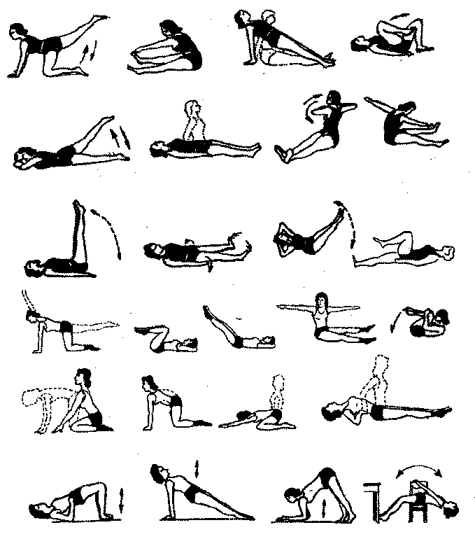

Рис. 156. Примерный комплекс ЛГ при функциональном недержании мочи

Запоры у беременных

Запоры у беременных возникают при нейро-гуморальных изменениях в их организме. Длительные задержки стула могут быть причиной общего недомогания, тошноты, отсутствия аппетита, геморроя и других явлений, нередко осложняющих течение беременности. Запоры могут существенно повлиять на родовую деятельность, поэтому во время беременности необходимо наблюдать за функцией кишечника и регулировать ее. Для этого назначают рациональное питание, ЛФК, прогулки, контрастный душ, проводят массаж спины, поясницы (в положении беременной на боку) и ног.
ЛФК в послеоперационном периоде
(абдоминальное кесарево сечение)
Кесаревым сечением называется операция, при которой плод и послед извлекают через искусственно сделанный разрез на матке. Показания к кесареву сечению: резкое анатомическое сужение таза; клинически узкий таз; угрожающий или начинающийся разрыв матки; полное предлежание плаценты, а также частичное, если оно сопровождается значительным кровотечением; преждевременная отслойка нормально расположенной плаценты и др.
Кесарево сечение требует такого же послеоперационного периода, как любая полостная операция. Возможны осложнения, и следует проводить их профилактику, включая ЛФК, массаж, ингаляции и др. Кесарево сечение отличается от других операций значительной кровопотерей, послеоперационными осложнениями, развивающимися на фоне гиперволемии и др. Имеет место болевой синдром, который вызывает метеоризм, атонию мочевого пузыря и другие осложнения.
Важную роль играют послеоперационный уход и своевременная профилактика осложнений. В первые часы на область шва рекомендуется положить пузырь со льдом, который нужно снимать на 20—30 мин каждые 1—1,5 ч.
После влагалищных операций и экстирпации матки брюшностеночным путем необходимо периодически проверять подкладные простыни, чтобы не пропустить возникновения кровотечения. При наличии постоянного катетера в мочевом пузыре нужно следить за выделением мочи, при болях назначать анальгетики. При выраженных признаках ацидоза внутривенно вводят 150—200 мл 5%-го раствора гидрокарбоната натрия, 5%-го раствора глюкозы.
В первые дни показан массаж с оксигенотерапией, в последующие дни — дыхательная гимнастика (3—5 раз в сутки) и включение массажа межреберных мышц с активизацией дыхания (сдавление грудной клетки на выдохе) больной.
Активное ведение послеоперационного периода уменьшает опасность развития осложнений со стороны легких (пневмонии, бронхиты, ателектазы и др.), сердечно-сосудистой системы (флебиты, тромбофлебиты и др.) и других органов. Если нет противопоказаний, то на второй—третий день после операции разрешается садиться и вставать. ЛФК показана всем больным, за исключением находящихся в тяжелом состоянии.
Больным, оперированным по поводу пузырно-влагалищных свищей, разрешается вставать на второй—третий день после операции. После пластических операций на промежности больные встают на седьмой—восьмой день после снятия швов.
При постепенном расширении двигательного режима ЛГ выполняется сидя и стоя, увеличивают продолжительность прогулок.
Диетотерапия проводится в зависимости от общего состояния больной, характера операции и течения послеоперационного периода, а также возраста и вида ее профессиональной деятельности.
Время выписки зависит от общего состояния женщины, характера оперативного вмешательства и течения послеоперационного периода. Больной перед выпиской рекомендуется комплекс ЛФК, прогулки, закаливающие процедуры, езда на велосипеде, ходьба на лыжах и пр.
Лечебная гимнастика и массаж при спаечном процессе в малом тазу и брюшной полости рекомендуется для профилактики образования спаек и других послеоперационных осложнений. Ранний общий массаж проводится на операционном столе и в последующие 3—5 дней по 2—3 раза в день в сочетании с лечебной гимнастикой и оксигенотерапией.
В первые 3—5 суток после операции ЛГ выполняется в положении лежа, с включением дыхательных и общеразвивающих упражнений, с частыми поворотами больной на бок.
С пятого—седьмого дня ЛГ проводится в положении сидя, включают ходьбу по коридору и по лестнице. После снятия швов включают упражнения для мышц брюшного пресса, упражнения с гимнастической палкой, мячами, резиновыми амортизаторами. Можно подключать бег на тредбане, плавание, занятия на велоэргометре и др. После выписки больная продолжает делать ЛГ в положениях лежа и сидя, ходит на лыжах или ездит на велосипеде. Бег сочетают с ходьбой.
Из физиотерапевтических процедур при образовании послеоперационных спаек показаны электрофорез йода, фонофорез гидрокортизона в импульсном режиме. Эффективен гинекологический массаж.

ГЛАВА XV. ЛЕЧЕБНАЯ ФИЗКУЛЬТУРА ПРИ КОЖНЫХ ЗАБОЛЕВАНИЯХ

Кожа как анатомо-физиологическая часть целостного организма, является органом, выполняющим ряд важных физиологических функций (рис. 157). Она защищает организм от различных вредных воздействий внешней среды, участвует в процессе терморегуляции и в регуляции общего обмена веществ в организме. Важной является и секреторная функция кожи (работа сальных и потовых желез). Кожа, кроме того, представляет собой обширное рецепторное поле, воспринимающее извне и передающее в ЦНС целый ряд ощущений.
Этиологическими факторами кожных заболеваний могут явиться функциональные и органические нарушения нервной системы (центральной и периферической), нарушения функции эндокринных желез, кровообращения. Кожные заболевания всегда в той или иной степени связаны с поражением организма в целом или отдельных его органов и тканей.

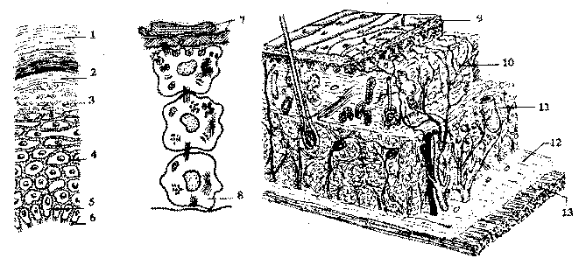

Рис. 157. Схема строения кожи: 1 — роговой слой; 2 — блестящий слой;
3 — зернистый слой; 4 — шиловидный слой; 5 — базальный (цилиндрический) слой; 6 — базальная мембрана; 7 — роговые клетки; 8 — базальные клетки; 9 — эпидермис; 10 — собственно кожа; 11 — подкожная основа; 12 — фасция; 13 — мышца

В комплексном лечении некоторых кожных заболеваний используют различные виды массажа (классический, сегментарный, криомассаж, вибрационный, массаж щетками в ванне и др.), ЛФК, умеренные физические нагрузки (бег, ходьба, лыжные прогулки, гребля, езда на велосипеде, плавание в морской воде и др.). Включают также диетотерапию, витаминизацию, седативные средства, различные мази, линименты и пр. Показано санаторно-курортное лечение: плавание в морской воде, терренкур, игры, прием кислородного коктейля и различных лечебных ванн.
ЛФК оказывает положительное общее воздействие на организм человека, способствует нормализации обменных процессов, гормонального и психоэмоционального статуса. ЛФК и умеренные физические нагрузки показаны всем больным с хроническим течением заболевания вне стадии обострения.
Противопоказания к применению массажа в дерматологии: гнойничковые заболевания кожи; грибковые заболевания кожи; туберкулез кожи; дерматиты от воздействия высоких и низких температур, ультрафиолетовых лучей, ионизирующей радиации, химических факторов и др.; вирусные дерматиты; опухоли кожи.

Красная волчанка

Болезнь проявляется в двух основных формах. Одна из них (дискоидная) характеризуется изменениями кожи лица, реже — кожи волосистой части головы, верхней части груди, спины, пальцев. Другая форма (системная) связана с поражением внутренних органов. При системной красной волчанке в основном поражается соединительная ткань. Эти изменения связывают с иммунными нарушениями, которые ведут к аутоагрессии, направленной против различных составных частей эндотелия, что обусловливает поражение суставов, серозных оболочек и т.д. Постепенно развиваются суставной синдром, недомогание и слабость (астено-вегетативный синдром), появляются кожные высыпания, трофические расстройства и т.д. Для волчанки характерны мигрирующие артралгии, периартикулярные отеки, сопровождающиеся мышечными атрофиями.
В комплексном лечении используют фармакологию, массаж, ЛГ и др.
Задачи массажа: профилактика атрофии мышц, улучшение микроциркуляции, метаболизма тканей, уменьшение (ликвидация) болей.
Методика массажа. Массаж проводится в период ремиссии с подогретым маслом (эвкалиптовым, оливковым, подсолнечным). Вначале массируют спину (рефлексогенные зоны), конечности, дыхательную мускулатуру. При выраженной атрофии акцент делается на разминании и растирании мышц. Продолжительность массажа 8—10 мин ежедневно. Курс 15—18 процедур. В год 3−4 курса.
Показан также ручной массаж в ванне, щетками (периферических отделов, менее пораженных) и гидромассаж.
Не показаны сауна (баня), УФО, переохлаждение.
Комплекс лечебной гимнастики состоит из общеразвивающих, дыхательных упражнений, упражнений с гимнастической палкой, набивными мячами, резиновым эластичным бинтом в положении сидя, стоя и лежа (если выражен суставной синдром). Темп медленный и средний.

Склеродермия

Это заболевание соединительной ткани характеризуется ее уплотнением (склерозированием), что проявляется преимущественно на коже. Различают генерализованную и ограниченную формы.
При развитии болезни наступает атрофия подкожной клетчатки и мышц. Помимо поражения кожи и подлежащих тканей у больных появляется также поражение внутренних органов.
Консервативное лечение включает массаж, ЛГ, физиотерапию и др.
Задачи массажа: улучшение микроциркуляции, метаболизма тканей, профилактика трофических изменений в коже и подкожной клетчатке.
Методика массажа. Проводится массаж с маслами или кремом. Включают приемы: растирание, разминание, поглаживание. Выполняется общий массаж с воздействием на сегментарно-рефлексогенные зоны. Приемы рубления, поколачивания исключаются. Продолжительность массажа 10—15 мин. Курс 15— 20 процедур. В год 3—5 курсов.

Кожный зуд

В основе этого нервно-рефлекторного процесса могут быть функциональные нарушения коры головного мозга, психические расстройства.
По мнению большинства исследователей, зуд представляет собой не самостоятельную патологию, а видоизмененное проявление боли, возникающее от слабых, но часто следующих одно за другим раздражений болевых рецепторов, передающих импульсы по волокнам группы С, то есть по тем, которые относительно медленно проводят возбуждение.
Различают зуд общий и местный (локальный). Изменения кожи ограничиваются линейными расчесами, иногда осложняющимися гнойничковыми поражениями. Причины зуда могут быть различными. Острые однородные приступы чаще всего бывают связаны с аллергическими реакциями на прием пищевых или лекарственных веществ. Хронический зуд может быть.обусловлен аутоинтоксикациями при нарушениях обмена веществ, заболеваниях кроветворных, эндокринных органов и др.
Поскольку перечисленные факторы вызывают зуд лишь у отдельных лиц, можно предполагать наличие у таких больных функциональных изменений со стороны ЦНС. Следует иметь в виду и возможность возникновения зуда только на психической, эмоциональной почве.
Старческий зуд чаще наблюдается у мужчин в возрасте 60— 70 лет; сезонный зуд возникает в переходное время года и наблюдается у лиц с явлениями вегетативной дистонии; высотный зуд появляется у некоторых лиц при подъеме в горы на высоту 5—8 км. Это связано, по-видимому, с изменениями барометрического давления.
Комплексное лечение включает антигистаминные средства, массаж, криомассаж, ЛГ, прогулки, закаливающие процедуры и пр.
Задачи массажа: оказать обезболивающее действие, снизить возбудимость, нормализовать функции кожи, улучшить микроциркуляцию.
Методика массажа. Вначале проводится массаж спины (паравертебральных зон), затем массируют ноги, грудь, живот, руки. Продолжительность массажа 10—15 мин. Курс 10—20 процедур. Если имеются расчесы, сыпь, гнойнички, то показан массаж льдом, особенно мест с наиболее выраженным зудом.
Исследования показывают, что после массажа зуд проходит, уменьшается показатель гистамина в крови, нормализуется сон.

Витилиго

Заболевание связано с нарушением деятельности нервной системы, эндокринных желез. Могут играть роль факторы, задерживающие процесс окисления энзимов, переводящих тирозин в меланин, а также снижение в крови содержания микроэлементов меди и железа. Характерно появление депигментированных пятен цвета алебастра или слоновой кости.
В комплексное лечение включают массаж, ЛГ, физиотерапию.
Методика массажа. Выполняется общий массаж с питательными кремами (или маслами) продолжительностью 10—15 мин. Курс 15−20 процедур.

Облысение (алопеция)

Облысение проявляется в виде резкого поредения волос вследствие их выпадения и недостаточного роста. Возрастная алопеция наступает в зависимости от конституции, наследственности, образа жизни и пр. Себорейная алопеция появляется с наступлением половой зрелости, протекает исподволь.
Комплексное лечение включает лекарственную терапию, массаж, ЛГ, сауну (баню), умеренные занятия физкультурой и др.
Задачи массажа: улучшение крово- и лимфообращения, функции сальных желез, профилактика атрофии волосяных сосочков, нормализация функции нервной и эндокринной систем.
Методика массажа. Вначале проводится массаж волосистой части головы, мышц шеи, лба и надплечья, затем воздействуют на БАТ (стимуляционным методом). Показан также общий массаж 2—3 раза в неделю, гидромассаж, сауна (баня), нормализация сна (прием седативных препаратов). Продолжительность массажа 5—8 мин. Курс 10—12 процедур.
Санаторно-курортное лечение (Крым, Северный Кавказ, места с сухим степным климатом). Прием умеренных доз УФО, плавание в море (но не в холодной воде!), игры на берегу моря, прогулки, сон на открытой веранде (нормализация сна), прием кислородного коктейля, витаминизация, диета. Зимой полезны лыжные прогулки, дозированная ходьба, катание на коньках.
Показано курсовое применение сауны (бани) и проведение общего массажа с последующим приемом теплого душа.

Псориаз (чешуйчатый лишай)

Псориаз — часто встречающееся хроническое заболевание, характеризующееся рецидивами и обострениями. Больные псориазом составляют от 3% до 5% всех больных кожными заболеваниями.
Болезнь развивается медленно, но иногда отмечается острое течение. На неизмененной на вид коже появляются мелкие, величиной с булавочную головку, пятнисто-узелковые высыпания розовато-красного цвета, единичные или множественные, слегка возвышающиеся над поверхностью кожи. Увеличиваясь по периферии, они сливаются в большие бляшки, покрытые рыхло сидящими слоистыми серебристыми чешуйками. Сыпь при псориазе часто мономорфная, симметрична. Субъективные ощущения большей частью отсутствуют, но нередко псориаз сопровождается зудом и заболеваниями суставов. Обострение процесса наблюдается чаще зимой (зимняя форма), реже — летом (летняя форма).
В комплексном лечении используются УФО, ЛГ, умеренные занятия физкультурой (лыжные прогулки, плавание в море и др.), витаминизация (А, С, группа В), диетотерапия, массаж и др. При распространенной форме псориаза и при обострении массаж не проводится.
Задачи массажа: улучшение крово- и лимфотока, метаболизма в тканях (особенно в коже), нормализация сна, ликвидация (уменьшение) зуда.
Методика массажа. Вначале массируют спину (сегментарно-рефлекторные зоны), затем конечности, живот. Грудную клетку растирают и сдавливают на выдохе (активизация дыхания). При выполнении массажа выраженные псориатические бляшки обходят. Продолжительность массажа 10—15 мин. Курс 15—20 процедур. Массаж проводят только в период ремиссии.

Нейродермит

Заболевание начинается с появления зуда, который, как правило, очень интенсивен, возникает приступами, преимущественно в ночное время. Под влиянием расчесов кожа на зудящих участках постепенно приобретает коричневато-розовую окраску. Пораженный участок кожи уплотняется, рисунок ее становится резко выраженным, напоминающим по виду шагреневую кожу.
Различают ограниченный и диффузный нейродермит. Ограниченный нейродермит локализуется чаще всего в области затылка, на боковых поверхностях шеи, в локтевых сгибах, подколенных ямках, пахово-бедренных складках, на внутренней поверхности бедер. В центральной части очага кожа резко уплотнена, окрашена в синюшно-красный, нередко с буроватым оттенком цвет.
Диффузный нейродермит локализуется преимущественно на конечностях (предплечья, голени, бедра), реже — на коже живота, спины, лица. Кожа на пораженных участках уплотненная, сухая, имеет синюшно-красный с буроватым оттенком цвет или цвет слоновой кости.
В комплексном лечении нейродермита показаны массаж, ЛГ, лекарственная терапия, диета, гидротерапия, плавание, лыжные прогулки и др.
Задачи массажа: улучшить крово- и лимфоток в тканях, особенно в коже, ускорить метаболизм тканей, уменьшить зуд, нормализовать сон.
Методика массажа. Проводят сегментарно-рефлекторный массаж (оказывают рефлекторное воздействие на спинномозговые нервы), массируют конечности, живот, грудь. Если на коже есть царапины, искариации, то эти места при выполнении массажа обходят и проводят на них криомассаж (массаж льдом). Продолжительность массажа 5—15 мин. Курс 15—20 процедур. В год 3—4 курса. При выраженном зуде 2—3 раза в день делают массаж льдом, одну из процедур — перед сном.
ЛГ проводится в проветренном помещении, в легкой одежде — следует избегать потливости. ЛГ включает общеразвивающие, дыхательные упражнения, упражнения с мячами, гимнастической палкой и др. Темп медленный и средний. Продолжительность занятий 8—12 мин ежедневно.

ГЛАВА XVI. ЛЕЧЕБНАЯ ФИЗКУЛЬТУРА В СИСТЕМЕ РЕАБИЛИТАЦИИ БОЛЬНЫХ С ПРОФЕССИОНАЛЬНЫМИ ЗАБОЛЕВАНИЯМИ

К профессиональным болезням относятся заболевания, обусловленные воздействием неблагоприятных факторов производственной среды. Профпатология тесно связана с другими клиническими дисциплинами, а также с гигиеной труда.
Некоторые виды работ при определенных условиях могут стать причиной профессиональных болезней, чему обычно способствуют недостаточное техническое оснащение производства и несоблюдение санитарно-гигиенических норм.
Производственные факторы, оказывающие неблагоприятное влияние на состояние здоровья людей, разнообразны. Следует отметить, что при их воздействии могут наблюдаться не только профессиональные заболевания, но и производственные травмы. К последним относятся острые заболевания, возникшие вследствие механического, термического, химического или электрического повреждения ткани или органа непосредственно на рабочем месте или на территории предприятия. В настоящее время существует общепринятое разделение профзаболеваний как по этиологическому принципу, так и по системно-органному.
По этиологическому принципу выделяют следующие группы профессиональных болезней:
1) обусловленные воздействием производственной пыли (пневмокониозы, пылевой бронхит и др.);
2) обусловленные воздействием физических факторов производственной среды (вибрационная болезнь, поражения, вызванные воздействием интенсивного шума, различных видов излучений, высоких и низких температур и др.);
3) обусловленные воздействием химических факторов производственной среды (острые и хронические интоксикации);
4) обусловленные воздействием биологических факторов (инфекционные и паразитарные заболевания, развившиеся у лиц, по характеру своей работы имеющих контакт с инфекционными материалами или животными, а также у лиц, работающих в противотуберкулезных и других инфекционных лечебных и профилактических медицинских учреждениях; заболевания, вызванные дрожжевыми и дрожжеподобными грибами, грибами-продуцентами, воздействием антибиотиков и др.);
5) профессиональные болезни от перенапряжения отдельных органов и систем (заболевания ОДА, периферических нервов и мышц и др.).
Воздействие на организм химических соединений вызывает острые, под острые и хронические интоксикации. Наиболее распространены интоксикации соединениями свинца, ртути, бензола и его гомологами, амино- и нитропроизводными, пестицидами и др. Физические факторы являются причиной вибрационной болезни, кохлеарного неврита, лучевой патологии, декомпрессионной (кессонной) болезни. При воздействии на организм производственной пыли нередко развиваются пневмокониозы (силикоз, металлокониоз и пр.), пылевые бронхиты, хронические ринофаринголарингиты, а также некоторые аллергические заболевания и новообразования. К заболеваниям, вызванным физическими перегрузками и перенапряжением отдельных органов и систем, относятся такие распространенные поражения ОДА, как плечелопаточный периартрит, эпикондилит плеча, деформирующие остеоартрозы, бурситы и т.д. В эту же группу входят моно- и полиневропатии, в том числе компрессионные и вегетативно-сенсорные невропатии, шейные и пояснично-крестцовые радикулиты и т.д.
Признаются профессиональными возникшие при контакте во время работы бруцеллез, туберкулез, инфекционный гепатит, некоторые формы дерматомикозов и т.д.
Большое значение в оздоровлении условий труда имеет создание в нашей стране специальной службы при Государственном центре санитарно-эпидемиологического надзора (ГЦСЭН) по предупредительному и текущему санитарному надзору на промышленных предприятиях, транспорте и сельскохозяйственных объектах России. Немаловажная роль в предупреждении развития профессиональных болезней принадлежит рациональному режиму труда и отдыха, а также медико-санитарному обслуживанию рабочих и диспансеризации.
Диспансерный метод предусматривает, в частности, профессиональный отбор путем предварительных медицинских осмотров людей, поступающих на работу с вредными условиями труда. Благодаря этому сокращается возможность возникновения профессиональных заболеваний и, в известной степени, появления их тяжелых форм. Периодические осмотры работающих позволяют выявлять профессиональные заболевания уже в начальных стадиях и своевременно проводить оздоровительные мероприятия как в отношении условий труда, так и в отношении самих заболеваний (лечение, рациональное трудоустройство и т.п.).
На профессиональную заболеваемость большое влияние оказывает стаж работы на производстве с негативными факторами. Например, через 10—15 лет такого труда заболевания были зарегистрированы у 70—80% больных с хроническими интоксикациями, пневмокониозами, у 55—65% — с заболеваниями рук от функционального перенапряжения, у подавляющей части (почти 90%) больных невритами слуховых нервов. Большинство (65%) профессиональных дерматозов развивалось в течение первых трех лет работы, а вибрационная болезнь (примерно 40% случаев) — после 6—10 лет работы.
Возраст больных к моменту обнаружения заболевания — от 30—39 лет до 50 лет. Инвалидность вследствие профессиональных заболеваний составляет более 80% в возрасте до 45 лет.
Осмотры, диспансерное обследование рабочих проводят врачи-профпатологи. Тех, у кого подозревают профессиональное заболевание или отравление, направляют на консультацию в специализированное учреждение. Регистрация, профессионального заболевания производится городской санэпидстанцией или клиникой института.
Специфика профессиональных заболеваний состоит в том, что их причина — в условиях труда. Поэтому в лечении этой группы больных на первом месте — изменение условий труда.
Больные с профессиональными заболеваниями чаще переводятся на инвалидность, чем больные с соматическими заболеваниями. Инвалидность им дается прежде всего с профилактической целью, с тем чтобы помочь больному приобрести другую специальность, поддержать его материально во время освоения новой профессии. Переводить на инвалидность надо как можно раньше, как только заболевание диагностировано.
По способности к обратному развитию профессиональные заболевания могут быть разделены на три группы:
заболевания, проходящие даже без всякого лечения, только при изменении условий труда. Это аллергические заболевания, дерматиты (дерматозы), ринопатии;
заболевания, способные к обратному развитию при условии более или менее длительных сроков активного лечения (при обязательном, разумеется, изменении условий труда). К этой группе относится подавляющее, большинство профессиональных заболеваний: хронические интоксикации, вибрационная болезнь, заболевания рук от функционального перенапряжения, пылевые бронхиты и др.;
заболевания, не способные (или очень мало способные) к обратному развитию. К этой группе относятся все пневмокониозы, тяжелые формы хронических интоксикаций (токсические энцефалопатии, пневмосклерозы и т.д.), профессиональная тугоухость и некоторые заболевания ОДА (асептический некроз, коксарт-роз, остеохондроз, артрозы суставов и др.).
Медицинская реабилитация требует для второй и третьей групп многолетнего лечения и в запущенных случаях (в третьей группе) невозможна.
В комплексном лечении профессиональных болезней применяют ЛФК, массаж, оксигенотерапию, общее ультрафиолетовое облучение (УФО), физиотерапию, гидротерапию, сауну, диетотерапию и др.
Систематическое применение средств физической культуры, ЛФК способствует повышению функциональных возможностей организма к физическим нагрузкам. Под влиянием физических упражнений и массажа улучшается функция кардиореспираторной системы, метаболизм тканей и т.д.
Методика ЛФК определяется нозологической формой профессионального заболевания, стадией и тяжестью его течения, общим состоянием больного, его возрастом, полом. Физические нагрузки увеличивают постепенно, наряду с изменением исходных положений, подбором общеразвивающих и дыхательных упражнений. Упражнения выполняются в медленном и среднем темпе, дыхательные упражнения выполняются с акцентом на выдохе. Показаны упражнения с произнесением шипящих гласных. Для активизации дыхания включают массаж грудной клетки и дыхательных мышц. Занятия проводятся групповым методом в сопровождении музыки в течение 15—35 мин. В комплекс оздоровительных мероприятий включают дозированную ходьбу на свежем воздухе (в лесу, парке, сосновой роще и пр.), лыжные прогулки, греблю и др., показана баня (сауна).
Во время санаторно-курортного лечения в Крыму, на Северном Кавказе и в зонах с горным климатом применяют дозированную ходьбу и бег, игры, плавание, диетотерапию, прием кислородного коктейля, витаминизацию и др.

Профессиональные дискинезии
(координаторные неврозы)

Координаторные неврозы (профессиональные дискинезии, писчий спазм, писчая судорога) — одно из нечастых, но своеобразных профессиональных заболеваний. В его основе лежит невроз высших координаторных центров ЦНС. Главным является перенапряжение мышечных групп, участвующих в выполнении определенной работы: письмо, игра на музыкальных инструментах (скрипачи, пианисты, виолончелисты и др.), печатание на машинке и др.
Считается, что заболевание чаще возникает у лиц с неустойчивостью ЦНС, слабыми звеньями в опорно-двигательном аппарате и др.
Заболевание развивается постепенно. Одним из ранних клинических признаков является ощущение неловкости, тяжести в руке при выполнении точных движений, повышенная утомляемость, неточность движений пальцев и т.п.
Выделяют 4 клинические формы: судорожная, паретическая, дрожательная и невральная.
Профессиональные дискинезии отличаются длительностью клинического течения и имеют наклонность к прогрессированию.
Реабилитация должна быть комплексной и включать: влажные обвертывания всего тела, хвойные ванны, гальванический воротник по А. Щербаку, теплые ванны из ромашки (1—2 раза в день, 15−20 мин, курс 8−10 процедур), двухкамерные гидрогальванические ванны для верхних конечностей (36°С, 15—20 мин ежедневно, курс 10−15 процедур).
Аппликации озокерита (парафина) 20—30 мин. Курс 15—20 процедур.
Эп УВЧ в олиготермической дозировке, ежедневно или через день, 5−8 мин, курс 10−15 процедур.
Ультразвук (фонофорез) — паравертебрально, доза 0,2— 0,4 Вт/см², 5−8 мин. Курс 8−10 процедур.
Гидрокинезотерапия (плавание, специальные упражнения в воде для верхних и нижних конечностей). Курс 15−20 дней, по 15−35 мин ежедневно.
Общий электрофорез брома по Вермелю или воротник по Щербаку.
Электросон (частота 10−12 Гц, продолжительность имп. 0,2 м/с), ежедневно или через день по 30−40 мин. Курс 8−10 процедур.
Местная дарсонвализация по 5 мин ежедневно. Курс 8−10 процедур.
Массаж головы, воротниковой области, парвертебральных областей (до нижних углов лопаток) и рук (с проксимальных отделов), 10−15 мин. Курс 15−20 процедур. В год 2−3 курса.
Кислородные коктейли, или после массажа — ингаляции кислорода (5—8 мин).
ЛФК (включают упражнения на растягивание соединительно-тканных образований для верхних конечностей, дыхательные упражнения и упражнения на релаксацию), прогулки пешком, езду на велосипеде, греблю, прогулки на лыжах, а также посещение сауны (бани) 2 раза в неделю с последующим проведением сегментарно-рефлекторного массажа.

Пневмокониозы

Пневмокониоз — хронический медленно прогрессирующий фиброз легких. Отдельные его виды названы по вызвавшей их пыли: силикоз — от пыли двуокиси кремния (кварца), асбестоз — от асбестовой пыли, антракоз — от пыли угольной и т.д.
Лечение комплексное. Прежде всего изолируют человека от воздействия пыли. Подавляющему большинству больных устанавливают профессиональную инвалидность. Нередко у этих больных кроме силикоза отмечается еще и вибрационная болезнь.
Эффективность реабилитации зависит от того, когда она начата, когда ликвидирован контакт с вредностью, в какой стадии находится заболевание и т.п. Важно и то, насколько рационально трудоустроен больной.
Реабилитация должна быть комплексной и предусматривать восстановление нарушенных функций, а также прекращение прогрессирования болезни. Особое внимание уделяется средствам физической культуры (лыжные прогулки, гребля, плавание, бег в сочетании с ходьбой и др.), ЛФК, массажу грудной клетки, а также диете, витаминизации (витамины С, Р, РР и др.), физиотерапии и санаторно-курортному лечению.
В комплексное лечение включено следующее:
Ингаляции ферментов (гиалуронидаза, трипсин, химотрипсин и др.) или щелочные и соляно-щелочные ингаляции ежедневно или через день, курс 15−20 процедур. После проведенной ингаляции — ЛГ (дыхательные, кашлевые и общеразвивающие упражнения) в различных исходных положениях, игры, ходьба.
Электрофорез адреналина на область шейных симпатических узлов. Курс 10—15 процедур через день.
Электрофорез с новокаином и кальцием на грудную клетку. Курс 15—20 процедур через день.
Ультразвук на грудную клетку. Курс 15−20 процедур через день.
Назальный электрофорез димедрола. Курс 10−15 процедур через день.
УФ-облучение грудной клетки или общее УФО по ускоренной методике (ноябрь—декабрь, январь—февраль) или кварцева-ние стоп (5—20 биодоз, № 3—5) с приемом аскорбиновой кислоты через день или ежедневно. Курс 15—20 процедур.
Оксигенотерапия (вдыхание увлажненного кислорода или прием кислородного коктейля) после проведенного общего массажа и вибромассаж груди № 15.
Показано санаторно-курортное лечение: солнечно-воздушные ванны, морские купания, игры и бег вдоль берега моря, гребля, ЛФК, диета, физиотерапия и прием кислородных коктейлей, вибрационный массаж грудной клетки.

Хронические профессиональные интоксикации

Ранние, проявления интоксиации — функциональные нарушения ЦНС.
Реабилитация начинается с отстранения больного от контакта с токсичным веществом. В начальной или умеренно выраженной стадии заболевания комплексная реабилитация включает молочно-растительную диету, щелочные воды, лекарственные препараты, фитотерапию, витаминизацию, хвойные, кислородные и жемчужные ванны и др.
Общее УФ-облучение с приемом 2−3 г аскорбиновой кислоты в течение 5−7 дней. Курс 15−20 дней (в осенне-зимний период).
Общий массаж 15−20 мин ежедневно. Курс 15−20 процедур с последующим приемом кислородного коктейля.
ЛФК (дыхательная гимнастика), сауна (баня) с приемом соков, напитков, минеральной воды, витаминизация, диета, фитотерапия.
Показано лечение в местных санаториях и на климатических курортах, солнечные и воздушные ванны, плавание в море, игры, дозированная ходьба в сочетании с бегом вдоль берега моря, сауна, диета (растительно-молочная), общий массаж, кислородные ванны, питье минеральных вод.

Вибрационная болезнь

Вибрационная болезнь возникает от воздействия локальной вибрации различных вибрирующих инструментов. Заболевает весь организм (сердечно-сосудистая система, периферическая и ЦНС, опорно-двигательный аппарат, нарушается функция эндокринной системы и т.д.). В основе заболевания лежат рефлекторные воздействия, оказываемые вибрацией на различные отделы периферической и центральной нервной системы, поступающие с возбужденных окончаний эстеро-, проприо- и ангиорецепторов. В дальнейшем развиваются очаги застойного возбуждения в спинальных центрах и на периферии, возникает патологически замкнутый круг.
Вибрационная болезнь ведет к дистрофическим процессам в тканях конечностей. Вибрация является мощным травмирующим фактором, который вызывает морфологические изменения в рецепторах и нервных проводниках. У больных изменяется сосудистый тонус, наблюдается множество спазмированных участков, бледность кожных покровов, наблюдаются мышечные атрофии, капилляроскопически обнаруживается спазмирование капилляров. Генерализованный характер сосудистых нарушений указывает на вовлечение высших отделов ЦНС, в частности, вегетативных центров, обеспечивающих регуляцию сосудистого тонуса. Артериальное давление имеет тенденцию к снижению (гипотония). Длительный спазм сосудов приводит к значительному нарушению местного кровообращения и питания тканей.
В начальной стадии реабилитации предусмотрено длительное прекращение контакта с вибрацией, временный перевод на другую работу.
В комплексное лечение включают общий массаж в течение 15—20 мин с последующей оксигенотерапией (вдыхание увлажненного кислорода или прием кислородного коктейля. Вибромассаж игольчатыми вибратодами паравертебральных областей в течение 5—8 мин. Курс 15—20 процедур. Умеренные физические нагрузки (плавание, прогулки на лыжах, ходьба в сочетании с бегом, игры и др.), ЛФК (общеразвивающие упражнения, дыхательные и на растягивание), сауна (баня), диетотерапия, витаминизация и др.
Задача массажа: уменьшить спазмирование сосудов, нормализовать трофику тканей и психоэмоциональное состояние, предупредить атрофию мышц.
Методика массажа. Вначале массируют воротниковую зону, затем спину (паравертебральные области шейно-грудного отдела позвоночника), применяя приемы сегментарного массажа, затем массируют руки (плечо, предплечье, кисти). Рубление, поколачивание и вибрацию не применять! При проведении массажа до 70% времени отводится приемам разминания в сочетании с потряхиванием мышц. Продолжительность массажа 8— 12 мин. На курс 15−20 процедур. В год 2−3 курса. Показан массаж в воде (ручной и щетками) и гидромассаж.
Санаторно-курортное лечение включает:
Солнечные и воздушные ванны, плавание в море, прогулки в сочетании с бегом по воде (или вдоль берега моря), прием кислородного коктейля, общий массаж, грязевые аппликации, сероводородные, радоновые ванны, игры, диету, витаминизацию.
Сауна (баня): 2−3 захода по 5−8 мин. Курс 30−45 дней (1−2 раза в неделю).
Грязевые или парафиновые аппликации. Курс 15—20 процедур.
Криомассаж рук по 5—8 мин. Курс 10—15 процедур.
Кислородные ванны (36—37°С). Курс 10—20 процедур.
Зимой — лыжные и пешие прогулки, игры на воздухе и др.

Заболевания рук от функционального перенапряжения

Заболевания рук от перенапряжения представляют собой разнородную в клиническом отношении, но единую по этиологии группу. В эту группу входят как заболевания периферической нервной системы (невралгии, полиневриты, плекситы, невриты и др.), так и многочисленные хирургические заболевания верхних конечностей (тендовагиниты, эпикондилиты, миозиты, периартриты, артрозы, стенозирующие лигаментиты, асептические некрозы и др.).
Для этой группы заболеваний характерно поражение как периферических нервов, так и мышц, связок, суставов.
Примерно у 15% больных наблюдается сочетание двух и более форм заболеваний от функционального перенапряжения; иногда они сопровождают заболевания другой этиологии, например вибрационную болезнь.
Функциональные перенапряжения и микротравматические нарушения нервно-мышечного аппарата довольно часто возникают при занятиях спортом. У спортсменов заболевания опорно-двигательного аппарата проходят с той же клиникой, что и у рабочих, профессия которых близка к спортивной. Более подробно данный раздел освещен автором в учебнике «Спортивная медицина», в учебнике «Лечебная физическая культура» и в докторской диссертации «Консервативное лечение и профилактика повреждений и заболеваний опорно-двигательного аппарата у спортсменов высокой квалификации», Москва, 1993 г.
В комплексную реабилитацию включают ЛФК, УФ-облучение, массаж, аппликации парафина (или озокерита), грязи, гидромассаж, сауну (баню), электрофорез с анастетиками, мумиё, ультразвук (фонофорез), пункции и периартикулярные блокады, анальгетики, ДД-токи, СМТ, электрофорез (новокаин, KI), эпУВЧ, сероводородные (или радоновые) ванны, криомассаж, а также занятия на тренажерах, с эластичным резиновым бинтом, гидрокинезотерапию и др.
Санаторно-курортное лечение включает солнечные и воздушные ванны, ЛФК, игры, плавание в море, ходьбу и бег вдоль берега моря, сегментарно-рефлекторный массаж, радоновые ванны, грязевые аппликации, ультразвук (фонофорез с артросенексом, мобилатом, мазью с мумиё), массаж сегментарных зон, сауну (баню), прием кислородного коктейля.
Для предотвращения рецидивов заболевания и достижения стойкой реабилитации больных профессиональными заболеваниями рекомендуется проводить поэтапное лечение по схеме: больница — санаторий-курорт — профилакторий (амбулатория).
Для профилактики важно своевременно отстранить рабочего от контакта с вредными факторами, соблюдать режим работы, условия труда, меры личной гигиены (мытье рук, душ, смена белья после работы, санация полости рта, отказ от курения и приема алкоголя, запрещение приема пищи в производственных помещениях и т.д.). Показаны оксигенотерапия, регулярные занятия физкультурой, посещение 1—2 раза в неделю сауны (бани), водные и воздушные ванны, самомассаж. Ингаляции щелочные, масляные и другие снижают риск прогрессирования заболевания. Профилактическое (превентивное) воздействие оказывают ЛФК (с включением упражнений на растягивание и изометрию), гидрокинезотерапия (гимнастика в воде с гантелями, резиновыми бинтами, с предварительным применением криомассажа поврежденного сегмента конечности). Кроме того, следует активно применять самомассаж перед работой и после нее.

ГЛАВА XVII. ОСОБЕННОСТИ ЗАНЯТИЙ ФИЗИЧЕСКИМИ УПРАЖНЕНИЯМИ СО ШКОЛЬНИКАМИ, ИМЕЮЩИМИ ОТКЛОНЕНИЯ В СОСТОЯНИИ ЗДОРОВЬЯ (СПЕЦИАЛЬНЫЕ МЕДИЦИНСКИЕ ГРУППЫ)

Очень важно своевременно выявить детей, имеющих отклонения в состоянии здоровья, которые еще не носят необратимый характер, но снижают физическую работоспособность, задерживают развитие организма. Этому способствует раннее обнаружение патологических состояний, систематическое наблюдение за больными детьми и детьми, подверженными факторам риска.
Для оценки здоровья детей и подростков есть четыре критерия: наличие или отсутствие хронических заболеваний; уровень функционирования основных систем организма; степень сопротивляемости неблагоприятным воздействиям; уровень физического развития и степень его гармоничности.
Очень велико воздействие на детей и подростков социальной среды. Это и здоровье родителей, и особенности течения беременности матери, родов и раннего развития малыша, домашние условия, микроклимат в семье, организация занятий физкультурой, отдых, санитарно-гигиенические условия в школе, ПТУ, дошкольных учреждениях и т.д.
Сегодня в школах, гимназиях и лицеях большой процент детей имеет отклонения в состоянии здоровья. Это ОРВИ, ангины, хронический тонзиллит, аллергические заболевания, нарушения зрения, функций опорно-двигательного аппарата, желудочно-кишечные заболевания, невриты, болезни сердечно-сосудистой системы и т.п.
Характер патологических отклонений зависит от возраста детей. У детей 2—4 лет в основном выявляются обратимые сдвиги функционального характера.
Хронические заболевания формируются в более старшем возрасте (главным образом в школьные годы), но нередко они возникают в возрасте 4—7 лет (заболевания носоглотки, нарушения осанки, болезни кожи, желудочно-кишечного тракта и др.). Первое место занимают заболевания носоглотки, затем идут близорукость, нарушение осанки, плоскостопие, заболевания органов пищеварения, дыхания, нервно-психические расстройства.
Выделяют следующие группы здоровья: группа I — здоровые, не имеющие хронических заболеваний, с соответствующим возрасту физическим развитием. Редко болеют; группа II — здоровые, с морфофункциональными отклонениями, без хронических заболеваний, но имеющие отклонения в физическом развитии; группа III — больные хроническими заболеваниями в стадии компенсации; редко болеют острыми заболеваниями, хорошо себя чувствуют, имеют высокую работоспособность; группа IV — больные хроническими заболеваниями в стадии субкомпенсации, часто болеющие, со сниженной работоспособностью; группа V — больные хроническими заболеваниями в стадии декомпенсации. Обычно с такой патологией дети не посещают школу, они находятся в специальных лечебных учреждениях.
Комплексную оценку состояния здоровья дает врач-педиатр. Дети и подростки, отнесенные к разным группам, требуют дифференцированного подхода при занятиях физкультурой или лечебной физкультурой.
Для первой группы здоровья учебная, трудовая и спортивная деятельность организуется без каких-либо ограничений в соответствии с программами.
Дети второй группы здоровья нуждаются в повышенном внимании со стороны врачей как группа риска. С ними необходимо проводить закаливание, занятия физкультурой, диетотерапию, соблюдать рациональный режим дня.
Дети третьей, четвертой и пятой групп здоровья должны находиться под постоянным наблюдением врачей. Их двигательный режим ограничен, удлиняется продолжительность отдыха и ночного сна.
Формы проведения физических занятий с детьми
1. Проведение утренней гимнастики или прогулки.
2. Проведение физкультпаузы между уроками, на большой перемене и пр.
3. Пребывание на воздухе не менее 3,5 часов.
4. 5—6-разовое питание, витаминизация, два раза в году (ноябрь—декабрь, январь—февраль) общее УФ-облучение по ускоренной методике с дополнительным приемом аскорбиновой кислоты.
5. Закаливающие процедуры (обтирания, обливания, души, ванны, сауна и пр.).

Организация физического воспитания школьников
с ослабленным здоровьем

Правильное распределение детей по медицинским группам для занятий физкультурой является важной часть работы врача-педиатра и учителя физкультуры.
Распределение школьников по медицинским группам производит врач-педиатр на основании «Положения о врачебном контроле за физическим воспитанием населения СССР. Приказ № 826 от 9.XI.1966 г.». Это позволяет правильно дозировать физические нагрузки в соответствии с состоянием здоровья школьников.
Все учащиеся, занимающиеся по государственным программам, на основе данных о состоянии их здоровья, физического развития и физической подготовленности делятся на три группы: основная, подготовительная, специальная.
К основной группе относят школьников без отклонений в состоянии здоровья, а также имеющих незначительные отклонения при достаточном физическом развитии.
К подготовительной группе относят школьников без отклонений в состоянии здоровья, а также с незначительными отклонениями при недостаточном физическом развитии.
К специальной медицинской группе относят школьников с отклонениями в состоянии здоровья постоянного или временного характера, требующими ограниченных физических нагрузок.
Для школьников подготовительной и специальной медицинских групп предусматривается ограничение объема физической нагрузки. Степень ограничения нагрузки зависит от состояния здоровья каждого школьника, его заболевания и других показателей.
Физическое воспитание школьников специальной медицинской группы проводится по особо разработанной программе.
Общие рекомендации
по физическому воспитанию школьников
Основная группа. 1. Занятия по программе физического воспитания в полном объеме. 2. Сдача каких-либо нормативов. 3. Занятие в одной из спортивных секций, участие в соревнованиях.
Подготовительная группа. 1. Занятия по программе физического воспитания при условии более постепенного ее прохождения с отсрочкой сдачи контрольных испытаний (нормативов) и норм на срок до одного года. 2. Занятия в секции общей физической подготовки.
Специальная медицинская группа. 1. Занятия по особой программе или отдельным видам государственной программы, срок подготовки удлиняется, а нормативы снижаются. 2. Занятия лечебной физкультурой.
Следует отметить, что перевод из одной группы в другую производится при ежегодном медицинском обследовании школьников. Переход из специальной медицинской группы в подготовительную возможен при условии положительных результатов лечения и успехов при занятии физкультурой, закаливании, то есть при наличии положительной динамики.
Организация систематических занятий физкультурой требует проведения ряда практических мероприятий. Во-первых, преподавателю физкультуры нужно иметь полное представление о болезни школьника, знать его функциональные возможности, физическое развитие и подготовленность для того, чтобы подобрать нужные упражнения и правильно дозировать нагрузку. Во-вторых, проводить с такими детьми регулярные занятия и постоянно прививать им любовь к физкультуре и спорту. В-третьих, вести наблюдения за реакцией, сдвигами и изменениями, которые происходят в организме каждого школьника под влиянием физических упражнений. В-четвертых, обучать детей простым приемам самоконтроля и готовить их к самостоятельным занятиям в домашних условиях.
Заболевания и сроки возобновления занятий физкультурой

Специальные медицинские группы комплектуются из учащихся, для которых физическая нагрузка, получаемая на уроках физкультуры, противопоказана или требует значительного ограничения (дети, которые имеют те или иные выраженные отклонения в состоянии сердечно-сосудистой системы: первичные или вторичные, на почве того или другого хронического заболевания или остаточных явлений после перенесенного острого заболевания). В эту группу входят школьники, больные ревматизмом в период ремиссии, если после очередной атаки прошло 6—12 мес, при нормальной картине крови и хороших объектвных данных; дети после миокардита в связи с перенесенными острыми инфекционными заболеваниями; школьники с врожденными и приобретенными пороками сердца; дети с повышенным АД.
В специальную медицинскую группу включают также школьников, страдающих другими заболеваниями, из-за которых в данное время необходимо значительно ограничить физическую нагрузку (после перенесенного туберкулеза, при значительном отставании в физическом развитии и отсутствии физической подготовки, острых желудочно-кишечных заболеваниях с явлениями истощения, через 5—6 месяцев после гепатохолецистита, а также вирусного гепатита).
К этой же группе относят школьников, для которых физическая нагрузка не представляет опасности, но они не могут заниматься по общей программе из-за дефектов ОДА, анкилозов, контрактур, резкой атрофии мышц, после травматических повреждений, хронического инфекционного полиартрита, сопровождающегося ограничением подвижности суставов; имеющие остаточные явления полиомиелита, а также выраженную деформацию позвоночника II—III степени.
К группе с отклонениями в состоянии здоровья относят учащихся с хроническими заболеваниями (очаговая инфекция ротовой полости, носоглотки, придаточных пазух носа и др.). Особенно распространен хронический тонзиллит (20—40% учащихся), кариес зубов — почти 90% и др. Известно, что хронические очаги воспаления в носоглотке и полости рта изменяют общую реактивность организма, снижают его защитные функции, естественную сопротивляемость инфекциям. Дети часто болеют в период подъема острых респираторных вирусных инфекций (ОРВИ) и гриппа, у них нередки обострения хронического тонзиллита, отита, гайморита. Очаг инфекции в носоглотке может провоцировать бронхит, воспаление легких, переход их в хроническую форму.
Хронический тонзиллит сказывается и на работоспособности школьников во время учебных занятий, так как интоксикация ведет к снижению функциональных возможностей таких систем организма, как сердечно-сосудистая, симпато-адреналовая, а также крови, почек, печени и др. Дети с хроническими очагами инфекции создают «контингент риска» в отношении развития ревматизма, поражения почек, желудочно-кишечного тракта и многих хронических заболеваний.
При формировании специальных медицинских групп следует руководствоваться табл. 7.

Таблица 7

Примерные показания для определения медицинской группы
при некоторых отклонениях в состоянии здоровья у детей и подростков

Заболевание, его форма и стадия | Медицинская группа |  |  | Занятия ЛФК
 | основная | подготови-тельная | специальная | Занятия ЛФК
1 | 2 | 3 | 4 | 5
Поражение
миокарда
а) выздорав-  ливающие  после перене-  сенного ревм.  миокардита | При хорошем  состоянии здо-  ровья через  2 года после  приступа | Не ранее чем  через год, при  отсутствии  клинических  признаков болезни | Не ранее, чем | Назначается в  остром периоде и в первые  месяцы после  окончания  острого приступа
 |  |  | через 8—10
 |  |  | мес. по окончании приступа
б) миокардио- | При хорошем | Не ранее чем | С начала посе- | В больнице
дистрофия | состоянии через  1 год после | через 6 мес., | щения школы | и в домашних
 | состоянии через  1 год после | при отсутствии |  | условиях
 | болезни | клинических
признаков
болезни
Врождённые |  |  | При отсут-  ствии гемоди-  намических  расстройств | В ранние
пороки сердца | — |  | При отсут-  ствии гемоди-  намических  расстройств | сроки
без цианоза |  |  | При отсут-  ствии гемоди-  намических  расстройств
Послеопераци- | — | — | При успеш- | До и после
онный период |  |  | ном занятии | операции
 |  |  | ЛФК в тече-
 |  |  | ние года
Хроническая  пневмония | При ремиссии  более 1 года | Через 1—2 мес. после лечения | Через 1—2 мес.  после обострения | В течение 1—  2 мес. после  заболевания
Бронхиальная | Через 2 года  после послед-  него приступа  при хорошем  состоянии | Не ранее чем | Если приступы не чаще | При частых
астма |  | через 1 год | Если приступы не чаще | приступах
 |  | после приступа | 1—2 раз в год

Продолжение табл. 7

1 | 2 | 3 | 4 | 5
Операции на  легких | — | Через 1 год после операции  при нормаль-  ном течении  послеопера-ционного периода | Через 4—6 мес. | В раннем пос-
Операции на  легких |  |  | после операции | леоперационном периоде
Операции на  легких |  |  | при нормаль- | леоперационном периоде
Операции на  легких |  |  | ном течении
Операции на  легких |  |  | послеопераци-
Операции на  легких |  |  | онного периода
Туберкулез  легких | При отсутст-  вии дыхатель-  ной недоста-  точности, ин-  токсикации | При благопри- | При благопри-  ятном течении,  при дыхатель-  ной недоста-  точности I ст. | Решается ин-  дивидуально
Туберкулез  легких |  | ятном течении |  | Решается ин-  дивидуально
 |  | заболевания |  | Решается ин-  дивидуально
Хронический | — | При общем хорошем состоянии | При отсутст- | При нерезко
гастрит, колит |  | При общем хорошем состоянии | вии обостре- | выраженной
 |  | При общем хорошем состоянии | ний в течение | интоксикации
 |  |  | 6 мес. | и признаках
 |  |  |  | истощения
Язвенная бо- | — | — | Не ранее чем | Вне обостре-
лезнь желудка |  |  | через 1 год после  окончания | ния, при от-
и 12-перстной |  |  | через 1 год после  окончания | сутствии кро-
кишки |  |  | лечения | вотечения, болей
Гемофилия, | — | — | — | Может быть
болезнь Верльгофа |  |  |  | назначена при
болезнь Верльгофа |  |  |  | очень легкой
 |  |  |  | форме
Хронический | — | — | Вне периода | При компен-
пиелонефрит |  |  | обострения и | сированной
 |  |  | при отсутствии | почечной
 |  |  | изменений в | функции
 |  |  | сердце
Эндокринные | — | Назначается  при легких и  незначитель-ных нарушениях | При умеренно  выраженных  нарушениях,  при недоста-  точной массе  тела | При резких
заболевания |  | Назначается  при легких и  незначитель-ных нарушениях |  | нарушениях с
(диабет, ожи- |  | Назначается  при легких и  незначитель-ных нарушениях |  | первых дней
рение) |  | Назначается  при легких и  незначитель-ных нарушениях
Отставание в  развитии | — | Когда показатели роста и  массы тела  ниже возраст-  ных стандар-  тов | При показате-  лях роста и  массы тела  значительно  ниже возраст-  ных стандар-  тов | В ранние сроки

Окончание табл. 7

1 | 2 | 3 | 4 | 5
Грыжа паховая,  бедренная,  аппендицит | Не ранее чем  через полгода  после лечения | В течение  полугода после возобновления  занятий | В течение по- | В раннем после-  операционном периоде
Грыжа паховая,  бедренная,  аппендицит | Не ранее чем  через полгода  после лечения | В течение  полугода после возобновления  занятий | лугода после | В раннем после-  операционном периоде
Грыжа паховая,  бедренная,  аппендицит | Не ранее чем  через полгода  после лечения | В течение  полугода после возобновления  занятий | операции | В раннем после-  операционном периоде
Переломы  костей | Не ранее чем  через полгода | Через полгода  после операции | В течение по-  лугода после  операции | С первых дней после операции  (наложения  гипсовой по-  вязки)
Сколиозы и | При наруше- | — | — | При сколиозе
нарушения | ниях осанки
осанки
Врожденные и | При отсутствии | При нерезко  выраженных  нарушениях  двигательной  функции, не  ранее через год  занятий в спец. группе | Решается ин- | При сущест-  венных нару-  шениях двига-  тельных функций
приобретенные | нарушения |  | дивидуально | При сущест-  венных нару-  шениях двига-  тельных функций
деформации | двигательных |  |  | При сущест-  венных нару-  шениях двига-  тельных функций
ОДА | функций |  |  | При сущест-  венных нару-  шениях двига-  тельных функций
Параличи, парезы,  ДЦП,  полиомиелит | — | — | Решается индиви-  дуально в связи с клиникой и  характером изменений  мышечной сис-  темы | Рекомендуется  с первых дней
Хронические | При отсутствии  существенных  нарушений но-  сового дыхания | При умерен-  ных наруше-  ниях носового  дыхания | При частых | В стационаре
болезни дыхания | При отсутствии  существенных  нарушений но-  сового дыхания | При умерен-  ных наруше-  ниях носового  дыхания | обострениях
болезни дыхания | При отсутствии  существенных  нарушений но-  сового дыхания | При умерен-  ных наруше-  ниях носового  дыхания | хронических
 | При отсутствии  существенных  нарушений но-  сового дыхания | При умерен-  ных наруше-  ниях носового  дыхания | заболеваний
Хронический  отит с перфорацией  барабанной перепонки | Противопоказано плавание, | При отсутствии | При гнойных  процессах | После операции
Хронический  отит с перфорацией  барабанной перепонки | Противопоказано плавание, | нарушений | При гнойных  процессах | После операции
Хронический  отит с перфорацией  барабанной перепонки | прыжки в воду | функции слуха | При гнойных  процессах | После операции
Близорукость | Менее +3 или | Менее +3 или | +7 и более | —
 | —3 без коррекции зрения | —3 с  коррекцией зрения

Учебная нагрузка, особенно физические нагрузки вызывают значительно большие изменения работоспособности у школьников с отклонениями в состоянии здоровья, чем у здоровых школьников. Например, дети, больные ревматизмом, в 2 раза чаще пропускают занятия по причине недомогания, головных болей, болей в области сердца, при обострении ревматизма. Поэтому детям с хроническими заболеваниями в общеобразовательной школе необходимо введение элементов оздоровительного режима: уменьшение учебной нагрузки, ЛФК по специальной программе. Для данной группы школьников необходимы обязательная ежедневная утренняя гимнастика, прогулки до и после занятий в школе, закаливающие процедуры. Между уроками следует проводить физкультпаузы по 2—3 мин, прогулки на свежем воздухе на большой перемене и прогулки, если ребенок находится в группе продленного дня, организация подвижных игр.
Как лечебно-оздоровительный фактор — 5−6-разовое питание школьников, а также освобождение их от факультативных занятий. Учащихся этой категории освобождают от экзаменов согласно приказу Министерства здравоохранения и образования РФ № 120/813 от 3.08.1981 г.
Комплектование специальных медицинских групп осуществляется врачом-педиатром. Основанием для включения в специальную медицинскую группу являются то или иное заболевание, как правило хроническое, уровень физической подготовленности, очаги хронической инфекции и другие критерии.
Специальные медицинские группы комплектуются по характеру заболевания:
заболевания сердечно-сосудистой системы;
заболевания эндокринной системы;
заболевания пищеварительной, эндокринной систем и нарушение обменных процессов;
заболевания и повреждения позвоночника и опорно-двигательного аппарата;
заболевания органов зрения и слуха;
заболевания мочевыделительной системы;
заболевания ЦНС и периферической нервной системы (ДЦП, полиомиелит и др.).
В некоторых школах практикуют совместные занятия школьников, имеющих отклонения в состоянии здоровья, с учениками основной и подготовительной групп. Такие уроки малоэффективны, так как нездоровые дети малоподвижны, не решаются выполнять ряд упражнений, стесняются и т.п.
Есть школы, где такие дети просто присутствуют на уроках физкультуры. Это недопустимо. Занятия со специальной медицинской группой следует проводить отдельно, чтобы щадить психику детей и избегать излишнего напряжения.
Специальные медицинские группы для занятий физкультурой комплектуются с учетом возраста и состояния здоровья, независимо от заболевания.
В односменных школах занятия в специальных медицинских группах планируются после уроков, а в двусменных — между сменами. Численность группы не более 15 человек. Занятия проводятся 2 раза в неделю (но физиологически обоснованы ежедневные занятия по 35−45 мин, или 3−5 раз в неделю).
При определении школьников в специальную медицинскую группу врач-педиатр ставит в известность преподавателя физкультуры о недостатках в физическом развитии и состоянии здоровья ученика, а также рекомендует, какие виды физических упражнений и в какой дозировке будут ему полезны и необходимы. При таком подходе количество детей в специальной медицинской группе в каждой школе будет незначительным.
Полное освобождение школьников от занятий физкультурой может носить только временный характер. Освобожденными могут быть дети, не посещающие школу из-за значительных патологических отклонений в здоровье, обучающиеся дома.
Временное освобождение от занятий или их ограничение бывают необходимыми после перенесения острых и обострения хронических заболеваний. Сроки возобновления занятий физическими упражнениями в этих случаях определяются строго индивидуально, с учетом состояния здоровья и функционального состояния систем организма школьника. В практике врачебного контроля при определении сроков возобновления занятий физическими упражнениями после острых и инфекционных заболеваний пользуются ориентировочной схемой (табл. 8).
Таблица 8
Примерные сроки возобновления занятий физическими упражнениями после перенесенных заболеваний

Заболевание | Прошло с начала посещения школы после болезни | Примечание
Ангина | 2—4 недели | В последующие период
 |  | Избегать переохлаждений
 |  | (плавание, лыжи и др.)
Бронхит, ОРВИ | 1—3 недели
Отит острый | 2—4 недели
Пневмония | 1—2 месяца
Плеврит | 1—2 месяца
Грипп | 2—4 недели
Острые инфекционные | 1—2 месяца | При удовлетворительных  результатах функциональной пробы  сердца
заболевания
Острый пиелонефрит | 2 месяца | Избегать переохлаждения
 |  | (плавание и др.)
Гепатит вирусный | 8—12 месяцев
Аппендицит (после | 1—2 месяца
операции)
Переломы костей | 1—3 месяца
Сотрясение мозга | 2 месяца и более
Лечебно-оздоровительные мероприятия у больных детей
и детей из группы риска

Основной принцип здравоохранения — предупреждение заболеваний, то есть превентивные мероприятия. Особенно это относится к детям из группы риска. Важно как можно раньше выявить патологическое состояние и устранить его. Наблюдение ведется не только за больными детьми, но и за теми, кому угрожает развитие патологических состояний. Их относят к группе риска.
Особое значение придается диспансеризации детей, ибо истоки всех болезней взрослых следует искать в их детстве.
Диспансерному наблюдению подлежат школьники со следующими патологиями: заболевания сердечно-сосудистой системы; хронические неспецифические заболевания органов дыхания, а также реконвалесценты (выздоравливающие) после острой пневмонии; хронические заболевания ЛОР-органов; хронические и острые заболевания мочевыводящей системы; хронические заболевания пищеварительного тракта; заболевания крови; эндокринологические заболевания; патология зрения (близорукость и др.); заболевания и врожденные дефекты опорно-двигательного аппарата; отклонения в нервно-психической сфере; реконвалесценты и часто болеющие дети с пониженной работоспособностью и отстающие в физическом развитии.
Диспансерное наблюдение детей школьного возраста ведет участковый педиатр совместно со школьным врачом, медсестрой, психологом. В «Медицинской карте ребенка № 026/Ц» предусмотрена специальная графа, в которой отмечается необходимость диспансерного наблюдения, сроки проводимых осмотров и динамика течения процесса, рекомендованные лечебно-оздоровительные мероприятия. В конце года врач-педиатр в кратком эпикризе отмечает динамику заболеваний, количество рецидивов и их остроту. Далее составляется план лечебно-оздоровительных мероприятий на следующий год.
При острых заболеваниях ребенок обычно находится на лечении в стационаре (в больнице). После проведенного лечения его выписывают домой под наблюдение участкового врача-педиатра. Дети посещают школу с освобождением от уроков физкультуры в зависимости от заболевания (травмы).
Физическое воспитание учащихся в специальных медицинских группах имеет следующие задачи:
улучшение функционального состояния и предупреждение прогрессирования болезни;
повышение физической работоспособности;
снятие утомления и повышение умственной работоспособности;
воспитание потребности в закаливании, занятиях оздоровительной физкультурой, то есть ведение здорового образа жизни.
Эффективность физического воспитания в специальных медицинских группах зависит от систематичности занятий (3—5 раз в неделю), адекватности нагрузок, сочетания физических нагрузок с закаливанием, диетой и другими методами.
Основными средствами физического воспитания в специальных медицинских группах являются дозированные физические упражнения.
В зависимости от функционального состояния, тренированности и течения заболевания нагрузки вначале должны быть малой интенсивности, затем средней. Контроль за реакцией сердечно-сосудистой системы осуществляют по ЧСС, ЧД, самочувствию, переносимости нагрузок.
Основой тренировочного процесса для кардиореспираторной системы являются циклические упражнения, при травмах и заболеваниях ОДА — плавание, тренажерные занятия, упражнения с гимнастической палкой, мячами, эластичными бинтами, у гимнастической стенки и др.
Схема урока состоит из трех частей: вводной, основной и заключительной. Содержание и продолжительность частей урока зависит от характера заболевания, его течения и частоты обострений, возраста и пола ребенка. Вводная часть включает общеразвивающие упражнения, ходьбу, бег, дыхательные упражнения; основная часть — общеразвивающие упражнения, ходьбу, бег, дыхательные упражнения; основная часть — специфические упражнения для данной патологии, подвижные игры, элементы спортивных игр; заключительная часть — дыхательные упражнения, ходьбу, упражнения на релаксацию, воспитание правильной осанки, упражнения на растягивание соединительно-тканных образований и аутотренинг.
Дважды в год в школе проводится консервативное лечение детей, больных хроническим тонзиллитом (промывание лакун, смазывание гланд раствором Люголя, полоскания, УФ-облучение гланд, кварцевание стоп и витаминизация, особенно витамином С). Для детей с гастроэнтерологией организуется диетическое питание. Это особенно важно для школьников, если они находятся в группе продленного дня.
Врач-педиатр решает вопрос о возможности проведения закаливающих процедур, занятиях оздоровительной физкультурой. После перенесенных острых заболеваний ЛОР-органов, легких дети полностью освобождаются от уроков физкультуры на определенный срок.
Правильно организованные занятия физкультурой и закаливание способствуют восстановлению здоровья ребенка, повышают защитные силы организма, улучшают функциональное состояние, настроение.
Принципы диспансерного наблюдения определяются болезнью (травмой) и особенностями течения патологического процесса.

Заболевания сердечно-сосудистой системы

Общие положения методики проведения занятий со школьниками, страдающими заболеваниями сердечно-сосудистой системы:
групповой метод занятий (желательно на свежем воздухе, в парке или в сквере, то есть необходимость закаливающего эффекта занятий);
урок строится так, чтобы преобладали циклические упражнения (различные виды ходьбы, бега, сочетание бега и ходьбы, лыжные прогулки, катание на коньках и др.);
исключаются упражнения с задержкой дыхания, натуживанием, на тренажерах и т.п.
В процессе занятий необходим контроль за частотой сердечных сокращений и дыханием, цветом кожи и общим состоянием больного.
Дети, перенесшие ревматическую атаку (заболевшие ревматизмом), из стационара переводятся на долечивание в кардиологический санаторий. Затем каждые 3 месяца школьника осматривает кардиоревматолог, проводится анализ крови, снимается ЭКГ и др. Для профилактики обострений санируют ротовую полость, очаги хронической инфекции (гланды и др.), проводят сезонную бициллинопрофилактику. Два раза в год школьника должны осматривать стоматолог и отоларинголог.
Выписка в школу возможна, если у ребенка в норме СОЭ, лейкоциты и нет отрицательной динамики на электрокардиограмме.
Дети, больные ревматизмом в неактивной фазе, в первый год наблюдения занимаются физкультурой в специальной медицинской группе. Если нет признаков формирования порока сердца, то на втором году можно разрешить им заниматься в подготовительной группе. С диспансеризации ребенка снимают, если у него в течение 5 лет не было обострения ревматического процесса и не сформировался порок сердца.

Наблюдение детей с гипертоническими реакциями
и гипертонической болезнью

Повышение артериального давления нередко наблюдается у детей школьного возраста. Основная задача врача-педиатра — выяснить причину повышения артериального давления. Здесь необходимы консультации с эндокринологом, отоларингологом, урологом и другими специалистами, анамнез подобных заболеваний у родителей. Дети с повышенным АД почти никогда не предъявляют жалоб, хотя у них нарушен сон, часто болит голова, они раздражительны, быстро утомляются. Обычно заболевание выявляется при массовых осмотрах школьников.
Нередко АД повышается у школьников с нарушениями темпов полового и физического развития. Для них следует организовать правильный режим с достаточным сном и пребыванием на воздухе, занятия физкультурой, особенно лыжные или велопрогулки, игры на улице, в парке и др. Исключается участие в соревнованиях до приведения АД в норму. Полезны закаливающие процедуры. Больным детям следует ограничить прием жирной и соленой пищи.

Наблюдение детей
с пониженным артериальным давлением

У детей нередко отмечается сниженное артериальное давление (нейроциркуляторная дистония). Но это не всегда является патологией. Гипотония характерна для современных школьников — с большими умственными нагрузками, гиподинамией и пр. При гипотонии характерны быстрая утомляемость, сонливость, головная боль, головокружение, плохой аппетит, нередко боли в сердце и др. Причинами гипотонии являются хронические инфекции (заболевания ЛОР-органов и т.п.), отрицательные эмоции, малая двигательная активность и др.
Рекомендуется двигательный режим, полезны закаливающие процедуры (обтирания, души, ванны, сауна и др.). Показано санаторное лечение на юге.

Заболевания органов дыхания

Занятия необходимо проводить групповым методом на свежем воздухе. В урок включают ходьбу, дозированный бег в сочетании с ходьбой и дыхательными упражнениями, лыжные прогулки, катание на коньках, игры, эстафеты и др. В холодную и ветреную погоду не следует проводить занятия на улице, особенно страдающим бронхиальной астмой. При проведении занятий в зале необходимо развивать правильное ритмичное дыхание, а также дыхание с акцентом на выдохе (особенно больным бронхиальной астмой, обструктивным бронхитом и др.).

Наблюдение детей с аллергическими заболеваниями

При возникновении аллергических заболеваний необходимо выяснить провоцирующие факторы и записать в карте, на какие препараты возникают аллергические реакции, какие продукты питания следует исключить из рациона. Обязательно сделать анализ на яйца глистов и простейших.
При любой аллергии из рациона исключаются копчености, шоколад, какао, консервы. Рекомендуются вегетарианские супы, отварное мясо и рыба, овощи, фрукты, салаты с растительным маслом, кисломолочные продукты, витаминизация.
Следует санировать все очаги инфекции.
При респираторных аллергозах и бронхиальной астме вне приступа проводятся закаливающие процедуры, занятия физкультурой (ходьба в сочетании с бегом, лыжные прогулки, езда на велосипеде и пр.), лечебная физкультура.
При нейродермите и экземе также показаны диета, борьба с очагами инфекции, запорами. Важно снять зуд и обеспечить нормальный сон. Этим детям противопоказаны профилактические прививки. Им необходимы закаливающие процедуры (обтирание, обливание, ванны, плавание в море и др.), ЛФК, в летнее время — санаторно-курортное лечение (солнечные и воздушные ванны, игры на берегу моря, ходьба и бег и др.). На ночь зудящие места обрабатывают пакетом со льдом (криомассаж 2—3 мин).

Хронический тонзиллит

Хронический тонзиллит встречается у школьников очень часто. Для профилактики и лечения болезни проводят промывание лакун, полоскание горла отварами из трав, общее УФ-облучение, а также УФ-облучение стоп и горла, витаминизацию (особенно осенью и весной витамином С). Систематически проводят закаливающие процедуры, занятия физкультурой, утром — зарядку с последующим обтиранием холодной водой, на ночь — мытье ног холодной водой.

Ожирение

При алиментарном типе ожирения — включение упражнений циклического характера (длительная ходьба по пересеченной местности, бег в сочетании с ходьбой, ходьба на лыжах, гребля), игры, эстафеты, занятия на тренажерах, плавание и игры в воде, гантельная гимнастика (рис. 158) и диета. Кроме того, 1—2 раза в неделю — баня (сауна) с последующим приемом теплой ванны или душа.

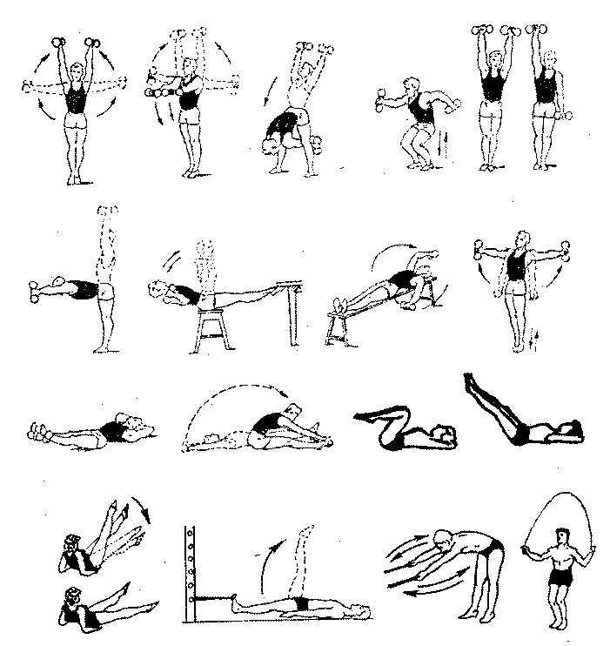

Рис. 158. Примерный комплекс ЛГ при ожирении у школьников

Функциональные нарушения осанки и сколиозы

В занятия включают упражнения у гимнастической стенки, с набивными мячами, с гимнастической палкой, с резиновыми амортизаторами, упражнения на вытяжение; занятия на тренажерах — для развития мышечного корсета (в исходном положении лежа на спине, лежа на спине с небольшим подъемом таза, чтобы исключить компрессию на позвоночник; после занятий — вытяжение на гимнастической стенке), а также плавание способом брасс (включение плавания в ластах, с лопаточками, резиновых кругах на ногах и др.). ЛГ проводится в исходном положении лежа, на четвереньках и сидя, следует избегать нагрузок на позвоночник, особенно выполнять упражнения с гантелями в положении стоя, прыжки и подскоки. Продолжительность занятий и их интенсивность зависят от характера изменения осанки, возраста, пола и прогрессирования заболевания.
Задача заключается в том, чтобы средствами физической культуры приостановить прогрессирование болезни, а при функциональных нарушениях осанки — нормализовать ее.

Лечебное плавание при нарушении осанки и сколиозе
у детей

Привычное положение тела стоящего человека называется осанкой. Нормальная осанка предусматривает гармоническое строение тела, симметрию отдельных его частей, что является важным биомеханическим условием прочной физиологической опоры каждого сегмента позвоночника для вышележащего отдела.
Выделяют два вида нарушений (изменений) со стороны позвоночника: нарушение осанки (функциональные изменения) и сколиоз — структурные изменения в позвонках, межпозвоночных дисках, связочном аппарате. Сколиоз бывает врожденным и приобретенным.
Функциональные нарушения осанки обусловлены слабостью мускулатуры туловища и плечевого пояса.
Сколиоз — это заболевание костной и нервно-мышечной системы в области позвоночника, которое вызывает прогрессирующее боковое искривление последнего с торсией, изменением формы позвонков клиновидного характера, с развитием деформации ребер и образованием реберных горбов, переднего и заднего, усилением поясничного лордоза, грудного кифоза и с развитием компенсаторных дуг искривления. Развитие сколиоза ведет к нарушениям функции сердца и легких.
Выделяют 4 степени сколиоза: первая — незначительное искривление позвоночника во фронтальной плоскости. Заметна асимметрия мышц; вторая — отчетливо заметно боковое искривление позвоночника, намечается реберный горб; третья — сколиотическая деформация фиксирована, реберный горб высотой до 3 см, отклонение корпуса в сторону основной дуги; четвертая степень сколиоза — резко выраженный фиксированный кифо-сколиоз, значительное отклонение корпуса в сторону, заметно выраженный реберный горб сзади.
По своему течению сколиозы могут быть непрогрессирующими, медленно прогрессирующими и быстро прогрессирующими. Поэтому необходимо определить прогноз сколиоза, на основании которого и разрабатывать наиболее рациональную систему лечения.
Прогноз сколиоза зависит от возраста ребенка, в котором развилось заболевание (чем он моложе, тем хуже прогноз). Сколиоз прогрессирует, пока ребенок растет. При этом страдают рост, сила мышц, функции внутренних органов (особенно сердца, легких).
Профилактика нарушений осанки и сколиоза
В раннем детстве следует избегать длительного ношения ребенка на руках, ранней его посадки, хождения. Ребенка надо заставлять ползать, лежать на животе, переворачиваться в постели, она должна быть жесткой. Когда ребенок начал ходить, бегать, надо включать различные игры, упражнения с предметами (шарами, мячами, обручами и пр.), бегать, включать закаливающие процедуры и др. (рис. 159). При посещении школы необходимо следить за его позадкой за столом дома и за партой (в школе). Питание должно быть сбалансированным, с достаточным количеством витаминов и микроэлементов (кальция, фосфора, магния и др.), овощей, фруктов. Заниматься гимнастикой и различными играми.
Комплексное лечение направлено на уменьшение деформации, приостановление ее развития, компенсацию и стабилизацию путем укрепления мышц с образованием мышечного корсета. Включаются лечение положением и укладкой для разгрузки позвоночника, физиотерапия, плавание в бассейне (только брассом), специальный комплекс ЛФК (см. рис. 109) и др.
Широко практикуется лечебное плавание как один из методов функционального лечения. Плавание рекомендуется детям с I—III степенью сколиоза, противопоказано при прогрессирующей форме сколиоза, острых и хронических заболеваниях кожи, заболеваниях ЛОР-органов.
Задачи лечебного плавания при сколиозе: приобретение нормальной осанки; коррекция искривления позвоночника; развитие правильного дыхания; увеличение силы и тонуса мышц; улучшение функции кардиореспираторной системы; закаливание организма; приобретение навыков плавания.
Группы формируются по возрасту, диагнозу, клиническому течению болезни и т.д., состоят из 8—10 человек.
Занятия проводятся вначале в зале («сухое» плавание), упражнения выполняют лежа на спине и животе, делают симметричные движения руками и др., затем — в воде. Продолжительность курса лечения — 10 мес. Процедура лечебного плавания строится по общепринятой схеме: вводная часть, основная, заключительная. Проводится 3—4 раза в неделю в закрытом бассейне при температуре не ниже 26°С. Общая продолжительность урока — 35—45 мин. Плавание в ластах, с доской включает также упражнения у бортика с резиновыми амортизаторами, дыхательные упражнения, бег в воде и др.

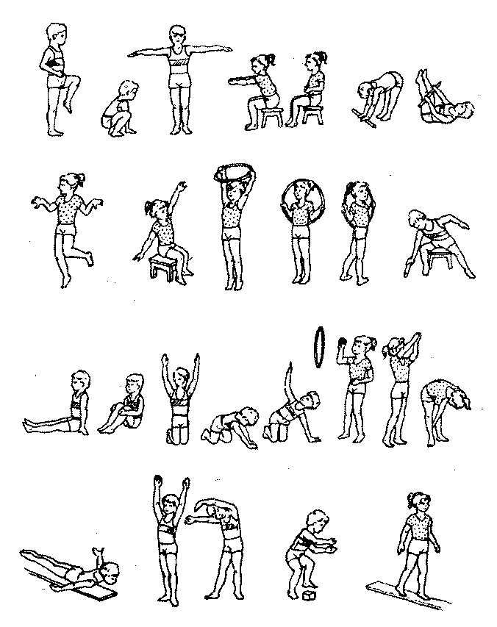

Рис. 159. Примерный комплекс упражнений для дошкольников

За занимающимися детьми необходим постоянный врачебный контроль, включающий определение функции легочной системы (ЖЕЛ, ФЖЕЛ, ПТП и др.), антропометрические показатели (вес, рост стоя и сидя, форма грудной клетки и др.), определение силы мышц, формирование мышечного корсета и т.п. Все показатели следует вносить в карту, которая должна быть у учителя физкультуры.

ГЛАВА XVIII. ОСОБЕННОСТИ ЗАНЯТИЙ ФИЗИЧЕСКИМИ УПРАЖНЕНИЯМИ СО СТУДЕНТАМИ, ИМЕЮЩИМИ ОТКЛОНЕНИЯ В СОСТОЯНИИ ЗДОРОВЬЯ

Студенты колледжей, вузов, университетов в зависимости от физического развития, состояния здоровья и функциональной подготовки разделены на 3 группы: основную, подготовительную и специальную. Студенты, имеющие отклонения в состоянии здоровья, как правило — хронические заболевания или повреждения опорно-двигательного аппарата, занимаются в специальных медицинских группах.
Комплектование групп осуществляет врач. Основным критерием для включения в специальную медицинскую группу является то или иное заболевание, уровень физической подготовленности, очаги хронической инфекции. Группы формируются по нозологии (заболеваемости). Так, студенты с заболеваниями кардиореспираторной, пищеварительной, эндокринной систем составляют одну группу; студенты с травмами (заболеваниями) ОДА, периферической нервной системы — другую; имеющие отклонения со стороны слуха или зрения — третью; имеющие отклонения со стороны ЦНС (неврозы и пр.) — четвертую.
Студенты в таких группах обычно характеризуются слабым физическим развитием и низким функциональным состоянием. Они, как правило, были освобождены от уроков физкультуры в школе. Студенты плохо организованы, не могут выполнить многие физические упражнения, игры, не умеют, как правило, плавать и пр. А если в школах, где они учились, не было занятий в специальной медицинской группе, то их физическое и функциональное состояние совсем незавидное. У них часто возникают простудные заболевания, а в осенне-зимний период происходит их обострение.
Перед руководителями специальных медицинских групп студентов стоят следующие задачи: улучшение функционального состояния и предупреждение прогрессирования болезни; повышение физической и умственной работоспособности, адаптация к внешним факторам; снятие утомления и повышение адаптационных возможностей; воспитание потребности в закаливании, занятиях оздоровительной физкультурой.
Медицинские противопоказания к физическим нагрузкам (занятиям физкультурой) бывают абсолютные и относительные.
Абсолютные противопоказания: недостаточность кровообращения II—III степени; острый инфаркт миокарда; активная фаза ревматизма, миокардит; стенокардия покоя; эмболия легочной артерии; инфаркт трансмуральный; аневризма аорты; острое инфекционное заболевание; тромбофлебит и сердечная недостаточность; тахикардия покоя, экстрасистолия и другие нарушения ритма; стеноз аорты и почечной артерии; миопия (близорукость) более 7 диоптрий.
Относительные противопоказания: суправентрикулярные нарушения ритма сердца; миопия (близорукость) более −5; системная или легочная гипертензия; умеренно выраженный стеноз аорты; неконтролируемые заболевания обмена веществ (диабет, тиреотоксикоз, микседема и др.); выраженный стеноз трехстворчатого клапана сердца; токсикоз беременных; гипертония II—III степени, ретинопатия III степени; пороки сердца с выраженным цианозом; резко выраженная анемия; значительно выраженное ожирение (III степени), протекающее с одышкой; почечная и печеночная недостаточность; заболевания ОДА, ограничивающие двигательную активность; заболевания крови (эритремия, лимфогранулематоз и др.).
Уроки физкультуры в специальных медицинских группах проводятся при следующих заболеваниях: болезни органов кровообращения; болезни суставов; болезни органов дыхания; болезни органов пищеварения; болезни почек и мочевых путей; эндокринные и обменные заболевания; женские болезни; нервные и психические болезни; хирургические болезни; травматология и ортопедия; глазные болезни и ЛОР-органов; кожные болезни.
Система реабилитации включает уроки физкультуры, желательно на свежем воздухе, занятия ЛФК, терренкур, прогулки на лыжах, езду на велосипеде и т.д. Предпочтительнее циклические виды спорта, особенно при заболеваниях сердца, легких, ожирении и т.п.
Подготовка должна быть по возможности разносторонней, включающей общеразвивающие, дыхательные, релаксирующие упражнения, игры на воздухе и др., а при заболеваниях сердечно-сосудистой, дыхательной и эндокринной систем — упражнения в ходьбе, беге (в сочетании ходьбы с бегом), лыжные прогулки, катание на коньках и др.
При проведении занятий со студентами, имеющими изменения (заболевания) опорно-двигательного аппарата, важны профилактические мероприятия, направленные в первую очередь на придание студенту правильной осанки и на нормализацию функций ОДА, профилактика контрактур. Не следует допускать чрезмерных нагрузок (особенно в положении стоя, подъеме тяжестей, выполнении упражнений на тренажерах и др.). Упражнения с гантелями, мячами и на тренажерах должны выполняться только в щадящем для позвоночника режиме, лежа и с включением в конце занятий упражнений на растягивание и на релаксацию.
Занятия в специальных медицинских группах проводятся по программе физического воспитания для высших учебных заведений. В ней имеется раздел «Учебный материал для специального отделения», в котором указаны задачи физического воспитания студентов специальных медицинских групп, средства физического воспитания и примерные зачетные требования.
Программа специальных медицинских групп ограничивает упражнения на скорость, силу, выносливость. В зависимости от заболевания включаются циклические виды спорта (лыжные прогулки, бег в сочетании с ходьбой, плавание, катание на коньках, езда на велосипеде и др.), дыхательные упражнения и упражнения на релаксацию при заболеваниях кардиореспираторной системы, а при нарушениях осанки (сколиозах) включаются упражнения на укрепление мышц живота и туловища (то есть создание мышечного корсета), выработку правильной осанки. Исключаются упражнения с гантелями, тяжестями в положении стоя.
Неотъемлемой частью физического воспитания является врачебный контроль, который проводится в соответствии с «Положением о врачебном контроле за физическим воспитанием населения» (утверждено приказом Минздрава СССР № 986 от 1977 г.). Прежде всего это ежегодные углубленные медицинские обследования (УМО) студентов. В медицинскую комиссию включаются врачи разных специальностей: терапевт, травматолог-хирург, окулист, невропатолог, гинеколог, отоларинголог и другие специалисты. Проводятся антропометрические и морфологические исследования (обследования всех студентов), флюорография (или рентгенография легких и сердца), электрокардиография (ЭКГ), клинический анализ крови, мочи и тестирование. Кроме того, ежегодно (поквартально или по семестрам) проводятся профилактические осмотры студентов всех курсов.
Существует много форм физической культуры, которые используются для нормализации функционального состояния и осанки студентов, а также для профилактики заболеваний.
Утренняя гигиеническая гимнастика (УГГ) — одно из средств физической культуры. Она развивает силу, гибкость, координацию движений, улучшает деятельность внутренних органов, вызывает подъем эмоций, особенно если упражнения выполняются под музыку. УГГ лучше выполнять утром в сочетании с закаливанием, но не очень рано, особенно больным с заболеваниями сердечно-сосудистой системы.
Подвижные и спортивные игры являются хорошим средством физического развития, нормализации психоэмоционального состояния, совершенствования координации движений. Включая игры в урок физкультуры, можно значительно повысить нагрузки за счет эмоционального фактора, а если их проводить на берегу реки, озера, моря, то эффективность возрастает еще и за счет закаливающего и эмоционального факторов.
Ходьба и бег имеют огромное значение в нормализации обменных процессов, функционального состояния кардиореспираторной системы.
Ходьба как физическое упражнение — ценное средство для улучшения деятельности ЦНС, сердечно-сосудистой и дыхательной систем. Если ее регулярно совершать по пересеченной местности (вдоль берега моря, реки, озера, в парке и пр.), то имеет место тренирующий эффект и профилактика (превентивный эффект) заболеваний. Положительные эмоции при этом благоприятно влияют на ЦНС больного. Во время ходьбы дыхание должно быть ритмичным, глубоким, не следует задерживать дыхание и разговаривать во время ходьбы. Дышать надо через нос, особенно зимой. Ходьба должна быть продолжительной (до появления испарины на лбу), но не утомительной.
Бег — физическое упражнение с большой нагрузкой. Он развивает выносливость, особенно полезен для профилактики заболеваний сердечно-сосудистой системы, ожирения и др. Его лучше сочетать с ходьбой и дыхательными упражнениями. Ходьбу и бег можно проводить днем или вечером, а во время урока — в основной и заключительной частях.
Применение ходьбы, бега и их чередование дадут эффект только в том случае, если занятия будут проводиться 3—4 раза в неделю (по 35−45 мин) и при ежедневных самостоятельных занятиях (УГГ, прогулки, дозированная ходьба, прогулки на лыжах, езда на велосипеде, катание на коньках и др.). Процентное соотношение ходьбы и бега в первые 2—3 недели занятий — 3 : 1. Постепенно, по мере адаптации к физическим нагрузкам, время ходьбы в тренировочном цикле сокращается и увеличивается время бега. Потом включаются ходьба и дыхательные упражнения. И только затем постепенно увеличивается темп и ритм бега при частоте сердечных сокращений не больше 130—145 уд/мин. Сочетание ходьбы и бега дает тренирующий и профилактический эффект для больных сердечно-сосудистыми заболеваниями и заболеваниями легких, эндокринной системы.
Велосипедный спорт способствует усилению обмена веществ, тренировке кардиореспираторной системы и др. Велопрогулки показаны при заболеваниях сердечно-сосудистой, дыхательной систем и нарушении обмена веществ, а также при последствиях травм суставов ног (для разработки тугоподвижности и тренировки мышц). Зимой велопрогулки заменяются упражнениями на велотренажерах.
Катание на коньках рекомендуется при многих заболеваниях сердечно-сосудистой системы, легких, обмена веществ, неврозах и др., для нормализации обменных процессов, улучшения функционального состояния и тренировки сердечно-сосудистой системы. Кроме того, катание на открытом воздухе обладает еще и закаливающим эффектом. Дышать следует через нос, одежда должна соответствовать погоде, не стеснять движений.
Плавание — отличное тренирующее и закаливающее средство. Если плавание сочетать с прогулками (воздушные, солнечные ванны), играми, то оздоровливающий эффект еще более возрастает. Плавание усиливает деятельность кардиореспираторной системы и обмен веществ, а при травмах и заболеваниях позвоночника ведет к уменьшению (исчезновению) болей и улучшению подвижности в суставах. Осторожность следует проявлять при заболеваниях сердца, легких, ЛОР-органов, особенно в осенне-зимний период из-за опасности переохлаждения и обострения или возникновения простуды.
Особенно важно сочетание физических нагрузок с закаливанием для студентов, имеющих отклонения в состоянии здоровья, так как такие занятия повышают общую тренированность организма, способствуют нормализации обменных процессов, функционального состояния, а также ведут к усилению закаливания и предупреждают простудные заболевания.
Пагубно сказывается на студентах специальных медицинских групп гиподинамия (малоподвижность). Она замедляет процесс выздоровления, снижает адаптационные возможности, ухудшает процессы метаболизма. Только систематические (3—5 раз в неделю по 35—45 мин) занятия физкультурой могут служить фактором профилактическим, нормализовать функциональное состояние пациента, способствовать его выздоровлению или вызывать длительную ремиссию.
Во время мышечной работы увеличивается циркуляция крови и улучшается метаболизм тканей. Исследования показывают, что в состоянии покоя от 25% до 40% крови находится в так называемом депо (печень, селезенка, кожа и др.), около 50% капилляров не функционирует, снижена вентиляция в альвеолах. При выполнении физических упражнений часть крови из депо поступает в общий поток и принимает участие в обмене веществ. Если учесть, что 44% массы тела составляет мышечная ткань, то можно оценить роль мышечной работы в нормализации кровообращения и обмена веществ.
Реакция организма на физические нагрузки различна. Имеет значение состояние здоровья, возраст, пол, время года (биоритмы) и др., но во всех случаях разумного применения физическая культура оказывает положительное влияние на организм.
Оптимальные физические нагрузки (тренировки) способствуют нормализации функционального состояния, сна, обменных процессов и пр.
Способность к восприятию физических нагрузок у студентов специальных медицинских групп различна.
Преподавателю физкультуры следует помнить, что у больных способности к приспособлению (адаптации) и выполнению физических нагрузок снижены. И если физические нагрузки не будут адекватны возможностям человека, то могут возникнуть серьезные осложнения, физкультура вместо пользы принесет вред. Не следует включать в занятия сложные движения на координацию, упражнения с натуживанием, подъемом тяжестей и другие, которые студенту трудно освоить и выполнить из-за сниженной физической работоспособности и состояния здоровья.
Регулярные (систематические) физические нагрузки способствуют нормализации моторных (двигательных) процессов, особенно при заболеваниях кардиореспираторной, эндокринной и других систем, помогают восстановить утраченные (сниженные) функции организма.
В зависимости от функционального состояния, тренированности и течения заболевания нагрузки вначале должны быть малой интенсивности, затем — средней. Контроль за реакцией сердечно-сосудистой системы осуществляют по пульсу, частоте дыхания, самочувствию, цвету кожных покровов, потливости и др.
Основой тренировочного процесса при заболеваниях кардиореспираторной системы являются циклические упражнения, при травмах и заболеваниях ОДА — плавание, занятия на тренажерах, упражнения с гимнастической палкой, мячами, у гимнастической стенки, гидрокинезотерапия и др.
Занятие состоит из трех частей: вводной, основной и заключительной. Их содержание и продолжительность зависят от характера заболевания, его течения и частоты обострений, а также функционального состояния. Во вводной части — общеразвивающие упражнения, ходьба, бег, дыхательные упражнения; в основной — упражнения, специфические для данной патологии, подвижные игры, элементы спортивных игр; заключительная часть — дыхательные упражнения, ходьба, упражнения на релаксацию, выработка правильной осанки и пр.
Физиологическая кривая урока должна представлять собой линию, поднимающуюся в основной части урока (волнообразно) и заметно снижающуюся к концу урока. Незначительный подъем, почти горизонтальная линия в основной части урока свидетельствует о недостаточной нагрузке и т.д.
Занятия проводятся по расписанию, согласно программе для вузовских специальных медицинских групп, 2 раза в неделю по 90 мин. Однако с физиологической точки зрения лучше проводить 3—5 занятий в неделю по 35—45 мин.
Занятия в специальной медицинской группе желательно проводить на открытом воздухе — в парке, сквере, лесу, на берегу озера, когда одновременно действуют два фактора: тренирующий и закаливающий. Очень важно, чтобы одежда соответствовала погоде и нагрузке с учетом характера заболевания, частоты обострений и пр.
Это особенно важно при проведении занятий на лыжах, коньках. Студентам надо чаще напоминать о правильном (носовом) дыхании.
Преподаватель физкультуры должен иметь специальную подготовку, знание основ патологии и влияния физических нагрузок на больной организм. Он обязан соблюдать указания врача, поставившего диагноз, и рекомендуемые средства физической культуры, дозировку, частоту и продолжительность занятий, а также учитывать противопоказания к применению тех или иных средств физкультуры и закаливающих процедур. Обязанность преподавателя — постоянно вести контроль (пульс, частота дыхания, внешние признаки утомления и др.) переносимости нагрузок занимающимися. Сложности в дозировании нагрузок возникают, когда группы студентов неоднородны по характеру заболеваний. Поэтому следует проводить индивидуальные или малогрупповые занятия.
Определение двигательной (моторной) плотности урока физкультуры осуществляется методом хронометража. По секундомеру регистрируют отрезки времени, затраченного студентом непосредственно на выполнение физических упражнений. Отношение суммы этих отрезков к длительности всего урока, выраженное в процентах, характеризует моторную плотность занятия. Например, если за 45 мин занятий на выполнение физических упражнений затрачено 35 мин, то моторная плотность составит (35×100) : 45 = 77,7%. Остальное время было потрачено на показ упражнений, объяснения, отдых и т.д. Двигательная плотность занятия более 60% считается достаточной.
Проверка величины нагрузок и приспособляемости организма к тем или иным упражнениям осуществляется путем подсчета пульса в процессе занятий и построения физиологической кривой урока. Для этого подсчитывают пульс за 15 с до начала занятий, в начале занятия и в конце каждой его части (вводной, основной, заключительной). На основании полученных данных чертят физиологическую кривую урока. При этом по горизонтали отмечают продолжительность каждой части урока, по вертикали — реакцию сердечно-сосудистой системы на физическую нагрузку.
При проведении занятий со студентами важен постоянный врачебный контроль. Студенты должны вести дневник самоконтроля, а преподаватель по пульсу, частоте дыхания и субъективным показателям контролировать их самочувствие и переносимость физических нагрузок (табл. 9, 10, 11).

Таблица 9
Внешние признаки утомления (переутомления)

Признак | Проявление
Окраска кожи  Потливость Координация движений  Внимание  Дыхание Самочувствие | Покраснение или побледнение  Резкая, чрезмерная, общая  Нарушается в ходьбе, беге, при выполнении  гимнастических упражнений и пр.  Отсутствие интереса, рассеянность, трудность  восприятия (объяснения преподавателя) команд, показа  упражнений и др.  Учащенное, аритмичное, одышка, дыхание ртом и др.  Плохое, нежелание заниматься и пр.

Таблица 10
Дневник самоконтроля

Ф.И.О. _____________________ , возраст_______, курс, факультет______

Показатель | Число месяца
Показатель | 1 2 3 4 5 6 7 8 9 10 ................................. 30
Пульс (утром лежа)
Пульс (утром стоя)
Проба Штанге
Проба Генчи
Пульс (вечером)
Вес до тренировки
и после тренировки
Самочувствие
Жалобы
Сон
Аппетит
Желание заниматься

Таблица 11
Дневник самоконтроля в процессе закаливания

Ф.И.О. _________________, возраст____, пол___, курс, факультет______

Показатель | Оценка | Число месяца  1 2 3 4 5 ................…………. 31
Окраска кожи | Побледнение, покрасне-
 | ние пятнами, покрасне-
 | ние равномерное, гуси-
 | ная кожа, дрожь и др.
Пульс (ЧСС) | Учащение, урежение,
 | аритмичность, ритмич-
 | ность и др.
Частота дыхания | Ритмичное, редкое,
(ЧД) | аритмичное и др.
Желание зака- | Большое, пониженное,
ляться | отсутствует и др.
Сон | Спокойный, прерыви-
 | стый, бессонница (дли-
 | тельное засыпание, час-
 | тое просыпание), дли-
 | тельность и др.
Характер менст-  руаций | Регулярные, отсутствуют
Характер менст-  руаций | и др.
Общая работоспо- | Хорошая, обычная, бы-  страя утомляемость, рас-  сеянность, невниматель-  ность и др.
собность

Для оценки функционального состояния и переносимости физических нагрузок используют тесты с физической нагрузкой и с задержкой дыхания (Штанге, Генчи).
Ортостатическая проба. По изменению частоты пульса можно судить о возбудимости симпатического отдела вегетативной нервной системы. Полученные данные характеризуют восстановление изменившегося при перемене положения тела тонуса вегетативной нервной системы. Оптимальной реакцией на ортостатическую пробу являются небольшие колебания частоты пульса.
Клиностатическая проба. Изменения частоты пульса имеют и противоположный характер.
Тесты дают возможность отобрать не вполне здоровых людей в группы для занятий физкультурой и разработать для них более адаптированные программы физической тренировки.
Методист ЛФК (преподаватель физкультуры) использует различные тесты с физической нагрузкой (подскоки, приседания, бег и др.), при проведении которых учитывают изменения и сроки восстановления частоты пульса, дыхания, артериального давления. Для более точного выявления физической подготовленности и переносимости физических нагрузок используют более информативные тесты — PWC₁₃₀, PWC₁₅₀, тредбан, степ-тест и др. — с записью ЭКГ, ЭМГ, биохимических показателей. Но тесты с физической нагрузкой более просты и потому широко используются в практической работе.
Основная задача тестов — определение реакции сердечно-сосудистой системы на физическую нагрузку. Время восстановления частоты пульса и дыхания в более короткий период (до 3 мин) свидетельствует о хорошей (лучшей) физической подготовке.
У студентов, занимающихся в специальных медицинских группах, выделяют 4 типа реакции сердечно-сосудистой системы:
1. Гипертонический тип реакции, для которого характерно значительное повышение АД (на 15 мм рт. ст. и выше от исходного) со значительным учащением пульса.
2. Гипотонический (астенический) тип реакции характеризуется незначительным повышением АД и значительным повышением частоты пульса.
3. Ступенчатый тип реакции — подъем АД, снижение АД (ниже, чем на второй или третьей минутах восстановительного периода) с выраженным учащением пульса.
4. Дистонический тип реакции характеризуется существенным (значительным) повышением пульса и повышением систолического АД, снижением диастолического АД, восстановление протекает медленно.
Учитывая линейную зависимость между частотой пульса и величиной потребления кислорода, по частоте пульса можно судить об уровне аэробной способности обследуемого во время нагрузочного теста и как достичь, например, 40%, 60%, 75% аэробной мощности с учетом возраста и пола (табл. 12).
В дальнейшем данные физического тестирования используют при обосновании нагрузок в курсе ЛФК, в специальных медицинских группах, выборе программы физической тренировки и определении оптимального тренировочного пульса у занимающихся (тренирующихся) больных.
При проведении нагрузочных тестов для занимающихся ЛФК в специальных группах можно использовать степэргометрию. Этот вид нагрузки позволяет измерять проделанную работу и менять ее интенсивность, а также вовлекать в работу крупные мышечные группы, что необходимо для интенсификации транспортирования кислорода.

Таблица 12
Приблизительная частота пульса (за 1 мин)
на различном уровне аэробной способности (по R. Shepard, 1969)

Аэробная способность | Возраст, пол
(процент максимального | 20−29 |  | 30−39 |  | 40−49 |  | 50−59 |  | 60−69
потребления кислорода) | М | Ж | М | Ж | М | Ж | М | Ж | М | Ж
40 | 115 | 112 | 115 | 120 | 115 | 117 | 111 | 113 | 110 | 112
60 | 141 | 148 | 138 | 143 | 136 | 138 | 131 | 134 | 127 | 130
75 | 161 | 167 | 156 | 160 | 152 | 154 | 145 | 145 | 140 | 142
100 | 195 | 198 | 187 | 189 | 178 | 179 | 170 | 171 | 162 | 163

Тест со ступеньками наиболее физиологически обоснован. Обычно используется стандартная двойная ступенька. Для определения субмаксимального нагрузочного уровня при тесте со ступеньками используются показатели табл. 13. Указано число подъемов на двойную ступеньку за минуту на протяжении 4 мин, соответствующее 75% максимального потребления кислорода для лиц средней физической способности разного пола, возраста и разной массы тела.
Ориентировочная оценка результатов теста. Над каждым столбцом в скобках указана ЧСС, соответствующая средней физической способности женщин и мужчин данной возрастной группы. Если частота пульса обследуемого при указанной для него нагрузке будет отличаться менее чем на 10 ударов в минуту от приведенной в скобках величины, то физическое состояние можно считать удовлетворительным. Если частота пульса ниже этой величины на 10 ударов и более, то физическая способность обследуемого выше средней, а если частота пульса на 10 ударов в минуту и более выше этой величины, то физическая способность низкая.
Выполненная работа в единицу времени при степ-тесте может быть достаточно точно определена с учетом массы обследуемого, высоты ступеньки и числа восхождений за данное время по формуле:

W = В × H × T × 1,33,

где W — нагрузка (кг/мин), В — масса тела в килограммах, Н — высота ступеньки в метрах, Т — число подъемов в 1 мин, 1,33 — поправочный коэффициент, учитывающий физические затраты на спуск с лестницы, который составляют 1/3 затрат на подъем.

Таблица 13
Субмаксимальные нагрузки при степ-тесте
и их оценка для лиц разного возраста, пола и разной массы тела
(R. Shepard, 1969)

Масса тела, кг | Возраст, лет
Масса тела, кг | 20−29 |  | 30−39 |  | 40−49 |  | 50−59
Женщины: число подъемов в 1 мин
 | (167) | (160) |  | (154) |  | (145)
36 | 16 | 16 |  | 14 |  | 10
41 | 17 | 16 |  | 14 |  | 10
45 | 17 | 17 |  | 14 |  | 10
50 | 17 | 17 |  | 15 |  | 10
54 | 17 | 17 |  | 15 |  | 10
59 | 18 | 17 |  | 15 |  | 10
63 | 18 | 17 |  | 15 |  | 10
68 | 18 | 18 |  | 15 |  | 10
72 | 18 | 18 |  | 15 |  | 10
77 | 18 | 18 |  | 15 |  | 10
81 и более | 18 | 18 |  | 16 |  | 10
Мужчины: число подъемов в 1 мин
 | (161) | (156) |  | (152) |  | (145)
50 | 20 | 18 |  | 16 |  | 13
54 | 20 | 19 |  | 16 |  | 13
59 | 20 | 19 |  | 16 |  | 13
63 | 21 | 19 |  | 17 |  | 13
68 | 21 | 19 |  | 17 |  | 13
72 | 21 | 19 |  | 17 |  | 13
77 | 21 | 19 |  | 17 |  | 14
81 | 21 | 19 |  | 17 |  | 14
86 | 21 | 19 |  | 17 |  | 14
91 и более | 21 | 20 |  | 17 |  | 14

Примечание: В скобках указана ЧСС в 1 мин.

Кроме того, используют специальные функциональные тесты для выбора и обоснования частной методики лечебной гимнастики и определения дозировки специальных упражнений. К специальным функциональным тестам относят: стандартные комплексы лечебной гимнастики со строго регламентированной физической нагрузкой, выполняемые больными с заболеваниями сердечно-сосудистой системы (острый инфаркт миокарда, недостаточность кровообращения и др.);
спирографические и пневмотахометрические тесты для функционального исследования аппарата внешнего дыхания у больных с острыми и хроническими заболеваниями легких;
ортостатическую и клиностатическую пробы для исследования вегетативной нервной системы;
тесты для определения нарушений движений в суставах и степени изменения силы мышц при заболеваниях опорно-двигательного аппарата.
Стандартные тесты-комплексы лечебной гимнастики оцениваются:
а) по степени использования резерва сердца (PC), который определяется следующим образом:
PC = ЧСС _{макс.} — ЧСС _{покоя},

где ЧСС_{макс.} для больных = 190 — возраст;
б) по реакции АД (не должно быть снижения АД систолического и пульсового);
в) по нагрузочной динамике ЭКГ.
При оценке нарушений ЭКГ, возникающих при нагрузках, основное внимание уделяется смещению сегмента ST и нарушению ритма и проводимости. Ишемическое смещение сегмента ST на 2 мм и более требует немедленной отмены нагрузок даже вне приступа стенокардии.
Средства физической культуры, применяемые в специальных медицинских группах, отличаются лишь методикой: различное время, темп выполнения упражнений и их амплитуда, передвижения (ходьба, бег, лыжные, конькобежные, велосипедные занятия), длина дистанции и т.д. Основными средствами физического воспитания являются дозированные физические упражнения.

Заболевания сердечно-сосудистой системы

Для студентов с заболеваниями сердечно-сосудистой системы показан групповой метод занятий, желательно на улице, в парке или в сквере, то есть физкультура в сочетании с закаливанием. Занятие строится так, чтобы преобладали циклические движения (различные виды ходьбы и бега, их сочетание, лыжные прогулки, катание на коньках, дыхательные упражнения). В зимнее время нужно следить, чтобы студенты дышали через нос. Показаны упражнения на расслабление. Исключаются упражнения с задержкой дыхания, натуживанием и т.п.
В процессе занятий необходим контроль за пульсом, дыханием, цветом кожи и общим состоянием студента. Очень важны утренняя гимнастика и закаливание. В осенне-весенний период — витаминизация (особенно показан прием витаминов С и Е). Если есть возможность, то рекомендуется проводить УФО.

Заболевания органов дыхания

Занятия необходимо проводить групповым методом на свежем воздухе, в зимнее время (если ветреная погода и холодно) — занятия в помещении. Следует проветрить зал, сделать влажную уборку и, если есть возможность, провести общее кварцевание помещения.
В занятие включают ходьбу, дозированный бег, различные эстафеты, упражнения с набивными мячами, гимнастическими палками, в зимнее время (при безветрии и слабом морозе) — лыжные прогулки, катание на коньках и др. В холодную, ветреную погоду не следует проводить занятия на улице, особенно со страдающими бронхиальной астмой. При проведении занятий в зале акцент делается на правильное ритмичное дыхание, а также на дыхание с акцентом на выдохе (бронхиальная астма, обструктивный бронхит и др.).

Функциональные нарушения осанки и сколиозы

Функциональные нарушения осанки — это мышечный дисбаланс. Они связаны с функциональными изменениями ОДА (слабостью мышц, связок и пр.) при гиподинамии (ограничении движений), неправильной рабочей позе и др. Нарушение осанки проявляется в уменьшении или увеличении физиологической кривизны позвоночного столба.
Для предупреждения дефектов осанки и ее нормализации необходимы ежедневные занятия физкультурой (УГГ, упражнения с резиновыми бинтами, гимнастической палкой, набивными мячами, с гантелями в положении лежа, занятия на тренажерах с малыми напряжениями в положении лежа, полулежа, плавание, специальные упражнения у гимнастической стенки и др.). Исключаются упражнения с гантелями в исходном положении стоя, прыжки и подскоки с гантелями. В занятие включают подвижные игры (или элементы спортивных игр), дыхательные и общеразвивающие упражнения, ходьбу, ходьбу в приседе, прогулки на лыжах, езду на велосипеде и др. Большое место должны занимать плавание и гидрокинезотерапия. При регулярных занятиях (3—5 раз в неделю по 35—45 мин) удается ликвидировать функциональные нарушения осанки.
Сколиоз — прогрессирующее заболевание позвоночника, характеризуется его искривлением. Деформация позвоночника ведет к многочисленным нарушениям деятельности внутренних органов. Одна из важных задач физкультуры — приостановление прогрессирования болезни.
В зависимости от степени сколиоза применяют тот или иной комплекс физических упражнений: ходьба, ходьба в приседе, общеразвивающие и дыхательные упражнения. Упражнения с гантелями, набивными мячами выполняются в положении лежа. Гидрокинезотерапия, плавание (способом брасс), упражнения с гимнастической палкой, упражнения на растяжение, на гимнастической стенке и другие успешно тренируют мышцы. В занятие включают также упражнения на координацию, равновесие и ряд общеразвивающих упражнений для мышц спины, живота, ягодиц и др. Регулярные занятия физкультурой дают возможность остановить прогрессирование болезни, ликвидировать мышечную асимметрию и т.п.

Заболевания органов пищеварения

Наиболее часто встречаются гиперацидный гастрит, язва желудка и двенадцатиперстной кишки, холециститы и дискинезии желчных путей, колиты (чаще у женщин). Кроме того, нередки опущения желудка. Характер влияния тренировок на пищеварение различен: слабые (небольшие, умеренные) нагрузки стимулируют, сильные (интенсивные, длительные) угнетают функцию желудочно-кишечного тракта (двигательную, секреторную и всасывательную). Кроме того, физические упражнения оказывают положительное воздействие на регенеративные процессы в слизистой желудка и двенадцатиперстной кишки. При этом улучшается микроциркуляция в тканях слизистой, в мышцах, увеличивается объем циркулирующей крови (ОЦК).
Восстановление условно-рефлекторной деятельности желудочно-кишечного тракта начинается через час после приема пищи и достигает максимума лишь через 3—3,5 часа после еды. Чувство сытости сопровождается снижением возбудимости скелетной мускулатуры. Таким образом, выполнение физических упражнений вскоре после еды нарушает естественные процессы пищеварения. Несоблюдение этих правил ведет к ухудшению функциональных и регенеративных процессов в желудочно-кишечном тракте.
Занятия проводятся в период ремиссии. В занятие включают ходьбу, бег (их сочетание), дыхательные и общеразвивающие упражнения, подвижные игры (или элементы спортивных игр), плавание, езду на велосипеде, ходьбу на лыжах и др. В первое время следует щадить брюшной пресс, избегать упражнений на тренажерах. Лучше включать общеразвивающие упражнения в положении лежа, сидя, с выполнением дыхательных упражнений («дыхание животом»).
При повышенной раздражительности и нарушении сна занятия целесообразно проводить в сопровождении музыки (или цветомузыки). В домашних условиях после выполнения УГГ показан душ или обтирание прохладной водой.

Болезни почек и мочевых путей

Наиболее часто встречаются следующие заболевания: гидронефроз, гломерулонефрит, пиелит, пиелонефрит, почечнокаменная болезнь, цистит, опущение почки и др.
Занятия физкультурой проводятся в период ремиссии. В занятие включают дозированную ходьбу, бег, подвижные игры (или элементы спортивных игр), лыжные прогулки, общеразвивающие и дыхательные упражнения, занятия на тренажерах. В летнее время — езда на велосипеде (при мочекаменной болезни — предварительно выпить 0,5—1,5 л жидкости), ходьба по пересеченной местности. При опущении почки исключают прыжки, подскоки и подобные упражнения, выполняется специальный комплекс общеразвивающих упражнений и плавание.
Следует избегать переохлаждения (плавание в осенне-зимний период в бассейне, прием холодного душа или обливание холодной водой), которое может спровоцировать обострение болезней.

Эндокринные и обменные заболевания

К наиболее распространенным заболеваниям желез внутренней секреции и обмена веществ относятся сахарный диабет, ожирение, подагра и др. Заболевания связаны с нарушением обмена веществ (углеводного, жирового, белкового), неправильным питанием, интоксикацией организма, гиподинамией. Мышечная деятельность оказывает регулирующее влияние на обменные процессы.
Лечебное действие физических упражнений при нарушении обмена веществ обусловлено их мощным трофическим влиянием. Систематические тренировки способствуют нормализации (восстановлению) моторно-висцеральных рефлексов, оказывающих регулирующее влияние на обмен веществ и железы внутренней секреции.
В зависимости от заболевания в занятие включают ходьбу и бег (сочетание бега, ходьбы и дыхательных упражнений), общеразвивающие, дыхательные упражнения, занятия на тренажеpax, подвижные игры и др. В летнее время включают езду на велосипеде, плавание, игры, зимой — лыжные прогулки, игру на снегу в футбол (для больных ожирением).
Выбор физических упражнений, их объем и интенсивность зависят от клинического течения заболевания, сопутствующих болезней и погоды, условий занятия и других факторов. При ожирении нагрузки зависят от степени ожирения (I—IV), возраста, пола и сопутствующих заболеваний (гипертоническая болезнь, диабет и др.). Для больных сахарным диабетом опасны переутомления, перегрузки. Больший эффект наблюдается при применении циклических видов (бег, ходьба, езда на велосипеде, плавание, прогулки на лыжах, гребля и др.). В осенне-зимний период следует избегать плавания в бассейне из-за опасности переохлаждения и обострения заболевания, а при ожирении, наоборот, включают плавание, гидрокинезотерапию, сочетание ходьбы и бега, тренировки на тренажерах, сауну, диету и др.

Болезни суставов

По данным ВОЗ, каждый пятый житель планеты имеет нарушение функций суставов или предъявляет жалобы на боли в них. Из многочисленных заболеваний суставов наиболее распространены воспалительные заболевания (артриты) и дегенеративные (артрозы).
К первой группе заболеваний относятся артриты инфекционные, артрит ревматоидный и др. Ко второй — деформирующий остеоартроз, периартриты и др.
Артриты — системное заболевание соединительной ткани, проявляющееся главным образом хроническим прогрессирующим воспалением суставов, ограничением движений в суставе (суставах), атрофией мышц и др. При прогрессировании заболевания ограничение движений нарастает, боли в суставе возникают не только при нагрузке, но и в покое.
Роль тренировок в период ремиссии особенно велика. Под влиянием физических упражнений активизируется деятельность сердечно-сосудистой, дыхательной систем, нервно-мышечного аппарата, нормализуется обмен веществ, улучшается подвижность в суставе, увеличивается сила мышц, исчезает боль.
Активные движения следует выполнять в облеченных условиях (в положении лежа, на четвереньках, сидя, в воде, в висах и др.). Выполнение упражнений не должно сопровождаться болевыми ощущениями.
При инфекционных артритах в занятие включают ходьбу пешком, езду на велосипеде, ходьбу на лыжах, общеразвивающие и дыхательные упражнения, упражнения со снарядами (мячами, палками, гантелями и пр.) в положении лежа и сидя, подвижные игры (или элементы спортивных игр). Исключаются прыжки, подскоки (многоскоки), упражнения с гантелями, гирями в положении стоя, а также плавание в осенне-зимний период из-за опасности обострения заболевания.
При артрозах показаны занятия на тренажерах, гидрокинезотерапия, плавание. Кроме того, в занятие включают подвижные игры (или элементы спортивных игр), ходьбу, лыжные прогулки, езду на велосипеде, греблю и др.
При проведении самостоятельных занятий включают УГГ, езду на велосипеде (велотренажере), ходьбу на лыжах и закаливающие процедуры.

Миопия (близорукость)

В настоящее время близоруких среди студентов — 30—40%. У девушек этот показатель выше, по нашему мнению, из-за меньшей двигательной активности. В технических вузах близоруких больше, чем, например, в физкультурных.
В зависимости от степени близорукости не показаны упражнения на поднятие тяжестей (штанги, гири и пр.), прыжковые упражнения, прыжки в воду (или на лыжах с трамплина) при миопии более —5. А если у студента, кроме того, гипертония, то занятия физкультурой ограничены в еще большей степени. В этом случае показаны ходьба, медленные бег, ходьба на лыжах, катание на коньках, плавание в бассейне, езда на велосипеде.
Занятия физкультурой в специальных медицинских группах целесообразно проводить в течение всего периода обучения студента в вузе. Летом желательно санаторно-курортное лечение в той климатической зоне, которая более всего ему показана.
Необходимы и теоретические занятия, на которых преподаватель рассказывает о роли физической культуры, закаливания в поддержании здоровья студентов, о рациональном питании, о самоконтроле, о самостоятельных занятиях (УГГ, лыжные прогулки, езда на велосипеде, катание на коньках, дозированная ходьба и бег и др.).
Важен врачебно-педагогический контроль за эффективностью занятий физкультурой и закаливанием, который осуществляют врач и преподаватель физкультуры (по определенным тестам см. «Спортивная медицина»).

ГЛАВА XIX. ЛЕЧЕБНАЯ ФИЗКУЛЬТУРА В СИСТЕМЕ РЕАБИЛИТАЦИИ ПРИ ГИПОДИНАМИИ

Гиподинамия (гипокинезия) — длительное ограничение двигательной активности, особенно без нагрузки на нижние конечности (ходьба, бег и др.) имеет место у больных, длительно находящихся на постельном режиме, долго не тренирующихся спортсменов (из-за болезни, травм), у космонавтов во время полетов, у инвалидов (после ампутации нижних конечностей, ДЦП, параличах, у слепых и др.).
Под влиянием гиподинамии в организме происходят существенные изменения со стороны ЦНС, крово- и лимфообращения, мышечной системы, обменных процессов и т.д. Все это ведет к детренированности и изменениям в функциональных системах, гомеостазе.
Малоподвижность (ограничение движений) приводит к снижению потока проприоцептивных влияний на вегетативные функции многих органов и систем. Снижается венозное давление, тонус и сила мышц, нарушается обмен веществ, что в значительной мере изменяет течение репаративных процессов. Нарушаются основные параметры мышечной деятельности: сократимость, способность поддерживать длительную активность, ограничивается объем движений в суставах и др. Гиподинамия замедляет процессы репаративной регенерации тканей, ведет к снижению насыщения тканей кислородом, венозного давления, изменениям в сердечной мышце (по данным ЭКГ) и атрофии мышц нижних конечностей в послеоперационном периоде и при ряде других заболеваний у больных, находящихся на стационарном лечении. Исследования показали, что практически нет такого органа или системы, функции которых не изменялись бы в условиях гиподинамии.
В поддержании гомеостаза и функционального состояния организма большую роль играет мышечная система. Скелетная мускулатура выполняет не только локомоторную (опорно-двигательную) функцию, но в значительной степени влияет на мышечный кровоток, обменные процессы в тканях. Мышечная система прямо или косвенно оказывает влияние на крово- и лимфообращение, обмен веществ, дыхание, эндокринное равновесие, иммунитет и др. Поэтому ограничение или полное отсутствие движений может явиться причиной нарушений физиологического воздействия организма с внешней средой и повлечь за собой временные функциональные нарушения или глубокие патологические изменения.
У спортсменов, находящихся на стационарном лечении после оперативного вмешательства на тканях ОДА, также происходят изменения со стороны сердечно-сосудистой, дыхательной и мышечной систем, изменяются биохимические показатели, снижается венозное давление, нарушается микроциркуляция и пр.
Задачи реабилитации: нормализация функционального состояния, метаболизма тканей и восстановление здоровья; восстановление возможностей адаптации к бытовым и производственным условиям.
Можно выделить два периода: ранний период реадаптации и поздний период реадаптации.
У больных, находящихся на стационарном лечении, уже на десятый и особенно на пятнадцатый день отмечаются значительное снижение силы и тонуса мышц нижних конечностей, венозного давления, дыхательной мускулатуры, снижение артериального давления, насыщения артериальной крови кислородом, иммунитета (В.И. Дубровский, 1971, 1973, 1992).
Эффект от физических упражнений и тренировок бывает большим, если тренировки проводятся в исходном положении стоя (задействована опорная функция нижних конечностей), то есть когда подключена опорно-двигательная система с нагрузками на рефлексогенные зоны стопы (бег по резиновой дорожке с различными неровностями, воздействие на стопы игольчатыми вибратодами, применение игольчатых аппликаторов — ходьба по ним, применение иглорефлексотерапии на БАТ стоп).
Основным принципом реадаптации в первом периоде является постепенность применения нагрузок (вначале сидя в кровати, затем сидя на стуле возле кровати и выполнение упражнений), затем ходьба по палате, потом выход на улицу с постепенным увеличением нагрузки в ходьбе. ЛГ на этом этапе состоит из общеразвивающих упражнений, упражнений в изометрии мышц нижних конечностей и тренировке их опорной функции. Например, стоя и держась за стул, выполнять ходьбу на месте, приседания и другие упражнения в сочетании с дыхательными упражнениями с малыми нагрузками (следить за пульсом). Повторяемость упражнений, их усложнение должны быть постепенными. После того как больной начинает ходить, все упражнения должны выполняться только сидя (первые 3—5 дней) и стоя. В комплексную систему реабилитации первого периода включают ЛФК, сегментарный массаж, общий вибрационный массаж, вакуум-массаж, упражнения с резиновыми амортизаторами (рис. 160), упражнения на растягивание соединительнотканных образований, упражнения в изометрии, дозированную ходьбу, подъем по ступенькам на 3—5-й этаж, бег в воде, занятия на тренажерах, тредбане (ходьба и бег), велоэргометре, игры, трудотерапию, кислородные коктейли, витаминизацию (особенно прием витаминов С и группы В). Примерный комплекс ЛГ показан на рис. 161.
Нагрузки должны соответствовать функциональному состоянию, полу и возрасту больного. Контроль осуществляется по пульсу, тестированию, биохимическим показателям, ЭКГ, миографии и др.

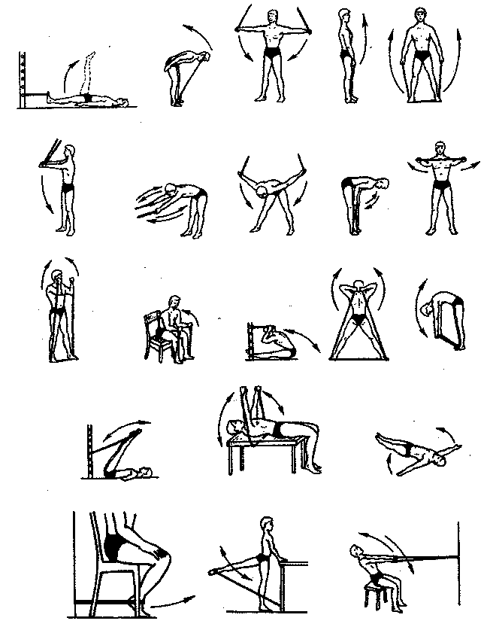

Рис. 160. Примерный комплекс ЛГ с резиновым амортизатором

Не проводится ЛГ в воде, так как она не дает тренирующего эффекта и в еще большей степени происходит релаксация мышц, а также потому, что ослабленный организм больного подвержен простудам. По той же причине — астенизации больных — не следует назначать лечебные ванны, особенно гипертермические с различными добавками, так как они ведут к резкому снижению артериального давления. При пониженном артериальном давлении не показана и сауна (баня).
Во втором периоде реадаптации включают гимнастику с гантелями, бег, плавание, езду на велосипеде, ходьбу на лыжах, занятия на тренажерах, контрастный душ, сауну (баню), диетотерапию, фитотерапию, витаминизацию, трудотерапию. Примерный комплекс гантельной гимнастики показан на рис. 162.
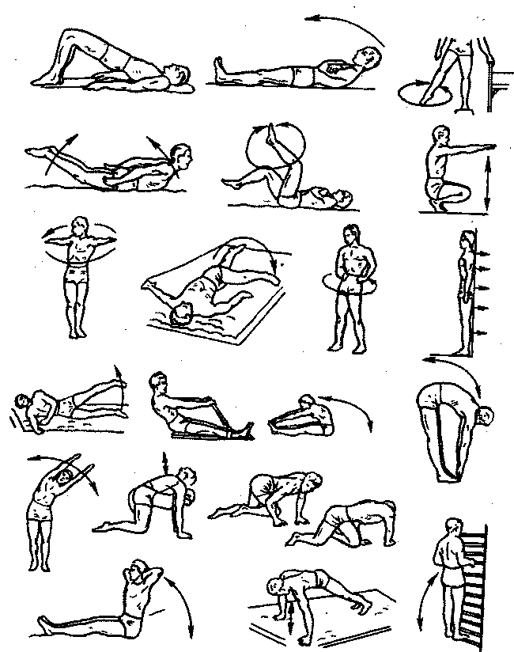

Рис; 161. Примерный комплекс ЛГ в первом периоде реадаптации

На втором этапе подключают гидрокинезотерапию (температура воды 28−30°С) с ходьбой на месте, бегом со специальными манжетками на голеностопных суставах и в надувных жилетах, не касаясь дна ногами (это особенно важно после операций на тканях ОДА), игры, плавание с лопаточками на руках и с кругами на ногах (для сопротивления), упражнения со специальными гантелями.

Продолжительность занятий 10—35 мин 2—3 раза в день.
Примерный комплекс упражнений:
1. Ходьба в ластах вдоль бассейна. В заключение сделать 2—3 дыхательных упражнения.
2. Плавание с доской, на ногах надувные кольца (для сопротивления, большей нагрузки).
3. Плавание с лопаточками, на голеностопных суставах надувные баллончики.
4. Свободное плавание 3—5 мин.
5. Бег на месте в ластах 1—2 мин. Затем — дыхательные упражнения.
6. Ходьба, бег на месте и вдоль бортика, не касаясь дна ногами. Несколько серий, количество которых увеличивается каждые 3 дня.
7. И.п. — лежа на спине, на ногах ласты. Держась за бортик бассейна, сгибать и разгибать ноги в коленных и тазобдренных суставах.

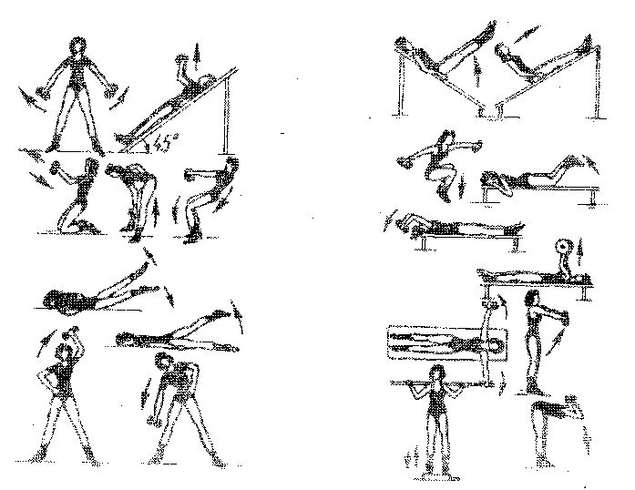

Рис. 162. Примерный комплекс упражнений с гантелями во втором периоде
реадаптации

8. И.п. — то же. Движения ногами стилем «брасс».
9. И.п. — то же. Сгибать и разгибать ноги, пытаясь пальцами (ластами) коснуться бортика бассейна.
10. И.п. — стоя, вода на уровне плеч, на руках лопаточки. Имитация бокса (бой с тенью). Затем выполнить 2—3 дыхательных упражнения.
11. И.п. — стоя в воде по плечи, руки в стороны. Выполнять движения ногами (ходьба на месте с высоким подъемом коленей), руками «надавливать» на воду и быстро выносить прямые руки из воды. Затем — свободное плавание и дыхательные упражнения.
12. И.п. — стоя (не касаясь ногами дна бассейна), руки в стороны. Быстрая ходьба на месте, руками «опираться» о воду. Затем — свободное плавание.
Третий период (санаторно-курортное лечение) включает солнечные и воздушные ванны, игры на воздухе и в море, плавание, бег, ходьбу в сочетании с бегом по пересеченной местности, витаминизацию, диетотерапию, кислородный коктейль, вибрационный массаж, сауну (баню), утреннюю гигиеническую гимнастику на берегу моря (реки или в сквере, парке) с последующим приемом контрастного душа.

Приложение № 1

Нормы времени по массажу (извлечение из приказа Минздрава СССР № 817 от 18 июня 1987)

Количество условных массажных единиц при выполнении процедуры
взрослым и детям
№ | Наименование массажных процедур
п/п
1. | Массаж головы (лобно-височной и затылочной области) | 1,0
2. | Массаж лица (лобной, окологлазничной, верхне-,  нижнечелюстной области) | 1,0
3. | Массаж шеи | 1,0
4. | Массаж воротниковой зоны (задней поверхности  шеи, спины до уровня VI грудного позвонка,  передней поверхности грудной клетки до II  ребра) | 1,5
5. | Массаж верхней конечности, надплечья и области лопатки | 2,0
6. | Массаж плечевого сустава (верхней трети плеча,  области сустава и надплечья) | 1,0
7. | Массаж локтевого сустава (верхней трети  предплечья, области сустава и нижней трети  плеча) | 1,0
8. | Массаж лучезапястного сустава (проксимального отдела кисти, области лучезапястного сустава и предплечья) | 1,0
9. | Массаж кисти и предплечья | 1,0
10. | Массаж области грудной клетки (передней  поверхности грудной клетки от передних границ  надплечья до реберных дуг и области спины от  VII шейного до I поясничного позвонка) | 2,5
11. | Массаж спины (от VII шейного до I поясничного  позвонка и от левой до правой средней  подлопаточной линии) | 1,5
12. | Массаж мышц передней брюшной стенки | 1,0
13. | Массаж пояснично-крестцовой области (от I  поясничного позвонка до нижних ягодичных  складок) | 2,0
14. | Массаж спины и поясницы (от VII шейного  позвонка до основания крестца и от левой до  правой средней подмышечной линии) | 2,5
15. | Массаж области позвоночника (задней  поверхности шеи, спины, пояснично-крестцовой  области от левой до правой задней подмышечной  линии) | 1,5
16. | Массаж нижней конечности | 2,0
17. | Массаж нижней конечности и поясница (области  стопы, голени, бедра, ягодичной и поясничной и  пояснично-крестцовой области или всех суставов  конечности) | 1,0
18. | Массаж тазобедренного сустава и ягодичной области (одноименной стороны)
19. | Массаж коленного сустава (верхней трети  голени, области коленного сустава и нижней  трети бедра) | 1,0
20. | Массаж голеностопного сустава (проксимального  отдела стопы области голеностопного сустава и  нижней трети голени) | 1,0
21. | Массаж стопы и голени | 1,0
22. | Общий массаж (у детей грудного и младшего  школьного возраста) | 3,0

Примечание: за одну условную массажную единицу принята массажная процедура, на выполнение которой требуется 10 мин. Указанные нормы не могут служить основанием для установления штатов и расчетов по зараработной плате, кроме случаев, специально оговоренных в действующих штатных нормативах и условиях оплаты труда медсестер по массажу.

Приложение № 2

Примерный перечень медицинского оборудования кабинета лечебной физкультуры санатория

Наименование | Количество
1. Ростомер | 1
2. Весы медицинские | 1
3. Аппарат Рива— Роччи | 1
4. Фонендоскоп | 1
5. Спирометр | 1
6. Электрокардиограф | 1
7. Тонусометр | 1
8. Метроном | 1
9. Термометр | 3
10. Секундомер | 1
11. Часы песочные | 2
12. Толстотный циркуль | 1
13. Угломер | 1
14. Сантиметровая лента | 1
15. Кистевой динамометр | 3
16. Становой динамометр | 1
17. Велоэргометр | 1
18. Тредбан (бегущая дорожка) | 1
19. Пневмотонометр | 1
20. Прибор для измерения КЧСМ | 1
21. Аптечка | 1
22. Регистрационный журнал | 1
23. Шкаф для приборов | 1
24. Шкаф для белья
(простыни, халаты, полотенца и пр.) | 1
25. Вешалка | 1

Приложение № 3

Примерный перечень оборудования (инструментов) для мастерских трудовой терапии

Наименование | Количество
Столярная мастерская
1. Верстак столярный | 5
2. Рубанок | 5
3. Топор столярный | 5
4. Молоток | 5
5. Ножовка | 5
6. Долота разные | 5
7. Клещи | 5
8. Гвоздодер | 5
9. Угольник | 5
10. Циркуль разметочный | 5
11. Токарный станок по дереву | 1
12. Линейка | 5
13. Напильники разные | 5
14. Электроплита для варки клея | 1
15. Посуда для варки клея | 1
Швейная мастерская
1. Машинка швейная ручная | 5
2. Машинка швейная с ножным приводом | 5
3. Ножницы для кройки | 5
4. Ножницы портновские | 5
5. Набор игл и ниток | 10
6. Сантиметровая лента | 5
7. Утюг электрический | 5
8. Доска для кройки | 5
9. Табуретка вращающаяся | 5
10. Щетка платяная | 5
11. Мелки цветные | 10
12. Наперсток | 5
13. Стол швейный | 5
14. Булавки для примерки | 10
15. Манекен | 5
16. Вешалка | 1
17. Бумага для выкроек | 20
 | листов

Приложение № 4

Журнал регистрации больных по трудотерапии

№№  п/п | Дата  поступления | Фамилия,  имя,  отчество | Номер истории | Диагноз | Наименование трудовой  терапии | Дата выписки  и результат  лечения
№№  п/п | Дата  поступления | Фамилия,  имя,  отчество | б-ни | Диагноз | Наименование трудовой  терапии | Дата выписки  и результат  лечения
1.
2.
3.

Начат _____________________ Окончен ______________________

Журнал ежедневного учета процедур трудовой терапии

№  п/п | Дата | Отделение стационара, поликлиники | Фамилия, имя, отчество | Вид трудовой  терапии | Месяц |  |  |  |  | Примечание
 |  |  |  |  | 1 | 2 | 3 | ... | 31 | Примечание
1.
2.
3.

Начат ___________________ Окончен _______________________

Журнал учета изготовленной больным продукции

№  п/п | Дата | Число больных, выполняющих трудовые операции | Наименование трудового процесса | Наименование  и количество  изготовленной продукции | Примечание
1.
2.
3.

Начат _________________ Окончен __________________

Приложение № 5

№__________ Карта учета результатов Вид теста
Дата________ нагрузочного теста

№ истории болезни

Фамилия, инициалы___________ Возраст____Пол _____ Вес_____ Рост_______

Диагноз_______________________________________________________________

Особенности___________________________________________________________

Показатель | Нагрузка, кгм/мин |  |  |  |  |  | Отдых, мин | Нагрузка, кгм/мин |  |  |  |  |  | Отдых, мин
 | до | 1′ | 2′ | 3′ | 4′ | 5′ |  | до | 1′ | 2′ | 3′ | 4′ | 5′ | Отдых, мин
Пульс
АД
Общая работа, кгм
ЭКГ
Жалобы
Осложнения

Результаты расчета

Показатель | л/мин | мл/мин/кг | Энергетический эквивалент, ккал/мин | PWC₁₇₀, кгм/мин | Группа физического состояния
max VO₂ |  |  |  | Пороговая нагрузка,  кгм/мин

Общее заключение ___________________________________________________

____________________________________________________________________

(на обороте учитываются еще три этапа нагрузки)

Приложение № 6

Журнал учета работы методиста (инструктора) лечебной физкультуры

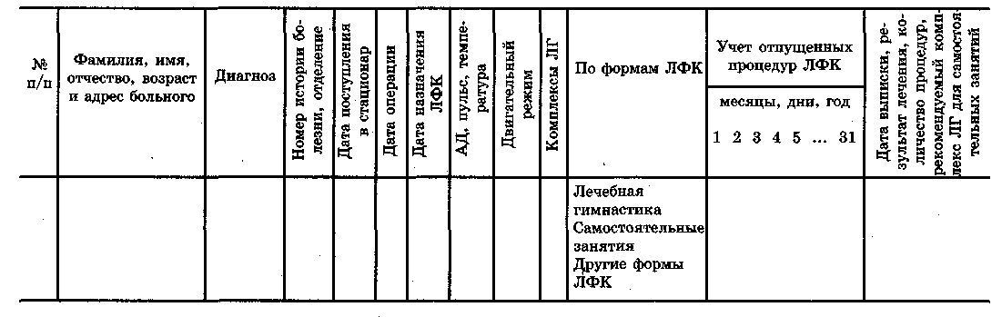

Форма отчета по лечебной физкультуре
месяц _________ год _________ отделение _________________________

Гигиеническая гимнастика (ГГ) |  | Лечебная гимнастика (ЛГ)
Количество больных | Количество процедур | Количество больных | Количество процедур
Зав. кабинетом __________ Методист (инструктор) ЛФК ____________

Приложение № 7

КРАТКИЙ СЛОВАРЬ МЕДИЦИНСКИХ ТЕРМИНОВ

АДАПТАЦИЯ (от лат. adaptare — приспособлять) — процесс приспособления
организма, его функциональных систем, органов и тканей к меняющимся условиям внешней среды, направленный к сохранению относительного постоянства внутренней среды организма — гомеостаза.
АДЕКВАТНЫЙ — равный, вполне соответствующий.
АККЛИМАТИЗАЦИЯ — приспособление человека к новым, непривычным
климато-географическим условиям среды.
АКРОМЕГАЛИЯ — заболевание, обусловленное повышенной секрецией
соматотропина передних долей гипофиза. Происходит неравномерное разрастание и утолщение некоторых костей и мягких тканей.
АКСЕЛЕРАЦИЯ — ускорение роста и физического развития детей и
подростков.
АЛКАЛОЗ — форма нарушения кислотно-щелочного равновесия в организме,
характеризующаяся сдвигом соотношения между анионами кислот и катионами оснований крови в сторону увеличения катионов. А. метаболический возникает вследствие нарушений обмена веществ и накопления в организме метаболитов с щелочными свойствами.
АЛЛЕРГИЯ — необычная (повышенная) чувствительность организма к
воздействию некоторых факторов окружающей среды (химических веществ, микробов и продуктов их жизнедеятельности, пищевых продуктов и др.), называемых аллергенами.
АМЕНОРЕЯ — отсутствие менструаций в течение 6 мес. и более.
АНАБОЛИЗМ — совокупность процессов синтеза тканевых и клеточных
структур, а также необходимых для жизнедеятельности соединений.
АНАМНЕЗ — совокупность сведений о больном, история его болезни и жизни,
сообщаемая самим больным или знающими его людьми.
АНЕМИИ (малокровие) — заболевания, характеризующиеся снижением
количества гемоглобина в крови.
АНТАГОНИЗМ МЫШЦ — согласованная работа двух или нескольких мышц,
при которой действию одной мышцы противодействует другая (другие); например, при сгибании руки в локтевом суставе мышцам-сгибателям противодействуют мышцы-разгибатели, в результате чего достигается большая плотность и точность движений.
АНТИГЕНЫ — вещества чаще всего макромолярной природы, несущие
признаки чужеродной для организма генетической информации. При парентеральном их введении в организме возникают специфические иммунологические реакции.
АНТИТЕЛА — специфические вещества (глобулины сыворотки крови),
образующиеся у теплокровных животных и человека при введении им различных антигенов (бактерий, вирусов, белковых токсинов и др.) и нейтрализующие их вредное действие.
АППЕТИТ — эмоциональное ощущение, связанное со стремлением к
потреблению пищи.
АРТЕРИАЛЬНАЯ ГИПОТЕНЗИЯ (ГИПОТОНИЯ) — заболевание,
характеризующееся понижением систолического давления ниже 100 мм рт. ст., диастолического давления — ниже 60 мм рт. ст.
АСИММЕТРИЯ — отсутствие или нарушение симметрии.
АСТЕНИЧЕСКИЙ СИНДРОМ — повышенная утомляемость, истощенность,
ослабление или утрата способности к большому физическому или психическому напряжению.
АУТОГЕННАЯ ТРЕНИРОВКА (АУТОГЕННЫЙ ТРЕНИНГ) — метод
самовоздействия на психическое и физическое состояние организма.
АФФЕРЕНТАЦИЯ (от лат afferens, afferentis — приносящий) — поток
нервных импульсов, поступающих от экстеро- и интерорецепторов в ЦНС.
АФФЕРЕНТНЫЕ ПУТИ — волокна восходящих проводящих путей ЦНС.
АНЕСТЕЗИЯ — потеря, утрата того или иного вида чувствительности.
Существует А. тактильная, болевая (анальгезия), температурная (терманестезия, суставно-мышечная (батианестезия) и т.д.
АНЕМИЯ — уменьшение количества эритроцитов и снижение содержания
гемоглобина в крови.
АКУПРЕССУРА (давление, нажим) — метод рефлексотерапевтического
воздействия пальцами на биологически активные точки (ВАТ).
АНКИЛОЗ — костное или соединительно-тканное сращение суставных
поверхностей, приводящее к неподвижности в суставе.
АТРОФИЯ (от лат. atrophia) — уменьшение в объеме и размерах органов и
тканей вследствие гибели клеточных и тканевых элементов в результате какого-либо патологического процесса, при котором либо нарушается питание тканей, либо на длительное время снижается их функциональная активность.
АЦИДОЗ — форма нарушения кислотно-щелочного равновесия в организме,
характеризующаяся сдвигом соотношения между анионами кислот и катионами оснований в сторону увеличения анионов. А. метаболический возникает при нарушениях обмена веществ, сопровождающихся усиленным образованием или связыванием нелетучих кислот (молочной, пировиноградной, ацетоуксусной и др.). А. тканевый характеризуется снижением рН межклеточной жидкости. А. физиологический — метаболический или смешанный А., временно возникающий при интенсивной физической нагрузке.
БЕСПЛОДИЕ — отсутствие на протяжении двух и более лет беременности у
женщины, регулярно живущей половой жизнью без применения противозачаточных средств.
БИОЛОГИЧЕСКИЕ РИТМЫ — периодически повторяющиеся изменения
характера и интенсивности биологических процессов и явлений в живых организмах.
БИОПСИЯ — получение небольшого количества болезненно измененной
ткани у больного для диагностических целей. Биоптант (мышцы) используются для биохимических, гистологических и других анализов. В спорте данный метод используют для отбора спортсменов в тот или иной вид спорта, а также для контроля функциональной готовности спортсмена.
ВАЗОДИЛАТАЦИЯ — расширение сосудов (увеличение их диаметра),
обусловленное, расслаблением их гладких мышц.
ВАЗОКОНСТРИКЦИЯ — сужение сосудов (уменьшение их диаметра),
обусловленное сокращением их гладких мышц.
ВАКЦИНЫ — препараты, приготовленные из убитых или ослабленных
болезнетворных микроорганизмов, а также из обезвреженных токсинов.
ВАРИКОЗНОЕ РАСШИРЕНИЕ ВЕН НИЖНИХ КОНЕЧНОСТЕЙ —
неравномерное мешковидное расширение вен по протяжению, сопровождающееся несостоятельностью клапанов и нарушением кровотока.
ВЕНТРАЛЬНЫЙ (от лат. venter — живот) — передний, брюшной.
ВИСЦЕРАЛЬНЫЙ — внутренний.
ВИТАМИННАЯ НЕДОСТАТОЧНОСТЬ (АВИТАМИНОЗЫ,
ГИПОВИТАМИНОЗЫ) — группа заболеваний, развивающихся при недостаточном поступлении в организм одного или нескольких витаминов или полном отсутствии их в пище.
ВОССТАНОВЛЕНИЕ — процесс, происходящий в организме человека после
прекращения работы и заключающийся в постепенном переходе физиологических функций к исходному состоянию.
ВРАБАТЫВАЕМОСТЬ — свойство отдельных функциональных систем и
организма в целом повышать уровни функционирования в начале работы в соответствии с ее характером и интенсивностью.
ВРАБАТЫВАНИЕ — постепенный переход физиологических функций в
начале работы на новый функциональный уровень, необходимый для успешного выполнения заданных рабочих действий.
«ВТОРОЕ ДЫХАНИЕ» — состояние, наступающее после острого утомления,
появившегося в начальном периоде интенсивной мышечной работы (например, во время бега на средние и длинные дистанции), и характеризующееся улучшением самочувствия и нередко повышением работоспособности. Такое функциональное состояние отмечается у спортсменов массовых разрядов, то есть недостаточно функционально подготовленных спортсменов.
ВЫВИХИ — полное смещение суставных поверхностей костей за пределы
физиологической нормы.
ВЫНОСЛИВОСТЬ — способность человека длительно выполнять работу.
ВЫСОТНАЯ ТРЕНИРОВКА — совокупность упражнений, направленных на
выработку защитно-приспособительных реакций организма, его адаптацию к условиям разреженной атмосферы.
ГАЗООБМЕН В ТКАНЯХ — процесс переноса кислорода из крови
капилляров большого круга кровообращения в клетки и углекислого газа из клеток в кровь.
ГАСТРИТ — воспаление слизистой оболочки (в ряде случаев — и более
глубоких слоев) желудка.
ГЕМАРТРОЗ — кровоизлияние в полость сустава. У спортсменов наиболее
часто встречается Г. коленного сустава (футболисты, хоккеисты, регбисты и др.).
ГЕМАТУРИЯ — наличие эритроцитов в моче.
ГЕМОДИЛЮЦИЯ (haemodilutio; haemo — кровь, dilutio — разведение) —
способ трансфузионной терапии, предусматривающей дозированное разбавление крови плазмозамещающими жидкостями с сохранением состояния нормоволемии (нормального объема крови).
ГЕМОЛИЗ — процесс разрушения эритроцитов, при котором гемоглобин
выходит из них в плазму.
ГЕНЕЗ — происхождение какой-либо структуры в онтогенезе или филогенезе.
ГЕМОРРАГИИ — истечение крови из сосудов в окружающие ткани.
ГЕМОСТАЗ — сложная система приспособительных механизмов,
обеспечивающая текучесть крови в сосудах и свертывание ее при нарушении их целостности.
ГЕНОТИП — совокупность всех наследственных факторов (генов), связанных
как с ядром (геном), так и с цитоплазмой (плазмогены). Г. — наследственная основа организма.
ГИПЕРЕСТЕЗИЯ (hyperaestesia; гипер + греч. aisthesis — ощущение, чувство)
— повышенная кожная чувствительность.
ГИПЕРВЕНТИЛЯЦИЯ — избыточная вентиляция респираторных отделов
легкого, не соответствующая кислородным запросам.
ГИПЕРКИНЕЗ — избыточное движение.
ГИПЕСТЕЗИЯ (hypaesthesia; гип. + греч. aisthesis — ощущение, чувство) —
понижение чувствительности. Полная утрата чувствительности называется анестезией.
ГИПОВОЛЕМИЯ — снижение ОЦК, связано с потерями крови, жидких сред.
ГИПОКЛИКЕМИЯ (hypoglykaemia; гипо + греч. glykys — сладкий + греч.
haima — кровь) — понижение содержания глюкозы в крови.
ГИПОДИНАМИЯ — ограничение двигательной активности, обусловленное
особенностями образа жизни, профессиональной деятельности, длительным постельным режимом, пребыванием человека в условиях невесомости (длительные космические полеты).
ГИПОКАПНИЯ — пониженное парциальное давление углекислого газа в
крови.
ГИПОКИНЕЗ (hypokinesis; гипо + греч. kinesis — движение) — нарушение
движений, проявляющееся ограничением их объема и скорости; наблюдается при некоторых поражениях экстрапирамидной системы, например при паркинсонизме.
ГИПОКСИЯ (от греч hypo — ниже и лат. oxygenium — кислород) —
понижение содержания кислорода в тканях или крови (гипоксемия).
ГИПОКСЕМИЯ — снижение содержания и парциального давления кислорода
в крови.
ГИПОТЕНЗИЯ — пониженный уровень давления жидкости (крови, лимфы) в
сосудах.
ГЛИКОГЕНЕЗ — синтез гликогена из глюкозных остатков с помощью
соответствующих ферментов.
ГЛИКОНЕОГЕНЕЗ — процесс синтеза глюкозы из лактата, промежуточных
продуктов — пировата, глицерина, оксалоацетата, безазотного остатка аминокислот.
ГОЛОВНАЯ БОЛЬ — один из наиболее часто встречающихся симптомов
различных заболеваний.
ГОМЕОСТАЗ(ИС) (от греч. homeios — подобающий и stasis — состояние) —
способность системы к адекватному поведению.
ГОНИОМЕТРИЯ — метод исследования двигательной функции суставов
конечностей путем измерения амплитуды их движения с помощью угломера.
ГОРМОНАЛЬНАЯ РЕГУЛЯЦИЯ — регуляция жизнедеятельности
организма или его отдельных систем, осуществляемая с помощью гормонов.
ГРЫЖА — выхождение внутренних органов за пределы анатомической
полости под общие покровы тела или в соседнюю полость.
ГУМОРАЛЬНАЯ РЕГУЛЯЦИЯ ОРГАНИЗМА — регуляция
жизнедеятельности органов и систем, осуществляемая биологически активными веществами, растворенными в жидких средах организма.
ДЕГЕНЕРАЦИЯ — перерождение и изменение структуры ткани, при которых
уменьшается ее жизнеспособность и ухудшается функция.
ДЕКОМПЕНСАЦИЯ — недостаточность или срыв механизмов
восстановления функциональных нарушений и структурных дефектов организма.
ДЕПОНИРОВАНИЕ КРОВИ — накопление крови, временно не участвующей
в циркуляции в отдельных сосудистых регионах.
ДЕРМАТИТЫ — воспалительные заболевания кожного покрова,
возникающие в ответ на воздействия раздражителей внешней среды.
ДЕРМОГРАФИЗМ — изменение цвета кожи при механическом ее
раздражении, например при штриховании. Различают белый Д. (поведение кожи), возникающий через 8—20 с после нанесения раздражения и длящийся от 1 мин до 10 мин, обусловленный спазмом артериол, и красный Д. (покраснение кожи), проявляющийся через 5— 10 с, сохраняющийся до 2 ч и обусловленный расширением капилляров кожи. Возникновение белого и красного Д. связано не только с силой раздражения, но и с состоянием вегетативной нервной системы.
ДЕСТРУКТИВНЫЙ ПРОЦЕСС — патологический процесс, вызывающий
разрушение тканей.
ДЕСИНХРОНОЗ — болезненное состояние, возникающее у человека при
изменении привычного ритма сна и бодрствования при смене временных поясов (трансмеридиальные перелеты).
ДИАГНОЗ — медицинское заключение о состоянии здоровья обследуемого, об
имеющемся заболевании (травме) или о причинах смерти, выраженное в терминах, обозначающих названия болезней (травм), их формы, варианты течения и т.п.
ДИАТЕЗ АЛЛЕРГИЧЕСКИЙ — наследственная предрасположенность
организма к аллергическим заболеваниям.
ДИЗАРТРИЯ — расстройство артикуляции, затруднение в произношении
звуков, слогов и слов из-за пареза, спазма, гиперкинеза или атаксии речевой мускулатуры.
ДИСБАКТЕРИОЗ КИШЕЧНЫЙ — синдром, характеризующийся
нарушением подвижного равновесия микрофлоры, в норме заселяющей кишечник.
ДИСКИНЕЗИЯ ЖЕЛЧНЫХ ПУТЕЙ — функциональное нарушение
моторики желчного пузыря и его протоков.
ДИСПЕПСИЯ ПРОСТАЯ — острое расстройство пищеварения,
обусловленное нарушением режима вскармливания, перекормом; введением пищи, не соответствующей функциональным возможностям желудочно-кишечного тракта (например, быстрый переход на искусственное вскармливание, отнятие от груди в летнее время).
ДИСТАЛЬНЫЙ — расположенный дальше от центра или срединной линии
тела.
ДОРСАЛЬНЫЙ (от лат. dirsum — спина) — задний, спинной.
ДРОЖАНИЕ (ТРЕМОР) — вид гиперкинеза, характеризующийся небольшой
амплитудой колебаний, относительной ритмичностью и локализующийся (как правило) в конечностях.
ДЫХАТЕЛЬНАЯ ФУНКЦИЯ КОЖИ — способность кожных покровов
осуществлять газообмен между организмом и окружающей средой.
ИЗМЕНЧИВОСТЬ — свойство, противоположное наследственности,
заключающееся в изменении наследственных задатков — генов и в изменении их проявления под влиянием внешней среды.
ИММОБИЛИЗАЦИЯ — создание неподвижности при различных
повреждениях и заболеваниях.
ИММУНИТЕТ — комплекс реакций, направленных на защиту организма от
инфекционных агентов и чужеродных веществ.
ИНТЕРОЦЕПТОРЫ — вид чувствительности, воспринимающий раздражение
от внутренних органов.
ИНФАРКТ — омертвение участка ткани вследствие прекращения
кровоснабжения; наиболее часто наблюдается И. миокарда, реже легких, почек, селезенки и других органов.
ИШЕМИЧЕСКАЯ (КОРОНАРНАЯ) БОЛЕЗНЬ СЕРДЦА — хронический
патологический процесс, обусловленный недостаточностью кровоснабжения миокарда; в подавляющем большинстве (97—98%) случаев является следствием атеросклероза коронарных артерий сердца.
ИШЕМИЯ — уменьшение притока крови к органу.
КАРДИОСКЛЕРОЗ — поражение мышцы (миокардиосклероз) и клапанов
сердца вследствие развития в них рубцовой ткани в виде гнезд различной величины (от микроскопических до крупных Рубцовых очагов и полей) и распространенности, замещающих миокард и (или) деформирующих клапаны.
КАУДАЛЬНЫЙ (от лат. cauda — хвост) — нижний.
КЛЕТКА — структурно-функциональная единица всех органов и тканей.
КОЛИКА — внезапный приступ резких схваткообразных болей, возникающий
при заболеваниях органов брюшной полости и почек; обусловлен длительным судорожным спазмом мышц этих органов.
КОЛИТ — воспаление слизистой оболочки толстой кишки.
КОЛЛАПС — одна из форм острой сосудистой недостаточности,
возникающей в результате нарушения нормального соотношения между вместимостью сосудистого русла и объема циркулирующей крови.
КОЛЛАПС ОРТОСТАТИЧЕСКИЙ (ГРАВИТАЦИОННЫЙ) — острая
сосудистая недостаточность кровообращения, возникающая в результате активного или пассивного перемещения человека из горизонтального положения в вертикальное.
КОНТРАКТУРА — резкое ограничение пассивной подвижности в суставе. К.
может быть вызвана различными причинами: состоянием мышц, образованием рубцов, изменениями в тканях сустава и др.
КРАНИАЛЬНЫЙ (от лат. cranium — череп) — верхний.
КРАПИВНИЦА — аллергическое заболевание, характеризующееся
образованием на коже и на слизистых оболочках волдырей.
КРИЗЫ — внезапное резкое ухудшение состояния больного, возникающее на
фоне имеющегося заболевания.
КРОВЕТВОРЕНИЕ — процесс образования, развития и созревания
лейкоцитов, эритроцитов, тромбоцитов.
КЧСМ (КРИТИЧЕСКАЯ ЧАСТОТА СВЕТОВЫХ МЕЛЬКАНИЙ) —
минимальная частота вспышки света, при которой у человека возникает ощущение непрерывности света; используется как показатель функциональной лабильности зрительного анализатора и ЦНС. В норме показатель КЧСМ равен 30—31 Гц.
КУТАННЫЙ — кожный.
ЛАТЕРАЛЬНЫЙ (БОКОВОЙ) — расположенный на удалении от срединной
(сагиттальной) плоскости.
ЛЕЧЕБНОЕ ПИТАНИЕ (ДИЕТОТЕРАПИЯ) — применение в лечебных или
профилактических целях специально составленных рационов питания и режима приема пищи.
ЛИМФАДЕНИТ — воспаление лимфатических узлов.
ЛОЖНЫЙ СУСТАВ — стойкое отсутствие сращения между концами
сломанной или разрушенной болезненным процессом кости.
ЛУЧЕВАЯ БОЛЕЗНЬ — заболевание, возникающее в результате воздействия
на организм ионизирующего излучения в дозах, превышающих допустимые.
ЛЮМБАГО («ПРОСТРЕЛ») — острая боль в поясничной области,
возникающая главным образом вследствие перегрузки позвоночных мышц (при подъеме тяжестей или неловком движении). Предрасполагающим моментом является общее переохлаждение организма или местное охлаждение поясничной области.
МАСТИТ (ГРУДНИЦА) — воспаление молочной железы. Обычно возникает
при наличии трещин на соске, как правило, у кормящей женщины (так называемый лактационный мастит).
МАСТОПАТИЯ — дисгормональное заболевание молочной железы.
МЕДИАЛЬНЫЙ (СРЕДНИЙ) — лежащий ближе к срединной плоскости.
МЕНИНГИТ — воспаление мозговых оболочек.
МЕТАБОЛИЗМ — изменение, превращение.
МЕТАБОЛИТЫ — вещества, образовавшиеся в организме в результате
различных биохимических реакций в процессе обмена веществ.
МЕТЕОРИЗМ (от греч. meteorismus — вздутие) — вздутие живота из-за
избыточного скопления газов в пищеварительном тракте.
МИГРЕНЬ (ГЕМИКРАНИЯ) — заболевание, характеризующееся приступами
боли в правой или левой половине головы. Чаще наблюдается у женщин.
МИКРОКЛИМАТ — климат ограниченных, небольших участков земной
поверхности, отличный от обычных метеорологических условий,
свойственных данному климатическому поясу.
МИОЗИТ — воспаление скелетных мышц.
МИКРОЦИРКУЛЯЦИЯ КРОВИ — кровообращение в системе капилляров,
артериол, венул.
МИОГЛОБИН — пигмент красного цвета, содержащийся в клетках
поперечнополосатой мускулатуры и в кардиомиоцитах; выполняет функцию переносчика кислорода.
МИОКАРДИОСТРОФИЯ — невоспалительное поражение сердечной мышцы
в виде нарушений ее метаболизма под влиянием внесердечных факторов.
МИОКАРДИТ — воспаление сердечной мышцы — миокарда.
МОТОНЕЙРОН (от лат. motor — приводящий в движение) — крупные
нервные клетки в передних рогах спинного мозга. Мотонейроны называют по той мышце, которую они иннервируют (икроножные, полусухожильные, четырехглавые и т.п.).
МОЧЕВАЯ КИСЛОТА — конечный продукт пуринового обмена в организме
человека. Суточная экскреция почкой у человека равна 2,3—4,6 ммоль. Повышение концентрации М.к. в плазме крови (гиперурикемия) наблюдается при подагре, некоторых заболеваниях почек.
МОЧЕВИНА — конечный продукт, обмена азотистых веществ. Образование
М. происходит в печени. У человека в сутки образуется 20—30 г М., ее концентрация в плазме крови — 3,8—5,8 ммоль/л. Почки служат основным органом экскреции М.
НАСЛЕДСТВЕННОСТЬ — свойство одного поколения передавать другому
признаки строения, физиологические свойства и специфический характер индивидуального развития. Свойства Н. реализуются в процессе индивидуального развития.
НЕВРАЛГИЯ — острая, жгучая или ноющая, тупая боль по ходу нерва,
возникающая приступами.
НЕВРИТ — воспалительное заболевание периферических нервов.
НЕВРОЗЫ — группа нервно-психических обратимых заболеваний,
обусловленных психическим перенапряжением.
НЕКРОЗ — омертвение какого-либо участка ткани.
НЕФРИТ (ДИФФУЗНЫЙ ГЛОМЕРУЛОНЕФРИТ) — воспалительное
заболевание почек с преимущественным поражением сосудов почечных клубочков.
ОБМЕН ВЕЩЕСТВ И ЭНЕРГИИ (МЕТАБОЛИЗМ) (от греч. metabole —
изменение, превращение) — совокупность химических и физических превращений вещества и энергии, происходящих в организме и обеспечивающих его жизнедеятельность во взаимосвязи с внешней средой. Состоит из процессов ассимиляции и диссимиляции.
ОБМОРОК — внезапная кратковременная потеря сознания вследствие
недостаточного кровоснабжения мозга.
ОБЩИЙ АДАПТАЦИОННЫЙ СИНДРОМ — общая системная реакция
организма, развивающаяся в ответ на воздействие разнообразных раздражителей (стрессоров): охлаждение, перегревание, боли, мышечное и психическое напряжение, недостаток кислорода и др.
ОДЫШКА — нарушение частоты, ритма и глубины дыхания,
сопровождающееся, как правило, ощущением недостатка воздуха.
ОЖИВЛЕНИЕ ОРГАНИЗМА (РЕАНИМАЦИЯ) — восстановление
жизненно важных функций организма (прежде всего дыхания и кровообращения).
ОНТОГЕНЕЗ — процесс индивидуального развития организма от момента его
зарождения до смерти.
ОПУХОЛИ (НОВООБРАЗОВАНИЯ, БЛАСТОМЫ) — избыточные
разрастания тканей, состоящие из изменившихся клеток организма, утративших свою обычную форму и функции.
ОТЕКИ — избыточное скопление жидкости в тканях и полостях организма.
ОТИТ — воспаление уха.
ПАРАВЕРТЕБРАЛЬНАЯ ОБЛАСТЬ (от лат. para — около, vertebra —
позвоночник) — область между лопаточной и задней срединной линиями (соответствует верхушкам поперечных отростков).
ПАРАЛИЧ — полная потеря способности производить произвольные
движения.
ПАРАСТЕЗИЯ — ненормальное ощущение, испытываемое без получения
раздражения.
ПАРЕЗ — резкое снижение возможности полноценно выполнять произвольные
движения.
ПАСТОЗНОСТЬ — разлитая припухлость и уменьшение эластичности
участка кожных покровов.
ПАТОГЕНЕЗ — механизм возникновения и развития болезни.
ПАТОЛОГИЯ — наука о болезнях, болезненных состояниях организма.
ПЕРИАРТИКУЛЯРНЫЕ ТКАНИ — ткани, окружающие сустав.
ПЕРИАРТРИТЫ — заболевания околосуставных сумок мягких тканей
(сухожилий, сумок, капсул) без признаков собственно артрита.
ПЕРИОСТИТ — воспаление надкостницы.
ПЕРКУССИЯ — выстукивание.
ПЕРФОРАЦИЯ — прорыв, прободение стенки полого органа.
ПОЛИП — доброкачественная опухоль, исходящая из слизистой оболчки,
располагается на ножке или широком основании, свисая в просвет органа.
ПОНОС — многократное или однократное опорожнение кишечника с
выделением жидких каловых масс. П. не самостоятельное заболевание, а симптом многих болезненных процессов.
ПОТЛИВОСТЬ — повышенное потоотделение, не зависящее от физического
напряжения, температуры окружающей среды, перегревания при укутывании и других физических факторов.
ПОТООТДЕЛЕНИЕ — один из физиологических механизмов регуляции
обмена веществ и поддержания водно-солевого баланса.
ПРОКСИМАЛЬНЫЙ — расположенный ближе к началу конечности,
ПРОПРИОРЕЦЕПТОРЫ — вид чувствительности, воспринимающей
раздражение, возникающее внутри организма.
РАСТЯЖЕНИЕ (ДИСТОРСИЯ) — повреждение связок, мышц, сухожилий и
других тканей без нарушения их анатомической целости под влиянием силы, действующей продольно.
РЕАБИЛИТАЦИЯ (от лат. reabilitatio — восстановление) — лечебно-
восстановительные мероприятия. Медицинская Р. — комплекс мероприятий по восстановлению утраченных или ослабленных функций организма в результате повреждений, заболеваний или функциональных расстройств; спортивная Р. — восстановление организма после тренировочных (соревновательных) нагрузок (перегрузок).
РЕАКТИВНОСТЬ — способность организма отвечать определенным образом
на действие различных раздражителей.
РЕАНИМАЦИЯ (ОЖИВЛЕНИЕ) — комплекс лечебных мероприятий,
направленных на восстановление угасающих или угасших функций организма. К реанимационным мероприятиям могут быть отнесены: искусственное дыхание, непрямой (наружный) массаж сердца и др.
РЕГЕНЕРАЦИЯ (от лат. regeneratio — возрождение, восстановление) —
обновление структур, которые были утрачены в результате патологических процессов. Различают два вида Р.: 1) физиологическую — восстановление структур, отмирающих в процессе нормальной жизнедеятельности организма; 2) репаративную — восстановление после повреждений. Р. обеспечивает широкий диапазон приспособительных реакций организма, являясь структурной основой жизнедеятельности организма в норме и патологии.
РЕЛАКСАЦИЯ (relax — анг.) — расслабление.
РЕФЛЕКС(Ы) (от лат. reflexus — повернутый назад, отраженный) —
возникновение, изменение или прекращение функциональной активности органов, тканей или целостного организма, осуществляемое при участии ЦНС в ответ на раздражение рецепторов организма.
РЕФЛЕКТОРНАЯ ДУГА — совокупность образований, необходимых для
осуществления рефлекса; состоит из рецептора, афферентного звена,
центрального звена и эффектора. Р.д. начинается с действия раздражителя на рецептор или рецепторы, в которых возникает возбуждение. Затем оно передается по афферентным волокнам (афферентное звено) в ЦНС (центральное звено), где переключается на эфферентные нейроны (афферентное звено), наконец, эфферентным нервным волокнам возбуждение достигает эффекторов (например, мышцы), где заканчивается действием (например, сокращением мышцы). Возбуждение с одних нервных клеток передается на другие через синапсы.
РЕЦЕПТИВНОЕ ПОЛЕ (лат. recipio, receptum — брать, принимать), синоним
— рецепторное поле — область, занимаемая совокупностью всех рецепторов, стимуляция которых приводит к изменению активности определенного элемента — афферентного волокна или сенсорного нейрона. Понятие Р.п. используется для обозначения зоны расположения чувствительных элементов, стимуляция которых приводит к возникновению рефлекса.
РЕЦЕПЦИЯ (от лат. receptio — прием, принятие) — процесс восприятия
(приема) и трансформации энергии внешнего по отношению к нервной системе стимула в энергию метаболических процессов, приводящих к возникновению в нервном субстрате электрических потенциалов. Протекает в специализированных образованиях — рецепторах.
РЕЦЕПТОР(Ы) (лат. recipio, receptum — брать, принимать) —
высокоспециализированное образование, способное воспринимать, трансформировать и передавать энергию внешнего стимула в нервную систему. Рецептором может являться как концевой участок дентера сенсорного нейрона, так и весь сенсорный нейрон. Р. подразделяются в зависимости от типа адекватного для них воздействия (механо-, фото-, хеморецепторы), а также по эффектам их стимуляции (ноцицепторы, рецепторы тепловые, холодовые, тактильные, давления и т.д.).
РЕЦИПРОКНАЯ ИННЕРВАЦИЯ — иннервация антагонистических групп
мышц и мышц, симметрично расположенных на другой половине тела.
РИГИДНОСТЬ — продолжительное сохранение туловищем и конечностями
больного приданной им позы, проявление экстрапирамидной Р., обусловленное напряжением мышц.
САГИТТАЛЬНАЯ ЛИНИЯ (от лат. sagitta — стрела) — линия, вертикально
рассекающая тело спереди назад.
СЕГМЕНТ СПИННОГО МОЗГА — составная часть определенного метамера
тела. Метамер, кроме спинномозгового сегмента (нейротон), включает участок кожи (дерматом), мышцы (миотом), кости (склетом) и внутренностей (спланхнотом), иннервируемые этим сегментом.
СЕГМЕНТАРНАЯ ИННЕРВАЦИЯ (от лат segmentum — отрезок, кусок) —
иннервация определенного участка кожи тела и определенных скелетных мышц каждой парой спинномозговых корешков и каждым черепно-мозговым нервом. Распределение волокон пары корешков в определенных участках тела связано с сегментарным строением спинного мозга. Мышцы, закладывающиеся в сегменте тела, называются миотомами, а часть кожной поверхности, относящаяся к данному сегменту, обозначается как дерматом. Сегменты спинного мозга и позвонки соответствуют одному метамеру. Нервные волокна парами задних корешков идут к рецепторам не только своего метамера, но также выше и ниже — в соседние метамеры.
СЕПСИС — развитие в крови или внутренних органах микроорганизмов,
вызывающих общее тяжелое инфекционное заболевание.
СИНДРОМ — системокомплекс.
СИСТЕМА КРОВИ — органы кроветворения, периферическая кровь.
Регулируют эти процессы нейро-гуморальные механизмы.
СТРЕСС — состояние общего напряжения организма, возникающее под
действием чрезвычайного раздражителя.
СУДОРОГИ — внезапные непроизвольные сокращения мышц.
ТЕЙП (от англ, tape) — пластырь, функциональная повязка.
ТЕМПЕРАТУРА ТЕЛА — комплексный показатель теплового состояния
организма человека.
ТЕНДОВАГИНИТ — воспаление синовиальных влагалищ сухожилия.
ТЕРМОРЕГУЛЯЦИЯ — процесс поддержания температуры тела в
определенных границах, обеспечивающий нормальное протекание жизненных функций независимо от колебаний температуры внешней среды.
ТЕРРЕНКУР — дозированные пешеходные прогулки по специальному
маршруту с лечебными целями.
ТОНУС МЫШЕЧНЫЙ (от греч. tones — натяжение, напряжение) —
многозначное понятие, описывающее комплекс явлений. В покое мышечные волокна обладают тургором, определяющим их сопротивление давлению и растяжению.
ТРЕМОР (от лат. tremor — дрожание) — гиперкинез, проявляющийся
непроизвольными, стереотипными, ритмичными колебательными движениями всего тела или его частей.
ТРОМБОЗ — прижизненное образование сгустка крови в сосудах или в
полостях сердца, ведущее к затруднению или прекращению тока крови.
ТРОФИКА (от греч. trophe — питание) — совокупность обменных процессов,
лежащих в основе клеточного питания и обеспечивающих сохранение структуры и функции тканей и органа.
ТРОФИЧЕСКАЯ ФУНКЦИЯ ОРГАНИЗМА — функция, обеспечивающая
полноценное течение процессов обмена веществ, питания тканей, постоянное приспособление тканевых структур к требованиям функции и физиологической регенерации тканей.
ТРУДОВАЯ ТЕРАПИЯ — использование труда при лечении некоторых
заболеваний и повреждений.
ТЮБАЖ — процедура, улучшающая выделение желчи и устраняющая ее
застой, который возникает при некоторых заболеваниях желчного пузыря.
УТОМЛЕНИЕ — сложный психофизиологический процесс временного
снижения работоспособности, вызванного расстройством координационной функции ЦНС в результате работы.
ФАЗЫ РАБОТОСПОСОБНОСТИ — последовательные периоды изменения
работоспособности на протяжении рабочей смены (или тренировки), обусловленные влиянием характера труда (или тренировки) и условий окружающей среды. Принято выделять три фазы. Первая — фаза возрастания работоспособности. Вторая — высокой и устойчивой работоспособности. Третья — фаза снижения работоспособности в результате развития утомления.
ФИЗИЧЕСКАЯ РАБОТОСПОСОБНОСТЬ (от англ, physical working capacity
— PWC) — определенное состояние организма, позволяющее выполнить тот или иной объем физической работы.
ФРОНТАЛЬНАЯ (от лат. frons — лоб) — плоскость, перпендикулярная к
сагиттальной.
ФУНКЦИОНАЛЬНОЕ СОСТОЯНИЕ — интегральный комплекс наличных
характеристик тех качеств и свойств организма, которые прямо или косвенно определяют деятельность человека.
ФУНКЦИЯ (functio — деятельность) — взаимодеятельность элементов в
системе, взаимодействие и субординация части и целого в живом организме.
ХОЛАНГИТ — катаральное или гнойное воспаление внепеченочных и
внутрипеченочных желчных протоков, вызываемое бактериальной инфекцией.
ЭКССУДАТ — воспалительный выпот (например, в плевру, брюшную полость
и др.).
ЭКСТРЕМАЛЬНОЕ ВОЗДЕЙСТВИЕ (от лат. extremum — крайнее) —
крайняя степень раздражения.
ЭМБРИОН — организм на ранних стадиях развития, начиная от зачатия и
кончая рождением.
ЭМОЦИЯ — отражение мозгом человека какой-либо актуальной потребности
и вероятности (возможности) ее удовлетворения.
ЭНЕРГЕТИЧЕСКИЕ ЗАТРАТЫ — количество энергии в килоджоулях
(ккал), расходуемое человеком на разные виды деятельности.
ЭНЕРГЕТИЧЕСКИЕ ПРОЦЕССЫ — процессы обмена веществ,
обеспечивающие снабжение клеток для выполнения актов жизнедеятельности.
ЭНЕРГЕТИЧЕСКИЙ БАЛАНС — разница между количеством энергии,
поступающей с пищей и энергией, и расходуемой организмом.
ЭНЕРГОМЕТРИЯ — определение расхода энергии, затрачиваемой
организмом человека.
ЭНУРЕЗ — непроизвольное мочеиспускание во сне.
ЭРИТРОПОЭЗ — процесс образования эритроцитов в организме.
ЭФФЕРЕНТНЫЕ ПУТИ (от лат. efferens, efferentis — выносящий) — волокна
нисходящих проводящих путей ЦНС. Импульсы по Э.п. идут от высших отделов мозга и передаются на эффекторные нейроны спинного мозга — мотонейроны и нейроны, аксоны которых образуют преганглионарные волокна, откуда по эфферентным нервам достигают исполнительных органов.
ЯЗВА (лат. ulcus) — дефект кожи или слизистой оболочки и подлежащих
тканей, процессы заживления которого (развитие грануляции, эпителизации) нарушены или существенно замедлены.

Приложение № 8

СПИСОК ЛИТЕРАТУРЫ

Аверьянов B.C., Алдышева А.А., Виноградова О.В., Гребняк В.П. и
др. Физиологическое нормирование .в трудовой деятельности. — Л.: Наука, 1988.
Агаджанян Н.А., Шабатура Н.Н. Биоритмы, спорт, здоровье. — М.:
Физкультура и спорт, 1989.
Александер Р. Биомеханика / Пер. с англ. — М.: Мир, 1970.
Амосов Н.М., Бендет Я. А. Физическая активность и сердце. — Киев:
Здоровье, 1989.
Анохин П.К. Очерки по физиологии функциональных систем. — М.:
Медицина, 1975.
Атаев З.М. Изометрическая гимнастика при лечении переломов трубчатых
костей. — М.: Медицина, 1973.
Аулик И.В. Как определить тренированность спортсмена. — М.: Физкультура
и спорт, 1977.
Аулик И.В. Определение физической работоспособности в клинике и в
спорте. — М.: Медицина, 1979.
Белоусов П.И. Лечебная гимнастика для профилактики и устранения
послеоперационных контрактур.,— Л.: Медицина, 1965.
Белоусов П.И. Повышение двигательных функций после ампутации
конечностей. — Л.: Медицина, 1968.
Березовский В. А., Колотилов Н.Н. Биофизические характеристики тканей
человека: Справочник. — Киев: Наукова думка, 1960.
Буянов В.М. Первая медицинская помощь. — М.: Медицина, 1981.
Гамбурцев В.А. Гониометрия человеческого тела. — М.: Медицина, 1977.
Готовцев П.И., Дубровский В.И. Спортсменам о восстановлении. — М.:
Физкультура и спорт, 1981.
Готовцев П.И., Дубровский В.И. Самоконтроль при занятиях физической
культурой. — М.: Физкультура и спорт, 1984.
Гримм Г. Основы конституциональной биологии и антропометрии. — М.:
Медицина, 1967.
Гурова А.И., Горлова О.Е. Практикум по общей гигиене. — М.: Изд-во
Ун-та дружбы народов, 1991.
Донской Д.Д. Биомеханика. — М.: Просвещение, 1975.
Дубровский В.И., Готовцев П.И. Методы повышения физической
работоспособности и снятия утомления у спортсменов: Методические рекомендации. — М., 1977.
Дубровский В.И. Применение мазей, гелей, кремов в спорте: Методические
рекомендации. — М., 1980.
Дубровский В.И., Черный В.Г. Применение пункций и блокад при травмах
у спортсменов: Методические рекомендации. — М., 1986.
Дубровский В.И. Реабилитация в спорте. — М.: Физкультура и спорт, 1991.
Дубровский В.И. Все виды массажа. — М.: Молодая гвардия, 1992.
Дубровский В.И., Дубровская Н.М. Практическое пособие по массажу. —
М.: Шаг, 1993.
Дубровский В.И. Гигиенический массаж и русская баня. — М.: Шаг, 1993.
Дубровский В.И. Спортивный массаж. — М.: Шаг, 1994.
Дубровский В.И. Лечебный массаж. — М.: Медицина, 1995.,
Дубровский В.И. Целебное касание. — М.: Знание, 1992.
Дубровский В.И. Массаж при травмах и заболеваниях у спортсменов. — М.:
Физкультура и спорт, 1979.
Дубровский В.И. Применение в спортивной медицине превентивного и
реабилитационного массажа в комплексе с оксигенотерапией и мазями: Методические рекомендации. — М., 1990.
Дубровский В.И. Физические методы реабилитации в спорте: Методические
рекомендации. — М., 1985.
Дубровский В.И. Использование гидротерапии в общей системе
восстановления спортивной работоспособности: Методические рекомендации. — М., 1988.
Дубровский В.И. Движения для здоровья. — М.: Знание, 1989.
Захарченко М.П., Гончарук Е.И., Кошелев Н.Ф., Сидоренко Г.И.
Современные проблемы экогигиены. — Ч. 1—2. — Киев: Хрещатик, 1993.
Иванов С.М. Врачебный контроль и лечебная физкультура. — М.: Медицина,
1964.
Инструментальные методы исследования сердечно-сосудистой системы:
Справочник // Под ред. Т.С. Виноградовой. — М.: Медицина, 1986.
Крефф А., Камю М. Женщина и спорт / Пер. с франц. — М.: Физкультура и
спорт, 1986.
Крупко И. Л. Руководство по травматологии и ортопедии. — Т. 1—2. — Л.:
Медицина, 1974.
Купер К. Аэробика для хорошего самочувствия / Пер. с англ. — М.:
Физкультура и спорт, 1987.
Купер К. Новая аэробика / Пер. с англ. — М.: Физкультура и спорт, 1976.
Лабораторные методы исследования в клинике: Справочник // Под ред.
В.В. Меньшикова. — М.: Медицина, 1987.
Левит К., Захсе И., Янда В. Мануальная медицина. — М.: Медицина, 1993.
Маршалл Р.Д., Шеферд Дж.Т. Функция сердца у здоровых и больных/ Пер.
с англ. — М.: Медицина, 1972.
Мельников В.Г. Медицинская кибернетика. — Киев: Вища школа, 1978.
Методы исследования в невропатологии / Под ред. Б.С. Агге. — Киев:
Здоровье, 1981.
Минх А.А. Очерки по гигиене физических упражнений и спорта. — М.:
Медицина, 1976.
Михайлов В.В. Дыхание спортсмена. — М.: Физкультура и спорт, 1983.
Мошков В.Н. Общие основы лечебной физкультуры. 3-е изд. — М.:
Медицина, 1963.
Мошков В.Н. Лечебная физическая культура на курортах и в санаториях. —
М.: Медицина, 1968.
Мошков В.Н. Лечебная физкультура в клинике внутренних болезней. — М.:
Медицина, 1977.
Общая патология человека // Под ред. А.И. Струкова, В.В. Серова,
Д.С. Саркисова. — М.: Медицина, 1982.
Превентивная кардиология // Под ред. Г.И. Косицкого. — М.: Медицина, 1977.
Руководство к лабораторным занятиям по гигиене детей и подростков / Под
ред. В.Н. Кардашенко. — М.: Медицина, 1983.
Справочник по пульмонологии // Под ред. Н.В. Путова, Г.Б. Федосеева,
А.Г. Хоменко. — Л.: Медицина, 1988.
Таннер Дж. Рост и конституция человека. Анализ и классификация типов
телосложения // Биология человека. — М.: Мир, 1968.
Учебник инструктора по лечебной физкультуре // Под ред. проф.
В.К. Добровольского. — М.: Медицина, 1974.
Уэст Дж. Физиология дыхания. Основы / Пер. с англ. — М.: Мир, 1988.
Франке К. Спортивная травматология / Пер. с нем. — М.: Медицина, 1981.
Хедман Р. Спортивная физиология / Пер. со шведского. — М.: Физкультура и
спорт, 1980.
Хмелевский Ю.В., Усатенко O.K. Основные биохимические константы
человека в норме и при патологии. — Киев: Здоровье, 1984.
Andersen К., Shephard R.S., Denolin H. e.a. Fundamentals of exercise testing.
WHO, Geneva, 1971. P. 135.
Astrand P.—O. Do we need physical conditioning. — J. Physical educat., 1972,
march-april, p. 129-136.
Astrand P.—O., Rodahl K.M. Textbook of work physiology. — New York e.a.:
McGraw-Hill, 1970.
Cooper K. The new aerobics. M. Evans and Co., New York, 1970.
Dempsey J.A., Gledmill N.. Reddan W.G., Forster H.V., Hangon P.O.,
Clarmont A.D. The Marathon. Vol. 301, New York, Academy of scinces, 1977, p. 243—261. Hollman W. Lung function, respiration and metabolism in sport. — in: the scintific view of sport. Ed. O.Grupe et. al. Heidelberg, New York; Spring. Verb, 1972, p. 219—240.
Hultman E., Bergstrom J., McLennan A.M. Breakdown and resythesis of
phosphory in connection with muscular work in man. — Scand. J. clin.Lab. Invest., 1967, v. 19, p. 56—66.
Nemoto J., Miyashita M. Aerobic and anaerobic threshold of Japanese male
adults. J. Human Ergol. — 1980, vol. 14m № 9. P. 183—189.
Shephard R.J. Endurance fitness. — Toronto, University of Toronto Press. 1969. Sjostrand T. Clinical physiology. Stockholm, Bonniers, 1967.
Wasserman K., Whipp B. State of art. Exircise physiology in health and desease.
— Am. Rev. Res. Dis., 1975, v. 112, p. 219—249.
Williams C.G., Wyndham C.H., Kok R., von Randen M.J.E. Effects of
training maximum oxygen intake and anaerobic metabolism in man. — Int. Z. angew. Physiol., 1967, Bd. 24, s. 18—23.
ОГЛАВЛЕНИЕ

Введение 3
Глава I. Краткая история возникновения и развития
лечебной физкультуры 6
Глава II. Общие основы физической культуры 12
Лечебная физкультура (ЛФК) 12
Трудовая терапия (трудотерапия) 33
Массаж 41
Основные приемы массажа и их разновидности 45
Гигиенический массаж 85
Жаропонижающий (гипотермический) массаж 87
Массаж, активизирующий дыхание 88
Баночный массаж 90
Дренажный (отсасывающий) массаж 92
Непрямой (наружный) массаж сердца 92
Перкуссионный массаж 93
Массаж произвольно напряженных мышц 95
Массаж льдом (криомассаж) 96
Индийский массаж 97
Массаж при некоторых заболеваниях и функциональных изменениях 100
Массаж рефлексогенных зон кистей 102
Гинекологический массаж 103
Урологический массаж 104
Сегментарно-рефлекторный массаж 106
Точечный массаж 113
Массаж шиатсу (японский массаж) 123
Массаж детей в раннем возрасте (до года) 124
Самомассаж 134
Аппаратный массаж 143
Сочетание массажа с активными и пассивными упражнениями на растяжение 148
Мануальная терапия 152
Глава III. Лечебная физкультура при заболеваниях
сердечно-сосудистой системы 161
Глава IV. Лечебная физкультура при заболеваниях
органов дыхания 190
Глава V. Лечебная физкультура при заболеваниях
органов пищеварения 208
Глава VI. Лечебная физкультура при некоторых заболеваниях
системы крови 219
Глава VII. Лечебная физкультура при заболеваниях
почек и мочевыводящих путей 222
Глава VIII. Лечебная физкультура при заболеваниях
желез внутренней секреции и расстройствах обмена веществ 230
Глава IX. Лечебная физкультура в травматологии и ортопедии 239
Глава X. Лечебная физическая культура в хирургии 303
Глава XI. Лечебная физкультура при травмах и заболеваниях центральной и периферической нервной системы 331
Глава XII. Лечебная физкультура при психических заболеваниях
и неврозах 368
Глава XIII. Лечебная физкультура при детских заболеваниях 378
Глава XIV. Лечебная физкультура в гинекологии и акушерстве 424
Глава XV. Лечебная физкультура при кожных заболеваниях 446
Глава XVI. Лечебная физкультура в системе реабилитации больных с профессиональными заболеваниями 452
Глава XVII. Особенности занятий физическими упражнениями со школьниками, имеющими отклонения в состоянии здоровья (специальные медицинские группы) 460
Глава XVIII. Особенности занятий физическими упражнениями
со студентами, имеющими отклонения в состоянии здоровья 477
ГЛАВА XIX. Лечебная физкультура в системе реабилитации
при гиподинамии 493
Приложение № 1.Нормы времени по массажу
(извлечение из приказа Минздрава СССР № 817 от 18 июня 1987) 498
Приложение № 2. Примерный перечень медицинского оборудования
кабинета лечебной физкультуры санатория 500
Приложение № 3. Примерный перечень оборудования (инструментов)
для мастерских трудовой терапии 501
Приложение № 4. Журнал регистрации больных по трудотерапии.
Журнал ежедневного учета процедур трудовой терапии. Журнал учета
изготовленной больным продукции 502
Приложение № 5. Карта учета результатов нагрузочного теста 503
Приложение № 6. Журнал учета работы методиста (инструктора)
лечебной физкультуры. Форма отчета по лечебной физкультуре 504
Приложение № 7. Краткий словарь медицинских терминов 505
Приложение № 8. Список литературы 519

Учебное издание
Дубровский Владимир Иванович
ЛЕЧЕБНАЯ ФИЗИЧЕСКАЯ КУЛЬТУРА
(кинезотерапия)

Зав.редакцией А.И. Уткин
Редактор Е.Н. Семашко
Зав. художественной редакцией И.А. Пшеничников
Художник Н.М. Замешаееа
Компьютерная верстка ФЛ. Дорохов
Корректор ГА. Островская

Отпечатано с диапозитивов, изготовленных
ЗАО «Гуманитарный издательский центр В ЛАД ОС ».
Лицензия ИД №03185 от 10.11.2000.
Гигиеническое заключение № 77.99.2.953.П.13882.8.00 от 23.08.2000 г.
Сдано в набор 14.04.98. Подписано в печать 23.04.01.
Формат 60×90/16. Печать офсетная. Усл. печ. л. 38,0.
Тираж 20 000 экз. (1-ый завод 1—10 000 экз.). Зак. № 2764 _{(К-Гз)}.

«Гуманитарный издательский центр ВЛАДОС».
117571, Москва, просп. Вернадского, 88,
Московский педагогический государственный университет.
Тел. 437-11-11,437-25-52,437-99-98; тел./факс 932-56-19.
E-mail: vlados@dol.ru http://www.vlados.ru
_______________________________________________________________
Отпечатано с диапозитивов на Государственном унитарном предприятии
Смоленский полиграфический комбинат Министерства Российской
Федерации по делам печати, телерадиовещания и средств массовых
коммуникаций. 214020, Смоленск, ул. Смольянинова, 1.

Методика массажа разработана и внедрена в лечебную практику В.И. Дубровским (1969, 1971, 1973).

